**洞象大数据平台**

**部署参考**

**广州数商云网络科技有限公司**

**2022-02-15**

**修订记录**

|  |  |  |  |
| --- | --- | --- | --- |
| **修订人** | **修订日期** | **版本** | **内容说明** |
| 万宁 | 2022-02-15 | v1.0 | 初稿 |

目录

1 技术选型 1

1.1 版本选择说明 1

1.2 开发工具及框架 2

1.2.1 开发语言 2

1.2.2 ETL工具 2

1.2.3 分布式框架 2

1.2.4 消息队列 2

1.2.5 数据仓库 3

1.2.6 调度工具 3

1.2.7 报表工具 3

1.2.8 监控工具 3

2 系统架构 4

2.1 说明 4

2.2 架构图 4

3 部署参考 5

3.1 ZStack配置 5

3.2 内网服务器环境 5

3.3 部署步骤说明 6

3.4 服务器配置 7

3.4.1 更改服务器Hostname 7

3.4.2 关闭防火墙 7

3.4.3 安装系统工具 8

3.4.4 Jdk安装配置 8

3.4.5 CentOS 7.x 虚拟机云盘挂载 8

3.4.6 Scala安装配置 13

3.4.7 MySql 5.7安装配置 14

3.4.8 CentOS 7.x 升级Python 3 22

3.4.9 Docker安装配置 30

3.5 单机部署 36

3.5.1 Hop单机部署 36

3.5.2 NiFi单机部署 53

3.5.3 Hadoop单机部署 79

3.5.4 Hive单机部署 99

3.5.5 Spark on Yarn单机部署 118

3.5.6 Spark Standalone单机部署 129

3.5.7 Flink单机部署 140

3.5.8 ClickHouse单机部署 144

3.5.9 Azkaban Solo Server安装配置 161

3.5.10 ZooKeeper单机部署 165

3.5.11 Kafka单机部署 171

3.5.12 Kylin单机部署 176

3.5.13 Superset单机部署 184

3.5.14 Superset Docker安装 215

3.5.15 【可选】配置开机自启动 230

3.6 集群部署 231

3.6.1 内容说明 231

3.6.2 Hadoop集群部署 231

3.6.3 Hive集群部署 257

3.6.4 Spark on Yarn集群部署 278

3.6.5 Spark Standalone集群部署 292

3.6.6 Azkaban Multi Executor Server安装配置 310

3.6.7 ZooKeeper集群部署 321

3.6.8 Kafka集群部署 328

3.6.9 Flink集群部署 335

3.6.10 ClickHouse集群部署 343

3.6.11 Kylin集群部署 373

3.6.12 【可选】配置开机自启动 382

3.7 Windows开发环境 384

3.7.1 Flink 384

3.7.2 Spark 391

3.7.3 Hop 408

4 配置参考文档 410

4.1 Hop 410

4.2 Nifi 410

4.3 Hadoop 410

4.4 Hive 411

4.5 Flink 411

4.6 Spark 411

4.7 ClickHouse 412

4.8 Azkaban 412

4.9 ZooKeeper 412

4.10 Kafka 412

4.11 Kylin 413

4.12 Superset 413

5 附录 414

5.1 错误及解决 414

5.1.1 找不到或无法加载主类 org.apache.hadoop.mapreduce.v2.app.MRAppMaster 414

5.1.2 Yum安装报错 415

5.2 遗留问题 416

5.2.1 Python 416

5.2.2 Hadoop 418

5.2.3 Hive 418

# 技术选型

## 版本选择说明

由于大数据平台组件工具众多，会出现工具之间版本不兼容的情况。例如**本文介绍的在Windows操作系统上搭建Spark开发环境时，需要下载winutils**，而winutils.exe由于其更新速度的原因，并不一定兼容目前最新的Hadoop版本。所以**在选择各个组件工具版本时，请先查阅其官方文档中的兼容性说明，再选择相互兼容的版本**。

请按照下面表格**由上至下**查看版本兼容性：

|  |  |  |
| --- | --- | --- |
| **工具** | **Url** | **说明** |
| Apache Kafka | http://kafka.apache.org/downloads.html |  |
| Apache Kylin | https://kylin.apache.org/cn/docs/install/index.html |  |
| winutils | https://github.com/cdarlint/winutils |  |
| Apache HBase | https://hbase.apache.org/book.html#basic.prerequisites | 可选 |
| Apache Hive | https://hive.apache.org/downloads.html |  |
| Apache Spark | https://spark.apache.org/downloads.html |  |
| Apache Hadoop | https://hadoop.apache.org/releases.html |  |

同时，由于大数据平台工具组件众多，可能会出现默认端口号冲突的情况。所以安装部署顺序建议从最基础、最核心的工具组件开始安装：

jdk -> scala -> hadoop -> spark -> hive -> zookeeper -> kylin -> kafka…

## 开发工具及框架

### 开发语言

|  |  |  |
| --- | --- | --- |
| **名称** | **版本** | **Download Url** |
| Jdk | 1.8.0_241 | https://www.oracle.com/java/technologies/javase/8u-relnotes.html |
| Scala | 2.12.15 | https://www.scala-lang.org/download/2.12.15.html |
| Python | 3.9.10 | https://www.python.org/downloads/release/python-3910/ |

### ETL工具

|  |  |  |
| --- | --- | --- |
| **名称** | **版本** | **Download Url** |
| Apache Flink | 1.14.3 | https://flink.apache.org/downloads.html |
| Apache Nifi | 1.15.3 | https://nifi.apache.org/download.html |
| Apache Hop | 1.2.0 | https://hop.apache.org/download/ |

### 分布式框架

|  |  |  |
| --- | --- | --- |
| **名称** | **版本** | **Download Url** |
| Apache Hadoop | 3.2.2 | https://hadoop.apache.org/releases.html |
| Apache Spark | 3.1.2 | https://spark.apache.org/downloads.html |

### 消息队列

|  |  |  |
| --- | --- | --- |
| **名称** | **版本** | **Download Url** |
| Apache ZooKeeper | 3.6.3 | https://zookeeper.apache.org/releases.html |
| Apache Kafka | 3.1.0 | http://kafka.apache.org/downloads.html |

### 数据仓库

|  |  |  |
| --- | --- | --- |
| **名称** | **版本** | **Download Url** |
| ClickHouse | 22.2.3.5 | https://packages.clickhouse.com/tgz/stable/ |
| Apache HIVE | 3.1.2 | https://hive.apache.org/downloads.html |
| PostgreSQL | 12.2 | https://www.postgresql.org/download/ |
| Apache Kylin | 4.0.1 | https://kylin.apache.org/download/ |

### 调度工具

|  |  |  |
| --- | --- | --- |
| **名称** | **版本** | **Download Url** |
| Azkaban | 4.0 | https://github.com/azkaban/azkaban |

### 报表工具

|  |  |  |
| --- | --- | --- |
| **名称** | **版本** | **Download Url** |
| Apache Superset | 1.4.1 | https://superset.apache.org/docs/installation/installing-superset-from-scratch |

### 监控工具

|  |  |  |
| --- | --- | --- |
| **名称** | **版本** | **Download Url** |
| Promethus |  |  |
| Grafana |  |  |

# 系统架构

## 说明

大数据平台工具组件众多，本文还包括了一些在技术选型阶段**试验安装**的一些工具。**具体的工具选择，以项目系统架构图为准。**

**其中：Spark、Azkaban、ClickHouse、Superset为必用工具**

## 架构图

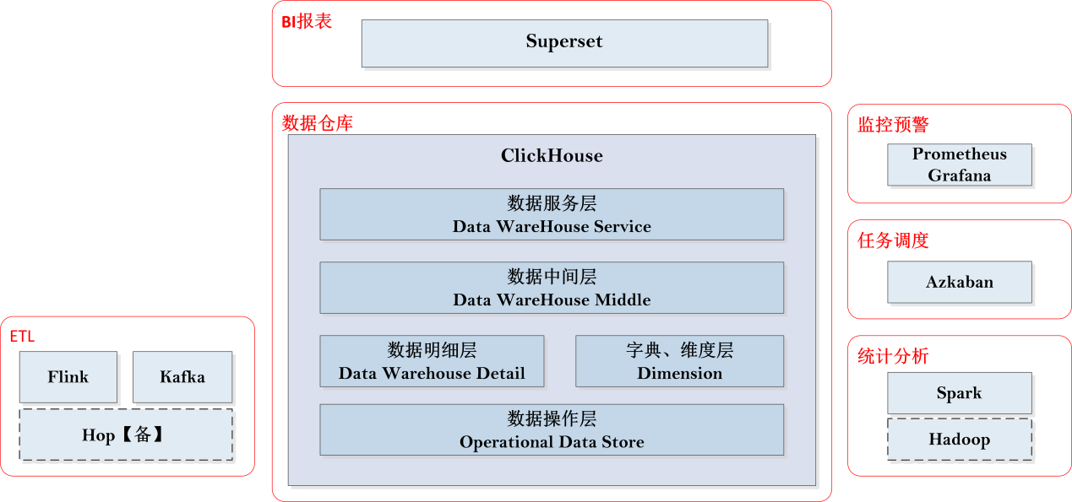

# 部署参考

## ZStack配置

**ClickHouse需要CPU支持SSE 4.2指令集。**

服务器使用ZStack社区免费版搭建虚拟机环境，需要在ZStack管理页面的全局设置中将虚拟机的CPU模式设置为“host-model”

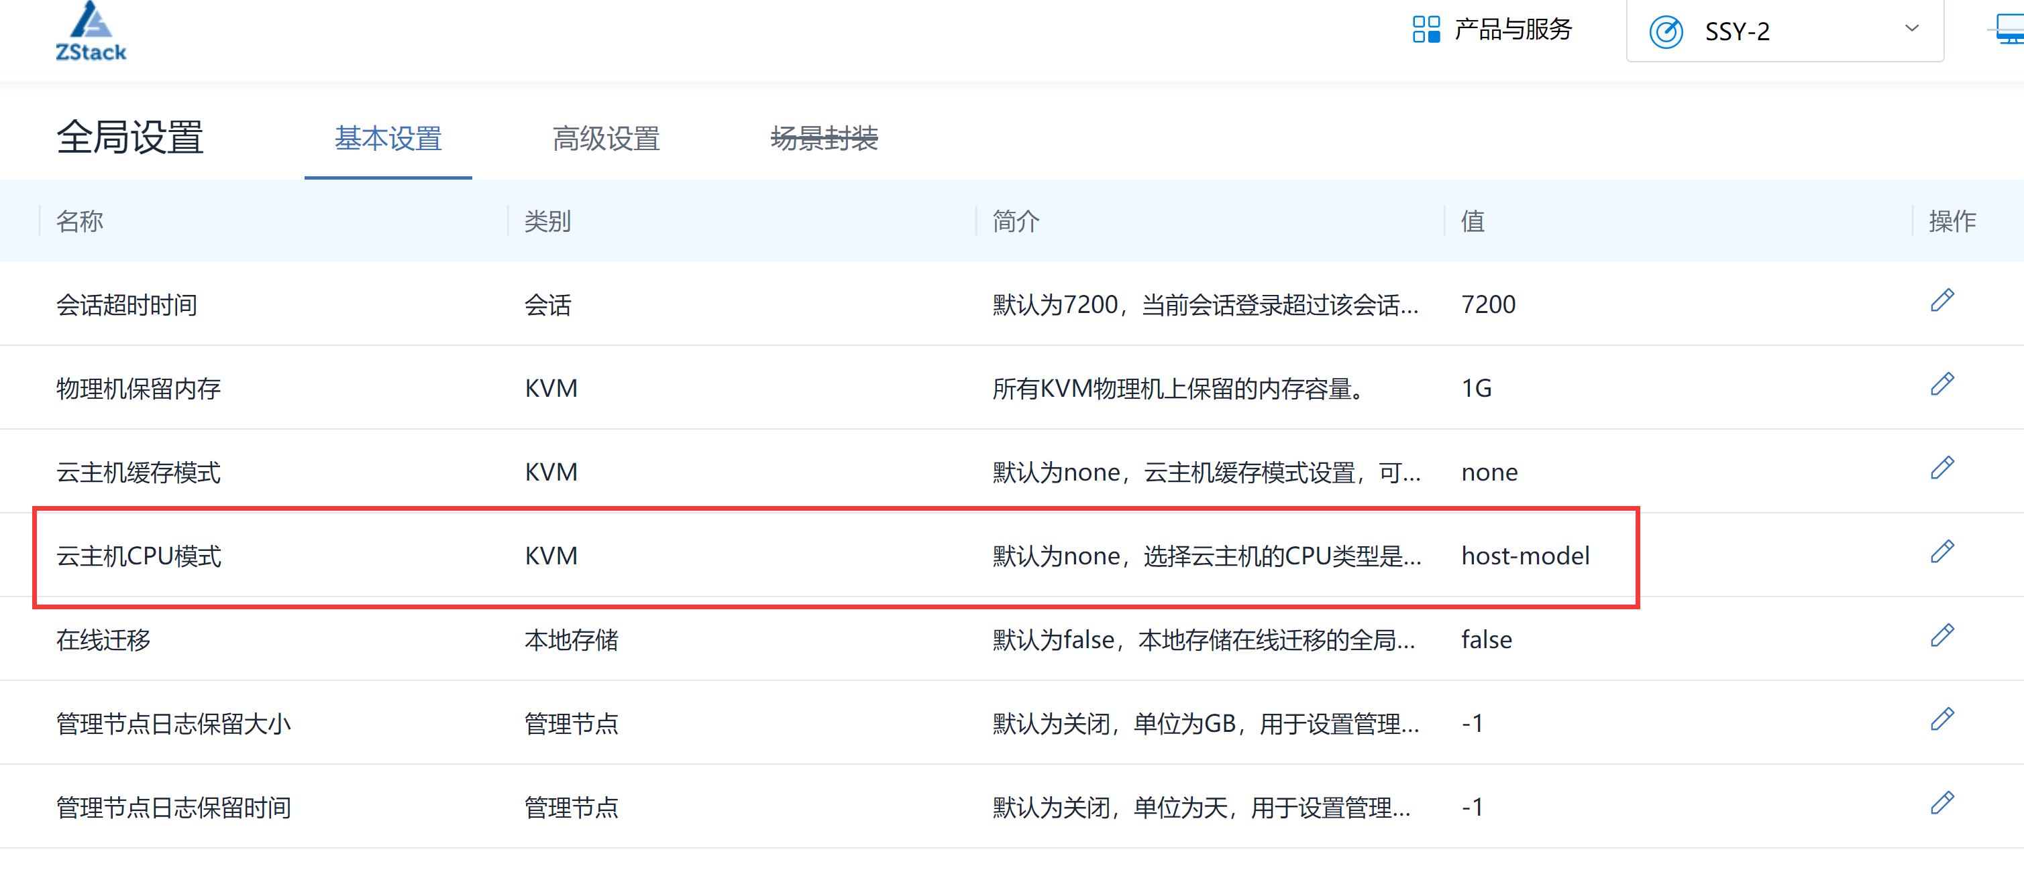

设置后，新创建的虚拟机的CPU支持SSE 4.2指令集。在设置之前已经创建的虚拟机可以按照以下步骤，使得虚拟机CPU支持SSE 4.2：

“停止虚拟机” -> “修改CPU数量” -> “启动虚拟机”

## 内网服务器环境

**所有Hadoop服务器root用户密码为：Shushangyun520**

**Hadoop单机集群**

|  |  |  |
| --- | --- | --- |
| **Hostname** | **内网IP** | **说明** |
| hadoop-single | 10.0.1.207 | 单机版集群环境 |

**Hadoop集群**

|  |  |  |
| --- | --- | --- |
| **Hostname** | **内网IP** | **说明** |
| hadoop-master | 10.0.1.208 | Master节点 |
| hadoop-node1 | 10.0.1.209 | Node1节点 |
| hadoop-node2 | 10.0.1.210 | Node2节点 |

**Spark Standalone 单机版**

|  |  |  |
| --- | --- | --- |
| **Hostname** | **内网IP** | **说明** |
| standalone-single | 10.0.1.213 | Standalone单机版 |

**Spark Standalone 集群**

|  |  |  |
| --- | --- | --- |
| **Hostname** | **内网IP** | **说明** |
| standalone-master | 10.0.1.214 | Master节点 |
| standalone-node1 | 10.0.1.215 | Node1节点 |
| standalone-node2 | 10.0.1.216 | Nod2节点 |

## 部署步骤说明

在下面表格的描述中，除了红色字体标明的特别说明，大数据平台各个工具的安装并没有特定的顺序。

例如在安装Apache Spark时需要配置Scala的安装路径，虽然可以先安装Spark再安装Scala，再在Spark中去配置Scala的安装路径。

为了安装便利，建议按照下面表格由上至下的顺序进行安装配置。

|  |  |
| --- | --- |
| **工具** | **说明** |
| JDK - 1.8 |  |
| Scala |  |
| Apache Hadoop |  |
| Apache Spark |  |
| Apache ZooKeeper |  |
| Kafka | **首先要完成 Apache ZooKeeper的安装配置** |
| Azkaban |  |
| Python 3 |  |
| Superset | **首先要完成 Python 3.6版本以上的安装配置** |
| Docker |  |
| Hop |  |

## 服务器配置

### 更改服务器Hostname

1. 修改hostname

hostnamectl set-hostname xxxx

1. 重启服务器

reboot

### 关闭防火墙

1. 执行以下命令停止、禁用防火墙

systemctl stop firewalld

systemctl disable firewalld

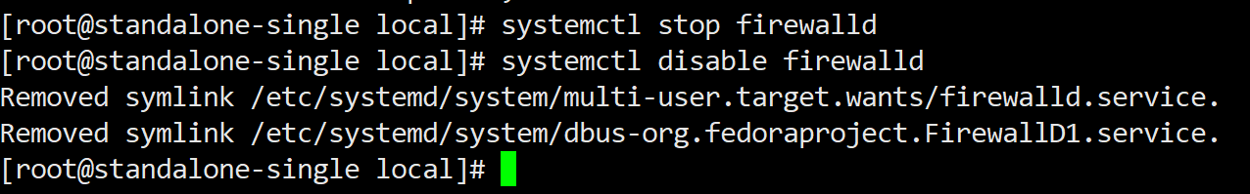

### 安装系统工具

#### rz sz

yum -y install lrzsz

#### zip unzip

yum -y install zip unzip

#### wget

yum -y install wget

### Jdk安装配置

在使用ZStack虚拟机模板创建虚拟机后，已经安装好了jdk环境，本文略

### CentOS 7.x 虚拟机云盘挂载

1. 内网服务器使用ZStack虚拟化软件进行虚拟机管理，使用**现有的**CentOS模板创建虚拟机后，硬盘容量最大为100G。所以需要在虚拟机中挂载一个云盘作为新硬盘
2. 在ZStack中创建虚拟机及云盘，过程略
3. 本步骤中挂载的云盘容量小于2T，如需要挂载容量大于2T的硬盘，是另外一种方式，请自行查阅资料
4. 登录虚拟机，查看新硬盘。（如果有新硬盘，df -h看不到，但fdisk -l可以看到）

df –h

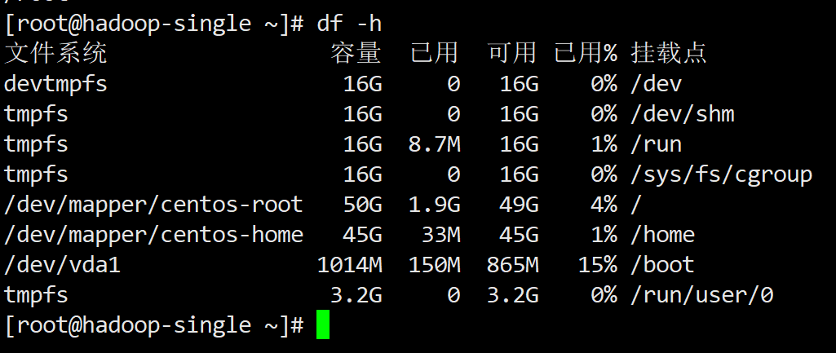

fdisk –l

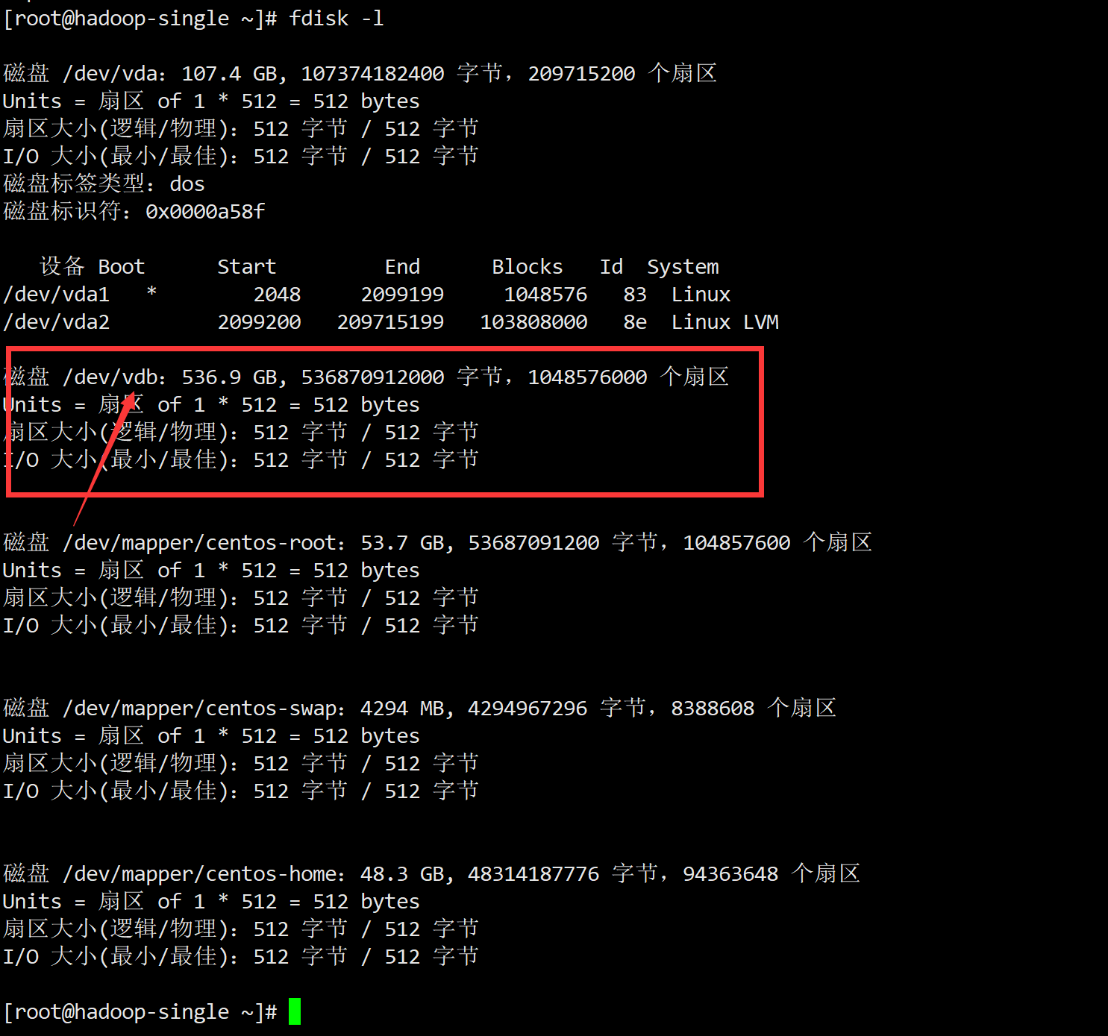

1. 通常情况下，新挂载的云盘分区的名称为/dev/vdb
2. 格式化分区：

fdisk /dev/vdb

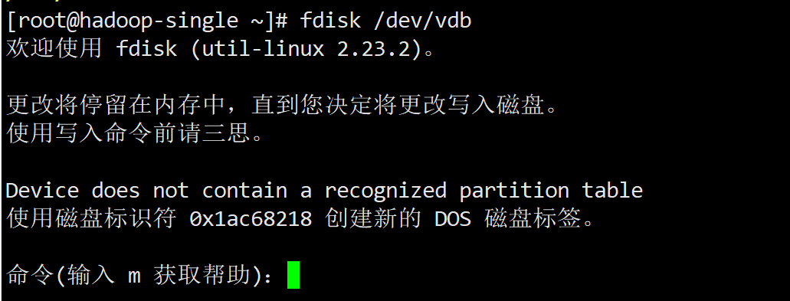

1. 输入m，查看帮助信息

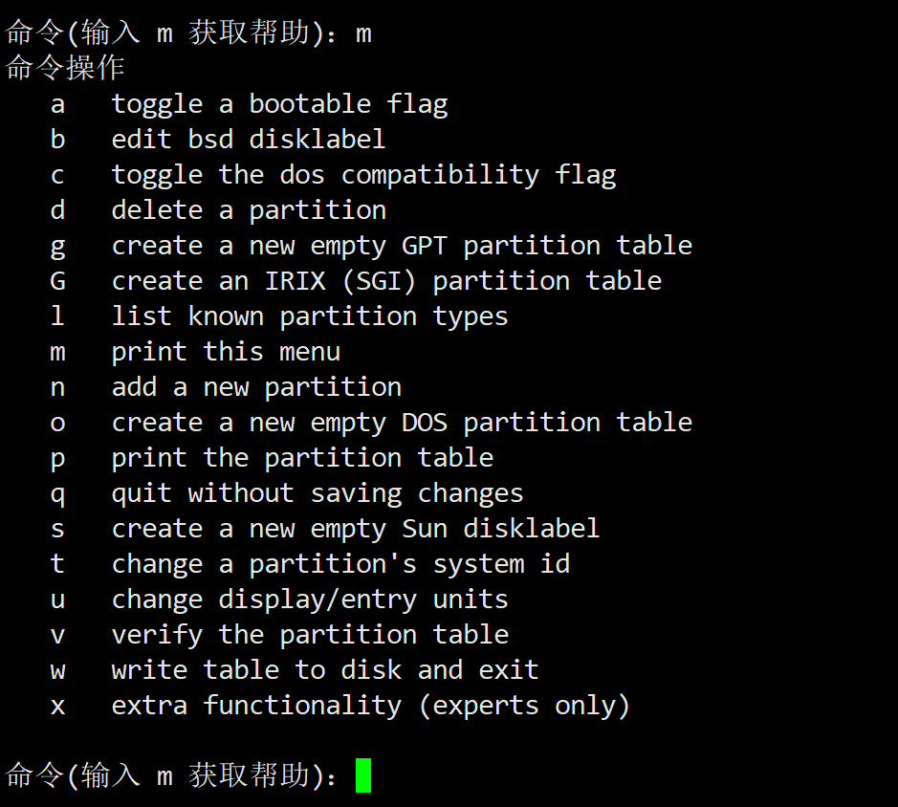

1. 按照以下步骤输入：

输入**n**，添加一个新的分区

输入**p**，创建为主分区

**回车**，默认分区号

**回车**，默认起始扇区

**回车**，默认Last扇区

输入**w**，保存并退出

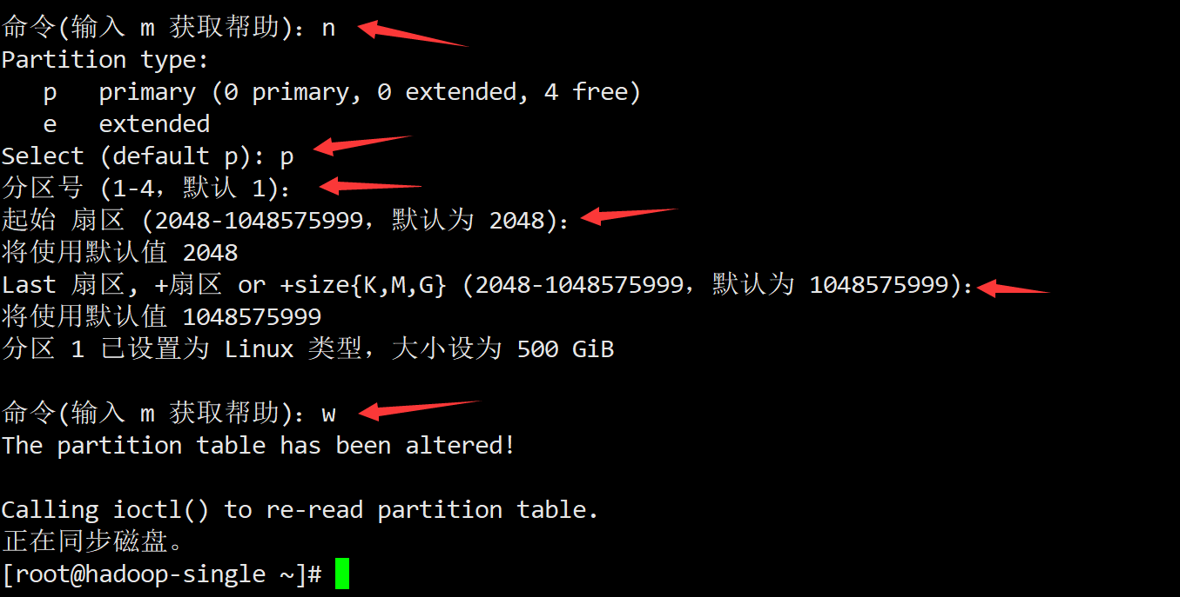

1. 重新读取分区表

partprobe /dev/vdb



1. 格式化分区

mkfs.xfs /dev/vdb -f

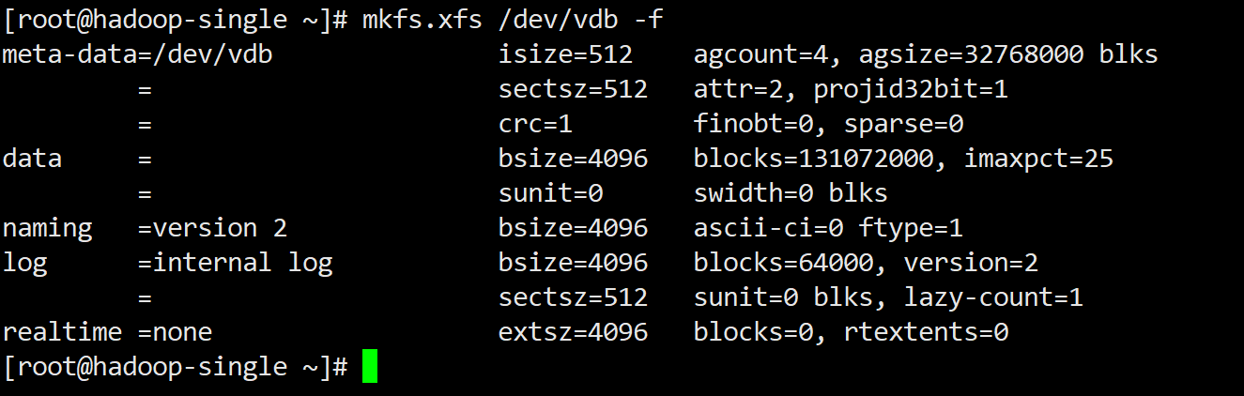

【**注：**或者mkfs.ext4 /dev/sdb 据说xfs性能较高，**本文没有格式化为ext4格式**】

1. 创建挂载目录、挂载硬盘

mkdir /data/

mount /dev/vdb /data/



1. 查看挂载情况

df -h

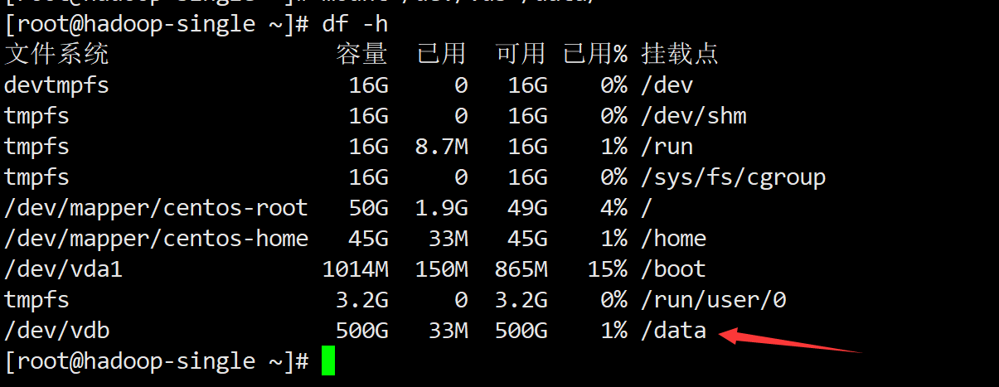

1. 接着配置永久挂载。配置永久挂载还有其他方法，使用以下方式进行配置，如果硬盘损坏，系统将无法启动。但可以进入调试模式将此配置删除。
2. 编辑/etc/fstab

vim /etc/fstab

增加一行内容【注意有个“s”： default**s**，否则无法远程登录】

/dev/vdb /data xfs defaults 0 0

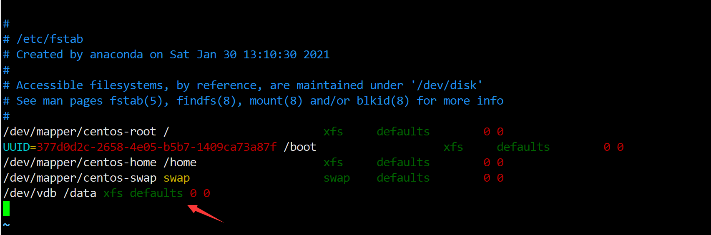

【注：如果格式化时选择ext4格式，添加的内容为：】

/dev/vdb /data ext4 defaults 0 0

1. 执行挂载命令

mount -a



1. 重启服务器，再次登录，查看硬盘再次验证

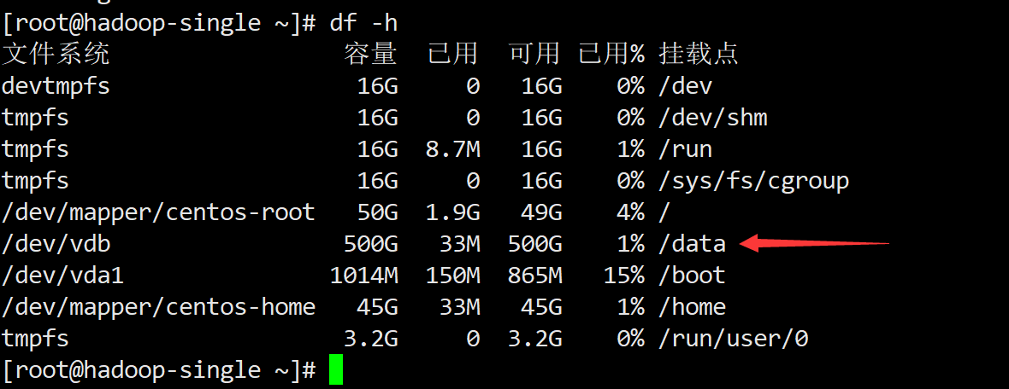

### Scala安装配置

1. 环境要求：

* 完成JDK的安装配置

1. 在/usr/local目录下，解压下载文件

tar -zxvf scala-2.12.15.tgz

1. 编辑全局环境变量文件，配置环境变量

vim /etc/profile

添加以下内容

export SCALA_HOME=/usr/local/scala-2.12.15

export PATH=${SCALA_HOME}/bin:$PATH

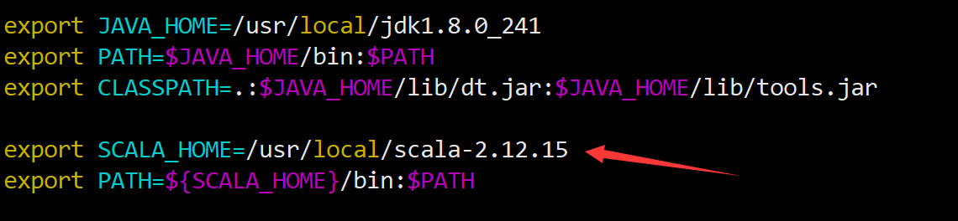

1. 使配置生效

source /etc/profile

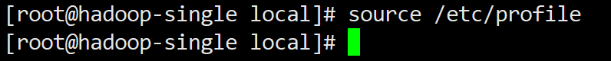

1. 查看版本

scala -version



### MySql 5.7安装配置

#### 检查是否已经安装

1. 首先查看一下是否已经安装了其他版本

rpm -qa |grep mysql

如果没有安装则无输出内容



1. 如果输出了已经安装的mysql组件，使用下面的命令删除已经安装的mysql

yum remove [mysql组件名称]

#### 下载rpm包

1. 下载MySql5.7的rpm包

wget https://dev.mysql.com/get/mysql57-community-release-el7-9.noarch.rpm

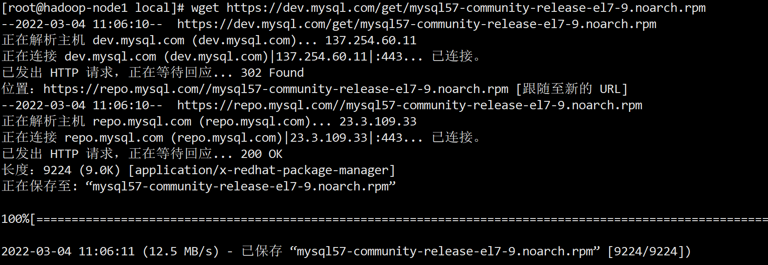

1. 安装rpm包

rpm -ivh mysql57-community-release-el7-9.noarch.rpm

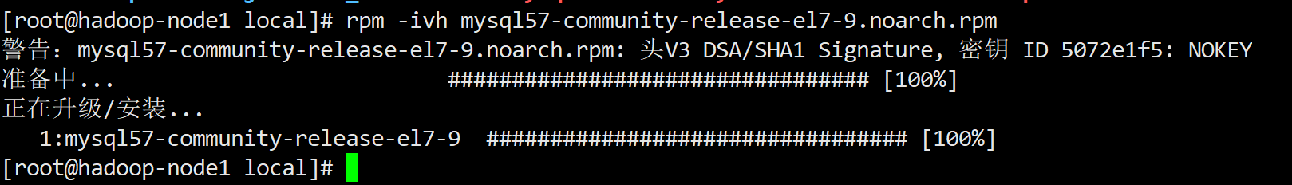

1. 执行完成后会在/etc/yum.repos.d/目录下生成两个repo文件：mysql-community.repo、mysql-community-source.repo

ls /etc/yum.repos.d



#### yum安装

1. **必须进入到 /etc/yum.repos.d/目录后再执行后续命令进行安装**

cd /etc/yum.repos.d



1. 安装

yum -y install mysql-server

1. 如果安装过程中报以下错误：

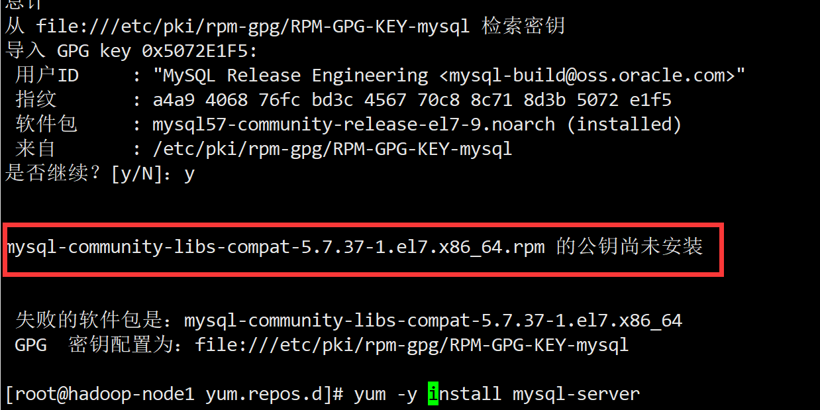

则执行以下命令重新安装

yum -y install mysql-server --nogpgcheck

1. 安装成功输出信息如下

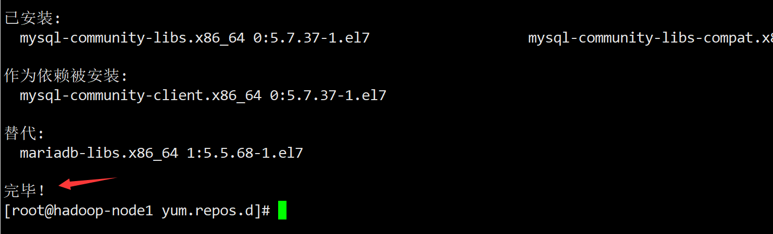

#### 启动、停止MySql

1. 启动

systemctl start mysqld



1. 停止

systemctl stop mysqld

#### 修改密码策略

1. 查看root账号的默认密码

grep 'temporary password' /var/log/mysqld.log



1. 使用默认密码登录

mysql -u root -p

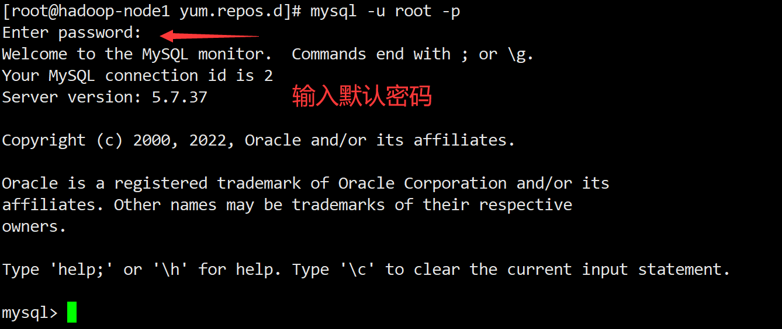

1. 设置密码

ALTER USER USER() IDENTIFIED BY 'Test@520';

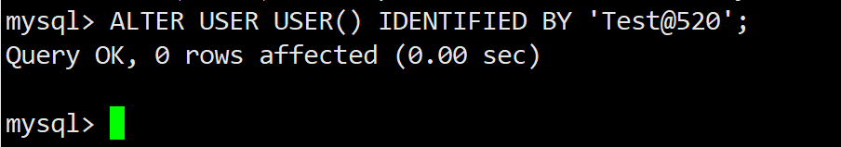

1. 说明：由于默认密码策略要设置一个复杂的密码，所以先设置一个临时密码，再修改密码策略，然后就可以设置一个简单密码了。**如无需设置简单密码，可以跳过以下步骤**
2. 查看当前密码策略

show variables like 'validate_password%';

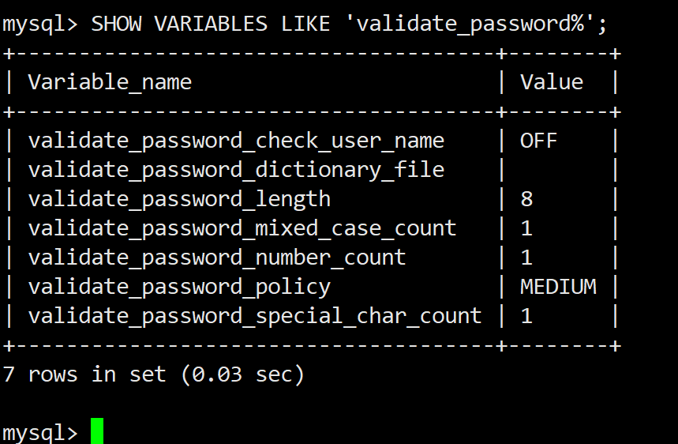

validate_password_length： 表示密码长度

validate_password_special_char_count：表示密码中特殊字符的个数

validate_password_number_count：表示密码中数字的个数

validate_password_mixed_case_count：表示密码中大小写字符混合的个数

1. 将密码策略等级设置为低

set global validate_password_policy=LOW;

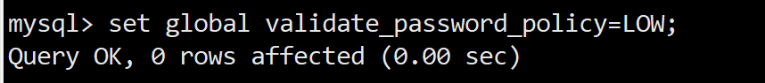

**【注】**

validate_password_policy 的取值：

LOW：只验证密码长度；

MEDIUM：验证长度、数字、大小写、特殊字符；

STRONG：验证长度、数字、大小写、特殊字符、字典文件；

1. 由于设置了**密码验证策略级别为“LOW”，所以只需要修改密码长度验证策略即可**

set global validate_password_length=2;

如使用以下语句修改以上配置项，将会作用于所有密码策略验证等级。

set global validate_password_special_char_count=0;

set global validate_password_number_count=0;

set global validate_password_mixed_case_count=0;

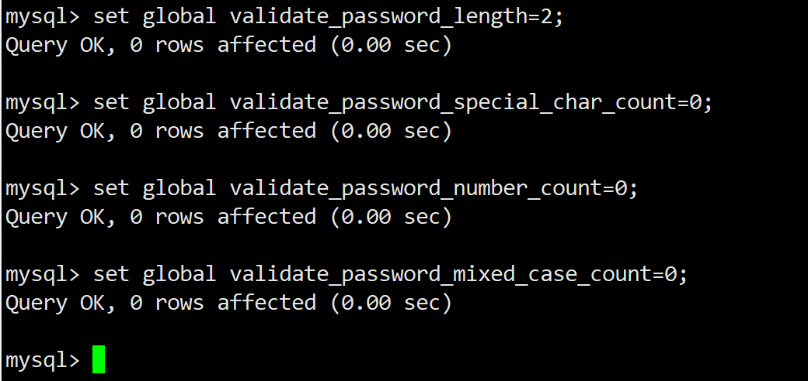

1. 再次修改root用户密码为“root”

ALTER USER USER() IDENTIFIED BY 'root';

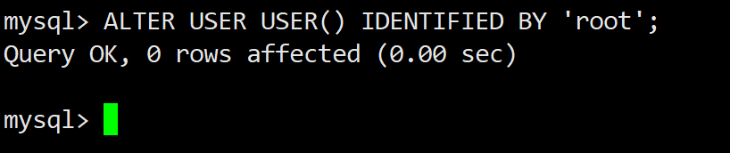

1. 退出，再次登录，验证新密码

exit

mysql -u root -p

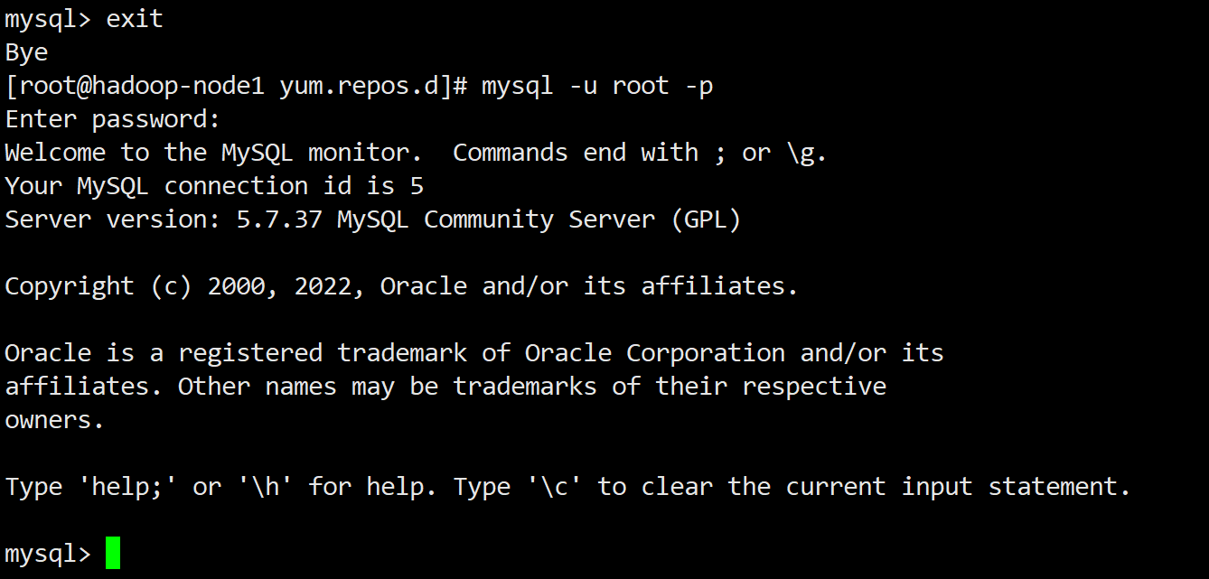

#### 设置最大连接数

1. 编辑配置文件

vim /etc/my.cnf

在[mysqld]下面新增一行

**max_connections = 1000**

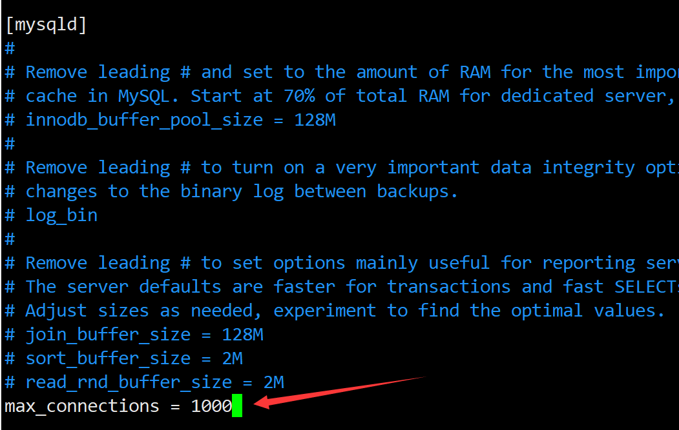

1. 重启Mysql

systemctl restart mysqld

1. 登录mysql客户端，查看当前的最大连接数

show variables like "max_connections";

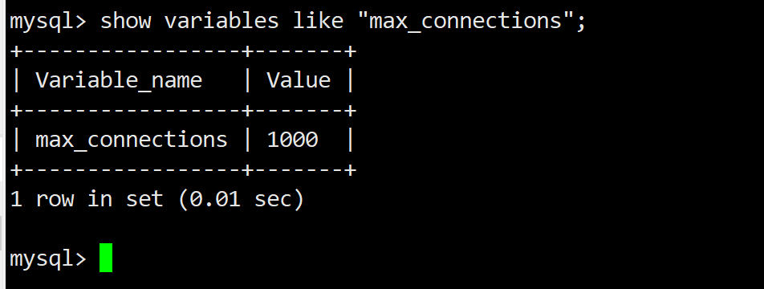

#### 开启远程访问

1. 执行下面语句对root用户远程访问授权

GRANT ALL PRIVILEGES ON *.* TO 'root'@'%' IDENTIFIED BY 'root' WITH GRANT OPTION;



1. 如果报错如下：



原因是远程访问的密码不符合密码策略设置，如之前没有放开所有密码策略，需要重新设置：

set global validate_password_special_char_count=0;

set global validate_password_number_count=0;

set global validate_password_mixed_case_count=0;

1. **【重要】**使授权生效

flush privileges;

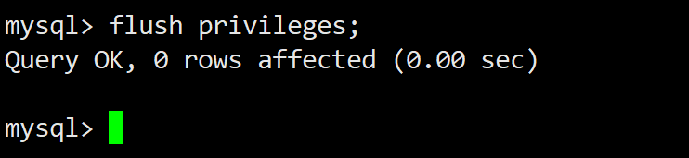

#### 设置默认字符编码

1. 查看当前设置

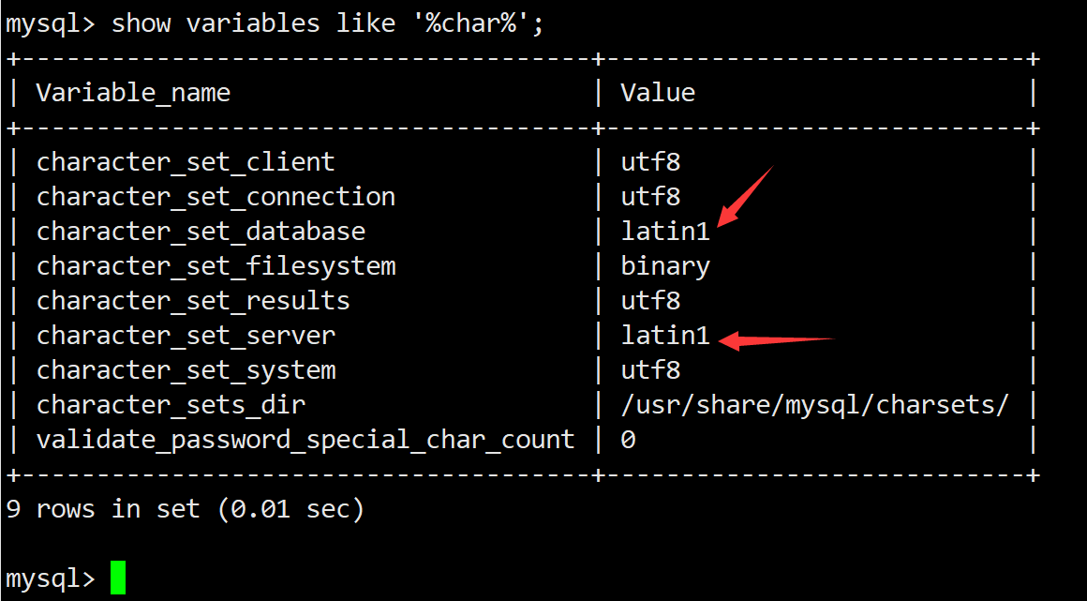

1. 退出MySql客户端连接
2. 编辑/etc/my.cnf文件

vim /etc/my.cnf

在**[mysqld]**下面添加三行

default-storage-engine=INNODB

character-set-server=utf8

collation-server=utf8_general_ci

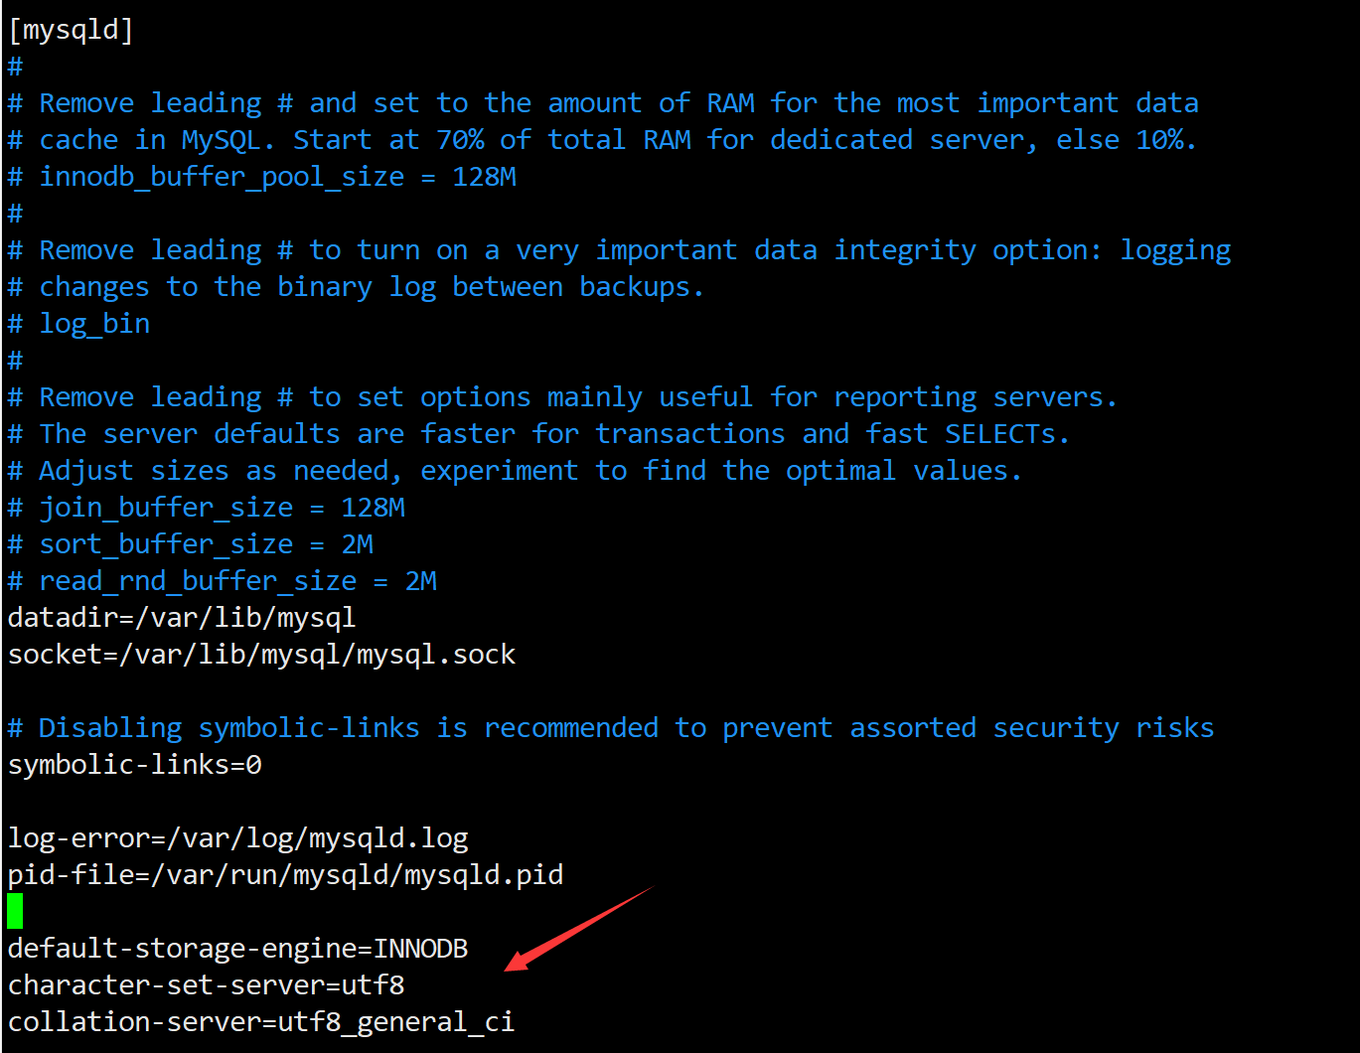

1. 重启MySql

systemctl restart mysqld

1. 再次登录MySql客户端，查看字符编码设置，已经变成“utf-8”了

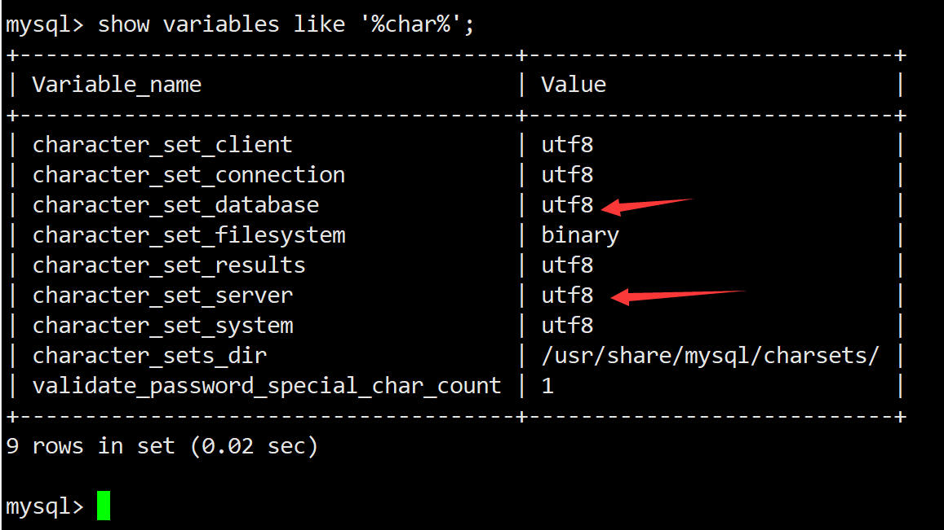

### CentOS 7.x 升级Python 3

#### 说明

CentOS 7.x自带Python 2.7.x版本，本文安装Python 3.9.10与之共存，并修改默认的版本为Python 3.9.10

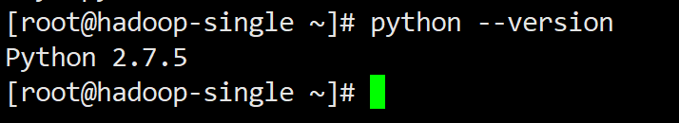

#### 编译安装

1. 安装依赖

yum -y install zlib-devel bzip2-devel openssl-devel ncurses-devel sqlite-devel readline-devel tk-devel gdbm-devel db4-devel libpcap-devel xz-devel libffi libffi-devel gcc

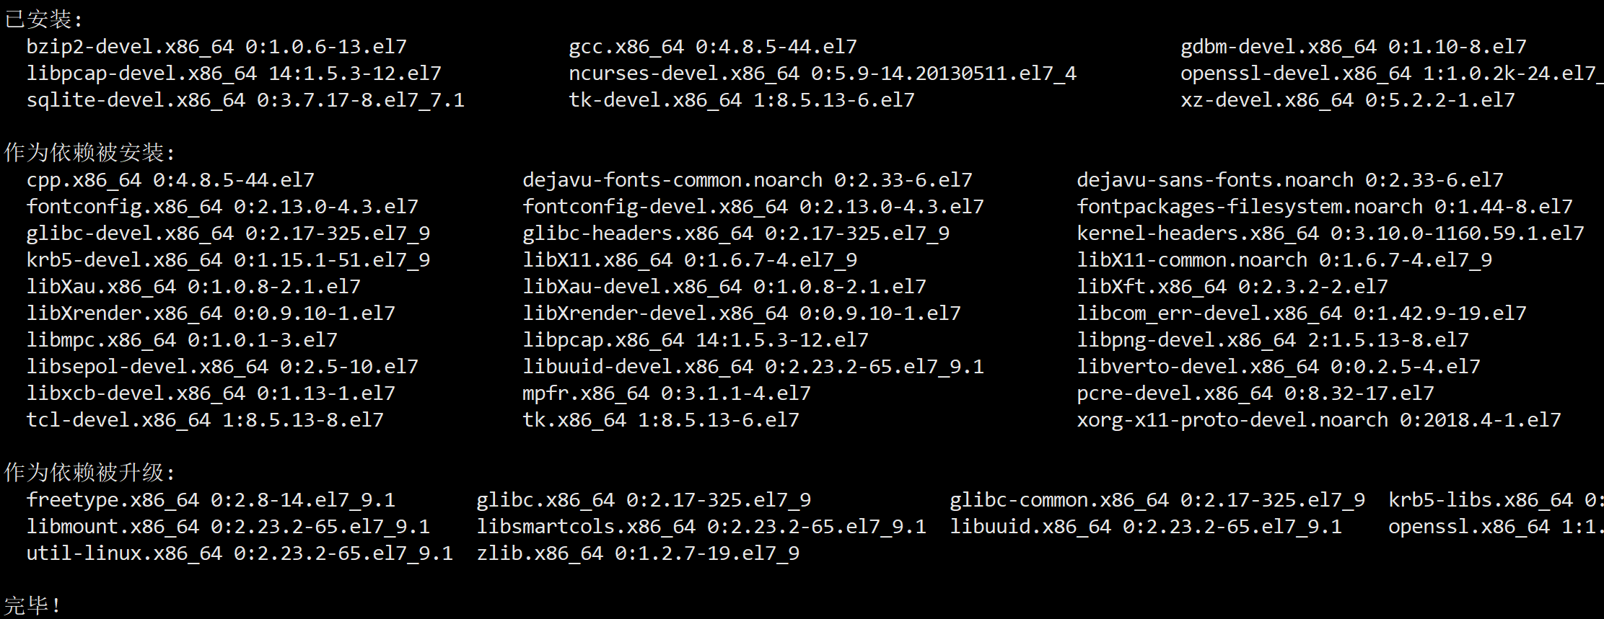

1. 查看openssl版本

openssl version

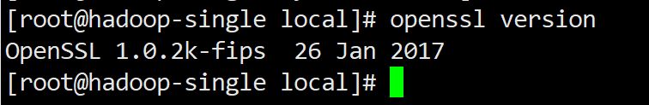

**【注】如果openssl没安装，或版本低于1.0.2k，则要重新安装或升级**

yum install openssl

1. 将下载的安装包上传至服务器的/usr/local目录下，解压

cd /usr/local

tar -zxvf Python-3.9.10.tgz

1. 设置安装目录

cd /usr/local/Python-3.9.10

./configure --prefix=/usr/local/python3

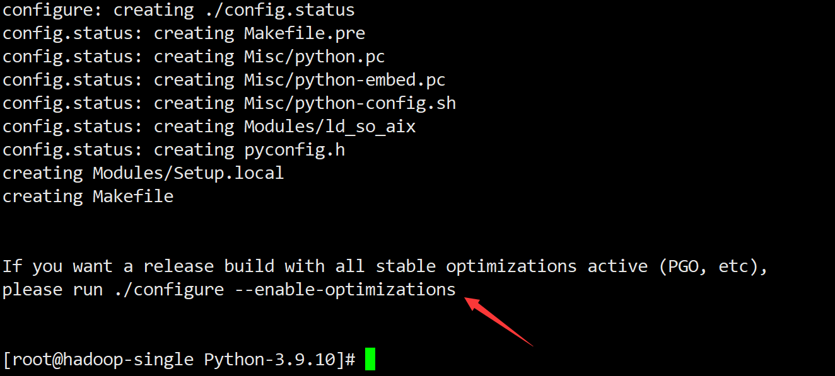

**【注】输出的信息提示要执行“./configure --enable-optimizations”，请忽略。**通过yum安装的gcc的版本较低，如果执行此命令会导致后续编译报错

1. 编译

cd /usr/local/Python-3.9.10

make

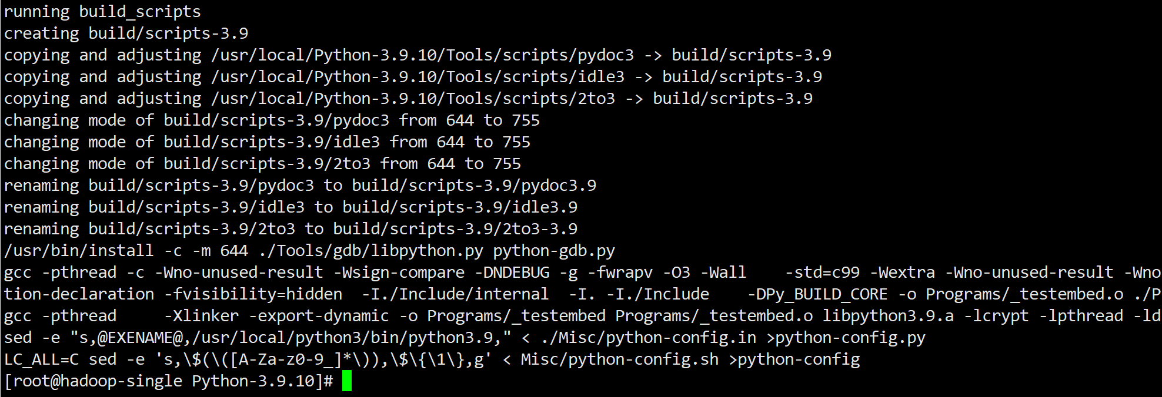

1. 安装

cd /usr/local/Python-3.9.10

make install

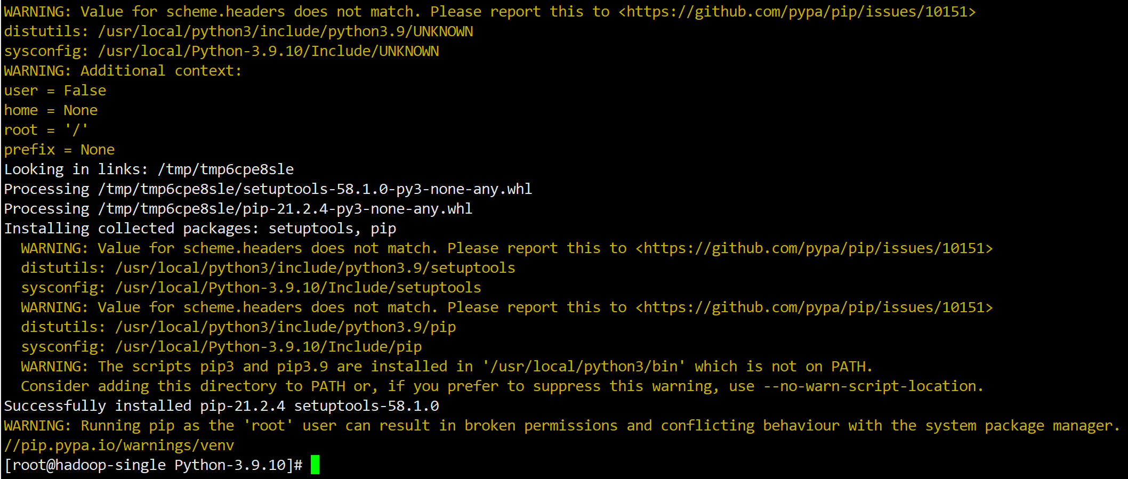

1. python3.9.10以及pip3已经被安装在**/usr/local/python3/bin**目录下，进入到安装目录，查看版本

cd /usr/local/python3/bin

./python3 --version

./pip3 --version

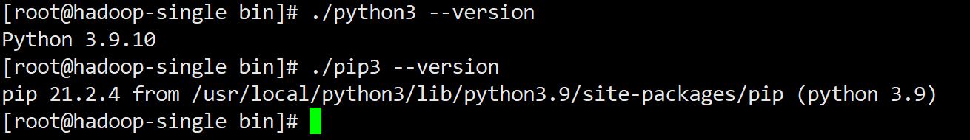

1. 进入python命令行，验证ssl模块是否安装成功

cd /usr/local/python3/bin

./python3

import ssl

如果不报错则说明成功

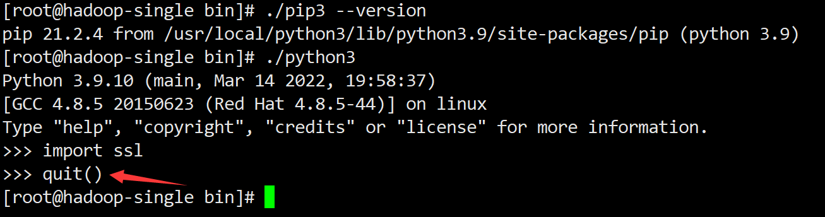

**【注】输入quit()退出Python命令行客户端**

1. 查看python的软链接，可以看到默认的python命令指向了python 2.7版本

ll /usr/bin/python*

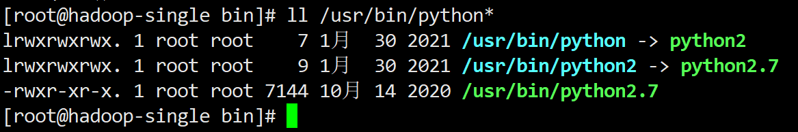

1. 删除、新建软链接

rm /usr/bin/python

ln -s /usr/local/python3/bin/python3 /usr/bin/python

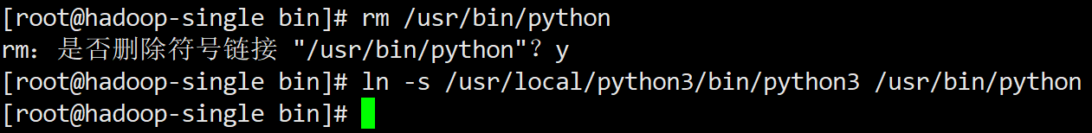

1. 再次查看python版本

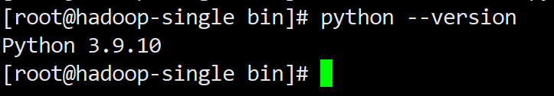

1. 创建pip3的软链接

ln -s /usr/local/python3/bin/pip3 /usr/bin/pip



1. 查看默认pip版本

pip --version



1. 配置环境变量

vim /etc/profile

增加两行内容：

export PYTHON_HOME=/usr/local/python3

export PATH=$PYTHON_HOME/bin:$PATH

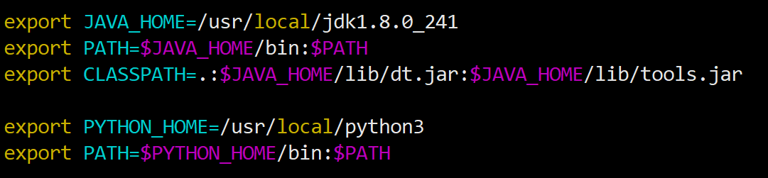

1. 使配置生效

source /etc/profile

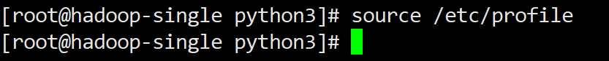

#### 恢复yum的使用

1. 查看yum是否可用

yum --version

1. 如果报错如下

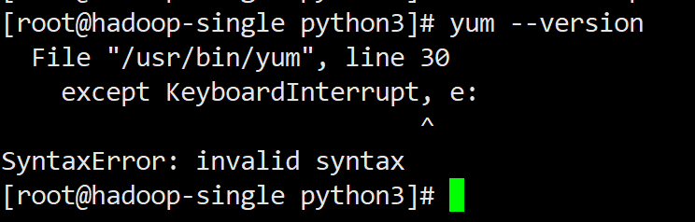

1. 编辑Yum配置文件

vim /usr/bin/yum

**在第一行指定为python2.7**

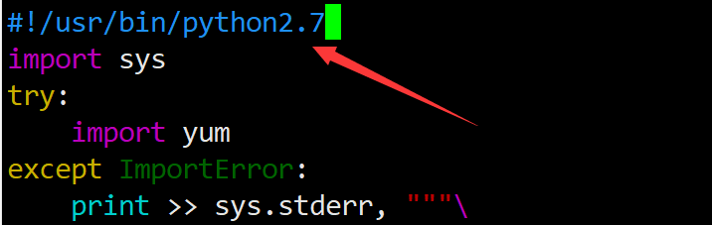

1. 修改urlgrabber-ext-down

vim /usr/libexec/urlgrabber-ext-down

**在第一行指定为python2.7**

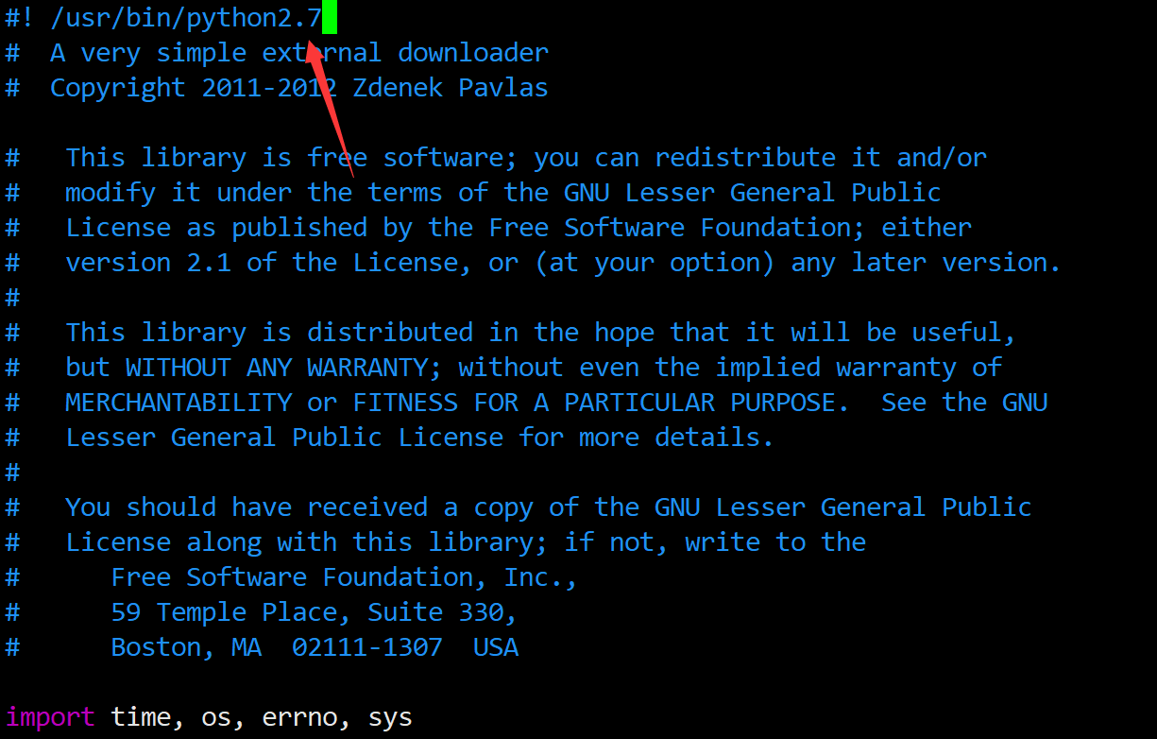

1. 修改yum-config-manager （如果安装了yum-utils）

vim /usr/bin/yum-config-manager

**在第一行指定为python2.7**

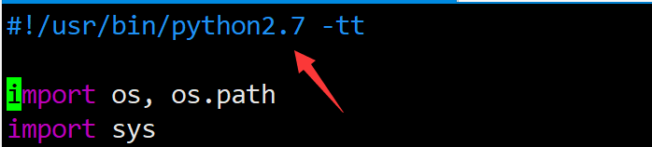

1. 再次查看yum是否可用

yum --version

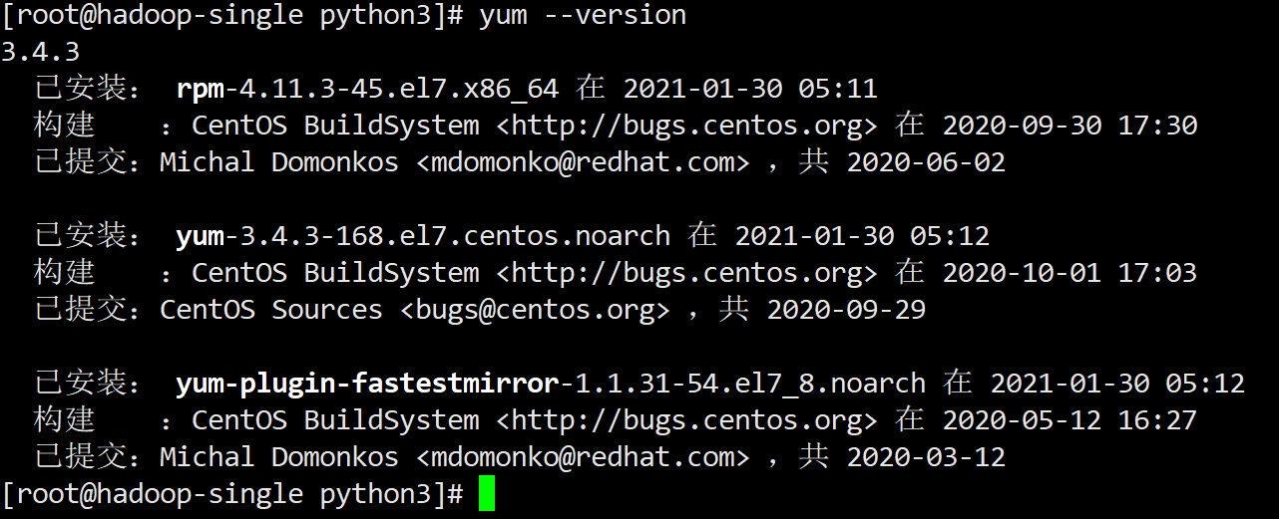

1. 如使用yum安装其他工具报错，可参考附录中的“Yum安装报错”一节的解决方法

#### 升级pip

1. 查看pip版本

pip --version



1. 升级pip

python -m pip install --upgrade pip

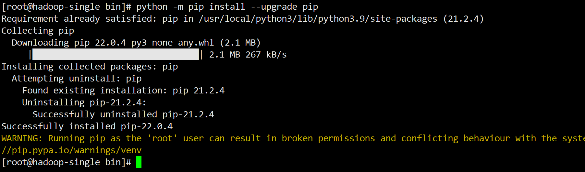

#### 更改pip源

##### 安装时指定

1. 在pip安装命令后加参数，例如

pip install --upgrade pip **-i** https://pypi.tuna.tsinghua.edu.cn/simple \

**--trusted-host** pypi.tuna.tsinghua.edu.cn

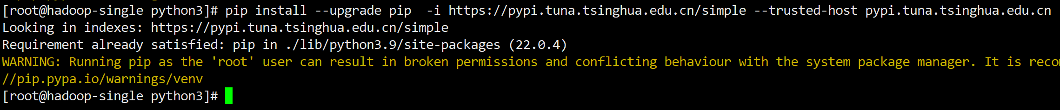

##### 设置默认源

1. 在**当前用户**的根目录下创建**.pip**文件夹。（注意有个点号）

cd $HOME

mkdir .pip

cd .pip

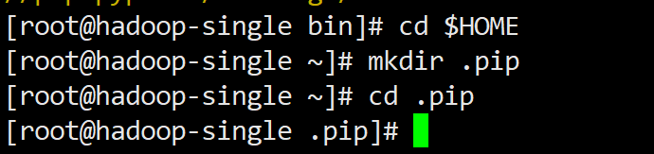

1. 在.pip文件夹下创建pip.conf

vim pip.conf

编辑pip.conf内容如下：

[global]

index-url=https://pypi.tuna.tsinghua.edu.cn/simple

trusted-host = pypi.tuna.tsinghua.edu.cn

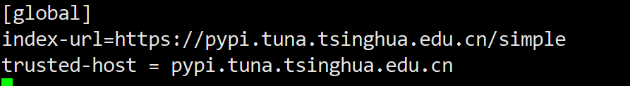

#### 安装virtualenv

1. 安装Python虚拟环境配置器

pip install virtualenv

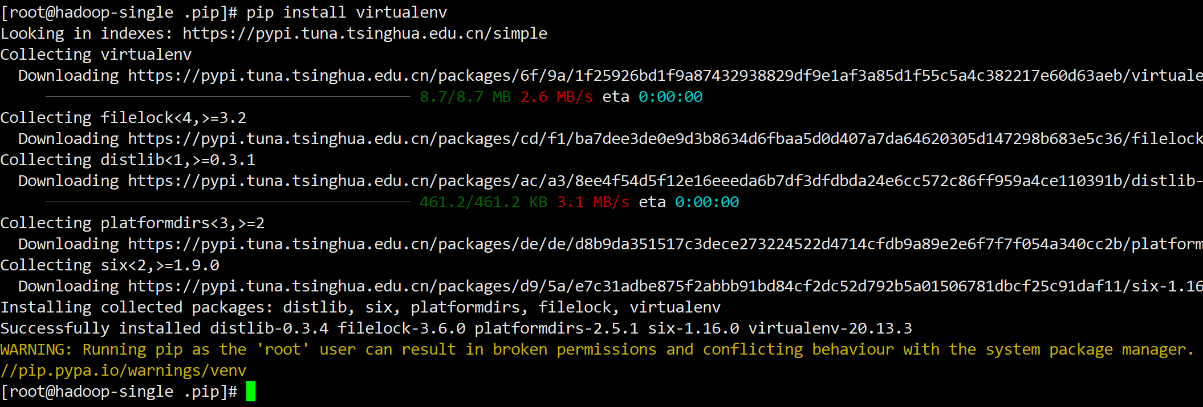

1. 安装virtualenv之后，会自动将python3的软链重置回python2.7，需要再次创建python3的软链

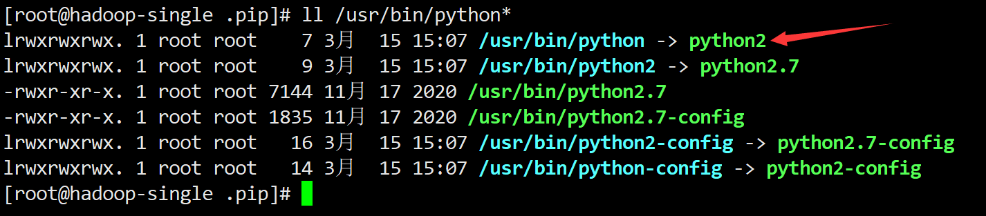

1. 备份python2软链，创建python3的软链

mv /usr/bin/python /usr/bin/python_old

ln -s /usr/local/python3/bin/python3 /usr/bin/python



1. 再次确认python的软链指向了python3

ll /usr/bin/python*

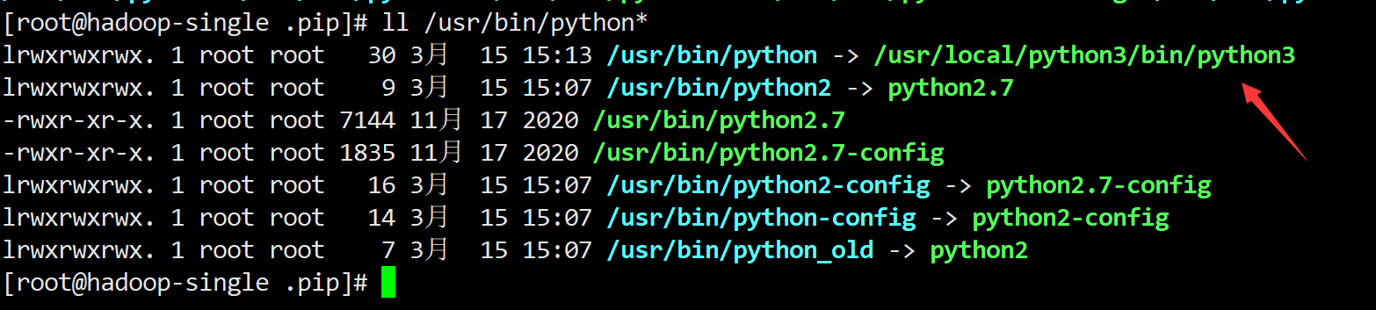

### Docker安装配置

1. 安装yum工具包

yum install -y yum-utils

1. 添加官网yum仓库

yum-config-manager --add-repo https://download.docker.com/linux/centos/docker-ce.repo

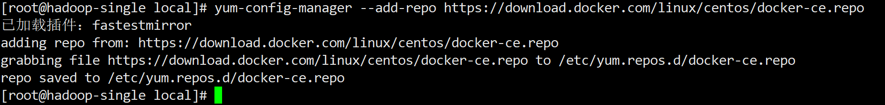

#### 安装最新版本

1. 安装最新版本的Docker

yum -y install docker-ce docker-ce-cli containerd.io

#### 安装指定版本

1. 查看所有版本

yum list docker-ce --showduplicates | sort -r

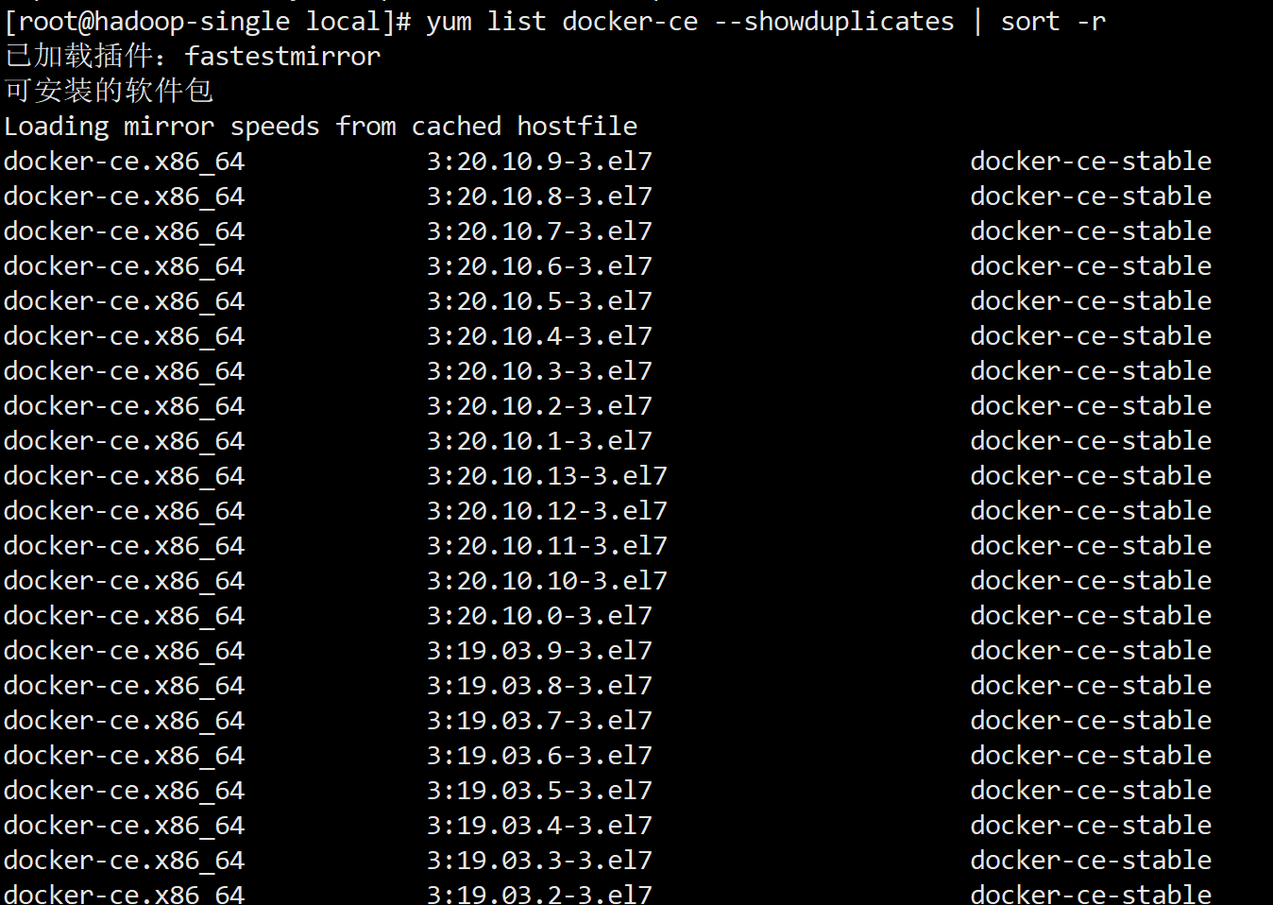

1. 说明

输出信息中包含了系统版本号（.el7表示CentOS7）

包名：docker-ce.x86_64

版本：第一个冒号和连接符之间即为docker的版本号，例如：20.10.1

1. 安装命令格式：

yum install docker-ce-<VERSION_STRING> docker-ce-cli-<VERSION_STRING> containerd.io

#### 启动、停止Docker

1. 安装完成后自动注册为系统服务，使用下面命令启用Docker服务，并设置开机后自启动

systemctl enable docker



1. 启动服务

systemctl start docker

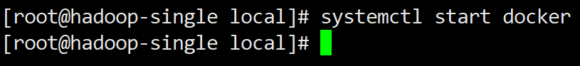

1. 重启服务

systemctl restart docker

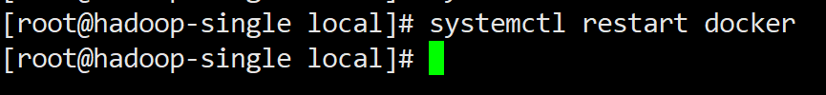

1. 查看状态

systemctl status docker

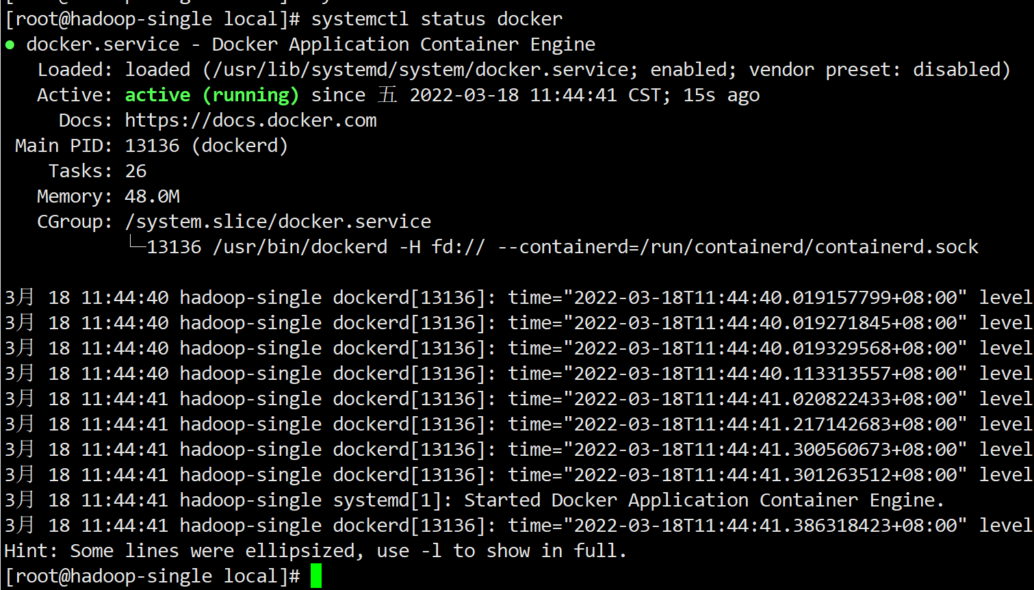

#### 配置文件

##### docker.service

###### 禁用IPTables

1. CentOS7的防火墙已经改成了Firewalld，在没有iptables的情况下，在进行某操作时，例如停止某容器再启动时，可能会报错如下：

docker0: iptables: No chain/target/match by that name

1. **只有在iptables没有安装或禁用的情况下需要在docker.service中禁用iptables。一旦禁用iptables，那么服务器上的容器将只能访问本机的服务或其他容器，不能访问其他服务器上的服务。并且，容器内将无法访问外部网络（例如需要进入容器远程安装某工具时，将无法访问远程仓库）。**
2. 修改服务配置文件

vim /lib/systemd/system/docker.service

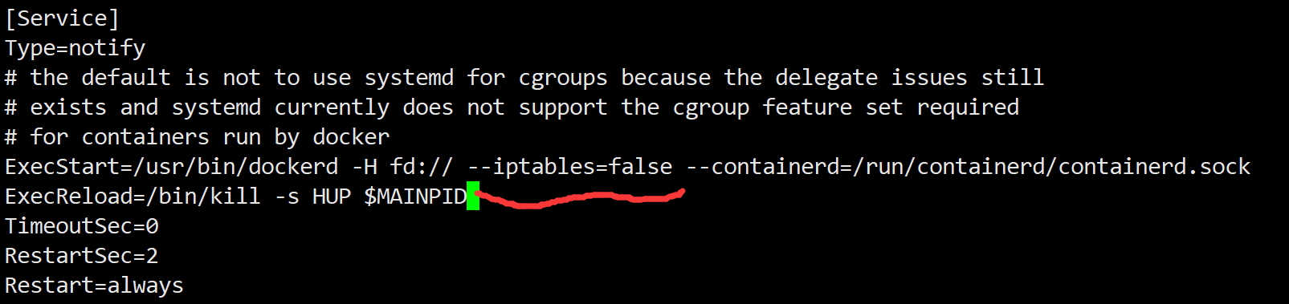

1. 重新加载服务配置

systemctl daemon-reload

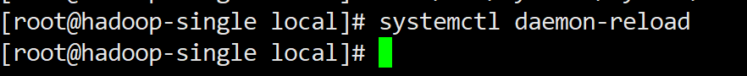

1. 重启Docker 服务

systemctl restart docker

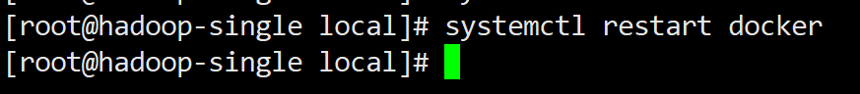

##### daemon.json

###### 设置日志大小

1. 编辑配置文件，如没有则新建

vim /**var**/docker/daemon.json

新增以下内容

{

"insecure-registries": ["10.0.1.211"],

"registry-mirrors": ["http://hub-mirror.c.163.com", "https://docker.mirrors.ustc.edu.cn"],

**"log-driver":"json-file",**

**"log-opts": {"max-size":"1g", "max-file":"1"}**

}

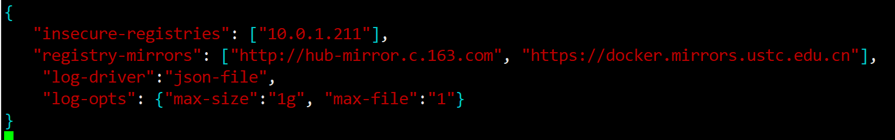

###### 设置仓库源

1. 上图中的“registry-mirrors”

{

"insecure-registries": ["10.0.1.211"],

**"registry-mirrors": ["http://hub-mirror.c.163.com", "https://docker.mirrors.ustc.edu.cn"],**

"log-driver":"json-file",

"log-opts": {"max-size":"1g", "max-file":"1"}

}

###### 设置登录站点

1. 如果需要连接到自建镜像仓库，例如Harbor，需要配置仓库域名或Ip。还需要在/etc/hosts中添加仓库域名和IP的对应

{

**"insecure-registries": ["10.0.1.211"],**

"registry-mirrors": ["http://hub-mirror.c.163.com", "https://docker.mirrors.ustc.edu.cn"],

"log-driver":"json-file",

"log-opts": {"max-size":"1g", "max-file":"1"}

}

1. 修改deamon.json后，需要重启Docker

systemctl restart docker



##### 连接Harbor仓库

1. Harbor仓库的Ip为10.0.1.211，配置了Https连接
2. 在/var/docker/daemon.json中设置**"insecure-registries": ["10.0.1.211"]**
3. 添加Harbor仓库与域名的对应

vim /etc/hosts

**新增一行**

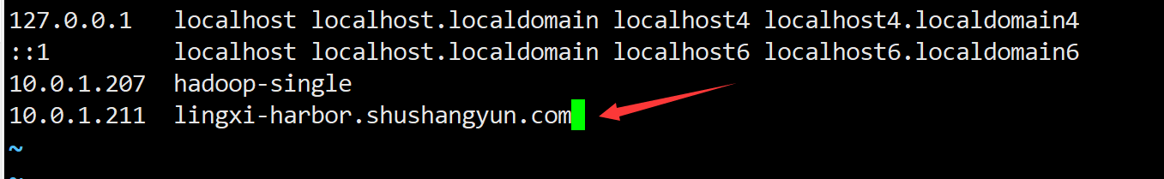

1. 登录

docker login lingxi-harbor.shushangyun.com

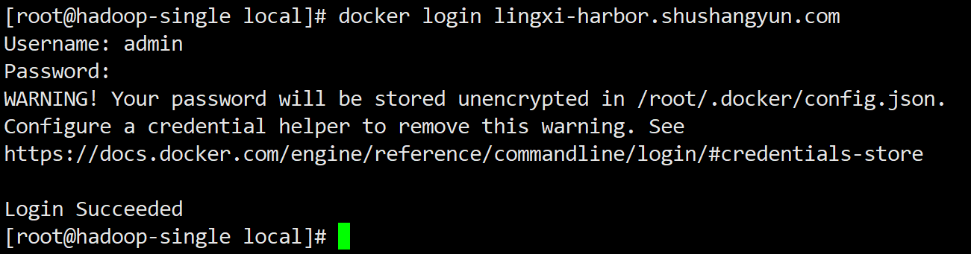

**【注】**

* **用户名/密码：admin/Shushangyun520**
* **只需要登录一次，登录成功后的验证信息，会保存在$HOME目录下**

1. 如果登录Harbor仓库，Docker下载镜像时会优先从Harbor中查找，导致镜像不存在的问题，此时可以退出登录
2. 退出登录

docker logout lingxi-harbor.shushangyun.com



## 单机部署

### Hop单机部署

#### 说明

* Apache Hop官网下载的安装包apache-hop-client-1.2.0.zip，需要桌面版的Linux或Windows。本文示例使用Docker安装Hop
* Hop当前版本不支持集群部署

#### 准备工作

* 完成Docker的安装配置

#### 环境配置

1. 使用docker安装

docker pull apche/hop-web

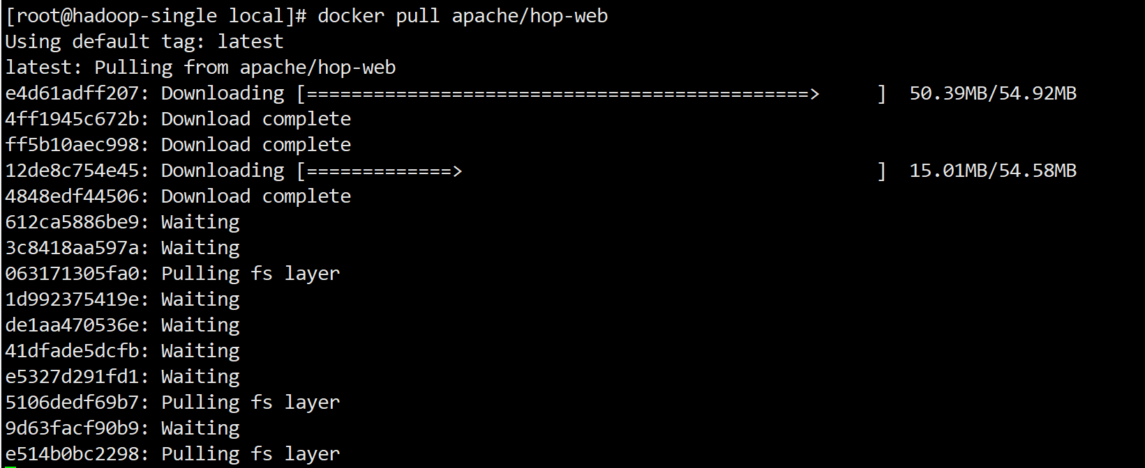

1. 查看镜像

docker images

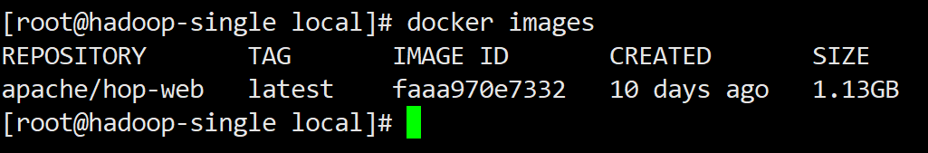

#### 启动、停止Hop

1. 启动容器

docker run -d \

-p 9080:8080 \

-v /usr/local/dongxiang/hop-projects:/files \

--name=hop \

--restart=always \

apache/hop-web:latest

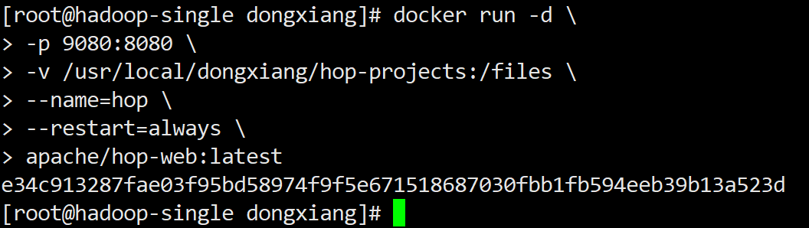

|  |  |
| --- | --- |
| **参数** | **说明** |
| -d | 作为后台进程运行 |
| -p 9080:8080 | 将容器内的8080端口映射为本机9080端口 |
| -v /usr/local/dongxiang/hop-projects:/files | 将容器内的目录映射为本机目录 |
| -name=hop | 指定容器的名称 |
| --restart=always | 开机自动启动 |
| apache/hop-web:lastet | 要运行的镜像名称:tag，或镜像Id |

1. 查看状态

docker ps -a



1. 查看日志

docker logs hop

或

docker logs [容器Id]

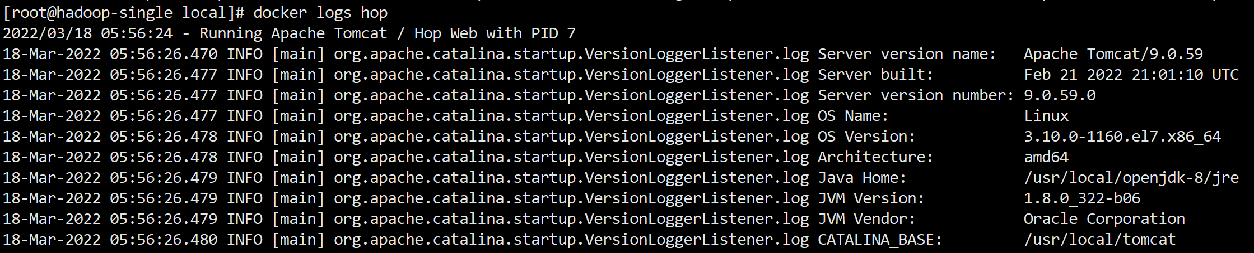

1. 停止

docker stop hop

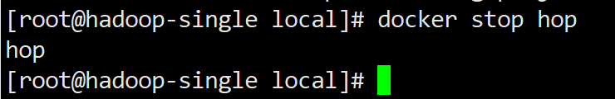

#### 上传JDBC驱动

1. 运行容器后，执行下面的命令进入容器内

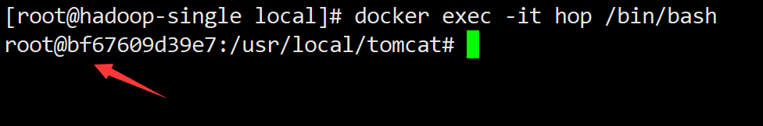

**【注】进入成功后，提示符会变为root@[容器Id]**

1. 查看Hop支持的数据库

ls plugins/databases/



1. 查看PostgreSQL、ClickHouse的驱动

ls plugins/databases/postgresql/lib/

ls plugins/databases/clickhouse/lib/

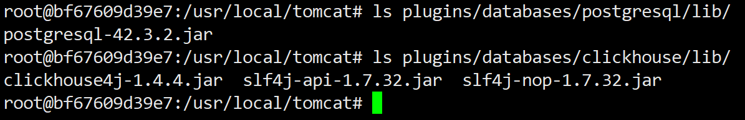

**【注】**

**Hop已自带PostgreSQL、ClickHouse的JDBC驱动包了，如需更新，将新版本的驱动上传至容器内的对应路径**

1. 退出容器

exit

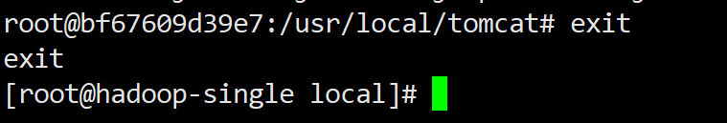

#### 验证安装是否成功

##### Hop Web UI

1. 浏览器打开：<http://10.0.1.207:9080>

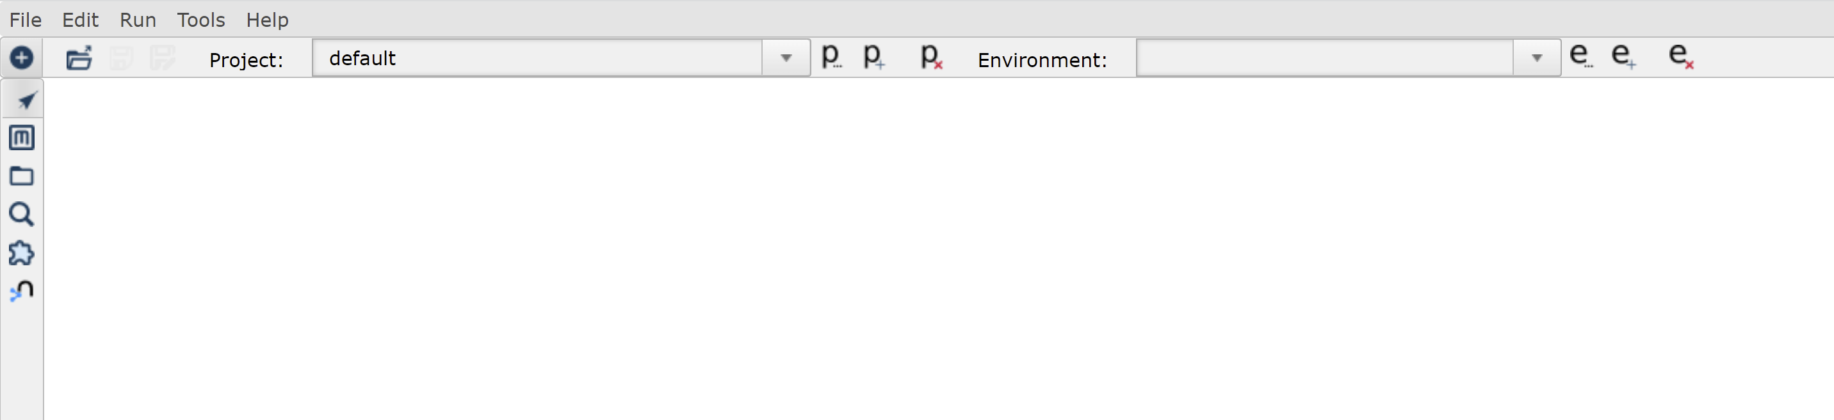

#### 数据同步示例

##### PostgreSQL => PostgreSQL

本节示例将数据从一个database，同步到另一个database，中间不做转换

###### 创建测试表

1. 创建两个database：hop_source、hop_dest，并创建两个同名表test_table

**CREATE** **TABLE** public.test_table (

id **int8** **NOT** **NULL**,

"name" **varchar**(255) **NULL**,

**CONSTRAINT** table_a_pkey **PRIMARY** **KEY** (id)

);

1. 写入数据到hop_source

**insert** **into** test_table (id, **name**) **values** (1, '呵呵abc'),(2, '哈哈efg');

###### 创建项目

1. **本节示例全部在Windows环境中操作，请参考“Windows开发环境”。**
2. 点击上方的“P+”，新建项目

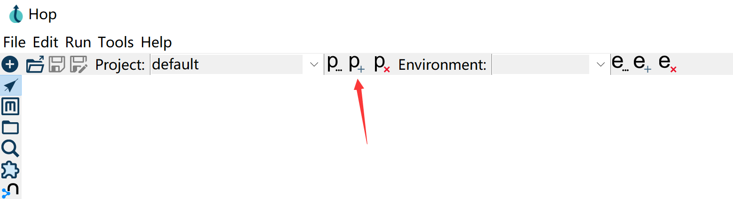

1. 输入项目名称和项目文件夹

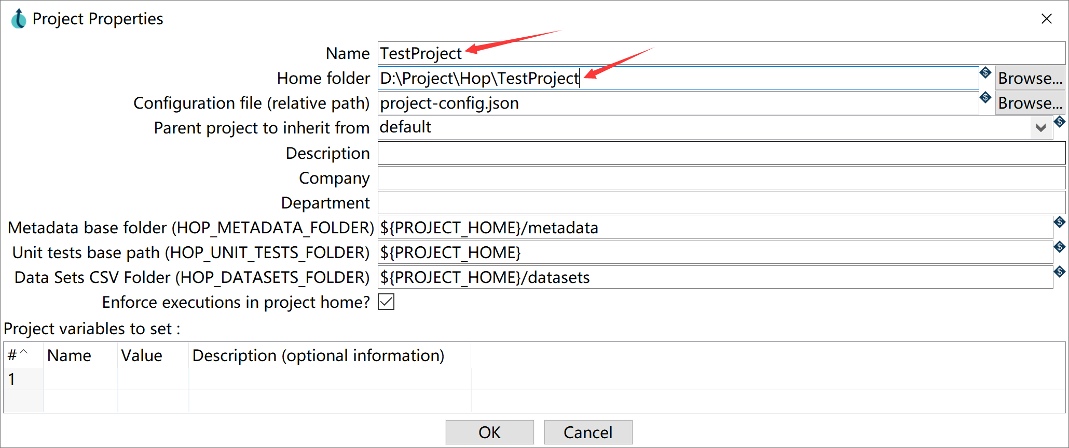

1. 出现环境属性配置编辑

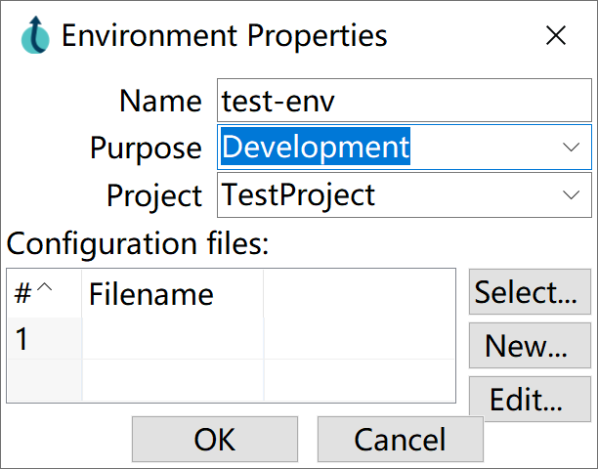

Name: test-env

Purpose: Development

###### Pipeline

1. 点击左上角的“+”

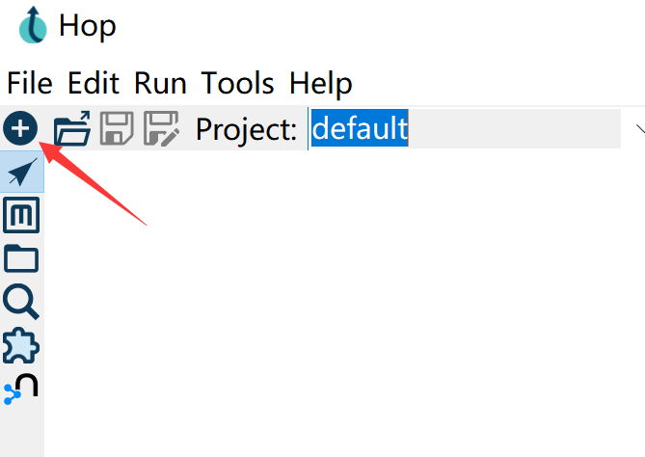

1. 选择“Pipeline”，出现一个空白的编辑区域

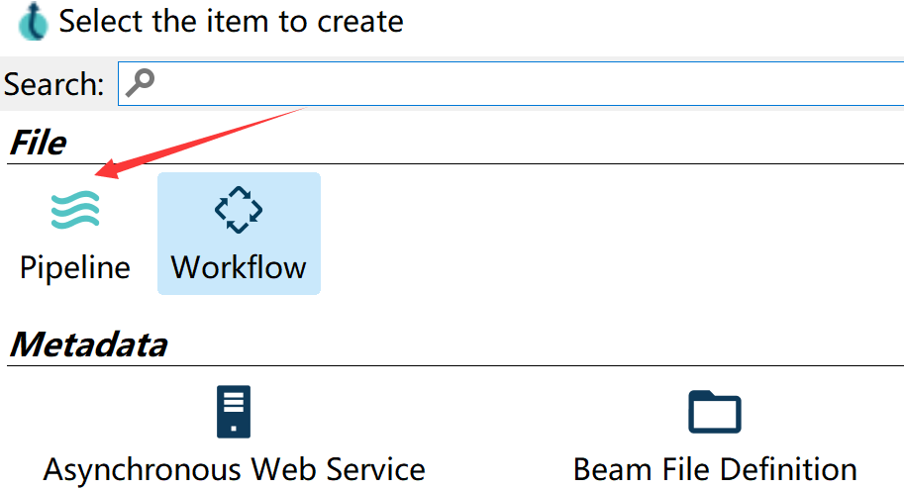

1. 点击空白处，搜索或选择“Table input”

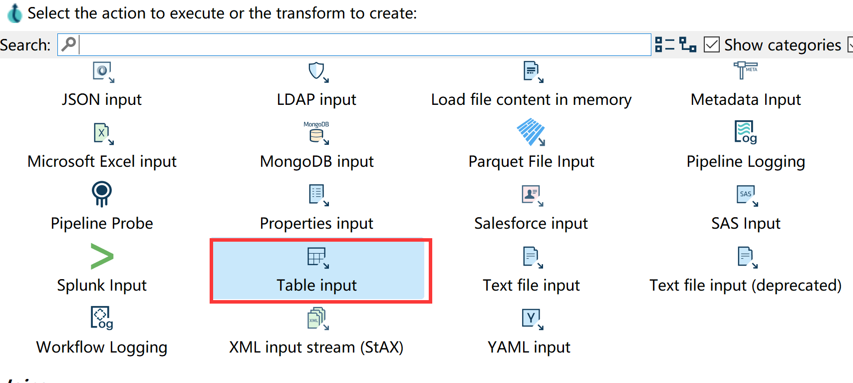

1. 再点击空白处，搜索或选择“Table output”

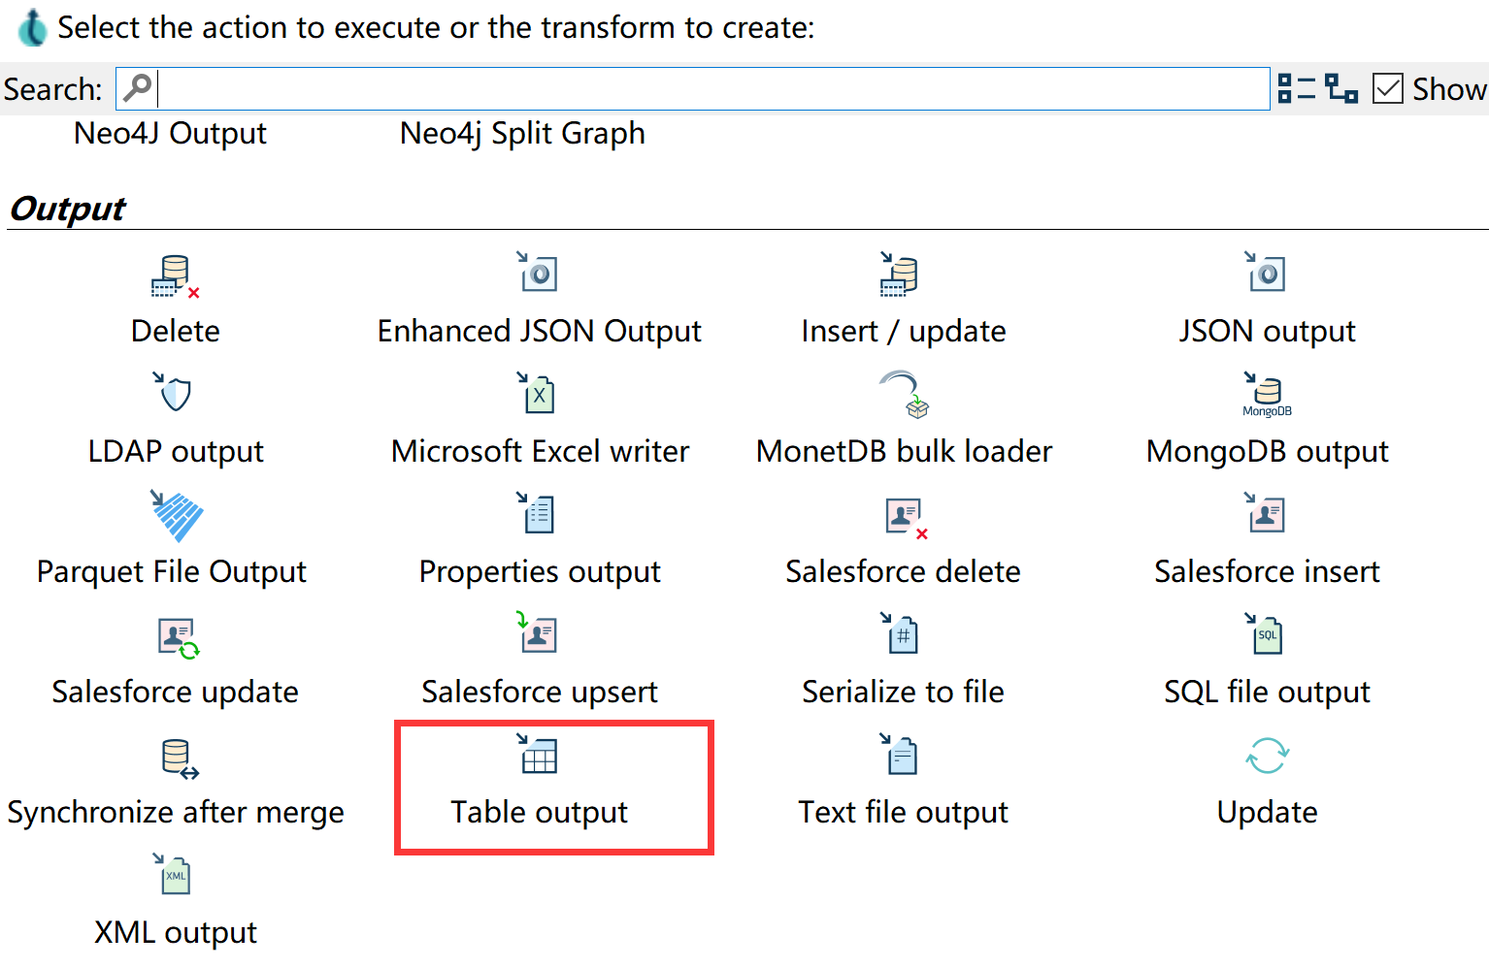

1. 此时编辑区域如图所示

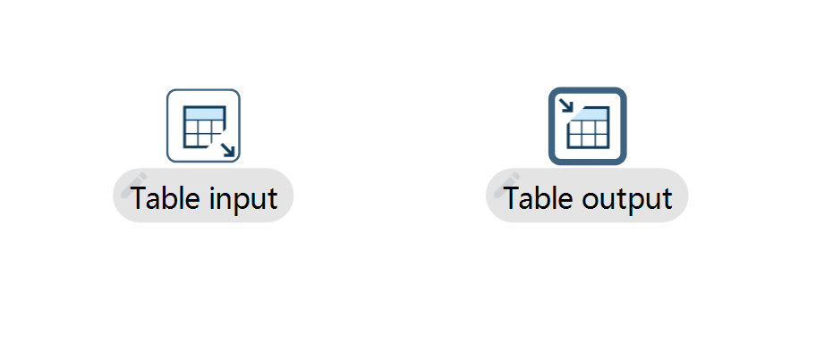

1. 点击“Table input”，选择“Edit”

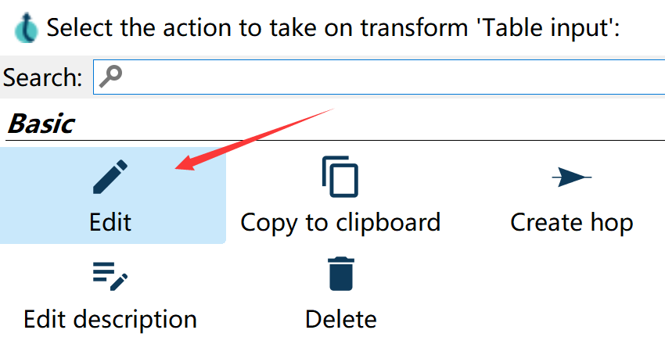

1. 点击右侧图标，选择“New”，**创建源数据的连接**

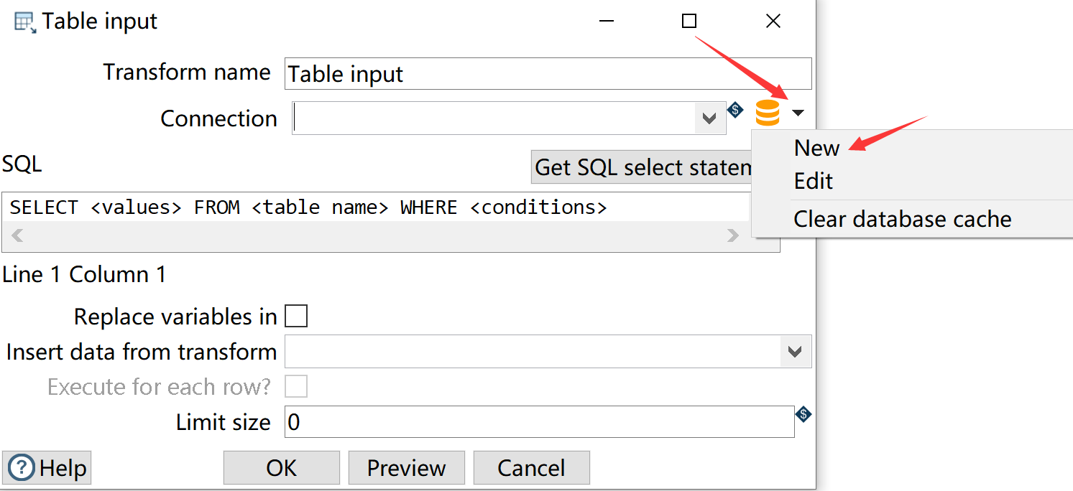

1. 输入hop_source的连接信息后，点击“Test”验证一下

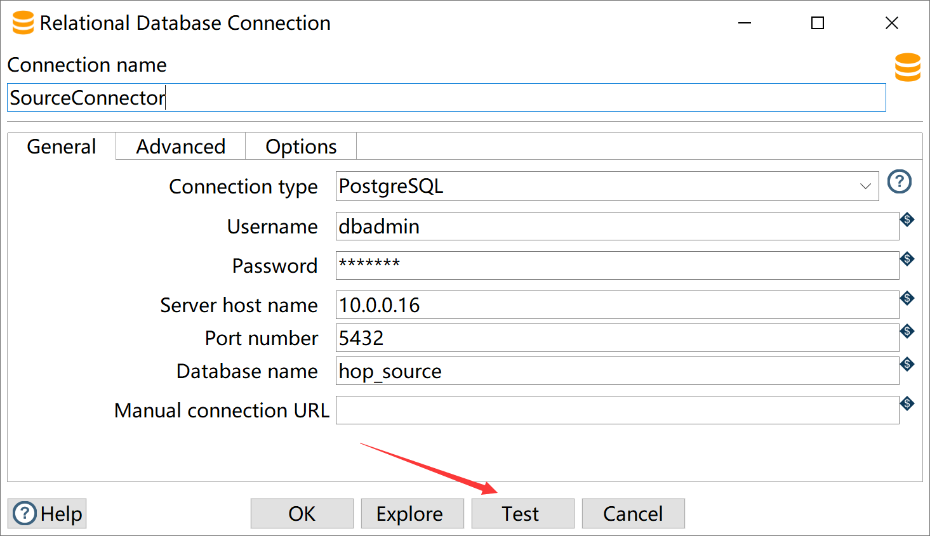

Connection name: **SourceConnector**

Connection type： PostgreSQL

Username: dbadmin

Password: dbadmin

Server host name: 10.0.0.16

Port number: 5432

Database name: **hop_source**

1. 回到“Table input”的编辑页面，输入sql语句，点击“Preview”，输入查询行数后，显示表数据

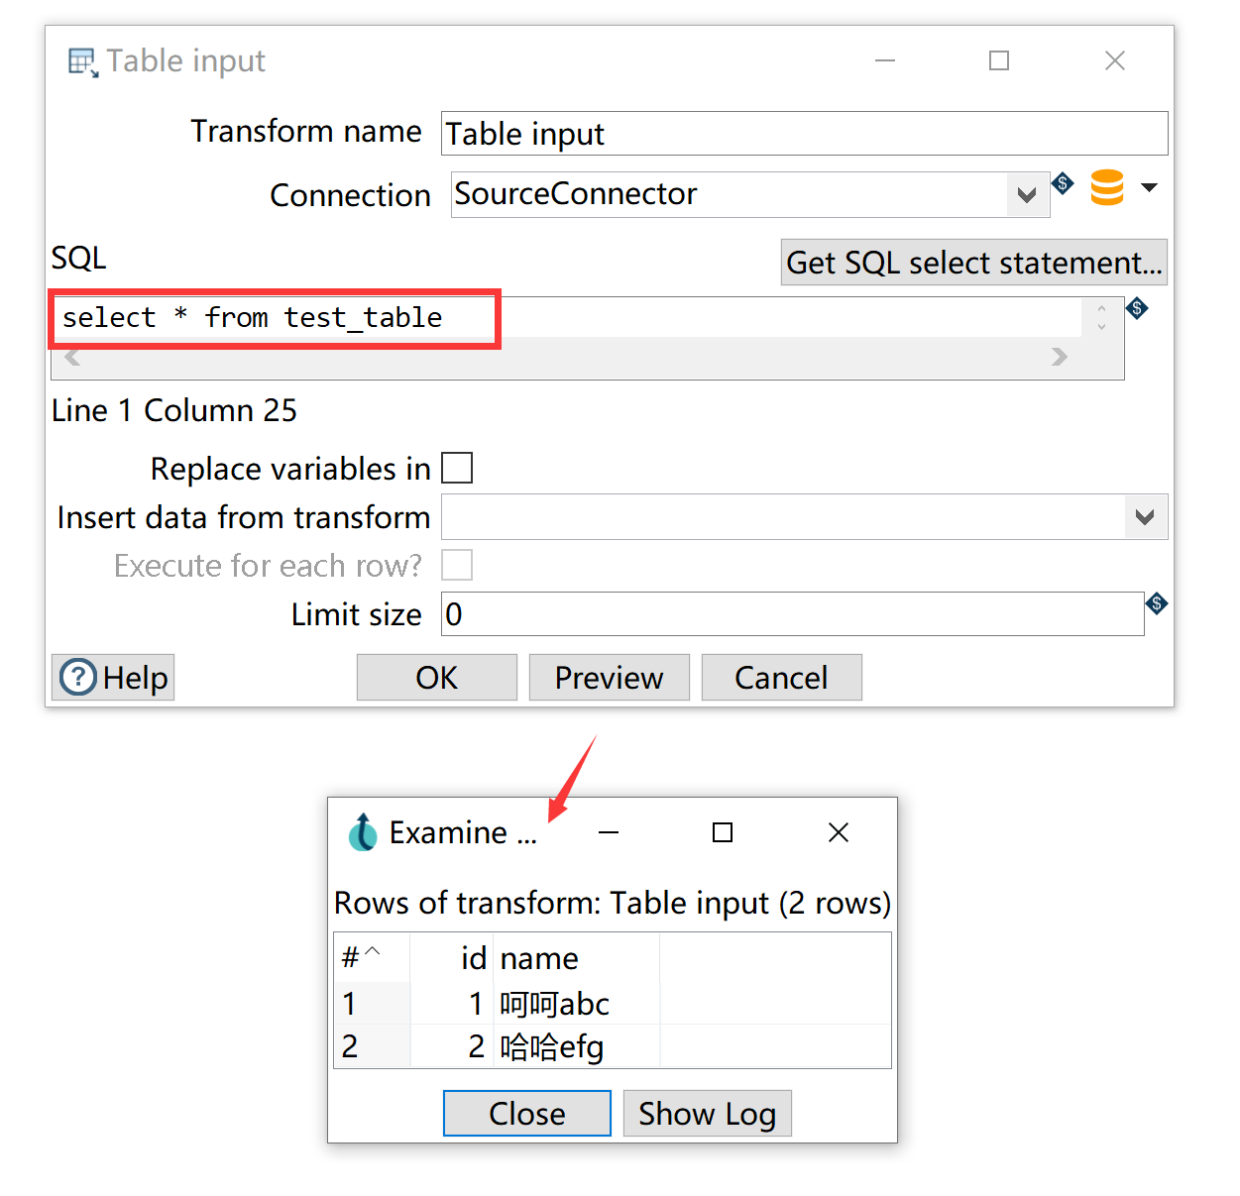

1. 同样，编辑“Table output”，新建另一个数据库连接

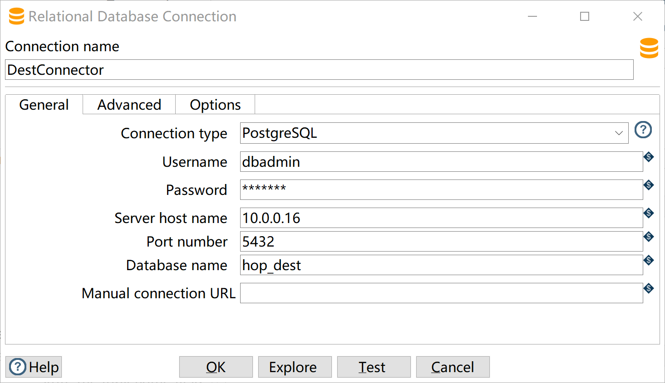

Connection name: **DestConnector**

Connection type： PostgreSQL

Username: dbadmin

Password: dbadmin

Server host name: 10.0.0.16

Port number: 5432

Database name: **hop_dest**

1. 回到“Table output”的编辑页面

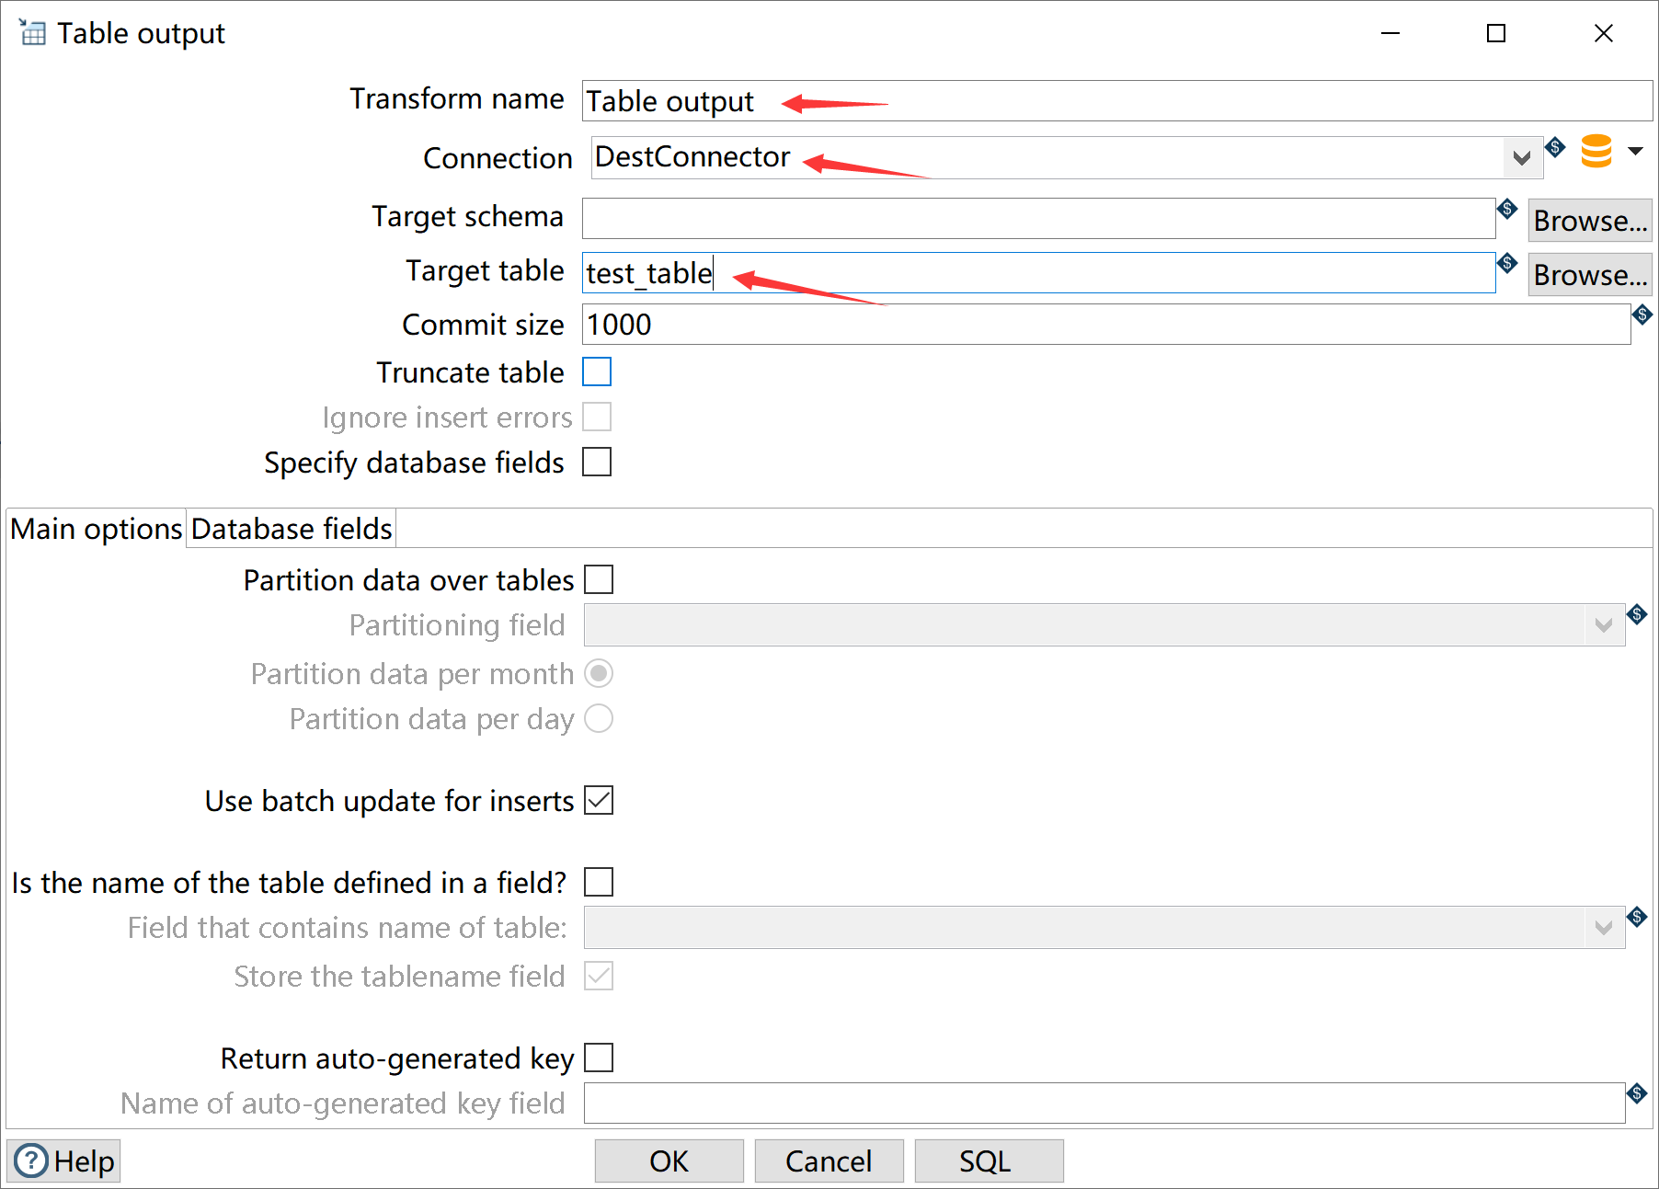

Connection: **DestConnector**

Target table： test_table

1. 点击“Table input”，选择“Create hop”

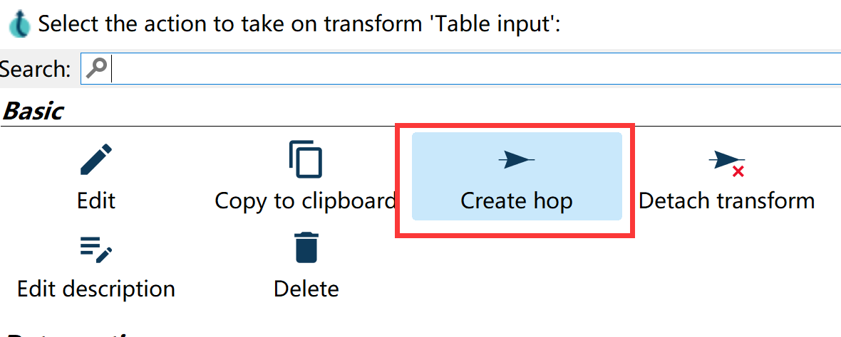

1. 将连接线拖到“Table output”，结果如下

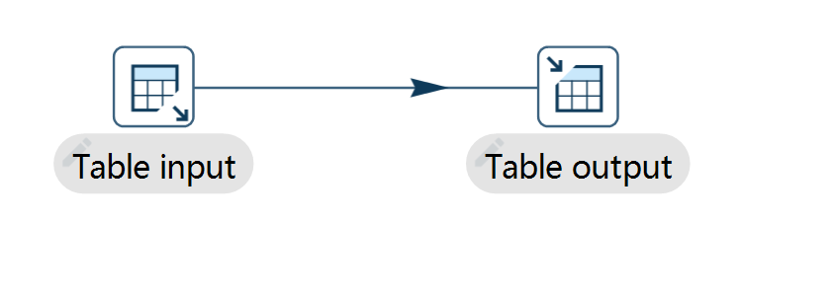

1. 点击左上角的“Save”按钮，保存在项目路径“D:\Project\Hop\TestProject”目录下，命名为testpipe.hpl

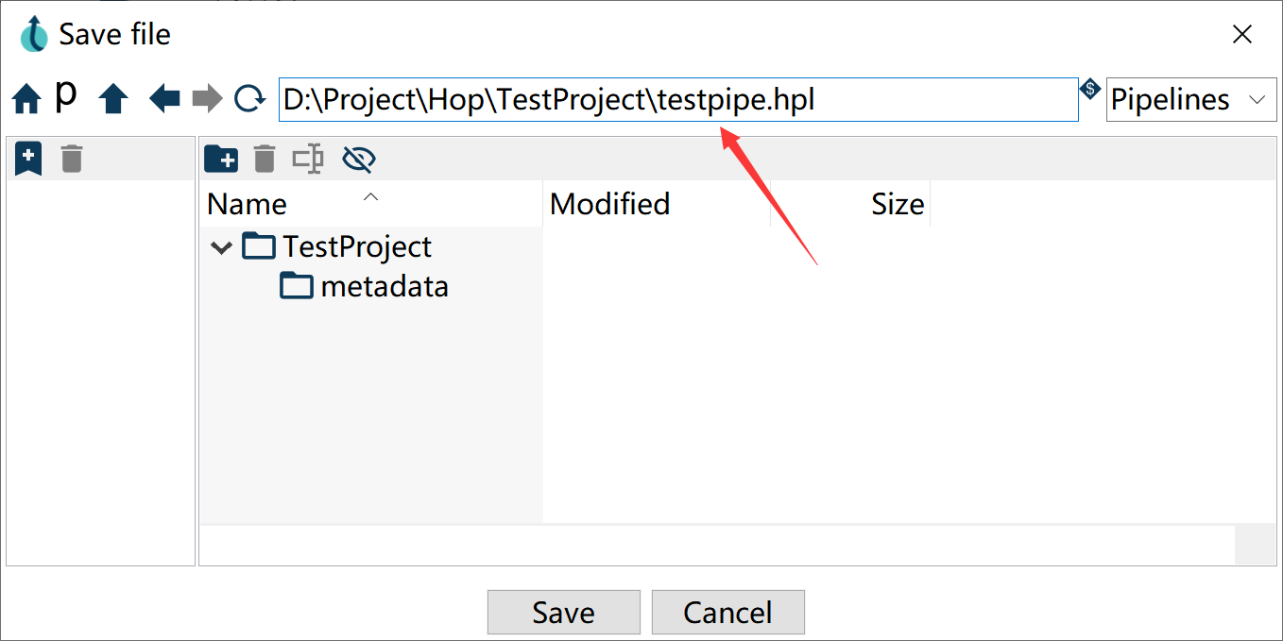

1. 点击左上角的运行按钮，运行当前Pipeline

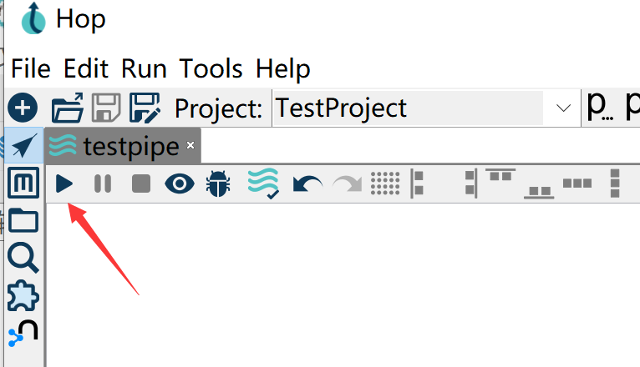

1. 点击“Launch”运行

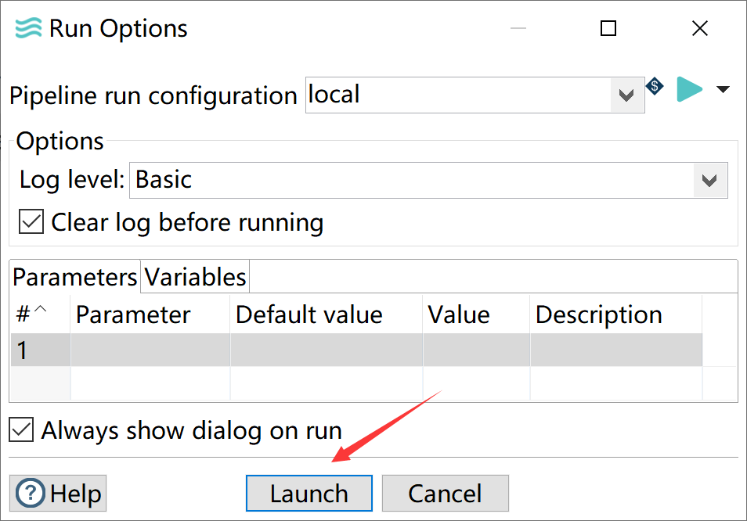

1. 下方出现运行统计

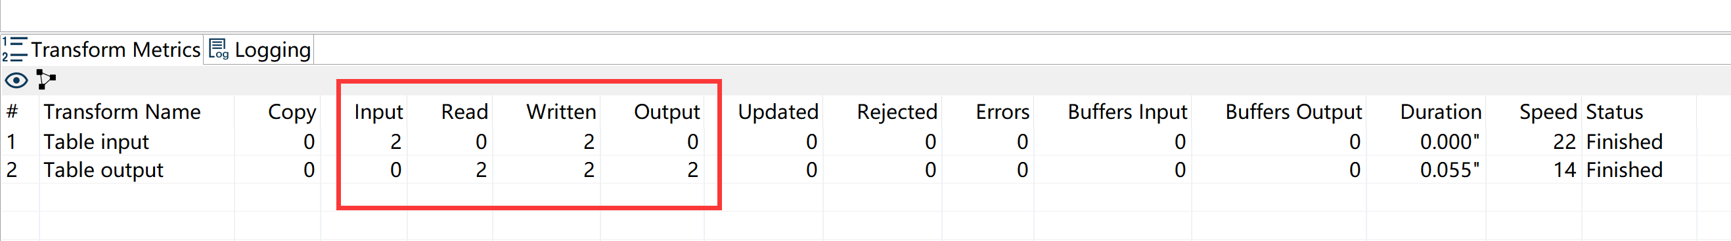

1. 去hop_dest数据库查看表，数据已经同步了

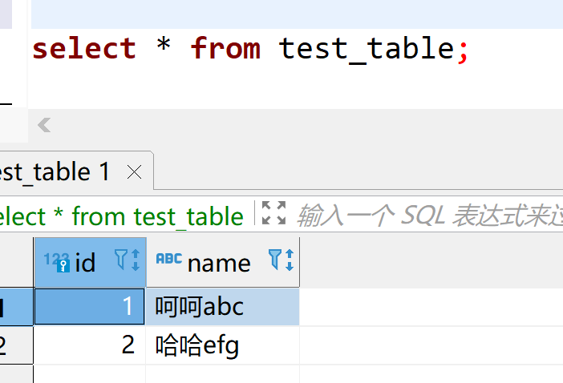

1. **此时，数据同步的任务完成了。但还缺少定时任务的设置**

###### Workflow

1. **保存Pipeline**之后，点击左上角的“+”



1. 选择Workflow

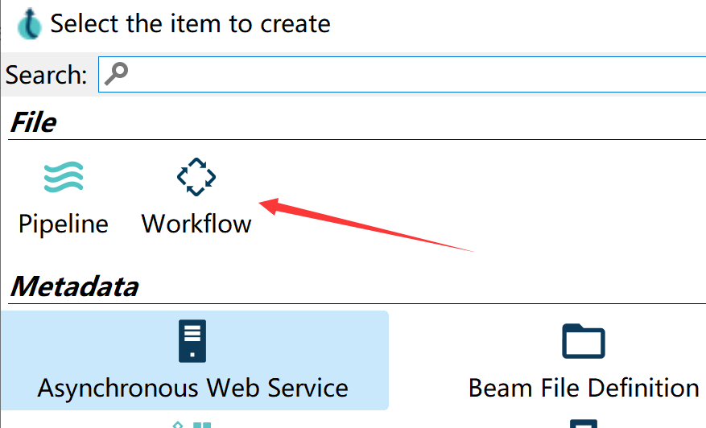

1. 此时出现一个新的编辑区域，其中有一个“Start”

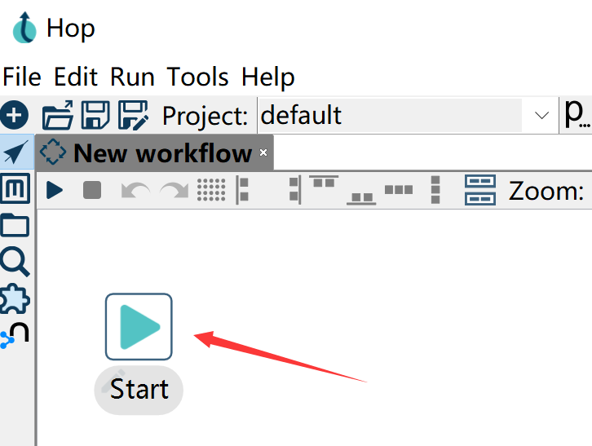

1. 点击“Start”，选择“Edit the action”

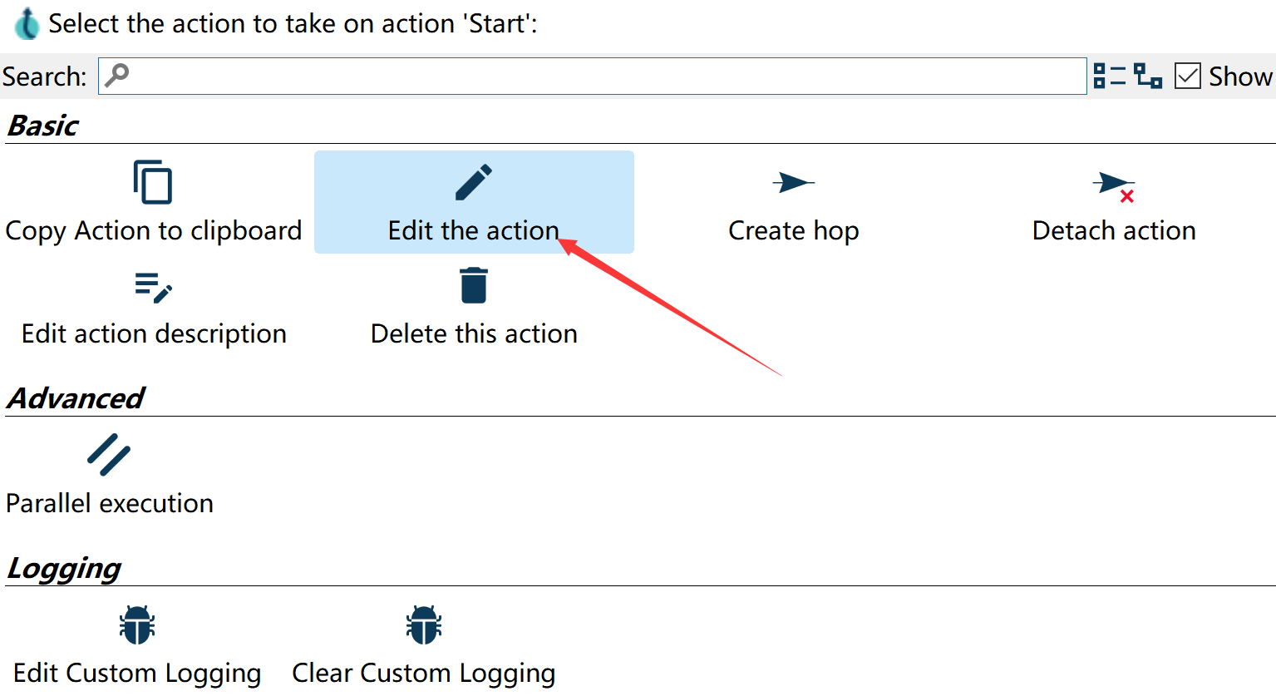

1. 勾选“Repeat”之后，在Type下拉框中会出现定时任务的配置项，**本文不做示例，点击“Cancel”取消**

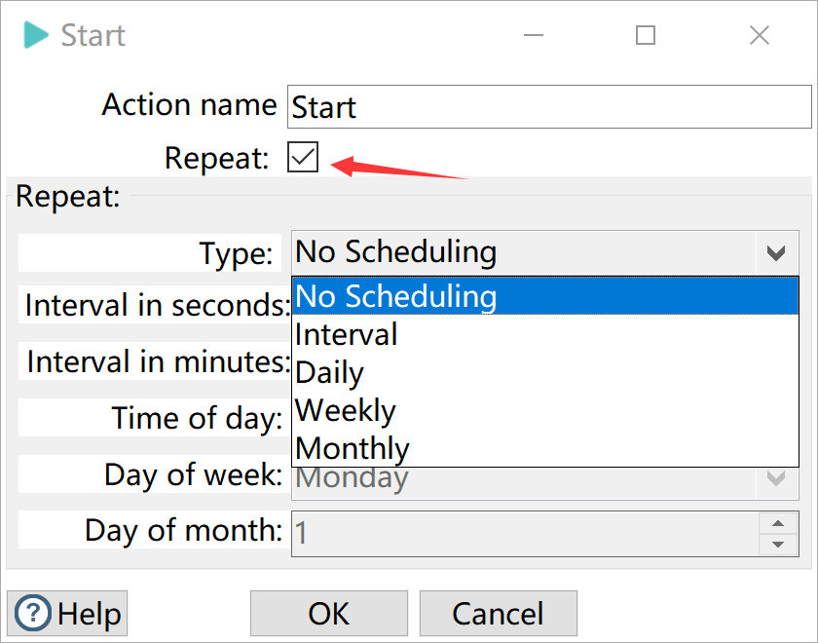

1. 点击空白处，搜索或选择“General”中的“Pipeline”

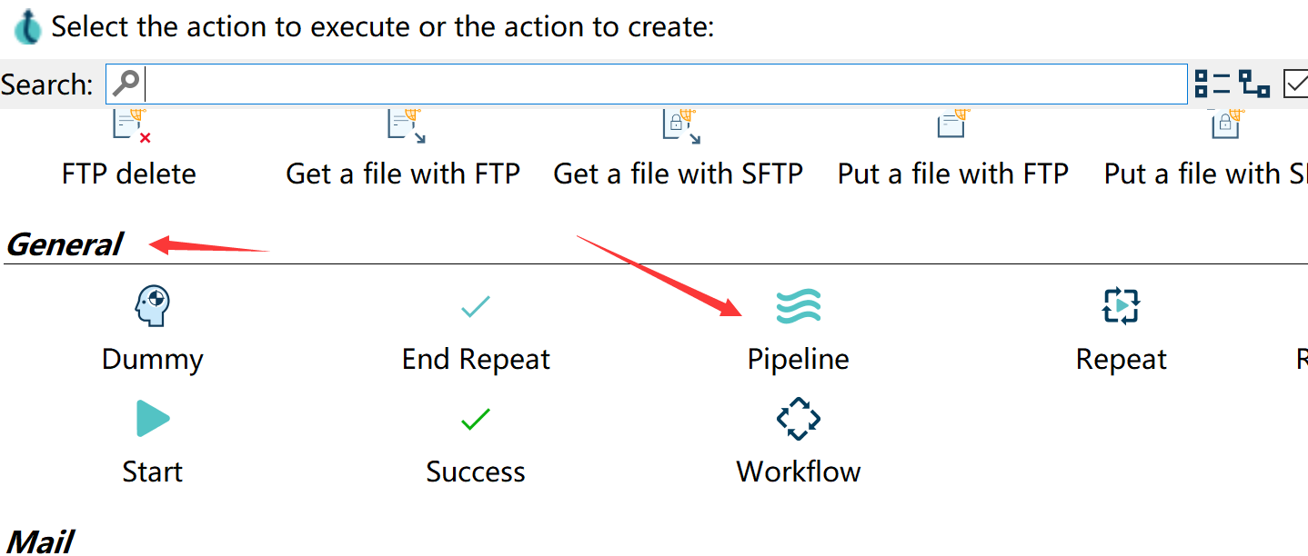

1. 再点击空白处，搜索或选择“General”中的“Success”

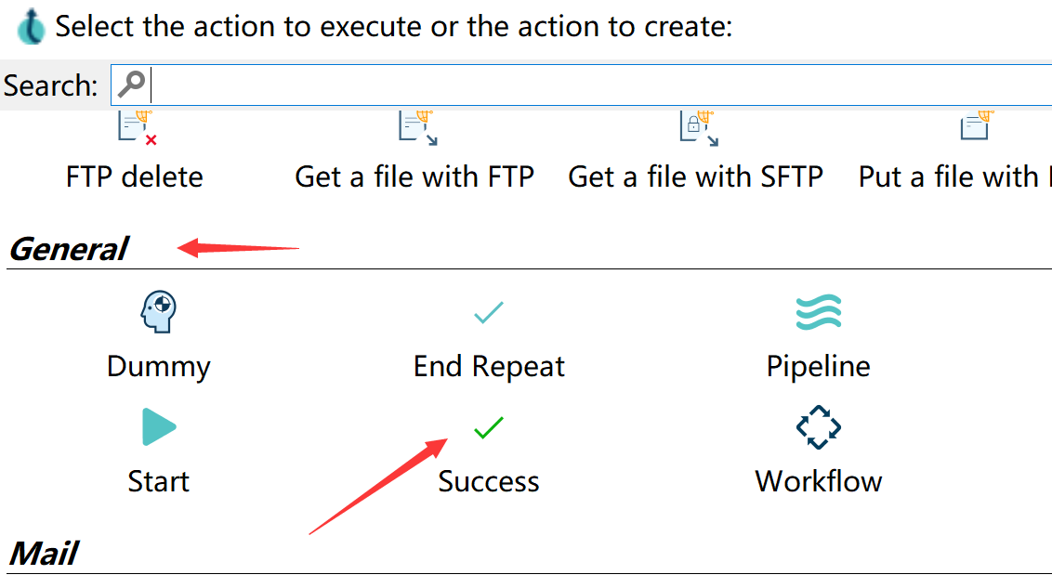

1. 此时编辑区域应该有三个内容

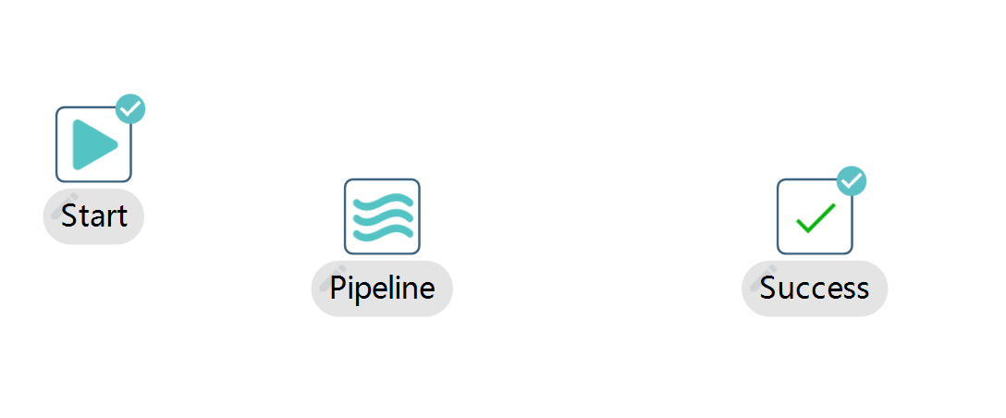

1. 编辑“Pipeline”属性，点击“Browse”选择之前保存的testpipe.hpl

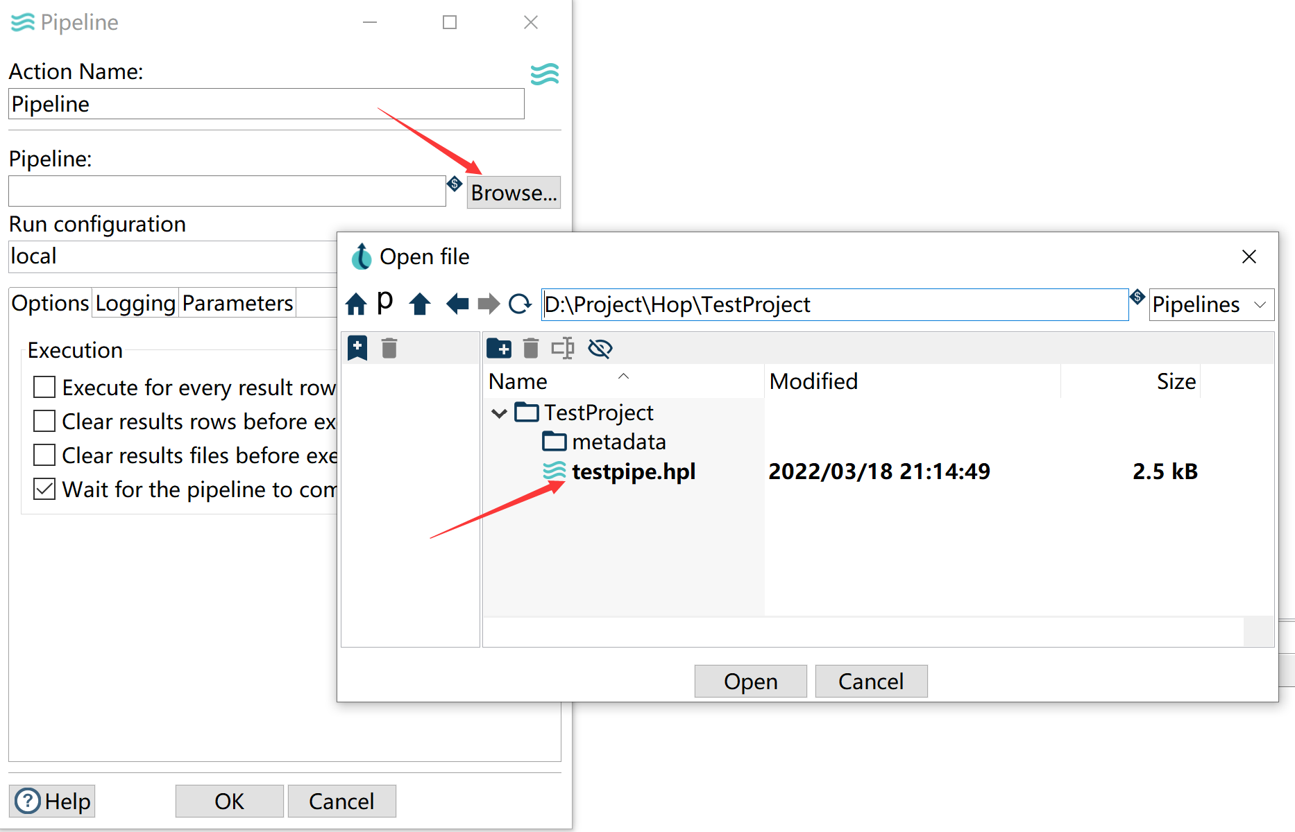

1. 按照顺序连接“Start”、“testpipe”、“Success”，如下图所示

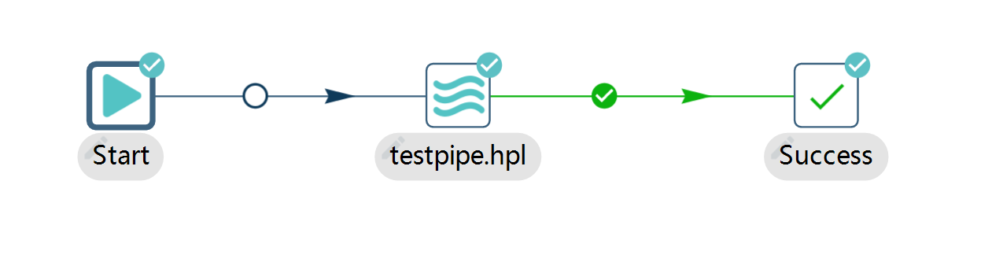

1. 删除hop_dest中的数据（因为建表时id为主键，再次写入相同数据会导致失败）
2. 点击左上角箭头，弹出运行选项配置框

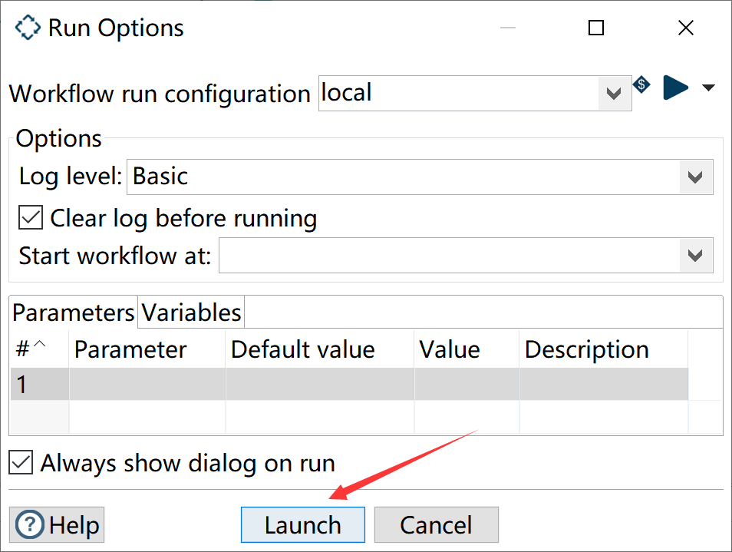

1. 点击“Launch”执行Workflow，下方输出日志信息

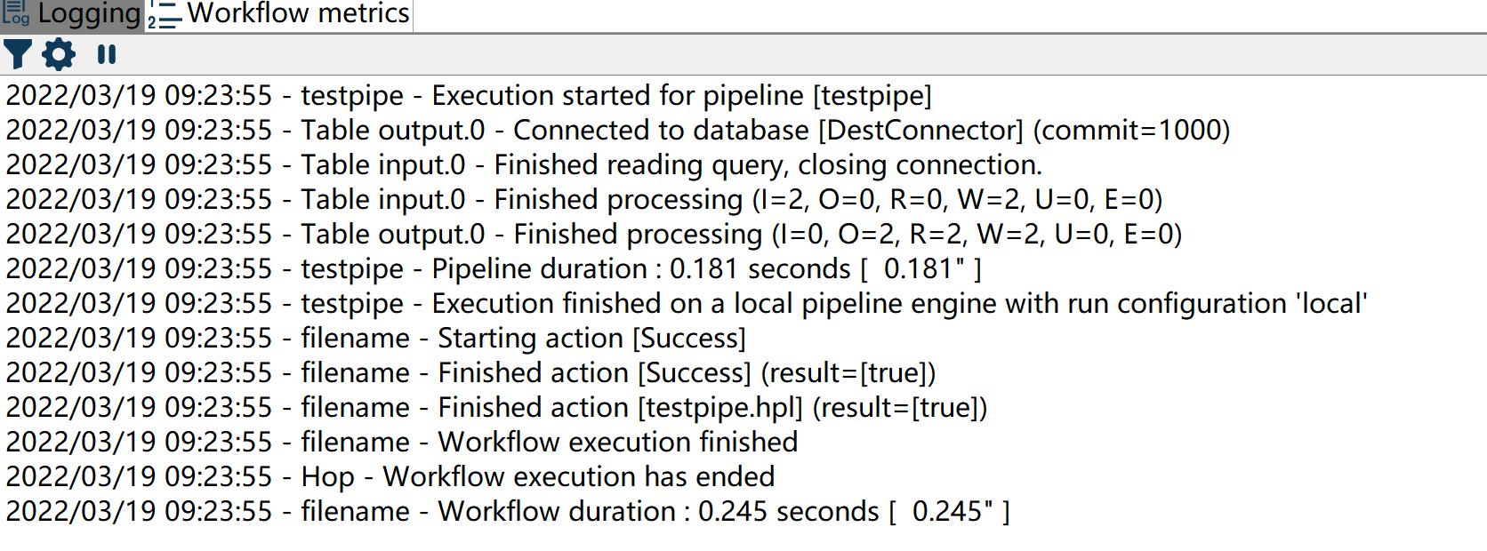

#### 遗留问题

将上面在Windows中创建的Project，复制导入到服务器上运行。

### NiFi单机部署

#### 准备工作

* 完成Jdk的安装配置

#### 环境配置

1. 将下载的安装包上传到/usr/local目录下，解压

tar -zxvf nifi-1.15.3-bin.tar.gz

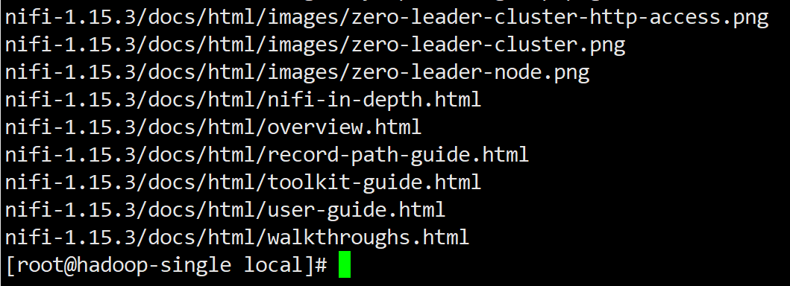

1. 设置用户名和密码

cd /usr/local

bin/nifi.sh set-single-user-credentials admin lingxitestadmin

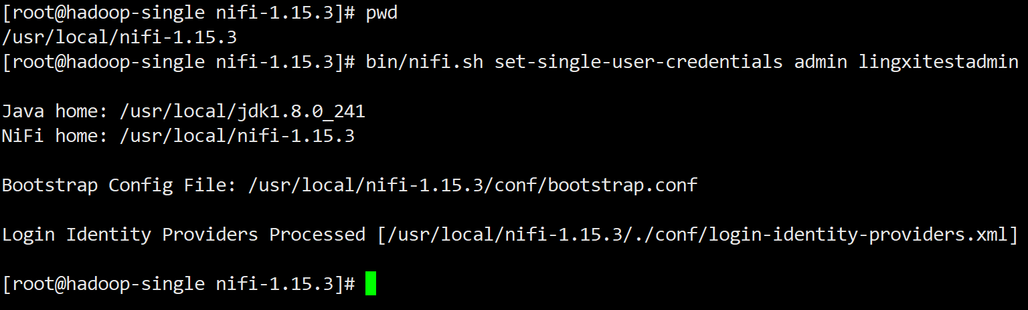

**【注】**

* **nifi默认密码长度不能小于12个字符**
* **admin是账号，lingxitestadmin是密码**

1. 将PostgreSQL、ClickHouse JDBC驱动上传到/usr/local/nifi-1.15.3/lib目录下

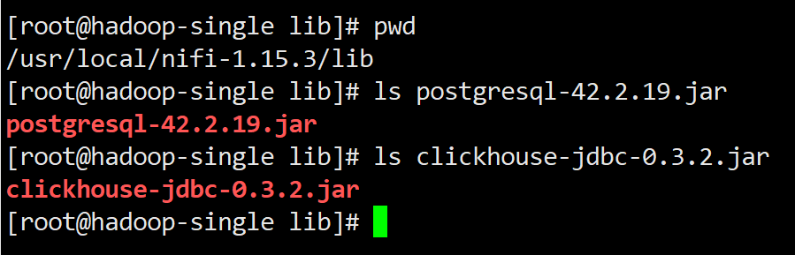

#### 配置文件

##### bootstrap.conf

1. 本文不做修改

##### nifi.properties

###### 修改Host IP

1. 编辑配置文件

vim /usr/local/nifi-1.15.3/conf/nifi.properties

**修改Web UI的Host IP**

nifi.web.https.host=0.0.0.0

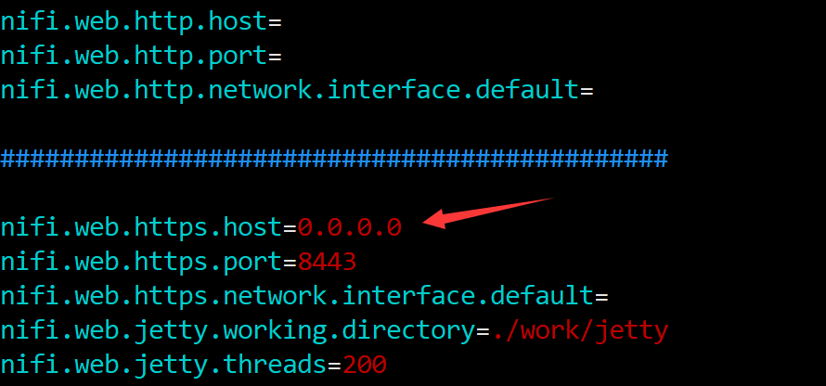

【注】NiFi默认以Https访问，已经自动生成了证书

##### logback.xml

###### 修改日志路径

1. 创建日志目录

mkdir /data/nifi

mkdir /data/nifi/logs

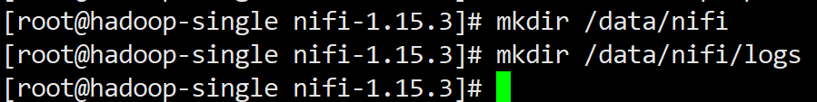

1. 编辑日志配置文件

vim /usr/local/nifi-1.15.3/conf/logback.xml

**使用vi/vim全局替换**

%s/${org.apache.nifi.bootstrap.config.log.dir}/\/data\/nifi\/logs/g

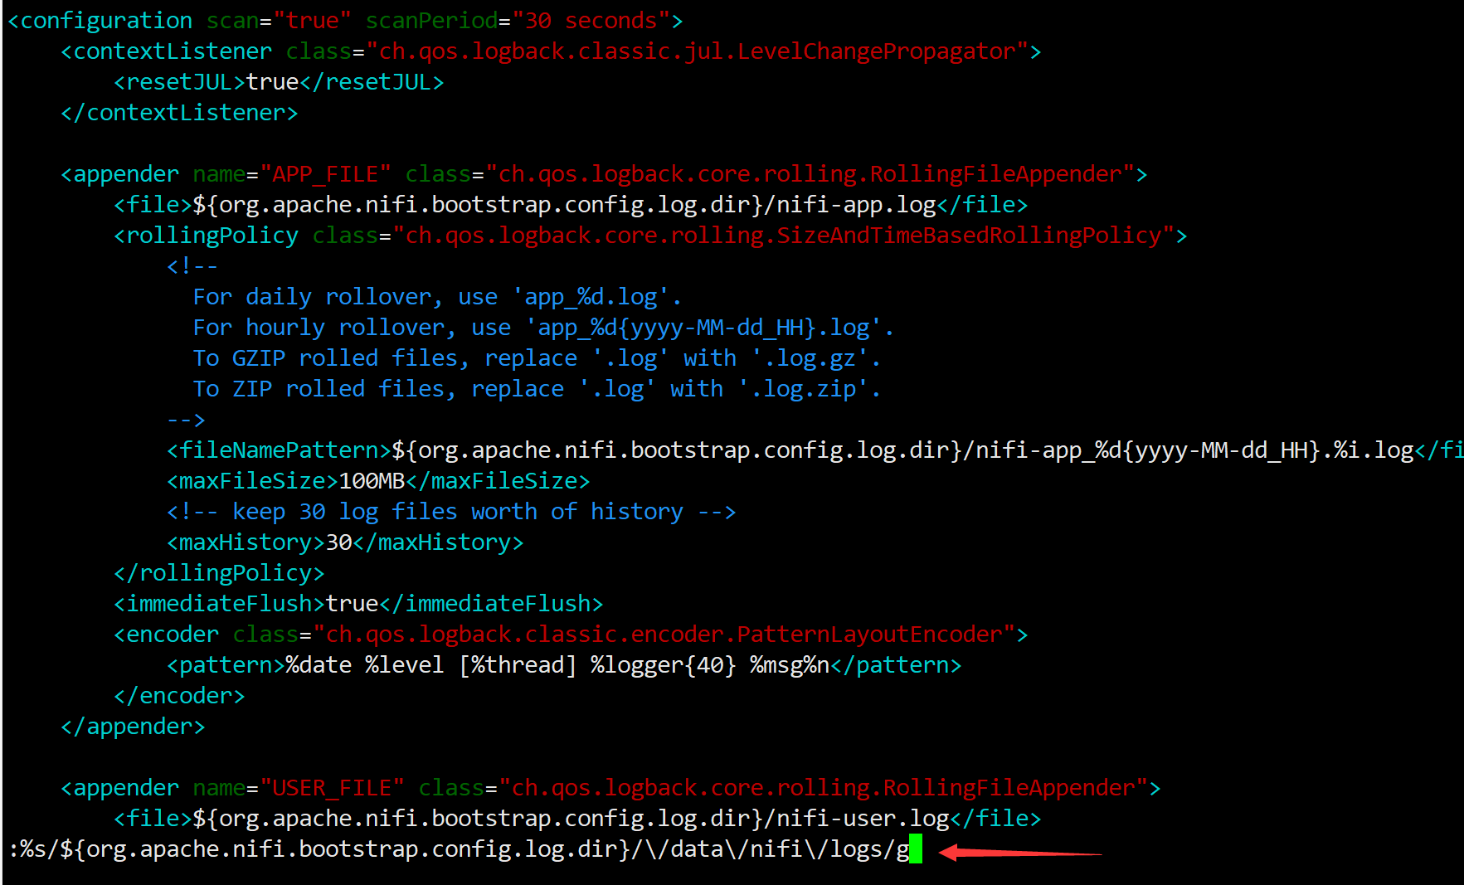

**【注】“/”为转义字符，前面要加上“\”进行转义**

#### 启动、停止NiFi

1. 启动

/usr/local/nifi-1.15.3/bin/nifi.sh start

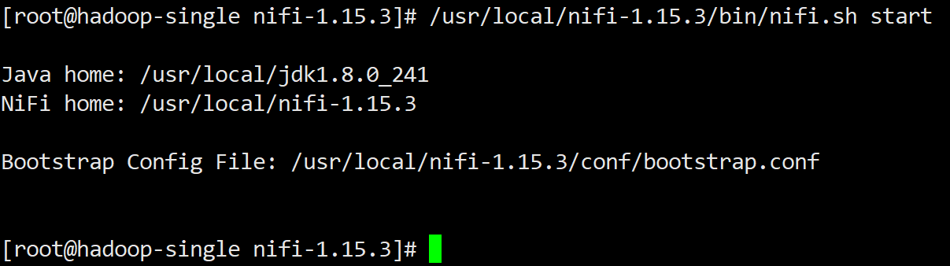

1. 查看状态

/usr/local/nifi-1.15.3/bin/nifi.sh status

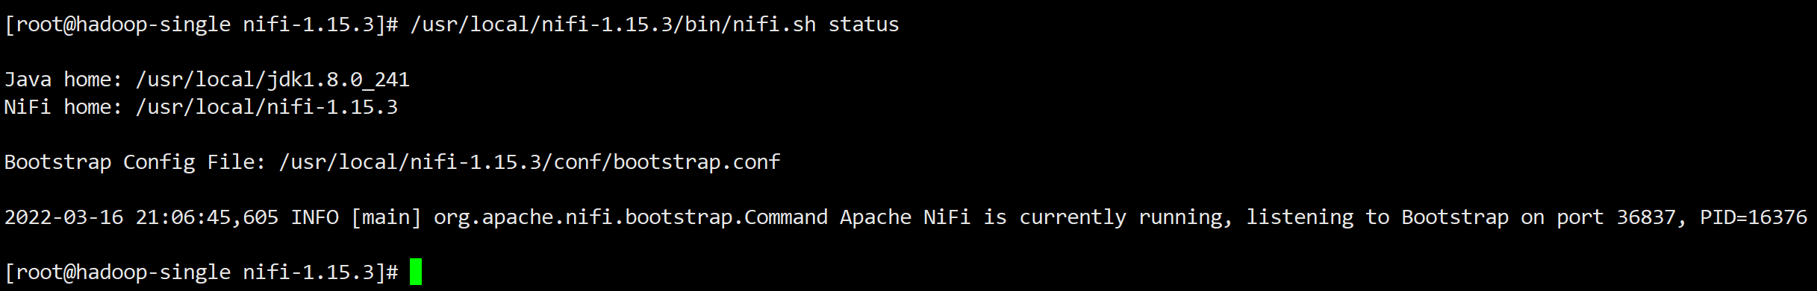

1. 重启

/usr/local/nifi-1.15.3/bin/nifi.sh restart

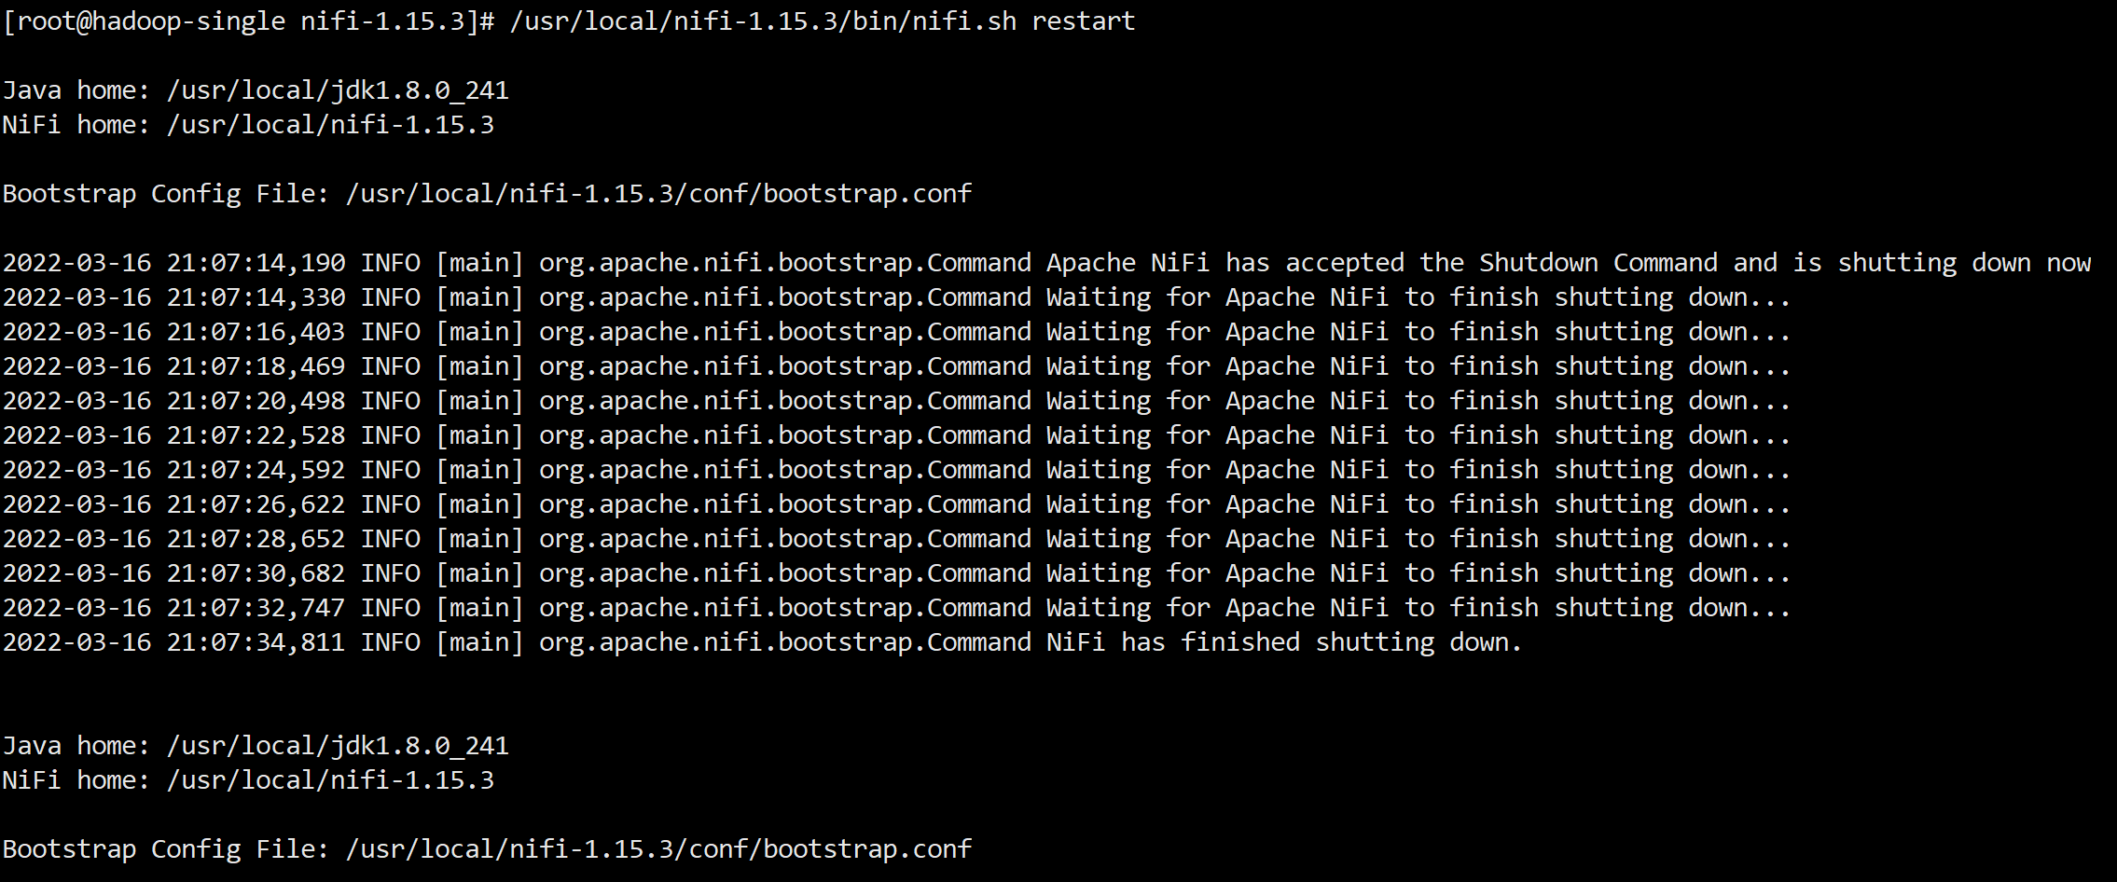

1. 停止

/usr/local/nifi-1.15.3/bin/nifi.sh stop

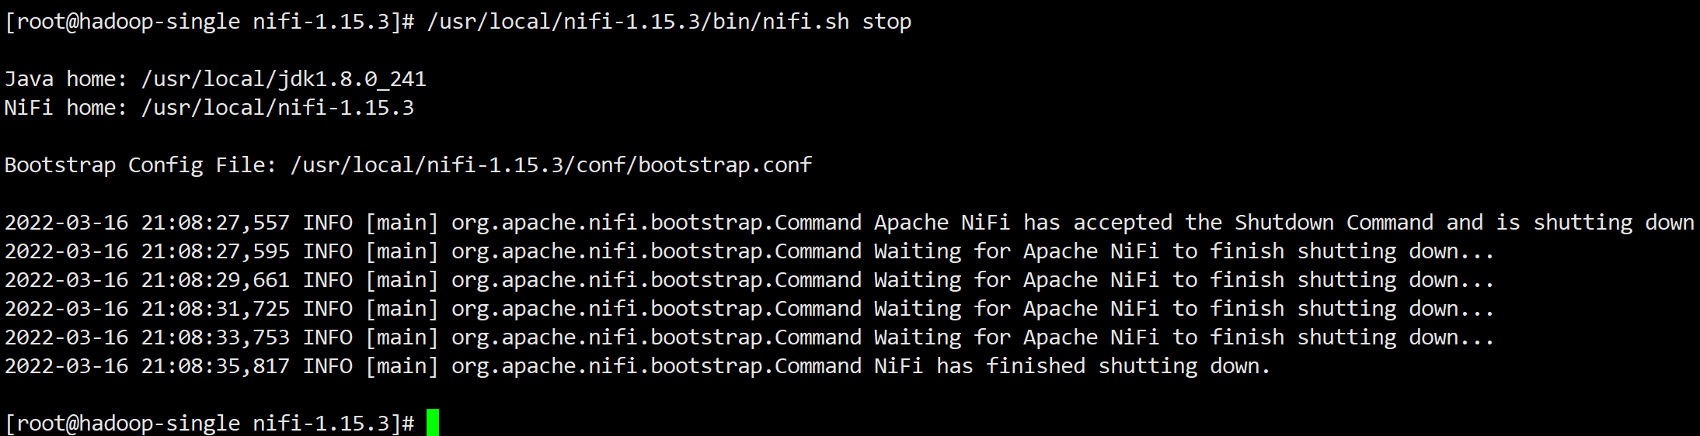

#### 验证安装是否成功

##### 查看Java进程

1. 查看Java进程

jps

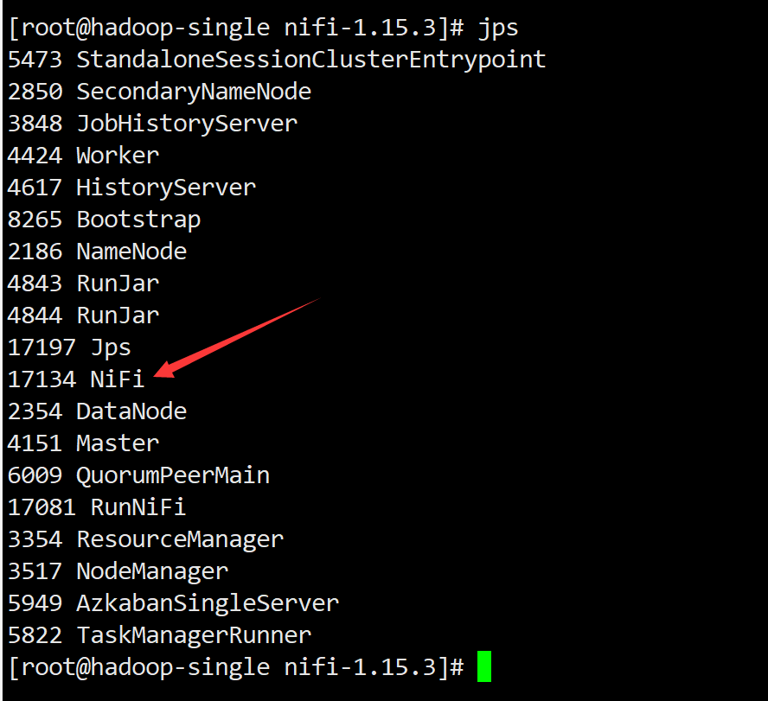

**【注】一定要有NiFi，否则安装失败**

##### NiFi Web UI

1. 浏览器打开：<https://10.0.1.207:8443/nifi>

**【注】启动或重启后要等待30秒才能访问**

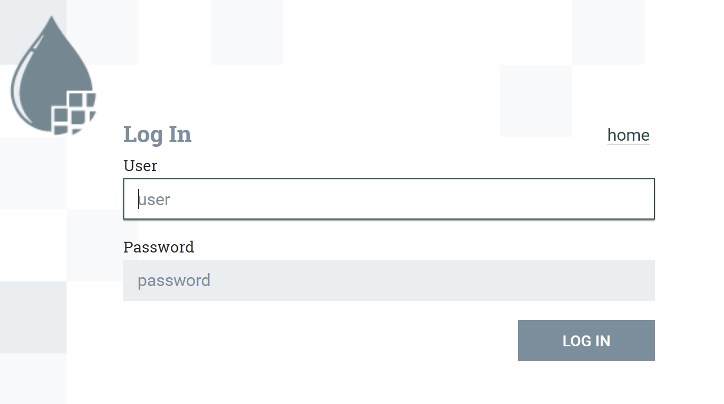

1. 账号密码：**admin/lingxitestadmin**登录

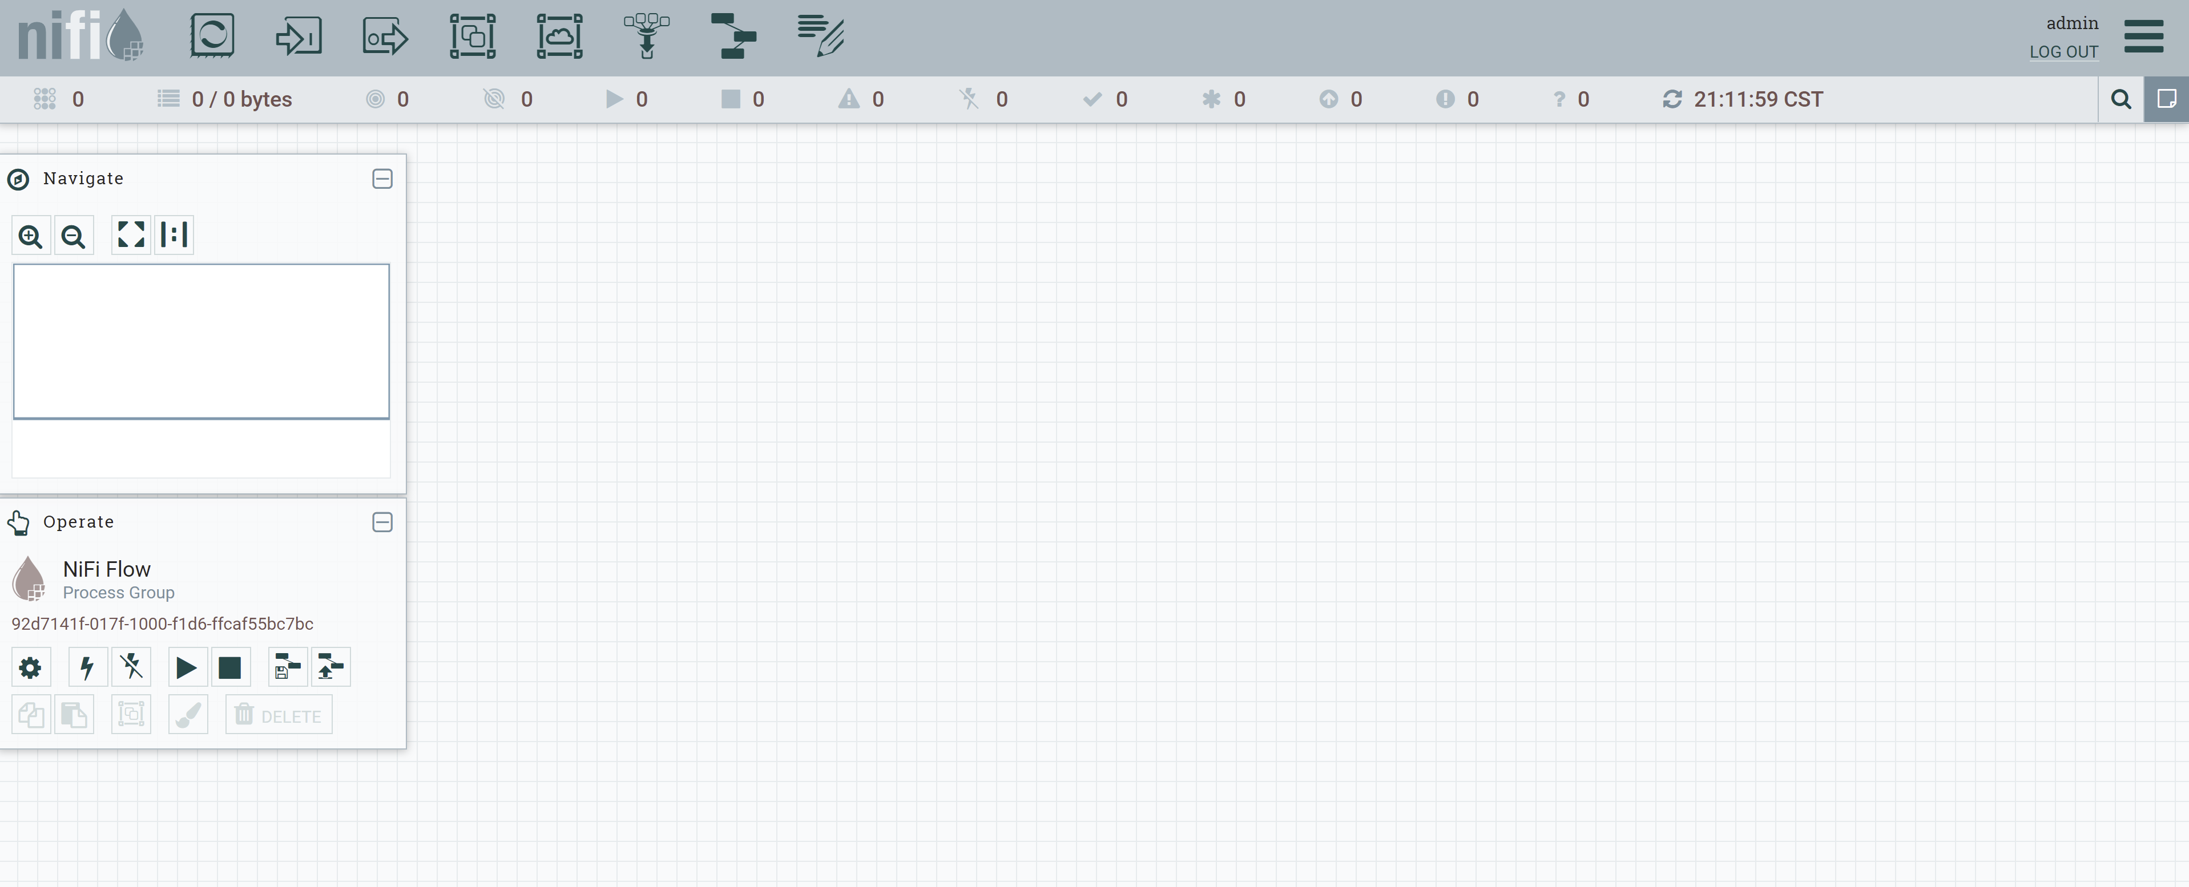

#### 数据同步示例

##### File => File

1. 本节示例将一个文件复制到另一个目录
2. 创建一个测试目录，随便复制一个文件到这个目录中

mkdir /usr/loca/testfile

cp /usr/local/flink-1.14.3-bin-scala_2.12.tgz /usr/local/testfile/.



1. 拖动一个Processor到编辑区域

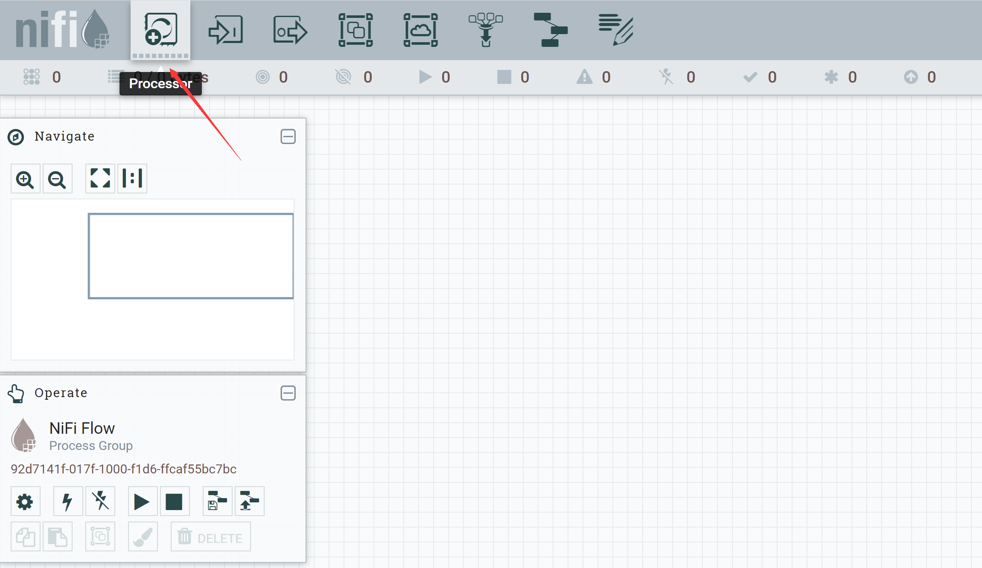

1. 在快速搜索栏输入“testfile”，点击“ADD”

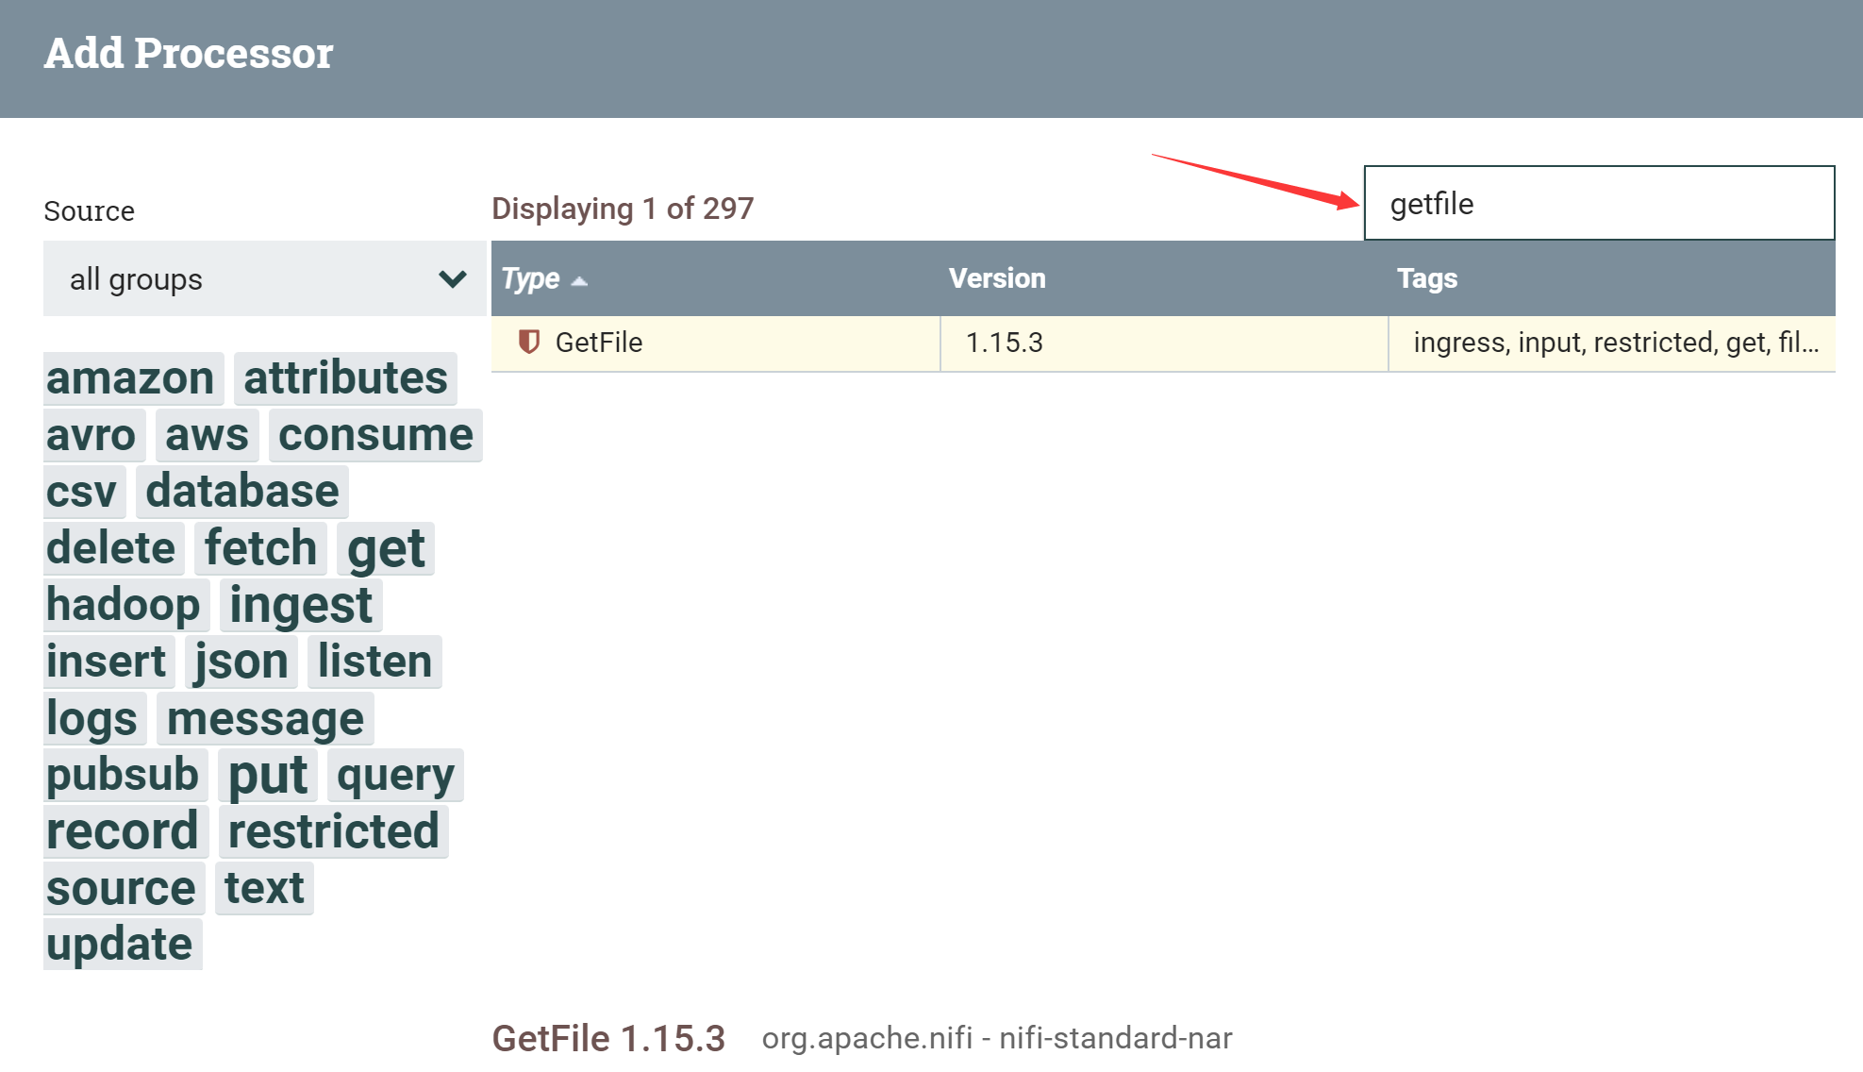

1. 拖出第二个Processor到编辑区域，输入putfile搜索，点击ADD

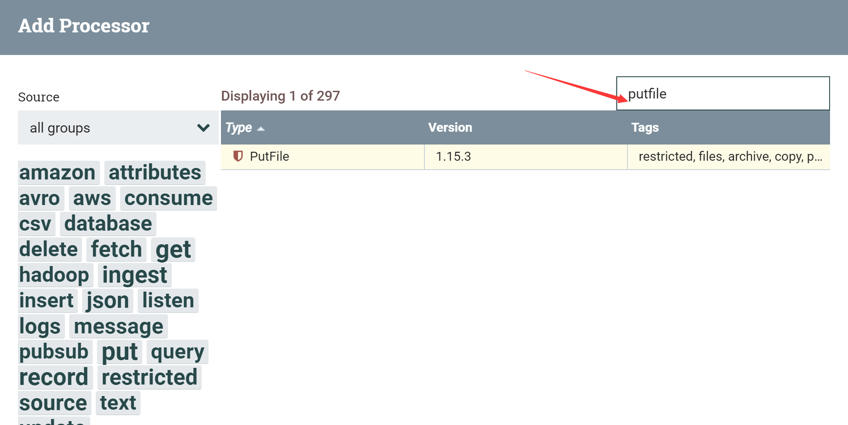

1. 拖动“GetFile”中间的箭头到“PutFile”，使两个Processor连接起来

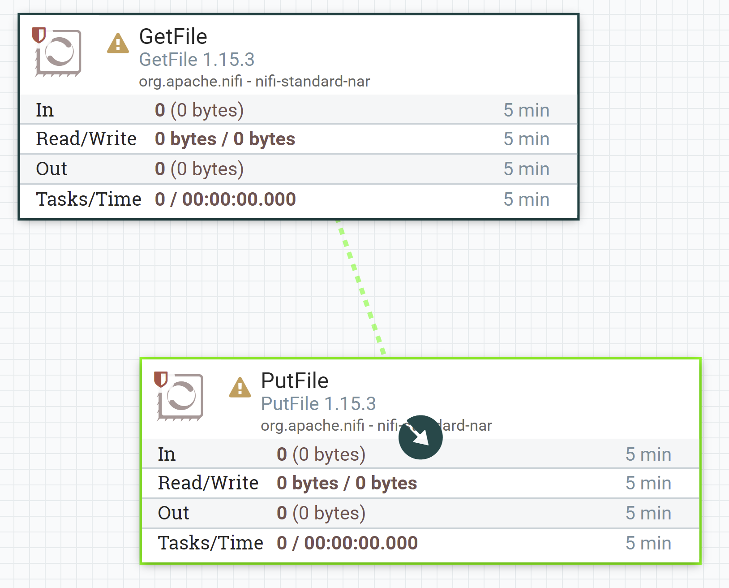

1. 出现编辑Connection属性的弹窗，点击“ADD”使用默认设置

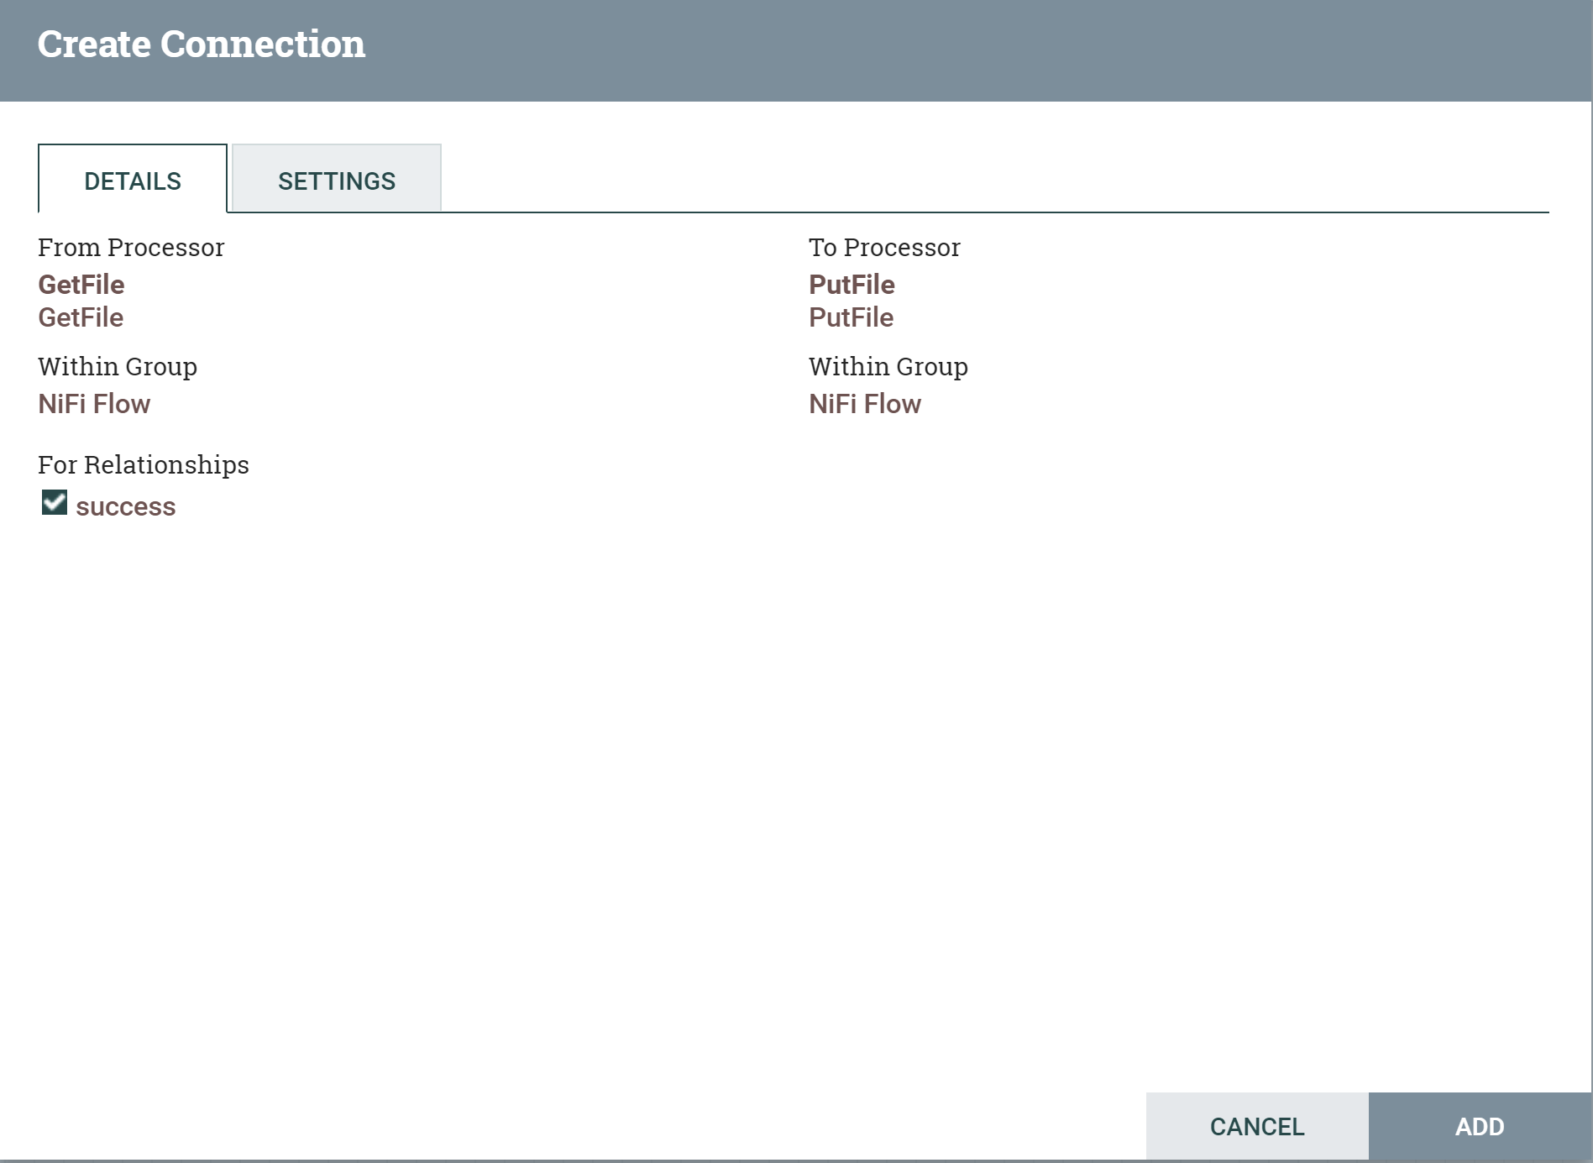

1. 连接建立好之后如下图所示，注意“GetFile”和“PutFile”都有个警告标记

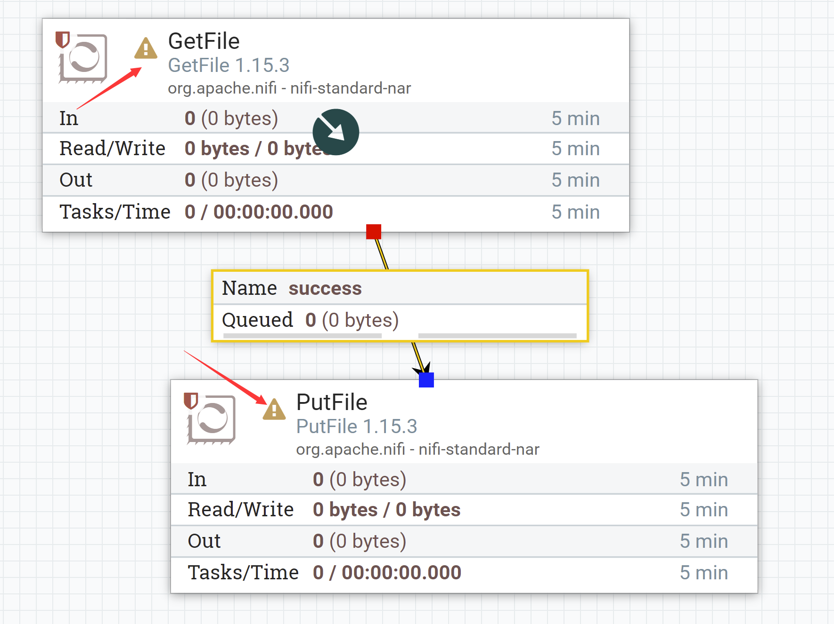

1. 双击“GetFile”，编辑属性

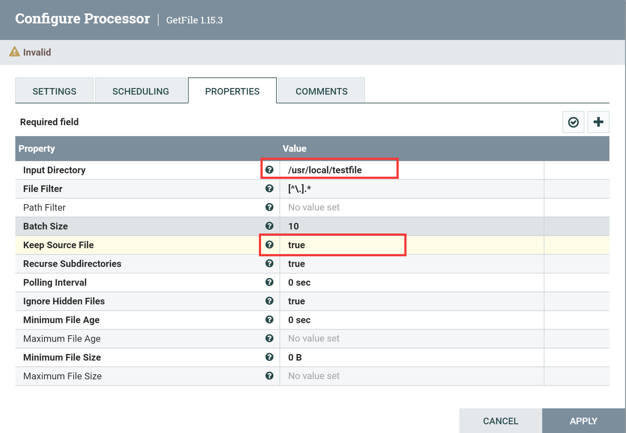

**【注】**

* **Input Directory：表示要输入的路径，填写刚才创建的路径“usr/local/testfile”**
* **Keep Source File：是否要保留文件，ture-表示复制文件，false-表示剪切文件**

1. 编辑属性后，点击右上角的“√”进行校验，再点击下方的“APPLY”保存

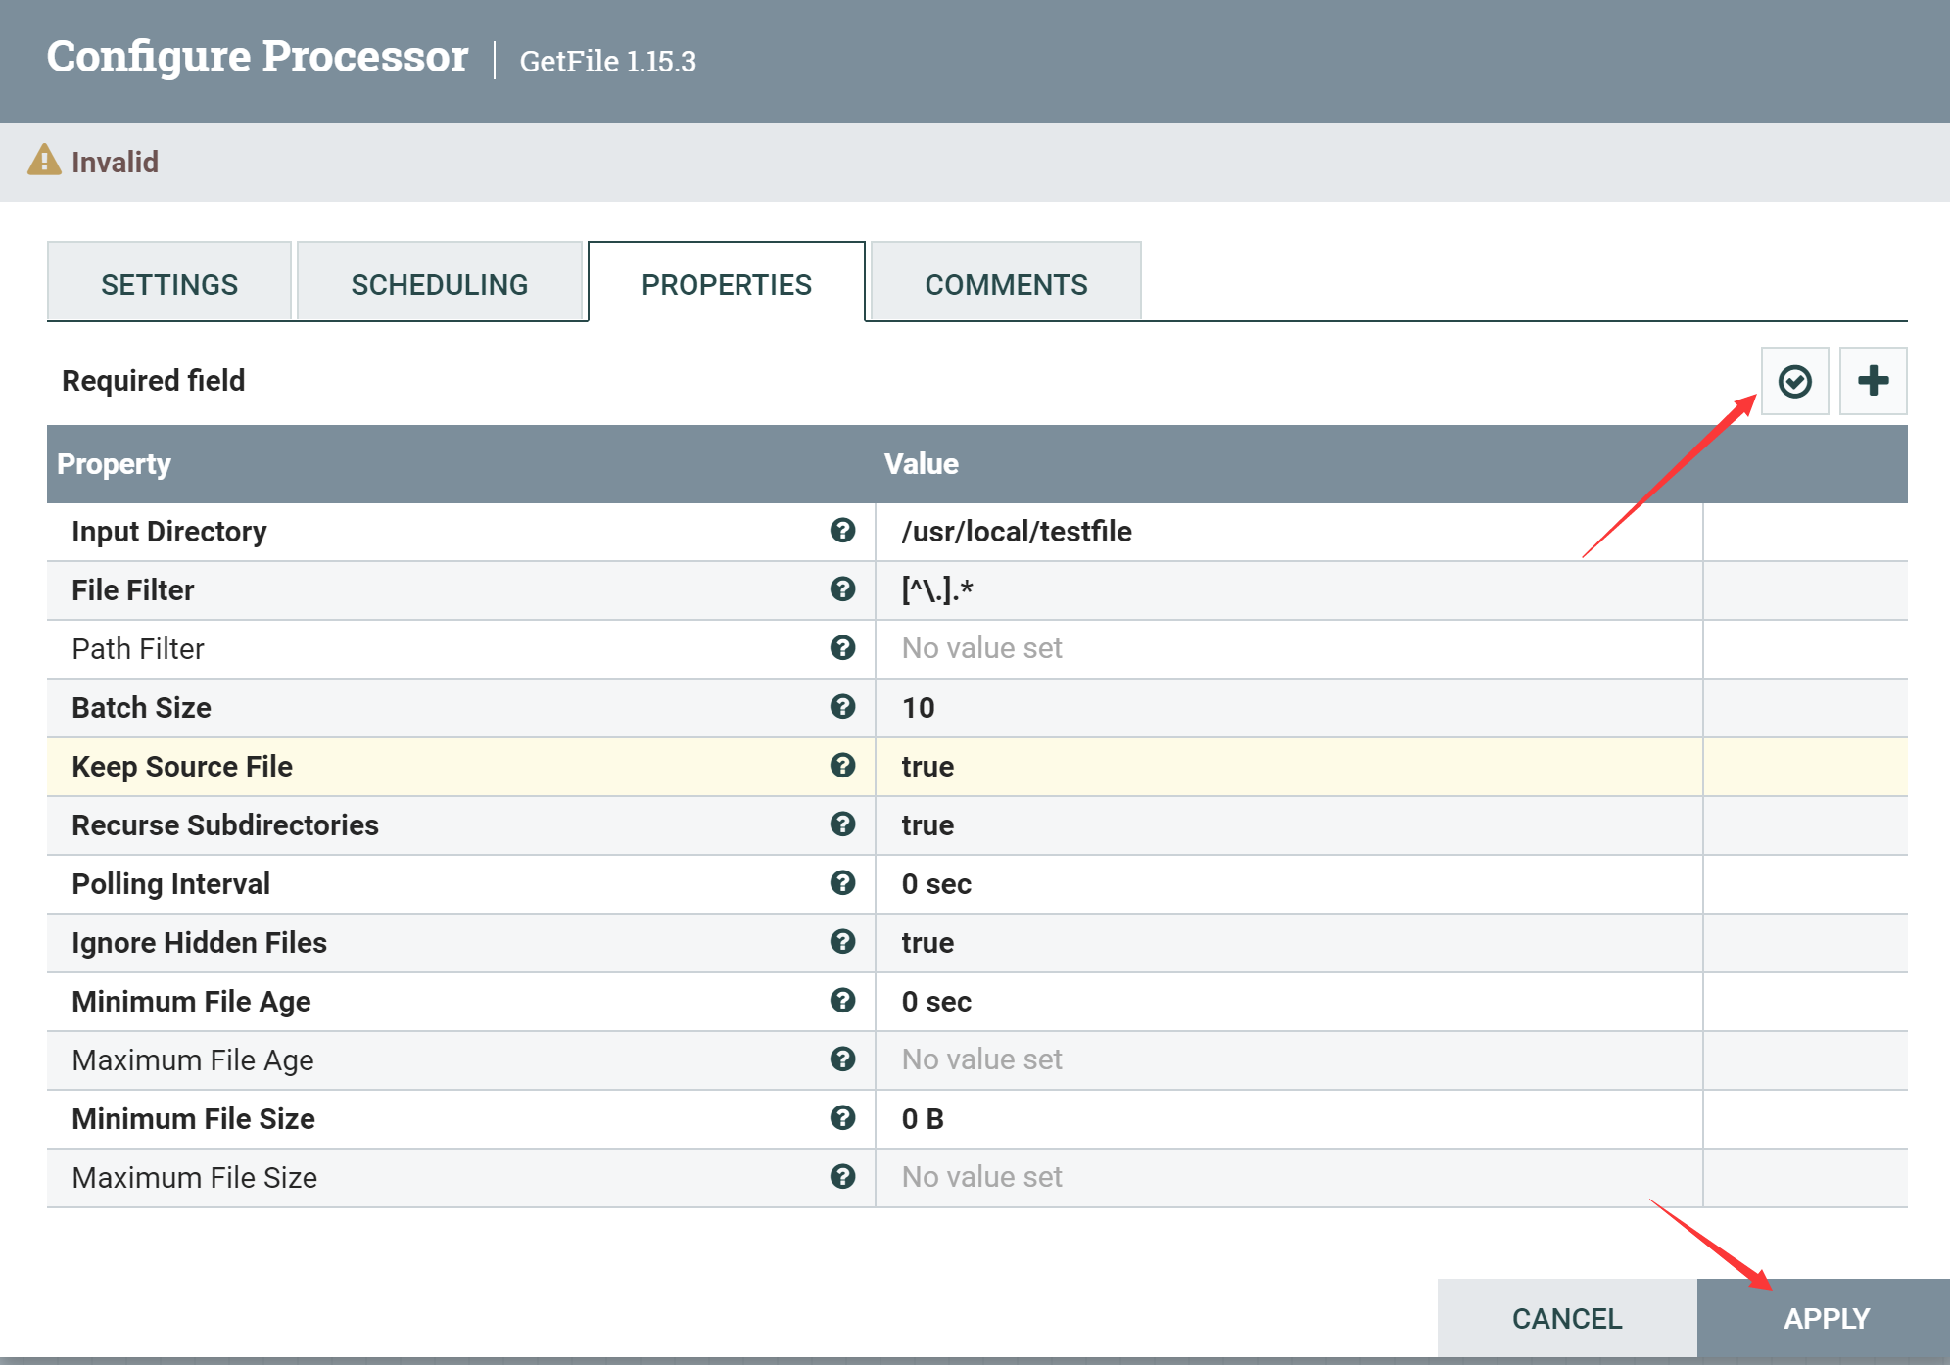

1. 编辑“PutFile”的属性

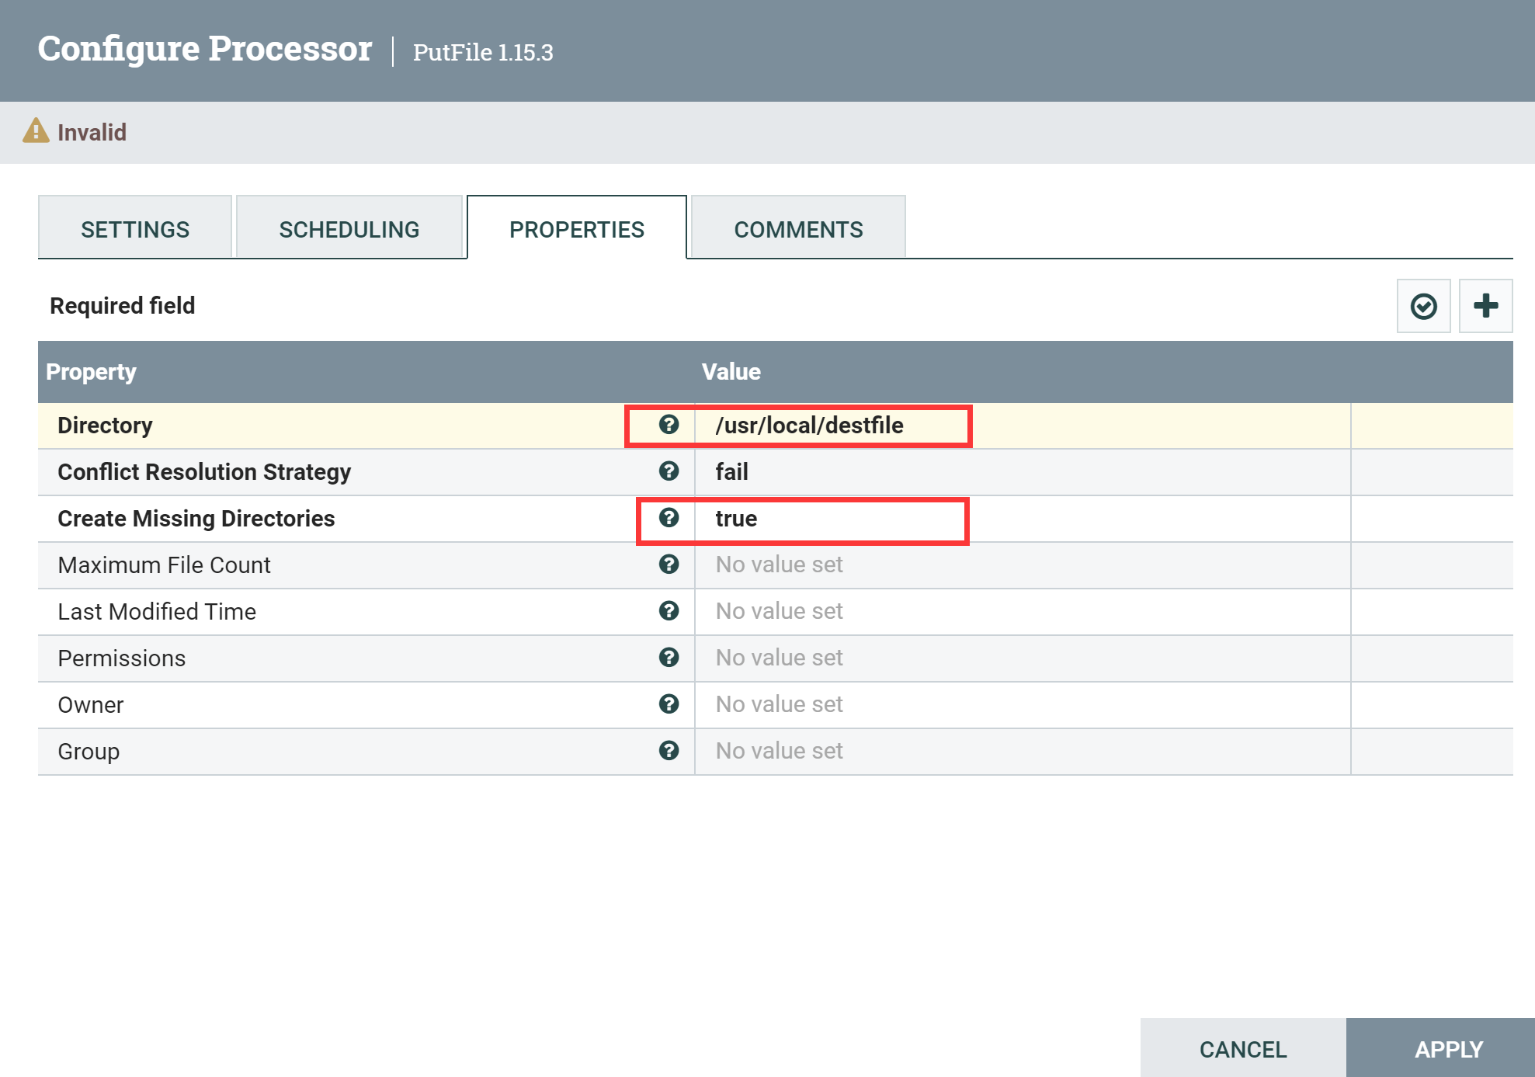

【注】

Directory：表示输出路径，输入“/usr/local/destfile”

Create Missing Directories：如果输出路径不存在，是否自动创建，选择true

1. 再点击“PutFile”最左侧的“SETTINGS”，勾选“failure”和“success”，点击下方“APPLY”保存

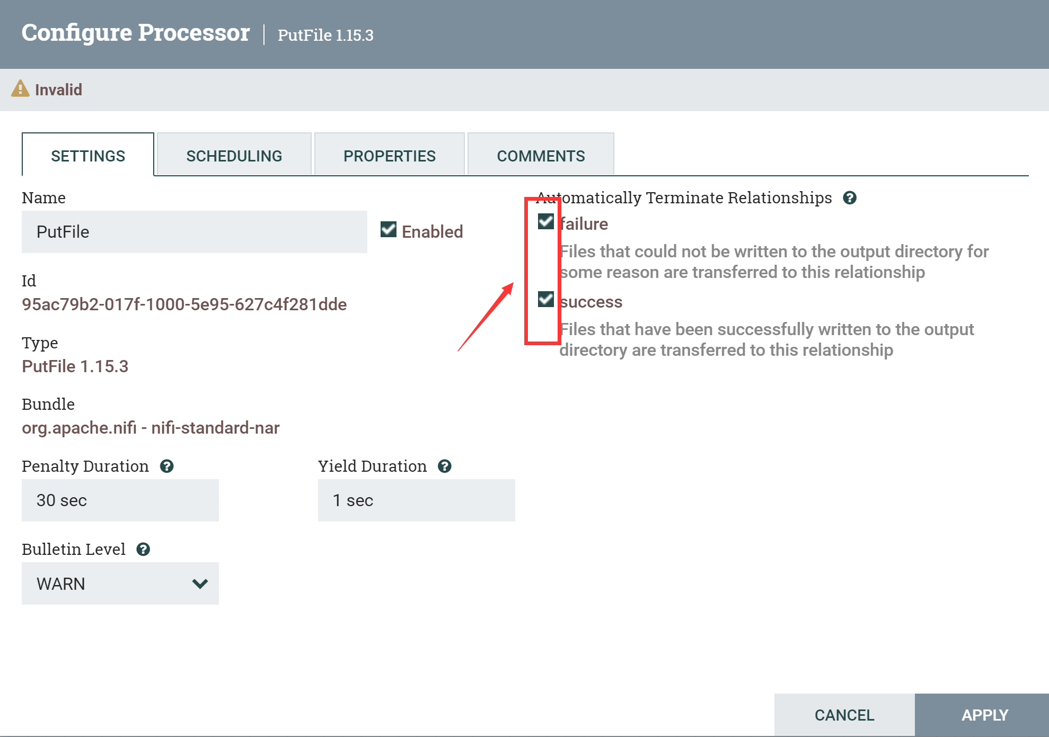

**【注】这两项必须勾选，表示成功或失败时，停止任务**

1. 点击空白区域，左侧的“Operate”出现“NiFi Flow”的信息后，点击启动按钮

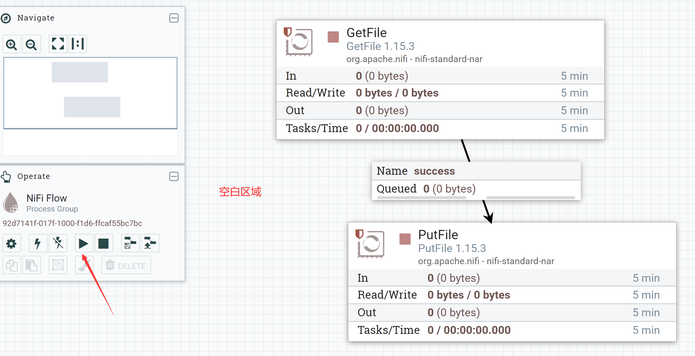

1. “GetFile”、“PutFile”的状态变为正在执行中，执行完成后会显示读写数据的大小

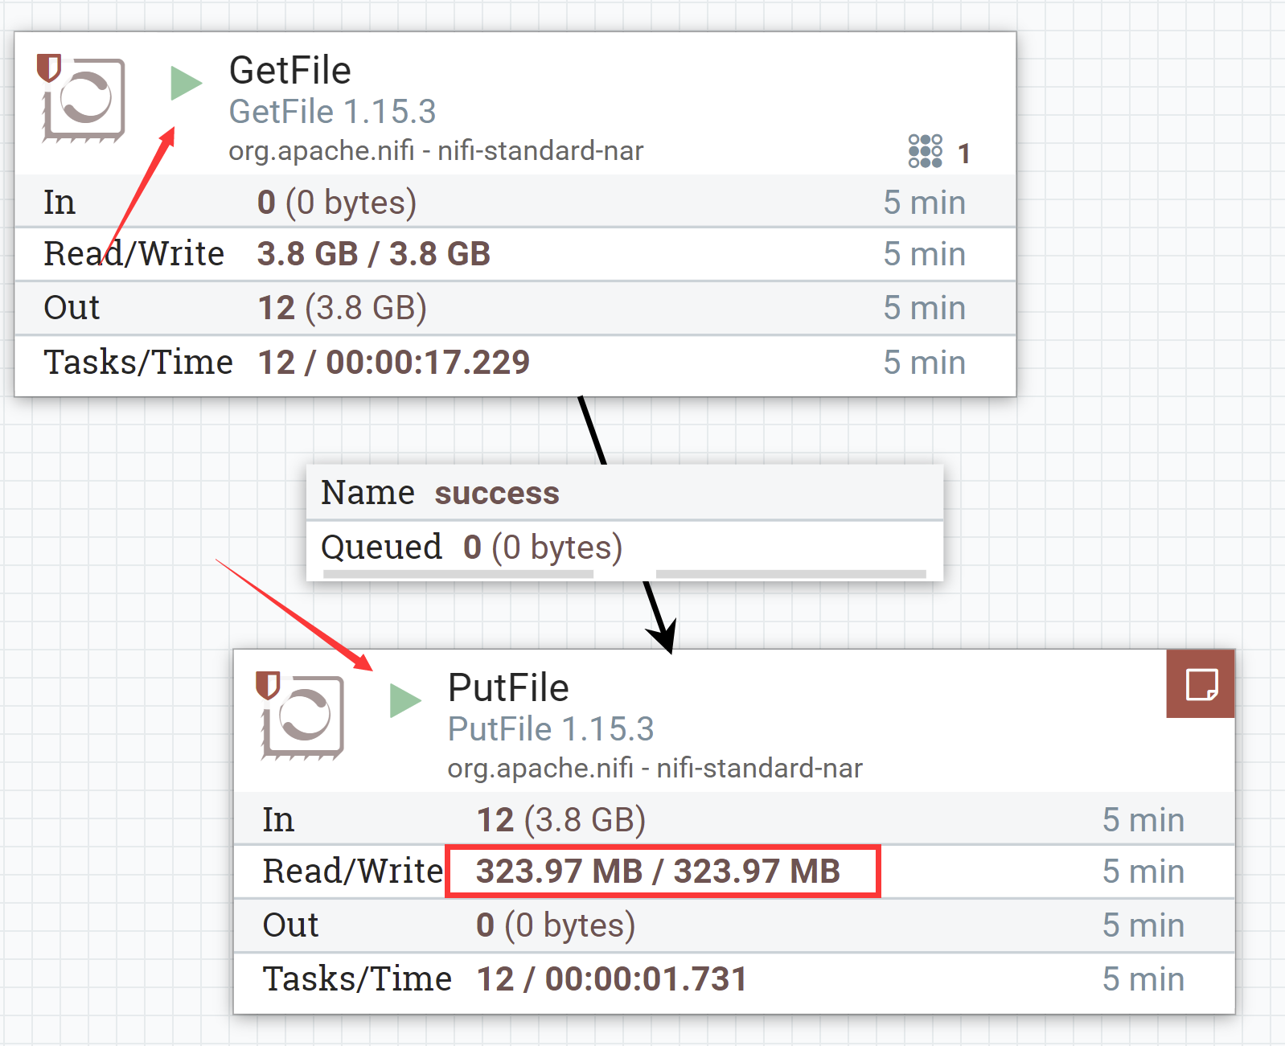

**【注】“Read/Write”的字节大小不准确的原因，是因为没有设置GetFile的执行时间策略，导致NiFi内部队列塞满**

1. 查看目录，自动创建了“/usr/local/destfile”目录，且原目录“/usr/local/testfile”中的文件已经被复制

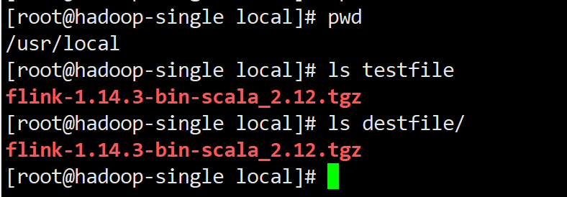

1. 此时再向“/usr/local/testfile”中复制一个文件，然后查看输出目录，发现源路径中的新增文件，已经被复制到输出路径了

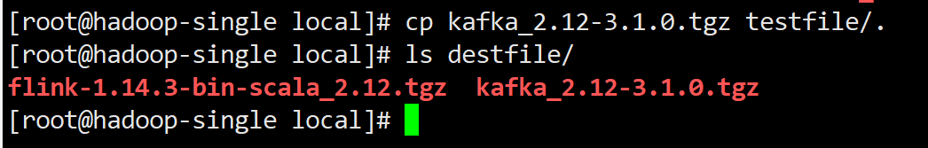

**【注】这说明本节示例创建的NiFi Flow是不间断执行的**

1. 回到Web页面，点击停止当前的流程

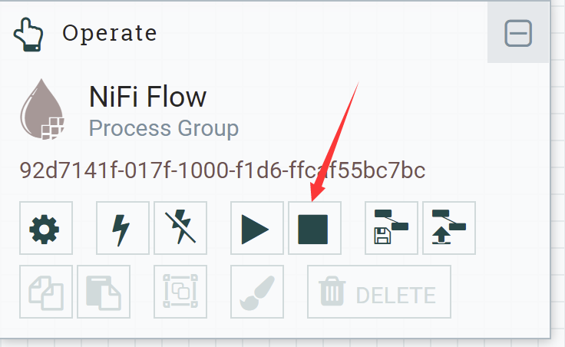

1. 当“GetFile”、“PutFile”的状态都为“停止”后，可以删除了（键盘快捷键为“delete”）

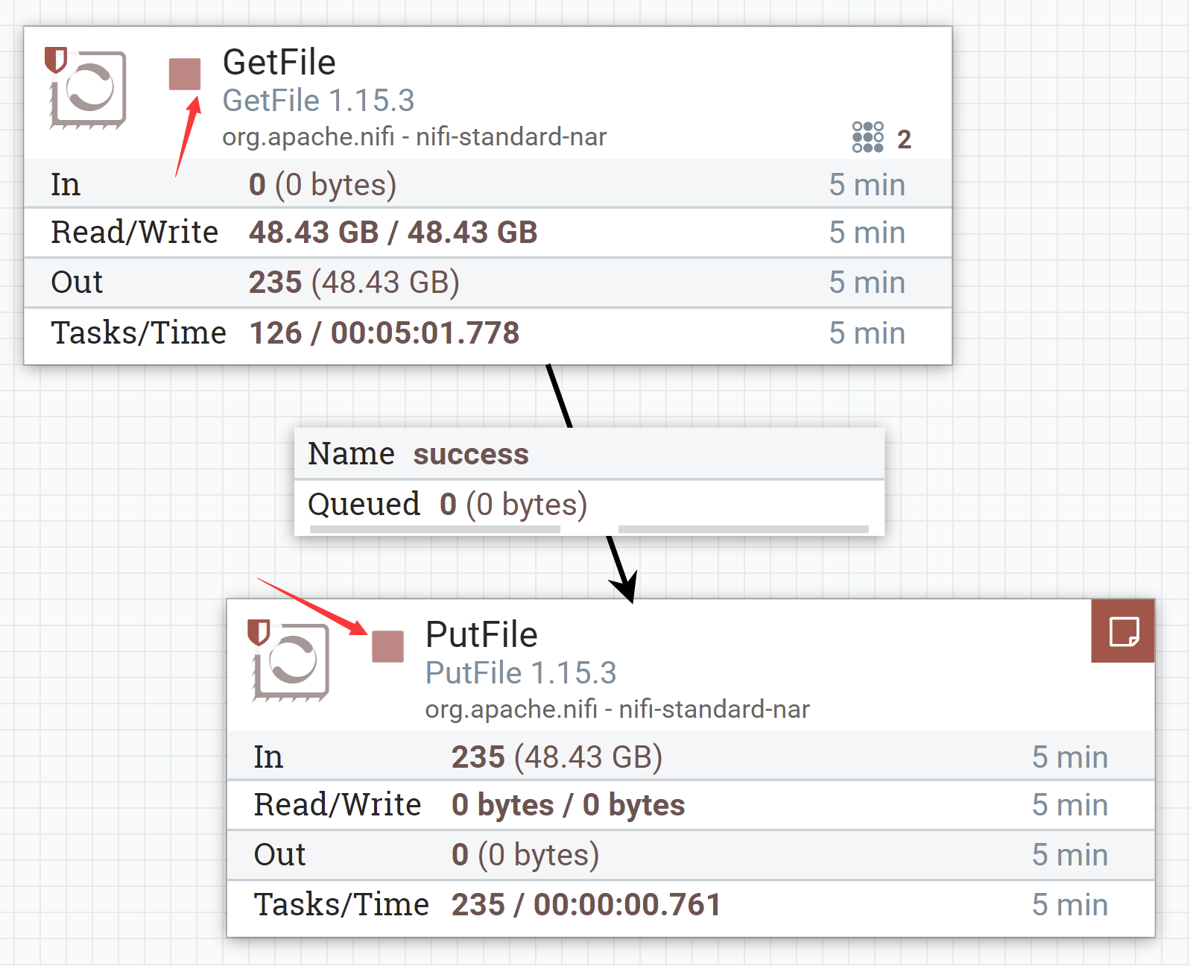

1. 如果删除时报错：

Queue not empty for xxx

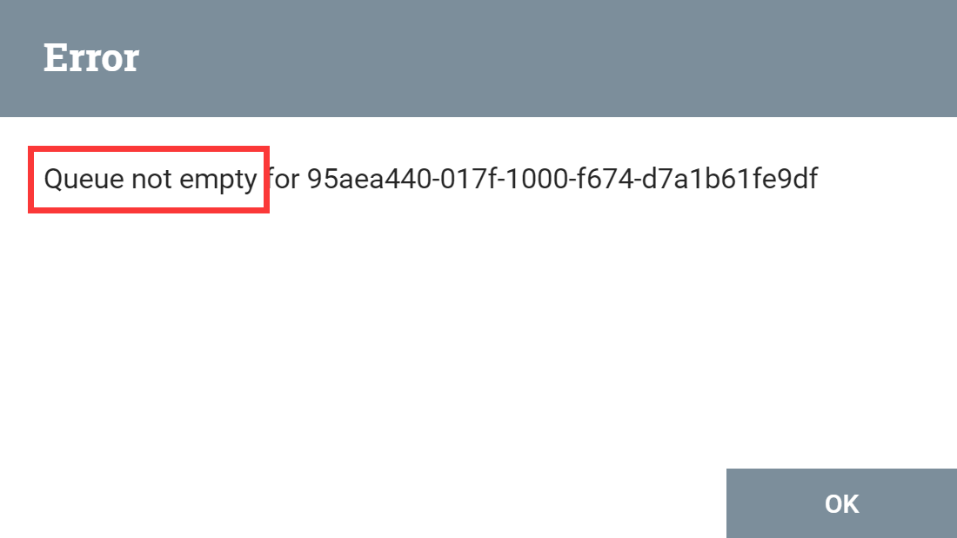

1. 右键单击空白处，选择“Empty all queues”，清空所有队列后即可删除

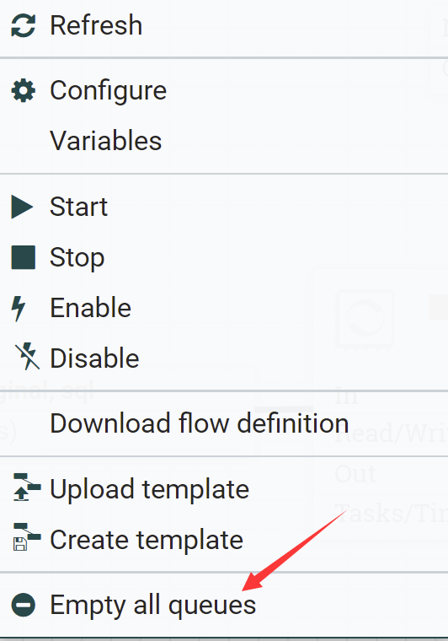

##### PostgreSQL => PostgreSQL

本节示例将数据从一个database，同步到另一个database，中间不做转换

###### 创建测试表

1. 创建两个database：nifi_source、nifi_dest，并创建两个同名表test_table

**CREATE** **TABLE** public.test_table (

id **int8** **NOT** **NULL**,

"name" **varchar**(255) **NULL**,

**CONSTRAINT** table_a_pkey **PRIMARY** **KEY** (id)

);

###### ExecuteSQLRecord

1. 新建一个Processor，类型为ExecuteSQLRecord

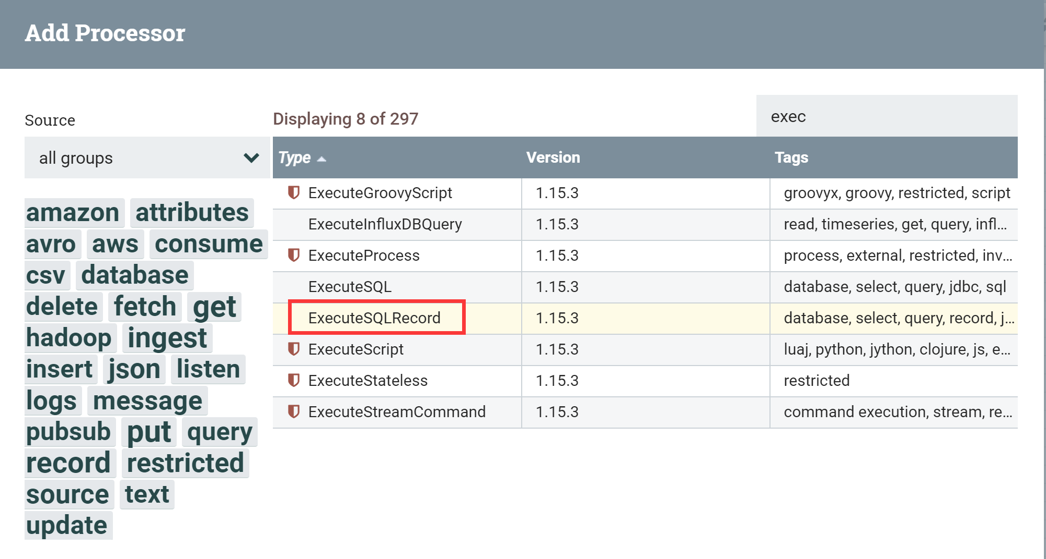

1. 选择DBCPConnectionPool

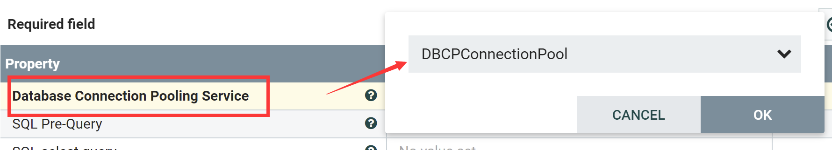

1. 点击右侧箭头进入列表

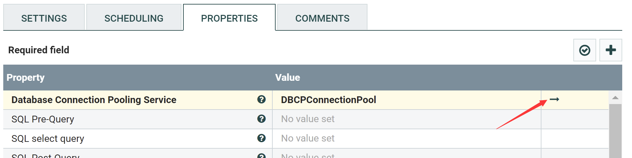

1. 点击右侧齿轮编辑属性

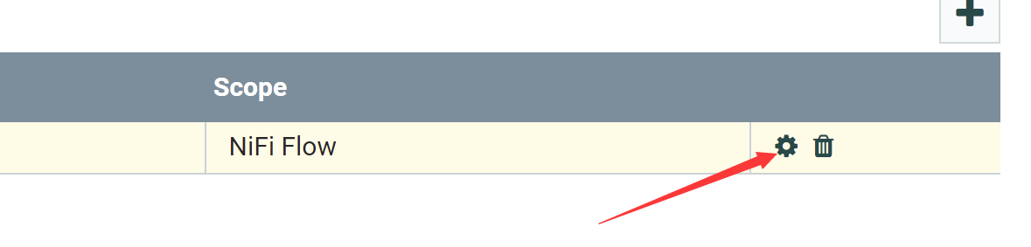

1. 编辑属性

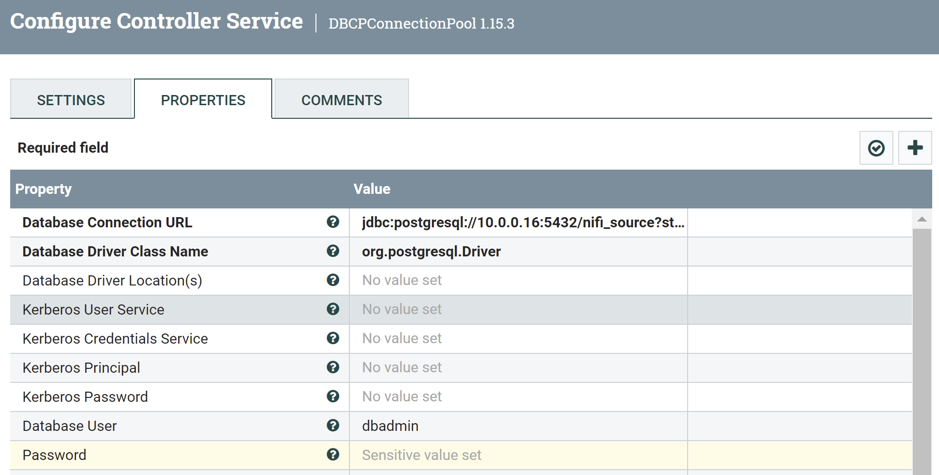

Database Connection URL：

jdbc:postgresql://10.0.0.16:5432/**nifi_source**?stringtype=unspecified&reWriteBatchedInserts=true

Database Driver Class Name:

org.postgresql.Driver

Database User：

dbadmin

Password：

dbadmin

Database Driver Location(s)：

**由于在安装的时候，已经把PostgreSQL的驱动包放置在lib目录下，所以这里可以不指定**

1. 编辑完属性后，要点击右侧的“”，设置为“Enable”状态

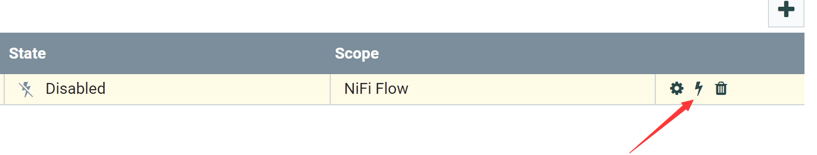

1. 编辑sql查询语句

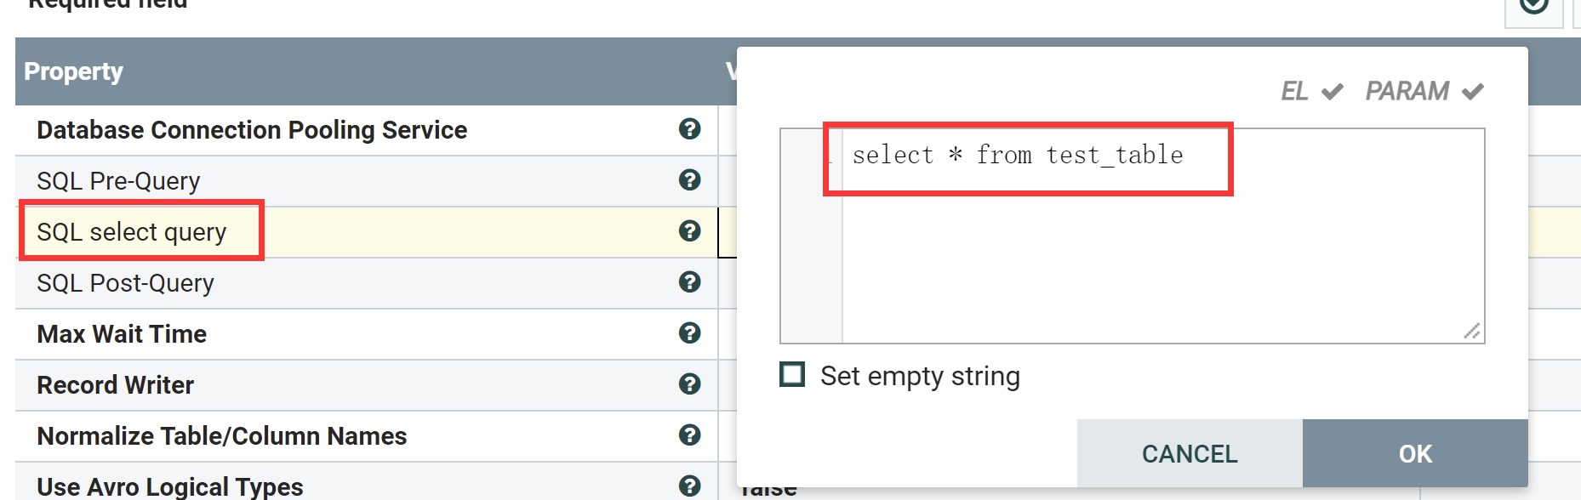

1. 点击Record Writer，新增数据输出

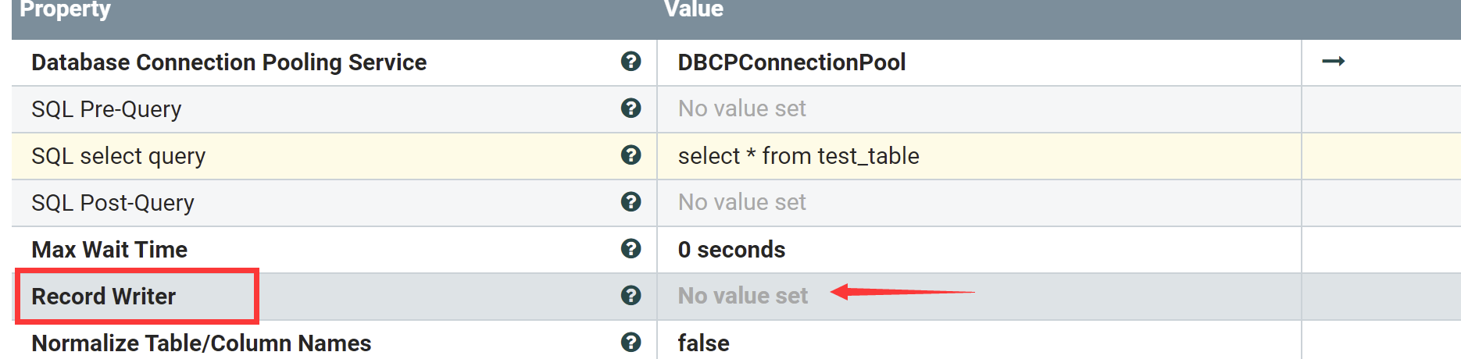

1. 新增一个“Record Writer”，选择“JsonRecordSetWriter”

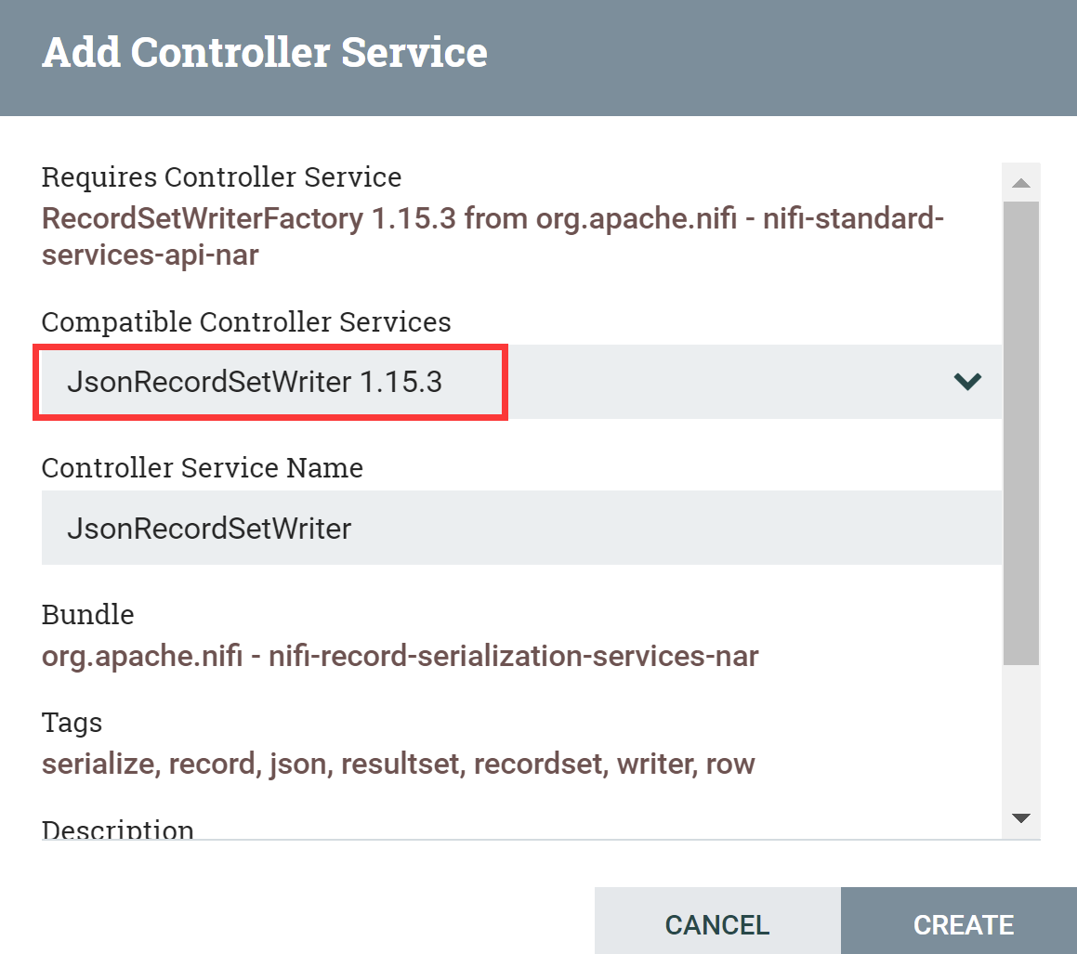

1. 点击右侧的“→”去编辑属性

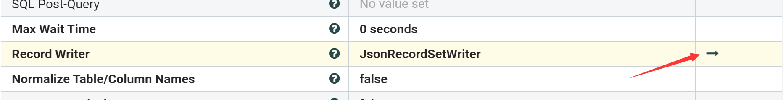

1. 属性使用默认值，仍然要点击右侧的“”启用

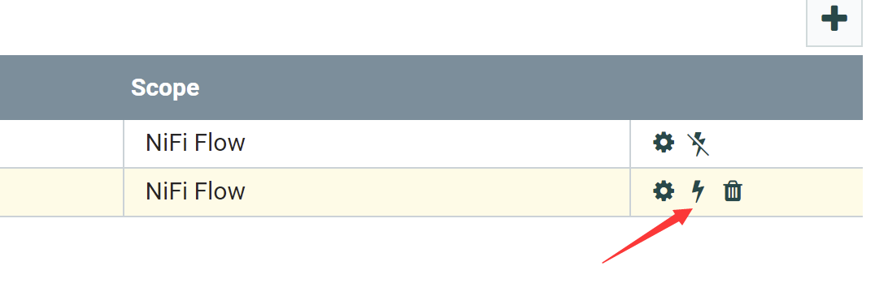

1. 点击“√”校验

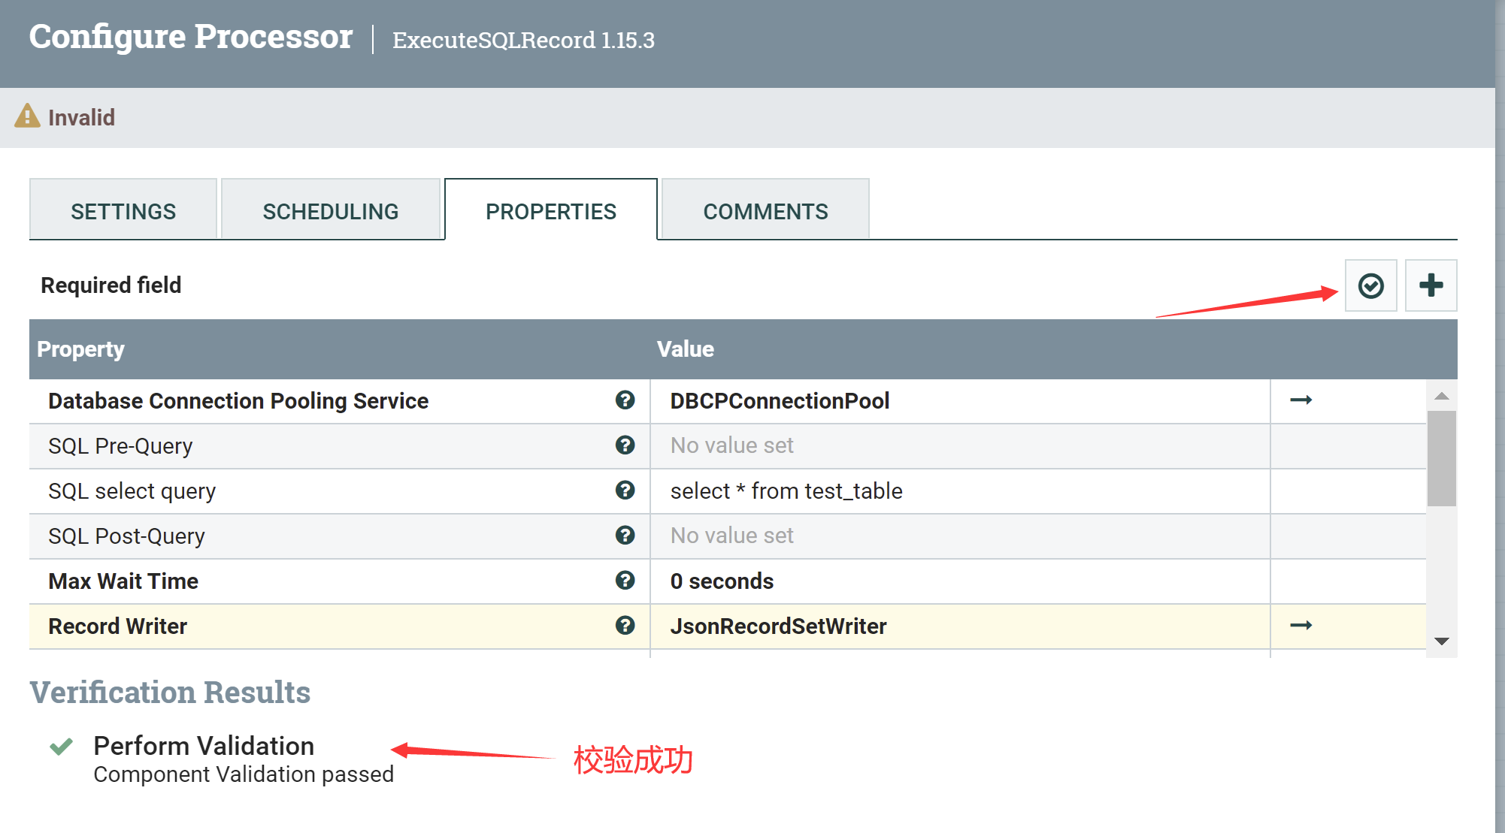

###### SplitJson

1. 新增一个Processor，类型为“”

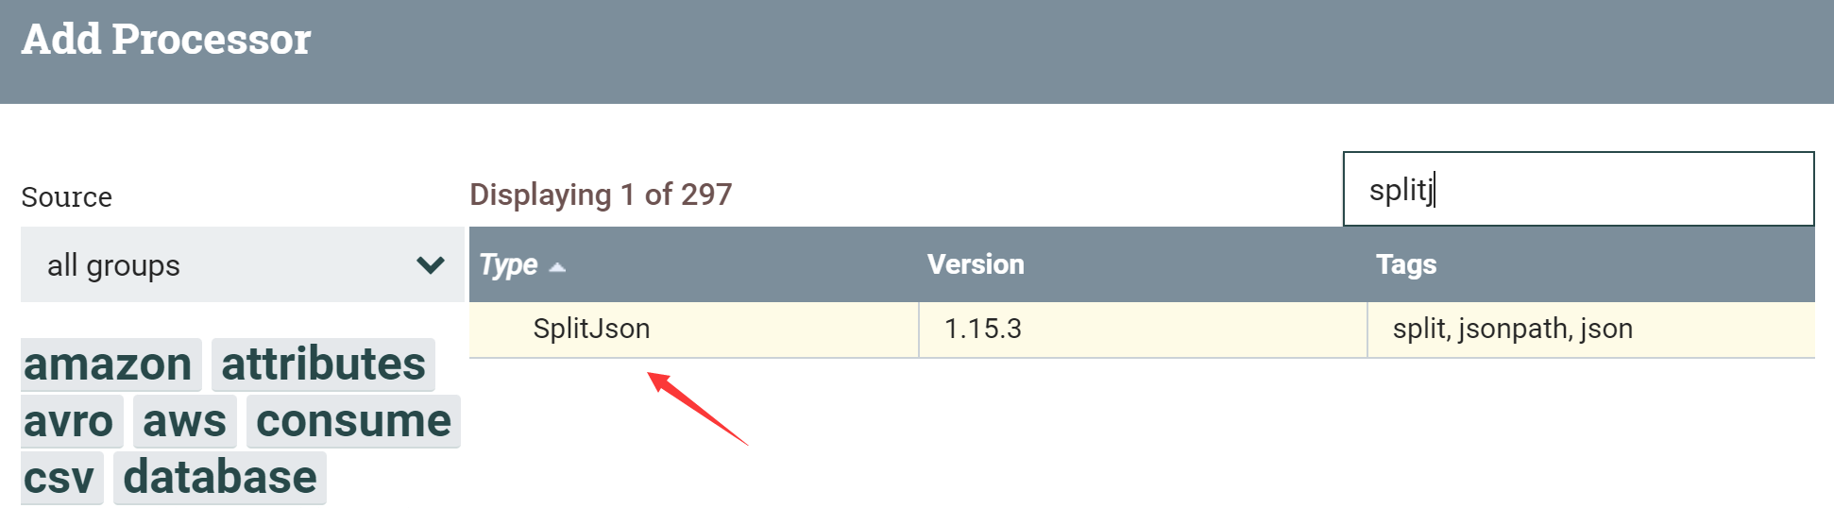

1. 编辑属性，将JsonPath Expression设置为“$.*”

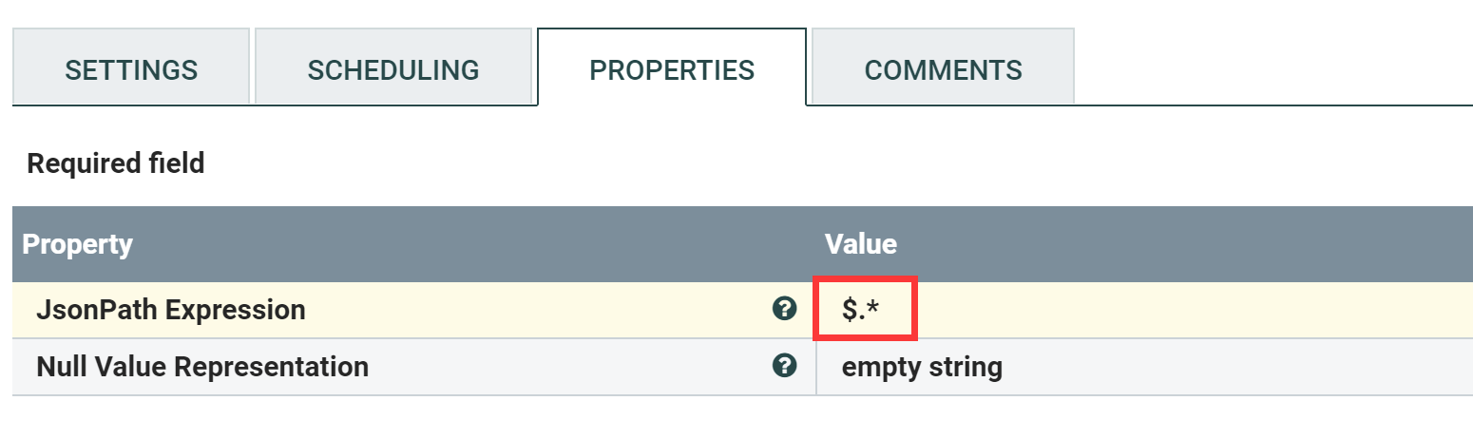

1. 在“SETTINGS”中，勾选

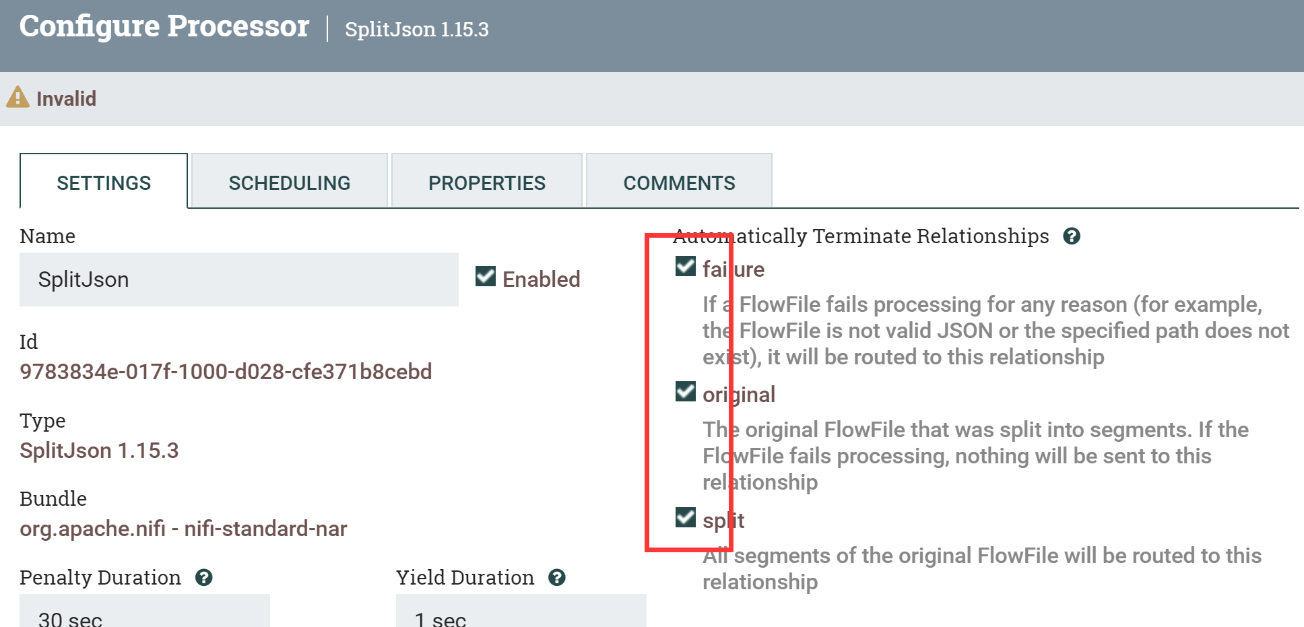

1. 再点击“√”进行校验

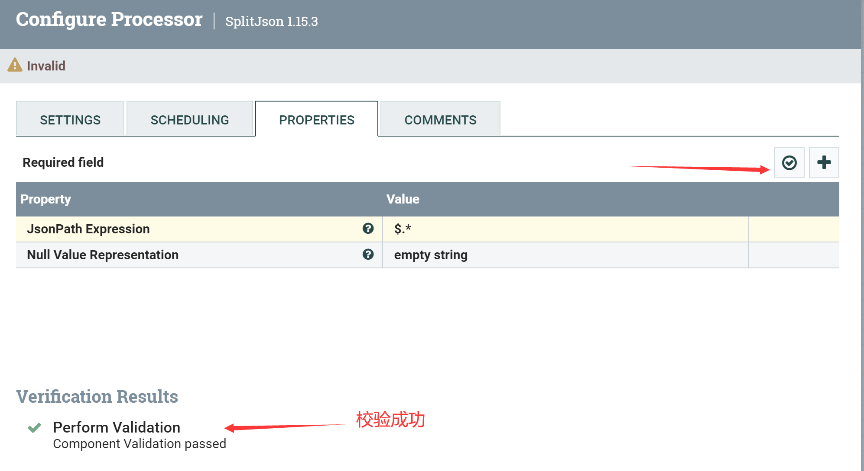

###### ConvertJSONToSQL

1. 新增一个Processor，类型为“ConvertJSONToSQL”

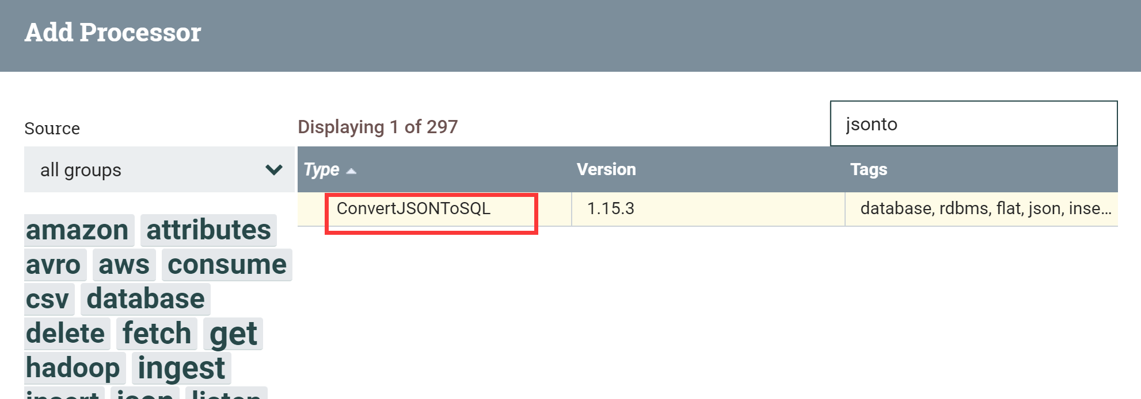

1. 编辑属性，点击JDBC Connection Pool，**新增到目标Database的连接**

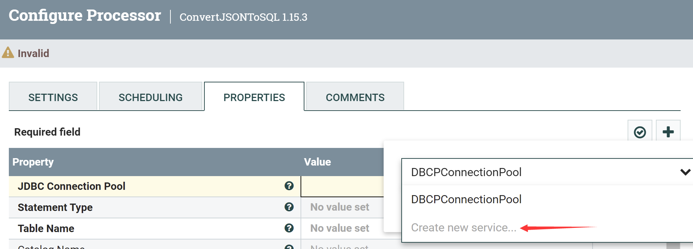

1. 类型仍然是“DBCPConnectionPool”

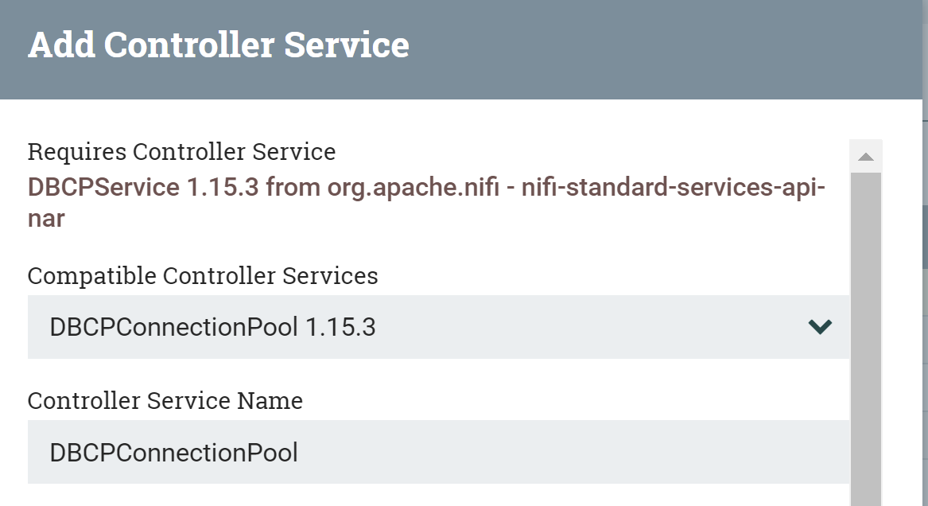

1. 点击“→”去编辑属性

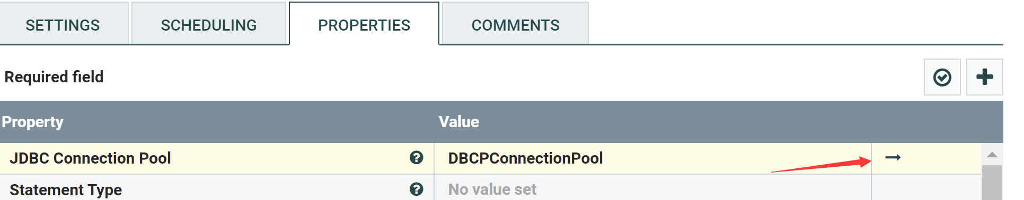

1. 先把名称改了，避免混淆

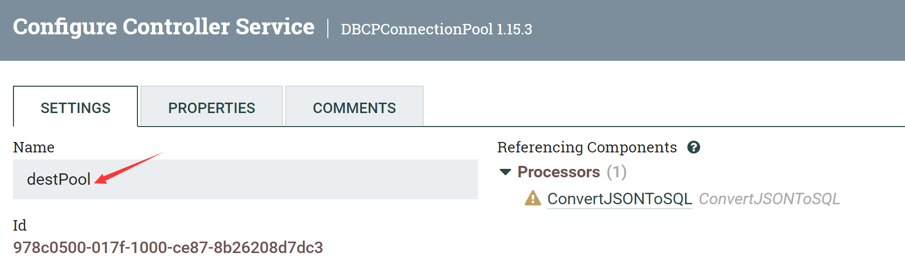

1. 编辑属性，再进行校验

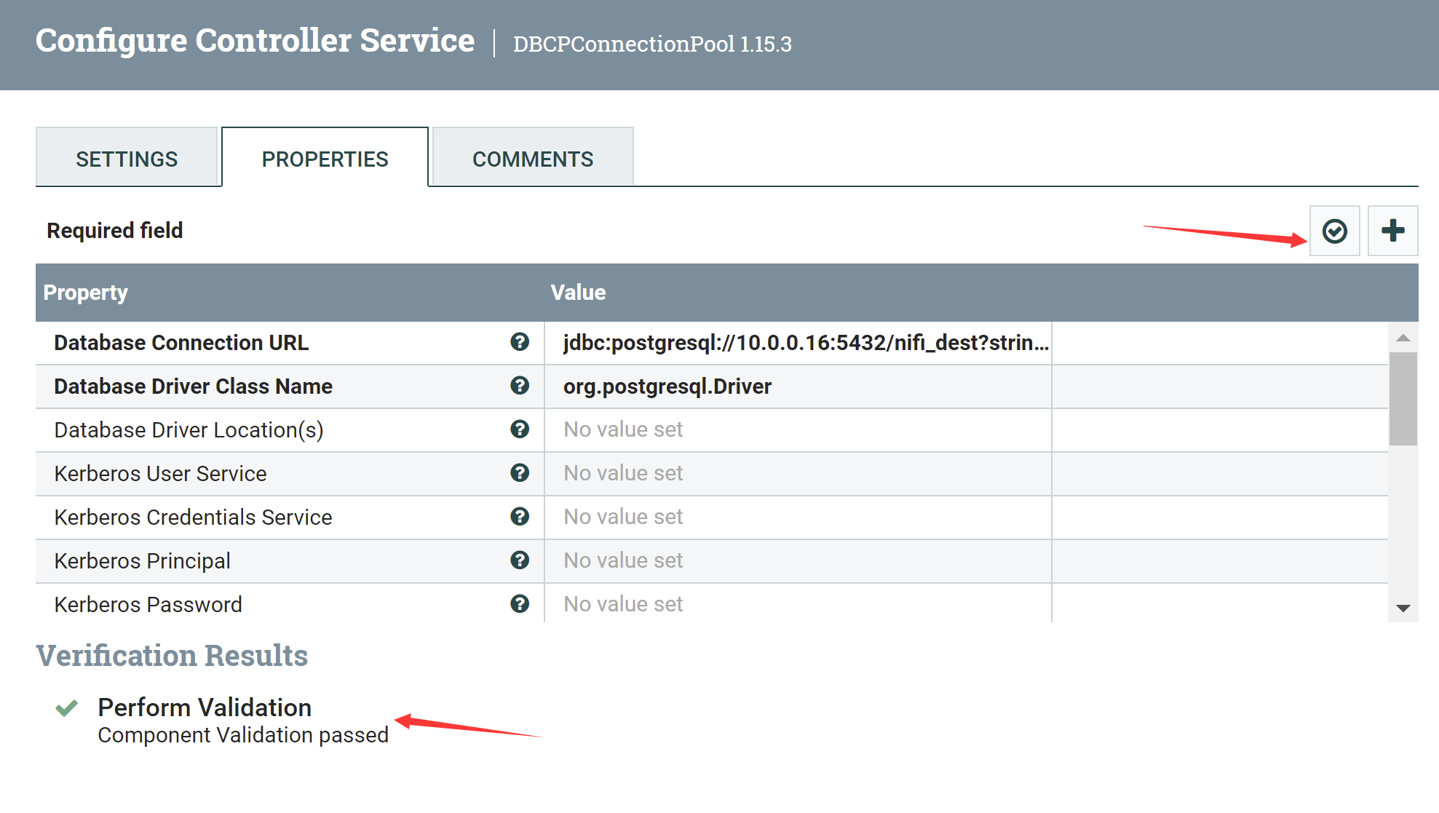

Database Connection URL：

jdbc:postgresql://10.0.0.16:5432/**nifi_dest**?stringtype=unspecified&reWriteBatchedInserts=true

Database Driver Class Name:

org.postgresql.Driver

Database User：

dbadmin

Password：

dbadmin

1. 点击“”启用

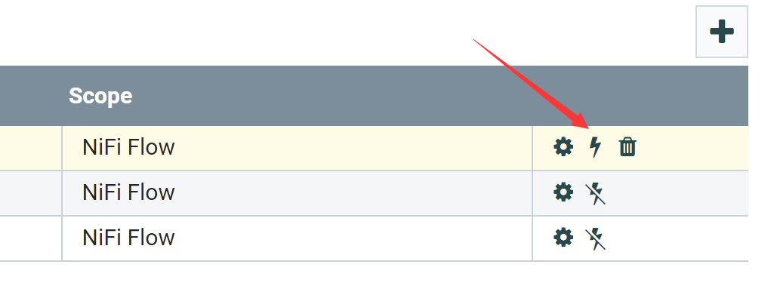

1. 回到ConvertJSONToSQL的属性编辑页面，补充完剩下的属性后，点击校验

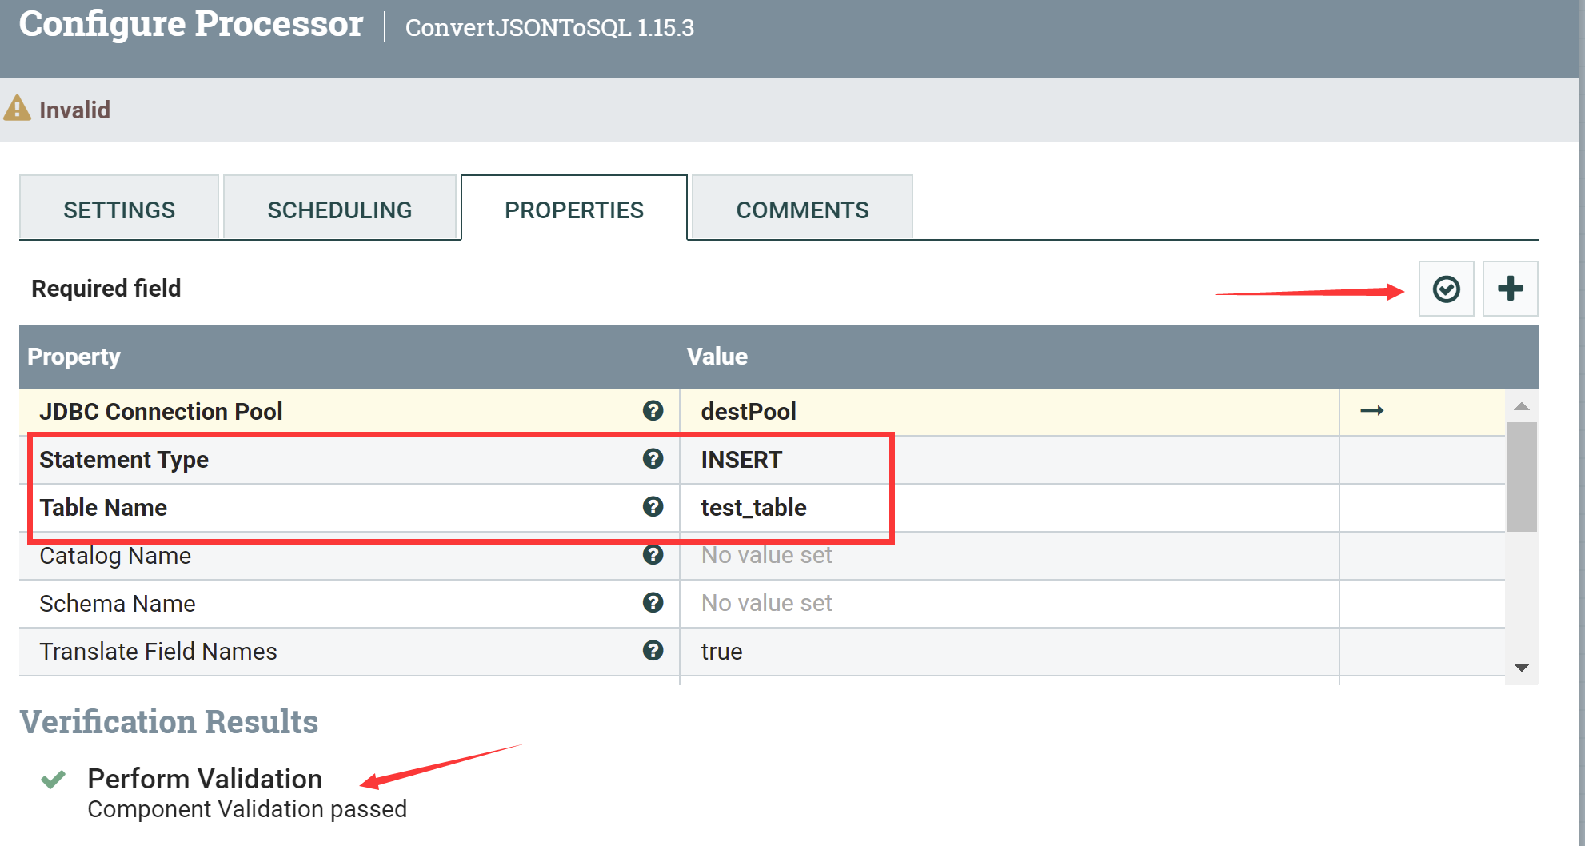

Statement Type： INSERT

Table Name： test_table

1. 在“SETTINGS”中勾选

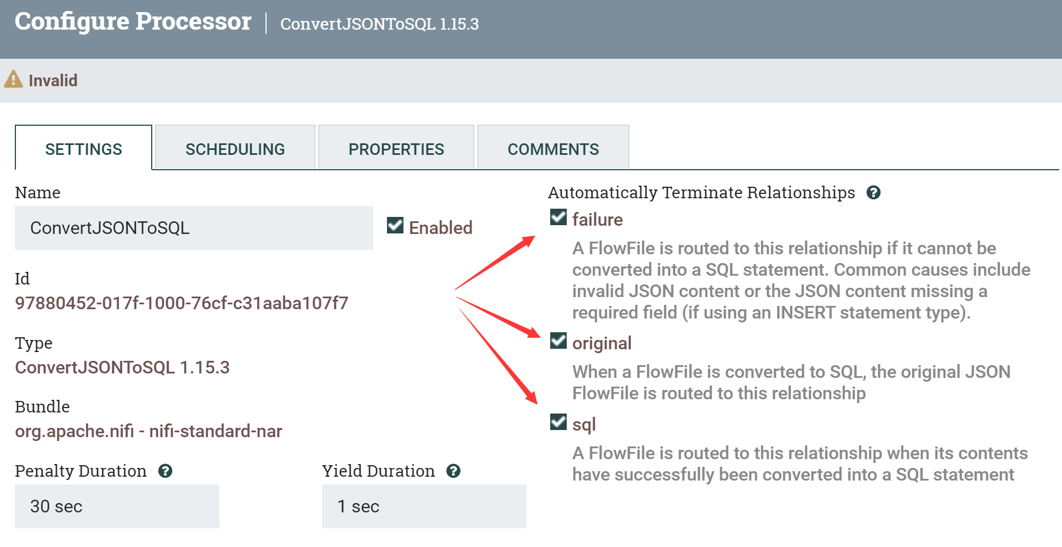

###### PutSQL

1. 新增一个Processor，类型为“PutSQL”

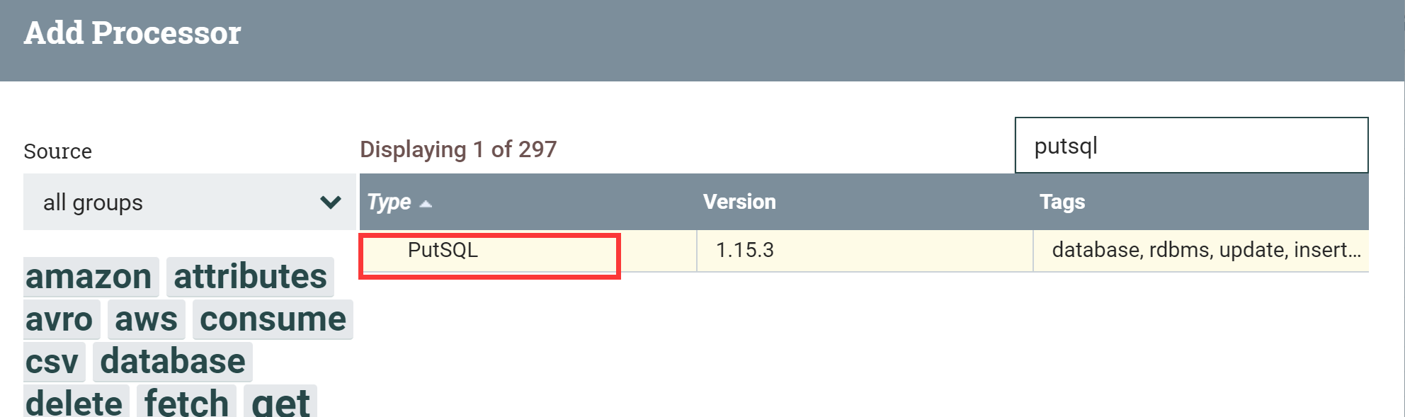

1. JDBC Connection Pool选择之前创建的**目标数据库连接**

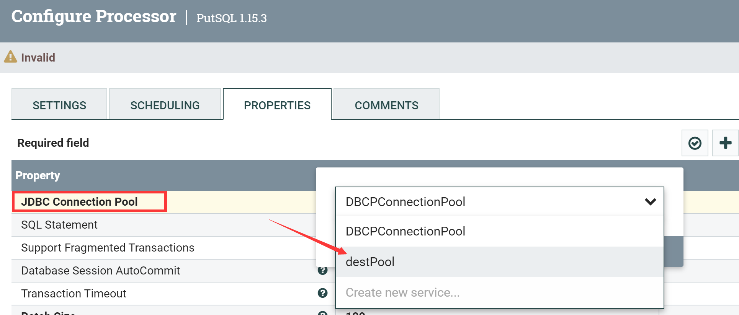

1. 编辑剩下的属性

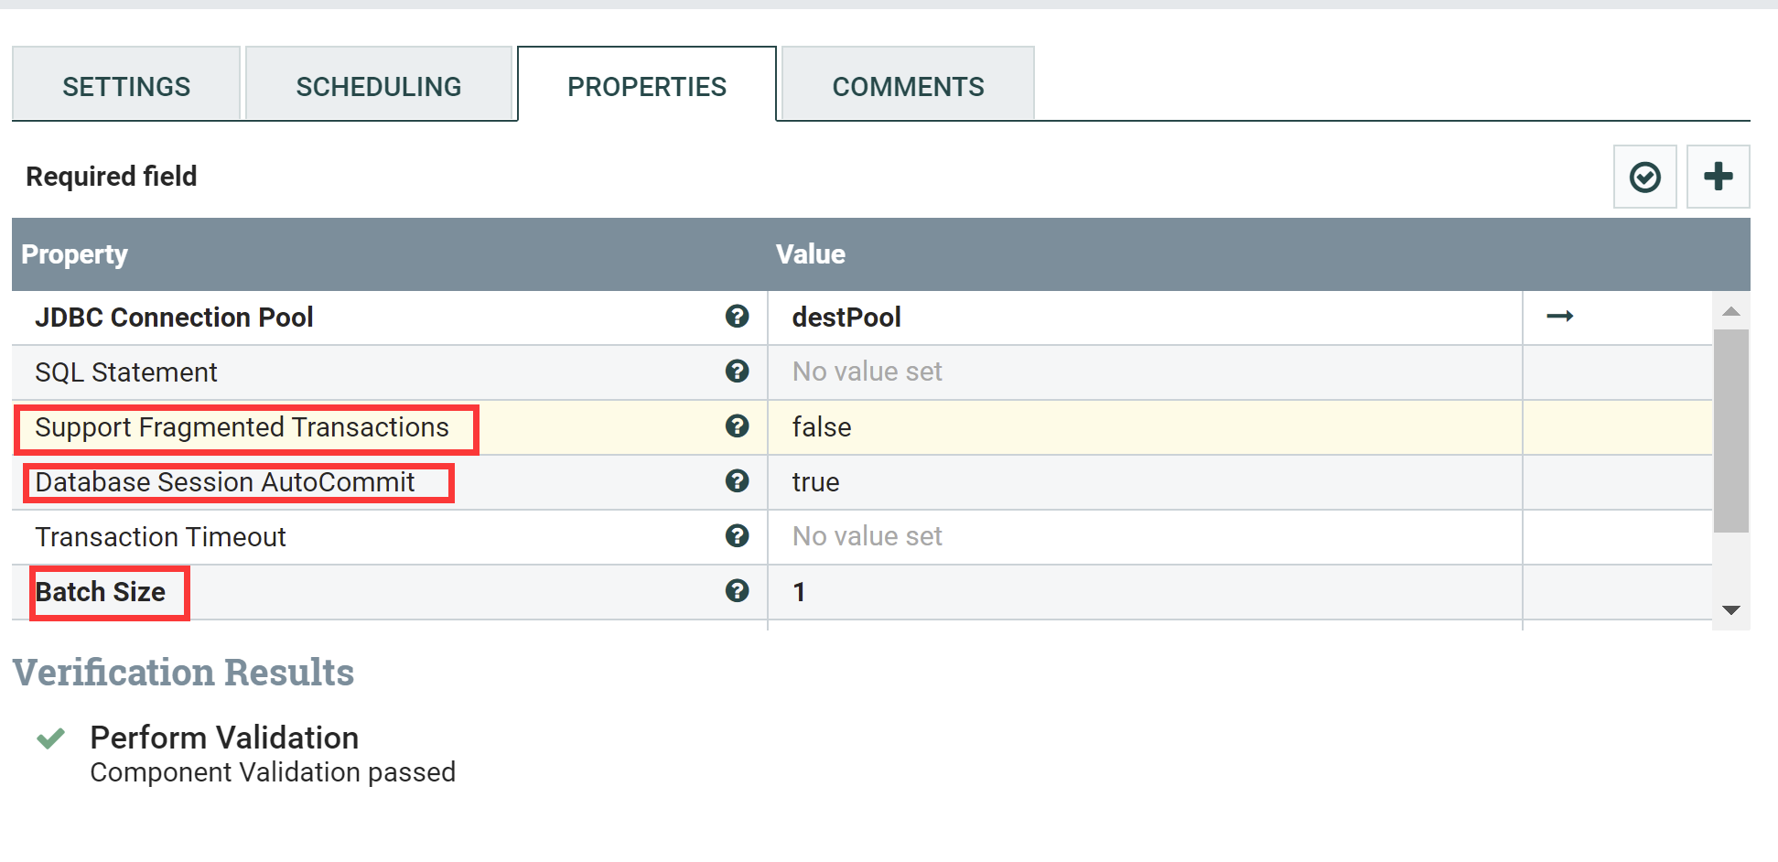

Support Fragmented Transactions：false

Database Session AutoCommit： true

Batch Size： 1

**【注】**

* **Support Fragmented Transaction与Database Session AutoCommit不能同时为True**
* **由于是测试，所以批量写入的大小设置为1**

1. “SETTINGS”中，仍然需要勾选流程停止条件

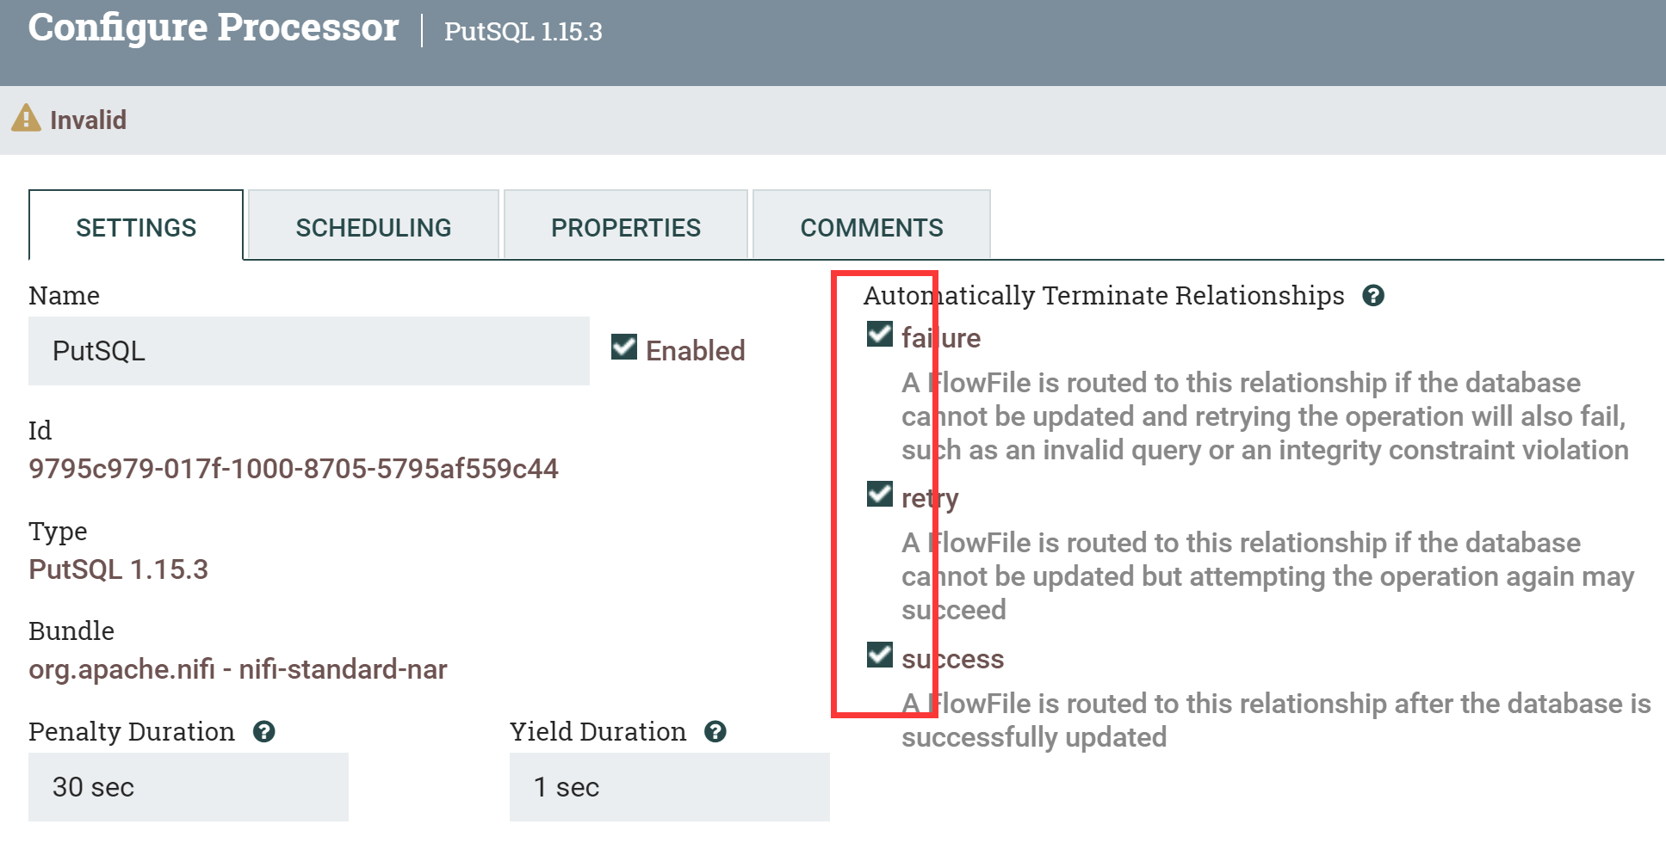

###### 执行流程进行验证

1. 最后，将以上四个Processor按照先后顺序连接起来，创建Connection时，要勾选

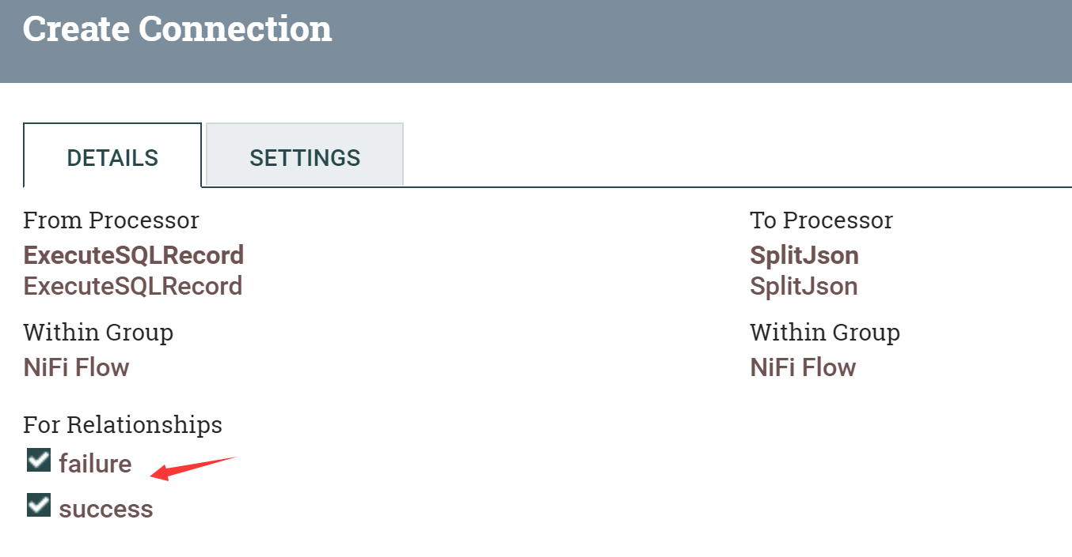

1. 最终流程图如下

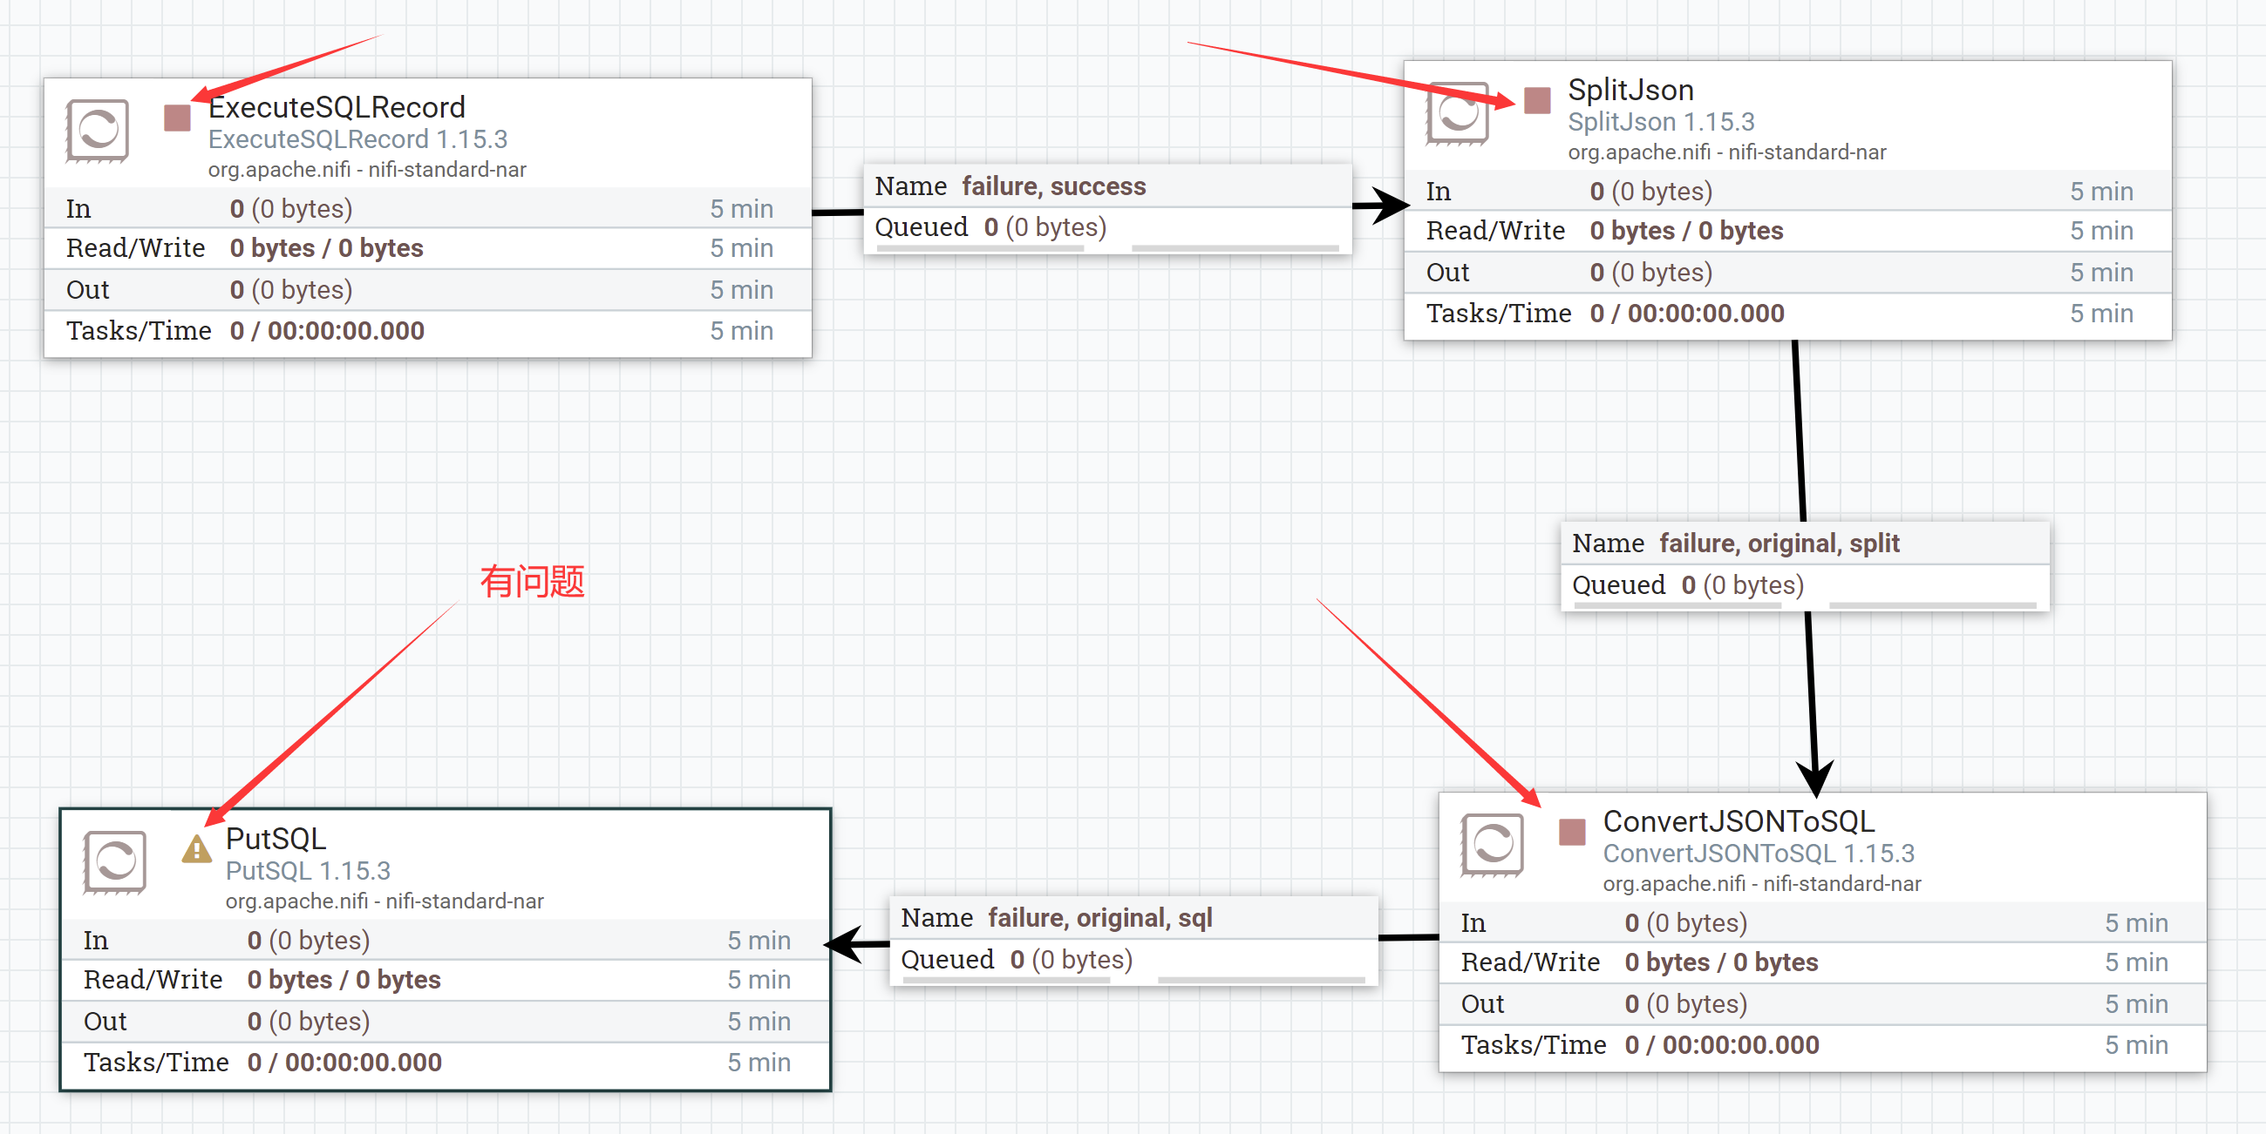

**【注】Processor创建完毕后，注意左上角的图标，如果是警告标记，说明配置有问题**

1. 确认所有Processor的配置都没警告后，点击空白处，当左侧的标题为“NiFi Flow”（表示选中了整个流程，而不是部分节点），点击执行流程

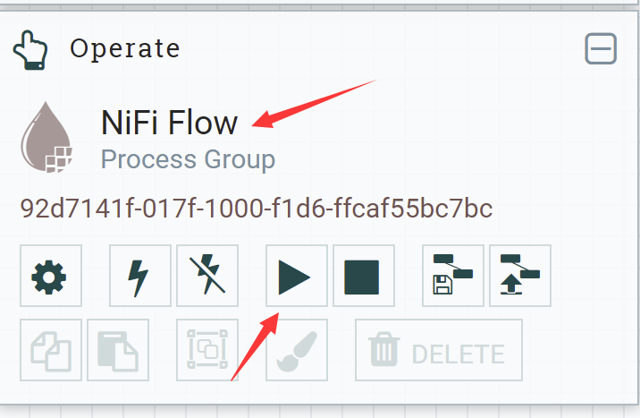

1. 查看目标表，数据已经同步了

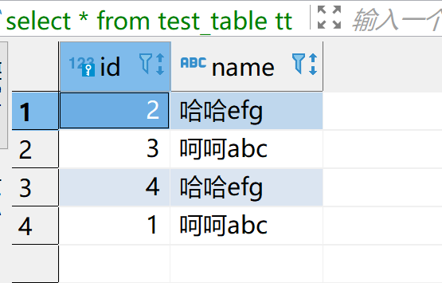

###### 遗留问题

1. 此时再往源表写入新的数据，再查看目标表，发现**新增的数据并没有同步，清空队列后，重新执行，新增的数据写入了。**

**原因可能是因为“停止流程的条件”没有设置正确，或Processor的类型不正确，此问题作为遗留问题待研究**

### Hadoop单机部署

#### 准备工作

* 完成jdk-1.8的安装配置
* 将500G云盘挂载在/data目录下

#### 环境配置

1. 修改hostname，重启

hostnamectl set-hostname hadoop-single

reboot

1. 增加主机名与IP地址的映射

vim /etc/hosts

【注：只要新增最后一行即可】



1. 将下载的hadoop压缩文件hadoop-3.2.2.tar.gz上传至/usr/local目录下，解

tar -zxvf hadoop-3.2.2.tar.gz

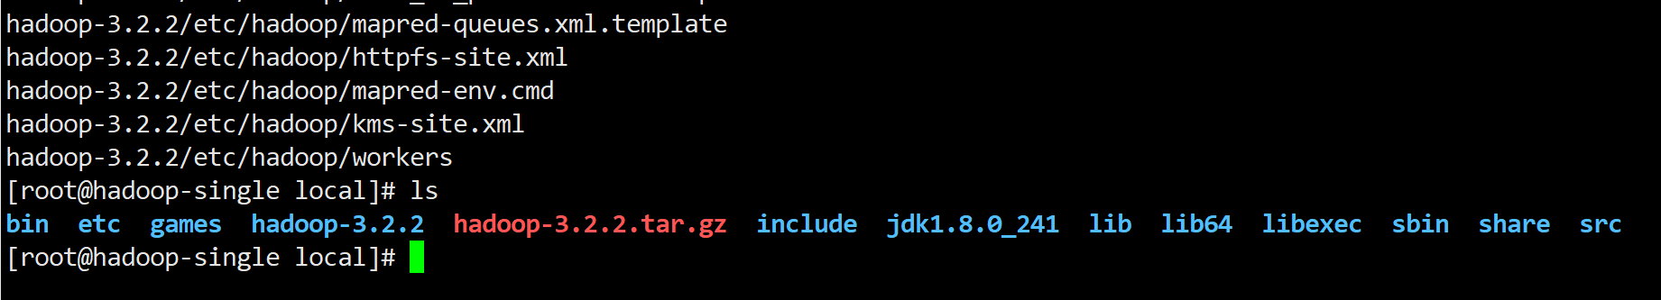

1. 创建数据存放的文件夹

mkdir /data/hadoop

mkdir /data/hadoop/tmp

mkdir /data /hadoop/hdfs

mkdir /data/hadoop/hdfs/data

mkdir /data/hadoop/hdfs/name

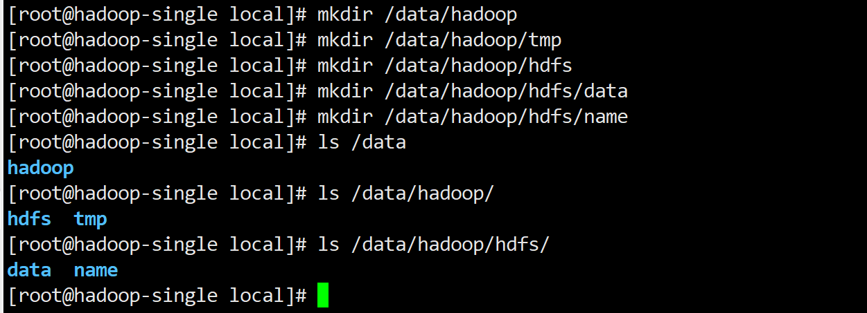

1. 编辑全局环境变量文件

vim /etc/profile

添加以下内容：

export HADOOP_HOME=/usr/local/hadoop-3.2.2

export HADOOP_CONF_DIR=$HADOOP_HOME/etc/hadoop

export LD_LIBRARY_PATH=$HADOOP_HOME/lib/native/:$LD_LIBRARY_PATH

export PATH=$PATH:$HADOOP_HOME/bin

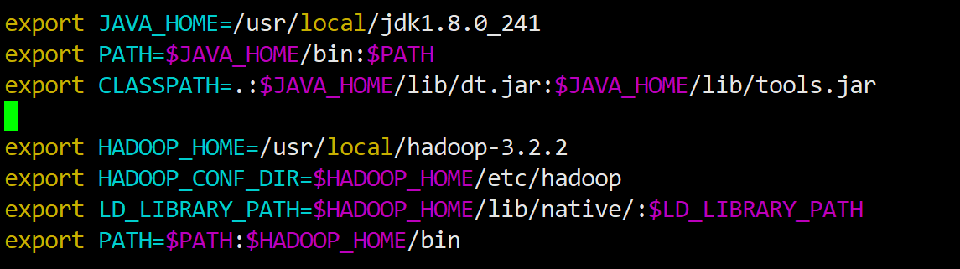

1. 使配置生效**【重要，别漏了执行这条命令】**

source /etc/profile



1. 验证环境变量配置

echo $HADOOP_HOME

echo $PATH



#### 配置SSH免密登录

1. ssh到本机localhost，如果提示要输入密码，则需要配置免密登录

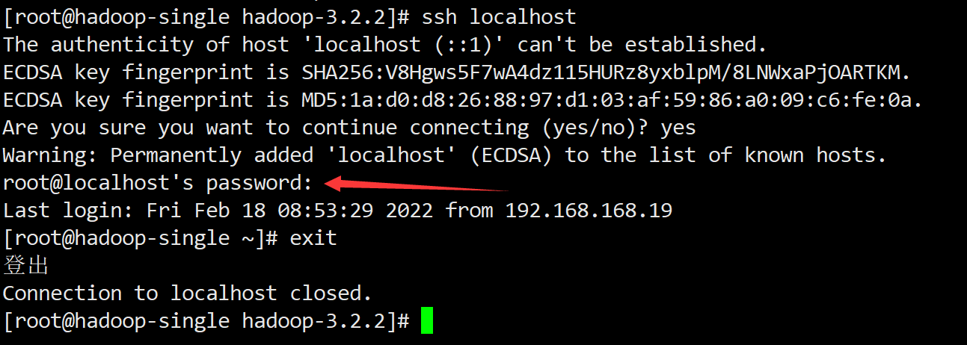

1. 编辑/etc/ssh/sshd_config

去掉下面三行的注释（去掉前面的#）

RSAAuthentication yes 【CentOS 7.x已经没有了这一行】

PubkeyAuthentication yes

AuthorizedKeysFile .ssh/authorized_keys

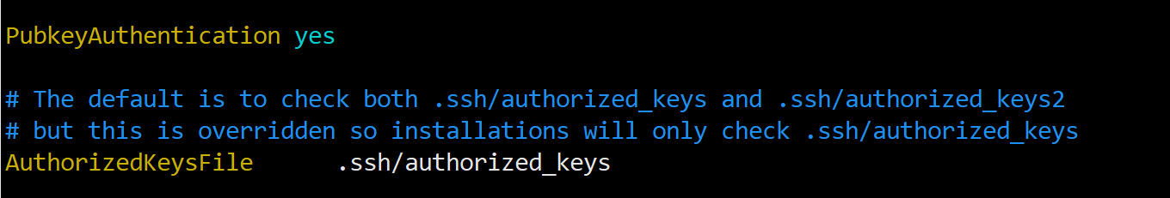

1. 重启ssh

systemctl restart sshd.service



1. 执行下面命令，生成RSA秘钥对，遇到提示则直接回车使用默认值

ssh-keygen -t rsa

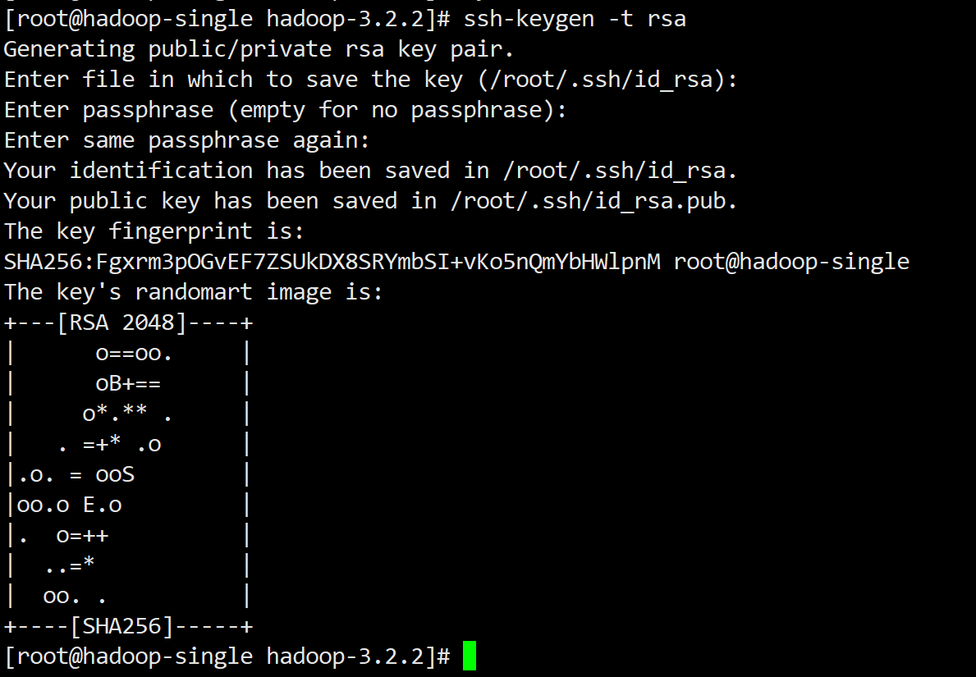

1. 合并公钥到authorized_keys文件：

cd /root/.ssh

cat id_rsa.pub>> authorized_keys

1. 再次执行ssh localhost，如无需输入密码则连接成功。连接成功后输入exit退出ssh连接

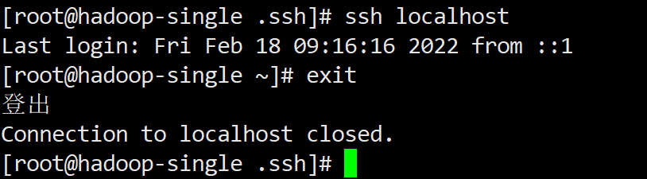

#### Hadoop配置文件

##### core-site.xml

1. 编辑$HADOOP_HOME/etc/hadoop/core-site.xml配置文件

**在<configuration>节点内**添加以下内容：

<property>

<name>fs.defaultFS</name>

<value>hdfs://10.0.1.207:9000</value>

</property>

<property>

<name>hadoop.tmp.dir</name>

<value>file:/data/hadoop/tmp</value>

</property>

<property>

<name>io.file.buffer.size</name>

<value>131702</value>

</property>

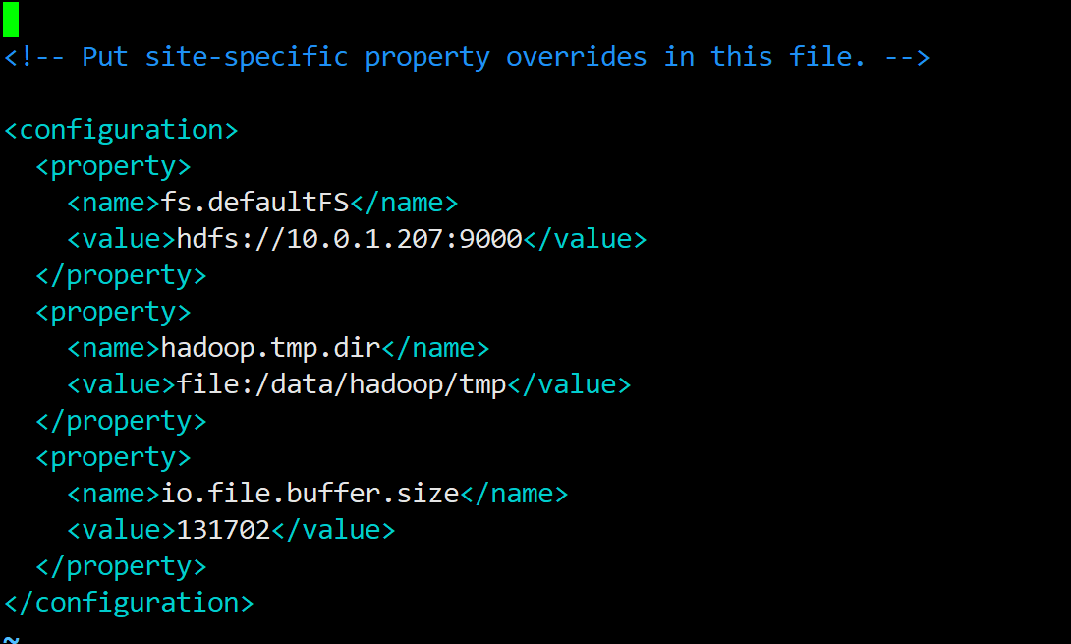

**【注】**

**fs.defaultFS建议使用ip地址来配置，如果使用hostname，在后续启动spark-shell时，可能会出现hdfs拒绝连接的错误**

##### hdfs-site.xml

1. 编辑$HADOOP_HOME/etc/hadoop/hdfs-site.xml配置文件

**在<configuration>节点内**添加以下内容：

<property>

<name>dfs.namenode.name.dir</name>

<value>file:/data/hadoop/hdfs/name</value>

</property>

<property>

<name>dfs.datanode.data.dir</name>

<value>file:/data/hadoop/hdfs/data</value>

</property>

<property>

<name>dfs.replication</name>

<value>1</value>

</property>

<property>

<name>dfs.permissions.enabled</name>

<value>false</value>

</property>

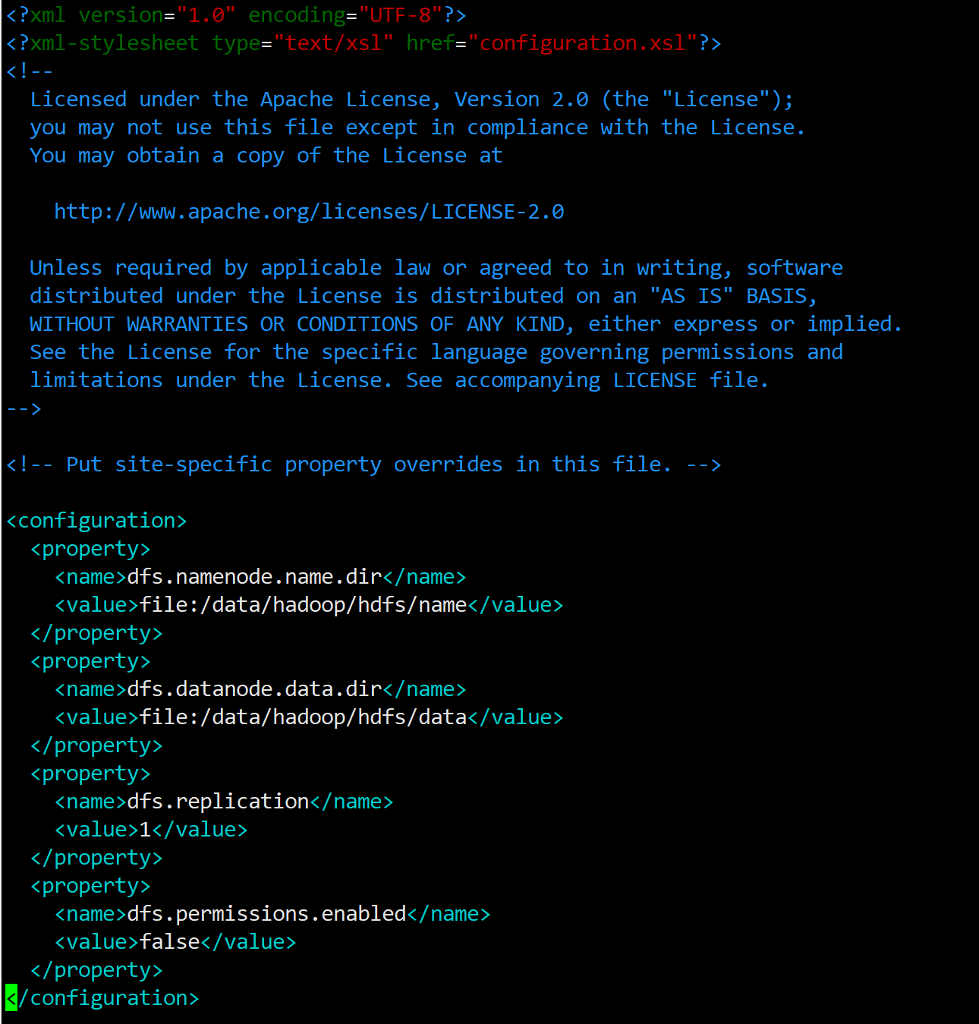

**注：**

**dfs.permissions.enabled配置属性是对HDFS读写操作时进行权限认证，默认值为true。如设置为false，则关闭权限认证，任何用户可以对HDFS进行读写操作。在测试环境中建议设置成false**

##### mapred-site.xml

1. 编辑$HADOOP_HOME/etc/hadoop/mapred-site.xml配置文件

**在<configuration>节点内**添加以下内容：

<property>

<name>mapreduce.framework.name</name>

<value>yarn</value>

</property>

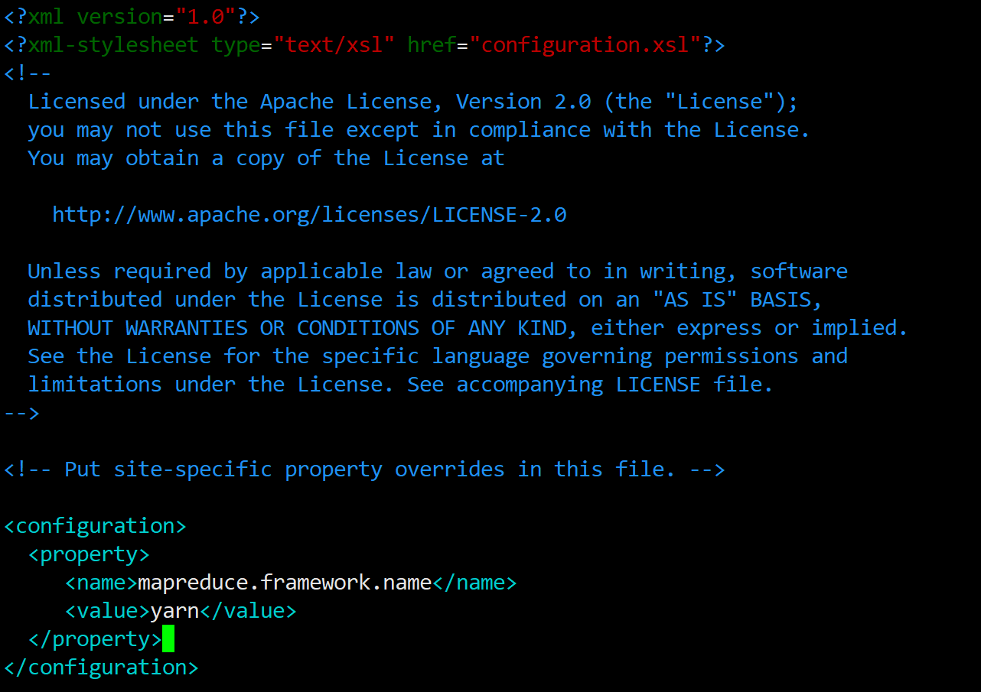

##### yarn-site.xml

1. 编辑$HADOOP_HOME/etc/hadoop/yarn-site.xml配置文件

在<configuration>节点中添加以下内容：

<property>

<name>yarn.resourcemanager.hostname</name>

<value>**10.0.1.207**</value>

</property>

<property>

<name>yarn.nodemanager.aux-services</name>

<value>mapreduce_shuffle</value>

</property>

<property>

<name>yarn.scheduler.maximum-allocation-mb</name>

<value>**4096**</value>

</property>

<property>

<name>yarn.scheduler.minimum-allocation-mb</name>

<value>**2048**</value>

</property>

<property>

<name>yarn.nodemanager.resource.memory-mb</name>

<value>**4096**</value>

</property>

<property>

<name>yarn.nodemanager.pmem-check-enabled</name>

<value>false</value>

</property>

<property>

<name>yarn.nodemanager.vmem-check-enabled</name>

<value>false</value>

</property>

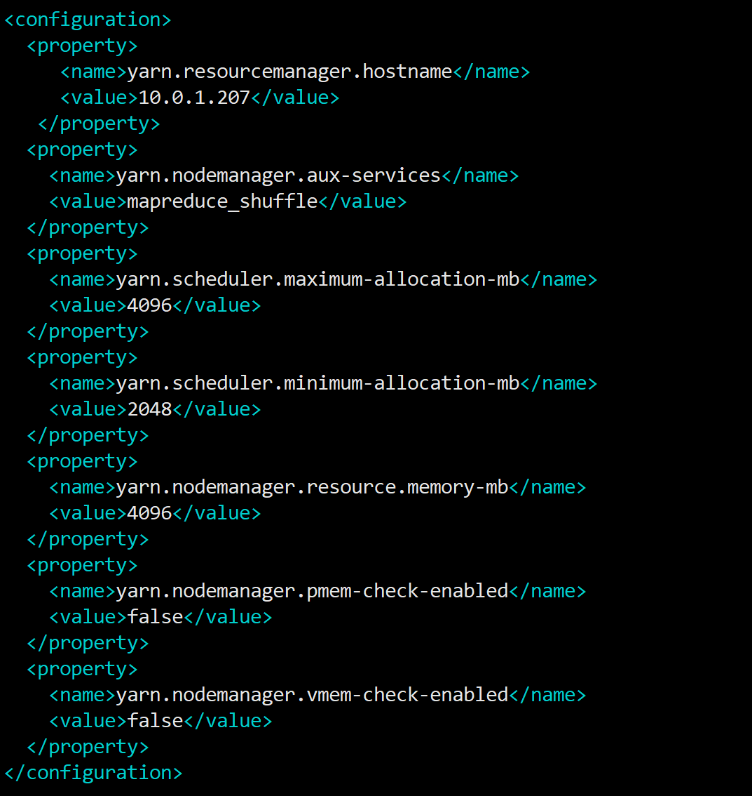

**【注】**

* **yarn.resourcemanager.hostname为本机IP地址，是为了使用Hive而配置，如果不使用Hive，则配置或不配置都可以**
* **yarn.nodemanager.resource.memory-mb的配置一定要大于等于1024，否则NodeManager无法启动；而启动Hadooop MapReduce任务则需要至少1536M内存，所以本例中配置了4096M内存，默认值是8192M**
* **当服务器配置较低，物理内存不足时，如果不配置yarn.nodemanager.pmem-check-enabled和yarn.nodemanager.vmem-check-enabled两个属性值配置成false，那么在以“yarn”模式运行Spark程序时会报错**
* **yarn.scheduler.maximum-allocation-mb（默认值为8192，单位：M）、**

**yarn.scheduler.minimum-allocation-mb （默认值为1024，单位：M）、yarn.nodemanager.resource.memory-mb（默认值为1024，单位：M）关系到Spark程序以Yarn模式运行时的 --driver-memory和--executor-memory两个参数，当物理条件允许时，可尽量放大maximum-allocation-mb、resource.memory-mb这两个配置值（可设置为本机最大可用内存）**

* **yarn.nodemanager.resource.memory-mb默认值为8192M，如果设置为-1，会自动根据服务器资源进行设置。如果要安装使用HIVE，此值最小要为4096M**

##### hadoop-env.sh

1. 编辑$HADOOP_HOME/etc/hadoop/hadoop-env.sh

搜索找到“export JAVA_HOME”，增加一行内容，直接指定JAVA_HOME环境变量的内容

export JAVA_HOME=/usr/local/jdk1.8.0_241

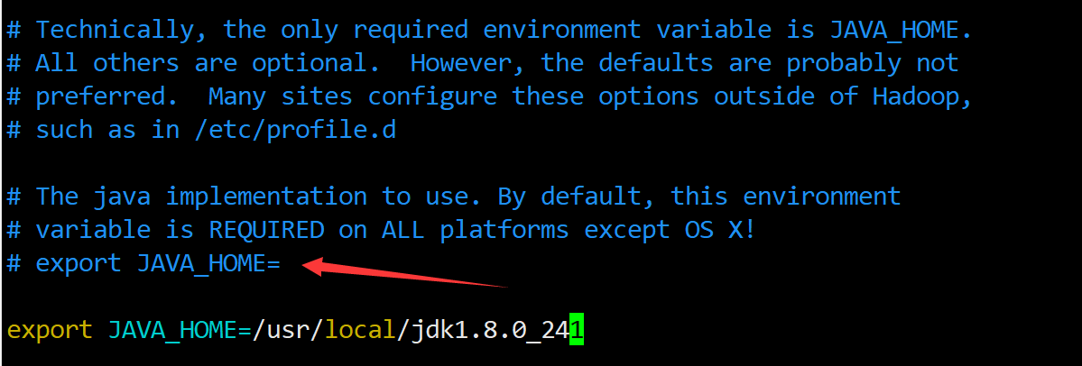

##### yarn-env.sh

1. 编辑$HADOOP_HOME/etc/hadoop/yarn-env.sh

在hadoop 3.2.2版本中，yarn-env.sh已经没有了JAVA_HOME的配置，如果有的话，请指定JAVA_HOME。这里不需要修改其内容。在之前的或后续版本的安装过程中，建议先查看一下此文件的文档进行配置

##### workers

1. 编辑$HADOOP_HOME/etc/hadoop/workers

【注：在Hadoop较低版本中，此文件的名称是“slaves”，由于英语中slave是“奴隶”的意思，所以改为了workers】

查看此文件，里面有一行localhost。由于本节是单机版安装，所以不需要修改。

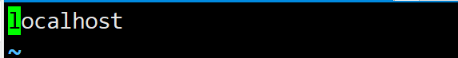

#### 关闭防火墙

1. 查看状态

systemctl status firewalld

绿色的active(running) 表示防火墙正在运行

白色的inactive (dead) 表示防火墙已经停止或已经被禁用

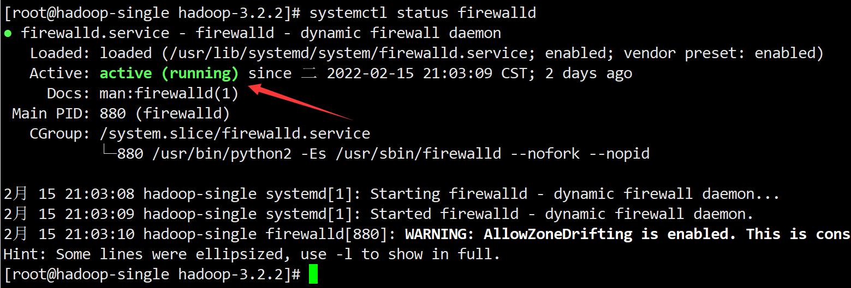

1. 停止

systemctl stop firewalld

1. 禁用

systemctl disable firewalld

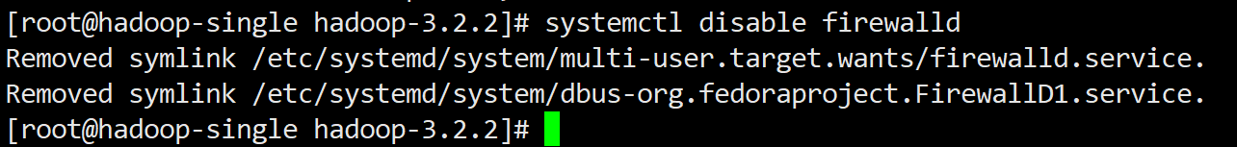

#### 初始化集群

1. 执行以下命令初始化hdfs分布式文件系统

$HADOOP_HOME/bin/hdfs namenode -format

没有异常信息输出则成功

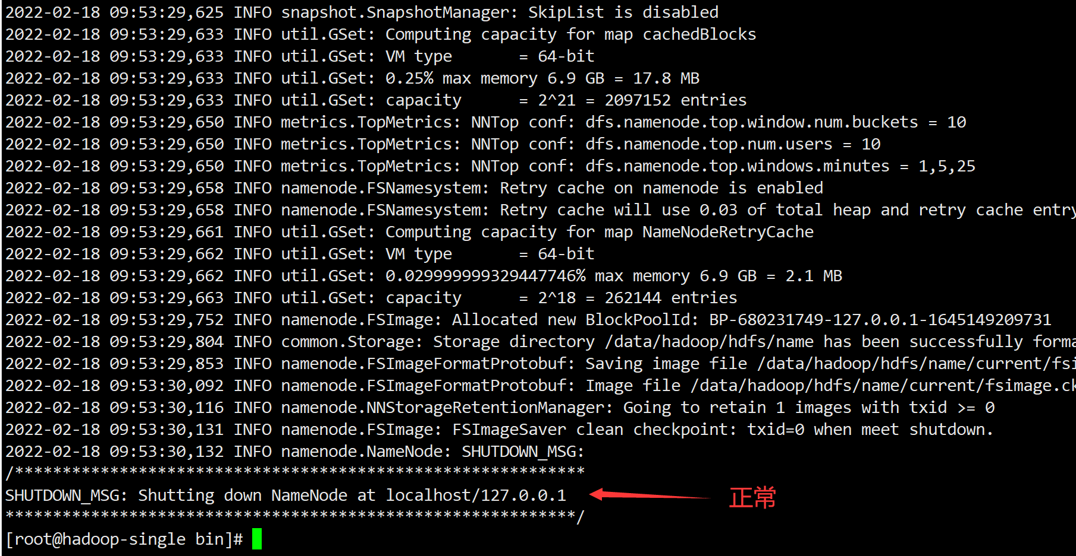

**【注】**

**通常情况下，初始化集群只有在初次安装时只执行一次即可。如果部署了其他工具，并且在HDFS上已经有数据存在时。初始化集群会删除所有已经存在的数据，要小心操作**

#### 配置集群账号

1. Hadoop较低版本可以使用root账号启动、停止集群，但本文使用的Hadoop 3.2.2版本**默认不能使用root账号启动、停止集群**，如不配置启动、停止的账号在执行$HADOOP_HOME/sbin/start-dfs.sh时报错如下：

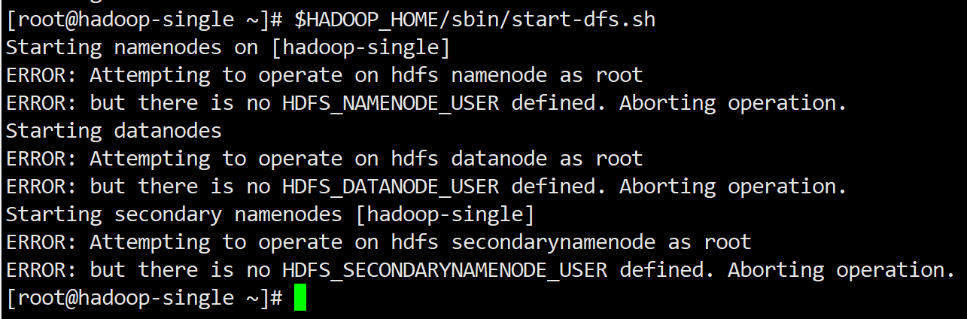

执行$HADOOP_HOME/sbin/start-all.sh报错如下：

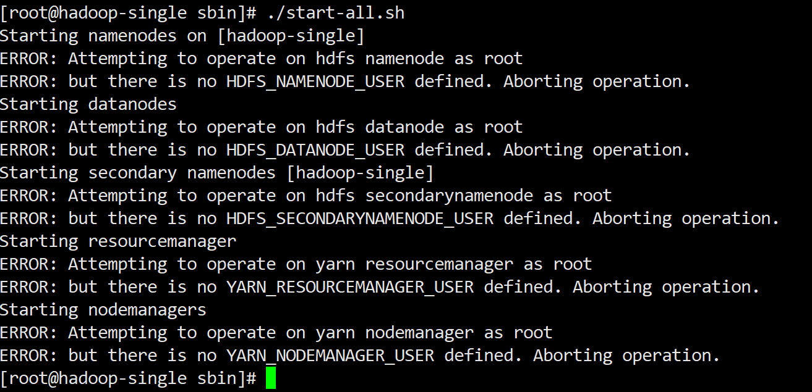

##### start-dfs.sh、stop-dfs.sh

1. 编辑$HADOOP_HOME/sbin/start-dfs.sh、$HADOOP_HOME/sbin/stop-dfs.sh，在这**两个脚本文件**的注释说明后面的第一行添加以下内容

HDFS_NAMENODE_USER=root

HDFS_DATANODE_USER=root

HDFS_SECONDARYNAMENODE_USER=root

HDFS_DATANODE_SECURE_USER=**hdfs**

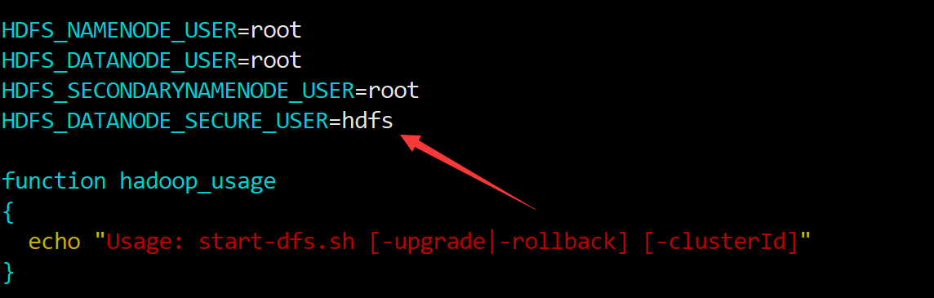

##### start-yarn.sh、stop-yarn.sh

1. 编辑$HADOOP_HOME/sbin/start-yarn.sh、$HADOOP_HOME/sbin/stop-yarn.sh，在这**两个脚本文件**的注释说明后面的第一行添加以下内容

YARN_RESOURCEMANAGER_USER=root

YARN_NODEMANAGER_USER=root

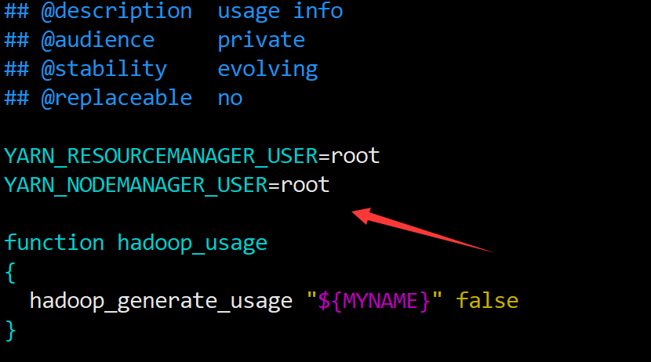

#### 启动、停止HDFS

1. 启动、停止集群有两种方式，一种是直接启动全部，一种是分步启动

##### 全部启动、停止

1. 直接启动

$HADOOP_HOME/sbin/start-all.sh

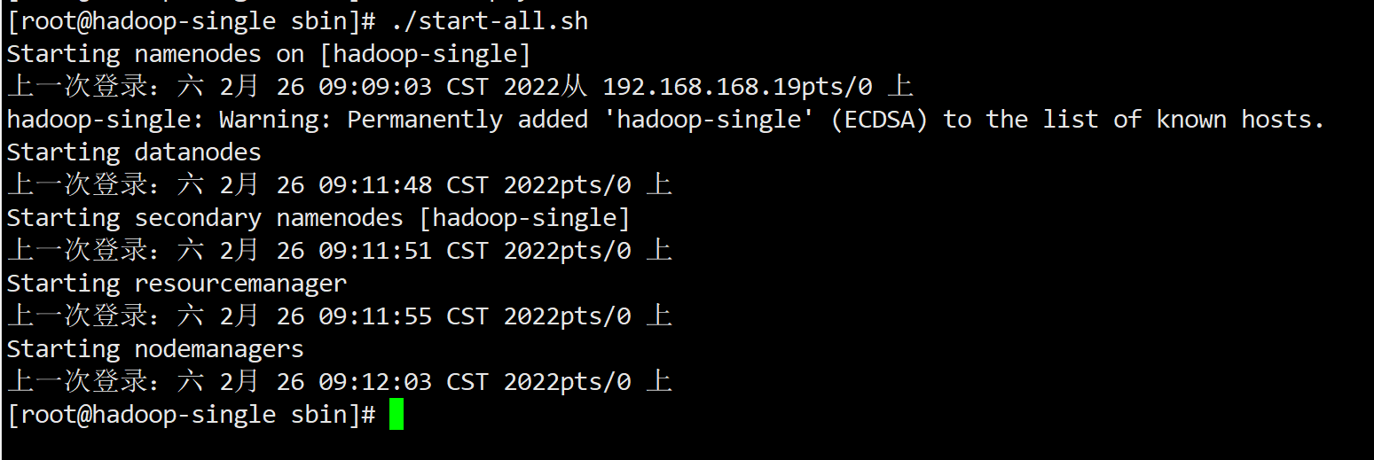

1. 直接停止

$HADOOP_HOME/sbin/stop-all.sh

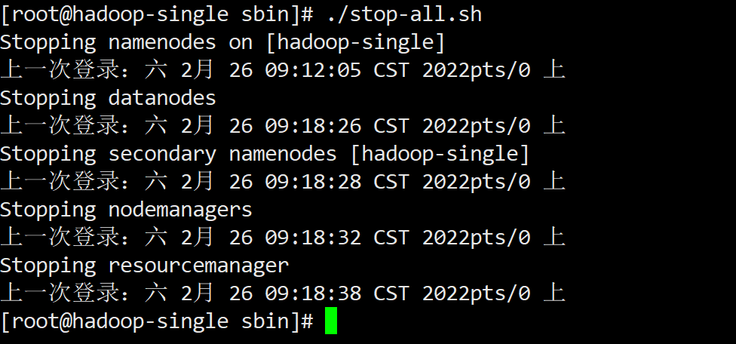

##### 分步启动、停止

1. **分步启动：按顺序**分别执行下面两个脚本

$HADOOP_HOME/sbin/start-dfs.sh

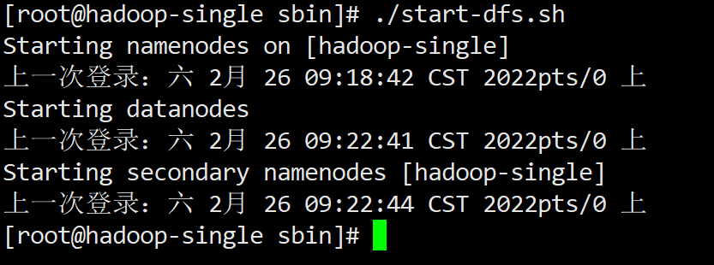

$HADOOP_HOME/sbin/start-yarn.sh

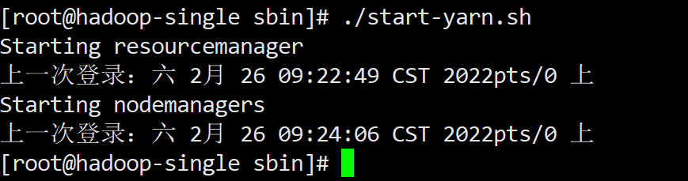

1. **分步停止：按顺序**分别执行下面两个脚本，【注意是和分布启动执行的顺序**反过来**】

$HADOOP_HOME/sbin/stop-yarn.sh

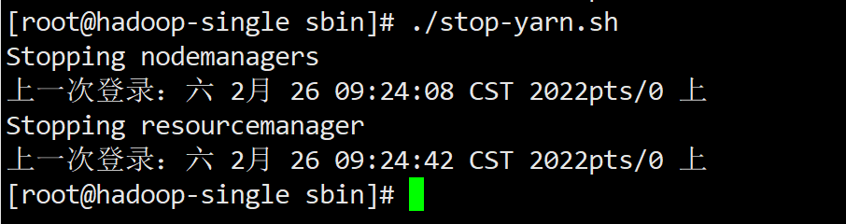

$HADOOP_HOME/sbin/stop-dfs.sh

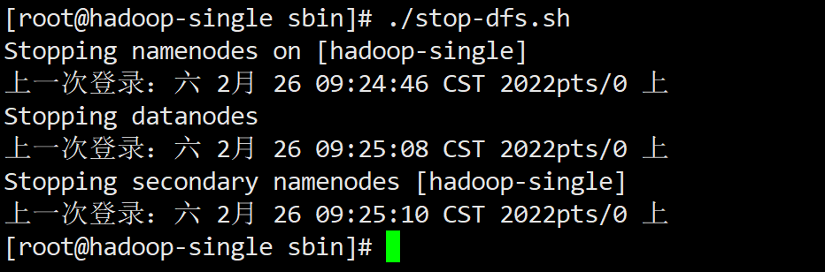

#### 启动、停止JobHistoryServer

1. 说明

由于前面的配置，已经将$HADOOP_HOME/bin配置到了系统环境变量PATH中，所以mapred命令可以直接输入

1. 启动JobHistoryServer

$HADOOP_HOME/bin/mapred --daemon start historyserver



1. 停止JobHistoryServer

$HADOOP_HOME/bin/mapred --daemon stop historyserver



#### 验证安装是否成功

##### 查看版本信息

1. 查看hadoop版本信息

hadoop version

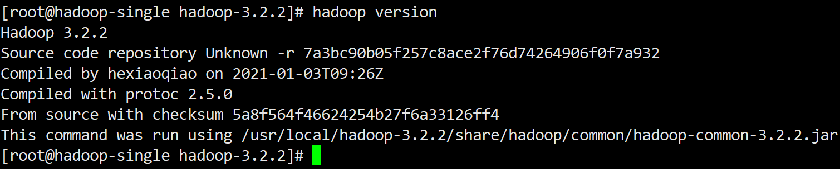

##### Java进程

1. 查看当前Java进程

jps

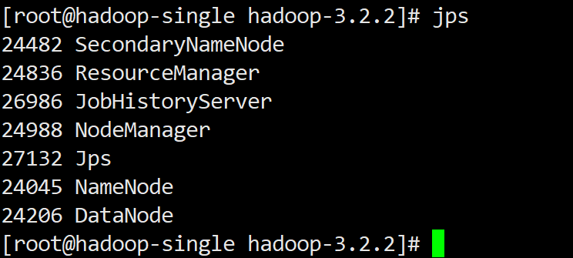

**【注：此时jps命令的输出一定要能看到以下前5个红色字体标记的进程，否则安装失败】**

* **NodeManager**
* **NameNode**
* **DataNode**
* **ResourceManager**
* **JobHistoryServer**
* **SecondaryNameNode 【默认本机也作为SecondaryNameNode，可不配置】**

##### HDFS操作验证

1. 在HDFS集群上创建一个临时目录并查看

hadoop fs -mkdir /tmp

hadoop fs -ls /

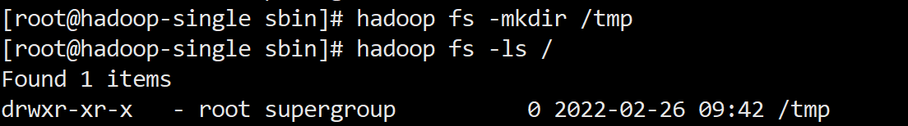

##### NodeManager Web UI

1. 浏览器打开：<http://10.0.1.207:9870>

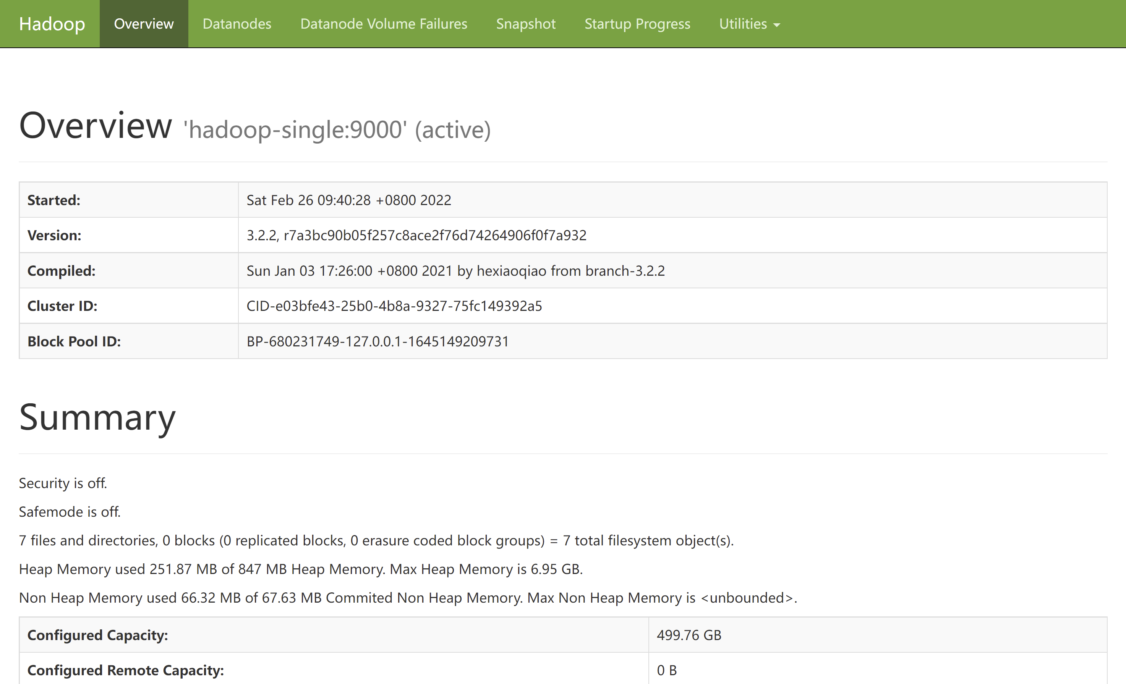

##### SecondaryNameNode Web UI

1. 浏览器打开：<http://10.0.1.207:9868>



##### DataNode Web UI

1. 浏览器打开：<http://10.0.1.207:9864>

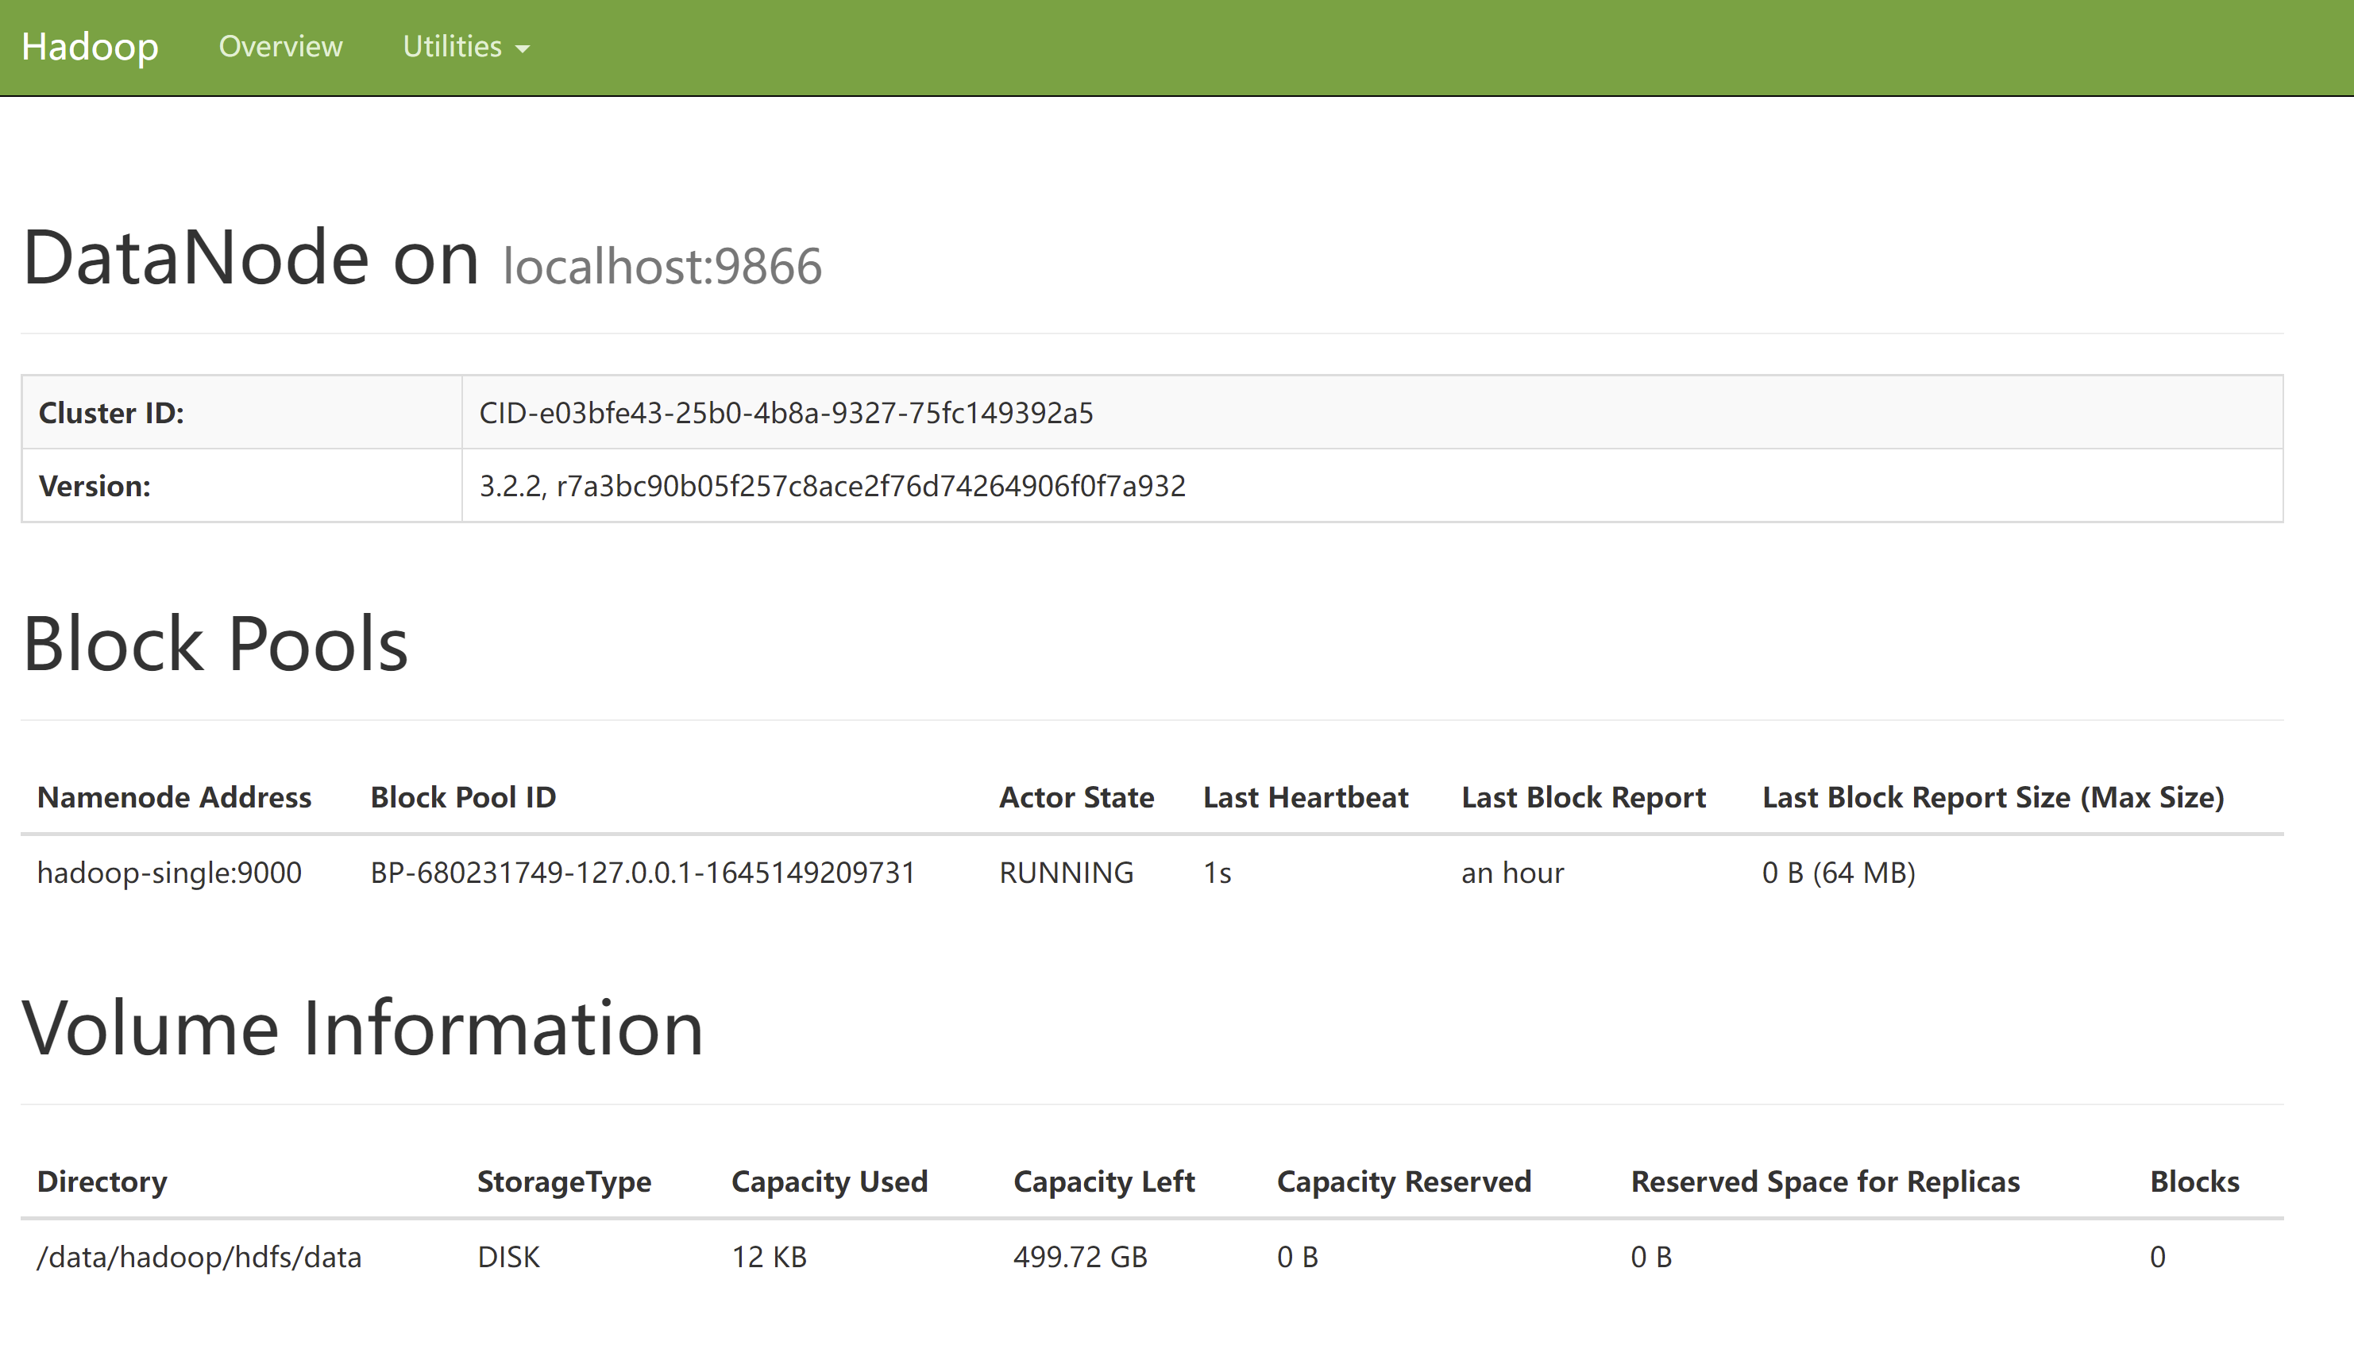

##### ResourceManager Web UI

1. 用浏览器打开：<http://10.0.1.207:8088/>

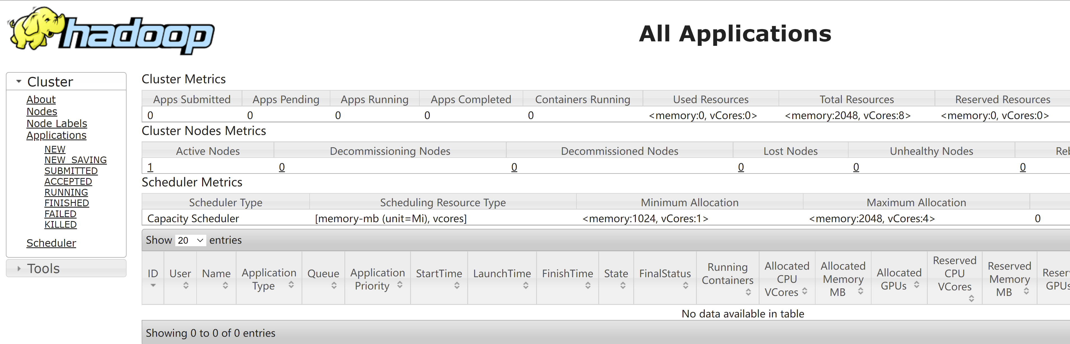

##### JobHistory Web UI

1. 浏览器打开：<http://10.0.1.207:19888>

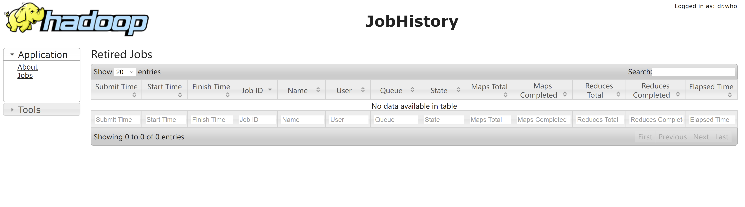

1. 至此，Hadoop单机版集群安装成功

### Hive单机部署

#### 准备工作

* 完成jdk安装配置
* 完成MySql的安装配置
* 完成Hadoop安装部署，其中yarn-site.xml中yarn.nodemanager.resource.memory-mb设置至少为4096

#### 环境配置

1. 将下载的压缩包上传到/usr/local目录下，解压

tar -zxvf apache-hive-3.1.2-bin.tar.gz

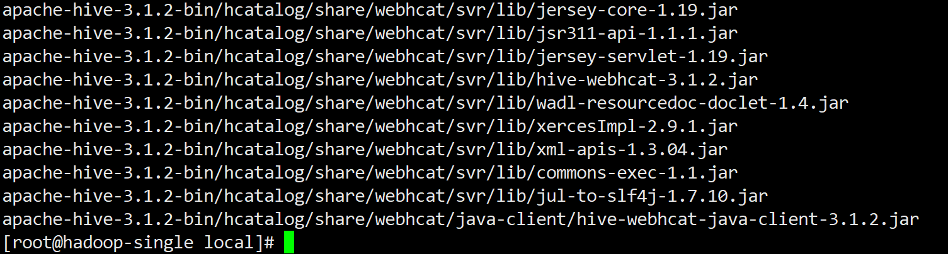

1. 更改目录名称

mv apache-hive-3.1.2-bin apache-hive-3.1.2



1. 从<https://downloads.mysql.com/archives/c-j/> 下载Mysql JDBC驱动包，下载后需要解压，将“mysql-connector-java-5.1.39-bin.jar”复制到 /usr/local/apache-hive-3.1.2/lib目录下

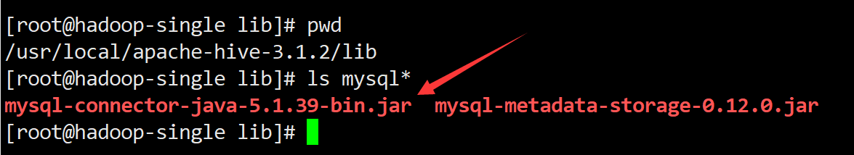

1. 编辑/etc/profile，配置环境变量

vim /etc/profile

添加以下内容

export HIVE_HOME=/usr/local/apache-hive-3.1.2

export PATH=$HIVE_HOME/bin:$PATH

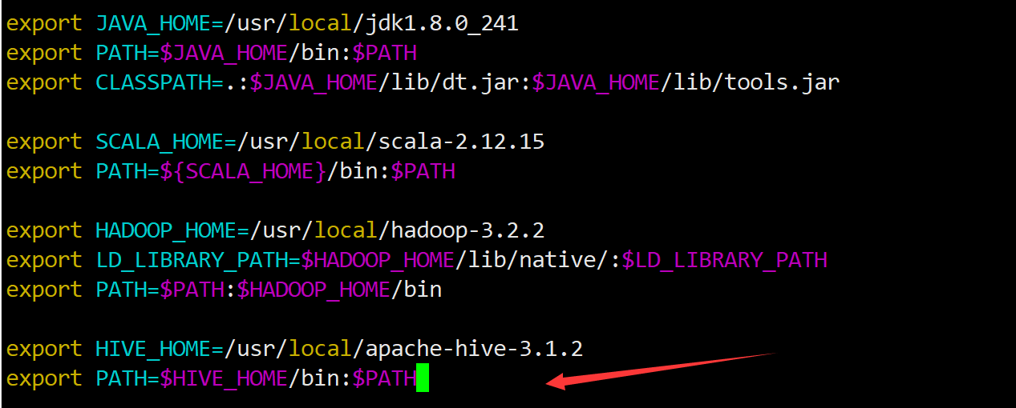

1. 使配置生效

source /etc/profile



#### 创建HDFS目录

1. 创建HDFS仓库目录

hadoop fs -mkdir /user

hadoop fs -mkdir /user/hive

hadoop fs -mkdir /user/hive/warehouse

hadoop fs -mkdir /tmp/hive

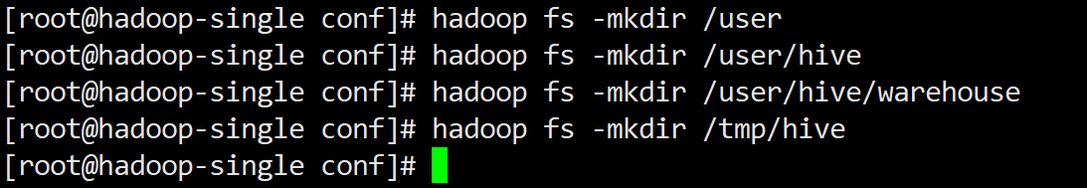

1. 修改目录访问权限

hadoop fs -chmod -R 777 /user

hadoop fs -chmod -R 777 /tmp

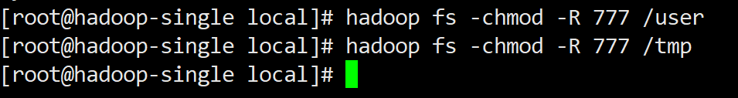

#### 创建MySql database和用户

1. 登录Mysql客户端

mysql -u root -p

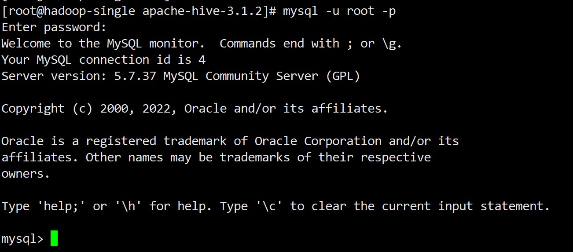

1. 创建数据库

create database hive;

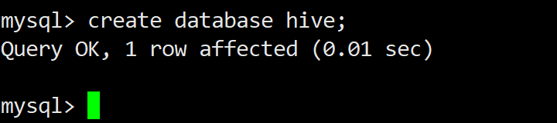

1. 创建“hive”账号，密码也为“hive”

create user 'hive' identified by 'hive';

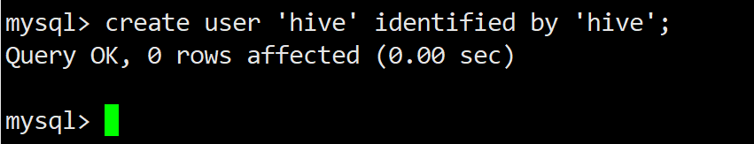

1. 授权

grant all on hive.* to hive@localhost identified by 'hive';

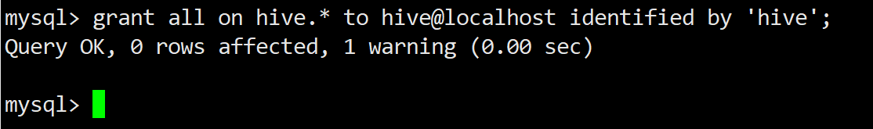

1. 使授权生效

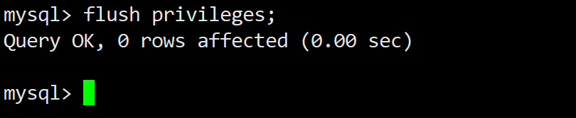

1. 退出MySql客户端

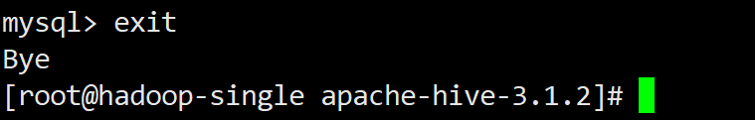

#### 配置文件

##### hive-site.xml

1. 将hive-default.xml.template复制一份，重命名为hive-site.xml

cd $HIVE_HOME/conf

cp hive-default.xml.template hive-site.xml

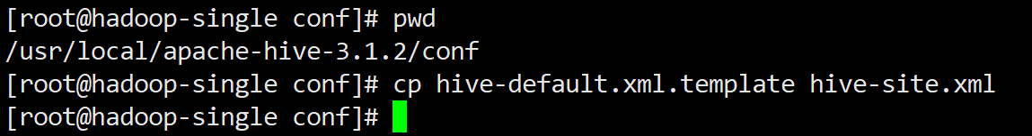

1. 编辑hive-site.xml

vim hive-site.xml

**修改临时目录（搜索并修改所有的“system:java.io.tmpdir”）**

<property>

<name>hive.querylog.location</name>

<value>/tmp/hive/query</value>

</property>

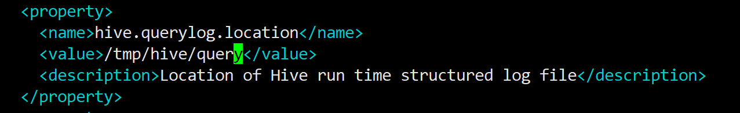

<property>

<name>hive.server2.logging.operation.log.location</name>

<value>/tmp/hive/operation_logs</value>

</property>

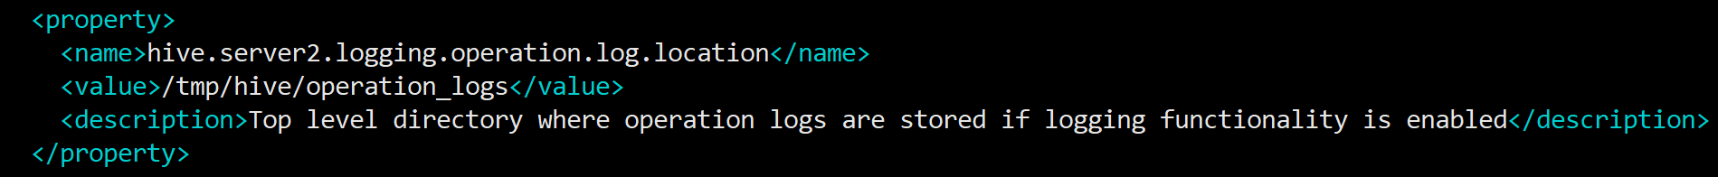

<property>

<name>hive.exec.local.scratchdir</name>

<value>/tmp/hive/local</value>

<description>Local scratch space for Hive jobs</description>

</property>

<property>

<name>hive.downloaded.resources.dir</name>

<value>/tmp/hive/resources</value>

</property>

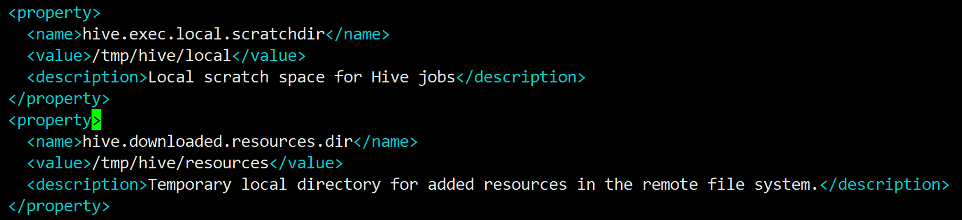

**修改**

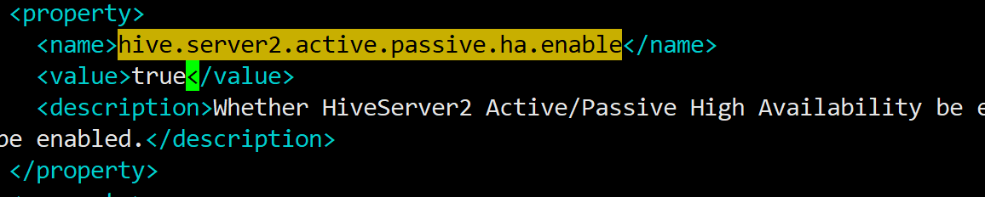

**修改数据库驱动名称**

<property>

<name>javax.jdo.option.ConnectionDriverName</name>

<value>com.mysql.jdbc.Driver</value>

<description>Driver class name for a JDBC metastore</description>

</property>

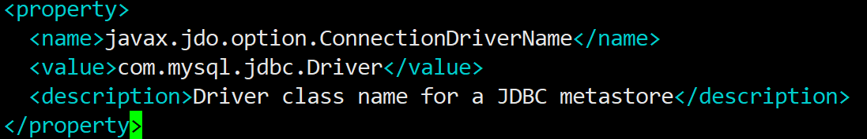

**修改数据库连接URL**

<property>

<name>javax.jdo.option.ConnectionURL</name>

<value>jdbc:mysql://localhost:3306/hive?characterEncoding=utf-8**&amp;**useSSL=false</value>

</property>

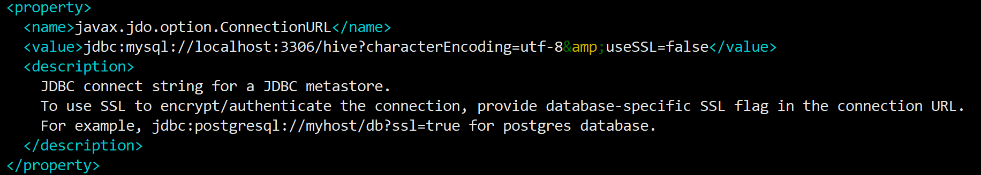

**【注】**

**从这里的说明可以看出，可以使用PostgreSql替代MySql**

**一定要使用useSSL=false，否则启动服务时会有一大堆警告信息**

**多个参数使用“&”拼接，“&amp;”是xml的转义字符**

**连接的MySQL数据库用户名**

<property>

   <name>javax.jdo.option.ConnectionUserName</name>

   <value>hive</value>

   <description>username to use against metastore database</description>

</property>

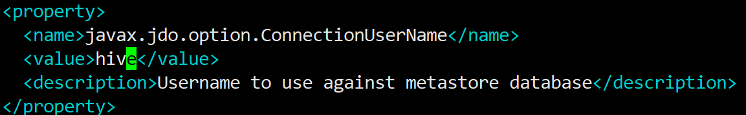

**连接的MySQL数据库用户密码**

<property>

   <name>javax.jdo.option.ConnectionPassword</name>

   <value>hive</value>

   <description>password to use against metastore database</description>

</property>

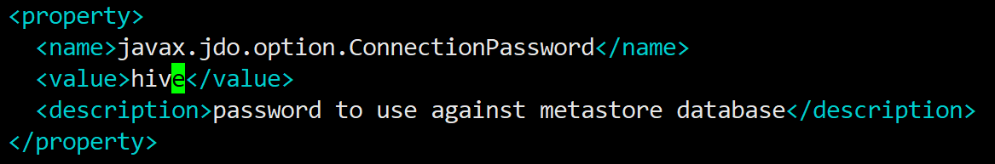

**通过Cli客户端查询时显示列名**

<property>

<name>hive.cli.print.header</name>

<value>true</value>

</property>

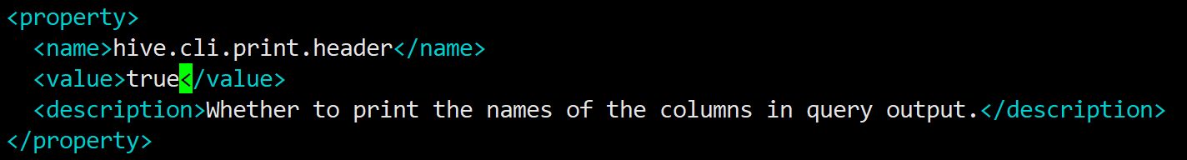

**在Cli客户端的提示符中显示当前database名称**

<property>

<name>hive.cli.print.current.db</name>

<value>true</value>

</property>

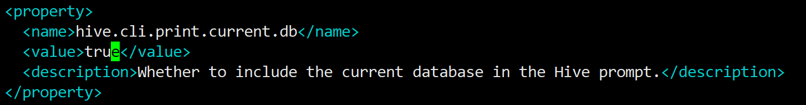

**关闭元数据版本一致性验证**

<property>

<name>hive.metastore.schema.verification</name>

<value>false</value>

</property>

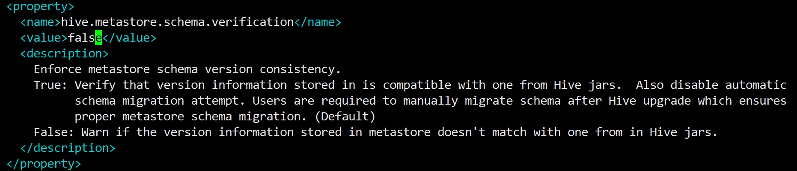

**WebUI的ip和端口**

<property>

<name>hive.server2.webui.host</name>

<value>10.0.1.207</value>

</property>

<property>

<name>hive.server2.webui.port</name>

<value>10002</value>

</property>

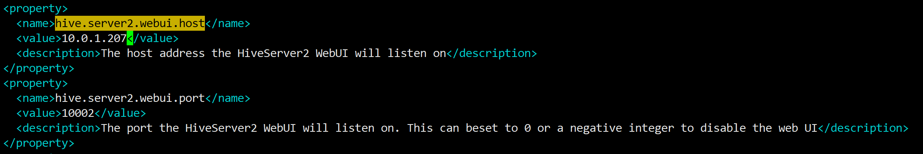

**【注】**

**一定要修改ip为本机ip，否则无法远程访问**

**修改冲突的端口号（8081端口改成7081）**

<property>

<name>hive.druid.coordinator.address.default</name>

<value>localhost:7081</value>

</property>



##### hive-env.sh

1. 将hive-env.sh.template复制一份

cd $HIVE_HOME/conf

cp hive-env.sh.template hive-env.sh

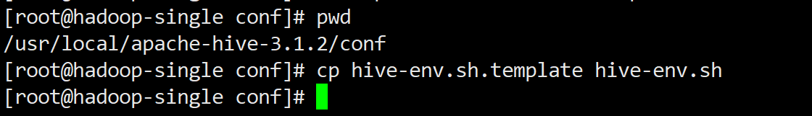

1. 添加环境变量

vim hive-env.sh

添加以下内容

export JAVA_HOME=/usr/local/jdk1.8.0_241

export HADOOP_HOME=/usr/local/hadoop-3.2.2

export HIVE_HOME=/usr/local/apache-hive-3.1.2

export HIVE_CONF_DIR=$HIVE_HOME/conf

export HIVE_AUX_JARS_PATH=$HIVE_HOME/lib

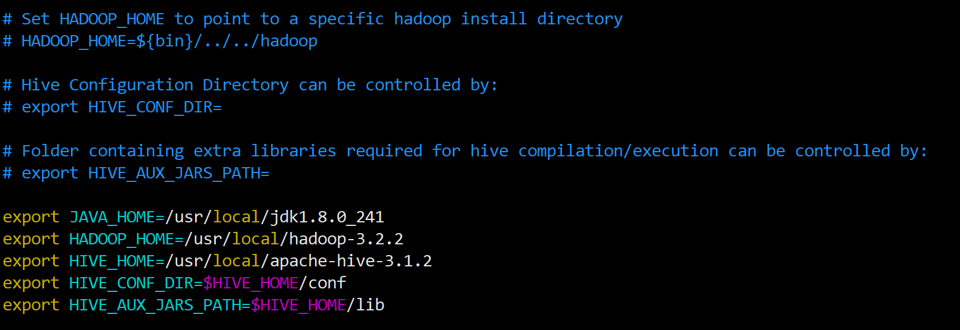

##### 【可选】hive-log4j2.properties

1. 将hive-log4j2.properties.template复制一份

cd $HIVE_HOME/conf

cp hive-log4j2.properties.template hive-log4j2.properties

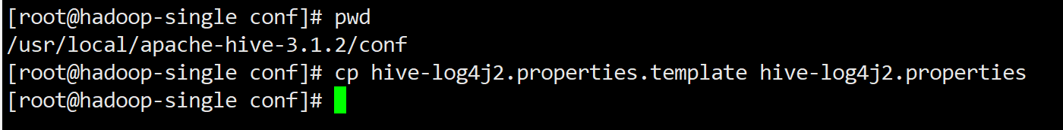

1. 创建本机日志路径

mkdir /data/hive

mkdir /data/hive/logs



1. 编辑hive-log4j2.properties

vim hive-log4j2.properties

注释原日志路径配置，新增一行

property.hive.log.dir = /data/hive/logs

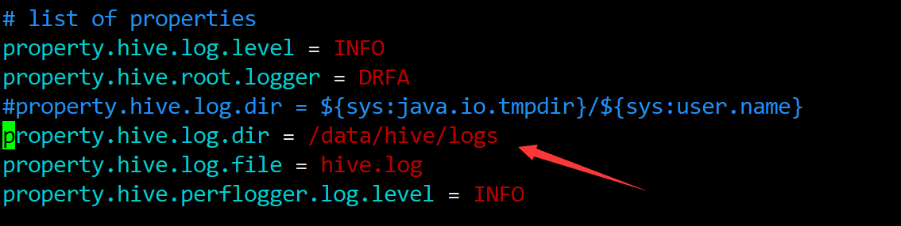

#### 修改Hadoop配置文件

##### core-site.xml

1. 【注】修改core-site.xml，是**为了使用Hive Beeline客户端**
2. 修改Hadoop的core-site.xml配置文件

vim $HADOOP_HOME/etc/hadoop/core-site.xml

增加以下内容

<property>

<name>hadoop.proxyuser.root.hosts</name>

<value>*</value>

</property>

<property>

<name>hadoop.proxyuser.root.groups</name>

<value>*</value>

</property>

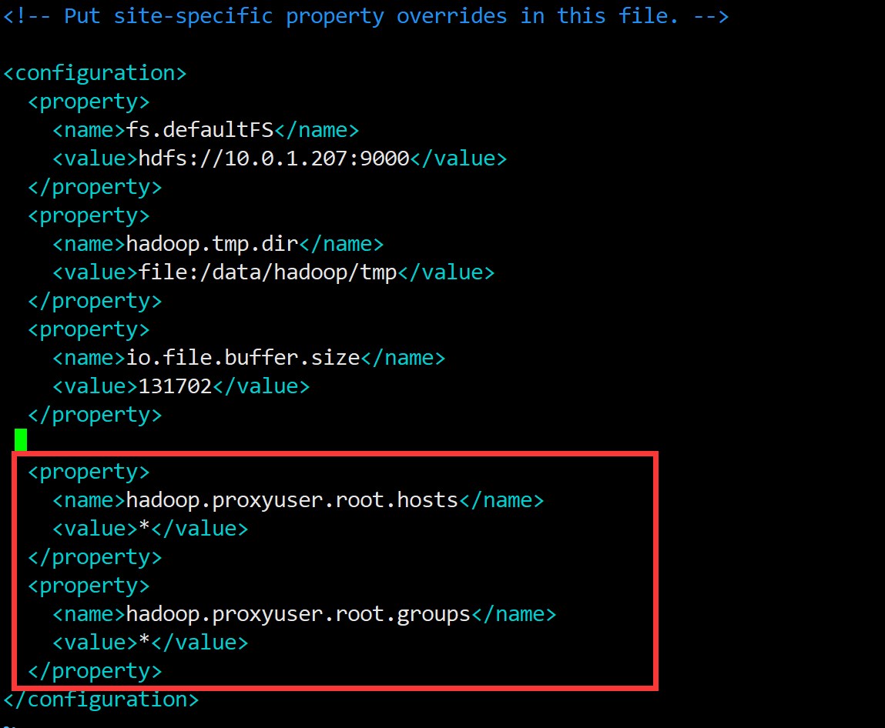

##### yarn-site.xml

1. 修改yarn-site.xml，是为了解决Hive的CRUD操作时，Hadoop YARN找不到依赖jar包的错误。请参考附录“错误及解决”一节的内容
2. 此时需要确认一下**yarn.nodemanager.resource.memory-mb**是否配置为至少4096，或配置为-1
3. 命令行查看hadoop的classpath

hadoop classpath



1. 将输出的内容复制到文本编辑工具，例如Notepad++，替换所有的冒号“:”为英文逗号“,”
2. 修改yarn-site.xml

vim $HADOOP_HOME/etc/hadoop/yarn-site.xml

**添加yarn.application.classpath配置**

<property>

<name>yarn.application.classpath</name>

<value>/usr/local/hadoop-3.2.2/etc/hadoop,/usr/local/hadoop-3.2.2/share/hadoop/common/lib/*,/usr/local/hadoop-3.2.2/share/hadoop/common/*,/usr/local/hadoop-3.2.2/share/hadoop/hdfs,/usr/local/hadoop-3.2.2/share/hadoop/hdfs/lib/*,/usr/local/hadoop-3.2.2/share/hadoop/hdfs/*,/usr/local/hadoop-3.2.2/share/hadoop/mapreduce/lib/*,/usr/local/hadoop-3.2.2/share/hadoop/mapreduce/*,/usr/local/hadoop-3.2.2/share/hadoop/yarn,/usr/local/hadoop-3.2.2/share/hadoop/yarn/lib/*,/usr/local/hadoop-3.2.2/share/hadoop/yarn/*</value>

</property>

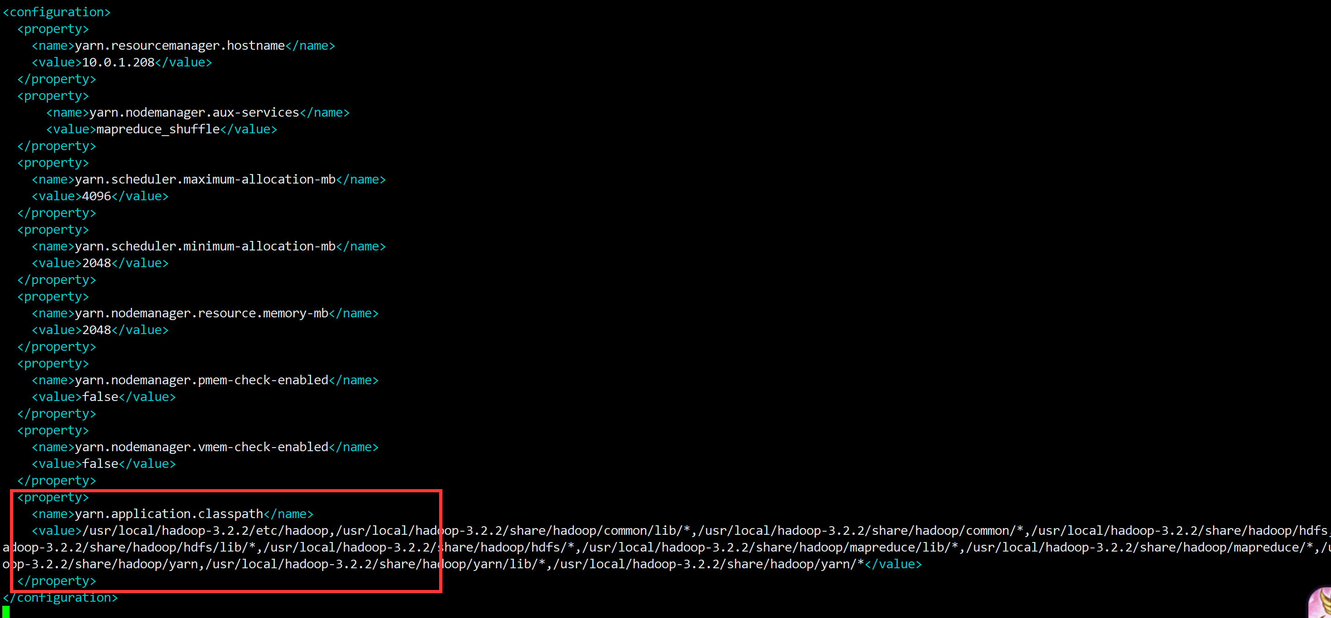

##### 重启Hadoop集群

1. 修改Hadoop配置文件后，需要重启Hadoop集群
2. 重启Hadoop

$HADOOP_HOME/sbin/stop-all.sh

$HADOOP_HOME/sbin/start-all.sh

#### 初始化元数据

1. 【注】必须在Mysql中创建database、在hive-site.xml中配置好Mysql连接后才能格式化数据库
2. 初始化数据库

$HIVE_HOME/bin/schematool -dbType mysql -initSchema

1. 如果报错如下：

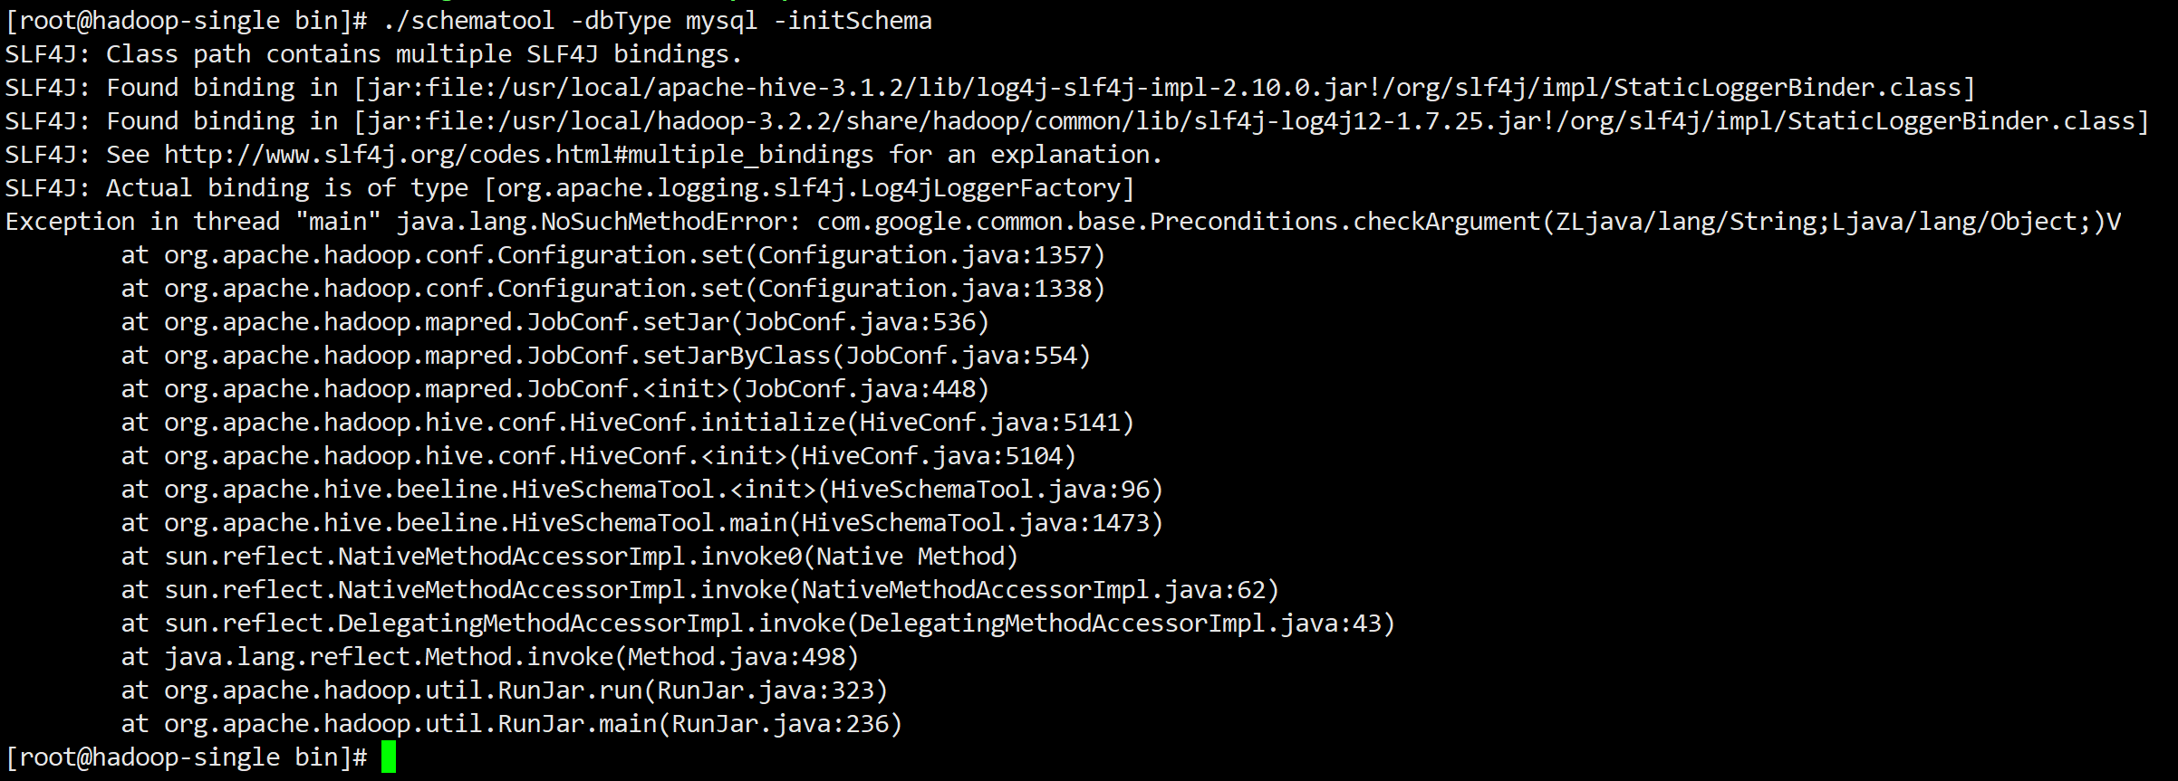

1. 是因为Hadoop的guava.jar包与Hive的版本不一致
2. 先移走Hive的guava.jar

mv guava-19.0.jar /tmp/.



1. 复制Hadoop的Jar包到Hive中

cp $HADOOP_HOME/share/hadoop/common/lib/guava-27.0-jre.jar $HIVE_HOME/lib/.



1. 再次初始化，初始化成功输出如下

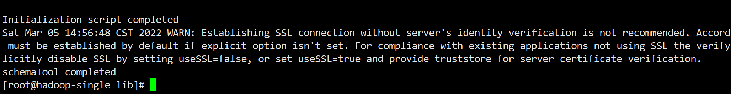

1. 此时可以删掉移动至/tmp目录的guava.jar

rm /tmp/guava-19.0.jar

#### 启动、停止Hive

1. 直接启动

hiverserver2

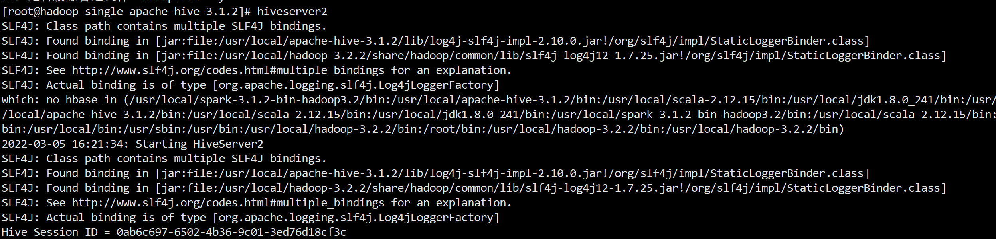

1. 以**后台进程**方式启动Hive Server 2

nohup hive --service metastore &

nohup hive --service hiveserver2 &

或：

nohup hive --service metastore > /dev/null 2>&1 &

nohup hive --service hiveserver2 > /dev/null 2>&1 &

1. 如果是以后台进程运行的，Hive没有提供停止服务的命令，所以只能通过查看进程id来kill掉

ps -ef|grep hive

kill xxxx

1. 由于Hive的安装太多坑，启动hiveserver后，屏幕不会输出错误信息，记得**要查看日志文件**（本文日志路径配置在/data/hive/logs）判断是否启动成功

#### 验证安装是否成功

##### Hive Cli客户端

1. 输入命令直接启动

hive

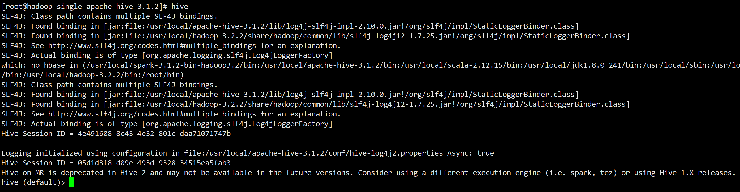

1. 创建database

create database testdb;



1. 切换当前的database

use testdb;

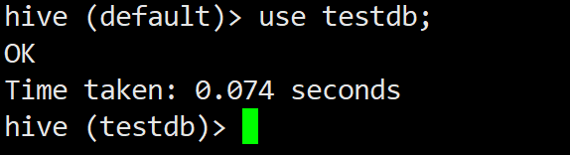

1. 创建表

create table test_table (name string,age INT) ROW FORMAT DELIMITED FIELDS TERMINATED BY ',' LINES TERMINATED BY '\n';



1. 设置MapReduce任务map和reducer的数量

set mapred.reduce.tasks=10;

set hive.exec.reducers.max=100;

set mapreduce.job.reduces=10;

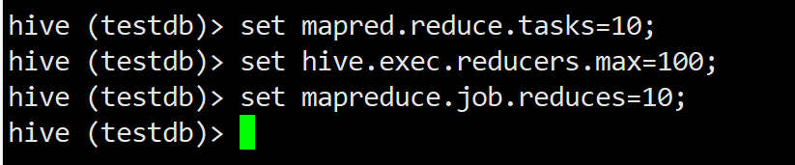

1. 写入一条数据

insert into test_table (name, age) values ('哇哈哈abc', 10);

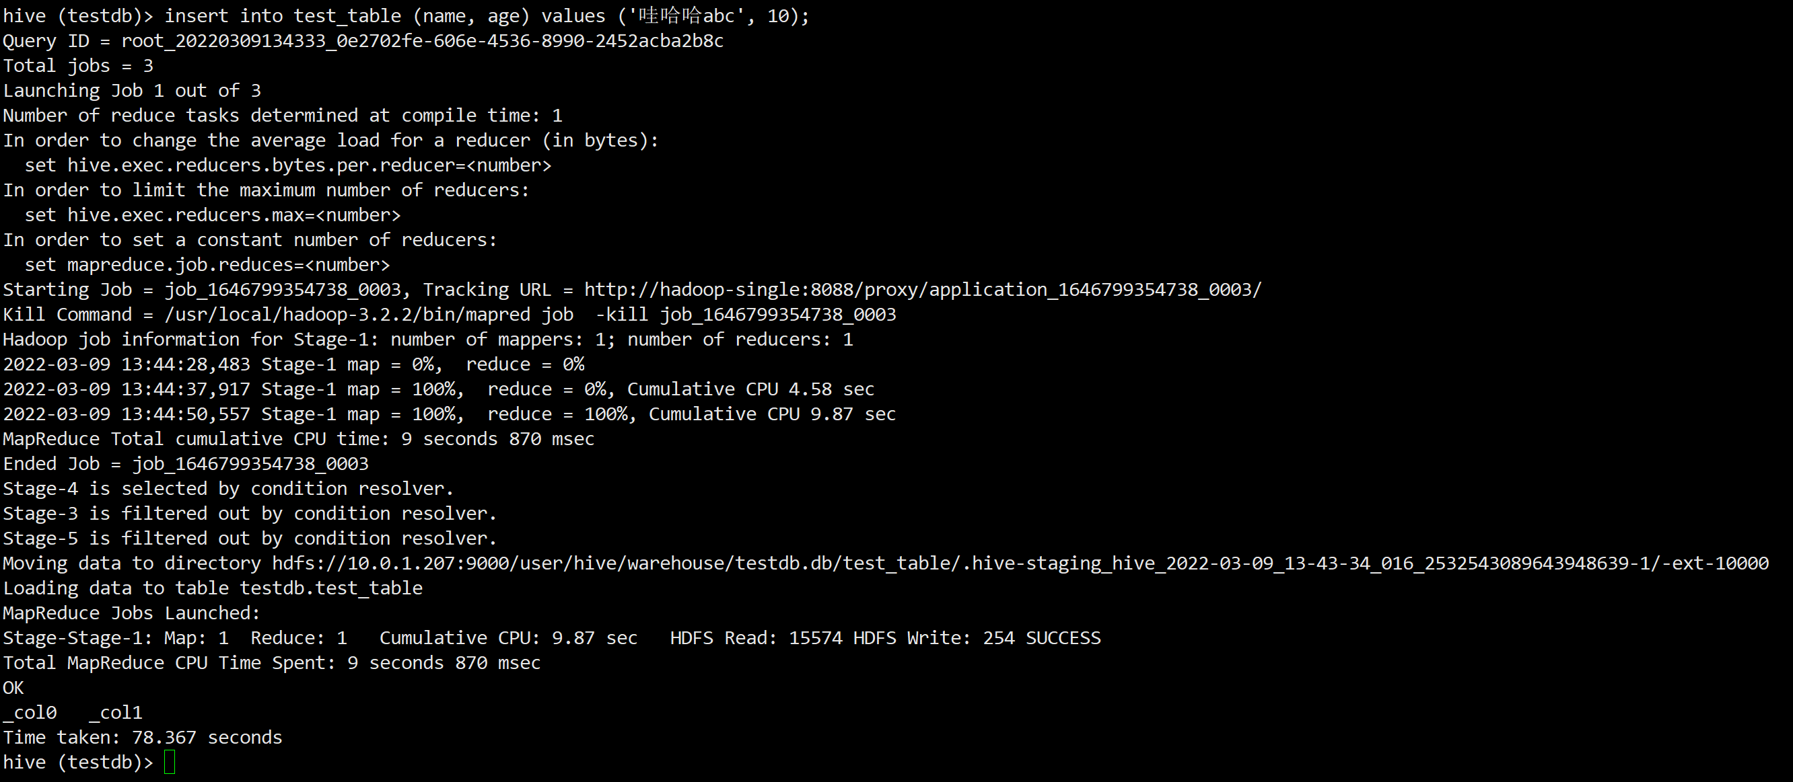

**【注】**

**Hive 3.0之前的版本，是没有insert into语句的**

1. 查询表数据

select * from test_table;

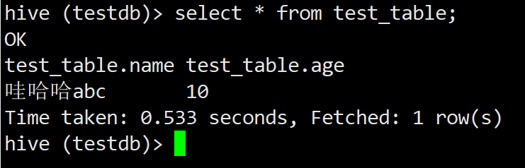

1. 删除表

drop table test_table;

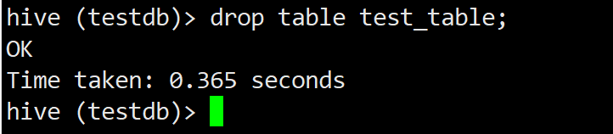

1. 删除database

drop database testdb;

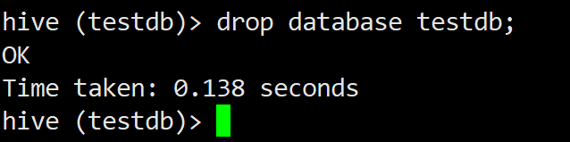

**【注】**

**如果database非空，强制删除database的语句为：**

**drop database testdb cascade;**

1. 退出Hive Cli客户端

quit;

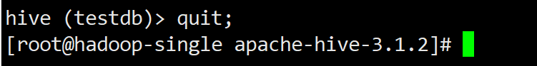

##### Beeline客户端

1. Hive Cli客户端已经过时，HiveServer2提供了新的客户端Beeline
2. 启动Beeline客户端

$HIVE_HOME/bin/beeline -u jdbc:hive2://

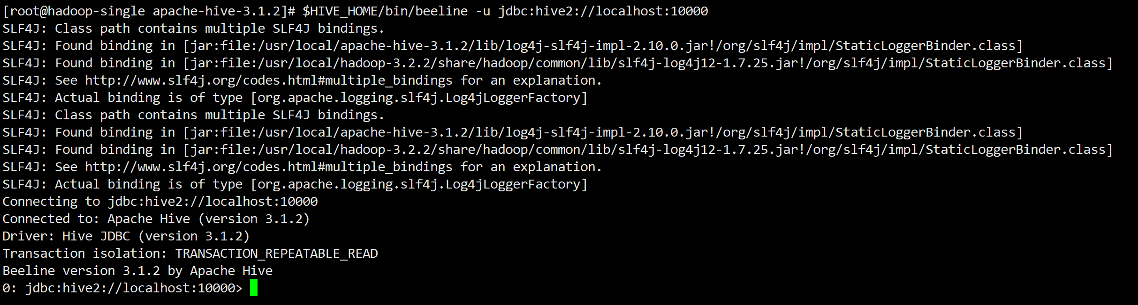

1. 输入“help”查询命令参考列表
2. 创建database

create database testdb;

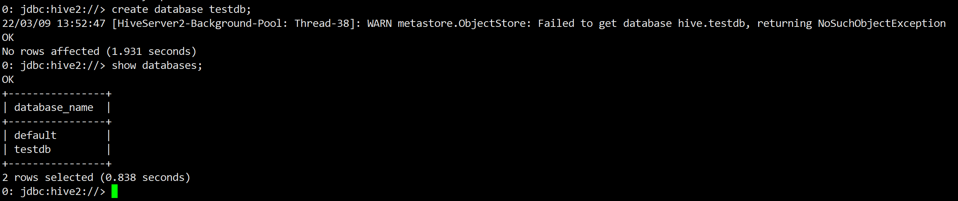

**【注】**

**WARN信息提示说无法获取testdb，但通过show databases语句可以看到testdb是创建成功的。估计是Hive的bug**

1. 切换当前的database

use testdb;

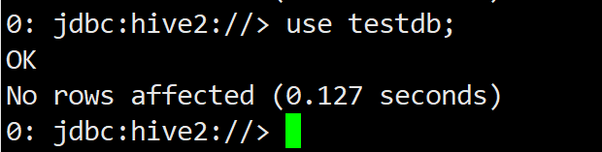

1. 创建表

create table test_table (name string,age INT) ROW FORMAT DELIMITED FIELDS TERMINATED BY ',' LINES TERMINATED BY '\n';



1. 设置MapReduce任务map和reducer的数量

set mapred.reduce.tasks=10;

set hive.exec.reducers.max=100;

set mapreduce.job.reduces=10;

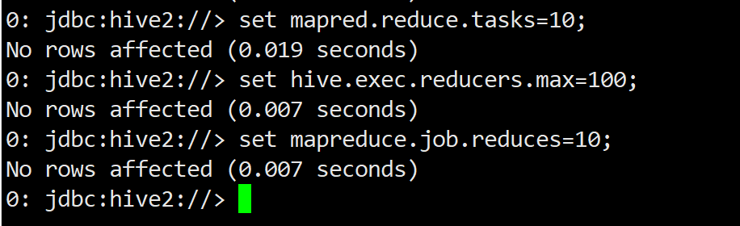

1. 写入一条数据

insert into test_table (name, age) values ('哇哈哈abc', 10);

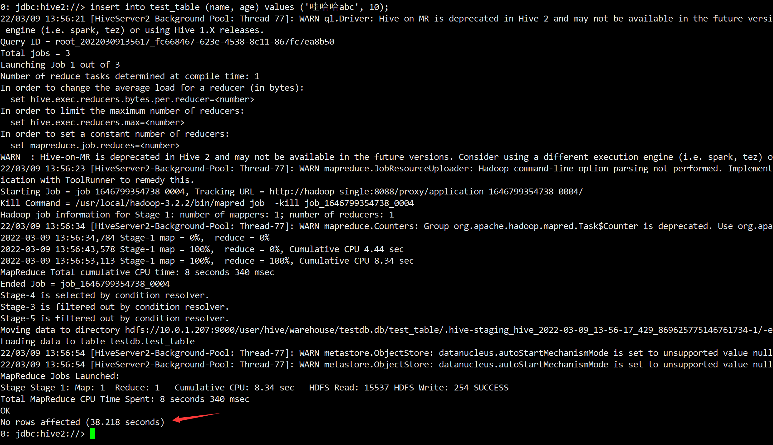

**【注】**

* **Hive 3.0之前的版本，是没有insert into语句的**
* **对比Hive Cli客户端，Beeline在同等配置下，速度要比Hive Cli快**

1. 查询表数据

select * from test_table;

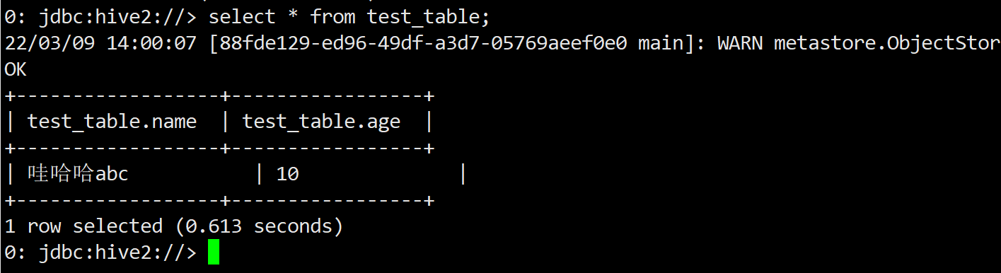

1. 删除表

drop table test_table;



1. 删除database

drop database testdb;



**【注】**

**如果database非空，强制删除database的语句为：**

**drop database testdb cascade;**

1. 退出客户端

!exit

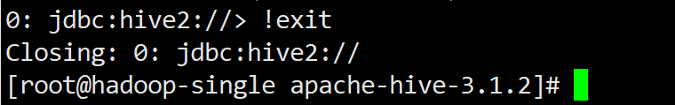

##### HiveServer2 Web UI

1. 浏览器打开：<http://10.0.1.207:10002>

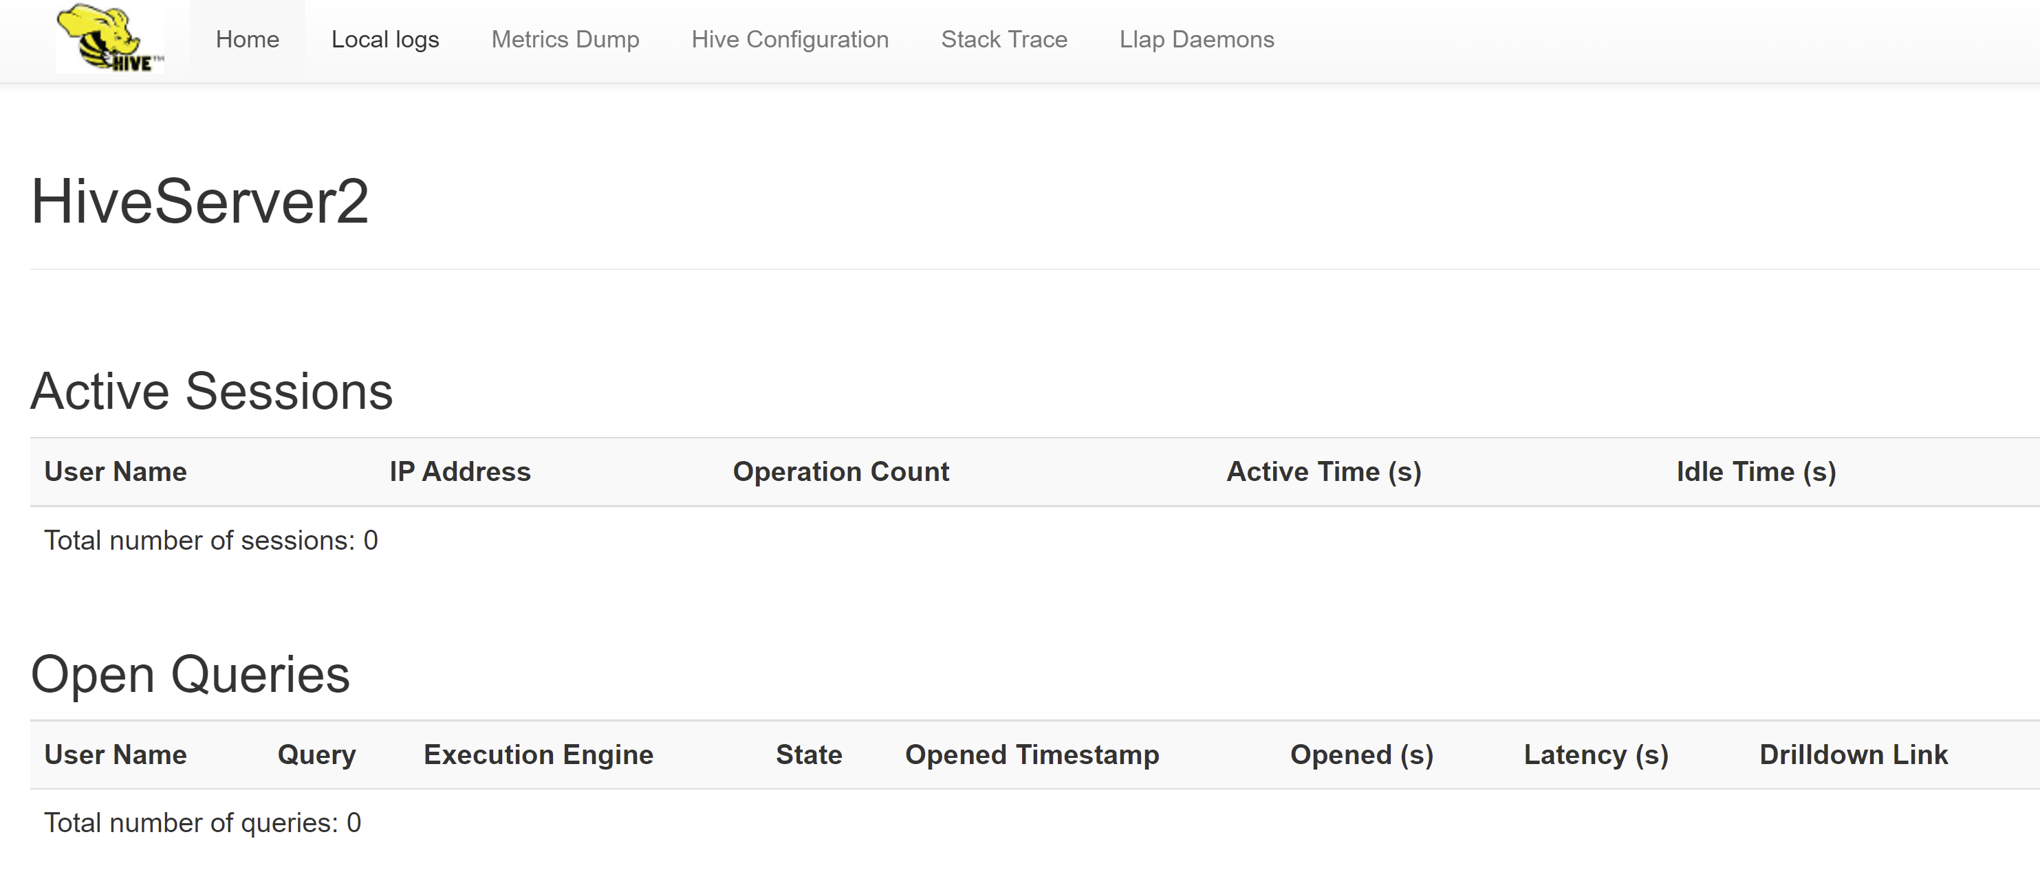

### Spark on Yarn单机部署

#### 准备工作

* 完成jdk的安装配置
* 完成scala的安装配置
* 完成hadoop的安装配置

#### 环境配置

1. 在/usr/local目录下解压下载好的安装包

tar -zxvf spark-3.1.2-bin-hadoop3.2.tgz

1. 配置环境变量

vim /etc/profile

添加以下内容

export SPARK_HOME=/usr/local/spark-3.1.2-bin-hadoop3.2

export PATH=${SPARK_HOME}/bin:$PATH

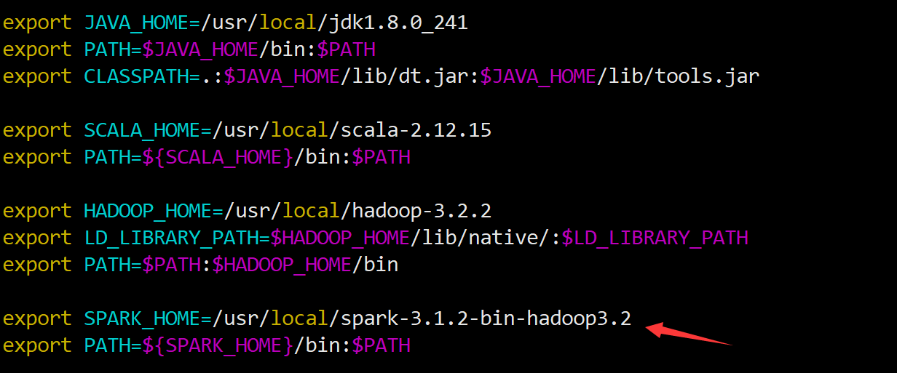

1. 使配置生效

source /etc/profile



1. 在HDFS根目录下创建两个目录

hadoop fs -mkdir /sparklog

hadoop fs -mkdir /sparkjars

hadoop fs -ls /

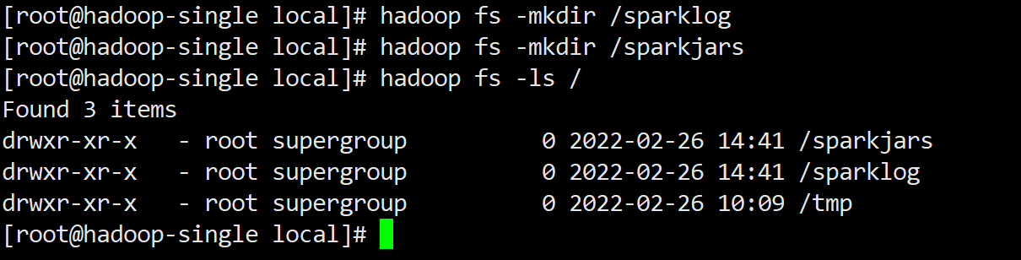

sparklog用于存放Spark HistoryServer的日志文件

sparkjars用于存放Spark Yarn模式运行时所需要的jar包

两个目录自定义命名，后续用在配置文件中进行配置、或在Spark程序运行时指定

#### 上传数据库驱动Jar包

1. **【重要】**说明：

为了编辑后续部署Spark程序（spark-submit）的方便，建议上传数据库驱动Jar

1. 将本文“附录”中的数据库驱动Jar包，复制到$SPARK_HOME/jars目录下
2. 再将Spark安装目录下jars文件夹中的所有文件复制到HDFS的/sparkjars目录下

cd $SPARK_HOME

hadoop fs -put jars/* /sparkjars/.

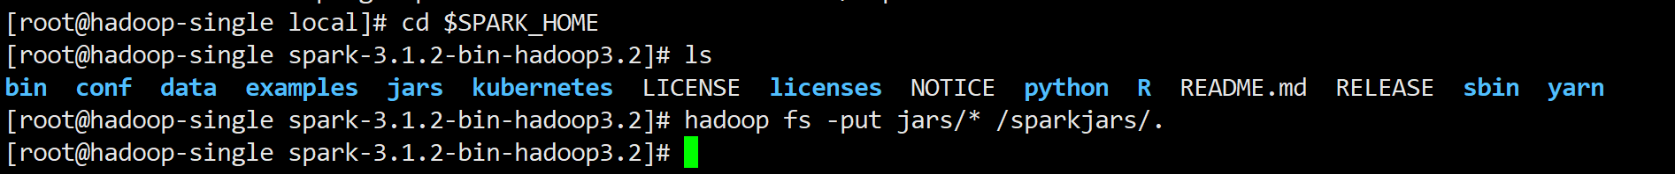

#### Spark配置文件

##### spark-env.sh

1. 将安装包的模板配置文件复制一份作为正式的配置文件

cd $SPARK_HOME/conf

cp spark-env.sh.template spark-env.sh



1. 说明，**此时可以参考官网文档，或模板文件中的说明进行配置**
2. 编辑spark-env.sh，在最后增加以下内容

export JAVA_HOME=/usr/local/jdk1.8.0_241

export HADOOP_HOME=/usr/local/hadoop-3.2.2

export HADOOP_CONF_DIR=/usr/local/hadoop-3.2.2/etc/hadoop

export SCALA_HOME=/usr/local/scala-2.12.15

export SPARK_HOME=/usr/local/spark-3.1.2-bin-hadoop3.2

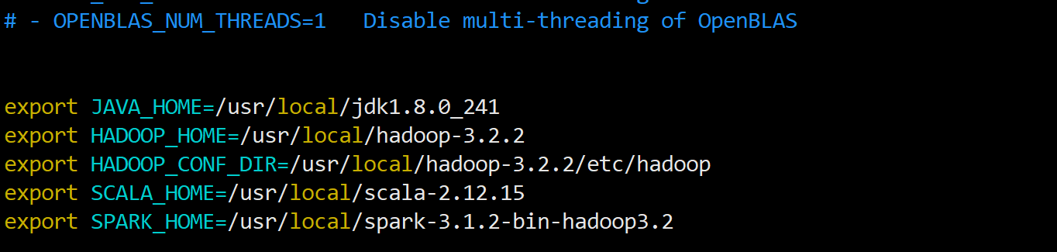

1. 说明

上面的几行配置除了HADOOP_CONF_DIR以外，都已经在/etc/profile中配置了，但Spark集群启动时，好像是不会去读取系统环境变量的，所以这里建议还是再配置一次

##### spark-defaults.conf

1. 同样将模板文件复制一份作为正式配置

cp spark-defaults.conf.template spark-defaults.conf



1. 编辑spark-defaults.conf，添加以下内容

spark.master spark://**10.0.1.207**:7077

spark.serializer org.apache.spark.serializer.KryoSerializer

spark.driver.memory 2g

spark.executor.memory 2g

spark.eventLog.enabled true

spark.eventLog.compress true

spark.eventLog.overwrite true

spark.eventLog.dir hdfs:// 10.0.1.207:9000/sparklog

spark.executor.extraClassPath /usr/local/hadoop-3.2.2/jars

spark.driver.extraClassPath /usr/local/hadoop-3.2.2/jars

spark.yarn.jars hdfs:// 10.0.1.207:9000/sparkjars

spark.yarn.archive hdfs://10.0.1.207:9000/sparkjars

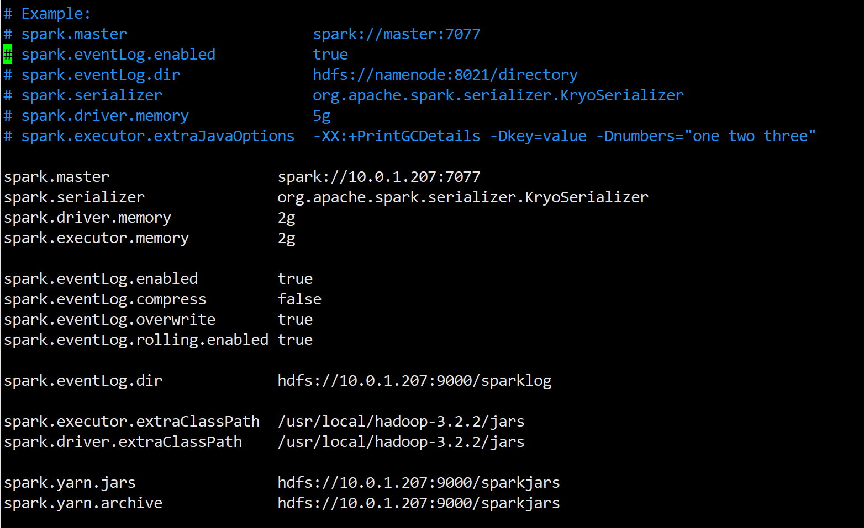

**【注】**

* **spark.master使用本机ip做配置**
* **其他hdfs的目录，使用和hadoop core-site.xml配置文件中的fs.defaultFS配置一样，即使用本机ip地址进行配置**

##### workers

1. 同样将模板文件复制一份作为正式配置

cp workers.template workers

1. 由于是单机版，所以无需更改workers的内容

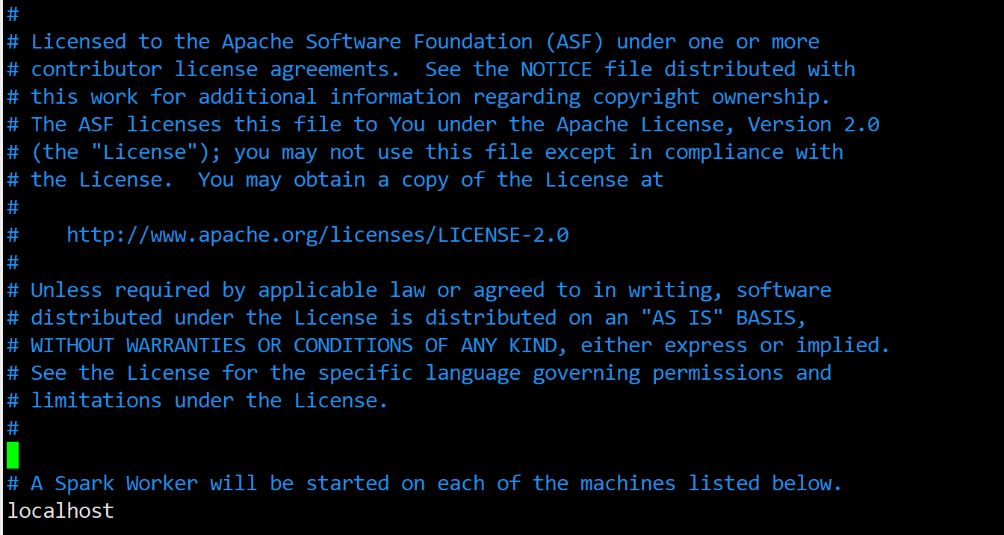

#### 启动、停止Spark集群

启动Spark集群之前，建议确保Hadoop集群已经启动完毕

##### 全部启动、停止

1. 全部启动

$SPARK_HOME/sbin/start-all.sh



1. 全部停止

$SPARK_HOME/sbin/stop-all.sh

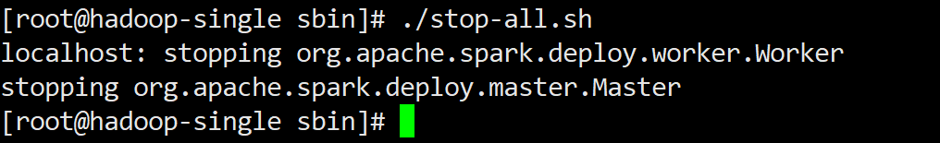

##### 分步启动、停止

1. **分步启动，按顺序**执行以下两个脚本

$SPARK_HOME/sbin/start-master.sh



$SPARK_HOME/sbin/start-workers.sh



【注：是start-worker**s**.sh， 而不是start-worker.sh，有个“s”】

1. **分步停止，按顺序**执行以下脚本【注：和分步启动的脚本顺序反过来】

$SPARK_HOME/sbin/stop-workers.sh

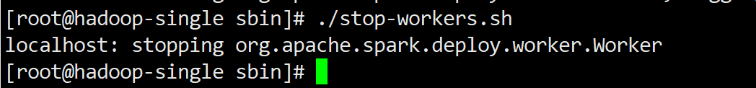

$SPARK_HOME/sbin/stop-master.sh

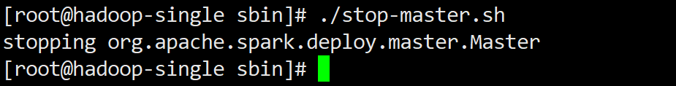

#### Spark HitoryServer配置

1. HistoryServer的配置，是在spark-env.sh中通过“SPARK_HISTORY_OPTS”环境变量来配置的。其具体配置项请参见“配置参考文档”中所列的链接
2. 在spark-env.sh中，增加一行配置：

export SPARK_HISTORY_OPTS="-Dspark.history.ui.port=18080 -Dspark.history.retainedApplications=20 -Dspark.history.fs.logDirectory=hdfs://hadoop-single:9000/sparklog"

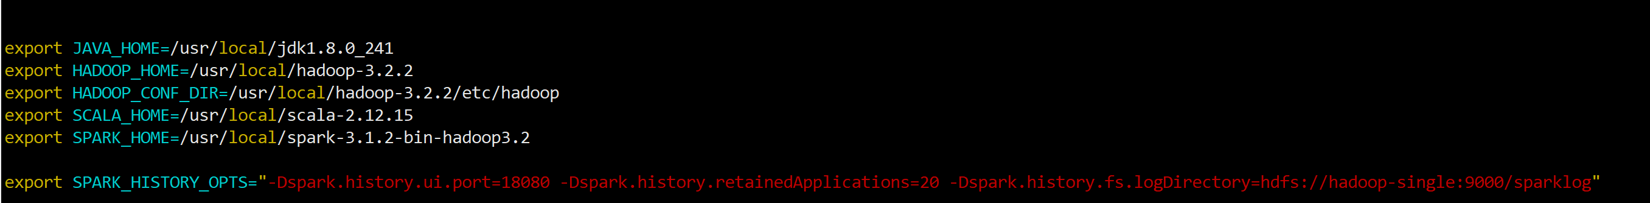

**【注】**

这里的hdfs://**hadoop-single**:9000/sparklog，可以使用本机hostname配置

#### 启动、停止Spark HistoryServer

1. 启动HistoryServer

$SPARK_HOME/sbin/start-history-server.sh

1. 停止HistoryServer

$SPARK_HOME/sbin/stop-history-server.sh

#### 验证安装是否成功

##### 查看版本信息

1. 查看版本信息

spark-submit --version

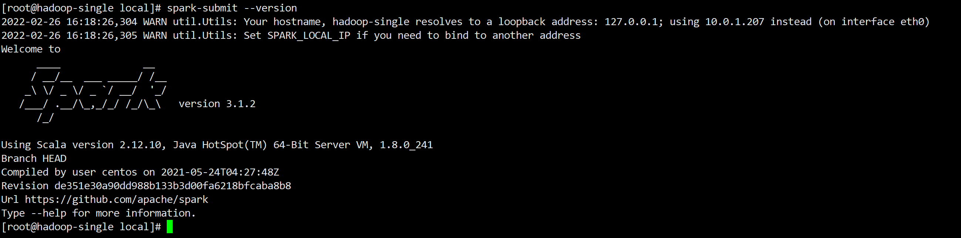

##### Java进程

1. 查看Java进程

jps

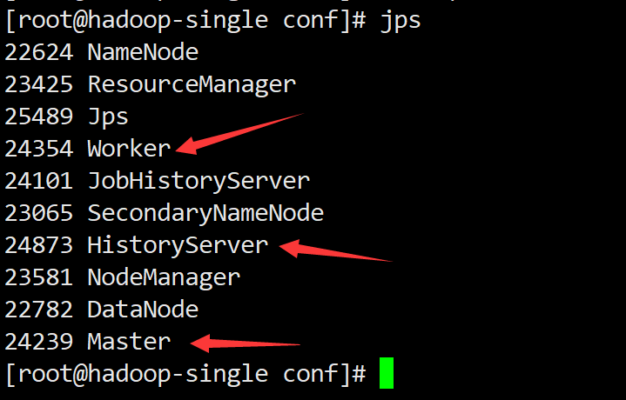

**【注】**

* **一定要有Master、Worker、HistoryServer三个进程，否则安装失败**
* **不要把Spark的HistoryServer和Hadoop的JobHistoryServer搞混了**

##### 运行示例程序

1. 以local模式，使用2 core CPU，运行Spark自带的Pi示例

$SPARK_HOME/bin/run-example SparkPi 10 --master local[2]

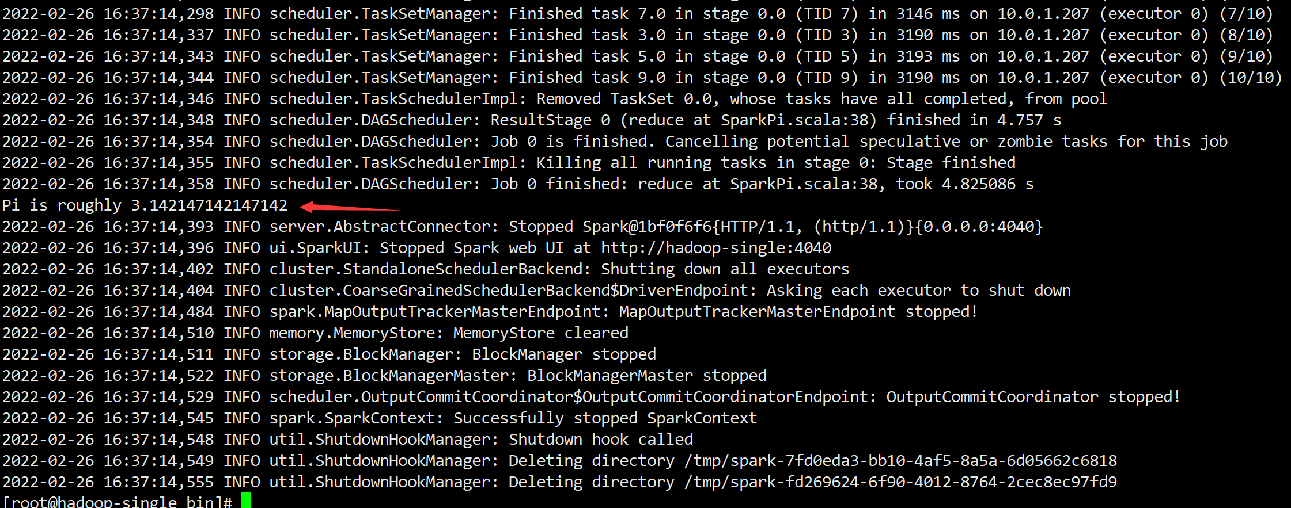

**【注：没有ERROR即说明运行成功，可尽量解决WARN信息】**

1. 以yarn模式，运行Spark自带的Pi示例

$SPARK_HOME/bin/run-example SparkPi 10 **--master yarn**

输出同上，如无ERROR即说明运行成功

##### spark-shell

1. 命令行直接启动spark-shell

spark-shell

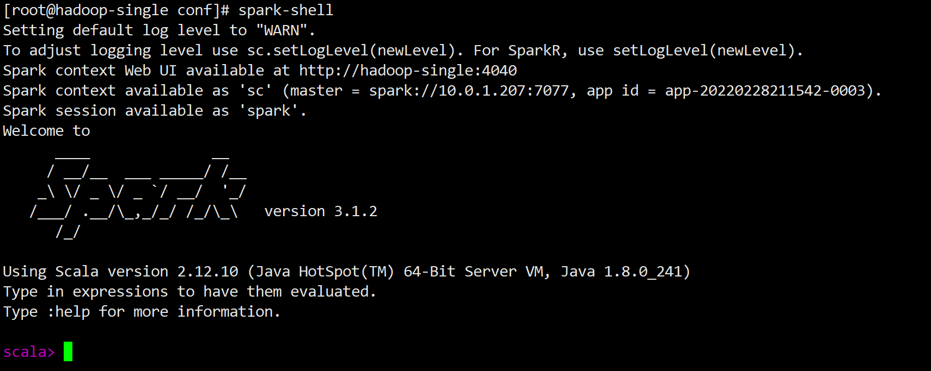

1. 运行一段Scala代码

List(1,2,3,4).foreach(println)

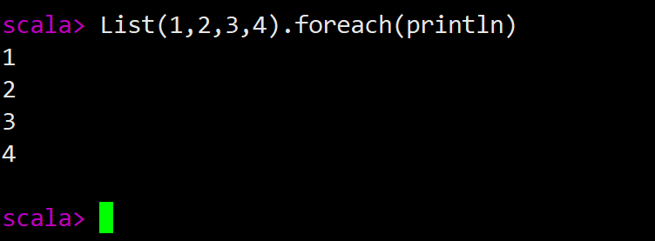

1. 运行一段Spark代码，【对Array中的所有整数求和】，输入“:quit”退出

val data = Array(1, 2, 3, 4, 5)

val totalSum = sc.parallelize(data).reduce((a, b) => a + b)

println(totalSum)

:quit

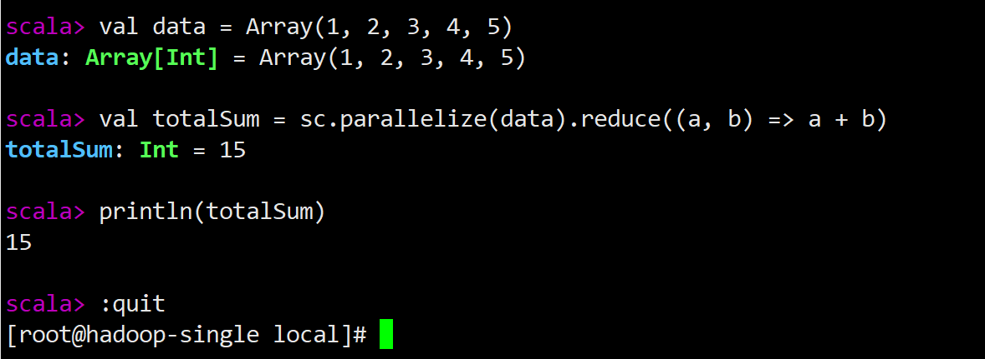

##### Spark Web UI

1. Spark Web UI（默认4040端口）的作用是查看**正在运行**的Spark任务，当没有Spark任务在运行时，是无法访问的
2. 再次打开一个spark-shell，先不要退出
3. 浏览器打开：http://10.0.1.207:4040

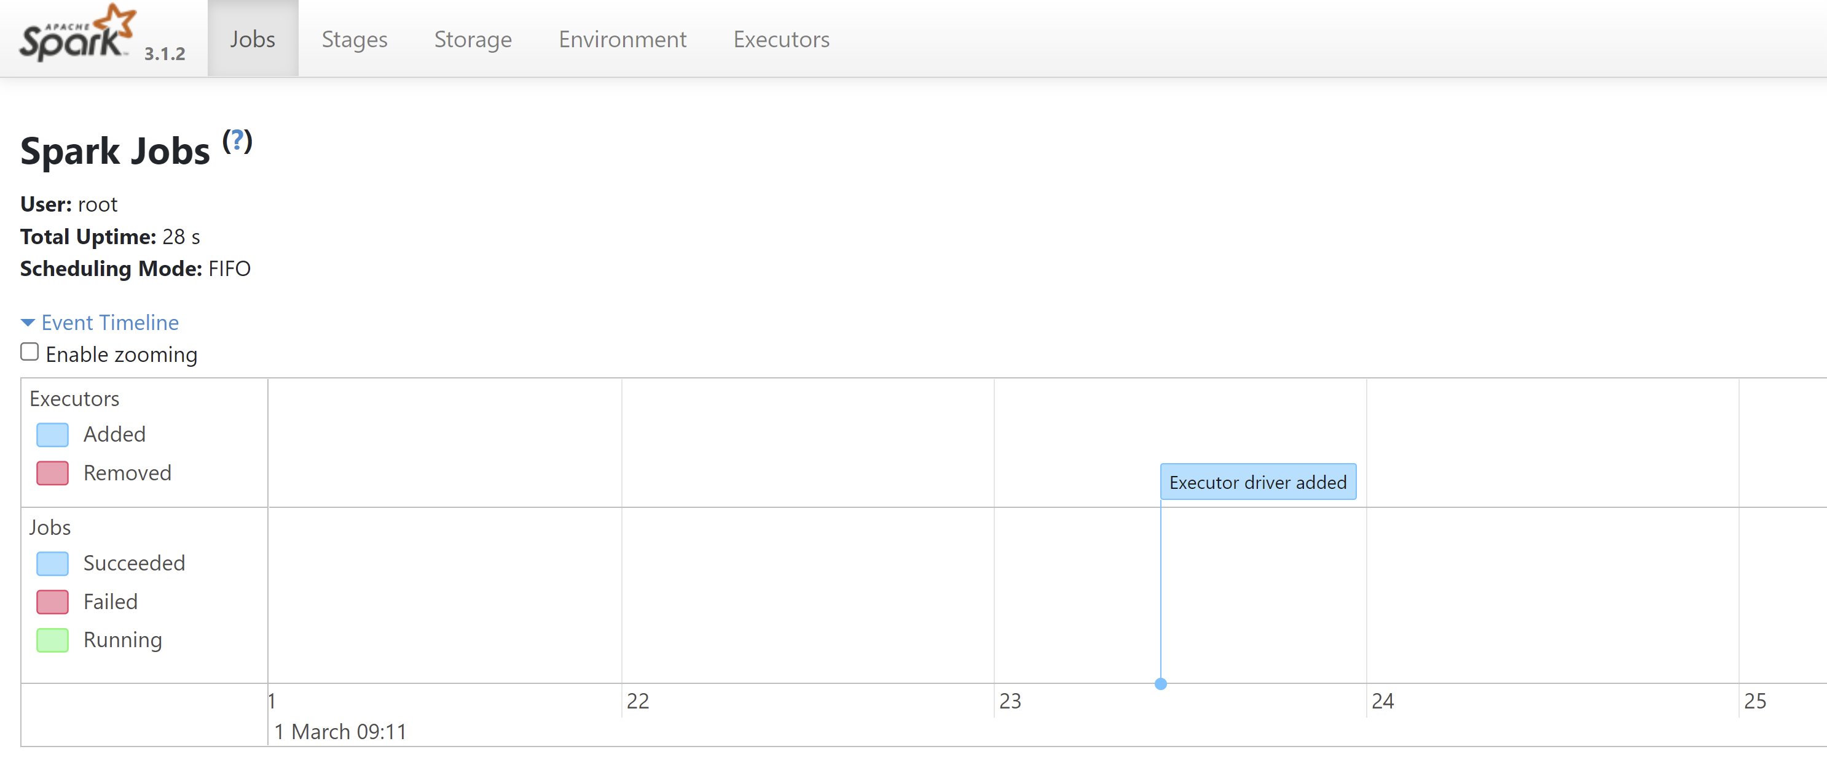

1. 输入“:quit”退出spark-shell

##### Spark Master Web UI

1. 浏览器打开：http://10.0.1.207:8080

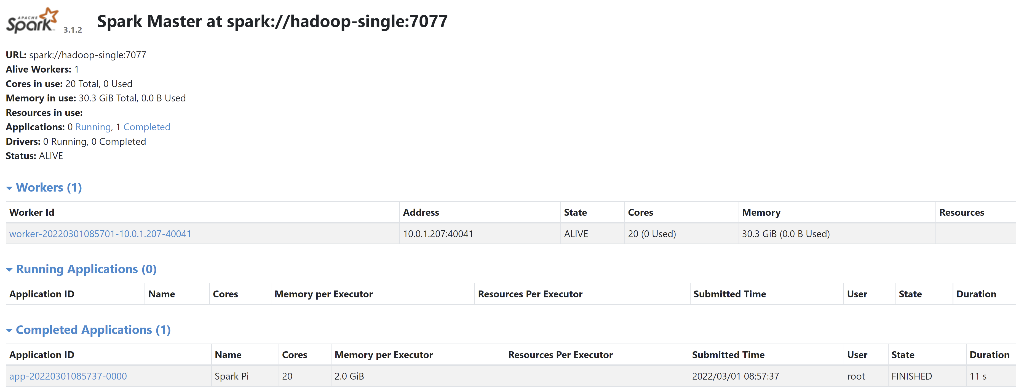

##### Spark Worker Web UI

1. 浏览器打开：<http://10.0.1.207:8081>

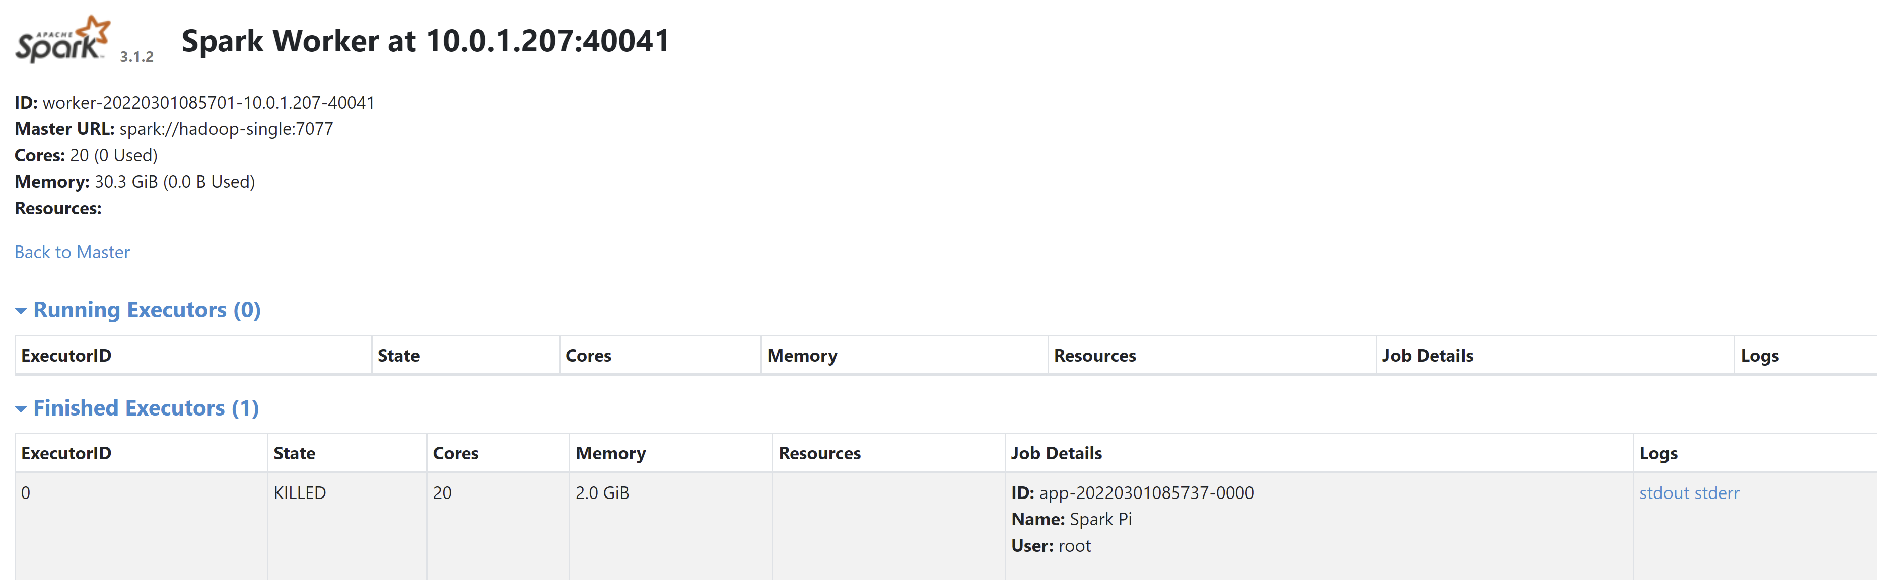

##### HistoryServer Web UI

1. 浏览器打开：http://10.0.1.207:18080

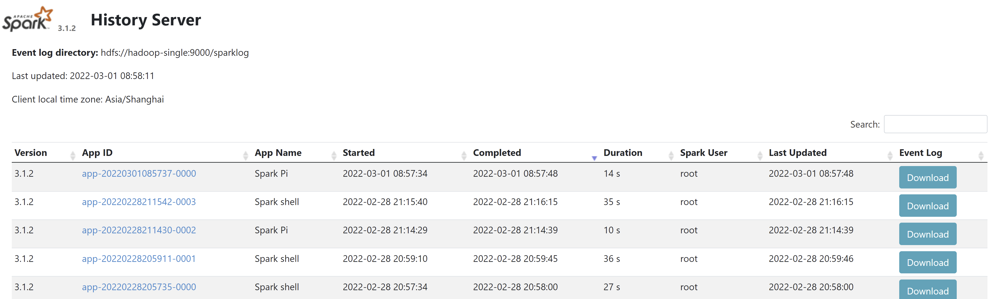

1. 至此，Spark单机版集群安装成功

### Spark Standalone单机部署

#### 准备工作

* 完成jdk的安装配置
* 完成scala的安装配置

#### 环境配置

1. 在/usr/local目录下解压下载好的安装包

tar -zxvf spark-3.1.2-bin-hadoop3.2.tgz

1. 配置环境变量

vim /etc/profile

添加以下内容

export SPARK_HOME=/usr/local/spark-3.1.2-bin-hadoop3.2

export PATH=${SPARK_HOME}/bin:$PATH

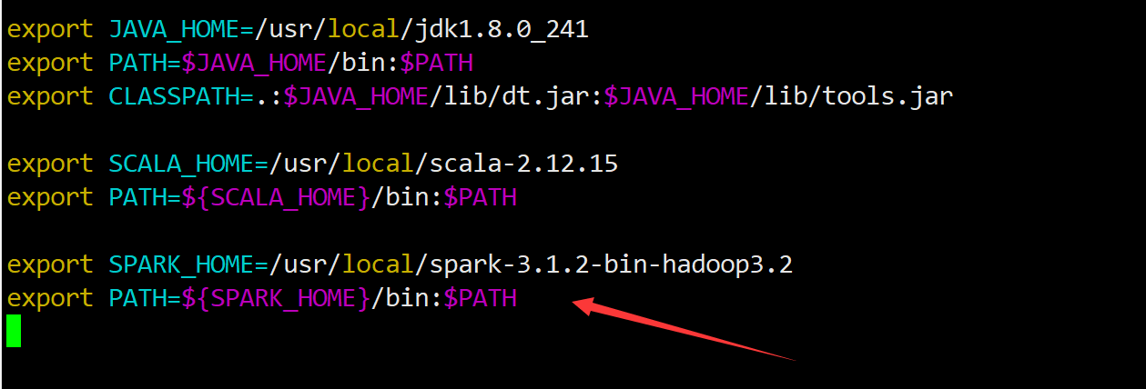

1. 使配置生效

source /etc/profile



1. 创建目录，存放日志

mkdir /data

mkdir /data/spark

mkdir /data/spark/sparklog

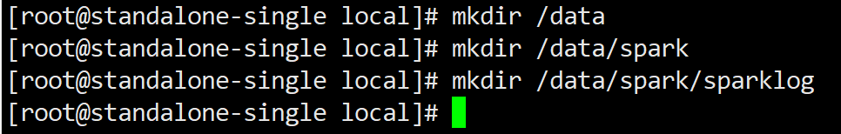

#### 配置本机SSH免密登录

1. 由于Spark启动、执行任务时，是以SSH方式进行，执行下面命令，如果需要输入密码，则需要配置本机免密登录

ssh localhost



1. 编辑/etc/ssh/sshd_config

去掉下面三行的注释（去掉前面的#）

RSAAuthentication yes 【CentOS 7.x已经没有了这一行】

PubkeyAuthentication yes

AuthorizedKeysFile .ssh/authorized_keys



1. 重启ssh

systemctl restart sshd.service



1. 执行下面命令，生成RSA秘钥对，遇到提示则直接回车使用默认值

ssh-keygen -t rsa

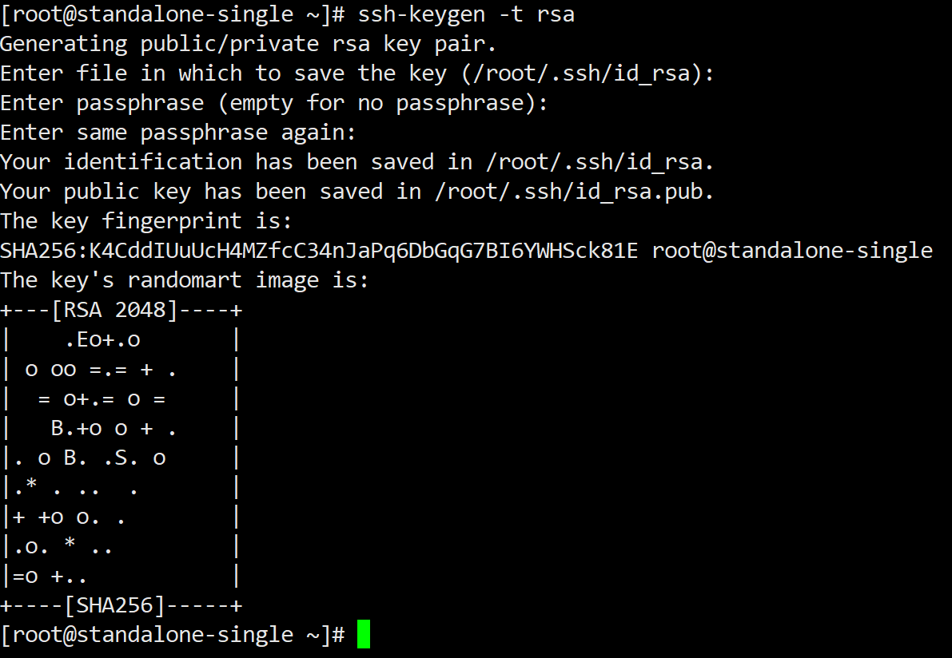

1. 合并公钥到authorized_keys文件：

cd /root/.ssh

cat id_rsa.pub>> authorized_keys

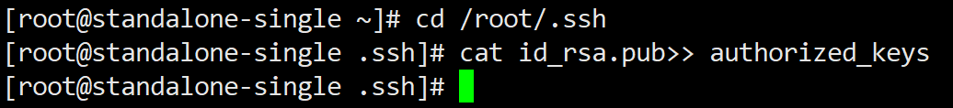

1. 再次执行ssh localhost，如无需输入密码则连接成功。连接成功后输入exit退出ssh连接

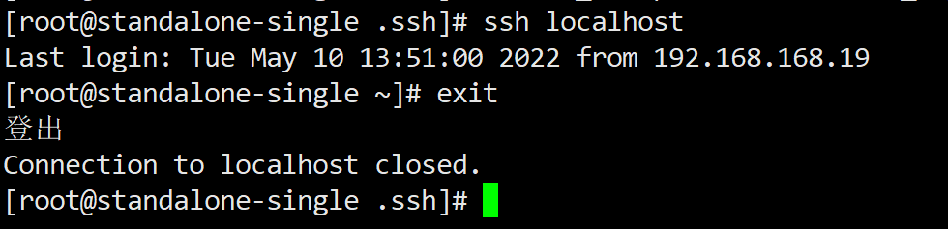

#### 上传数据库驱动Jar包

1. **【重要】**说明：

为了编辑后续部署Spark程序（spark-submit）的方便，建议上传数据库驱动Jar

1. 将本文“附录”中的数据库驱动Jar包，复制到$SPARK_HOME/jars目录下

#### Spark配置文件

##### spark-env.sh

1. 将安装包的模板配置文件复制一份作为正式的配置文件

cd $SPARK_HOME/conf

cp spark-env.sh.template spark-env.sh

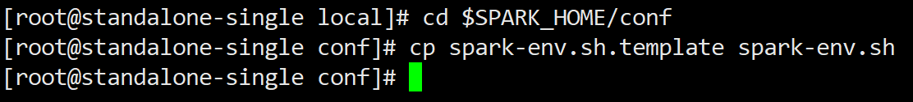

1. 说明，**此时可以参考官网文档，或模板文件中的说明进行配置**
2. 编辑spark-env.sh，在最后增加以下内容

export JAVA_HOME=/usr/local/jdk1.8.0_241

export SCALA_HOME=/usr/local/scala-2.12.15

export SPARK_HOME=/usr/local/spark-3.1.2-bin-hadoop3.2

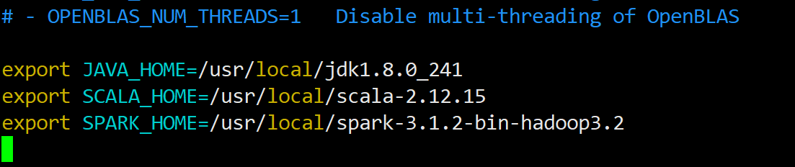

1. 说明

上面的几行配置都已经在/etc/profile中配置了，但Spark集群启动时，好像是不会去读取系统环境变量的，所以这里建议还是再配置一次

##### spark-defaults.conf

1. 同样将模板文件复制一份作为正式配置

cp spark-defaults.conf.template spark-defaults.conf



1. 编辑spark-defaults.conf，添加以下内容

spark.master spark://**10.0.1.213**:7077

spark.serializer org.apache.spark.serializer.KryoSerializer

spark.driver.memory 2g

spark.executor.memory 2g

spark.eventLog.enabled true

spark.eventLog.compress **false**

spark.eventLog.overwrite true

spark.eventLog.dir /data/spark/sparklog

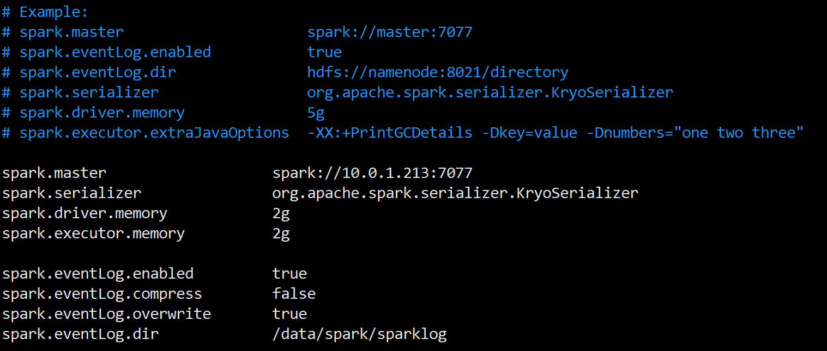

**【注】**

* **spark.master使用本机ip做配置**
* **这里的日志文件配置为不压缩，生产环境建议设置为压缩，即**

**spark.eventLog.compress true**

* **spark.driver.memory、spark.executor.memory是非常重要的两个配置，配置的太小、或配置的内存数量超过服务器可用的内存数量，都会导致Spark程序在运行时报内存不足的错误。因此，建议服务器内存配置要大一些，并且根据内存适当放大这两个配置**

##### workers

1. 同样将模板文件复制一份作为正式配置

cp workers.template workers



1. 由于是单机版，所以无需更改workers的内容



#### 启动、停止Spark集群

启动Spark集群之前，建议确保Hadoop集群已经启动完毕

##### 全部启动、停止

1. 全部启动

$SPARK_HOME/sbin/start-all.sh



1. 全部停止

$SPARK_HOME/sbin/stop-all.sh

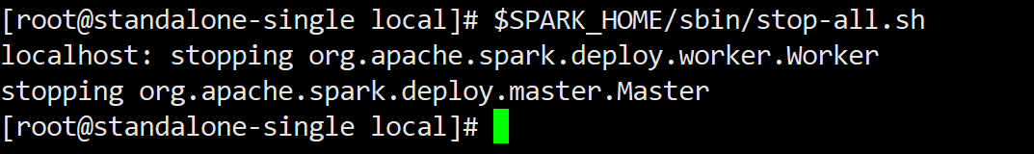

##### 分步启动、停止

1. **分步启动，按顺序**执行以下两个脚本

$SPARK_HOME/sbin/start-master.sh



$SPARK_HOME/sbin/start-workers.sh



【注：是start-worker**s**.sh， 而不是start-worker.sh，有个“s”】

1. **分步停止，按顺序**执行以下脚本【注：和分步启动的脚本顺序反过来】

$SPARK_HOME/sbin/stop-workers.sh

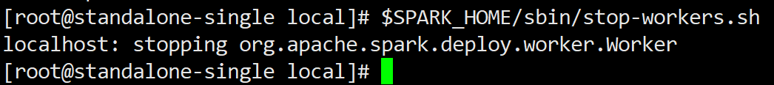

$SPARK_HOME/sbin/stop-master.sh

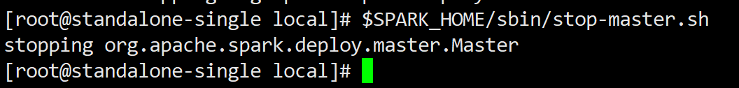

#### Spark HitoryServer配置

1. HistoryServer的配置，是在spark-env.sh中通过“SPARK_HISTORY_OPTS”环境变量来配置的。其具体配置项请参见“配置参考文档”中所列的链接
2. 在spark-env.sh中，增加一行配置：

export SPARK_HISTORY_OPTS="-Dspark.history.ui.port=18080 -Dspark.history.retainedApplications=20 -Dspark.history.fs.logDirectory=/data/spark/sparklog -Dspark.history.fs.cleaner.enabled=true -Dspark.history.fs.cleaner.interval=3d"



**【注】**

**这里设置了启用日志自动删除功能（默认为关闭），每3天（3d）清理日志**

#### 启动、停止Spark HistoryServer

1. 启动HistoryServer

$SPARK_HOME/sbin/start-history-server.sh



1. 停止HistoryServer

$SPARK_HOME/sbin/stop-history-server.sh



#### 验证安装是否成功

##### 查看版本信息

1. 查看版本信息

spark-submit --version

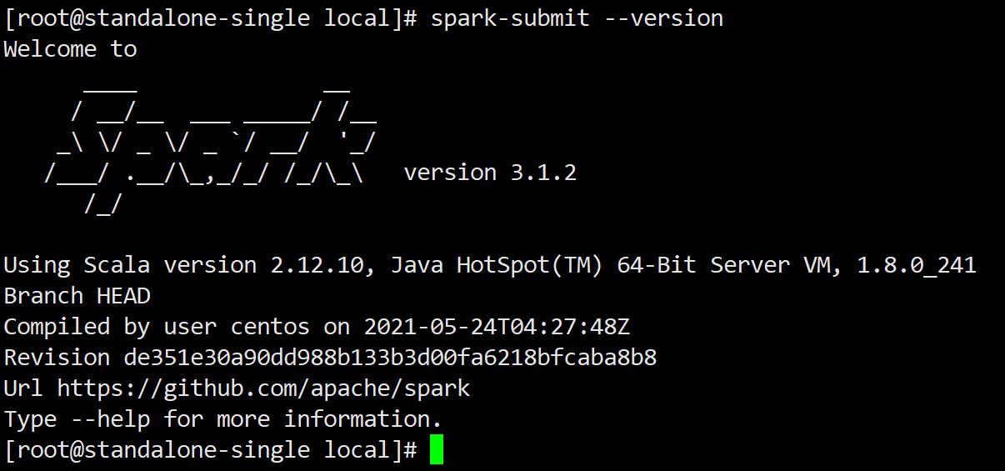

##### Java进程

1. 查看Java进程

jps

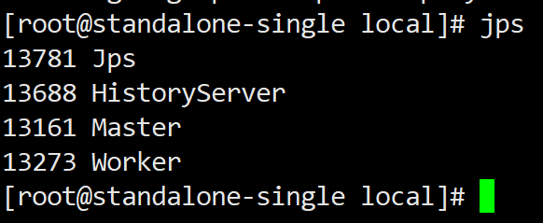

**【注】**

* **一定要有Master、Worker、HistoryServer三个进程，否则安装失败**

##### 运行示例程序

1. 以local模式，使用2 core CPU，运行Spark自带的Pi示例

$SPARK_HOME/bin/run-example SparkPi 10 --master local[2]



**【注：没有ERROR即说明运行成功，可尽量解决WARN信息】**

1. 指定本机为Master，运行Spark自带的Pi示例

$SPARK_HOME/bin/run-example SparkPi 10 **--master spark://10.0.1.213:7077**

输出同上，如无ERROR即说明运行成功

##### spark-shell

1. 命令行直接启动spark-shell

spark-shell

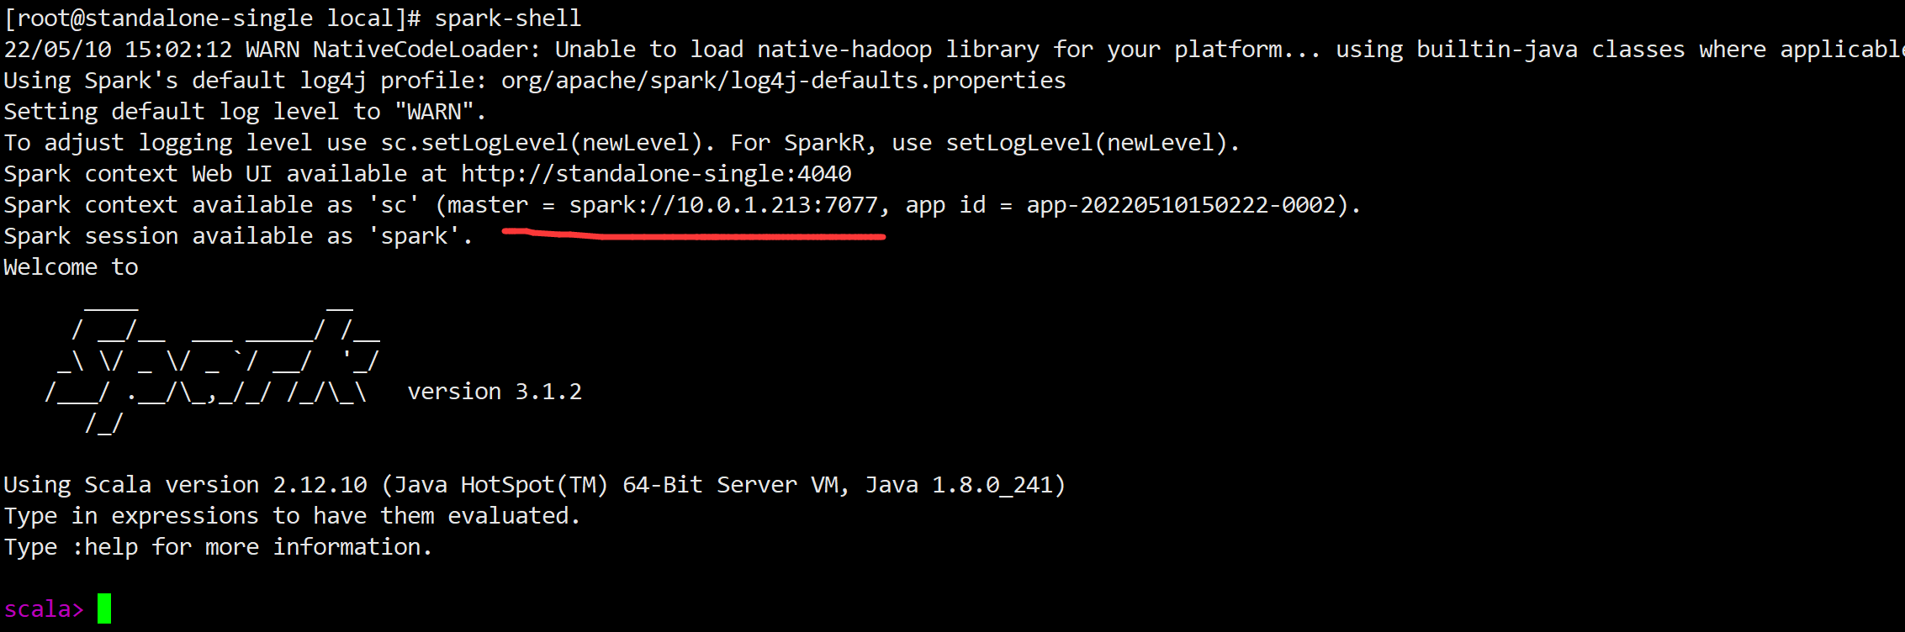

1. 运行一段Scala代码

List(1,2,3,4).foreach(println)



1. 运行一段Spark代码，【对Array中的所有整数求和】，输入“:quit”退出

val data = Array(1, 2, 3, 4, 5)

val totalSum = sc.parallelize(data).reduce((a, b) => a + b)

println(totalSum)

:quit

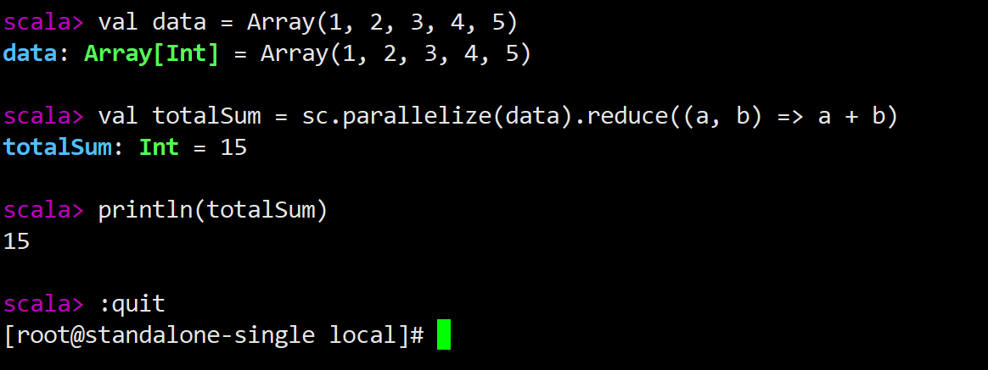

##### Spark Web UI

1. Spark Web UI（默认4040端口）的作用是查看**正在运行**的Spark任务，当没有Spark任务在运行时，是无法访问的
2. 再次打开一个spark-shell，先不要退出
3. 浏览器打开：http://10.0.1.213:4040



1. 输入“:quit”退出spark-shell

##### Spark Master Web UI

1. 浏览器打开：http://10.0.1.213:8080

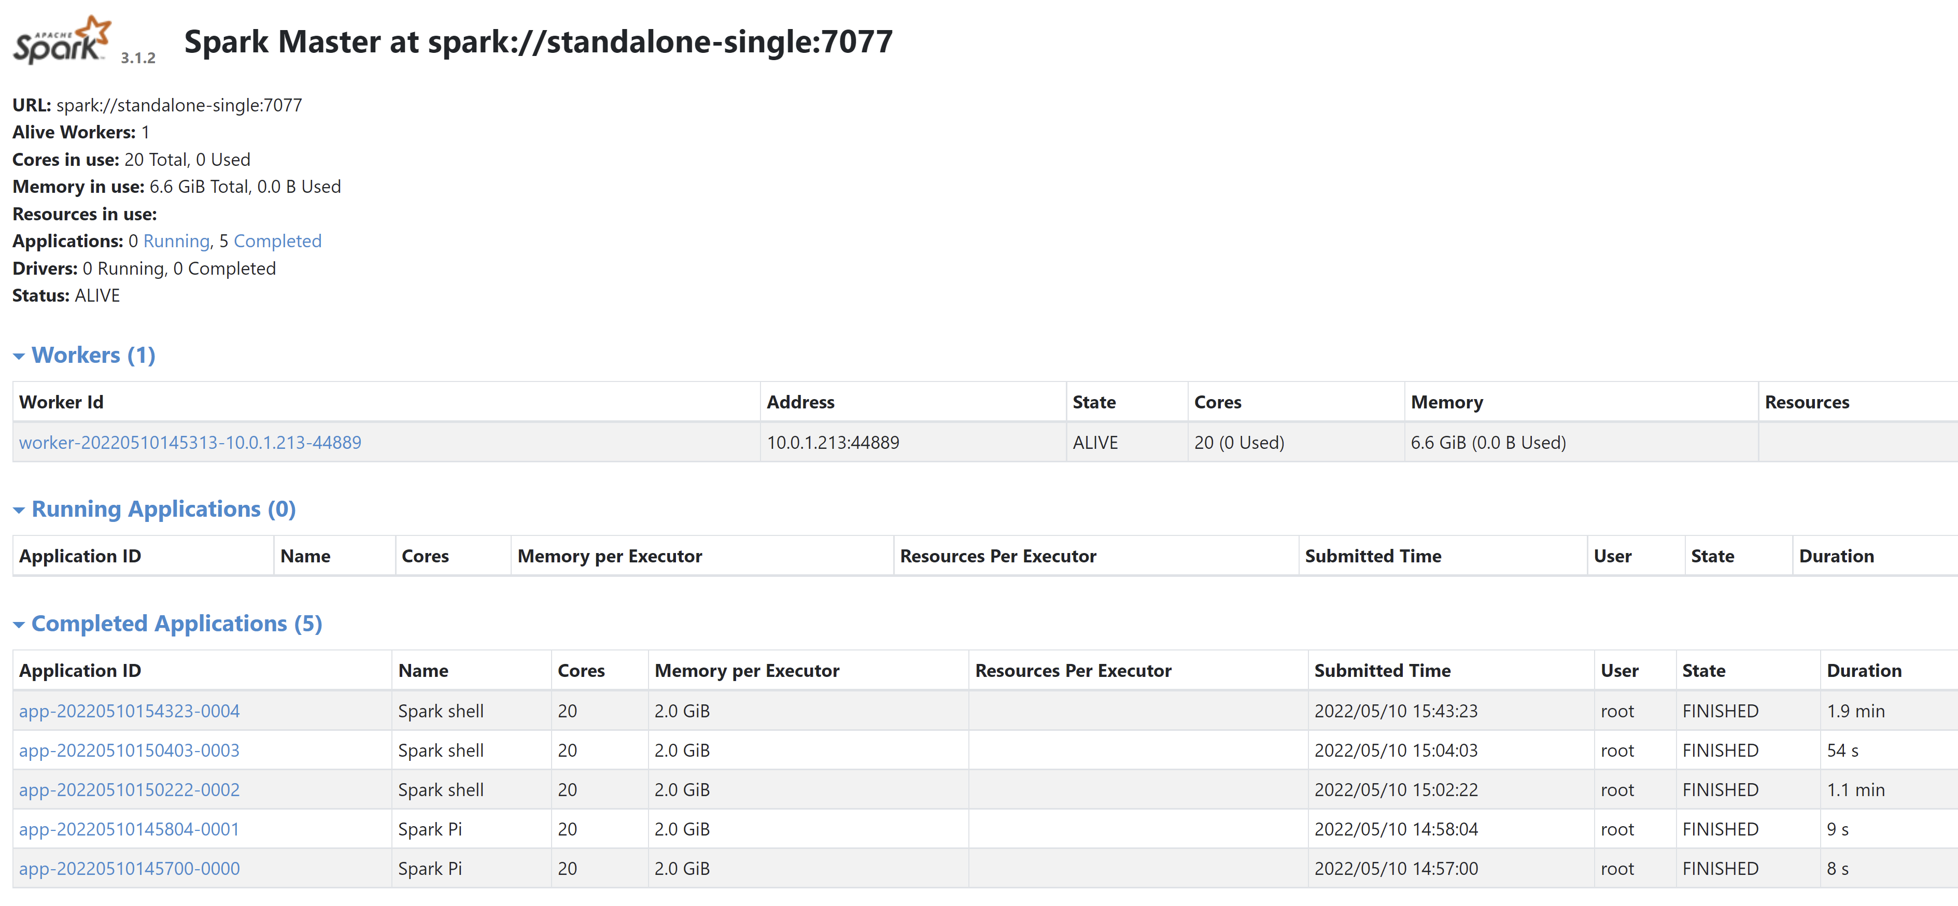

##### Spark Worker Web UI

1. 浏览器打开：<http://10.0.1.213:8081>

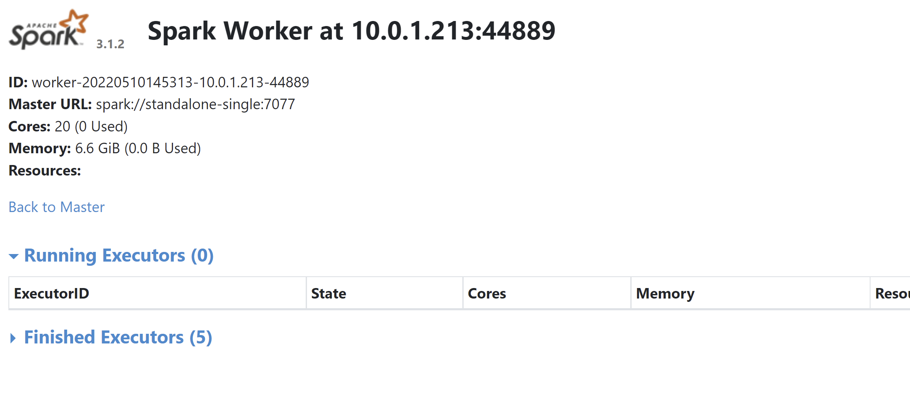

##### HistoryServer Web UI

1. 浏览器打开：http://10.0.1.213:18080

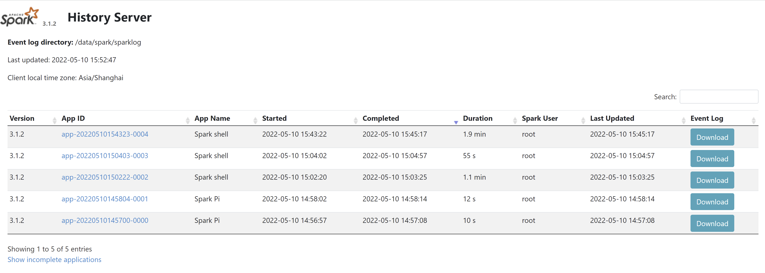

1. 至此，Spark Standalone单机版安装成功

### Flink单机部署

#### 准备工作

* 完成Jdk的安装配置
* 完成Scala的安装配置

#### 安装配置

1. 将下载的安装包上传到/usr/local目录下，解压

tar -zxvf flink-1.14.3-bin-scala_2.12.tgz

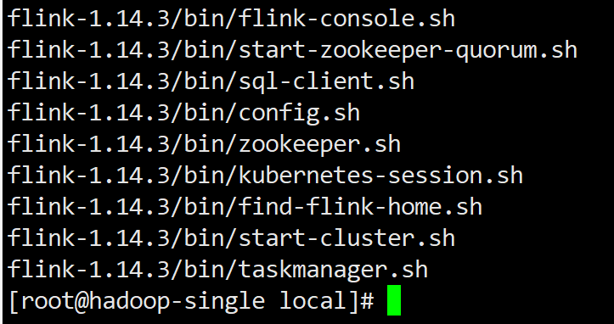

#### 上传第三方Jar包

1. 将附录中的三个jar包，上传至/usr/local/flink-1.14.3/lib目录下

flink-connector-jdbc_2.12-1.14.3.jar

flink-connector-postgres-cdc-2.2.1.jar

flink-sql-connector-postgres-cdc-2.2.1.jar

1. **【注】因为Flink启动时，要扫描此目录下的所有jar包，所以每次新增或删除此目录下的jar包，都需要重启Flink**

#### 配置文件

##### flink-conf.yaml

###### 修改Dashboard端口

1. 由于默认端口8081已被占用，所以修改

vim /usr/local/flink-1.14.3/conf/flink-conf.yaml

**放开注释并修改**

rest.port: 8082

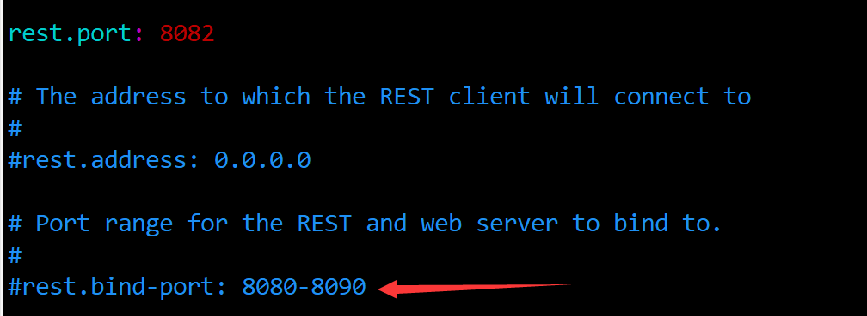

**【注】下面还有个配置项，指明了Web端口的范围，如果修改后的端口不在此范围内，同时要修改此项配置**

###### 修改Web提交功能

1. 修改Web提交和取消

vim /usr/local/flink-1.14.3/conf/flink-conf.yaml

**放开注释并修改**

web.submit.enable: true

web.cancel.enable: true

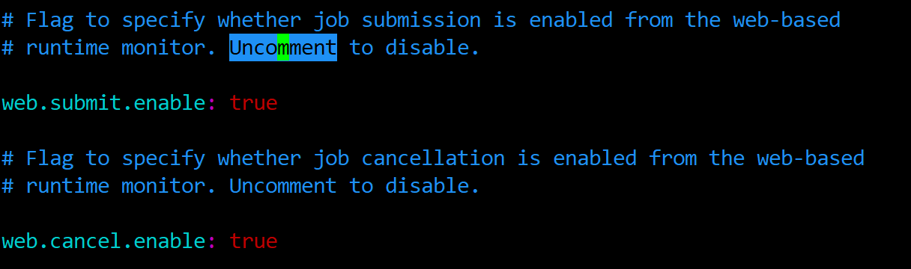

###### 修改日志文件路径

1. 创建目录

mkdir /data/flink

mkdir /data/flink/logs

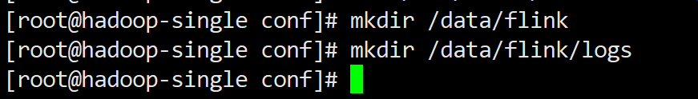

1. 修改日志文件路径

vim /usr/local/flink-1.14.3/conf/flink-conf.yaml

**在最后新增一行配置**

env.log.dir: /data/flink/logs



###### 配置保存点路径

1. 创建保存点路径

mkdir /data/flink/checkpoint

1. 配置路径

vim /usr/local/flink-1.14.3/conf/flink-conf.yaml

**新增一行**

state.savepoints.dir: **file://**/data/flink/checkpoint

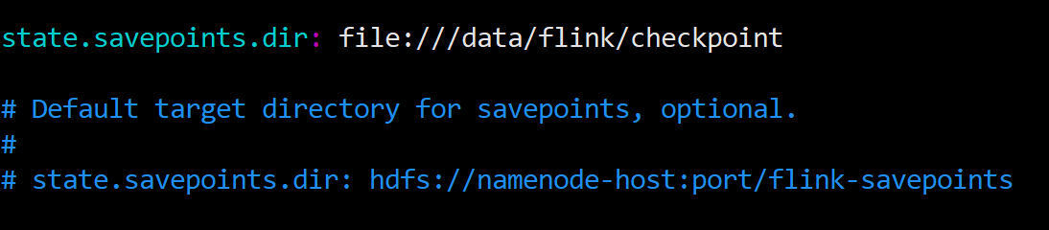

**【注】“file://”表示本地路径**

###### 配置History Server

1. 创建目录

mkdir /data/flink/history

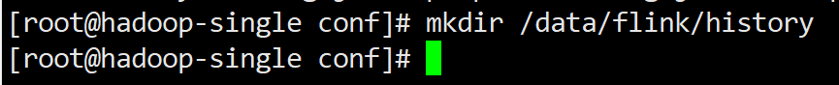

1. 配置History Server

vim /usr/local/flink-1.14.3/conf/flink-conf.yaml

**放开注释并修改**

jobmanager.archive.fs.dir: /data/flink/history

historyserver.web.address: 0.0.0.0

historyserver.web.port: 8083

historyserver.archive.fs.dir: /data/flink/history

historyserver.archive.fs.refresh-interval: 30000

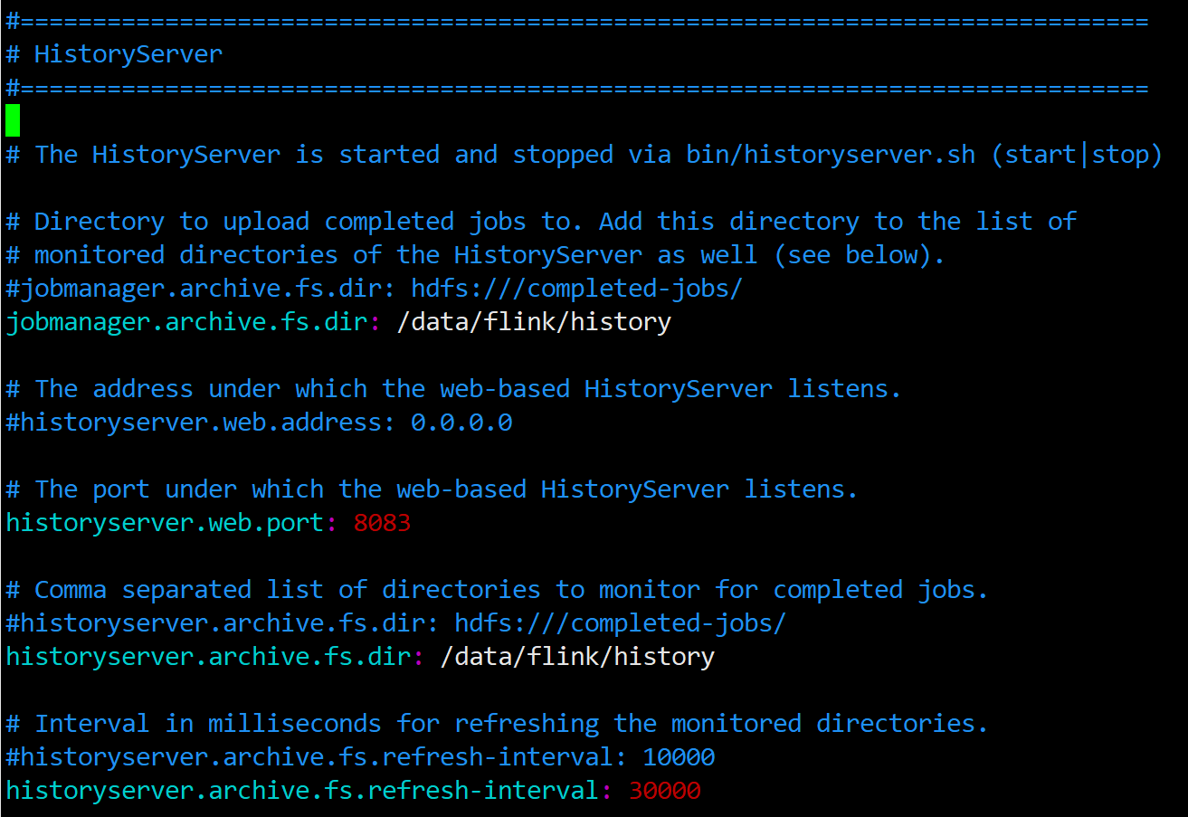

###### 内存配置

1. 配置Flink总内存、进程数量

**放开注释并修改**

taskmanager.memory.process.size: 20480m

taskmanager.numberOfTaskSlots: 40



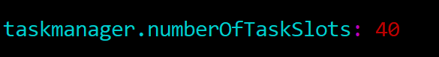

【注】

taskmanager.memory.process.size是Flink的总内存（包括Jvm内存），当服务器资源允许时，可尽量配置大一点

taskmanager.numberOfTaskSlots是Flink中可运行的程序数量，需要根据项目报表数量进行配置

#### 启动、停止Flink

1. 启动

/usr/local/flink-1.14.3/bin/start-cluster.sh

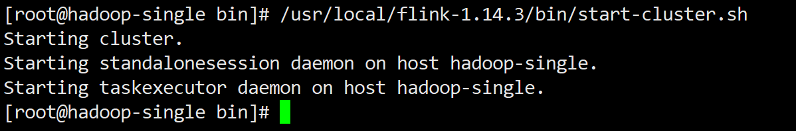

1. 停止

/usr/local/flink-1.14.3/bin/stop-cluster.sh

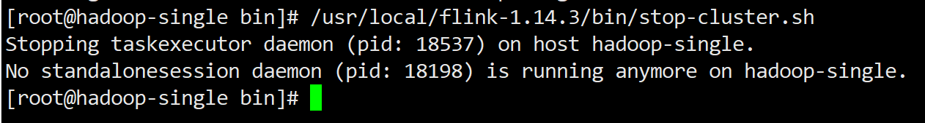

#### 启动停止Flink HistoryServer

1. 启动

/usr/local/flink-1.14.3/bin/historyserver.sh start



1. 停止

/usr/local/flink-1.14.3/bin/historyserver.sh stop

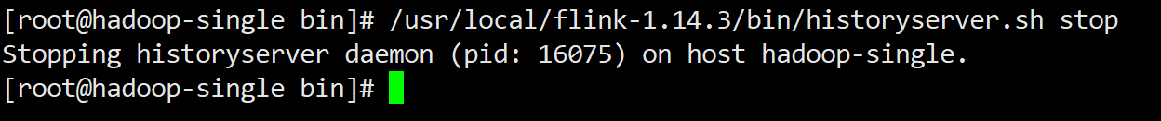

#### 验证安装是否成功

##### 查看Java进程

1. 查看Java进程

jps

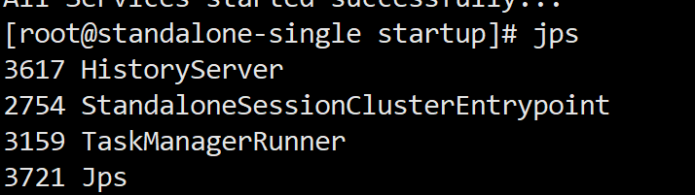

**【注】**

* **一定要有TaskManagerRunner、StandaloneSessionClusterEntrypoint否则安装失败**
* **如果安装了Spark，会有有两个HistoryServer，其中一个是Spark的HistoryServer，可通过命令来查看：**

**ps -ef|grep HistoryServer**

##### Flink Web UI

1. 浏览器打开：<http://10.0.1.207:8082>

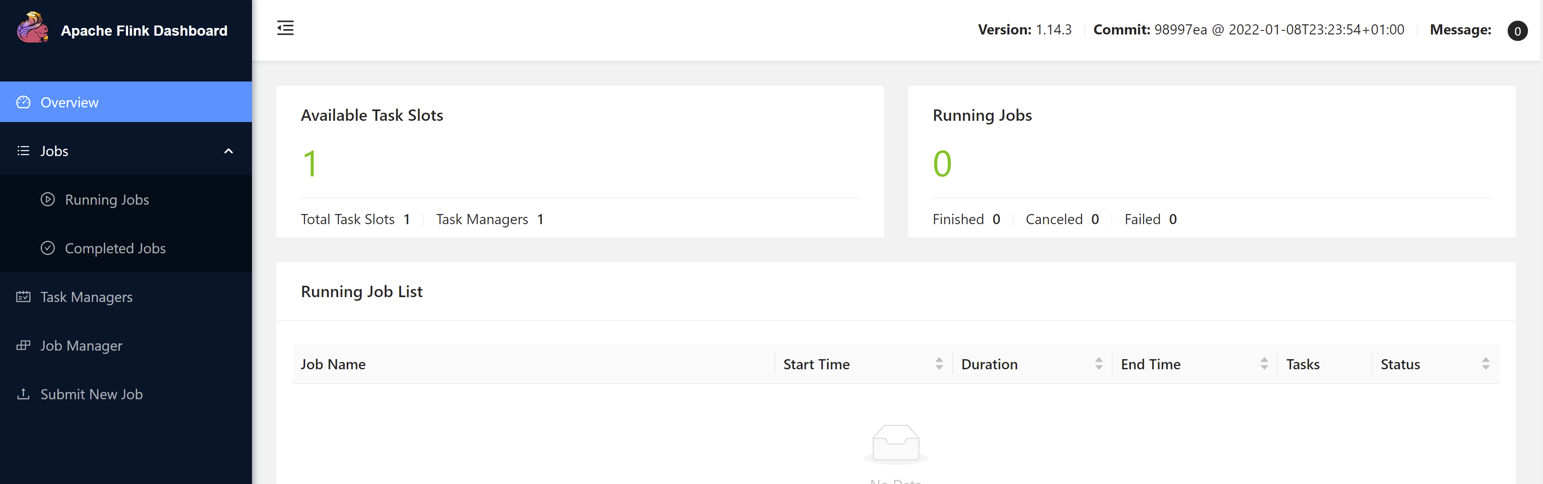

##### Flink HistoryServer Web UI

1. 浏览器打开：<http://10.0.1.207:8083>

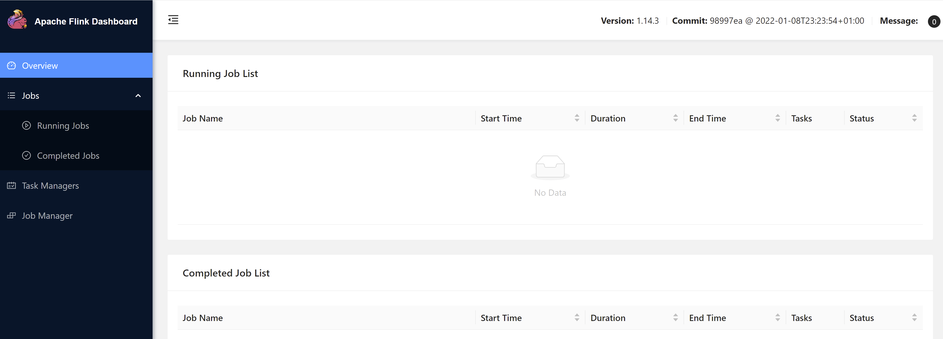

### ClickHouse单机部署

#### 环境检测

**请先参考“ZStack配置”一节的内容**

首先在服务器执行下面的命令以检测CPU是否支持SSE 4.2

grep -q sse4_2 /proc/cpuinfo && echo "SSE 4.2 supported" || echo "SSE 4.2 not supported"



据官网文档说明，如果输出“SSE 4.2 **not** supported”，表示服务器CPU不支持SSE 4.2指令集，需要编译ClickHouse源代码进行安装。本文不做示例（因为太多坑了）

#### 安装配置

1. 从官网下载页面查询最新版本，并设置为一个临时变量

LATEST_VERSION=$(curl -s https://packages.clickhouse.com/tgz/stable/ | \

grep -Eo '[0-9]+\.[0-9]+\.[0-9]+\.[0-9]+' | sort -V -r | head -n 1)

export LATEST_VERSION

echo $LATEST_VERSION

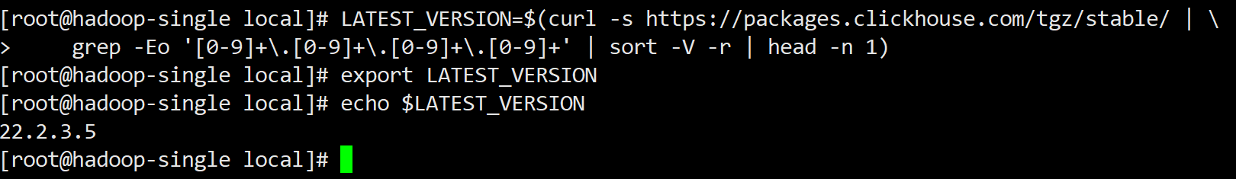

**【注】 从系统命令行export的系统变量为临时变量，如退出当前登录则失效。再次登录时，需要重新设置**

1. 创建安装目录

mkdir /usr/local/clickhouse

1. 下载22.2.3.5的4个安装文件

cd /usr/local/clickhouse

wget https://packages.clickhouse.com/tgz/stable/clickhouse-common-static-$LATEST_VERSION.tgz

wget https://packages.clickhouse.com/tgz/stable/clickhouse-common-static-dbg-$LATEST_VERSION.tgz

wget https://packages.clickhouse.com/tgz/stable/clickhouse-server-$LATEST_VERSION.tgz

wget https://packages.clickhouse.com/tgz/stable/clickhouse-client-$LATEST_VERSION.tgz

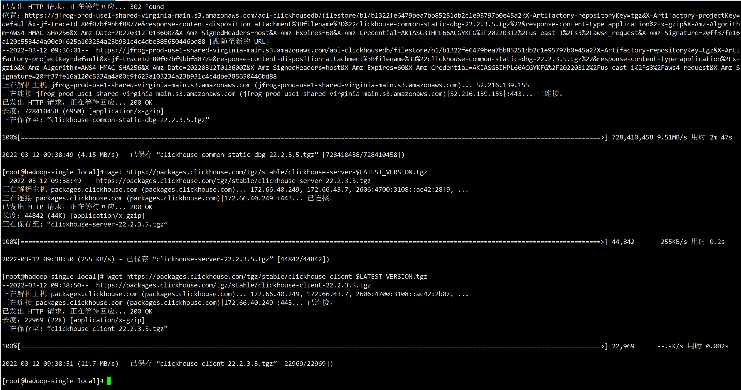

1. **按照顺序**解压，并执行初始化脚本
2. 解压、初始化common-static

cd /usr/local/clickhouse

tar -zxvf clickhouse-common-static-$LATEST_VERSION.tgz

clickhouse-common-static-$LATEST_VERSION/install/doinst.sh

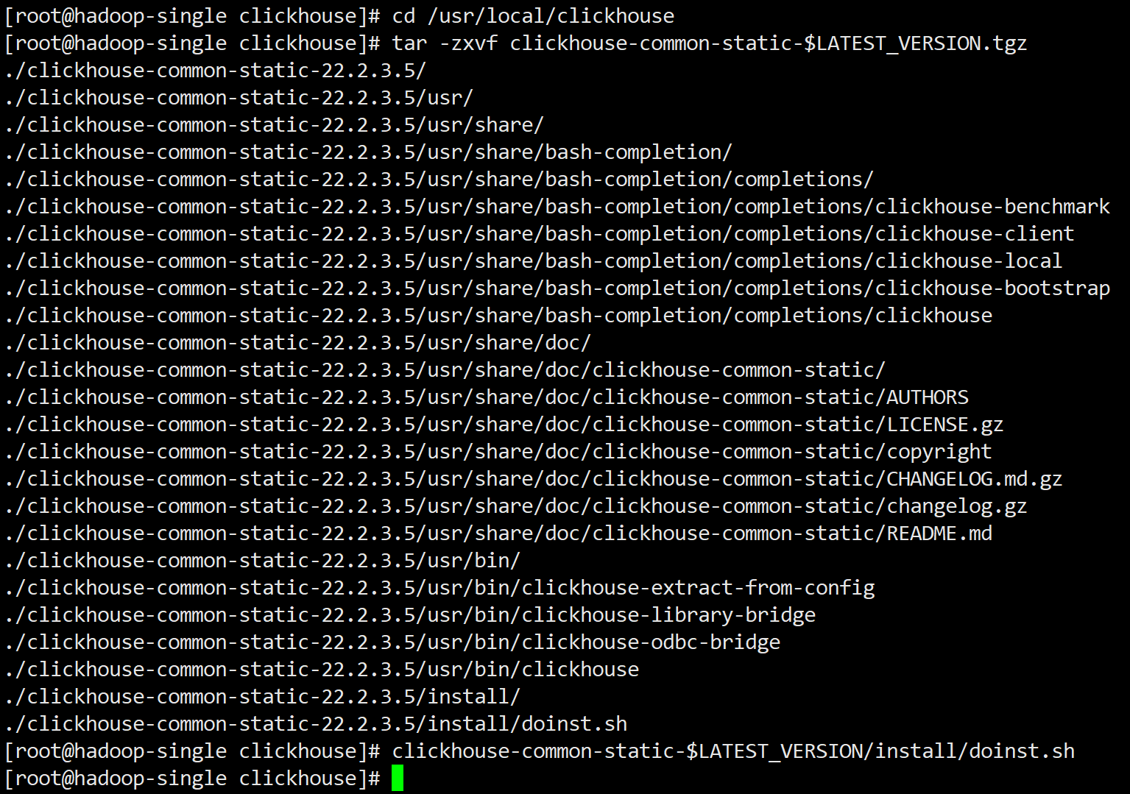

1. 解压、初始化common-static-dbg

cd /usr/local/clickhouse

tar -zxvf clickhouse-common-static-dbg-$LATEST_VERSION.tgz

clickhouse-common-static-dbg-$LATEST_VERSION/install/doinst.sh

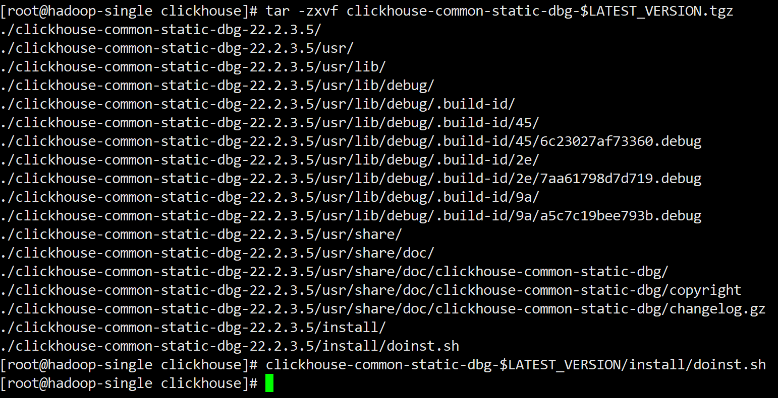

1. 解压clickhouse-server

cd /usr/local/clickhouse

tar -zxvf clickhouse-server-$LATEST_VERSION.tgz

1. **【重要】**clickhouse-server默认的存储路径为/var/lib/clickhouse。**如果需要指定数据的存储路径，则此时就需要指定了**
2. 创建存储路径

mkdir /data/clickhouse/server/data



**【注】不需要额外设置目录访问权限**

1. 修改安装包中的配置文件

cd /usr/local/clickhouse

vim clickhouse-server-$LATEST_VERSION/etc/clickhouse-server/config.xml

**修改<path>**

<path>/data/clickhouse/server/data/</path>



**【注】配置文件中的注释说明路径要以斜杆“/”结尾**

1. 初始化clickhouse-server

cd /usr/local/clickhouse

clickhouse-server-$LATEST_VERSION/install/doinst.sh

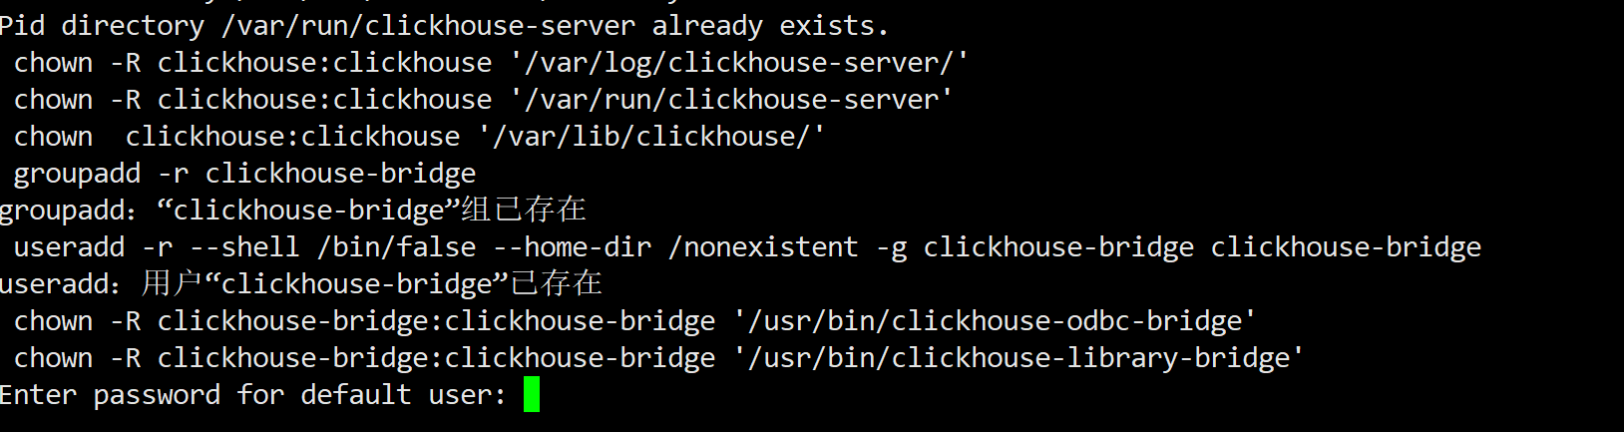

【注】初始化clickhouse-server的过程中，要求输入**默认用户的密码，直接回车输入空密码**

1. **官网文档中clickhouse-client的初始化之前，启动了clickhouse-server**
2. clickhouse-server初始化成功后，会自动注册为系统服务，查看其状态

systemctl status clickhouse-server

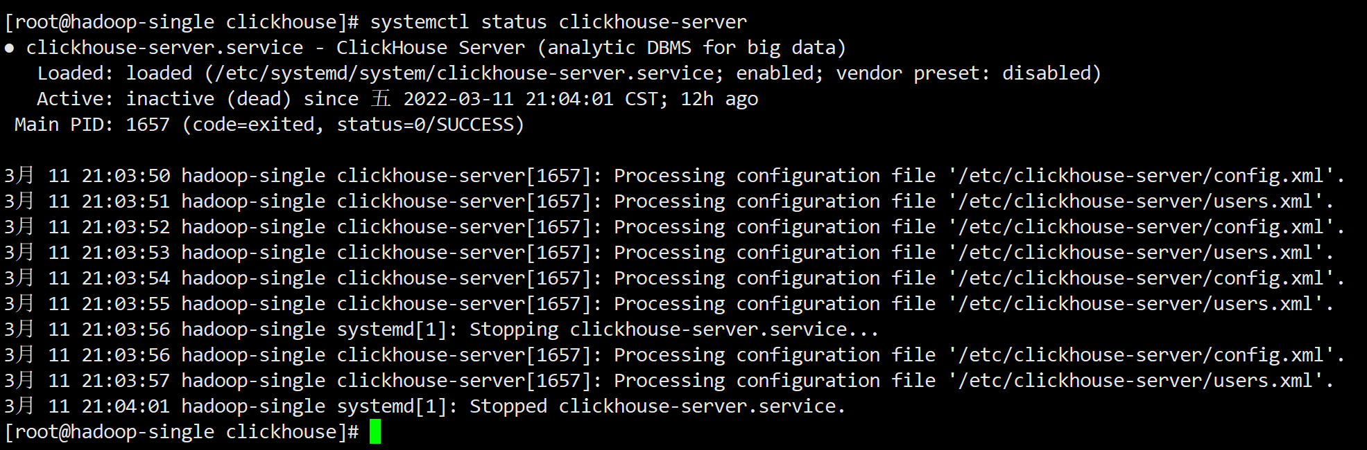

1. 从输出信息可以看到clickhouse-server的配置文件的路径

ll /etc/clickhouse-server/config.xml

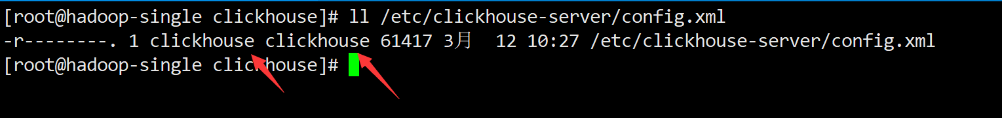

【注】可以看到配置文件的owner为clickhouse

1. 由于clickhouse-server默认TCP端口9000已经被Hadoop集群所使用，编辑配置文件修改默认端口为9001

vim /etc/clickhouse-server/config.xml

**修改tcp_port**

<tcp_port>9001</tcp_port>



【注】由于是使用root账号编辑修改，在vi/vim中要输入“wq!”强制保存并退出

1. 启动clickhouse-server，查看状态

systemctl start clickhouse-server

systemctl status clickhouse-server

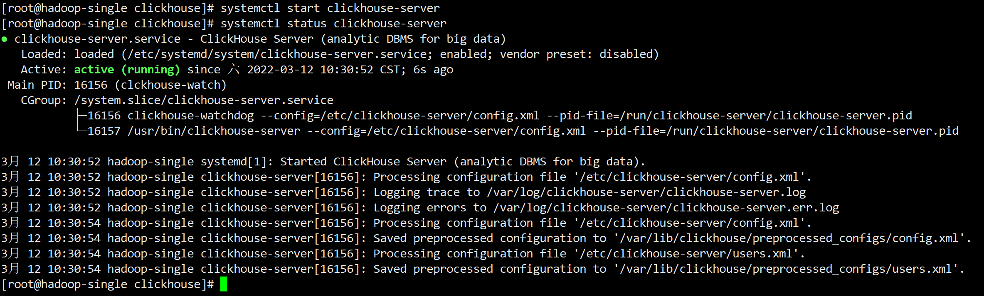

1. 解压、初始化clickhouse-client

cd /usr/local/clickhouse

tar -zxvf clickhouse-client-$LATEST_VERSION.tgz

clickhouse-client-$LATEST_VERSION/install/doinst.sh

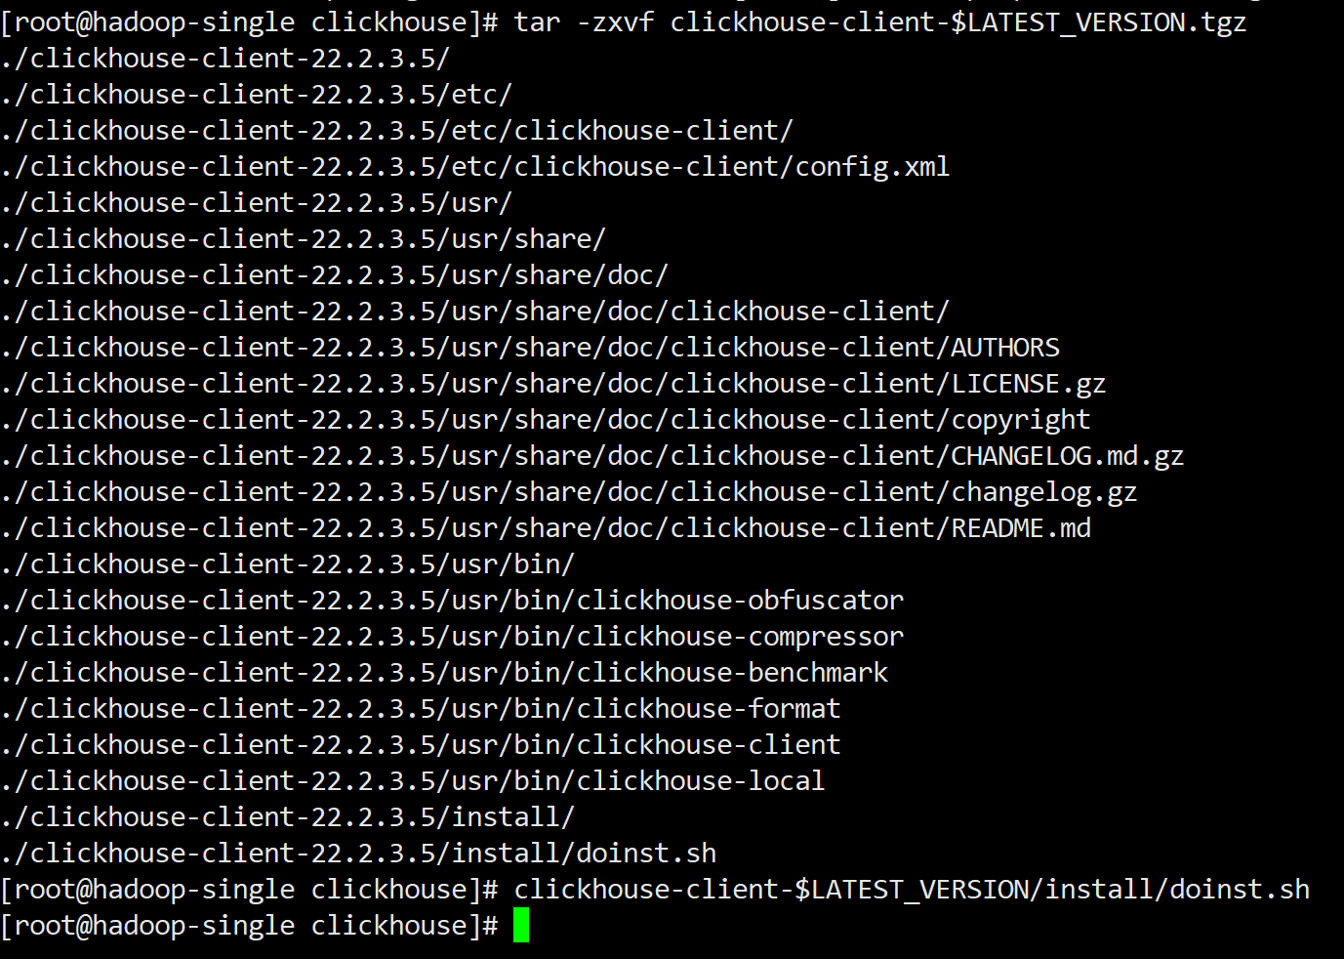

1. 查看版本

clickhouse-server --version

clickhouse-client --version

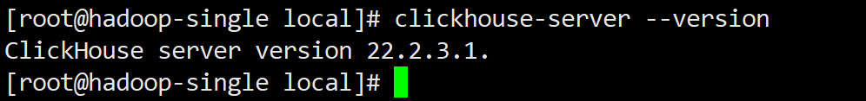

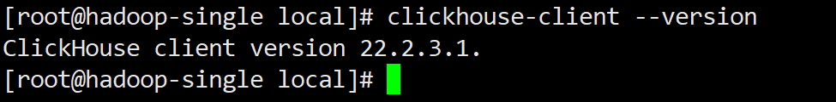

**【注】这个版本号与安装包的版本号不一致！！！**

1. 接下来要再次修改clickhouse-server的配置，停止服务

systemctl stop clickhouse-server



#### 配置文件

1. 安装完成后，ClickHouse的配置文件分别在/etc/clickhouse-server、/etc/clickhouse-client目录下

ls -d /etc/clickhouse*

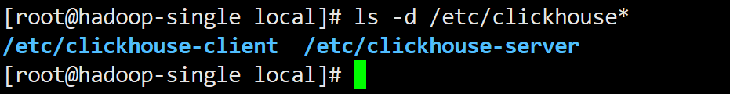

##### clickhouse-server

###### config.xml

修改默认TCP端口

1. 修改clickhouse-server TCP端口

vim /etc/clickhouse-server/config.xml

**修改tcp_port**

<tcp_port>9001</tcp_port>



**搜索所有的9000端口，替换为9001**

使用vi/vim的全局替换，输入冒号后

%s/>9000</>9001</g

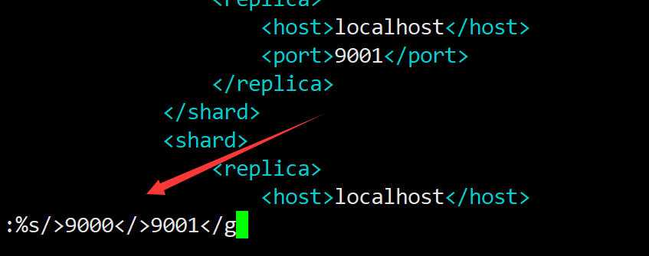

修改冲突端口

1. ClickHouse为PostgreSql准备的端口9005与Apache Kylin冲突了，本文改为9006

<postgresql_port>9006</postgresql_port>

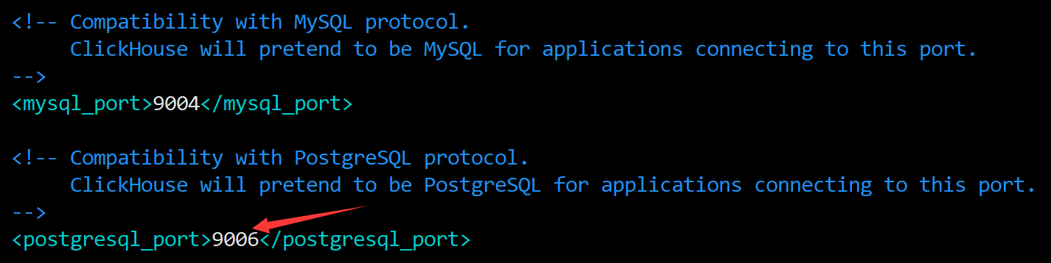

修改日志路径

1. 创建日志目录

mkdir /data/clickhouse

mkdir /data/clickhouse/server

mkdir /data/clickhouse/server/logs

1. 放开目录权限

chmod -R 777 /data/clickhouse/server/logs



**【注】如果没有启动过clickhouse-server，则不需要放开目录权限；如果已经启动过再配置，不放开目录权限会导致服务启动失败**

1. 编辑配置文件

vim /etc/clickhouse-server/config.xml

**修改日志文件路径、日志大小**

<level>trace</level>

<log>**/data/clickhouse/server/logs**/clickhouse-server.log</log>

<errorlog>**/data/clickhouse/server/logs**/clickhouse-server.err.log</errorlog>

<size>**100M**</size>

<count>10</count>

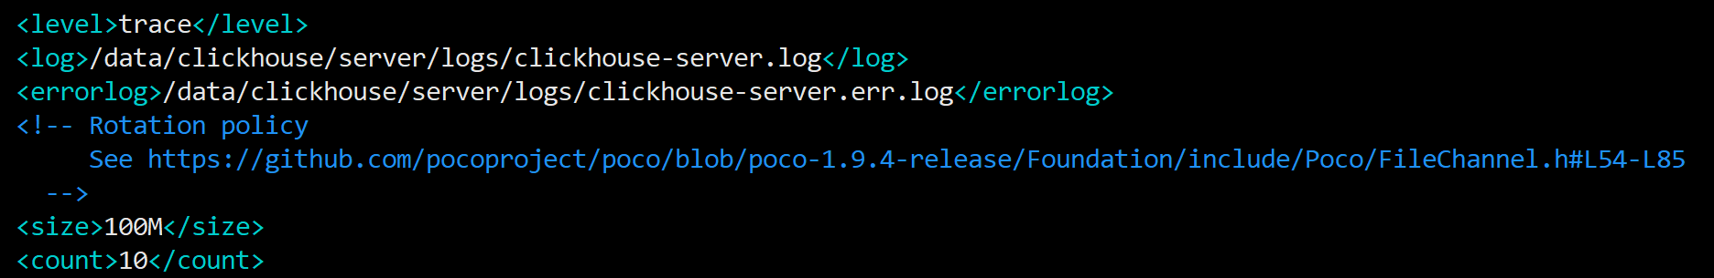

修改时区

1. 修改时区

**放开注释并修改**

<timezone>Asia/Shanghai</timezone>



配置远程连接

1. clickhouse-server默认只能从localhost访问，放开连接限制

vim /etc/clickhouse-server/config.xml

**去掉listen_host的注释**



###### users.xml

1. 本文不做修改

##### clickhouse-client

###### config.xml

设置默认连接

1. 由于之前修改了clickhouse-server的tcp端口，使用clickhouse-client无参数进行连接，会报拒绝连接的错误（因为clickhouse-client默认连接9000端口）

clickhouse-client

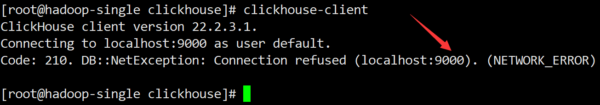

1. 此时需要带参连接：

clickhouse-client -h 127.0.0.1 --port 9001

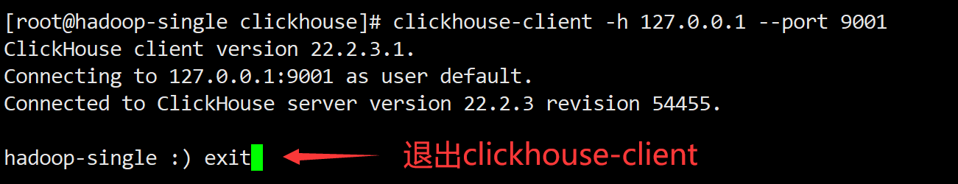

1. 编辑配置文件

vim /etc/clickhouse-client/config.xml

**设置默认连接的ip、端口、账号、密码**

<host>127.0.0.1</host>

<port>9001</port>

<user>default</user>

<password></password>

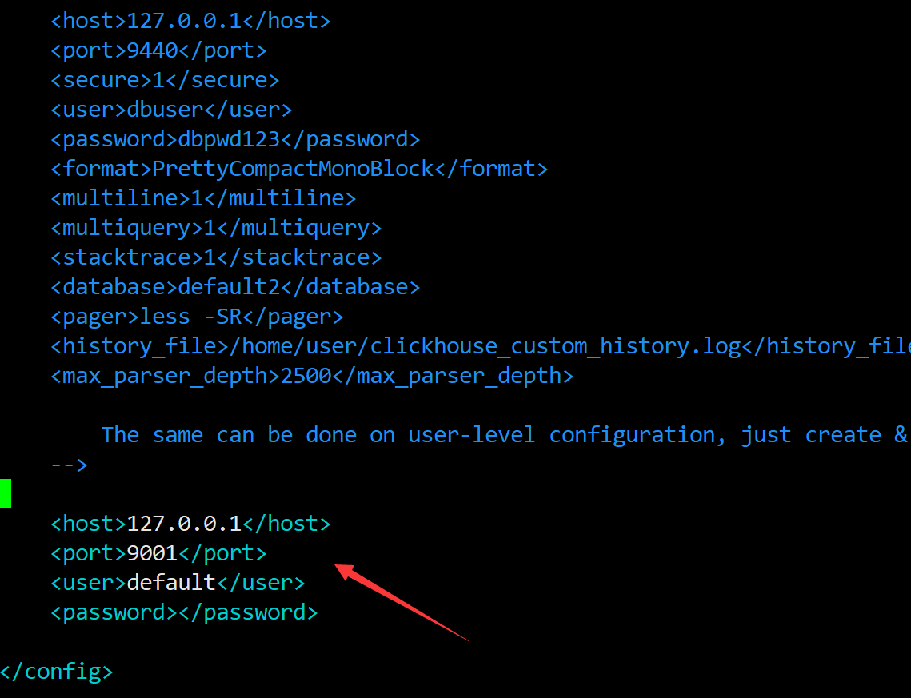

1. 验证带参登录

clickhouse-client -h 127.0.0.1 --port 9001

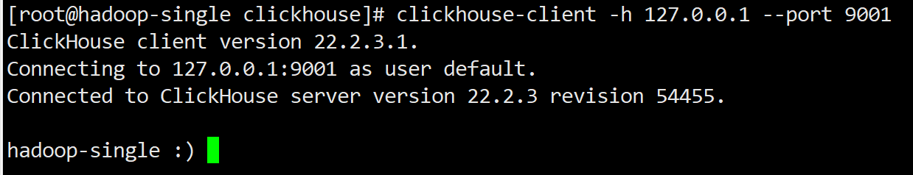

1. 验证无参登录

clickhouse-client

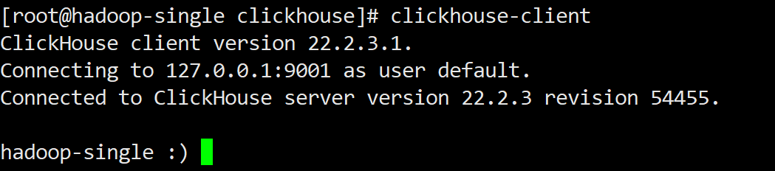

#### 启动、停止ClickHouse Server

1. **启动**

systemctl start clickhouse-server



1. **查看状态**

systemctl status clickhouse-server

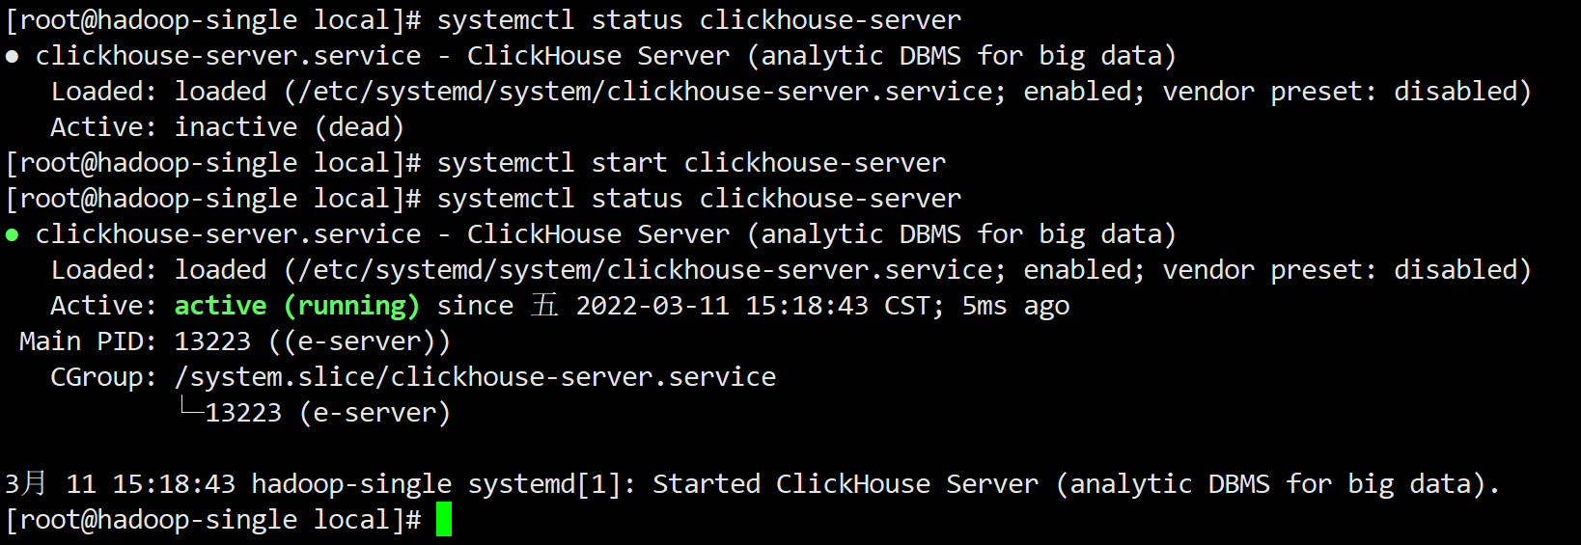

1. **重启**

systemctl restart clickhouse-server

1. **停止**

systemctl stop clickhouse-server



#### 查看日志

##### 查看服务日志

1. 由于clickhouse-server是作为系统服务启动的，如果日志路径下没有日志，可以使用下面的命令之一查看日志，排查启动错误

journalctl -u clickhouse-server

journalctl -f

journalctl -xe

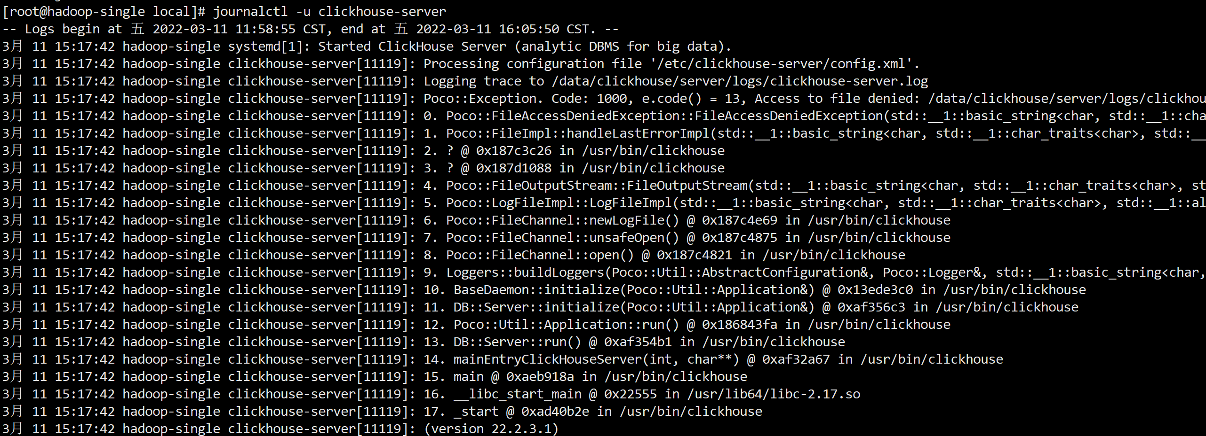

##### 查看clickhouse-server日志

1. 在配置文件中，已经将日志文件路径设置为了/data/clickhouse/server/logs，查看错误日志内容

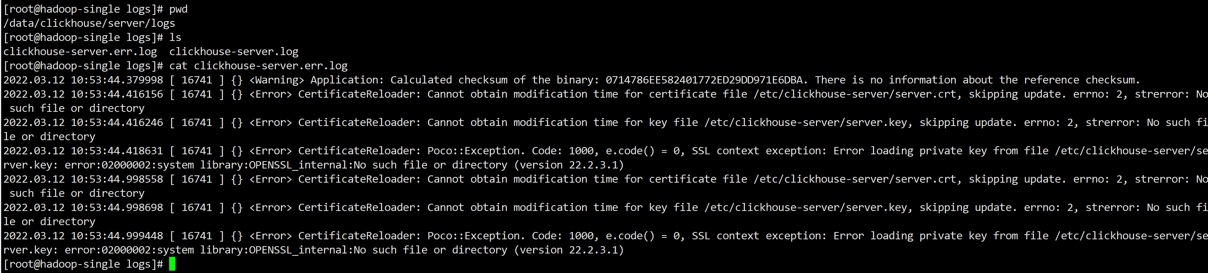

**错误日志中有私钥文件“/etc/clickhouse-server/server.key”不存在的异常**

1. 查看配置文件/etc/clickhouse-server/config.xml，在openSSL配置中，有一段被注释的命令

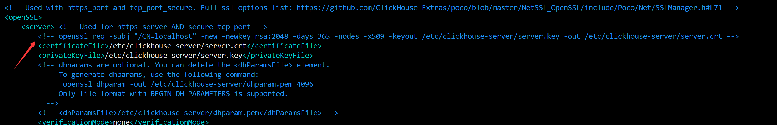

1. 执行此命令，生成clickhouse-server的证书

openssl req -subj "/CN=localhost" -new -newkey rsa:2048 -days 365 -nodes -x509 -keyout /etc/clickhouse-server/server.key -out /etc/clickhouse-server/server.crt



**【注】如果执行此命令报错，可能是因为没有安装openssl，安装命令：**

**yum install openssl-devel -y**

1. 重启clickhouse-server

systemctl restart clickhouse-server

#### 验证安装是否成功

##### 查看系统进程

1. 查询系统进程

ps -ef|grep clickhouse



**【注】一定要有clickhouse-watchdog、clickhouse-server两个进程，否则安装失败**

##### 远程连接

1. 本机使用DBeaver新建ClickHouse连接

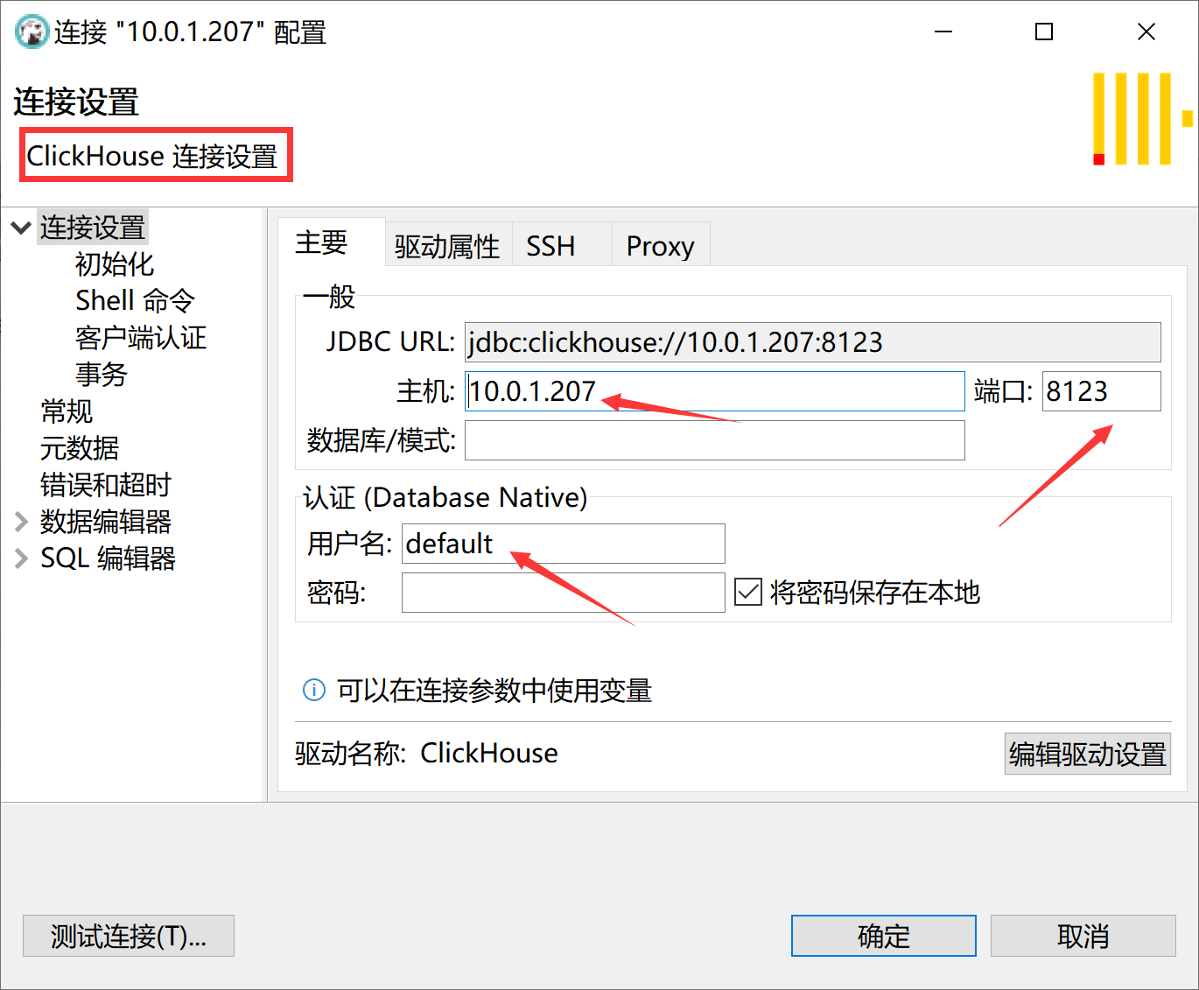

**【注】ClickHouse远程连接默认端口为8123，默认账号为default，默认密码为空字符串**

1. 点击左下角“测试连接”后，会自动搜索下载jdbc驱动

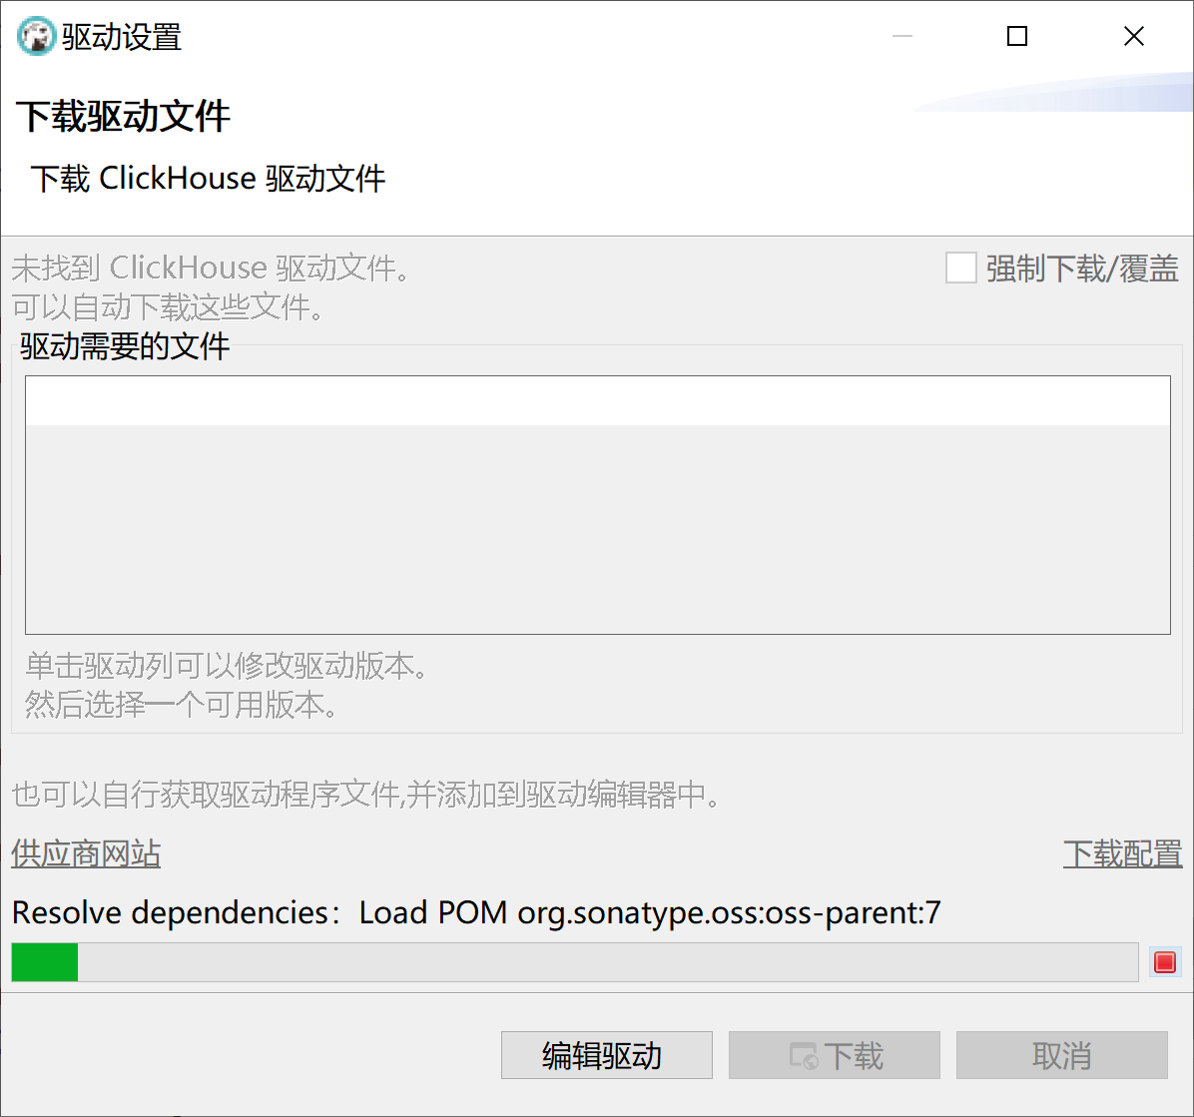

1. 点击“下载”

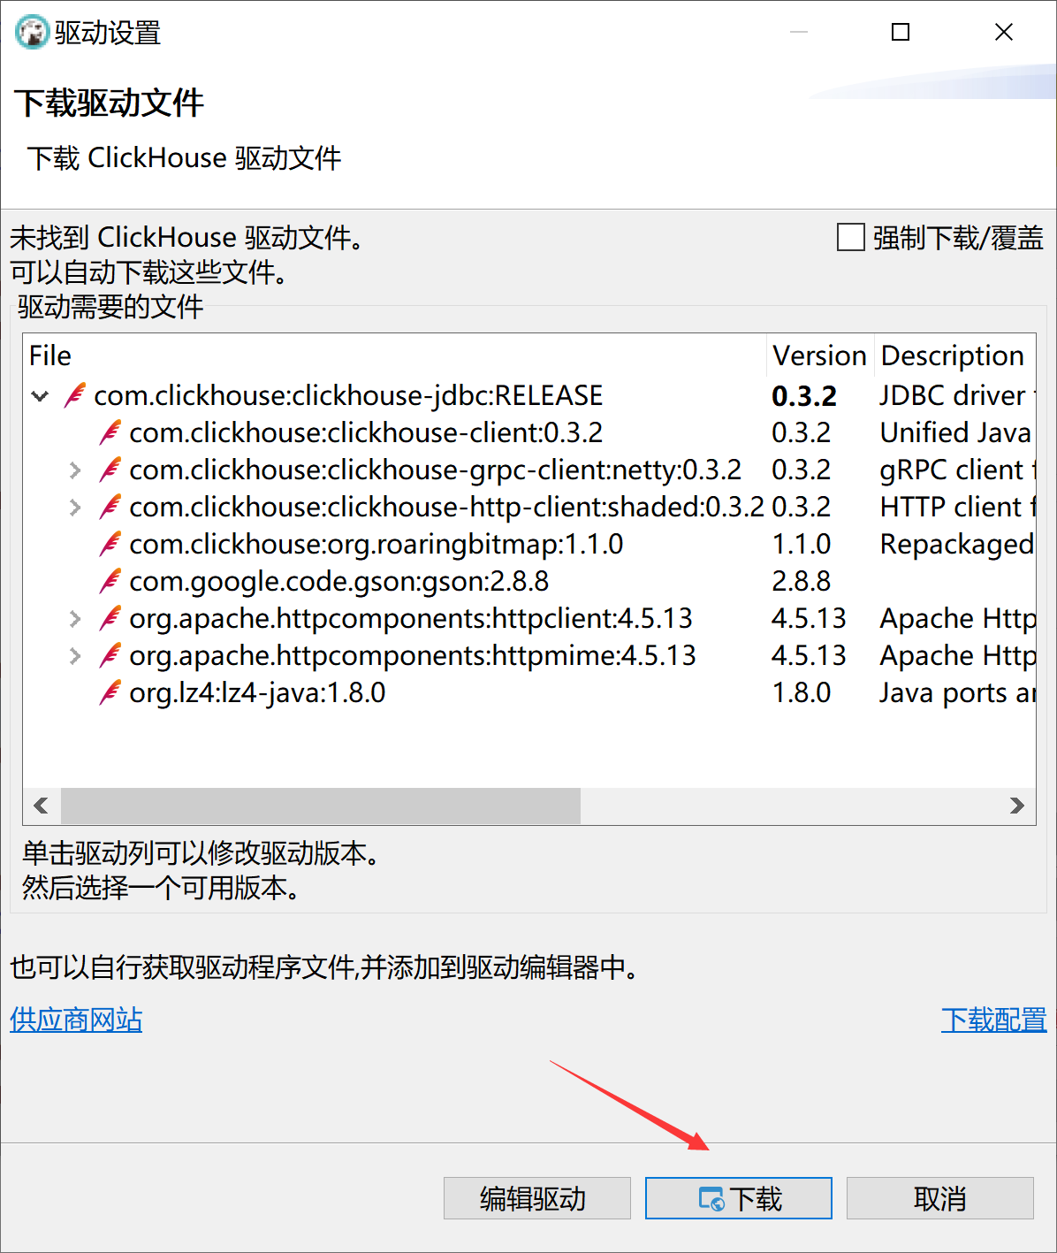

1. 弹出测试连接的结果

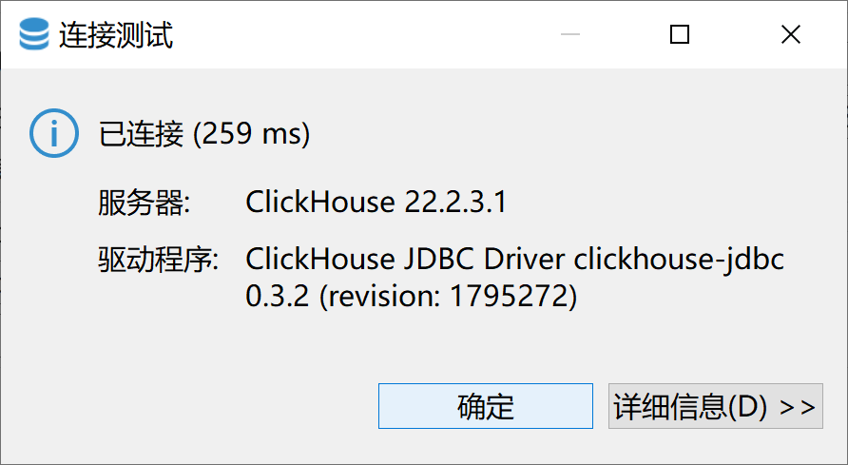

1. 右键“default”，新建一个sql查询脚本

show databases;

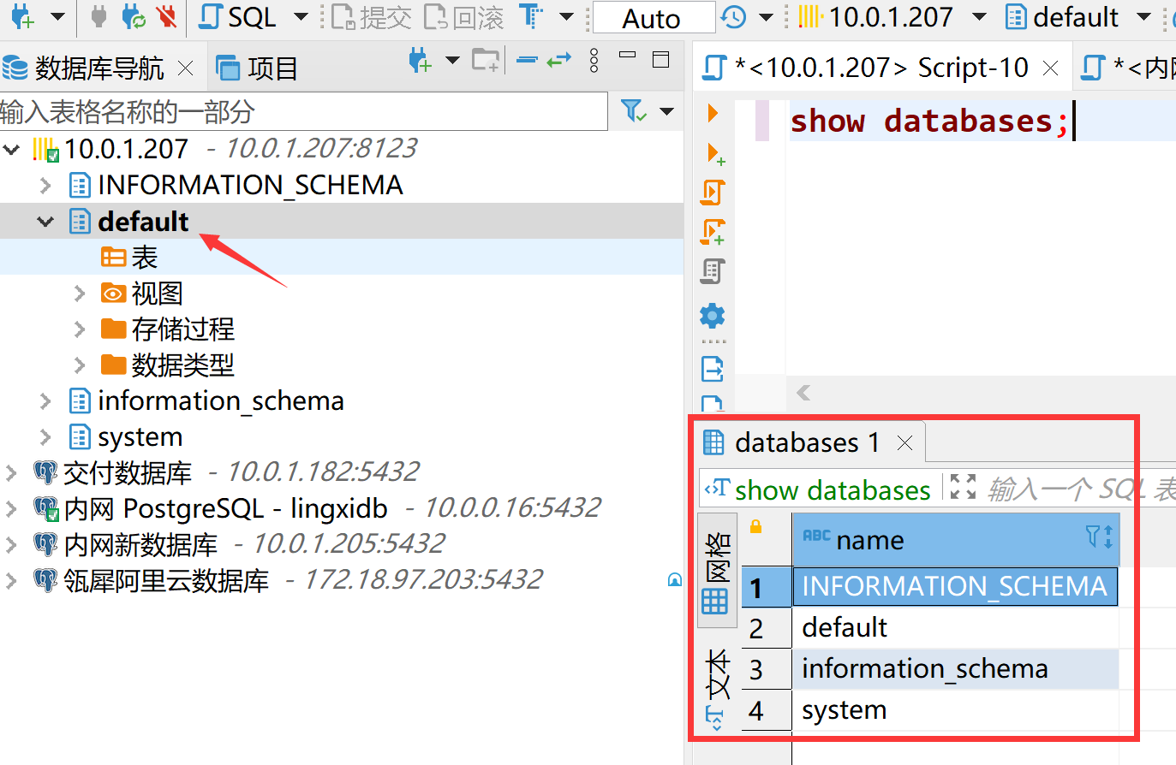

#### 简化安装步骤

本文上述安装部署步骤先安装clickhouse-server、clickhouse-client，再去修改配置文件。在熟悉ClickHouse的安装过程与配置文件的配置后，可以将步骤简化如下：

由上述步骤可见，clickhouse-server、clickhouse-client安装之后，会在/etc/clickhouse-server、/etc/clickhouse-client目录下生成配置文件；而这两个配置文件是在安装包clickhouse-server-$LATEST_VERSION/etc/clickhouse-server，以及clickhouse-client-$LATEST_VERSION/etc/clickhouse-client两个目录下同名的配置文件复制生成的。

在进行**初始化之前**，可以修改安装包目录下对应的配置文件，然后再初始化安装。

### Azkaban Solo Server安装配置

#### 准备工作

* 完成jdk的安装配置

#### Gradle编译

1. 从<https://github.com/azkaban/azkaban>下载源代码zip文件，上传到服务器/usr/local目录下
2. 解压

cd /usr/local

unzip azkaban-master.zip

1. 进入解压目录，使用自带的gradle编译源代码

cd /usr/local/azkaban-master

./gradlew build installDist

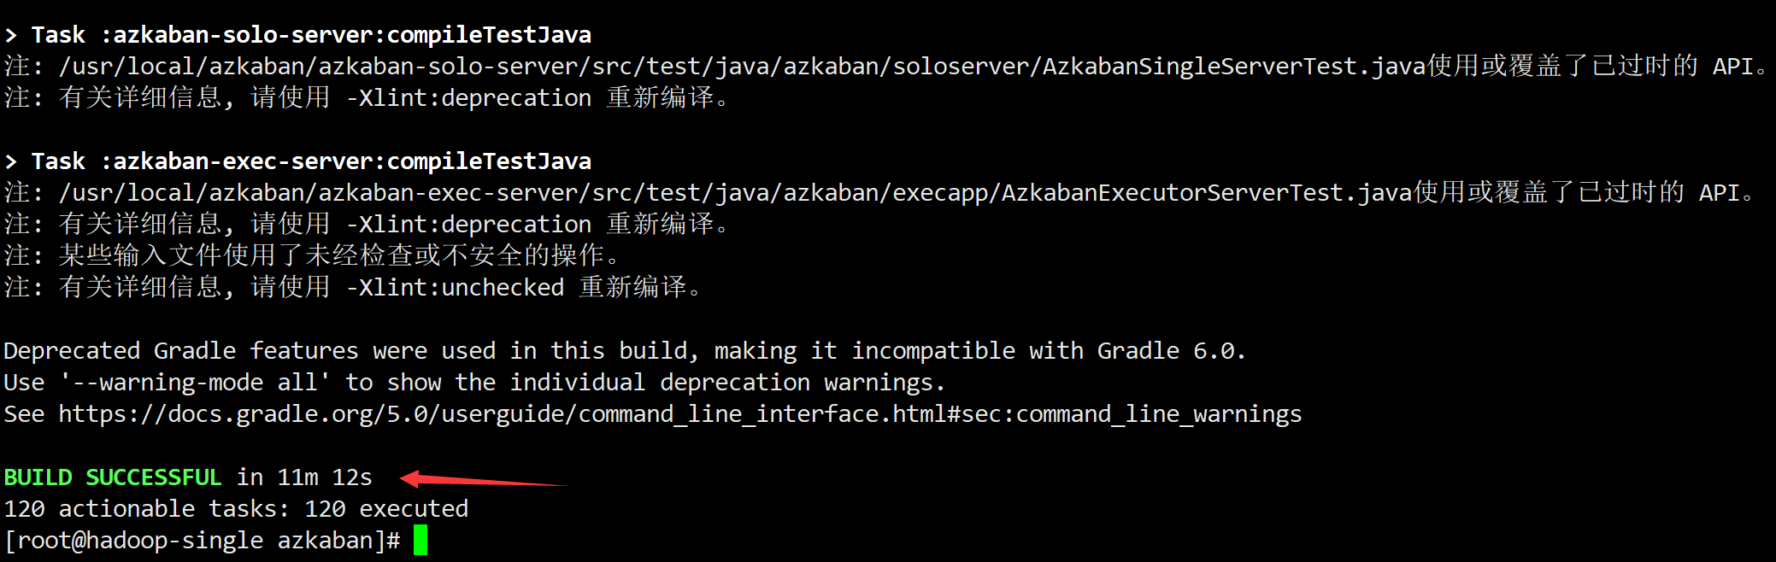

【注：如失败则重新编译】

1. 编译好的安装文件位于

cd /usr/local/azkaban-master/azkaban-solo-server/build/distributions

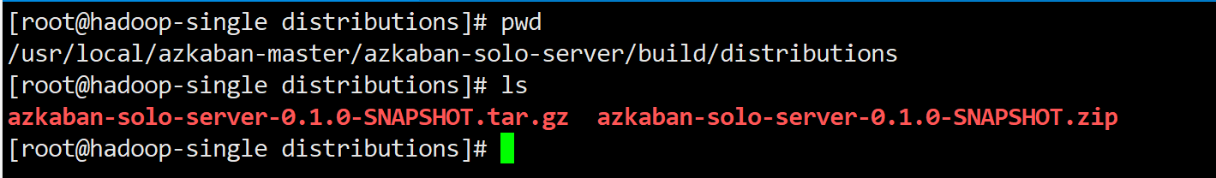

1. 复制tar压缩包到/usr/local目录下

cp azkaban-solo-server-0.1.0-SNAPSHOT.tar.gz /usr/local/.

1. 解压

cd /usr/local

tar -zxvf azkaban-solo-server-0.1.0-SNAPSHOT.tar.gz

1. 更改目录名称

mv azkaban-solo-server-0.1.0-SNAPSHOT azkaban-solo-server

#### 配置文件

##### 说明

1. Azkaban的配置文件中，**不支持中文配置**

##### azkaban.properties

###### 修改Web UI端口

1. 由于Azkaban默认使用8081端口，但8081端口也是Spark Worker Web UI的默认端口，这里修改Azkaban的端口
2. 编辑azkaban.properties文件，修改jetty.port为9081

vim /usr/local/azkaban-solo-server/conf/azkaban.properties

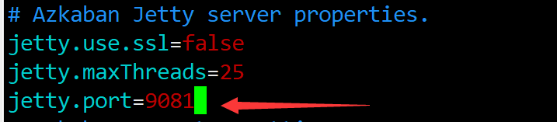

###### 修改时区

1. 修改时区为国内时区

default.timezone.id=Asia/Shanghai



###### 修改站点名称和标签

1. 修改站点名称和标签



##### azkaban-users.xml

1. 从此文件内容可以看到默认的用户名和密码都是“azkaban”

vim /usr/local/azkaban-solo-server/conf/azkaban.azkaban-users.xml

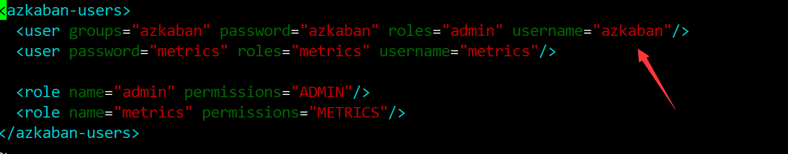

1. 本文不做修改

#### 启动、停止solo-server

1. 注意：**启动和停止必须在/usr/local/azkaban-solo-server下执行脚本才行**，如果在bin目录下执行启动停止脚本，则会报以下错误：

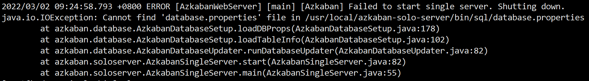

1. 启动

cd /usr/local/azkaban-solo-server

bin/start-solo.sh

【注】

执行启动脚本后，会在当前目录生成一个日志文件，查看此文件内容以排查问题

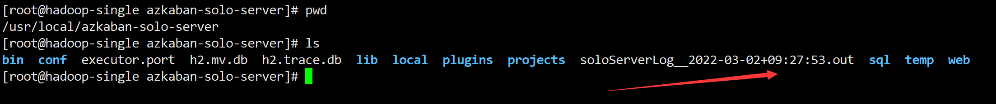

1. 停止

cd /usr/local/azkaban-solo-server

bin/shutdown-solo.sh

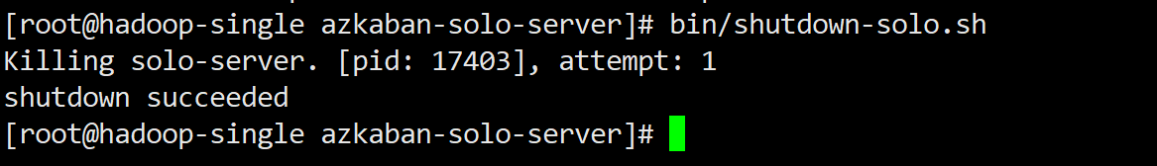

#### 验证安装是否成功

##### 查看Java进程

1. 查看Java进程

jps

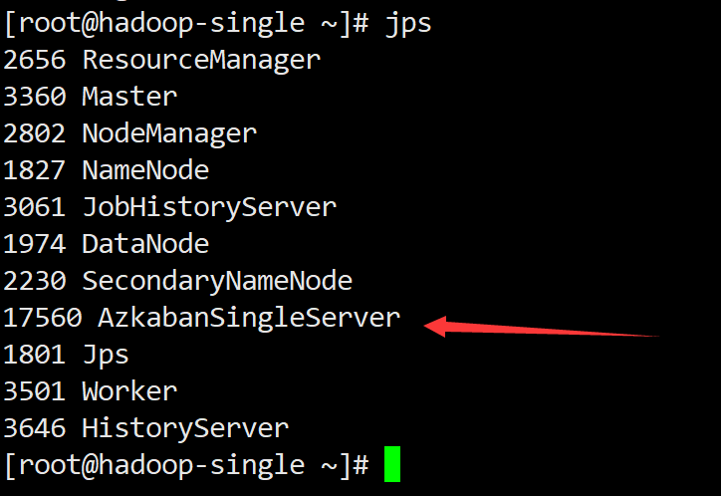

**【注】**

**一定要看到AzkabanSingleServer，否则安装失败**

##### Azkaban Web UI

1. 浏览器打开：<http://10.0.1.207:9081>



【注】

首页上的“Test”和“My Local Azkaban”分别是部署实例的名称和标签，可以在azkaban.properties中修改

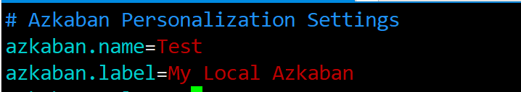

1. 使用默认的用户名密码azkaban/azkaban登录

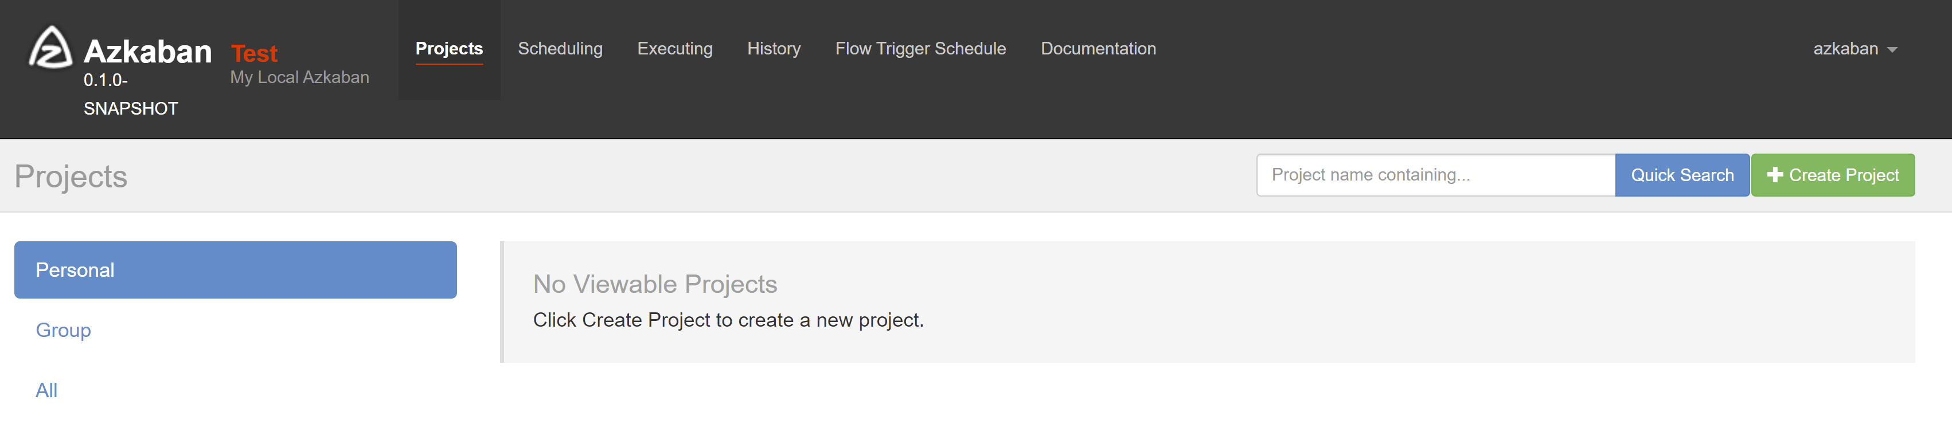

### ZooKeeper单机部署

#### 准备工作

* 完成Jdk的安装配置

#### 安装配置

1. 将安装包上传至/usr/local目录，解压

tar -zxvf apache-zookeeper-3.6.3-bin.tar.gz

1. 更改目录名

mv apache-zookeeper-3.6.3-bin apache-zookeeper-3.6.3

1. 创建两个目录

mkdir /data/zookeeper

mkdir /data/zookeeper/data

mkdir /data/zookeeper/logs

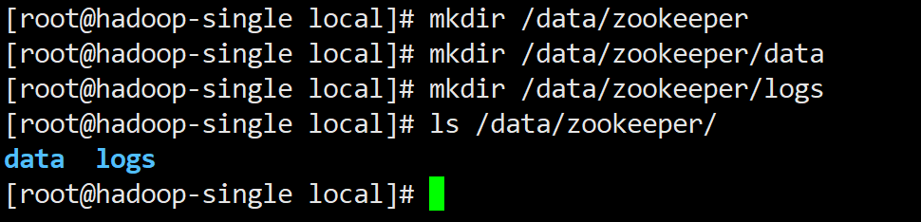

#### 配置文件

##### myid

1. 在/data/zookeeper/data目录下，创建一个名为myid的文件，内容为1

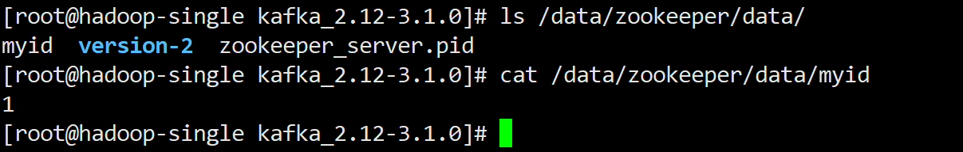

**【注】如果要安装Kafka，此文件必须创建，且值要为正整数**

##### zoo.cfg

1. 将示例的配置文件复制一份，命名为zoo.cfg

cd /usr/local/apache-zookeeper-3.6.3/conf

cp zoo_sample.cfg zoo.cfg

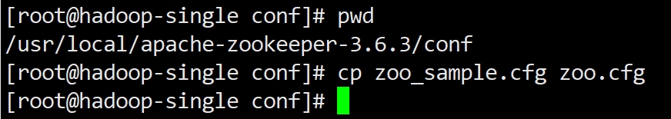

1. 编辑配置文件，由于默认8080端口已被占用，这里要修改

vim zoo.cfg

修改dataDir、serverPort

dataDir=/data/zookeeper/data

dataLogDir=/data/zookeeper/logs

admin.serverPort=7080

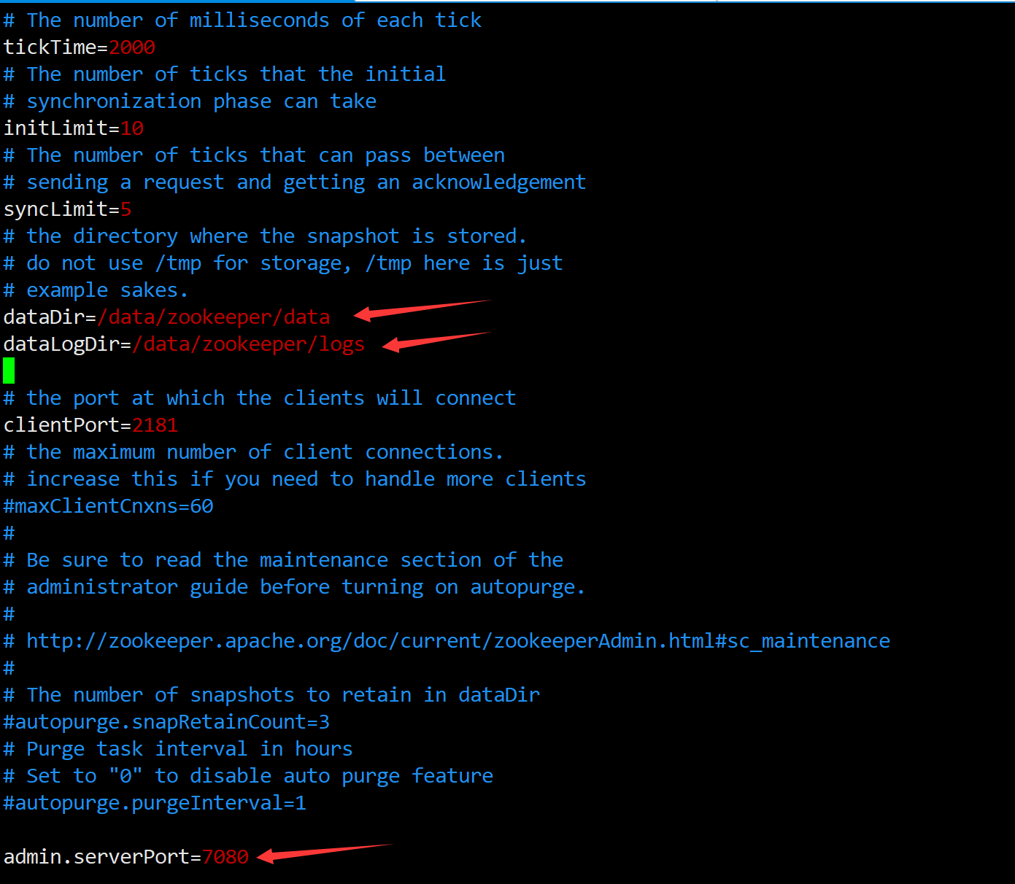

##### log4j.properties

1. 编辑配置文件

vim log4j.properties

修改日志文件路径

zookeeper.log.dir=/data/zookeeper/logs



#### 启动、停止ZooKeeper

1. ZooKeeper的启动、停止、重启、查看状态，都是执行zkServer.sh脚本来完成的，可查看脚本参数

/usr/local/apache-zookeeper-3.6.3/bin/zkServer.sh --help

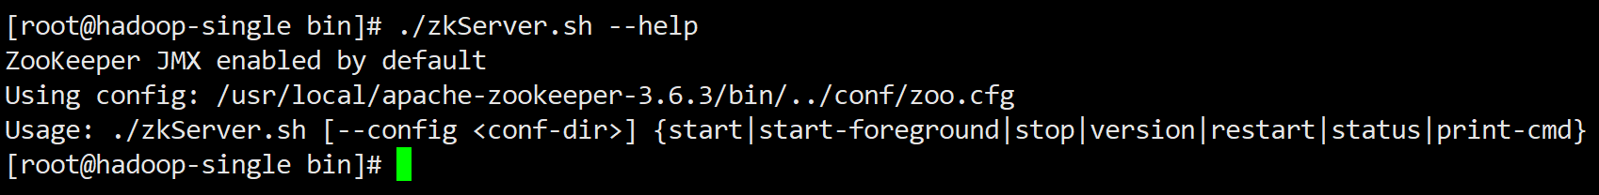

|  |  |
| --- | --- |
| **zkServer.sh参数** | **说明** |
| start | 以后台进程方式启动 |
| stop | 停止（后台进程） |
| status | 查看状态 |
| start-foreground | 以前台进程方式启动，Ctrl+c立即停止 |
| restart | 重启（后台进程） |
| version | 查看版本 |

1. **【注】可以先以前台方式启动，来验证是否安装配置成功**

/usr/local/apache-zookeeper-3.6.3/bin/zkServer.sh start-foreground

1. 启动

/usr/local/apache-zookeeper-3.6.3/bin/zkServer.sh start

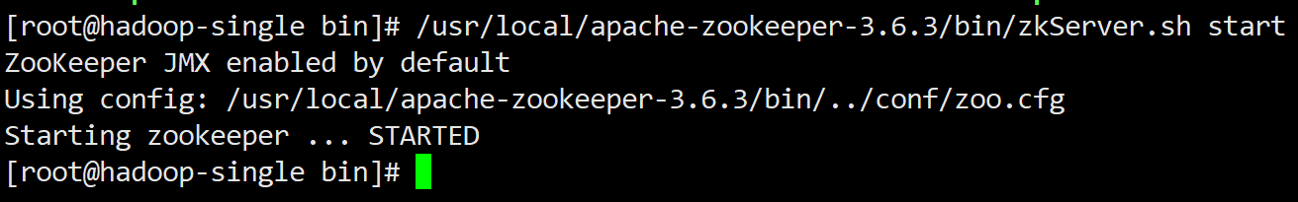

1. 停止

/usr/local/apache-zookeeper-3.6.3/bin/zkServer.sh stop

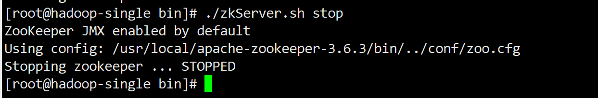

#### 验证安装是否成功

##### 查看状态

1. 查看ZooKeeper状态

/usr/local/apache-zookeeper-3.6.3/bin/zkServer.sh status

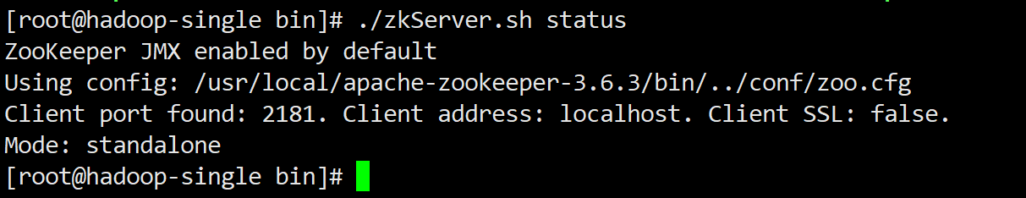

##### 查看Java进程

1. 查看Java进程

jps

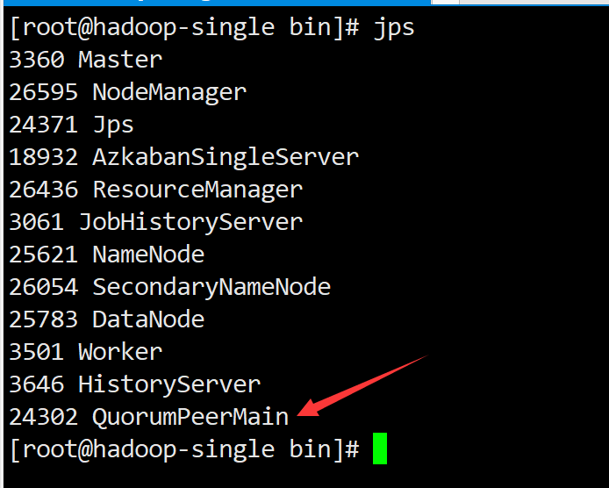

**【注】一定要有QuorumPeerMain，否则安装失败**

##### ZooKeeper CLI

1. 启动ZooKeeper命令行客户端

/usr/local/apache-zookeeper-3.6.3/bin/zkCli.sh

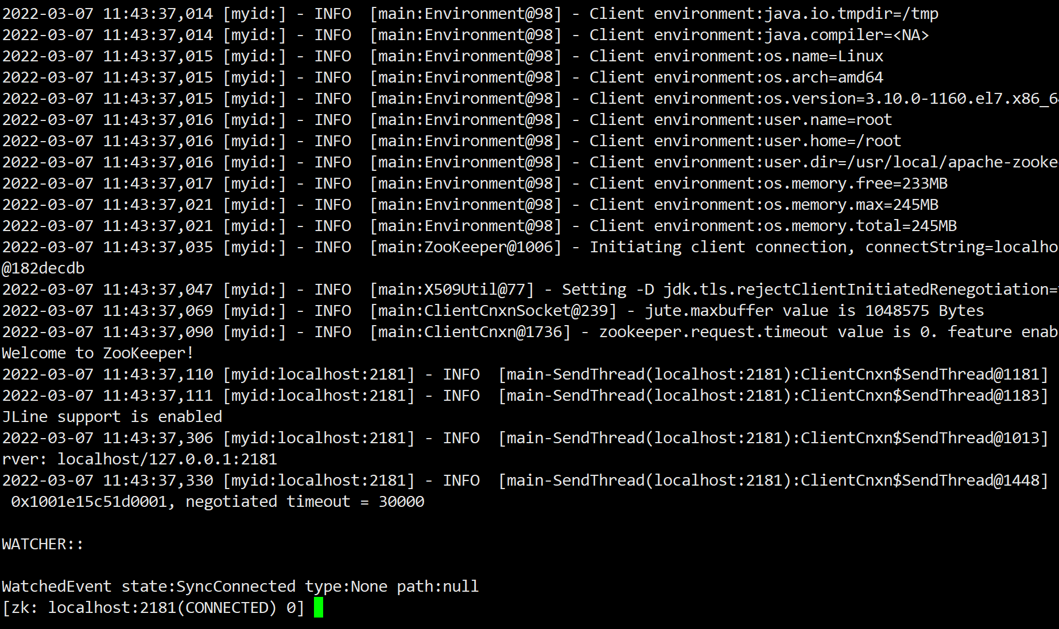

1. 创建一个临时目录，此临时目录在退出cli客户端时会自动删除，放置消息“hello”

create -e /mytest hello



1. 获取临时目录的消息

get /mytest

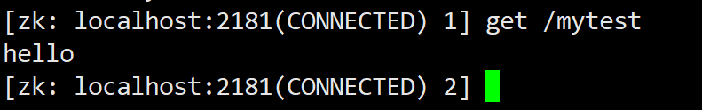

1. 退出Cli客户端

quit

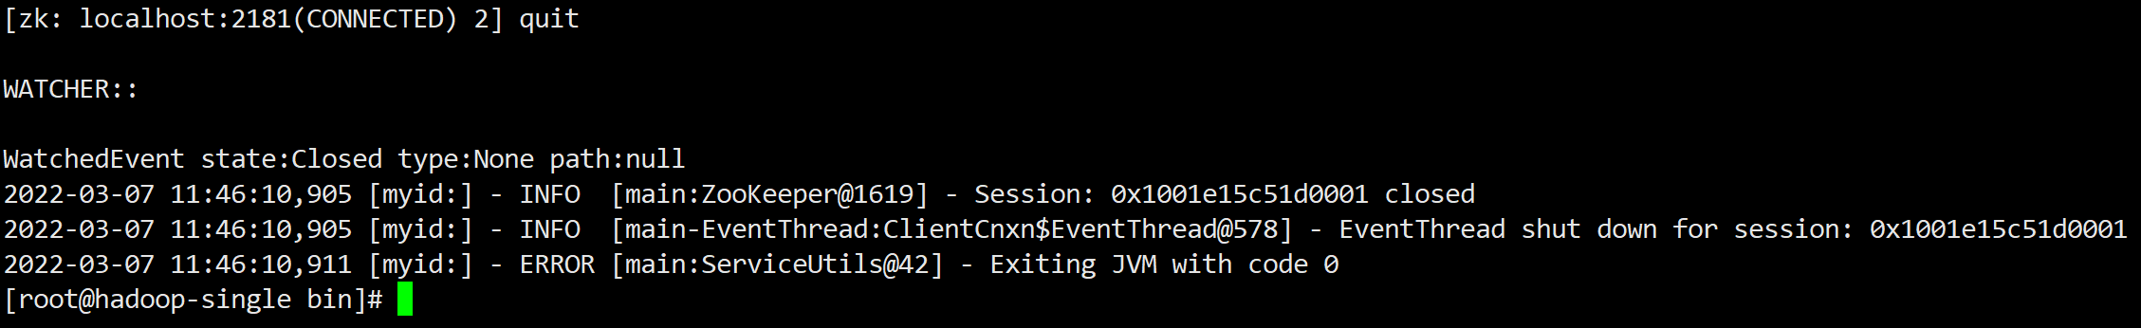

### Kafka单机部署

#### 准备工作

* 完成Jdk的安装配置
* 完成ZooKeeper的安装配置

**Kafka依赖于ZooKeeper，如果ZooKeeper重新安装，或初始化，那么Kafka中的数据可能会发生错误**

#### 安装配置

1. 将下载的安装程序上传到/usr/local目录下，解压

tar -zxvf kafka_2.12-3.1.0.tgz

1. 创建日志目录

mkdir /data/kafka

mkdir /data/kafka/logs



#### 配置文件

##### zookeeper.properties

1. 由于Kafka依赖于ZooKeeper，所以此配置文件的内容，要与ZooKeeper配置文件zoo.cfg中配置的一模一样
2. 编辑配置文件

vim /usr/local/kafka_2.12-3.1.0/config/zookeeper.properties

添加或修改以下内容

dataDir=/data/zookeeper/data

admin.serverPort=7080

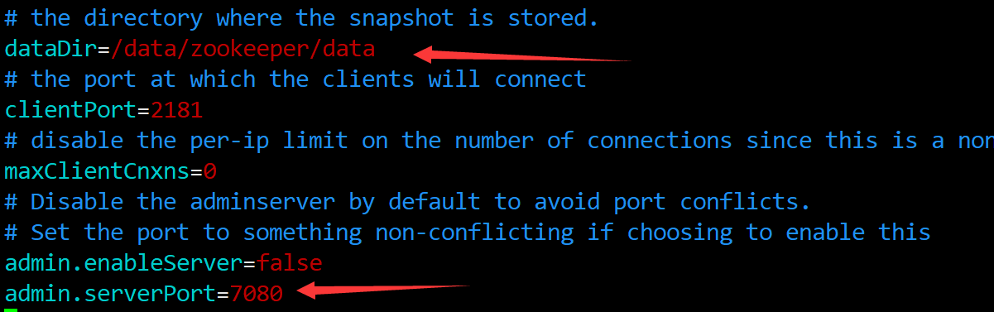

##### server.properties

1. 编辑配置文件

vim /usr/local/kafka_2.12-3.1.0/config/server.properties

**修改Broker编号，修改host.name**

broker.id=1

host.name=10.0.1.207

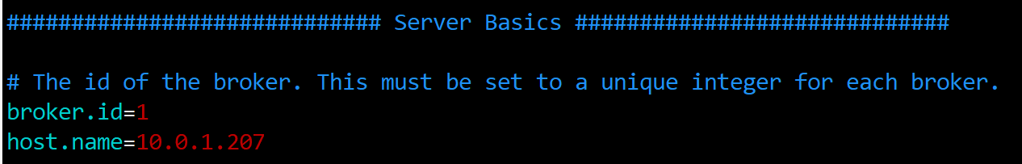

**增加 Listener的地址**

listeners=PLAINTEXT://10.0.1.207:9092

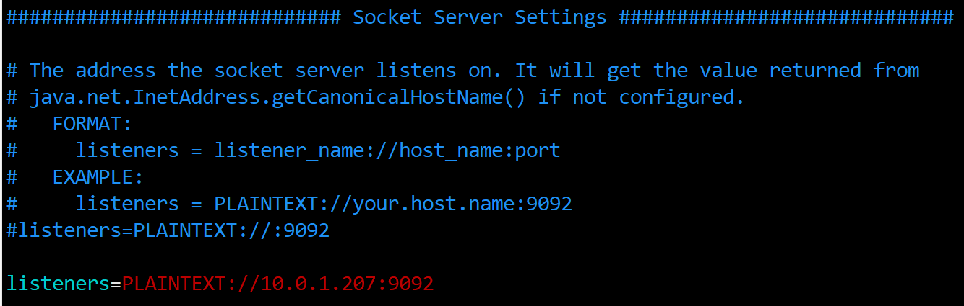

**【注】**

* **broker.id的值，要与在安装配置ZooKeeper过程中，创建的myid文件的值一致**
* **【重要】一定要配置listeners的地址，ip为本机ip。否则程序无法远程访问Kafka集群**

**日志路径**

log.dirs=/data/kafka/logs



**增加两行，通过远程连接可以创建、删除Topic**

auto.create.topics.enable=true

delete.topic.enable=true

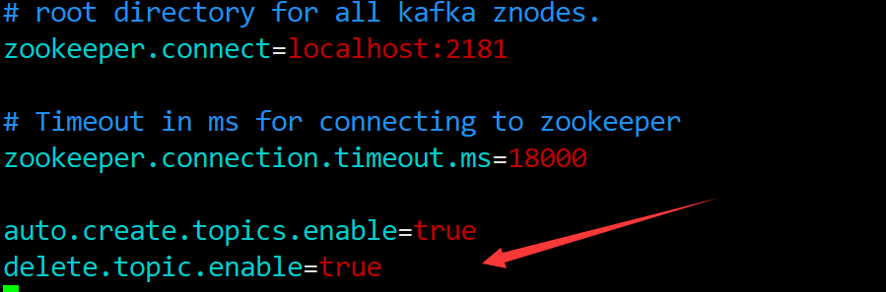

##### consumer.properties

1. 编辑配置文件

vim /usr/local/kafka_2.12-3.1.0/config/consumer.properties

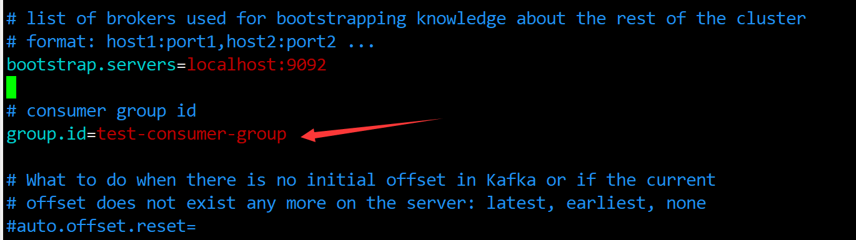

**【注】**

**【重要】本文不做修改，使用代码开发Consumer程序时，group.id一定要与此配置文件中的一样**

#### 启动、停止Kafka

1. **启动Kafka之前，请先确认ZooKeeper已经成功启动**
2. 以**前台进程**方式启动，Ctrl+c立即退出

cd /usr/local/kafka_2.12-3.1.0

bin/kafka-server-start.sh config/server.properties

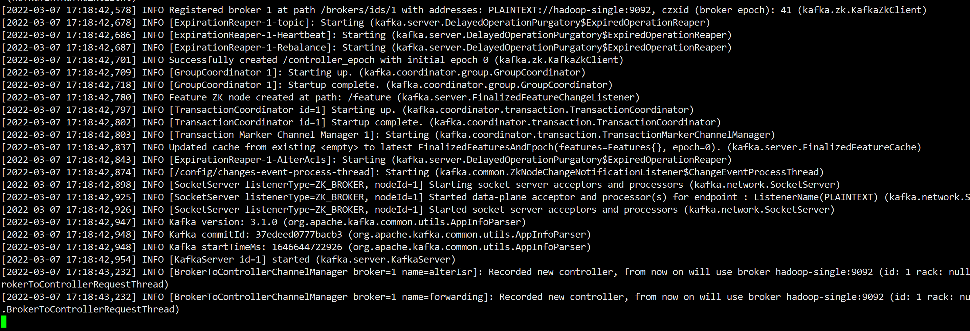

1. 以**后台进程**方式启动

cd /usr/local/kafka_2.12-3.1.0

bin/kafka-server-start.sh -daemon config/server.properties



1. 停止

/usr/local/kafka_2.12-3.1.0/bin/kafka-server-stop.sh



#### 验证安装是否成功

##### 查看Java进程

1. 查看Java进程

jps

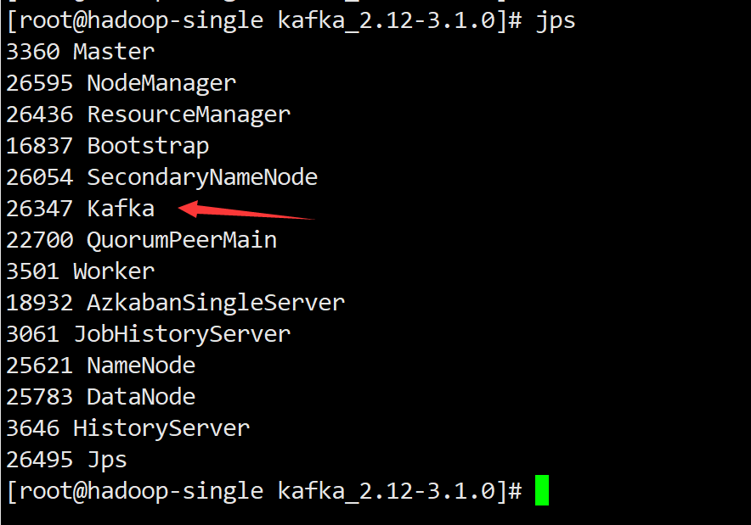

**【注】一定要有Kafka，否则安装失败**

##### 命令行操作

1. 进行一些Kafka命令行操作来验证，先进入bin目录

cd /usr/local/kafka_2.12-3.1.0/bin

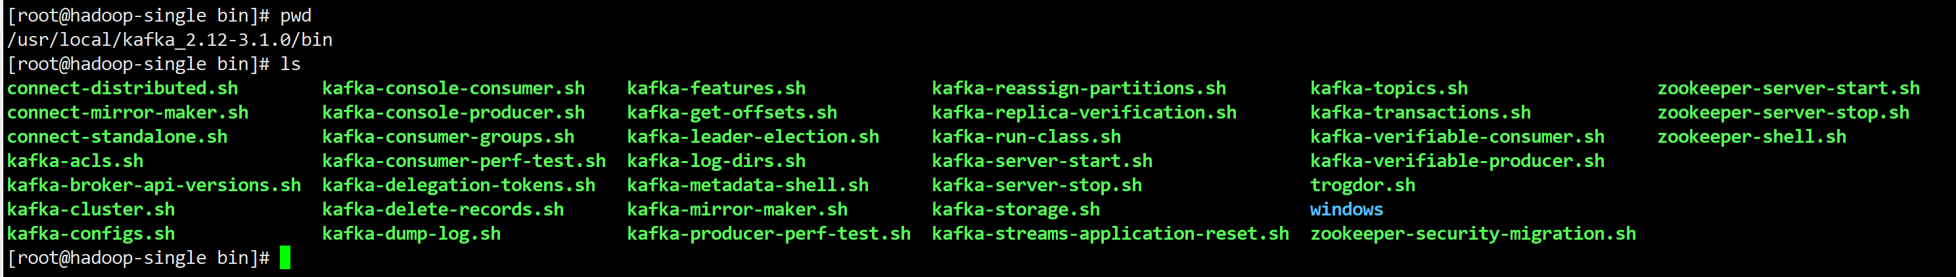

###### 创建一个Topic

1. 创建一个名为“mytest”的topic

./kafka-topics.sh --create --topic mytest --bootstrap-server 10.0.1.207:9092

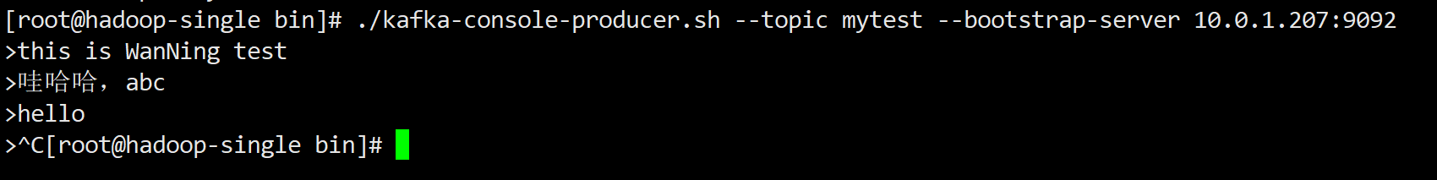

###### 生产者发送消息

1. 执行producer脚本，执行后，会提示输入，输入任意内容，回车键换行，Ctrl+c退出并发送消息

./kafka-console-producer.sh --topic mytest --bootstrap-server 10.0.1.207:9092



**【注】如果最后一行没有回车就Ctrl+c，则此行消息不会发送**

###### 消费者接收消息

1. 执行console-consumer脚本接收消息，Ctrl+c退出

./kafka-console-consumer.sh --topic mytest --from-beginning --bootstrap-server 10.0.1.207:9092

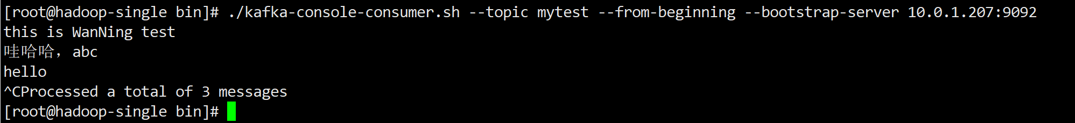

###### 删除topic

1. 删除topic

./kafka-topics.sh --delete --topic mytest --bootstrap-server 10.0.1.207:9092



### Kylin单机部署

#### 准备工作

* 完成MySql 5.7安装配置
* 完成Hadoop安装配置
* 完成Hive安装配置
* 完成Spark安装配置
* 完成ZooKeeper安装配置
* **官网建议**至少4 core CPU，16 GB 内存、100 GB硬盘空间

#### 环境配置

1. 将下载的安装包上传到/usr/local目录下，解压

tar -zxvf apache-kylin-4.0.1-bin-spark3.tar.gz

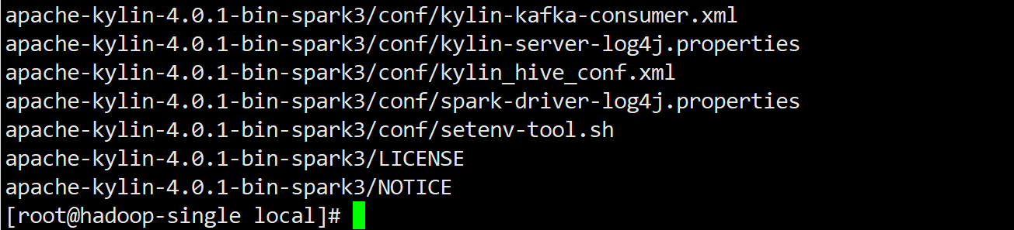

1. 更改目录名称

mv apache-kylin-4.0.1-bin-spark3 apache-kylin-4.0.1

1. 配置环境变量

vim /etc/profile

添加以下内容

export KYLIN_HOME=/usr/local/apache-kylin-4.0.1

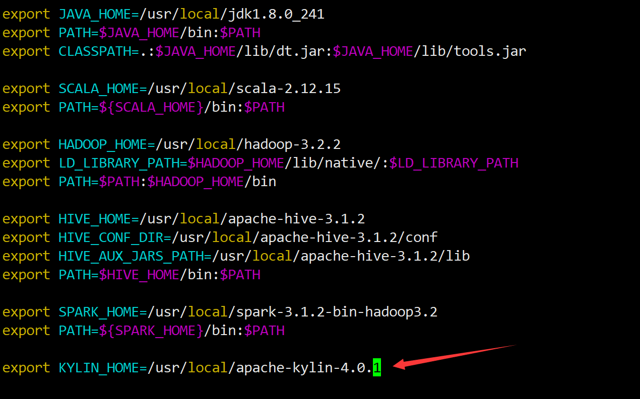

1. 使配置生效

source /etc/profile



#### 在Mysql中创建databse

1. 登录MySql客户端

mysql -u root -p

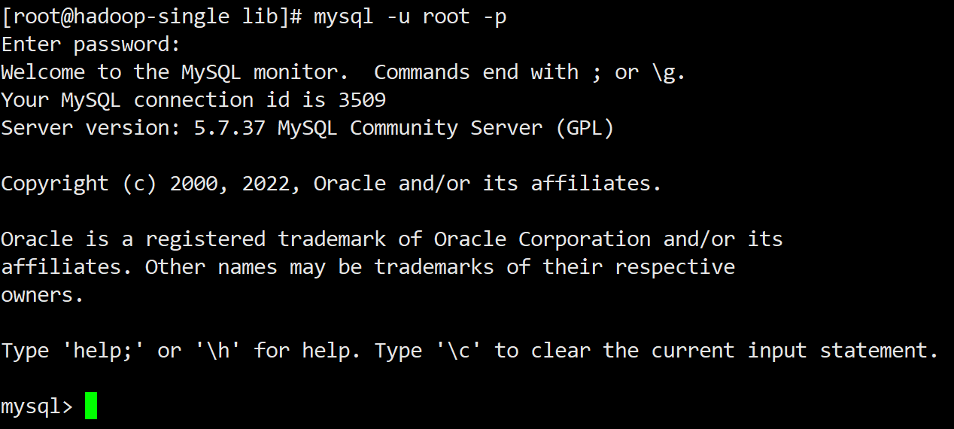

1. 创建database

create database kylin_test;

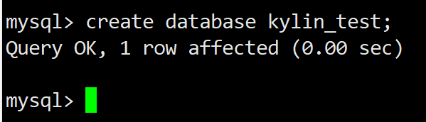

**【注】database的名称，要与在后面kylin.properties中配置的一致**

1. 退出

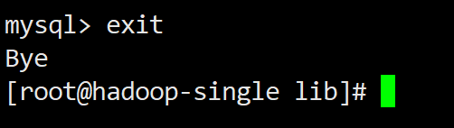

#### 依赖Jar包

1. 将Spark**安装目录**复制到$KYLIN_HOME目录下，解压

cd $KYLIN_HOME

cp -r ../spark-3.1.2-bin-hadoop3.2 spark



**【注】目录名称固定为“spark”，不可改变**

1. 创建目录，将MySql JDBC驱动jar包复制或上传至此目录

mkdir $KYLIN_HOME/ext

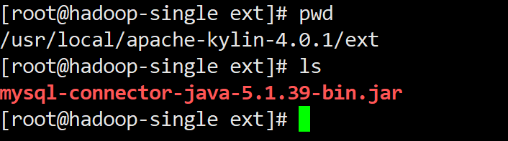

**【注】ext目录路径、名称不可改变**

1. 从<https://mvnrepository.com/>搜索并下载以下jar包的指定版本，上传至$KYLIN_HOME/tomcat/webapps/kylin/WEB-INF/lib/

commons-collections-3.2.2.jar

commons-configuration-1.3.jar

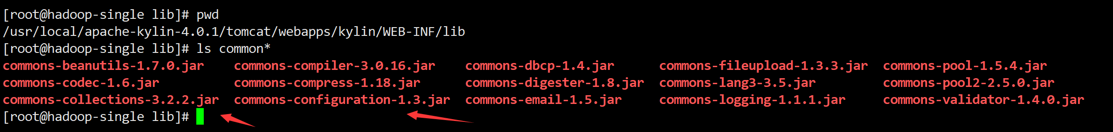

#### 配置文件

##### find-hadoop-conf-dir.sh

1. 编辑脚本

vim $KYLIN_HOME/bin/find-hadoop-conf-dir.sh

在最后，注释掉原来的内容，添加一行

export kylin_hadoop_conf_dir=/usr/local/hadoop-3.2.2/etc/hadoop

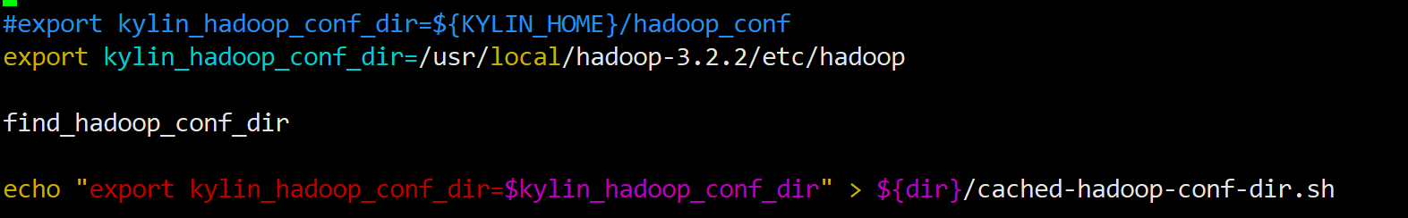

##### kylin.properties

1. 编辑配置文件

vim $KYLIN_HOME/conf/kylin.properties

在最后增加以下内容

kylin.web.timezone=GMT+8

kylin.metadata.url=kylin_metadata@jdbc,driverClassName=com.mysql.jdbc.Driver,url=jdbc:mysql://localhost:3306/kylin_test,username=root,password=root

kylin.env.zookeeper-connect-string=10.0.1.207:2181

kylin.env.hadoop-conf-dir=/usr/local/hadoop-3.2.2/etc/hadoop

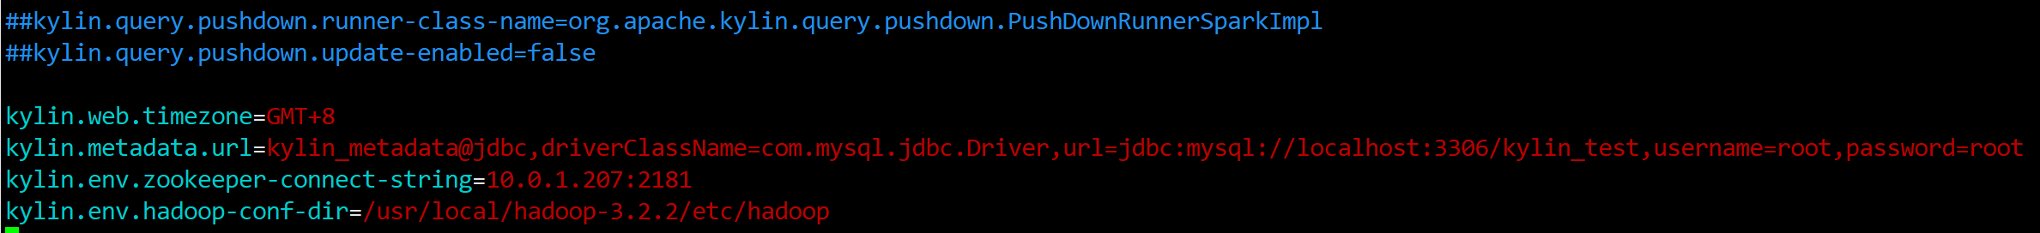

##### kylin.sh

1. 由于环境变量$SPARK_HOME是全局配置，但Kylin需要使用此环境变量来指定$KYLIN_HOME/spark目录，所以编辑kylin.sh，增加环境变量作为私有变量
2. 编辑kylin.sh

vim $KYLIN_HOME/bin/kylin.sh

在最顶部增加一行

export SPARK_HOME=/usr/local/spark-3.1.2-bin-hadoop3.2

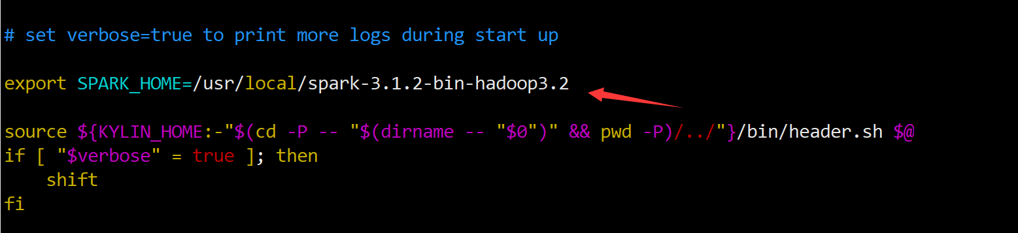

#### 检查运行环境

1. Kylin提供了一个脚本来检查运行环境是否配置正确，是否符合最小配置要求

$KYLIN_HOME/bin/check-env.sh

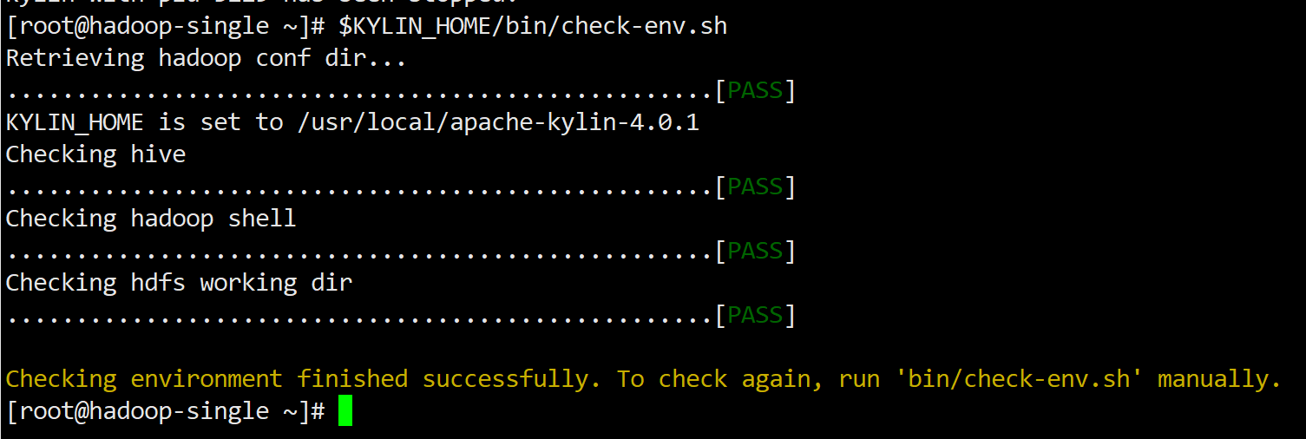

【注】如**无ERROR信息说明配置正确**，可尽量排除WARN信息

#### 启动、停止Kylin

1. 启动

$KYLIN_HOME/bin/kylin.sh start

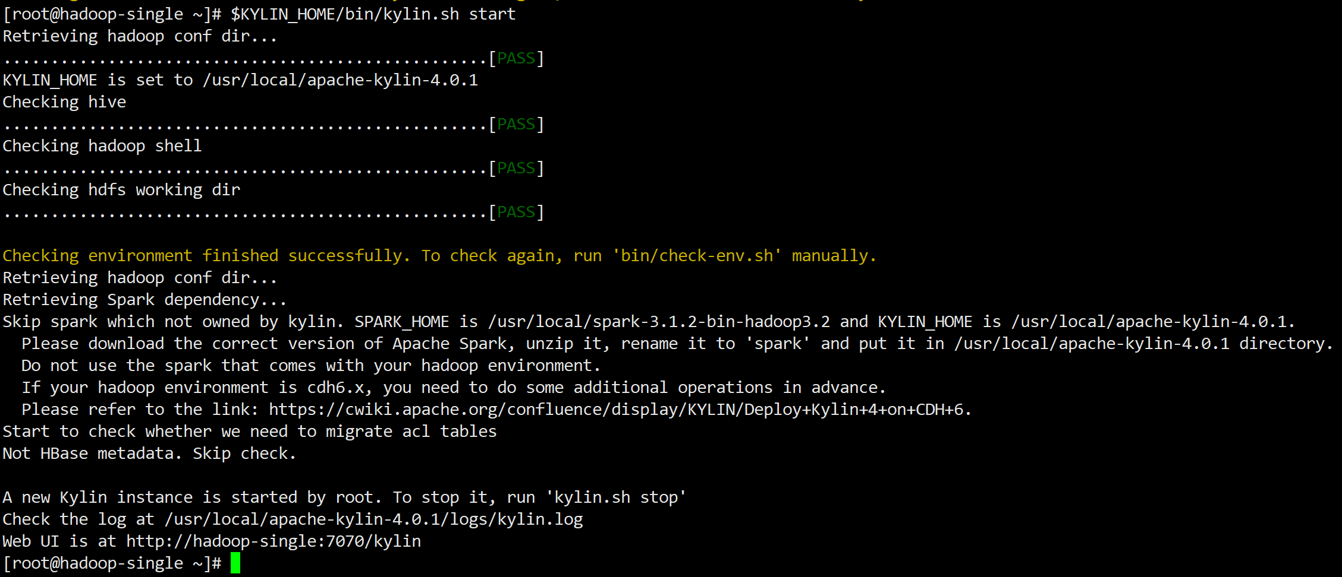

**【注】启动后会输出日志文件的路径，第一次启动时，切记要查看日志文件，直至没有ERROR为止，才算是安装配置成功**

1. 重启

$KYLIN_HOME/bin/kylin.sh restart

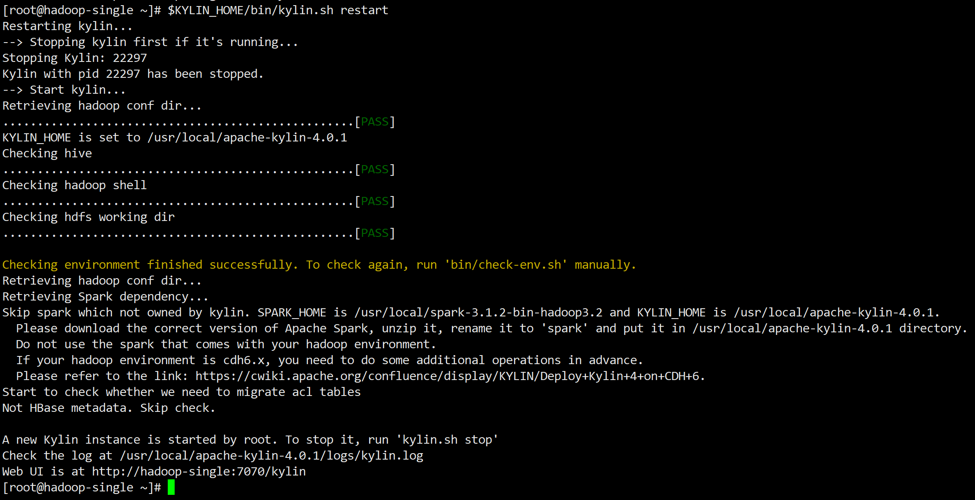

1. 停止

$KYLIN_HOME/bin/kylin.sh stop



#### 验证安装是否成功

##### 查看Java进程

1. 先查看进程号，再用jps查看进程名称

ps -ef|grep kylin

jps

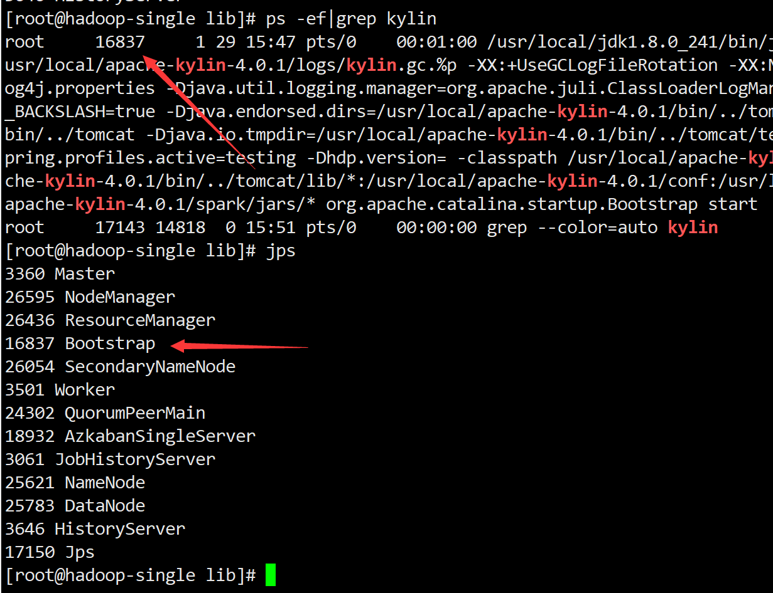

**【注】jps命令输出中一定要有Bootstrap，否则安装失败**

##### Kylin Web UI

1. 浏览器打开：<http://10.0.1.207:7070/kylin>



1. 使用默认账号密码“admin/KYLIN”（密码是大写）登录

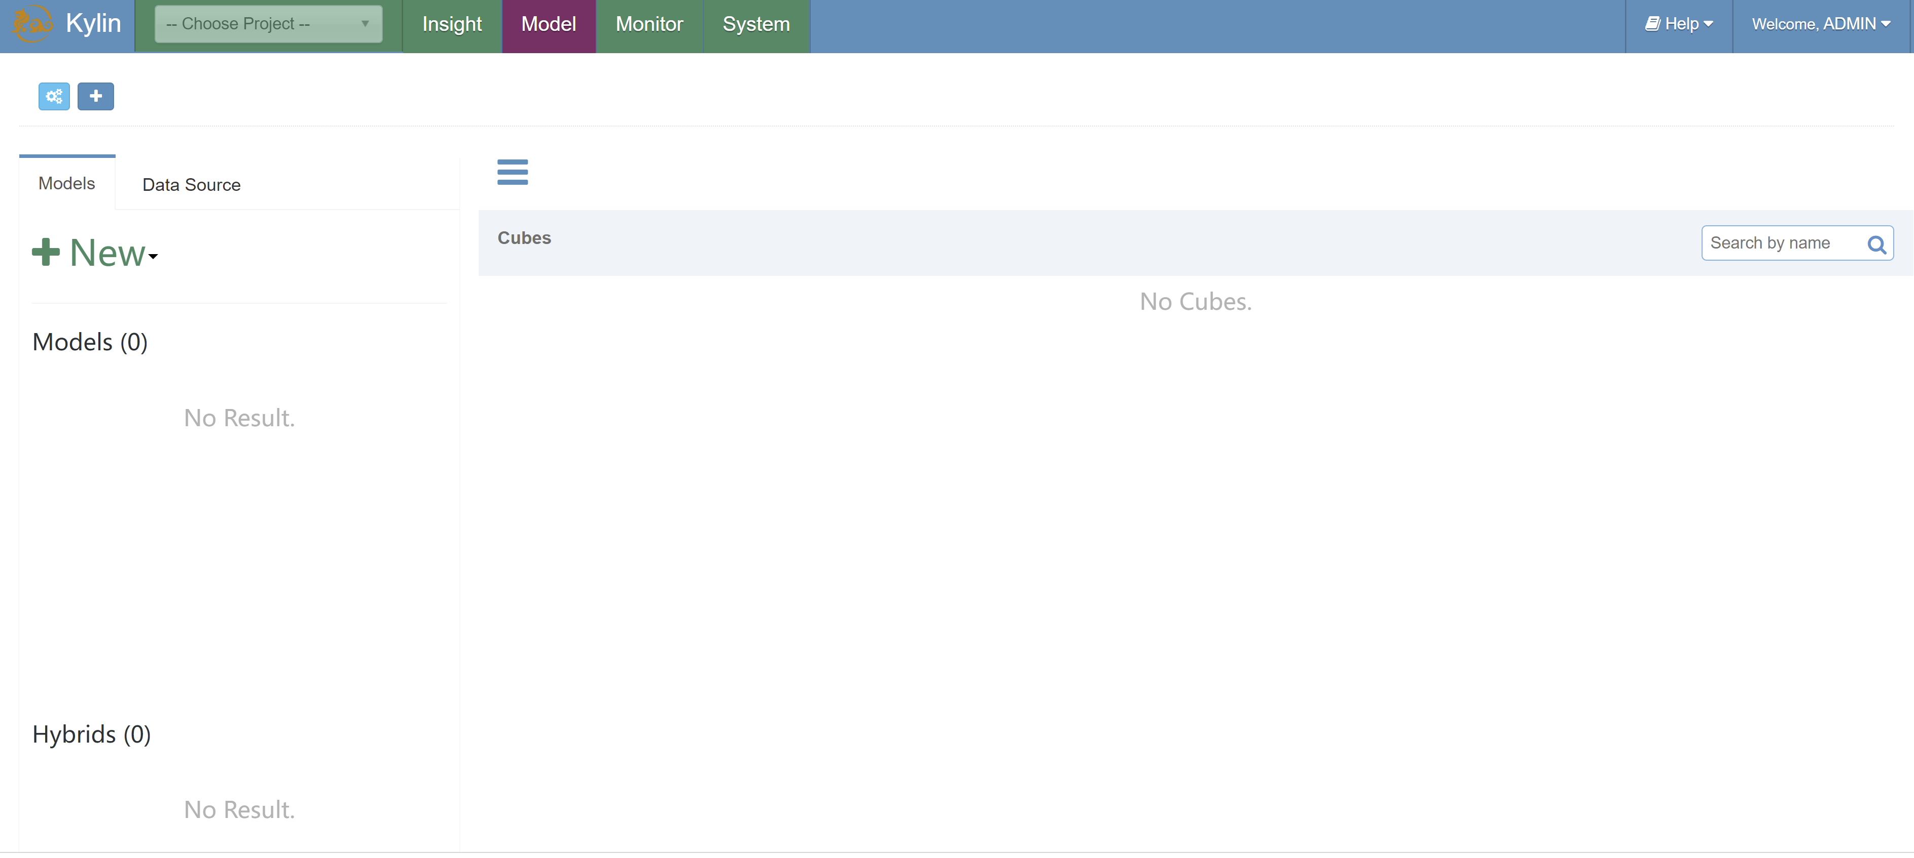

### Superset单机部署

#### 说明

Apache Superset还可以使用Docker、Kubernetes安装，本文不做示例

#### 准备工作

* 完成Python 3.6或以上版本的安装配置
* 完成virtualenv的安装

#### 安装配置

1. Yum安装依赖

yum install -y gcc gcc-c++ libffi-devel python-devel python-pip python-wheel openssl-devel cyrus-sasl-devel openldap-devel

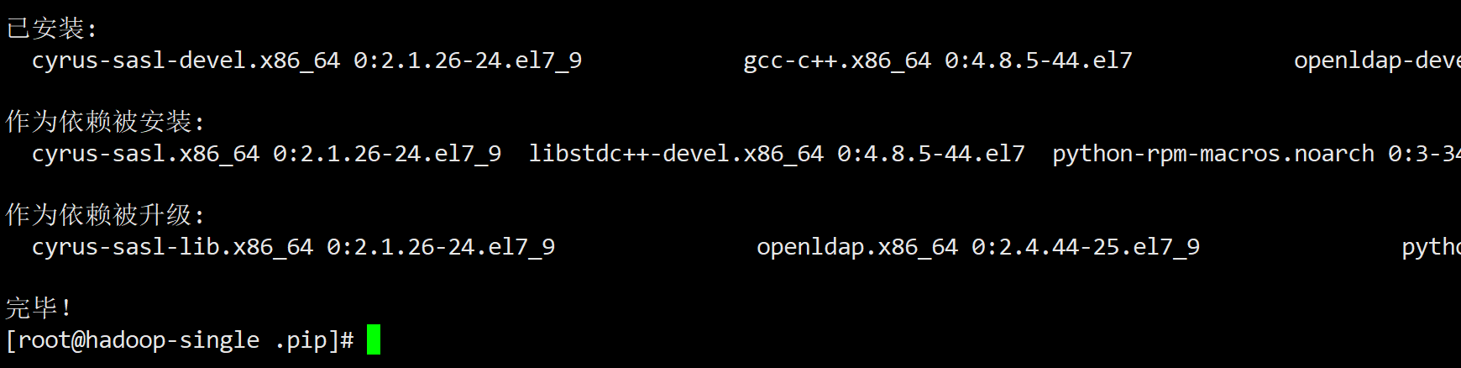

1. 升级pip

pip install --upgrade pip

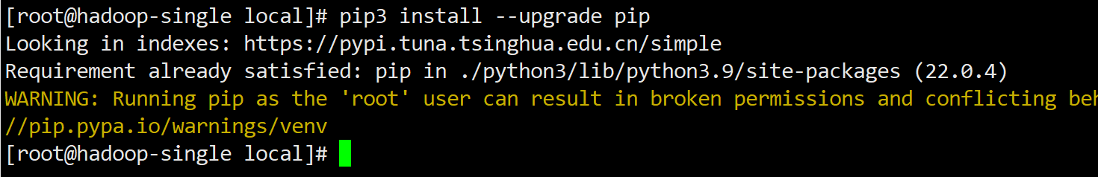

1. pip安装依赖工具

pip install wheel

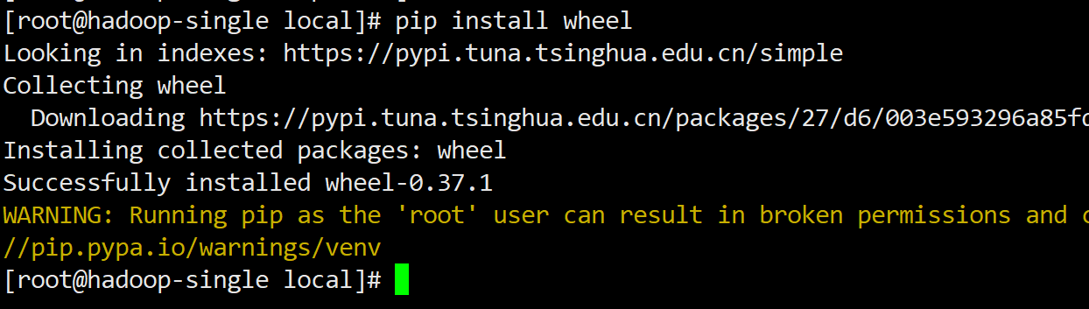

1. 创建安装目录

mkdir /usr/local/superset

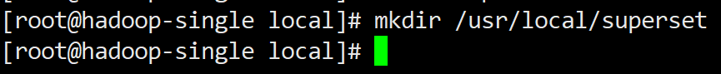

1. 创建虚拟环境

cd /usr/local/superset

python -m venv venv

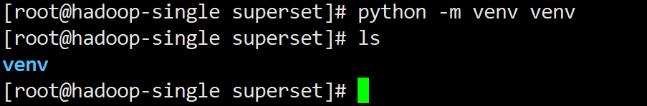

**【注】此命令会在/usr/local/superset目录下，创建一个名为env的文件夹**

1. 激活虚拟环境

cd /usr/local/superset

. venv/bin/activate

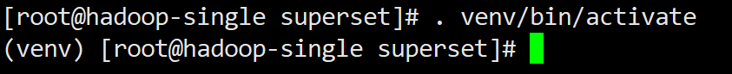

**【注】**

* **命令前面有个“.”和空格**
* **激活Python虚拟环境后，系统命令提示符前面会有个“(venv)”**

1. 升级虚拟环境中的pip

cd /usr/local/superset

pip install --upgrade pip

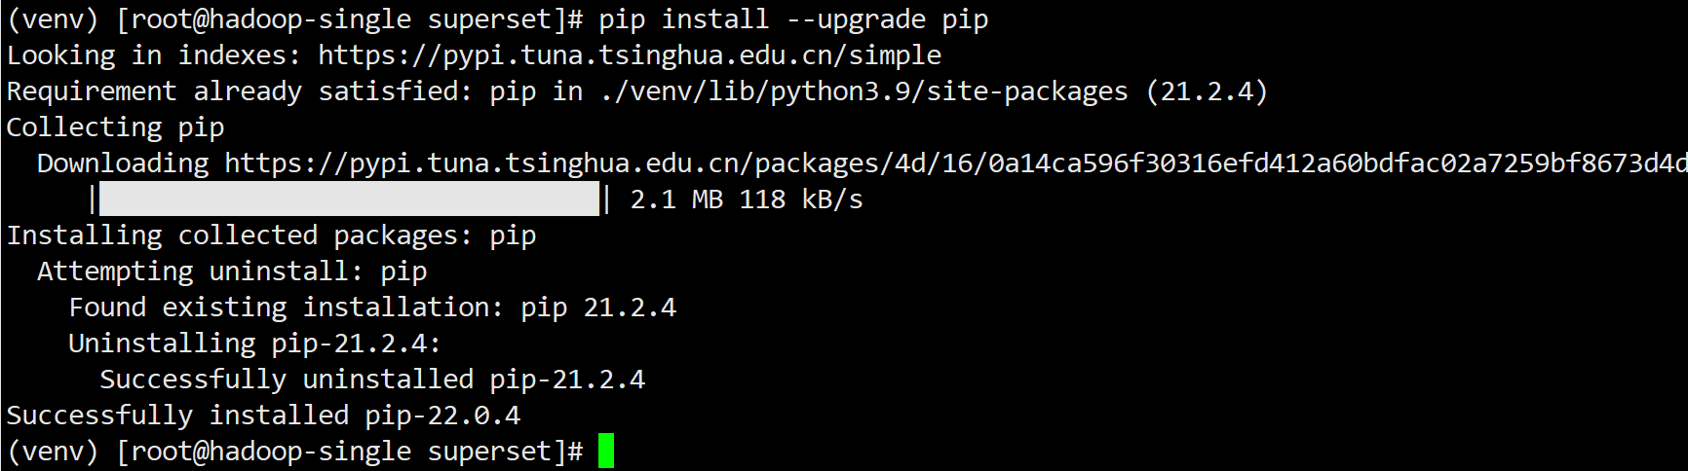

1. 安装supersert

pip install apache-superset

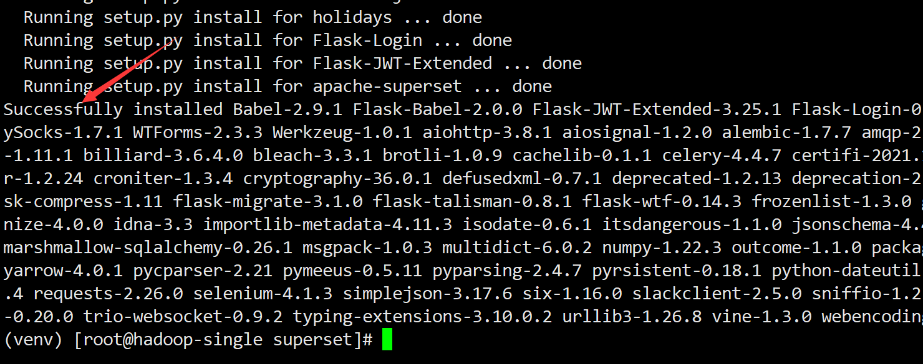

#### 配置文件

1. 创建Superset数据存储目录

mkdir /data/superset

mkdir /data/superset/data

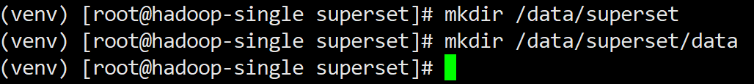

1. 官网配置文件demo

<https://superset.apache.org/docs/installation/configuring-superset>

1. 在/usr/local/superset/venv/bin目录下创建配置文件

vim /usr/local/superset/venv/bin/superset_config.py

**新增内容**

*# Superset specific config*ROW_LIMIT = 5000  
  
SUPERSET_WEBSERVER_PORT = 9088  
  
*# Flask App Builder configuration  
# Your App secret key*SECRET_KEY = **'\2\1thisismyscretkey\1\2\e\y\y\h'***# The SQLAlchemy connection string to your database backend  
# This connection defines the path to the database that stores your  
# superset metadata (slices, connections, tables, dashboards, ...).  
# Note that the connection information to connect to the datasources  
# you want to explore are managed directly in the web UI*SQLALCHEMY_DATABASE_URI = **'sqlite:////data/superset/data/superset.db'***# Flask-WTF flag for CSRF*WTF_CSRF_ENABLED = **True***# Add endpoints that need to be exempt from CSRF protection*  
*# WTF_CSRF_EXEMPT_LIST = []*

WTF_CSRF_EXEMPT_LIST = ["superset.views.core.log", "superset.charts.api.data", "superset.views.core.explore_json"]

*# A CSRF token that expires in 1 year*WTF_CSRF_TIME_LIMIT = 60 * 60 * 24 * 365  
  
*# Set this API key to enable Mapbox visualizations*MAPBOX_API_KEY = **''**

PUBLIC_ROLE_LIKE = 'Gamma'

*# Setup default language*

BABEL_DEFAULT_LOCALE = "zh"

FEATURE_FLAGS = {

"ENABLE_TEMPLATE_PROCESSING": True,

}

LANGUAGES = {

"en": {"flag": "us", "name": "English"},

"zh": {"flag": "cn", "name": "Chinese"},

"ko": {"flag": "kr", "name": "Korean"},

**}**

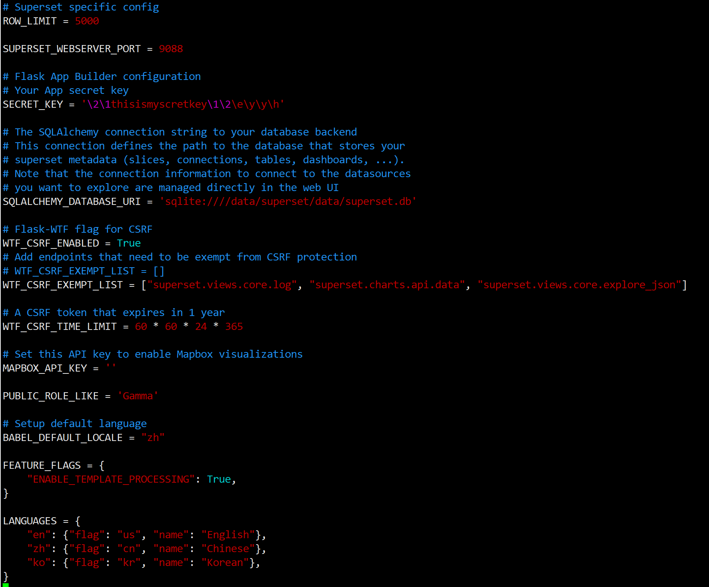

1. 配置说明

请参考<https://github.com/apache/superset/blob/master/superset/config.py>

|  |  |
| --- | --- |
| **Key** | **说明** |
| ROW_LIMIT | 每次查询数据的最大行数 |
| SUPERSET_WEBSERVER_PORT | Superset的服务端口（不是Web端口），默认端口8088已经被Hadoop集群占用，这里改为9088 |
| SECRET KEY | Flask App秘钥，目前不清楚作用 |
| SQLALCHEMY_DATABASE_URI | SQLite数据库文件存储路径 |
| WTF_CSRF_ENABLED | 是否启用CSRF验证 |
| WTF_CSRF_EXEMPT_LIST | 不需要CSRF验证的功能列表，**请参见后面的“移除数据接口的CSRF验证”一节** |
| WTF_CSRF_TIME_LIMIT | CSRF Token过期时长 |
| MAPBOX_API_KEY | 目前不清楚作用 |
| PUBLIC_ROLE_LIKE | 为Public角色授予另外一个角色的权限，**请参见后面的“初始化Public角色”一节** |
| BABEL_DEFAULT_LOCALE | 设置默认语言 |
| FEATURE_FLAGS | **非常重要，**其中配置开启了根据报表Url传参过滤数据的功能 |
| LANGUAGES | Web UI切换语言下拉框中出现的选项 |

#### 设置Flask环境变量

1. Superset是使用Python Flask框架开发的，所以还需要设置Flask的环境变量
2. 新增Flask环境变量

vim /etc/profile

新增两行内容

export FLASK_APP=superset

export FLASK_ENV=development

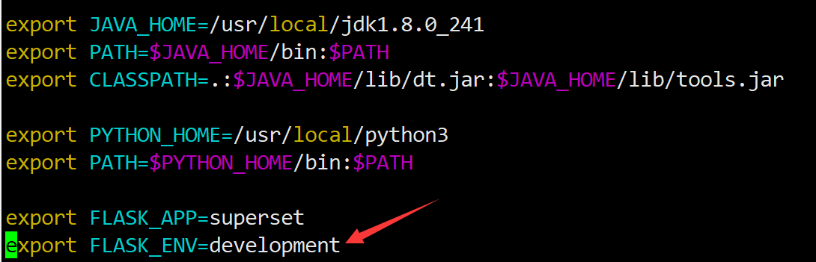

【注】FLASK_ENV的取值有“production”、“development”两个，用于标记是生产环境还是开发环境，默认值为“production”。**由于Superset当前版本是用于开发环境的，所以需要设置为“development”**

1. 使配置生效

source /etc/profile



1. 创建admin账号

flask fab create-admin

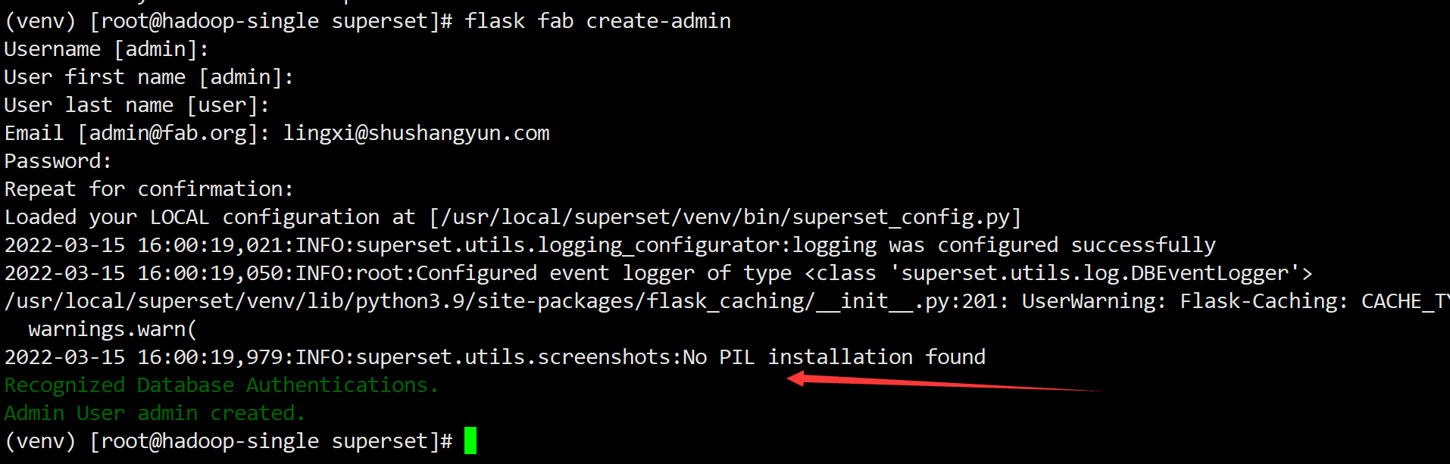

输入内容如下:

Username: **admin**

User first name: admin

User last name: user

Email: lingxi@shushangyun.com

Password: **admin**

1. 如出现Python模块加载错误

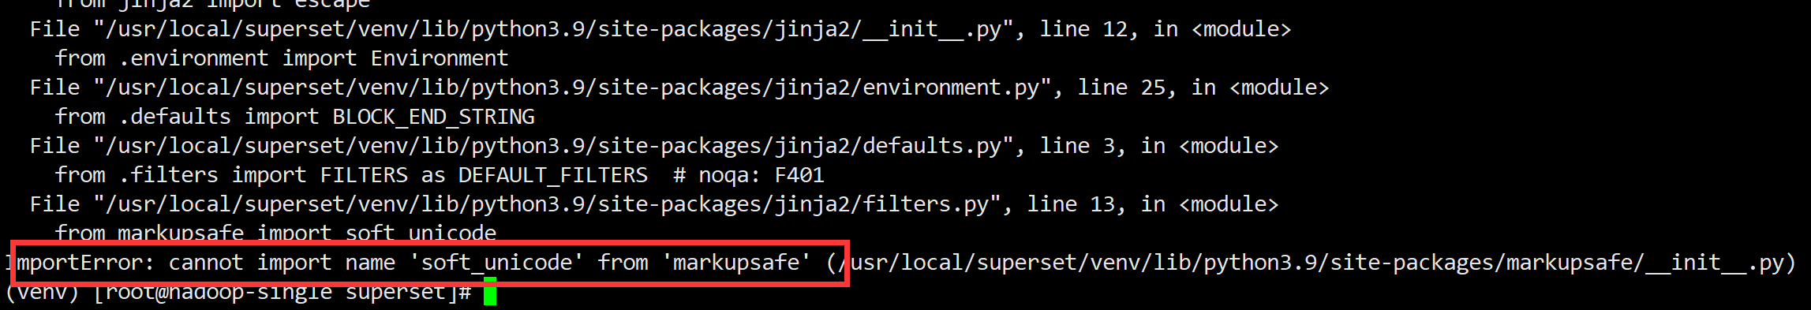

原因是markupsafe的版本太高（markupsafe 2.1.0版本已经去掉了soft_unicode），要先卸载markupsafe，再安装较低的版本

**卸载markupsafe**

pip uninstall markupsafe

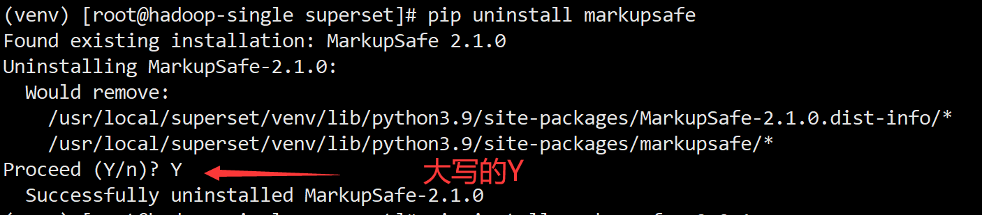

**【注】**

**要输入大写的“Y”确认，或pip uninstall markupsafe -y**

**安装指定版本**

pip install markupsafe==2.0.1

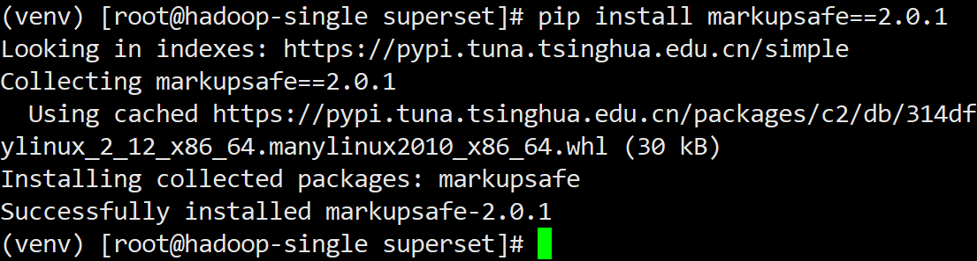

1. 创建账号成功后，有个输出警告

No PIL installation found

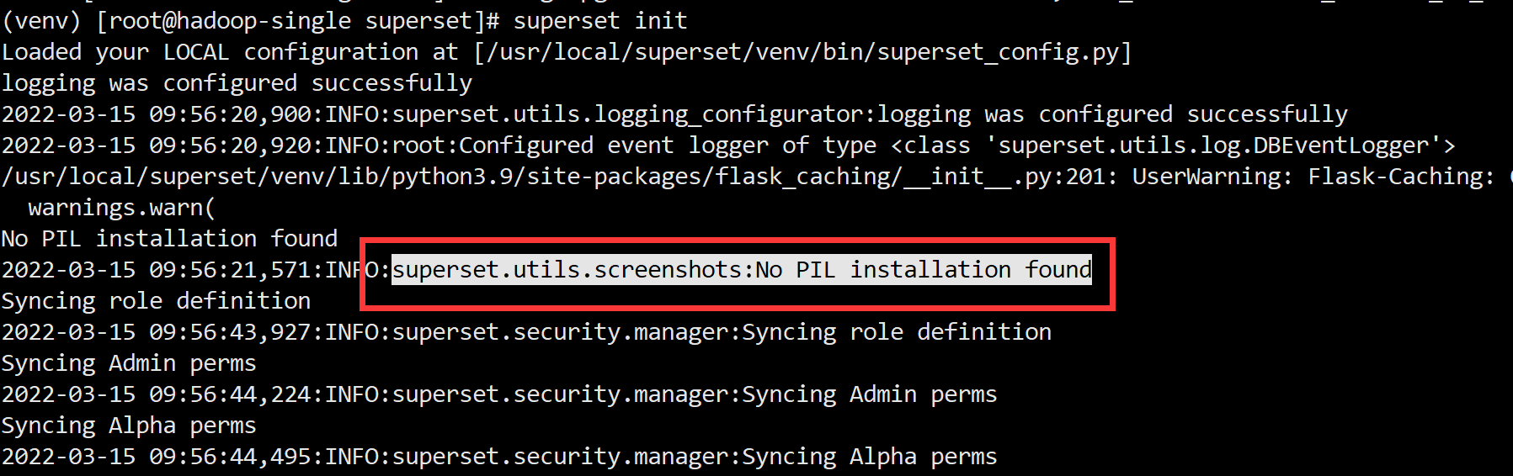

**安装python模块pillow**

pip install pillow

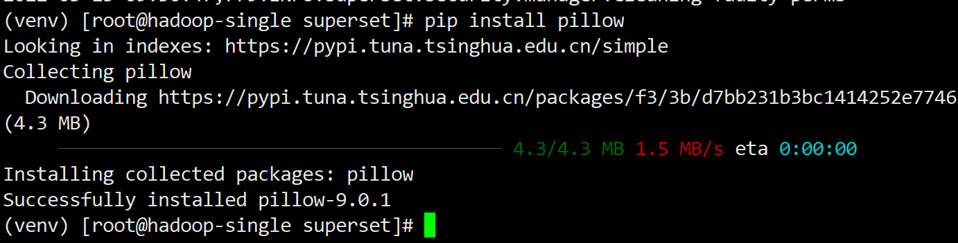

**【注】此模块必须安装，安装后不需要再次创建账号**

#### 初始化数据库

1. Serperset默认使用SQLite作为数据库保存元数据
2. 初始化数据库

cd /usr/local/superset

superset db upgrade

1. 初始化成功后输出如下

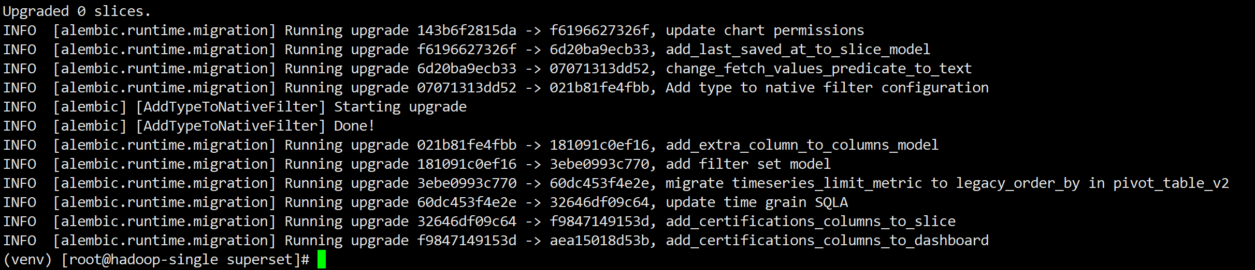

#### 初始化Superset角色和权限

1. 初始化Superset

cd /usr/local/superset

superset init

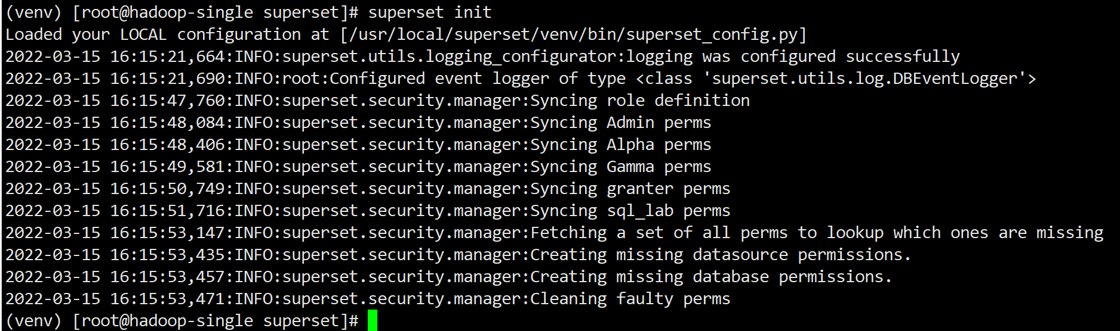

1. 如初始化过程中提示如下

UserWarning: Flask-Caching: CACHE_TYPE is set to null, caching is effectively disabled.

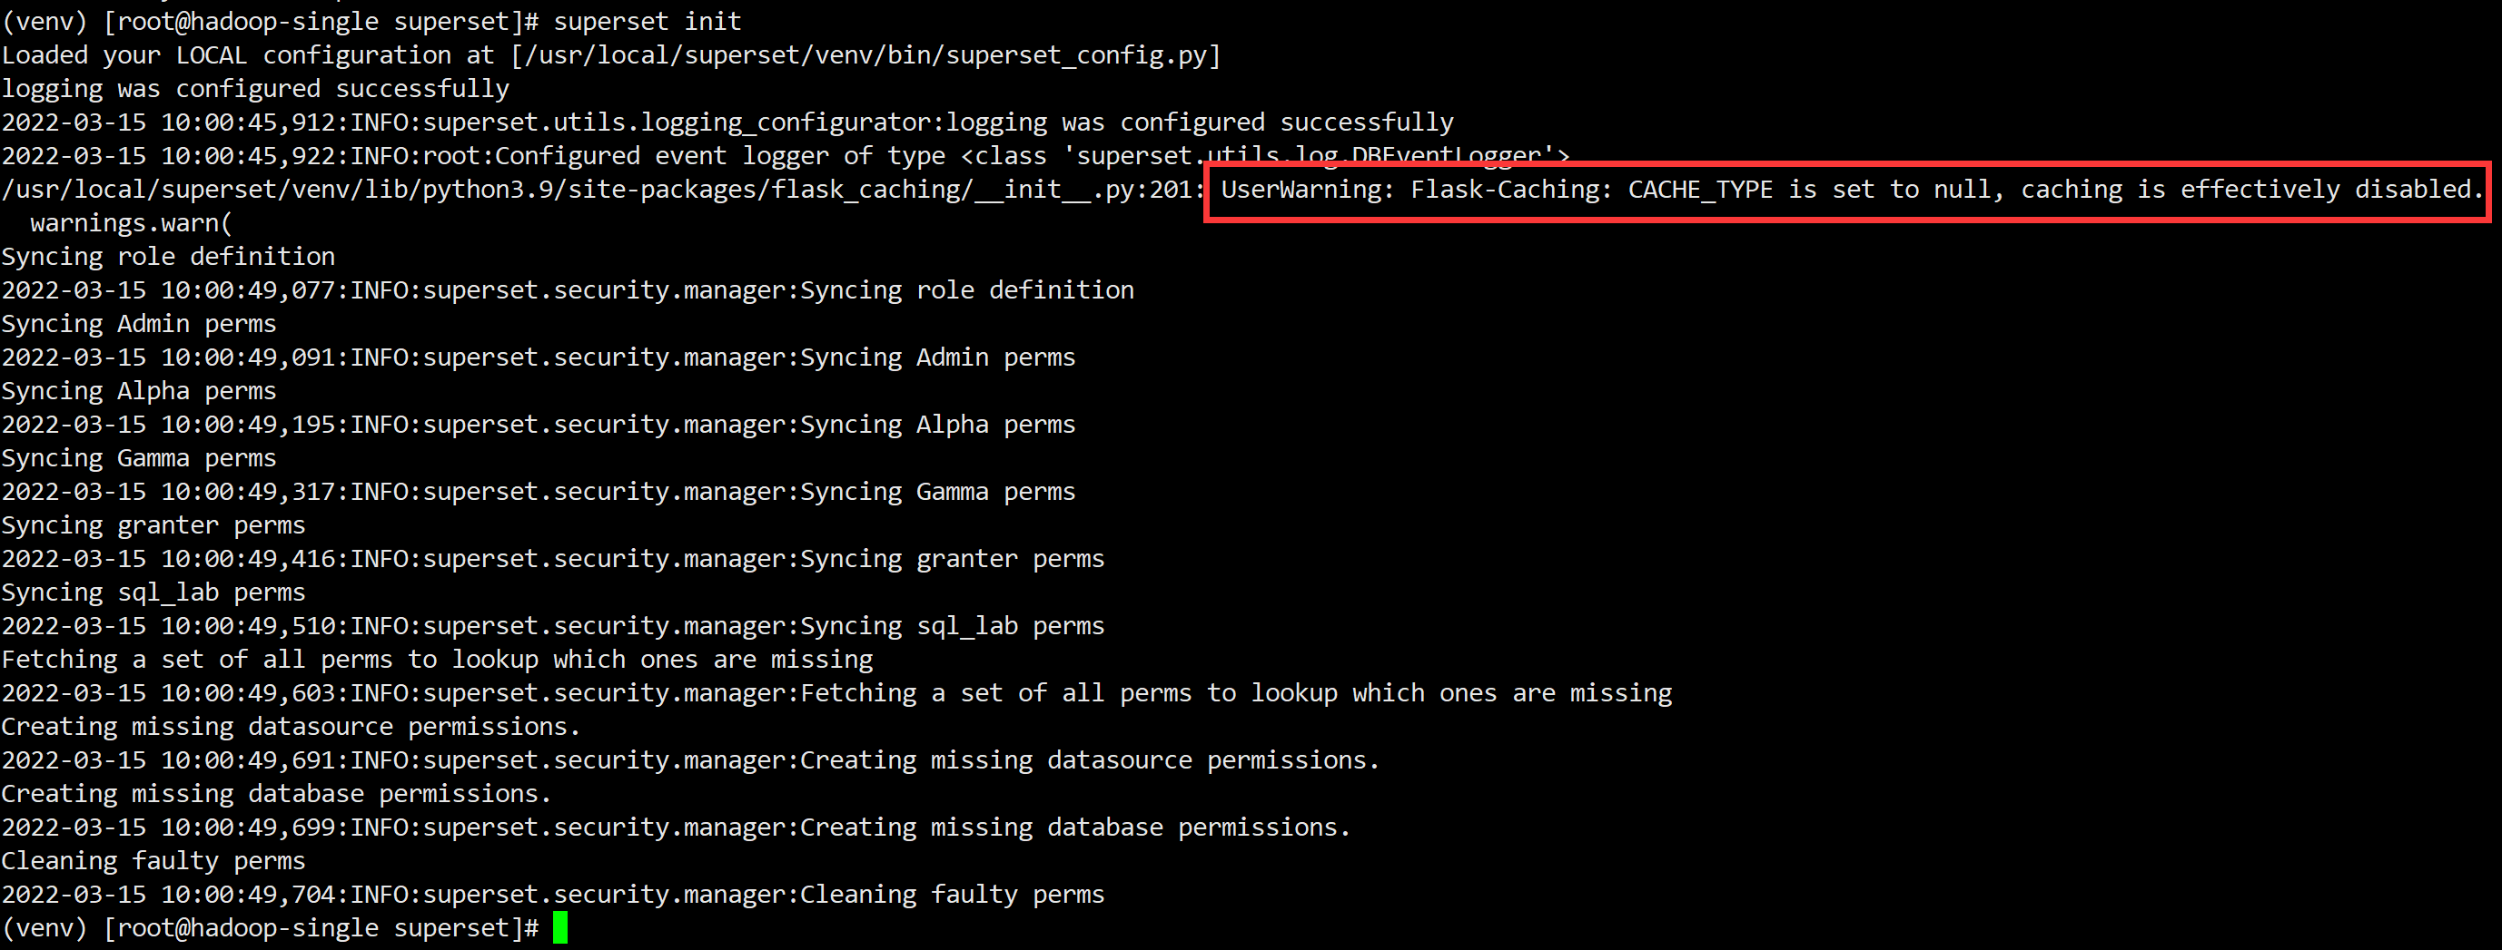

原因是需要修改Superset的缓存配置

vim /usr/local/superset/venv/lib/python3.9/site-packages/superset/config.py

注释后新增两个配置

CACHE_CONFIG: CacheConfig = {"CACHE_TYPE": "**simple**"}

DATA_CACHE_CONFIG: CacheConfig = {"CACHE_TYPE": "**simple**"}

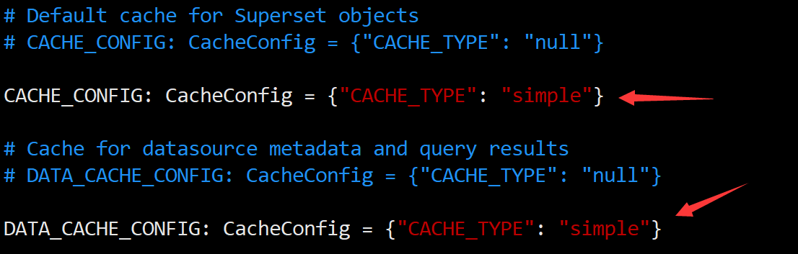

**【注】修改后需要重新初始化**

**重新初始化成功输出如下**

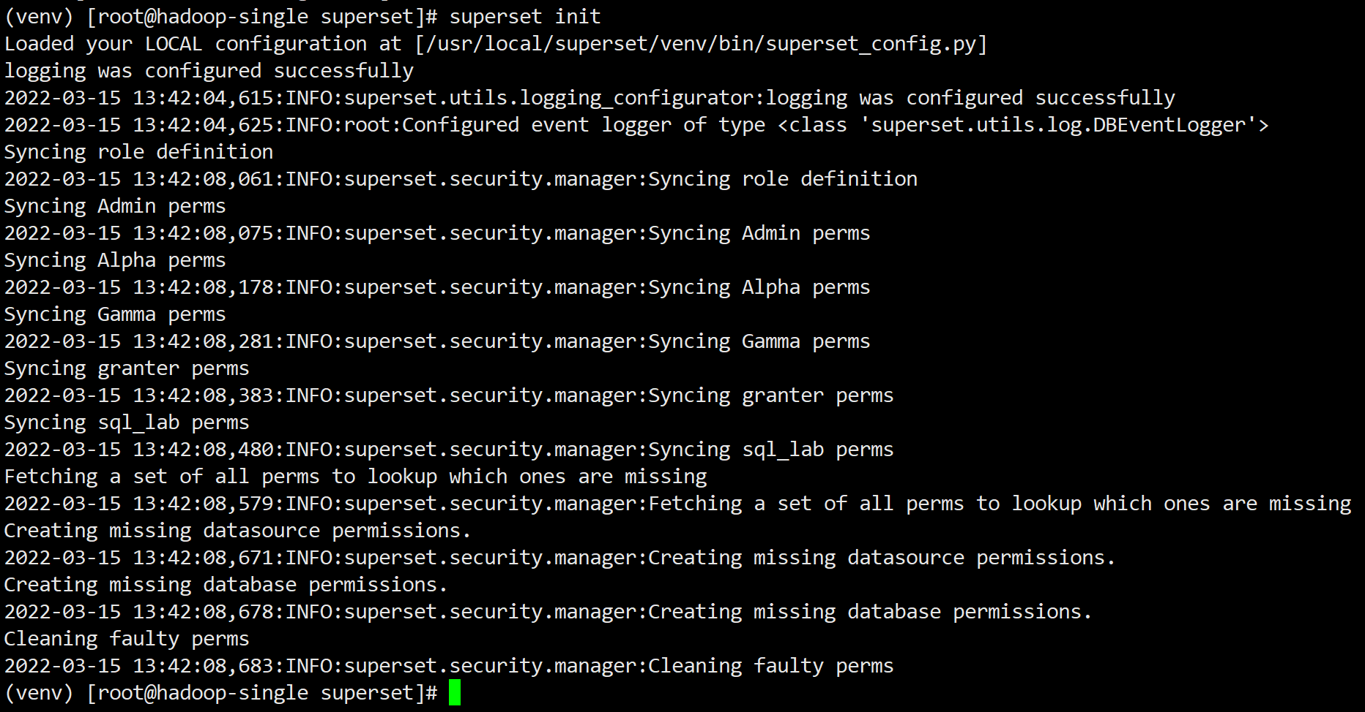

1. **至此，Superset已经安装完毕**，此时可以退出Python虚拟环境

cd /usr/local/superset

deactivate

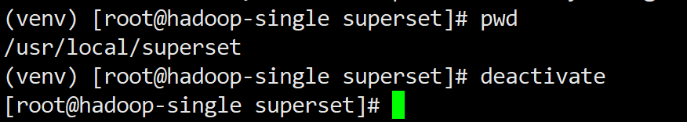

1. 查看版本

/usr/local/superset/venv/bin/superset version

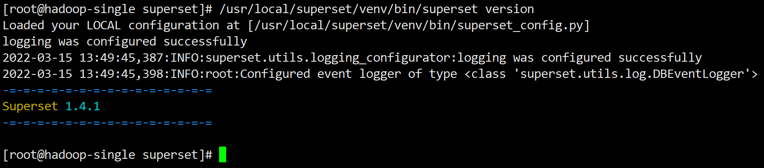

#### 安装数据库驱动

##### PostgreSQL Driver

1. 安装系统工具

yum install postgresql-devel python-devel -y

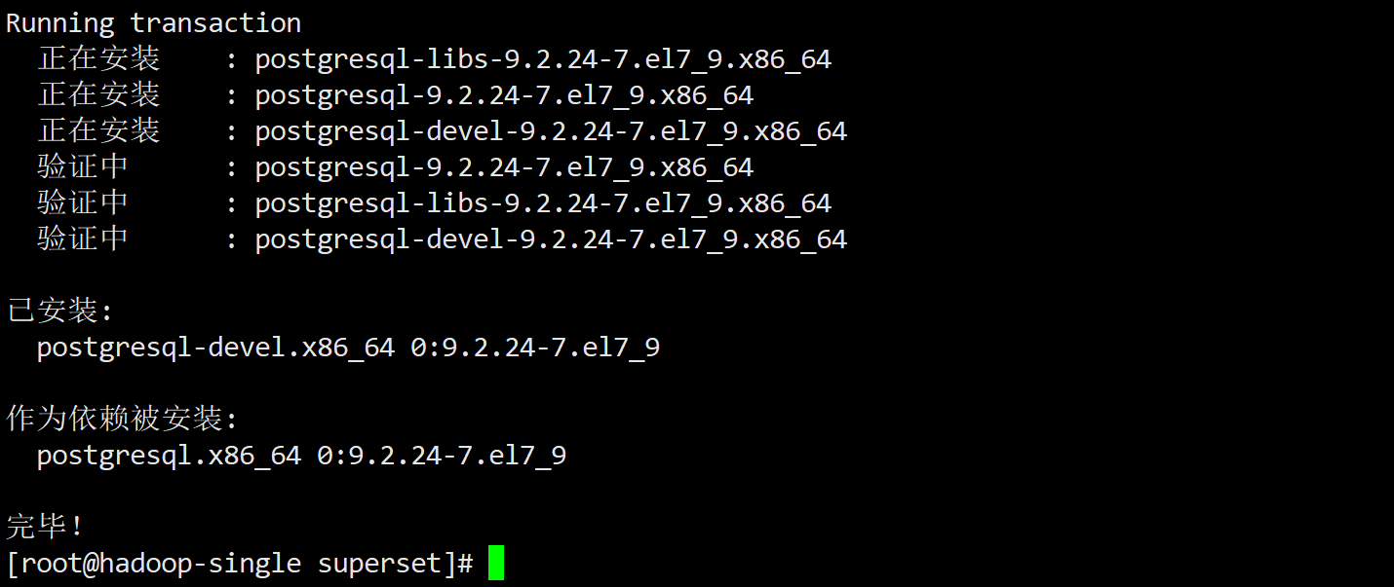

1. 激活Superset的Python虚拟环境

cd /usr/local/superset

. venv/bin/activate

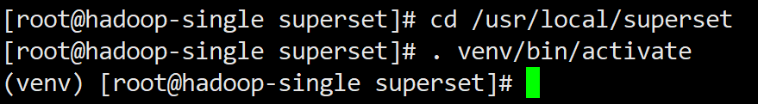

1. 安装Python PostgreSql数据库驱动

pip install psycopg2

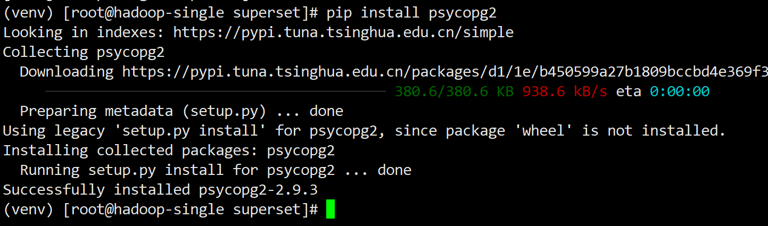

**【注】一定要在Superset的Python虚拟环境中安装**

1. 退出虚拟环境

cd /usr/local/superset

deactivate

##### ClickHouse Driver

1. 激活Superset的Python虚拟环境

cd /usr/local/superset

. venv/bin/activate



1. 安装ClickHouse数据库驱动

pip install clickhouse-driver==0.2.0 && pip install clickhouse-sqlalchemy==0.1.6

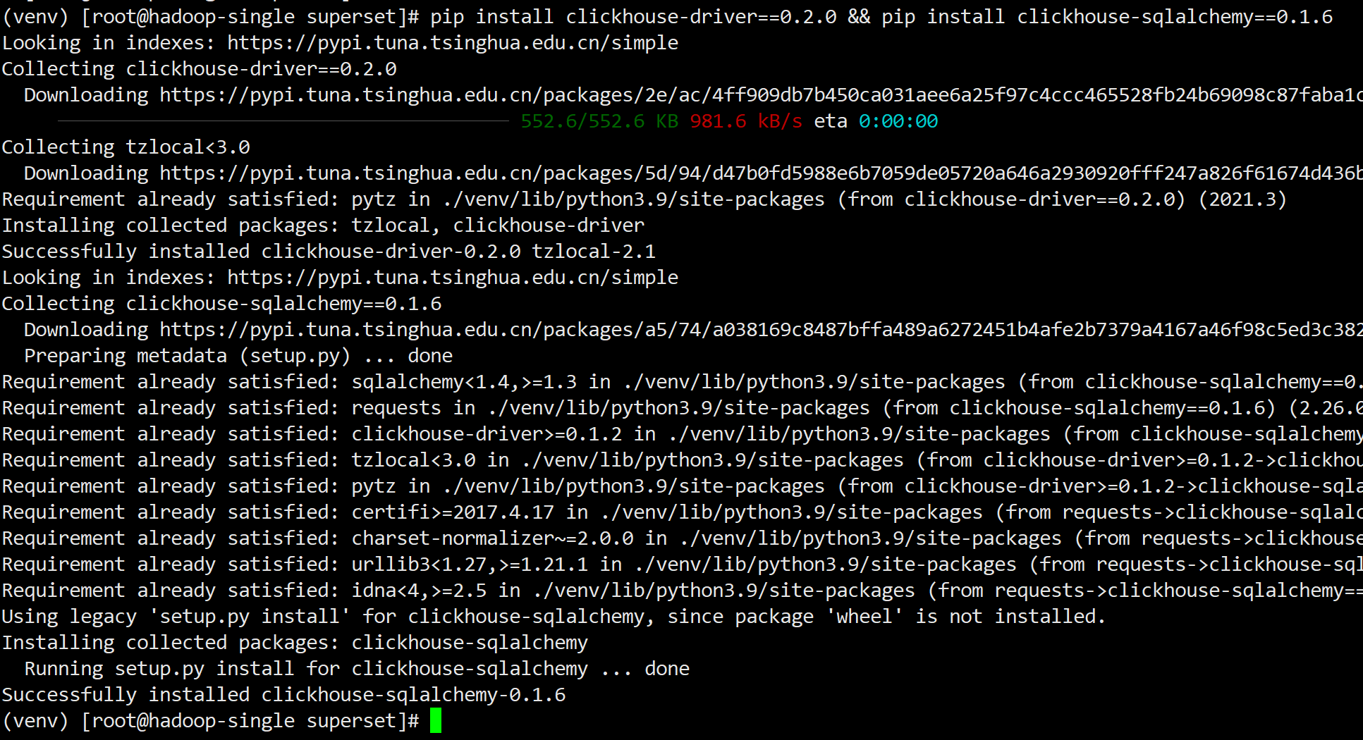

**【注】一定要在Superset的Python虚拟环境中安装**

1. 退出虚拟环境

cd /usr/local/superset

deactivate

#### 启动、停止Superset

1. 以**前台方式**启动，Ctrl+c立即退出

/usr/local/superset/venv/bin/superset run -h 0.0.0.0 --with-threads

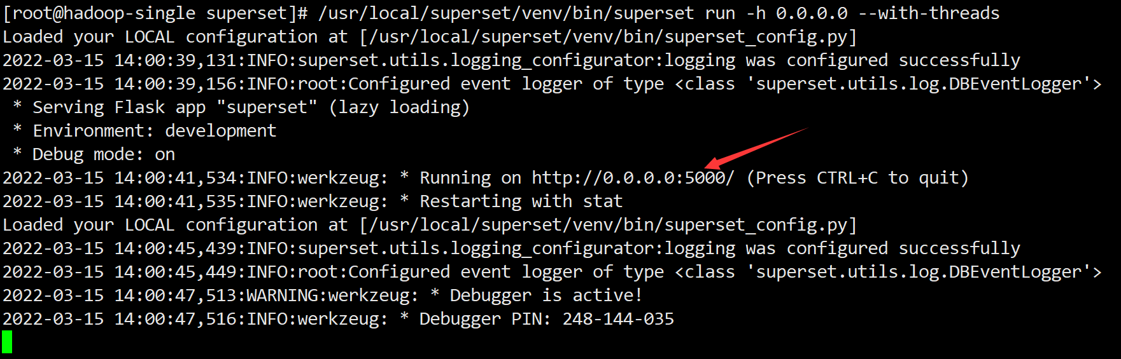

**【注】**

**必须指定host为0.0.0.0，否则无法远程访问**

**从输出内容可以看到，Superset的Http端口是5000**

1. 以**后台进程**启动

nohup /usr/local/superset/venv/bin/superset run -h 0.0.0.0 --with-threads &

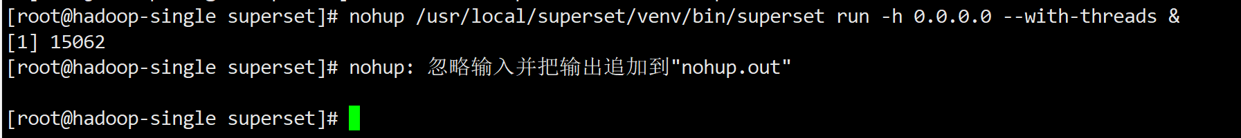

**或**

nohup /usr/local/superset/venv/bin/superset run -h 0.0.0.0 --with-threads > /dev/null 2>&1 &



1. **停止**： Superset没有提供停止服务的命令，要kill进程的方式来停止服务

ps -ef|grep superset

kill 进程号

#### 验证安装是否成功

##### 查看系统进程

1. 查看系统进程

ps -ef|grep superset



**【注】由于Superset是以多线程方式启动（即使用了 --with-threads参数），所以看到的是两个进程**

##### Superset Web UI

###### 登录验证

1. 浏览器打开: <http://10.0.1.207:5000>



1. 以账号密码“admin/admin”登录后

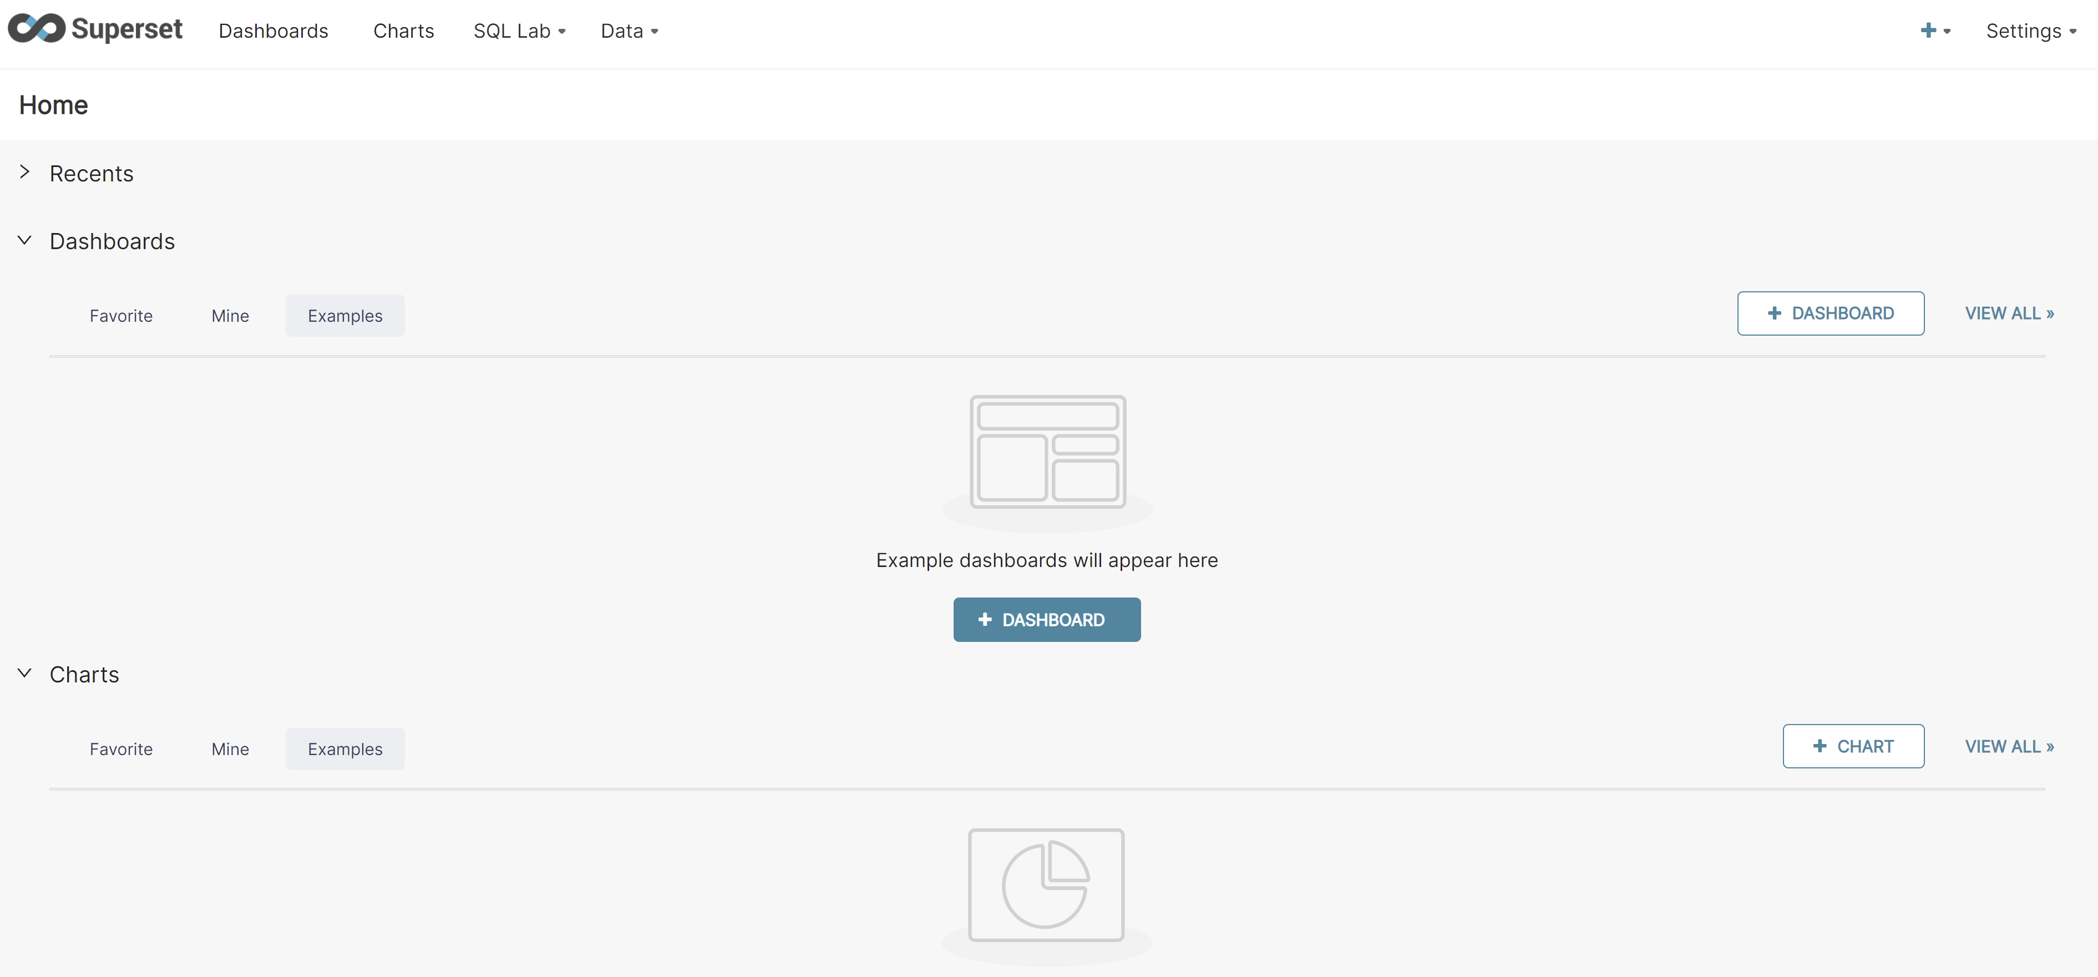

###### 验证数据库驱动

1. 点击左上方的“Data -> Databases”，再点击右上角的“+ DATABASE”

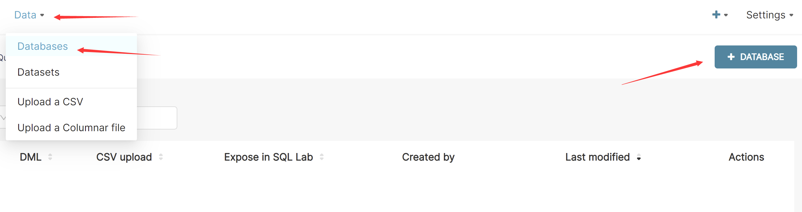

1. 弹出连接数据库的窗口

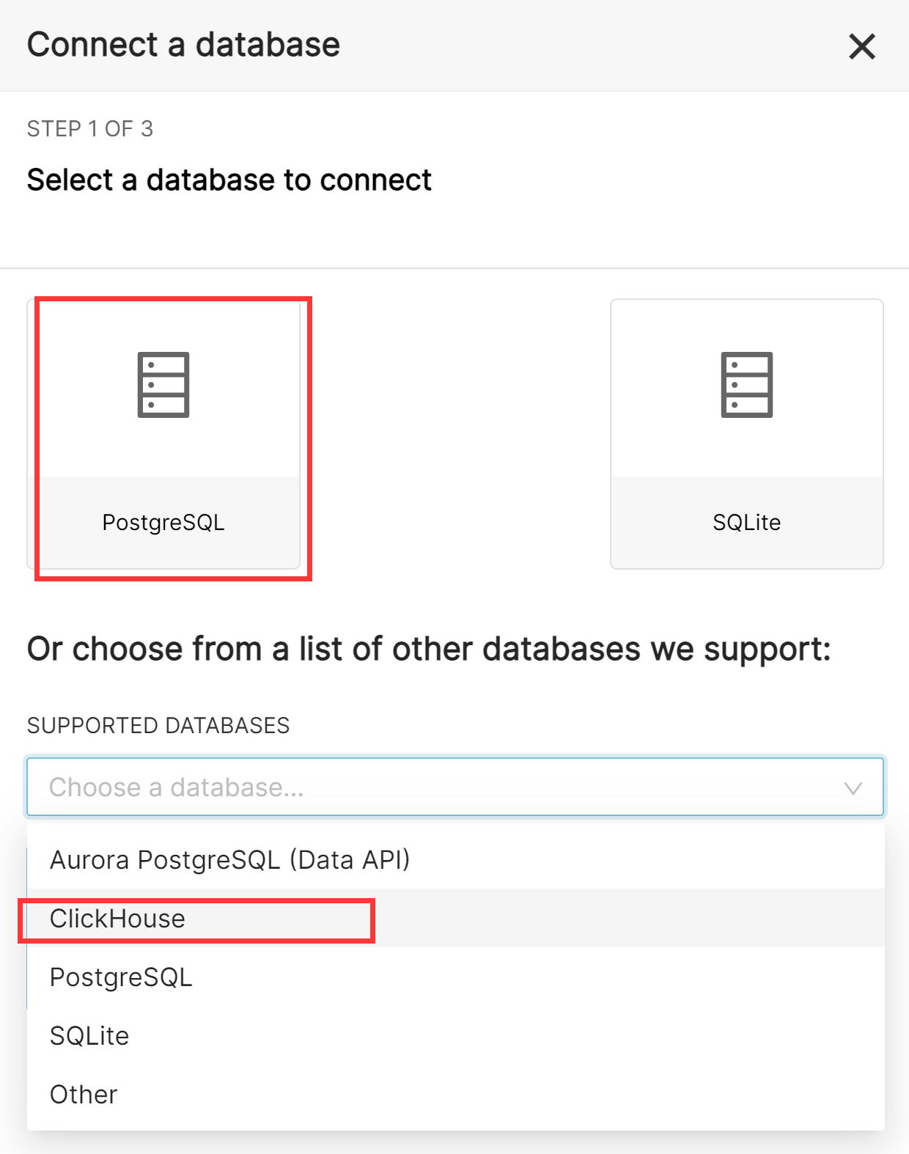

**【注】一定要有PostgreSQL、ClickHouse**

验证PostgreSQL连接

1. 选择PostgreSQL，弹出输入连接信息页面

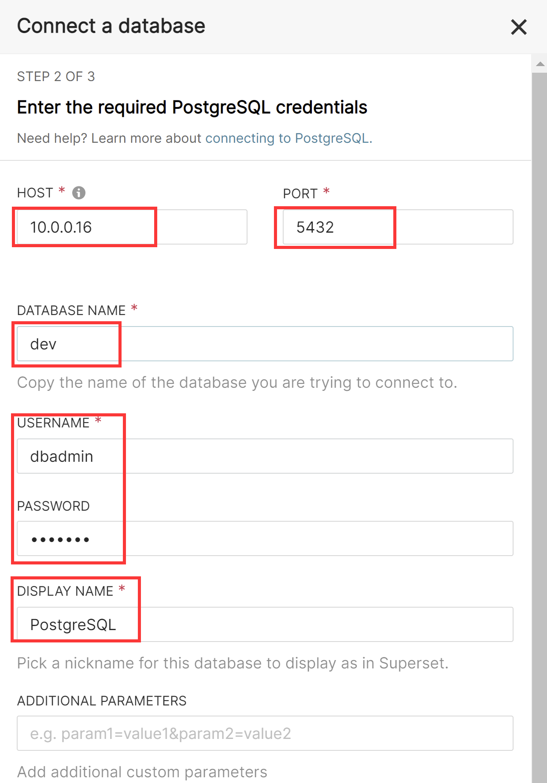

输入项：

HOST: 10.0.0.16

PORT: 5432

DATABASE NAME: dev

USERNAME: dbadmin

PASSWORD: dbadmin

DISPLAY NAME: 自定义，默认为PostgreSQL

1. 点击弹出窗下方的“CONNECT”，弹出连接成功页面

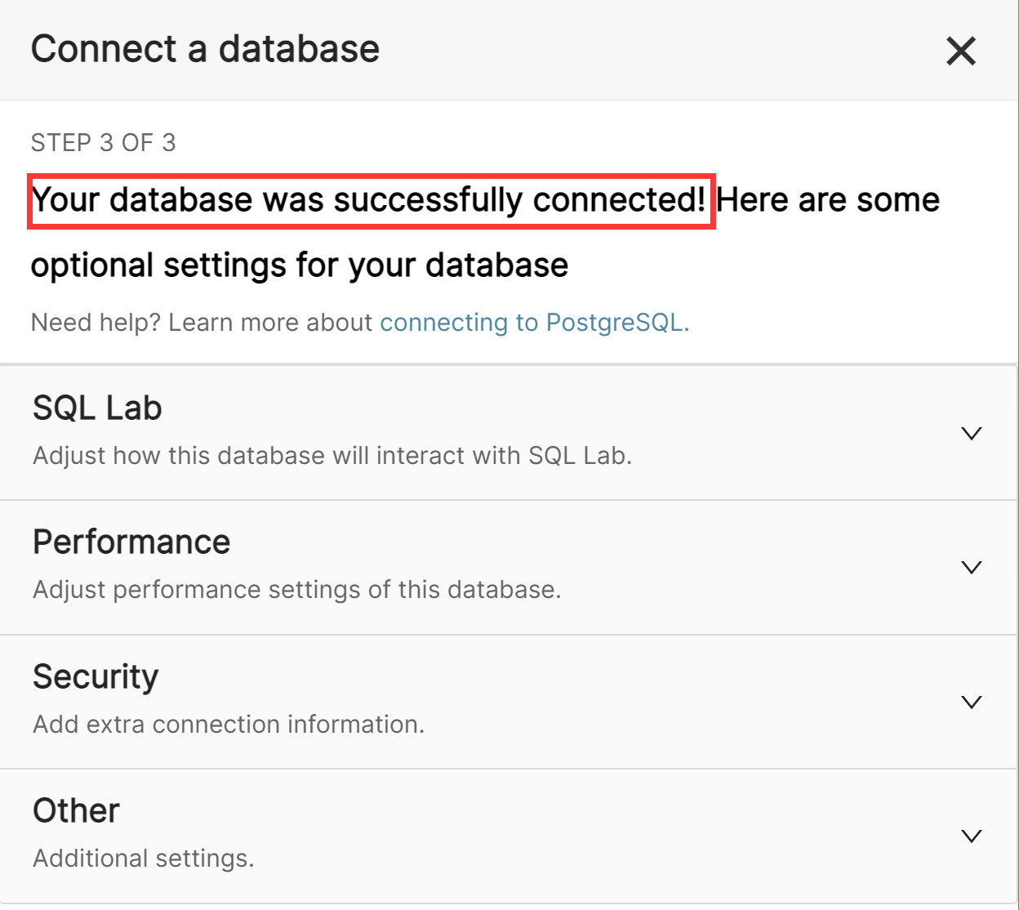

1. 点击弹出窗下方的“FINISH”，可以在列表中删除已经创建的数据库连接

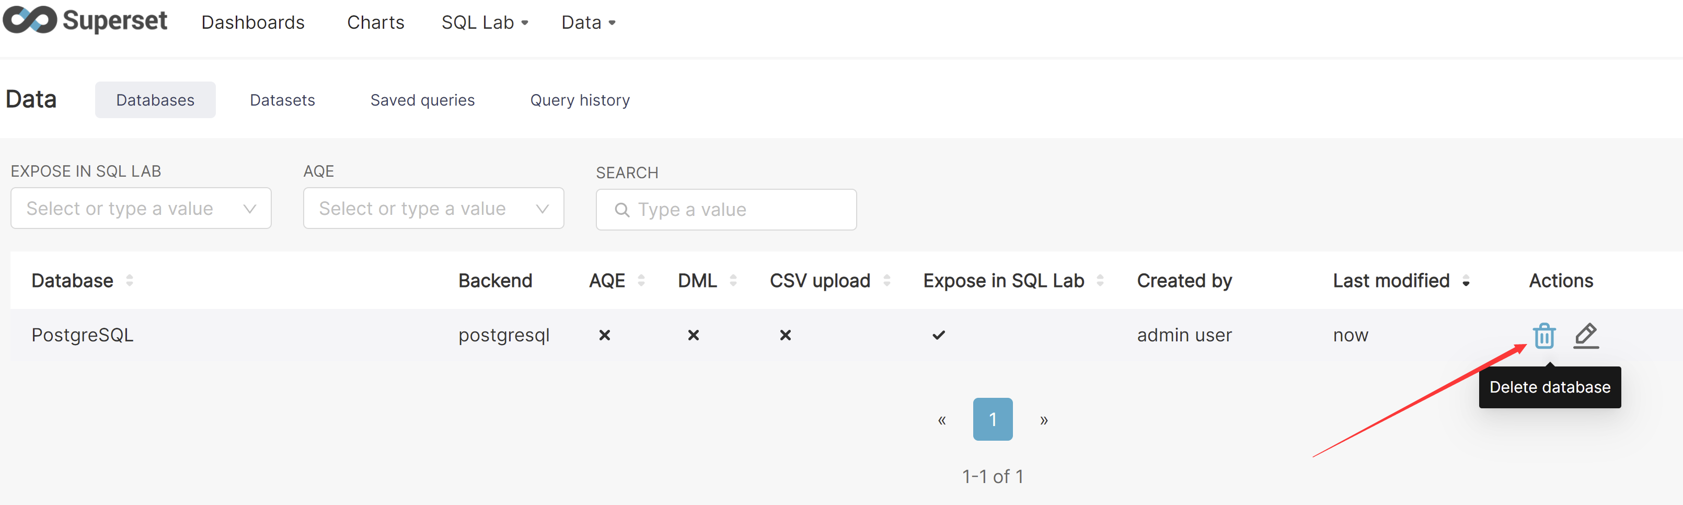

验证ClickHouse连接

1. 在创建数据库连接窗口下拉选择ClickHouse

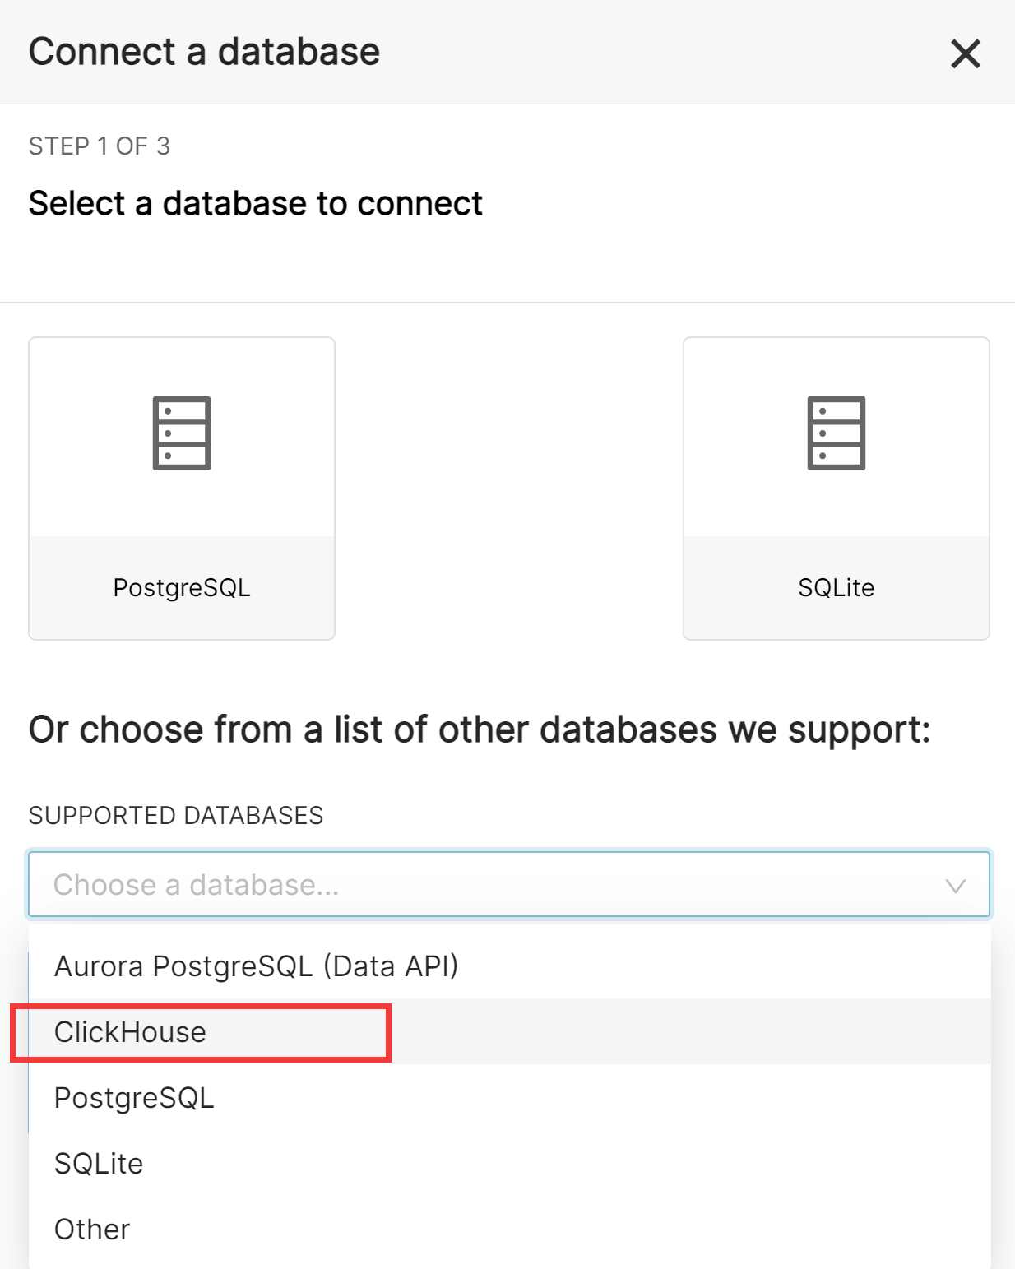

1. 输入数据库连接信息

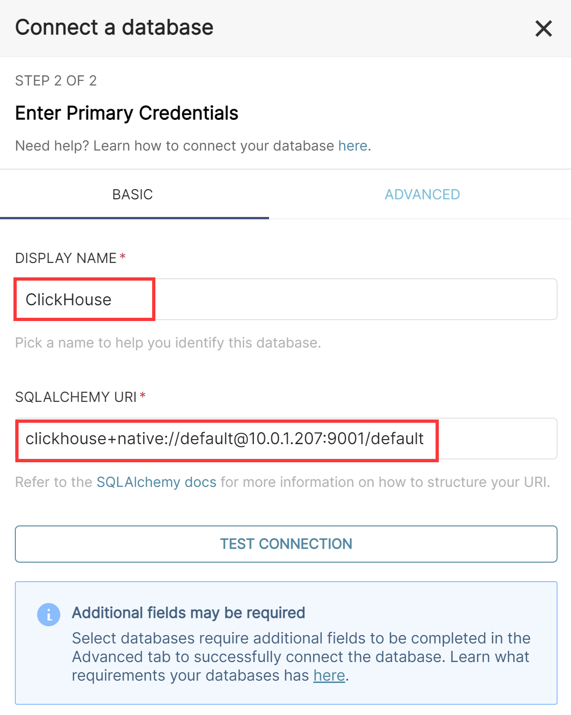

|  |  |
| --- | --- |
| **输入项** | **内容** |
| DISPLAY_NAME | 自定义，默认为ClickHouse |
| SQL ALCHEMY URI | clickhouse+native://default@10.0.1.207:9001/default |

1. **官网文档中ClickHouse连接字符串格式为：**

clickhouse+native://{username}:{password}@{hostname}:{port}/{database}

这种连接字符串是使用 TCP协议进行连接，默认的端口为9000，如无改动则可以不填。**之前安装ClickHouse时，将默认的9000端口改为了9001**

注意前面有个“+”。如果是空密码，则不填{password}

1. **【注】ClickHouse连接字符串还有另外一种格式：**

clickhouse//{username}:{password}@{hostname}:{port}/{database}

**例如：**

clickhouse://default:@10.0.1.207/default

这种格式是使用Http协议连接，默认端口为8123，如无改动可以不填。

如果是空密码，则不填{password}，但还是要有冒号

**但Superset使用Http协议连接ClickHouse时，会出现报表数据丢失的问题，所以不能使用这种连接字符串。**

1. 点击“TEST CONNECTION”，右下角页面弹出连接成功提示



1. 点击弹出窗下方的“CONNECT”，可以在列表中删除已经创建的数据库连接

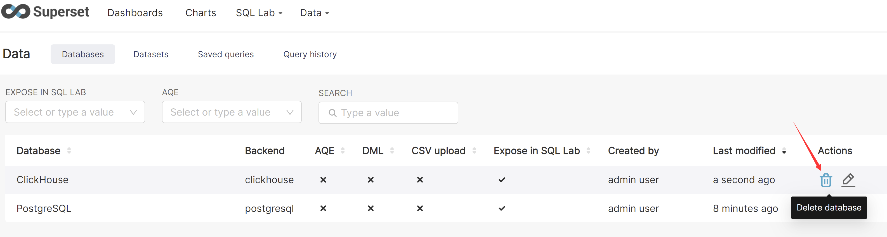

#### 制作发布看板报表

1. 本文以PostgreSQL为例，使用10.0.0.16上的dev数据库，制作简单报表并发布

##### 添加数据库

1. 添加过程请参考“验证PostgreSQL连接”一节

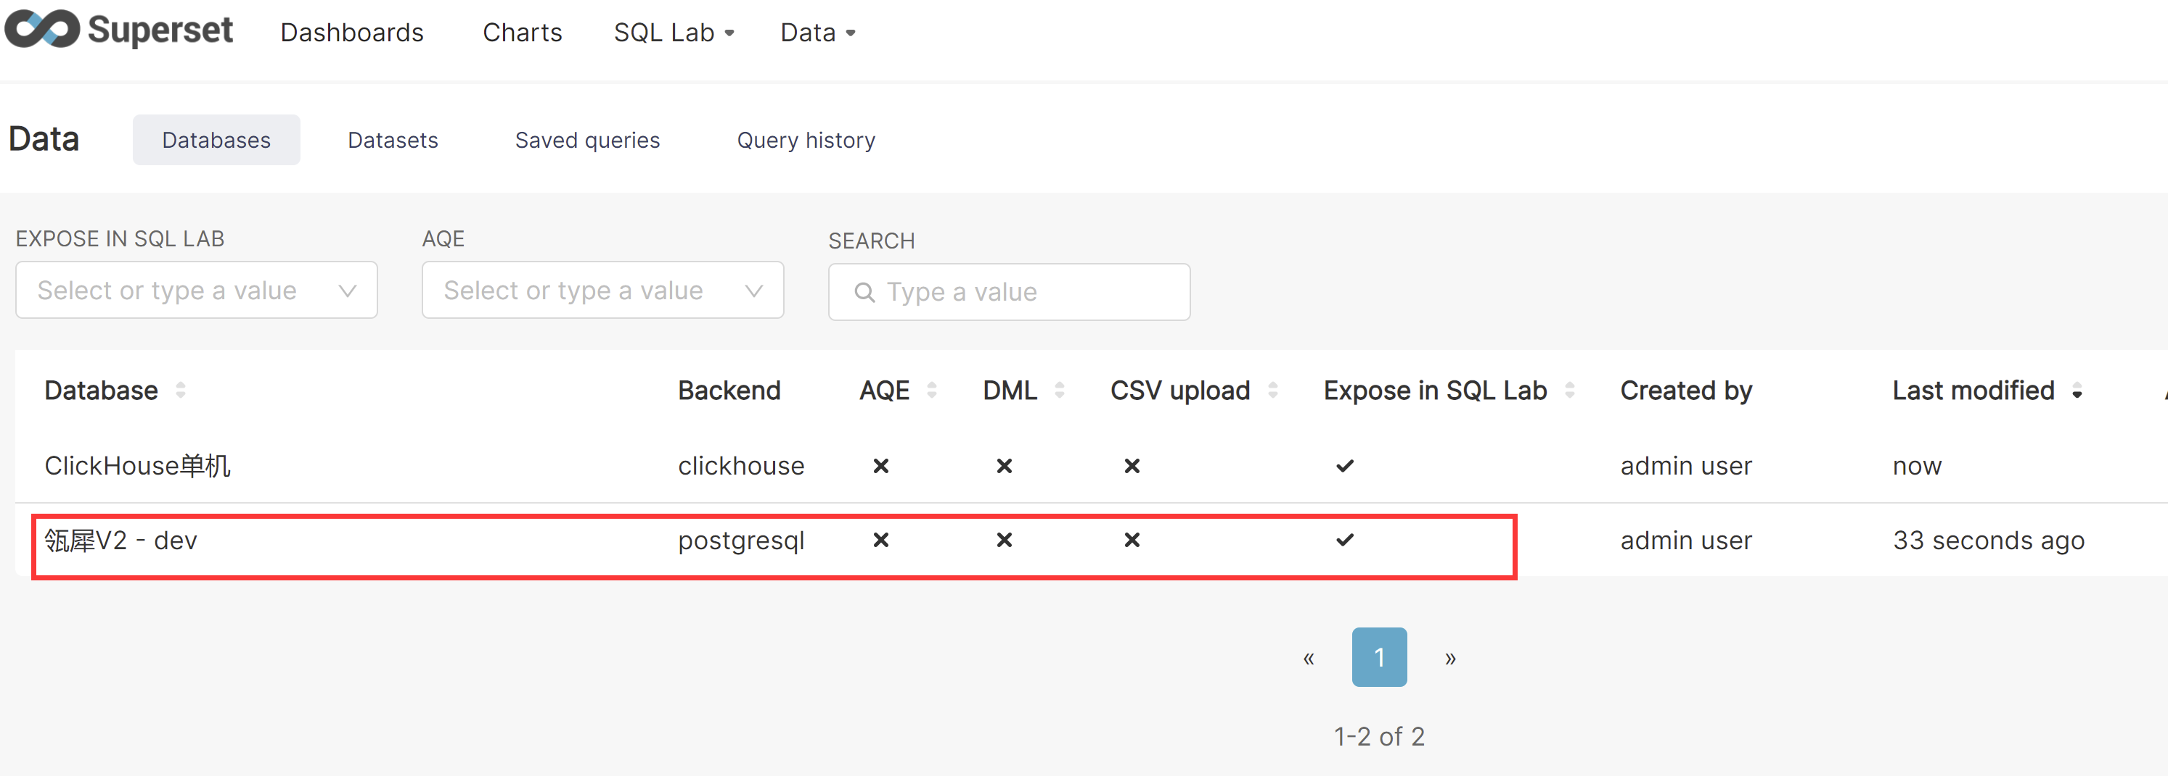

##### 添加数据集（Datasets）

1. Data -> Datasets -> “+ DATASET”

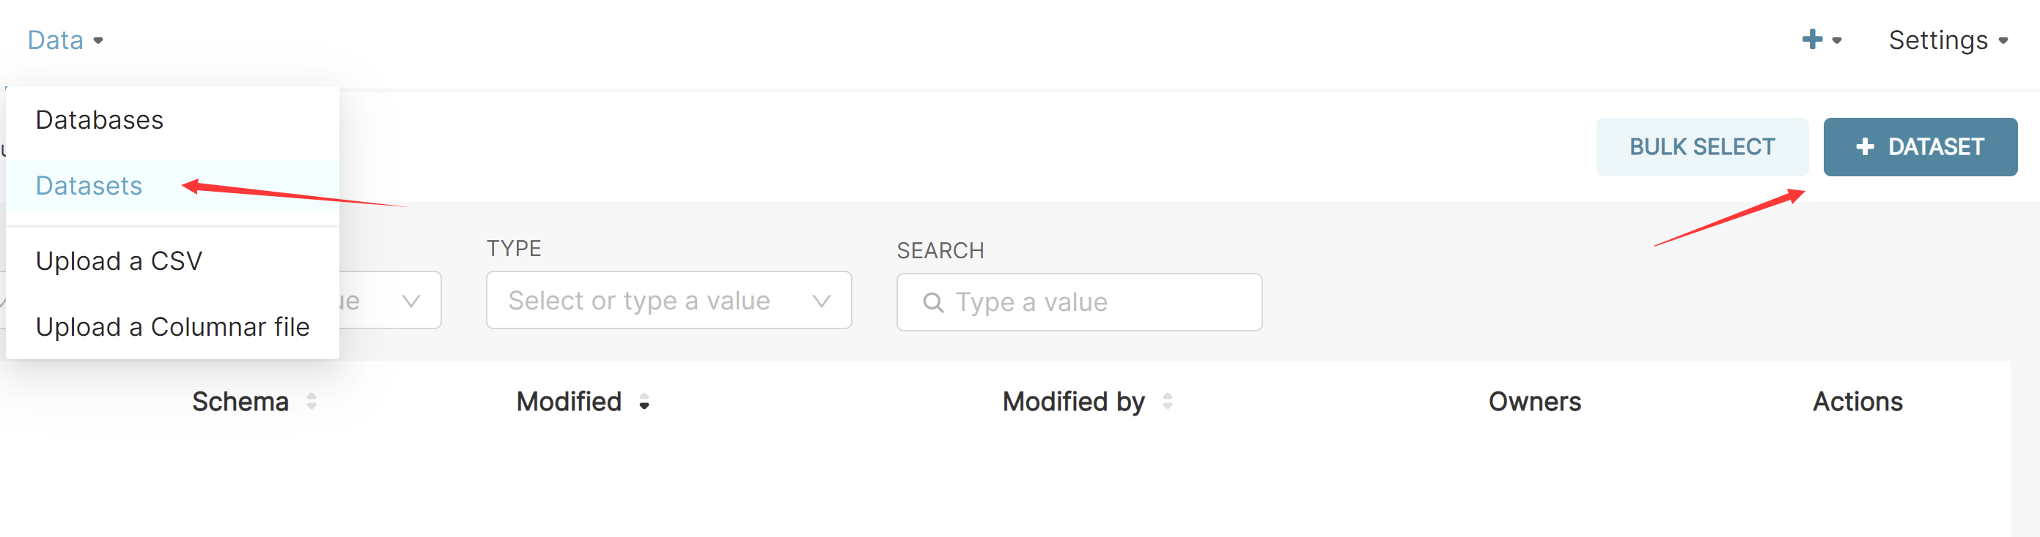

1. 选择Database、Schema、Table => “ADD”

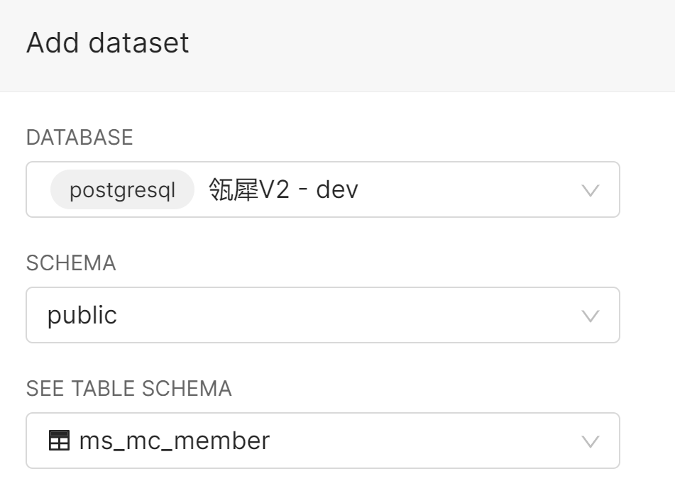

1. 完成后列表内容如下

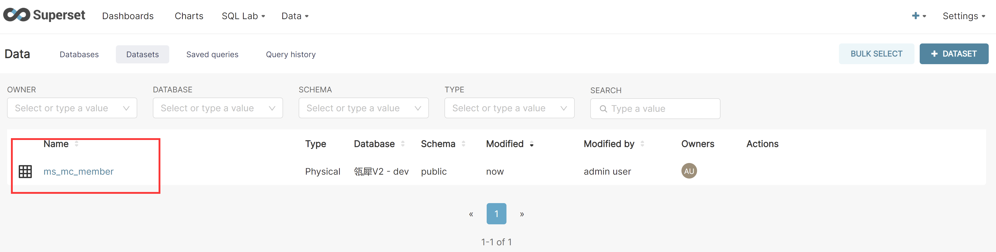

##### 添加图表（Charts）

1. Charts -> “+ CHART”

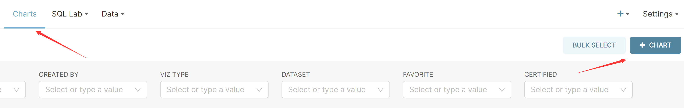

1. 选择Dataset、报表类型选择Popular -> Table => “CREATE NEW CHART”

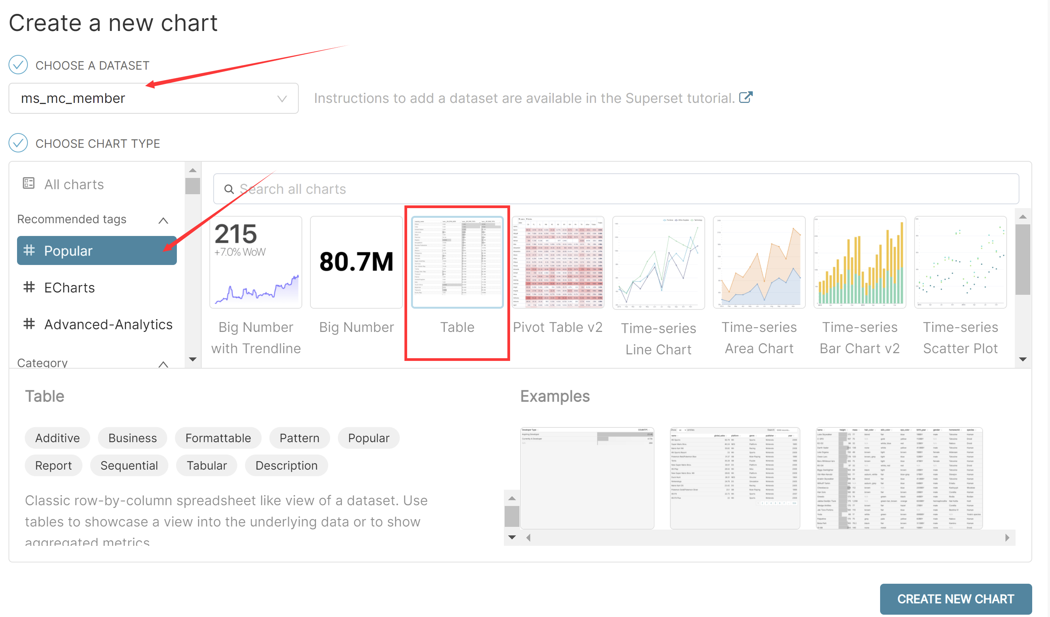

1. QUERY MODE选择“RAW RECORDS”，即原始数据报表

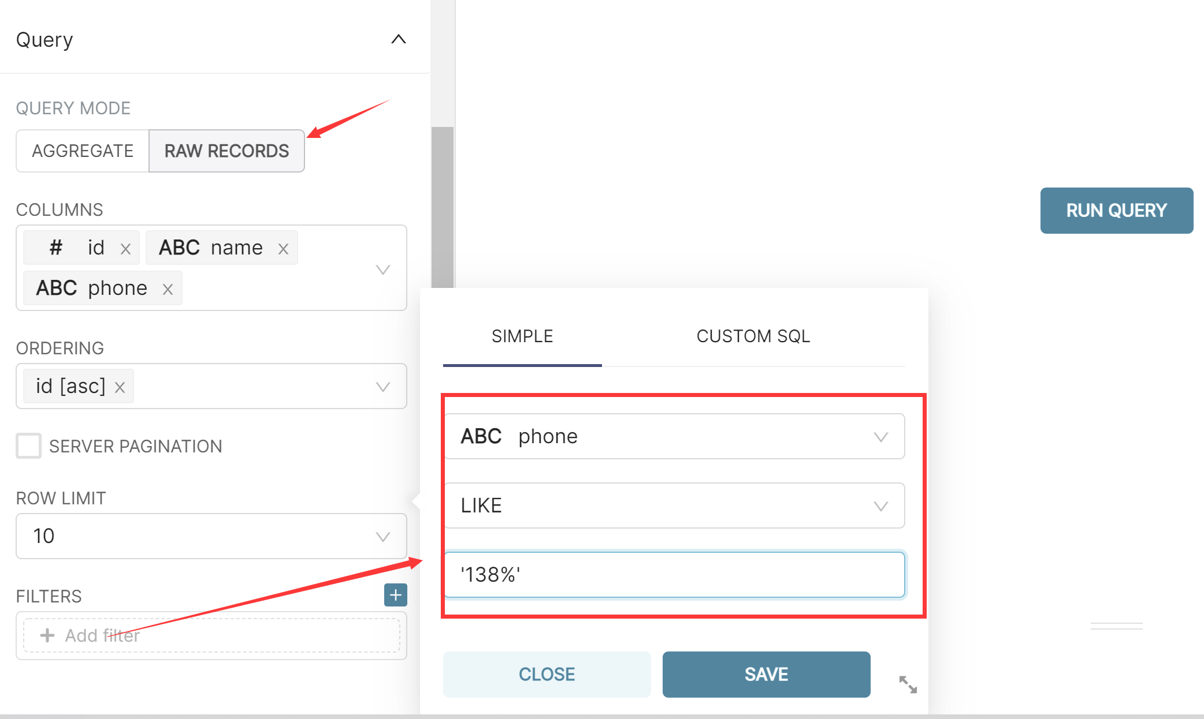

COLUMNS : id、name、phone

ORDERING: id asc

ROW LIMIT: 10

FILTERS： phone like '138%'

**等价sql为：**

select * from ms_mc_member

where phone like '138%' order by id asc limit 10 offset ?;

1. 点击“RUN QUERY”生成预览，点击“untitled”将报表更名

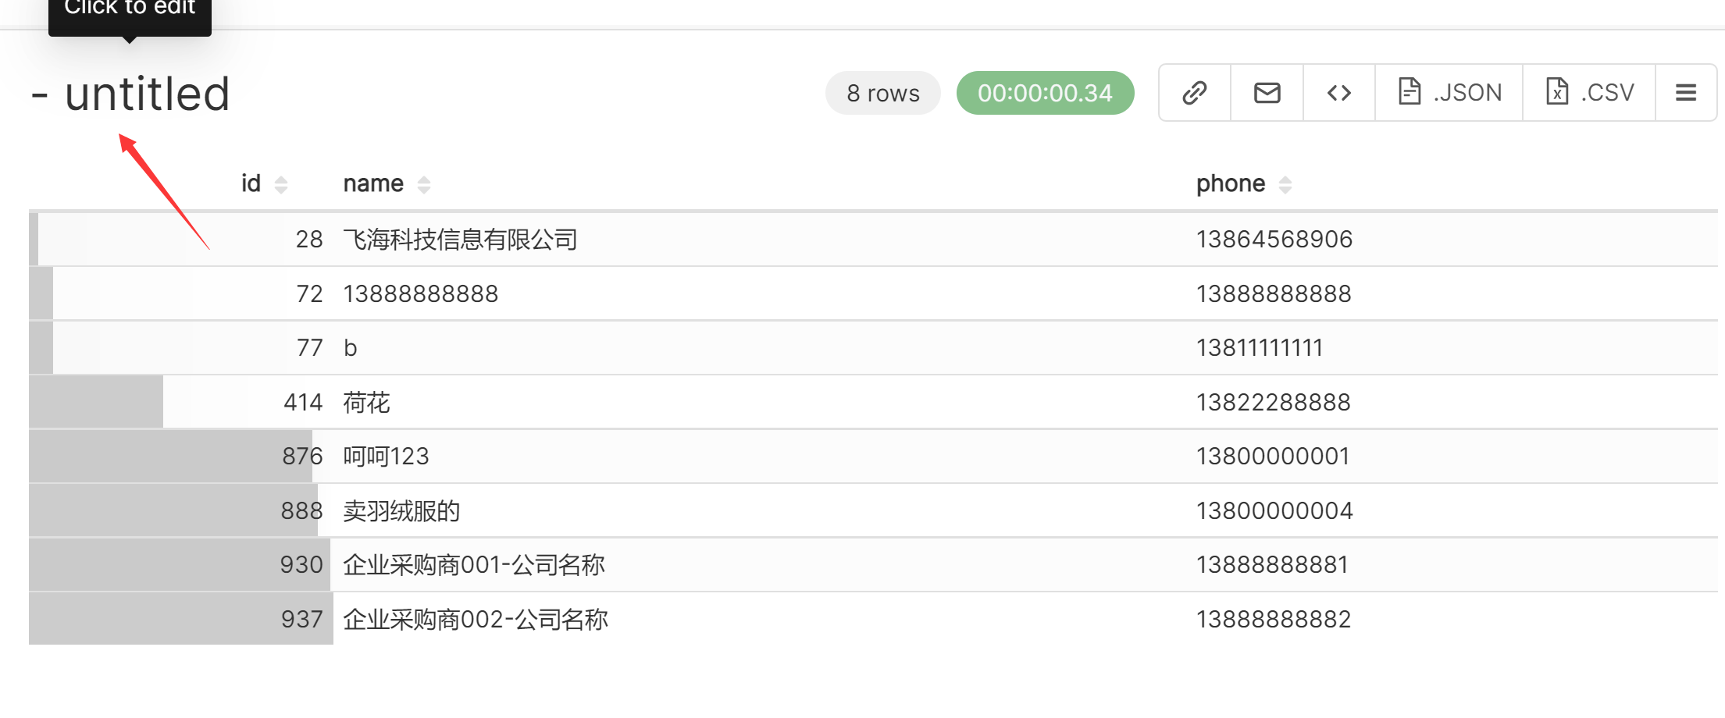

1. 点击“Save”保存报表

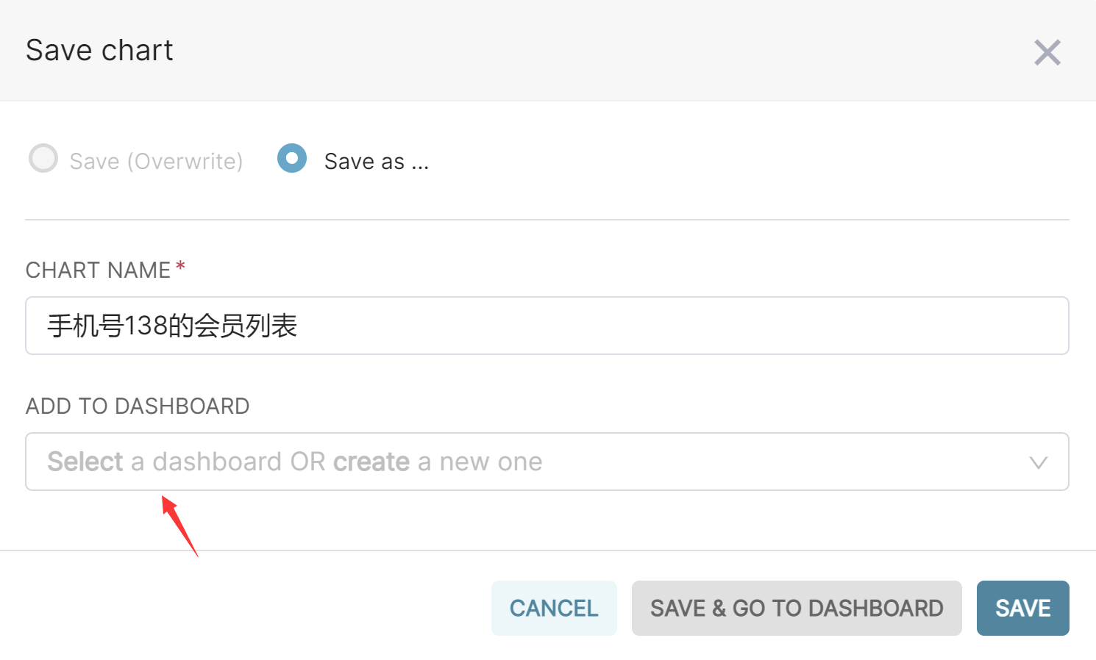

##### 添加看板（Dashboard）

1. Dashboards -> “+ DASHBOARD”

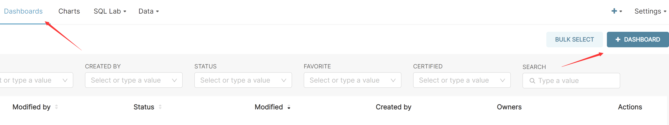

1. 拖拉拽制作Dashboard，“Draft”意为“草稿”，即还未发布

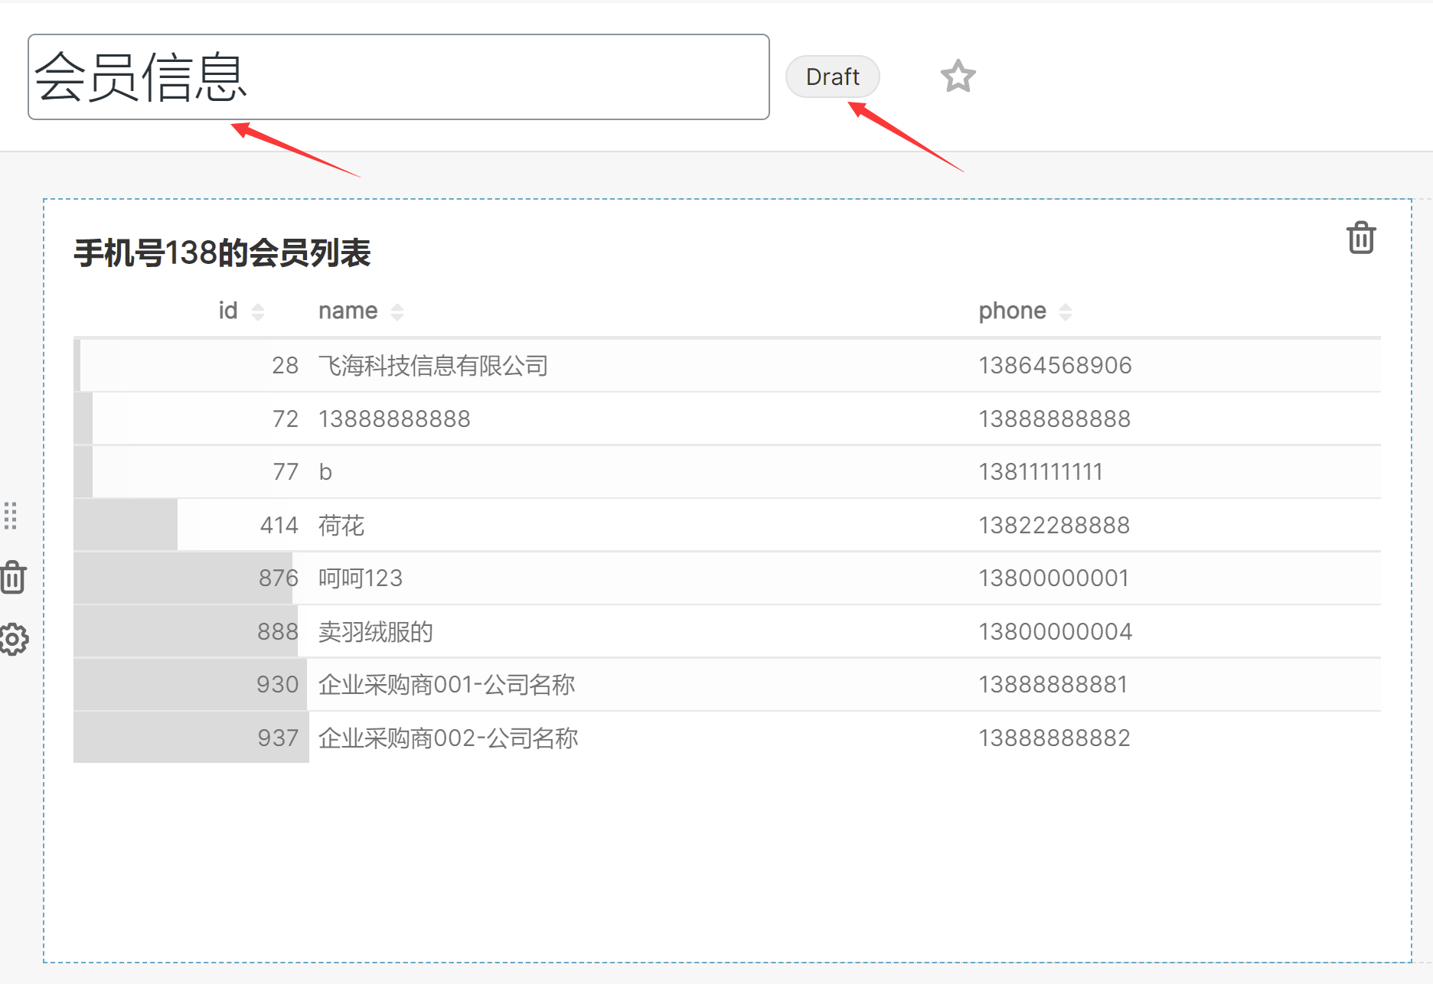

1. 点击“Save”后，再点击“Draft”，变成“Published”，即已发布



##### 设置刷新时间

1. 点击右侧菜单 -> “Set auto-refresh interval”

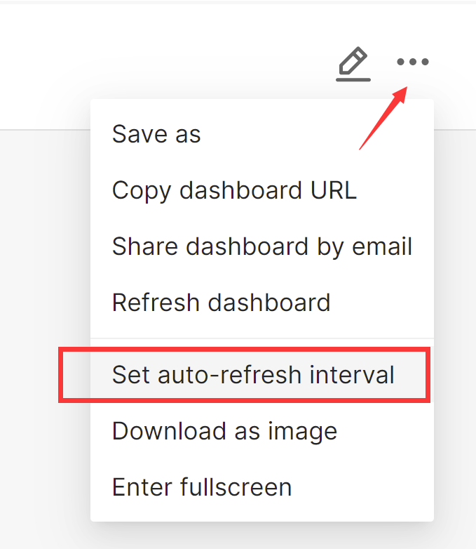

1. 选择刷新时间为30分钟

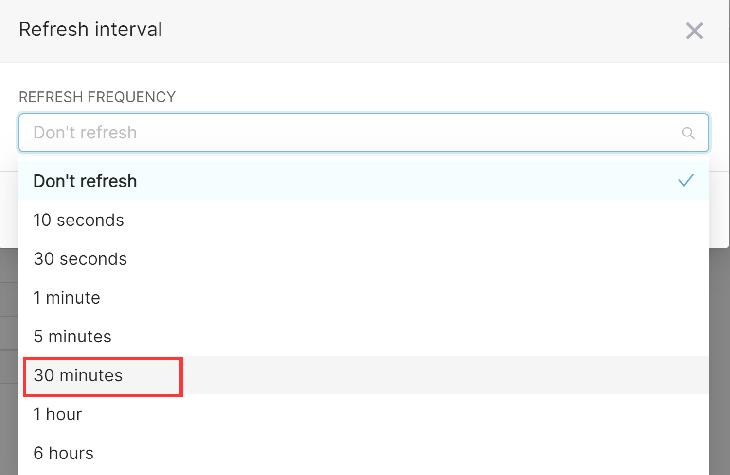

##### 查看报表

1. 点击报表右上角菜单，复制报表Url

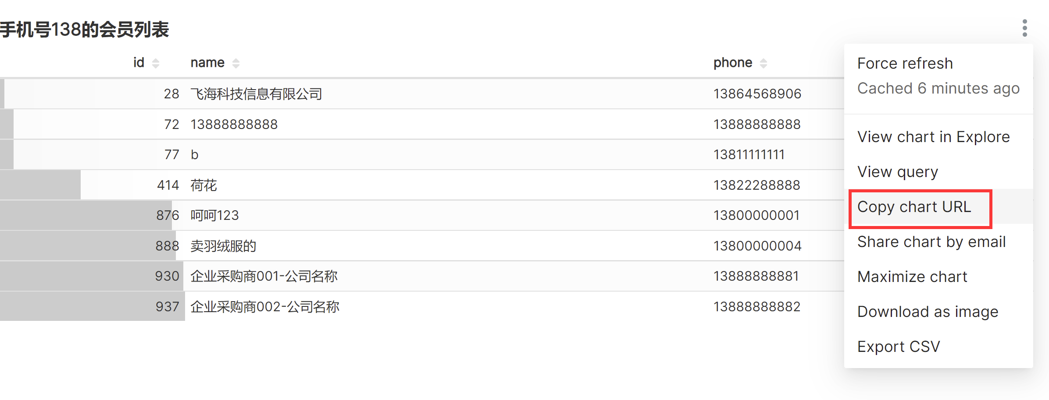

复制的Url为： http://10.0.1.207:5000/r/1

1. **此时**在另一台电脑打开此Url，需要登录Superset后才能查看

##### 初始化Public角色

1. 编辑配置文件，为匿名用户赋予Gamma用户的权限

vim /usr/local/superset/venv/bin/superset_config.py

**新增一行**

PUBLIC_ROLE_LIKE = 'Gamma'

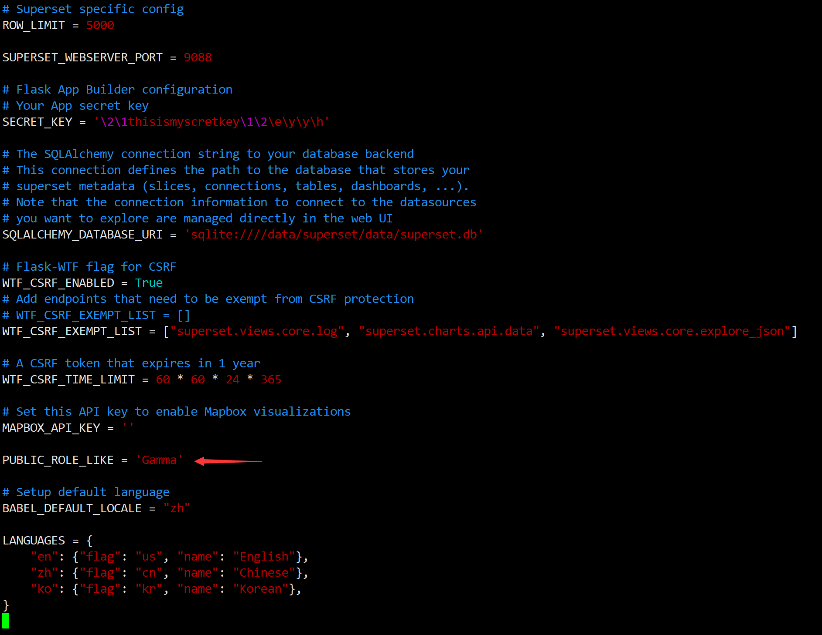

1. 激活虚拟环境

cd /usr/local/superset

. venv/bin/activate

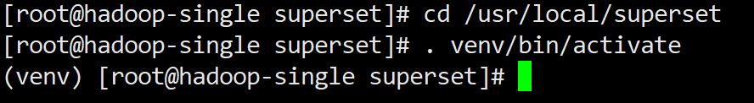

1. 重新初始化角色和权限

superset init

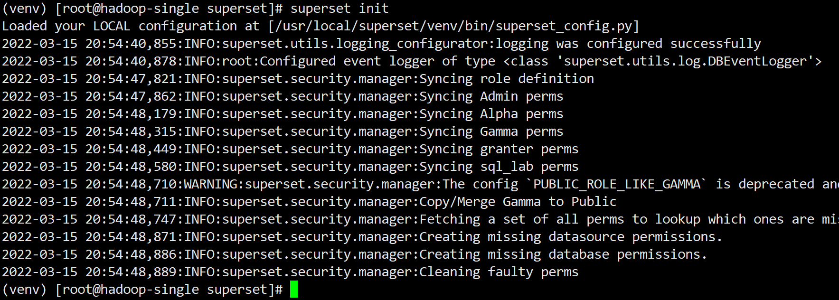

1. 退出虚拟环境

deactivate



##### 移除数据接口CSRF验证

1. 编辑配置文件

vim /usr/local/superset/venv/bin/superset_config.py

注释原来的，新增一行

WTF_CSRF_EXEMPT_LIST = ["superset.views.core.log", "superset.charts.api.data", "superset.views.core.explore_json"]

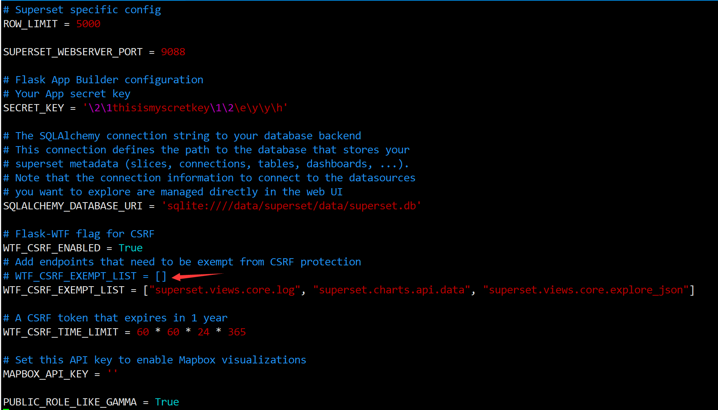

1. 重启Superset

ps -ef|grep superset

kill xxxx

nohup /usr/local/superset/venv/bin/superset run -h 0.0.0.0 --with-threads > /dev/null 2>&1 &

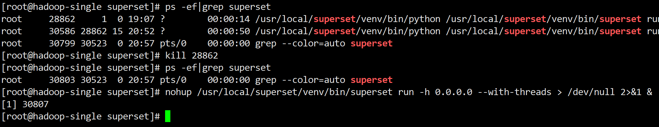

##### 为Public权限新增数据查看权限

1. 点击右上角“Settings”-> “List Roles”

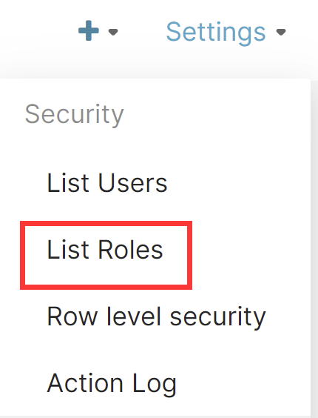

1. 编辑Public角色

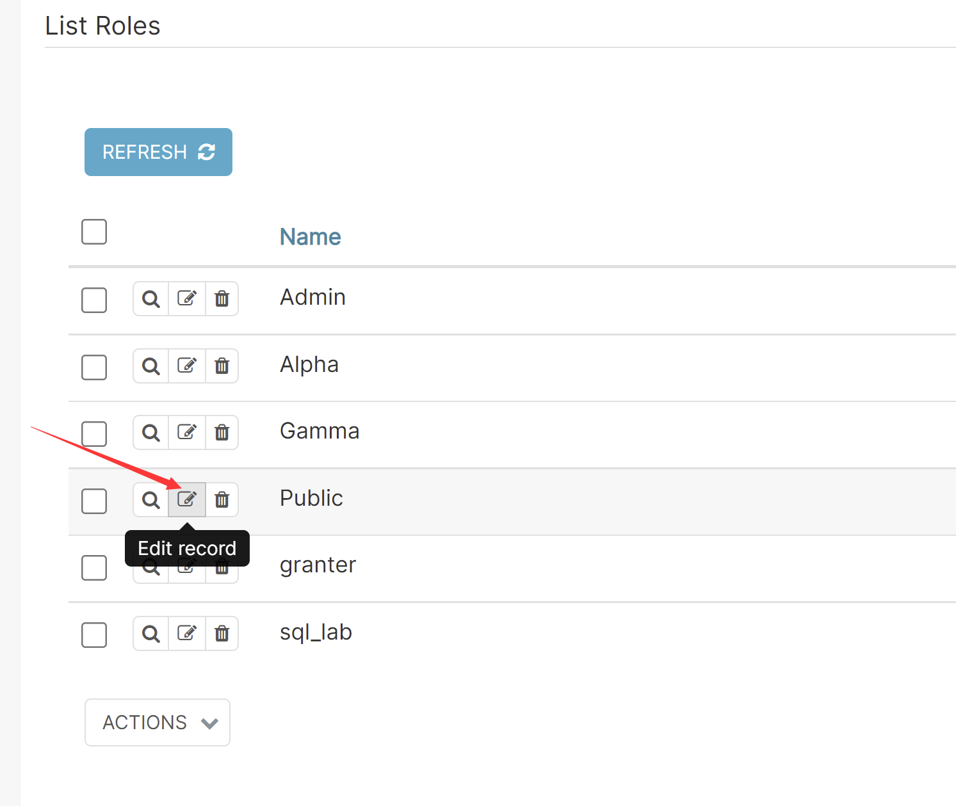

1. 点击权限列表的空白处，弹出下拉框，增加“all datasource access on all_datasource_access”的权限

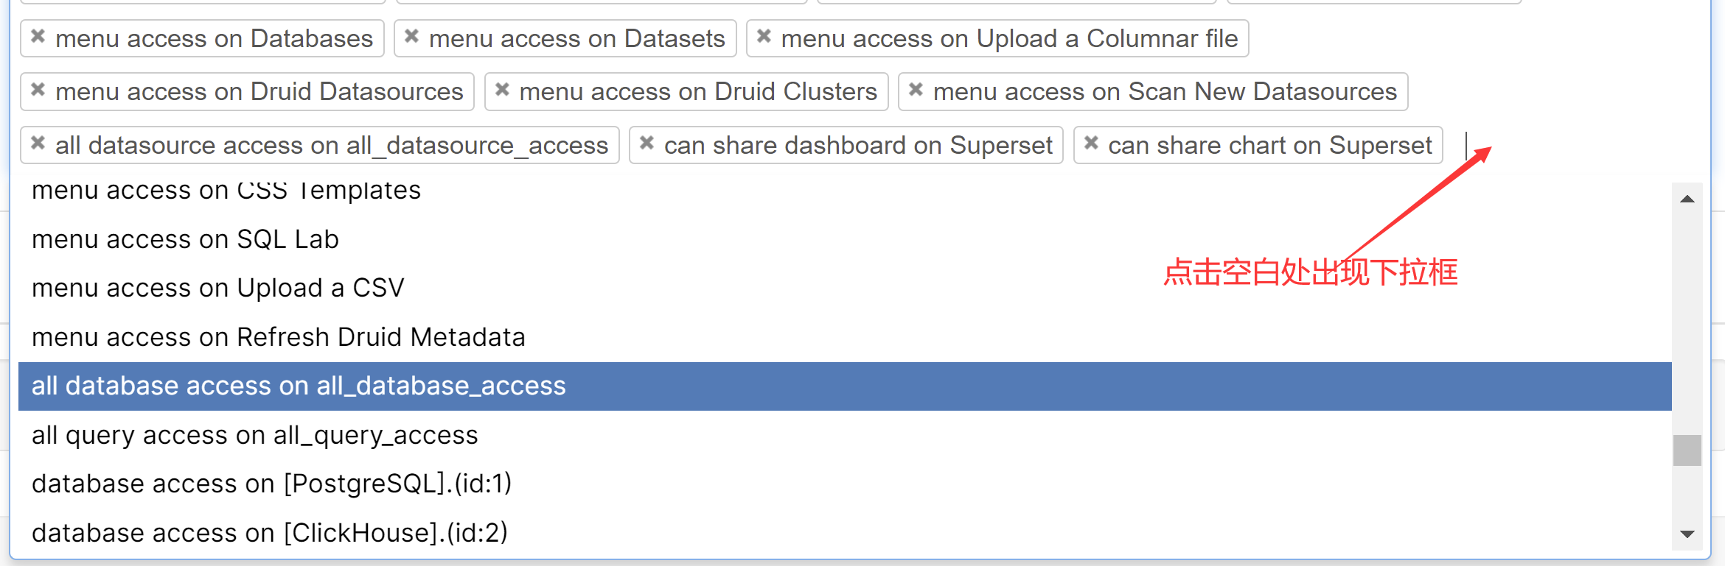

**【注】这设计服了，我找了20分钟才找到要点击这里(╯﹏╰)b**

1. **点击左下角的“Save”**，返回角色列表页面

##### Web IFrame集成

1. 创建一个HTML文件

<html>

<head>

<title>dashboard</title>

<style type="text/css">

.dashboard {

width: 100%;

margin: 0 auto;

}

.dashboard iframe {

width: 100%;

height: 900px;

border: 0;

scrolling: "no";

margin-top: -150px;

}

</style>

</head>

<body>

**<div class="dashboard">**

**<iframe src="http://10.0.1.207:5000/r/2"></iframe>**

**</div>**

</body>

</html>

1. 浏览器打开此文件，不需要验证可以直接访问

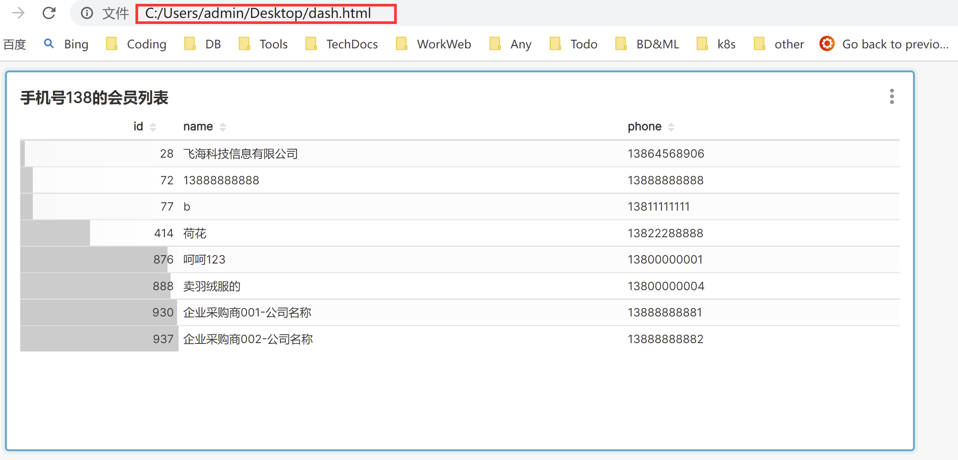

##### 【重要】去掉报表菜单权限

1. 点击报表右上角的弹出菜单按钮（三个点）

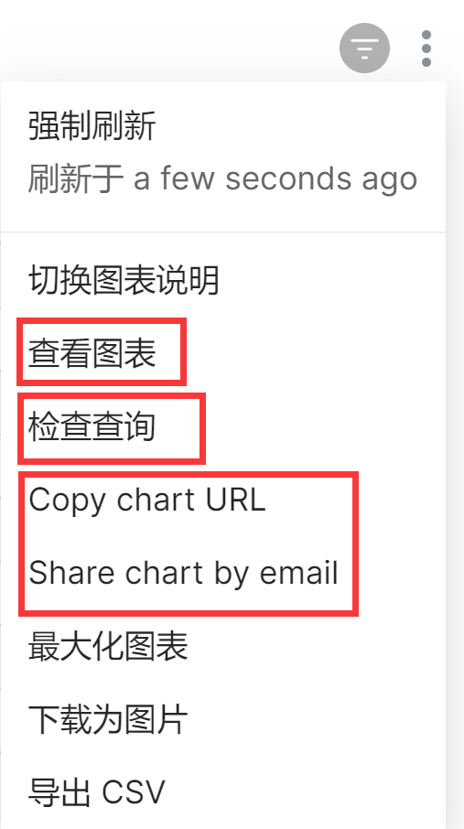

**【注】**

“查看图表”，会跳转至Superset的报表编辑页面

“检查查询”，会直接弹出报表后台的sql语句

**以上两个功能不能在生产环境使用**

1. 回到编辑Public角色权限的页面，去掉以下权限

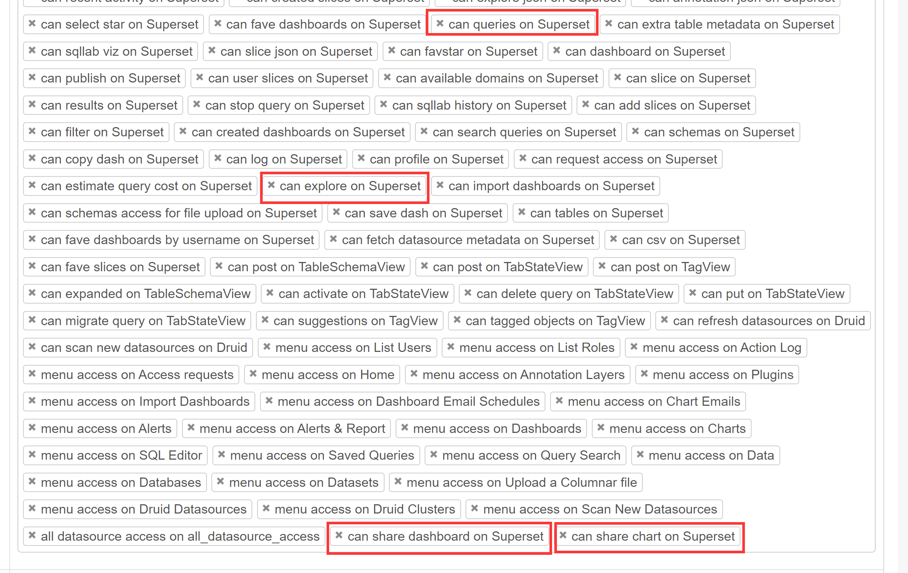

|  |  |
| --- | --- |
| **要删除的权限** | **对应菜单** |
| can explore on Superset | 查看图表（View chart in Explore） |
| can queries on Superset | 检查查询（View query） |
| can share chart on Superset | Copy chart URL |
| can share dashboard on Superset | Share chart by email |

1. 去掉这些权限后，报表右上角菜单如下：



### Superset Docker安装

#### 准备工作

* 完成Docker安装配置
* Docker登录至Harbor仓库

#### 说明

官网镜像使用的是Debian Linux操作系统，安装Python 3.8版本。

本文示例拉取官方镜像apache/superset，修改其配置，重新制作镜像的过程。在搭建Superset测试环境时，只需要使用Docker登录至内网Harbor服务器，拉取并启动重新制作后的镜像即可。

#### 下载镜像

1. 从Docker仓库下载最新版本镜像

docker pull apache/superset

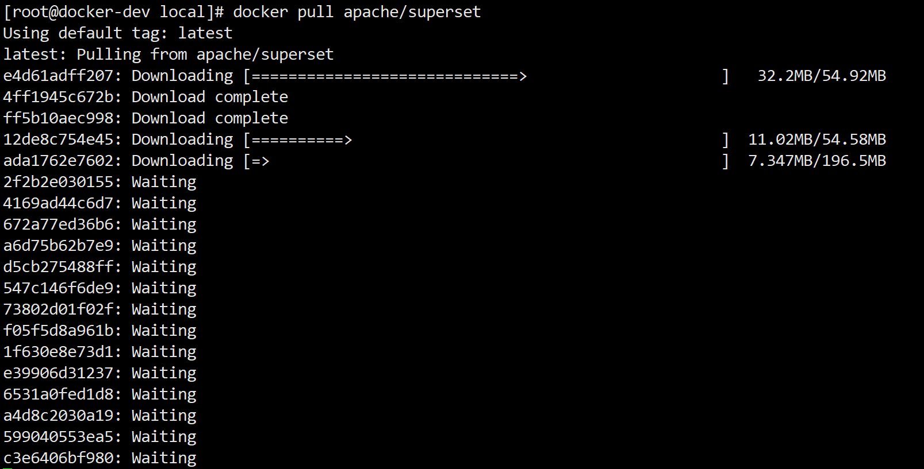

#### 查看容器内容

1. 首先启动容器，目的是找到容器内的配置文件，和数据存储路径。之后将容器内的配置文件复制到本地做修改，在最后启动容器的时候，将配置文件、数据存储路径挂载映射到容器内

docker run -d -p 8080:8088 --name superset apache/superset



1. 进入容器内

docker exec -it --user root superset /bin/bash



**【注】**

* **进入容器后，命令提示符会改变，以做标识**
* **“--user root”：以root用户账号进入容器**

1. 容器内Superset配置文件路径为/app/superset/config.py，是一个Python脚本文件，必须使用Python 3.x语法做修改

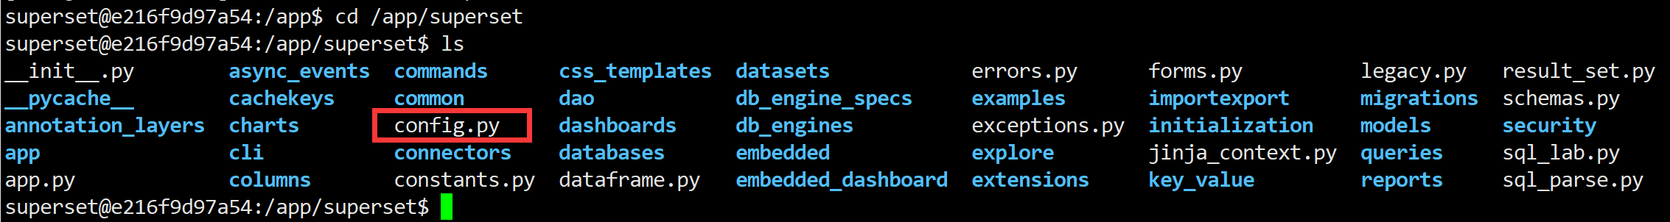

1. 由于容器内没有vi/vim等文本编辑工具，此时可以将容器内的配置文件复制到服务器，以查看内容
2. 退出容器

exit

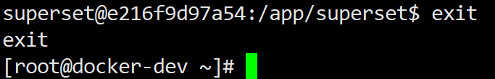

1. 将容器内的配置文件复制到服务器

docker cp superset:/app/superset/config.py .



**【注】**

**命令最后有个“.”，表示复制到当前路径**

1. 查看配置文件内容

vim config.py

1. 从配置文件中可以看到，容器内的数据存储路径使用了系统环境变量SUPERSET_HOME来指定

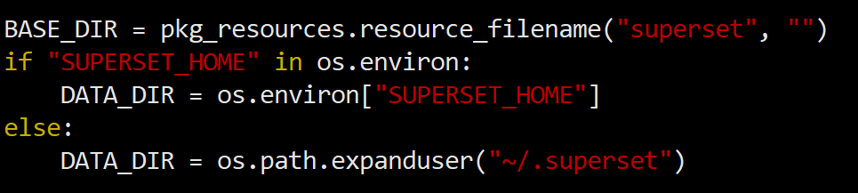

1. 同时，日志文件也保存在数据路径下

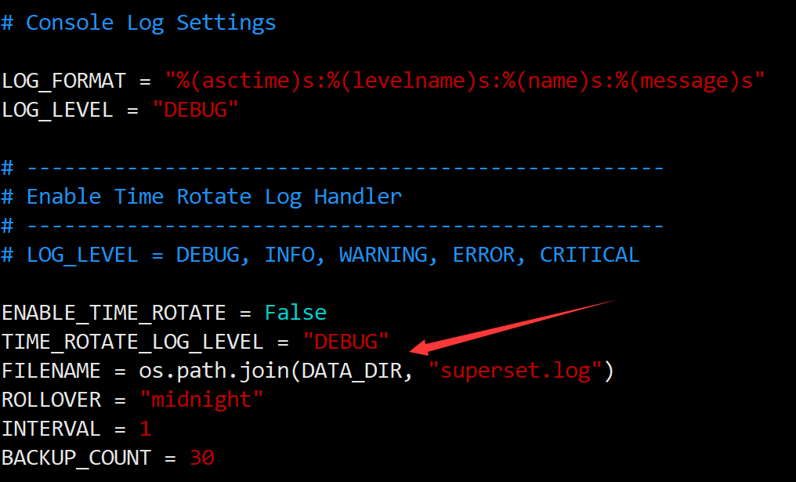

1. 再次进入容器，查看系统环境变量

docker exec -it superset /bin/bash

env

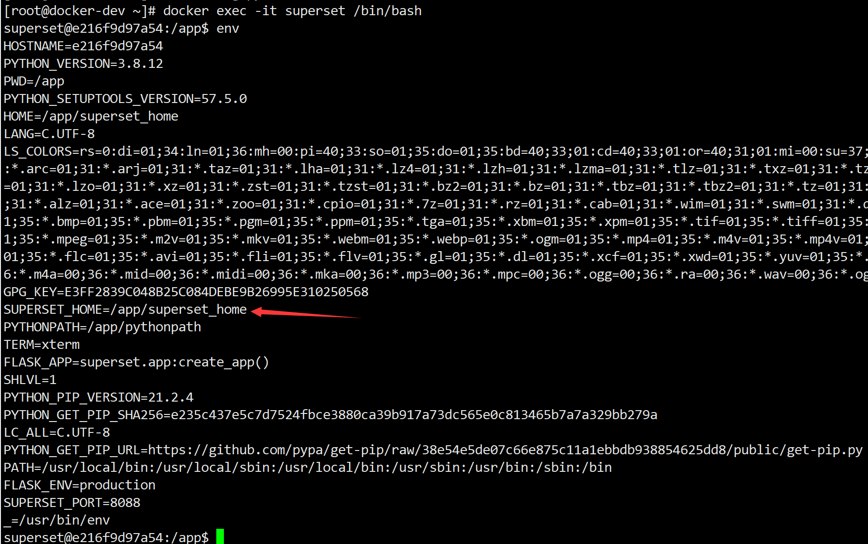

1. 容器内数据存储路径为：/app/superset_home，查看目录

ls -s /app/superset_home

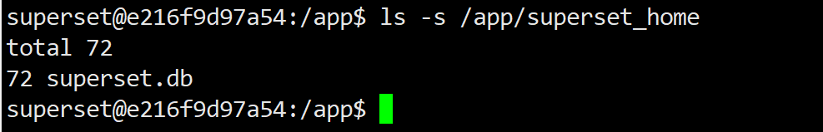

1. 退出容器

exit

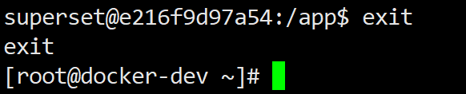

#### 配置文件

1. 将容器内的配置文件复制到服务器目录

docker cp superset:/app/superset/config.py .

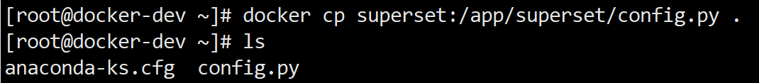

**【注】**

**命令最后有个“.”，表示复制到当前目录**

1. 编辑配置文件，**修改或确认**以下配置

vim /usr/local/superset/conf/config.py

**修改报表数据查询行数修改**

**ROW_LIMIT = 5000**

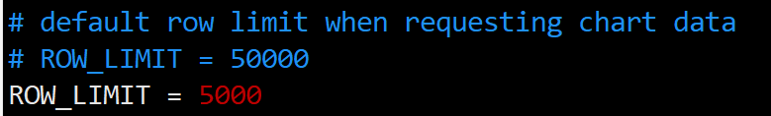

**修改协议、Web端口**



**【注】**

**根据需要修改，实验过程中将Web UI的端口修改为5000，无效！**

**确认启用CSRF验证、与不需要CSRF验证的功能**

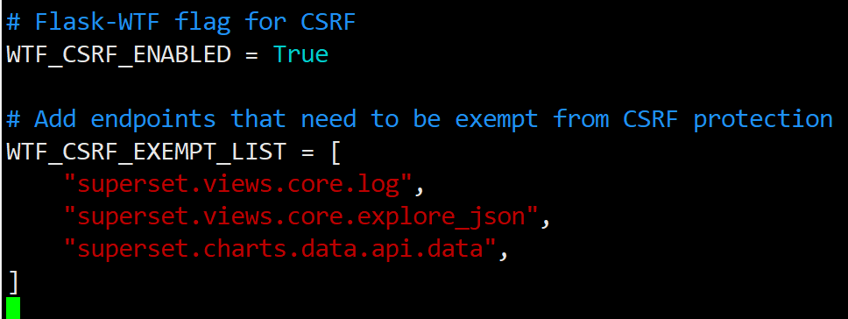

**确认CSRF Token过期时长（默认为一周）**



**可根据需要修改时长，直接赋值（单位：秒），例如指定过期时长为一年：**

WTF_CSRF_TIME_LIMIT = 60 * 60 * 24 * 365

**启用MapBox报表**

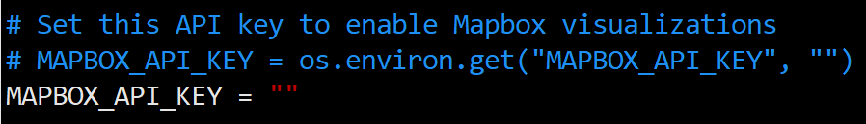

**为Public角色赋予Gamma角色的权限**

PUBLIC_ROLE_LIKE = 'Gamma'

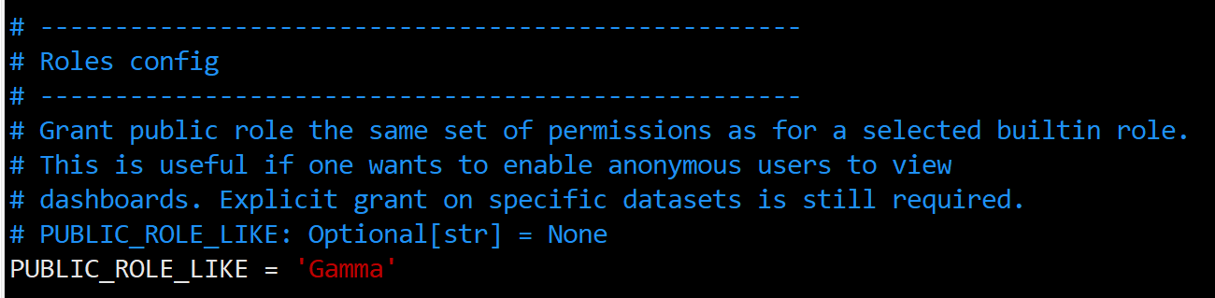

**设置默认为英文，去掉其他语言**

BABEL_DEFAULT_LOCALE = "en"

LANGUAGES = {

"en": {"flag": "us", "name": "English"},

"zh": {"flag": "cn", "name": "Chinese"},

"ko": {"flag": "kr", "name": "Korean"},

**}**

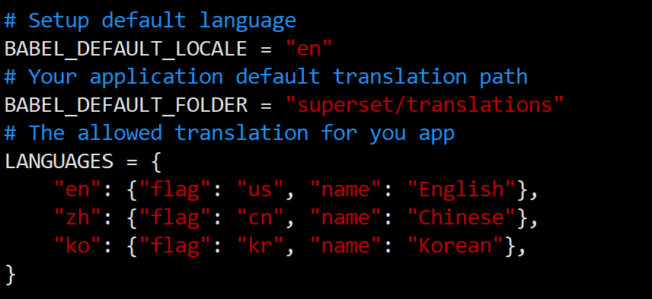

**由于Superset中文化不完全，如果改成默认中文的话，界面上会有一半英文一半中文很难看，所以设置为英文**

**非常重要：开启Url传参过滤报表数据功能**

"ENABLE_TEMPLATE_PROCESSING": True,

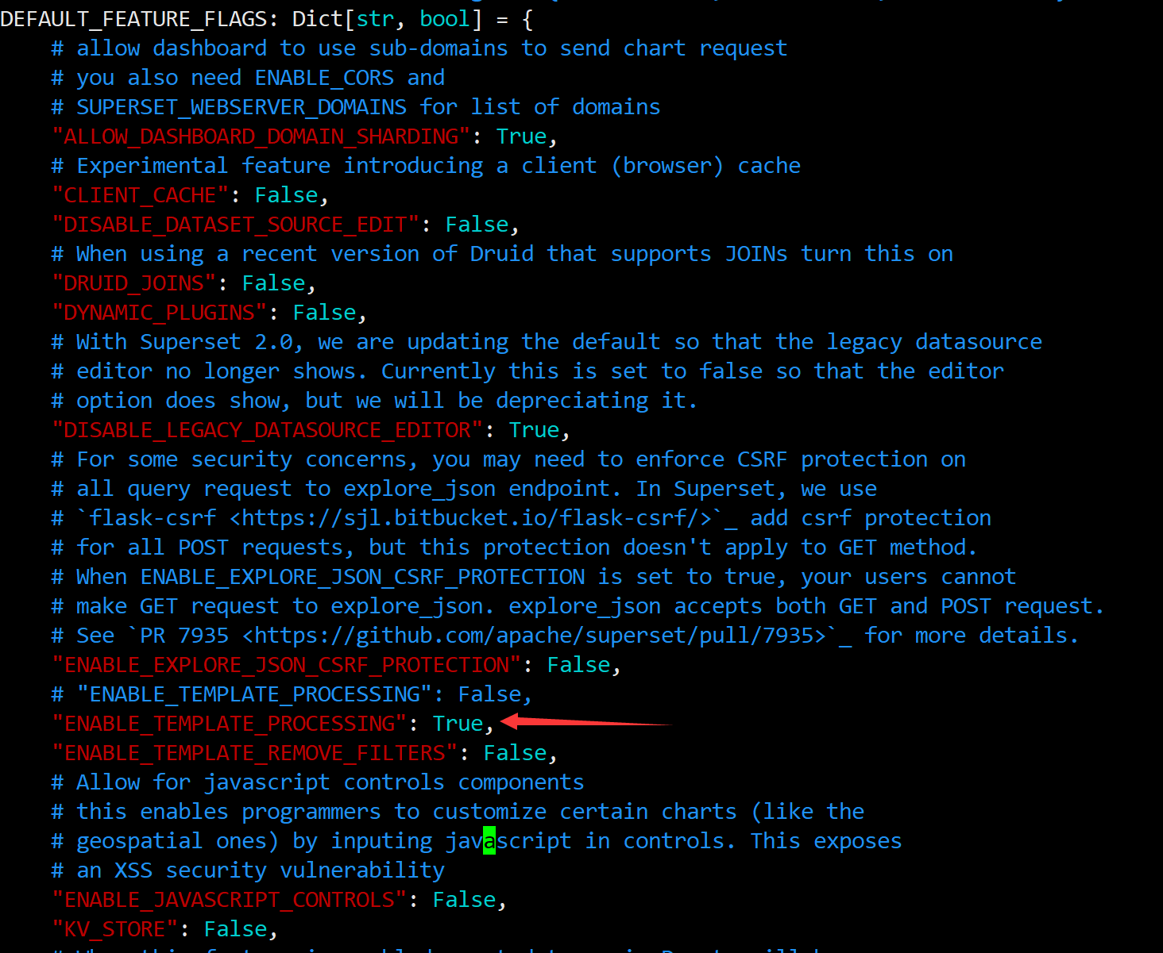

1. 配置说明

请参考<https://github.com/apache/superset/blob/master/superset/config.py>

|  |  |
| --- | --- |
| **Key** | **说明** |
| ROW_LIMIT | 每次查询数据的最大行数 |
| SUPERSET_WEBSERVER_PORT | Superset的服务端口（不是Web端口），默认端口8088已经被Hadoop集群占用，这里改为9088 |
| SECRET KEY | Flask App秘钥，目前不清楚作用 |
| SQLALCHEMY_DATABASE_URI | SQLite数据库文件存储路径 |
| WTF_CSRF_ENABLED | 是否启用CSRF验证 |
| WTF_CSRF_EXEMPT_LIST | 不需要CSRF验证的功能列表，**请参见后面的“移除数据接口的CSRF验证”一节** |
| WTF_CSRF_TIME_LIMIT | CSRF Token过期时长 |
| MAPBOX_API_KEY | 目前不清楚作用 |
| PUBLIC_ROLE_LIKE | 为Public角色授予另外一个角色的权限，**请参见后面的“初始化Public角色”一节** |
| BABEL_DEFAULT_LOCALE | 设置默认语言 |
| FEATURE_FLAGS | **非常重要，**其中配置开启了根据报表Url传参过滤数据的功能 |
| LANGUAGES | Web UI切换语言下拉框中出现的选项 |

#### 替换容器内的配置文件

1. 将修改好的配置文件替换掉容器内的配置文件

docker cp config.py superset:/app/superset/.



1. **此时可再将容器内的配置文件复制到服务器上，以验证配置文件是否修改**

#### 安装数据库驱动

1. 说明：如果Superset版本升级，需要根据官网文档的内容，安装数据库驱动的版本

<https://superset.apache.org/docs/databases/installing-database-drivers>

1. 再次以root账号进入容器内

docker exec -it **--user root** superset /bin/bash



1. 安装PostgreSQL驱动

pip install psycopg2

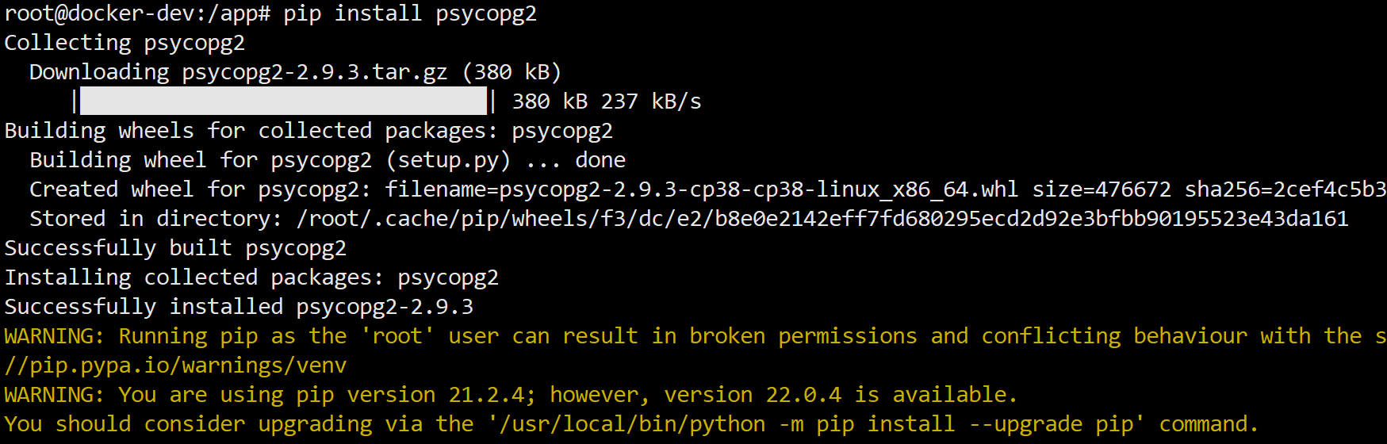

**【注】**

**输出信息中提示要升级pip，实验过程中升级pip会报错，但不影响安装。**

1. 安装ClickHouse驱动

pip install clickhouse-driver==0.2.0 && pip install clickhouse-sqlalchemy==0.1.6

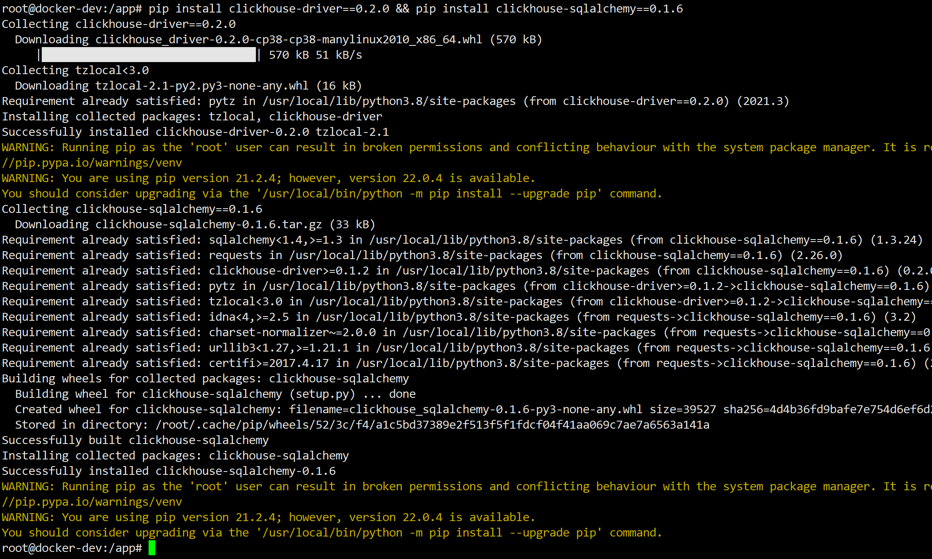

#### 修改时区

1. 在容器内修改时区，并验证时间是否正确

cp /usr/share/zoneinfo/Asia/Shanghai /etc/localtime

date

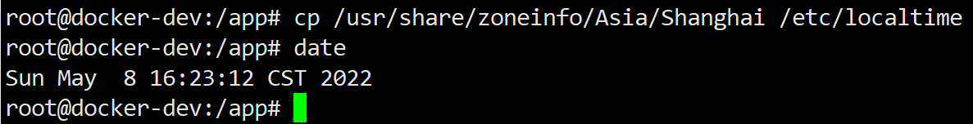

#### 创建报表迁移目录

1. 创建目录，用于报表迁移

mkdir /app/import_files

chmod -R 777 /app/import_files



**【注】**

**要放开目录权限**

1. **退出容器**

exit



#### 重启容器

1. 重启容器

docker restart superset

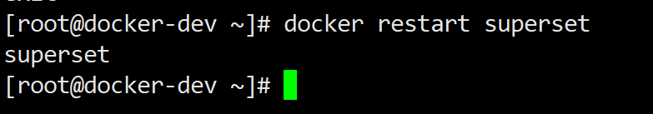

#### 初始化admin账号

1. 在服务器执行命令

docker exec -it superset superset fab create-admin \

--username admin \

--firstname Superset \

--lastname Admin \

--email admin@shushangyun.com \

--password admin

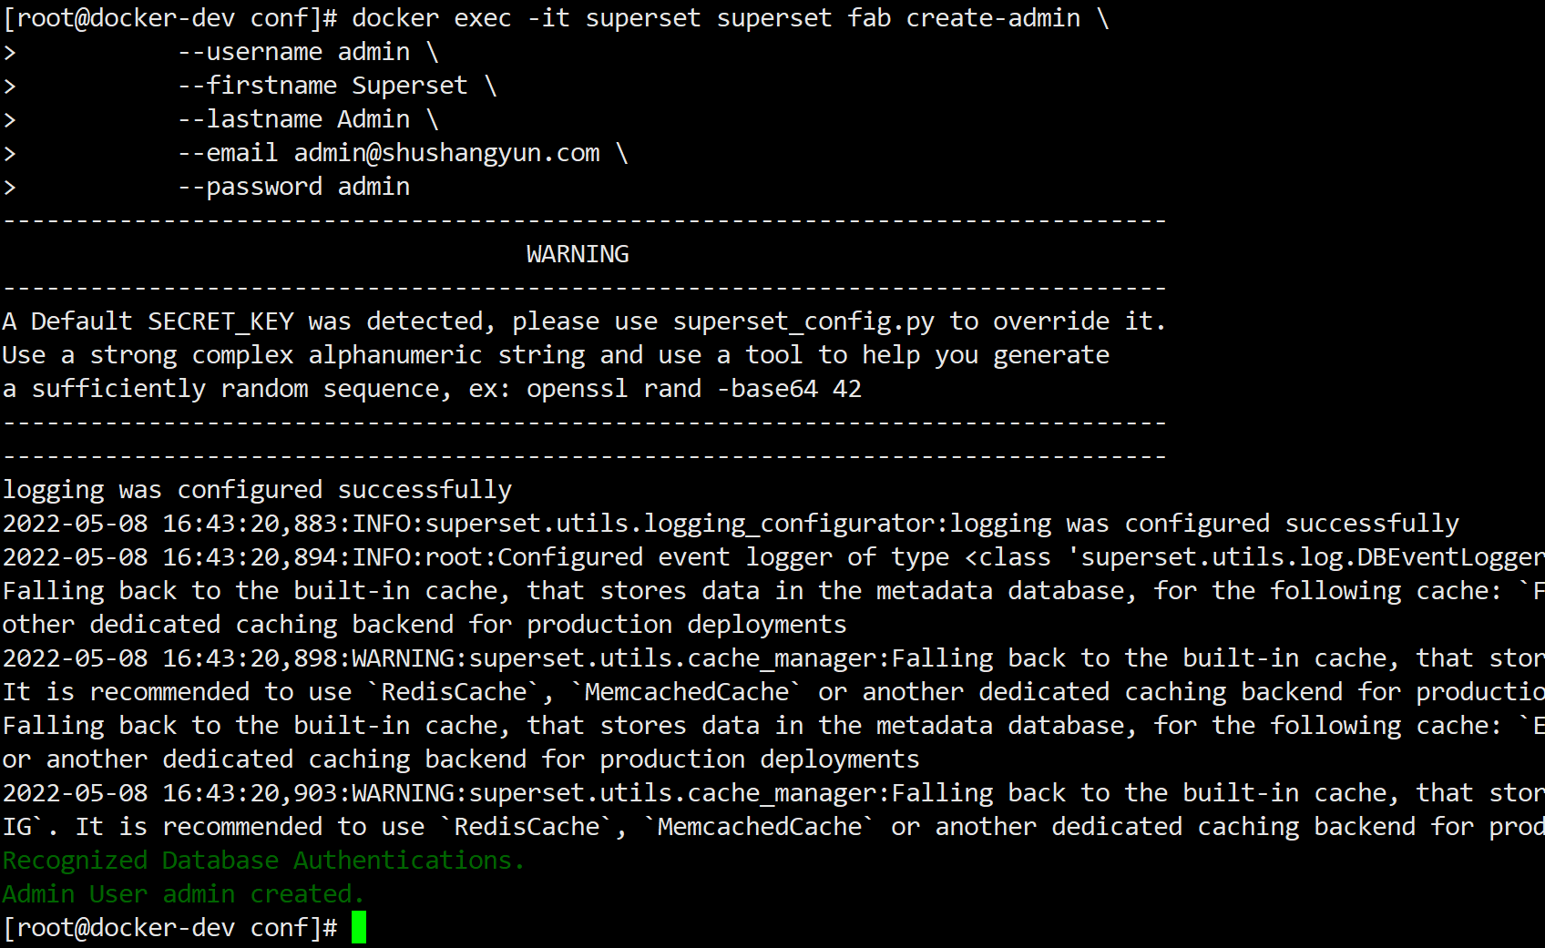

#### 初始化数据库

1. 升级数据库至最新版本

docker exec -it superset superset db upgrade

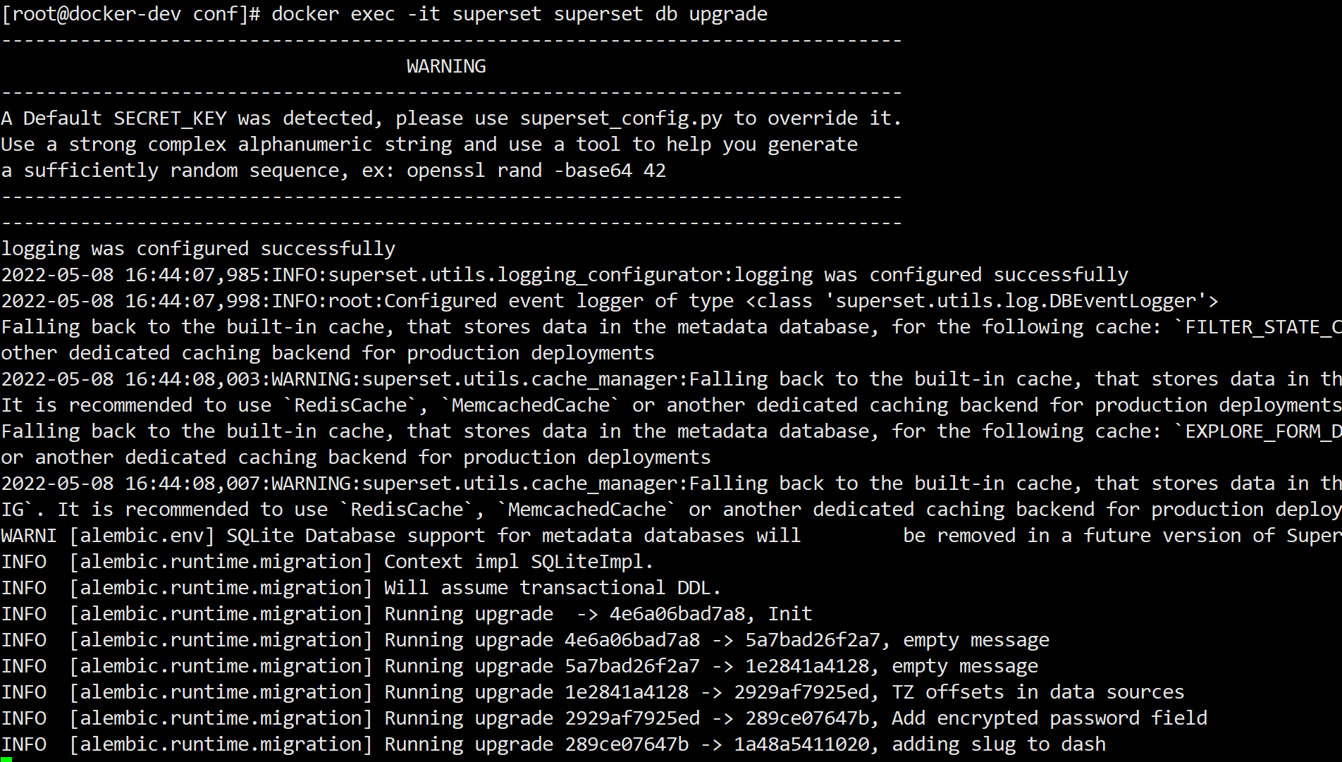

#### 初始化Superset角色和权限

1. 初始化Superset角色和权限

docker exec -it superset superset init

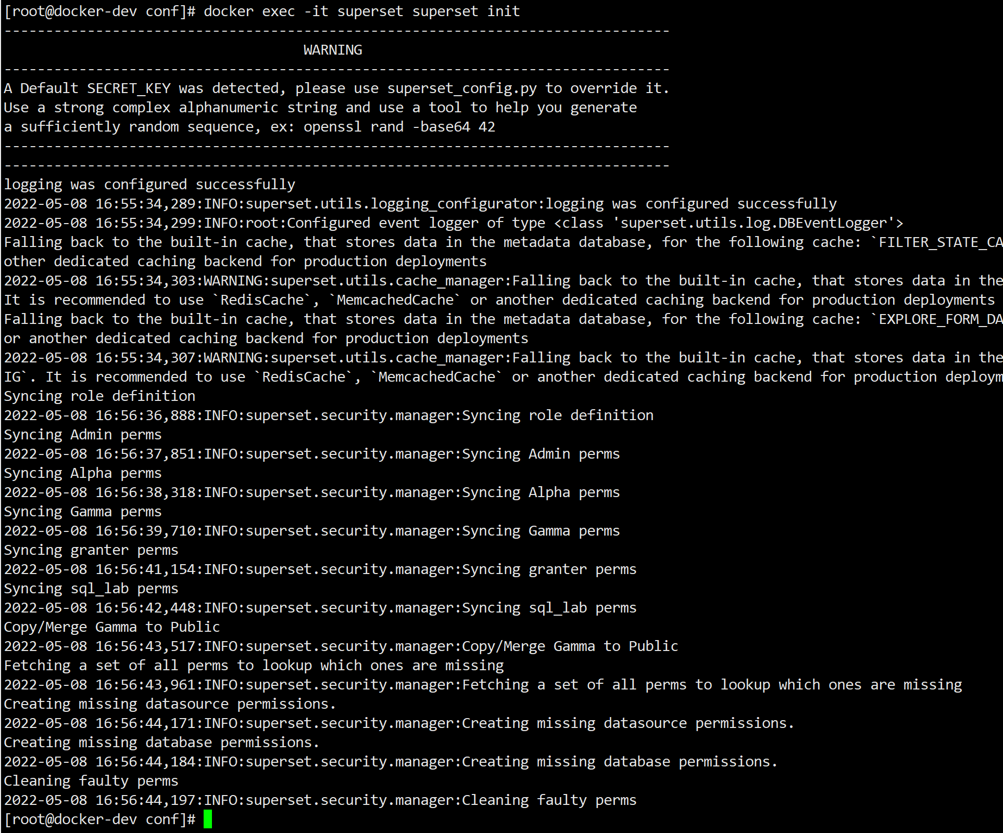

#### 修改Public角色权限

1. 浏览器打开 http://服务器ip:5000，账号/密码：admin/admin
2. 编辑Public角色

**增加**三个以“all_”开始的权限

all_datasource_access_on_all_datasource_access

all_database_access_on_all_database_access

all_query_access_on_all_query_access



**去掉**下面四个权限

can explore on Superset

can queries on Superset

can share chart on Superset

can share dashboard on Superset

1. 至此，Superset已经安装完成，请参考“Superset单机部署”中的内容进行验证

#### 重新制作镜像

1. 保持apache/superset容器的正常运行，重新提交一个镜像

docker commit --author="Shushangyun" \

--message="Superset with pg and ck" \

superset \

lingxi-harbor.shushangyun.com/dongxiang/superset:latest

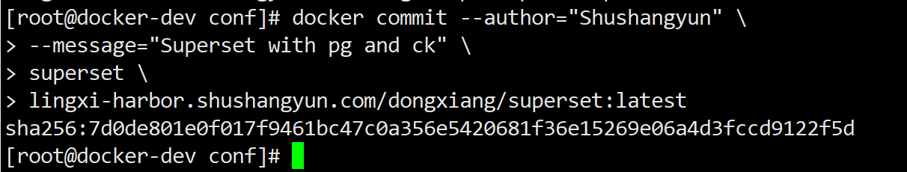

1. 查看镜像

docker images



#### 上传至Harbor服务器

1. 在Harbor服务器上新建一个项目，名称为“dongxiang”

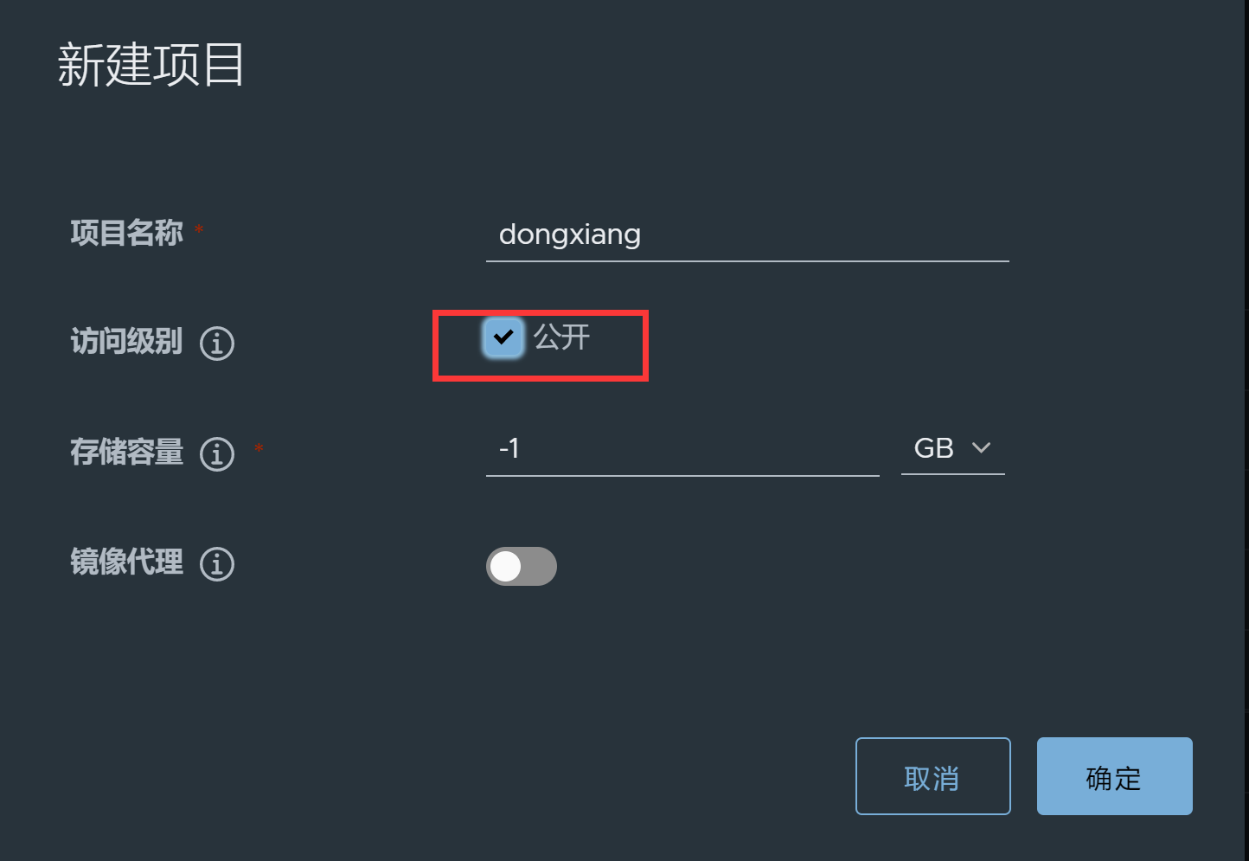

1. 上传至Harbor服务器

docker push lingxi-harbor.shushangyun.com/dongxiang/superset:latest

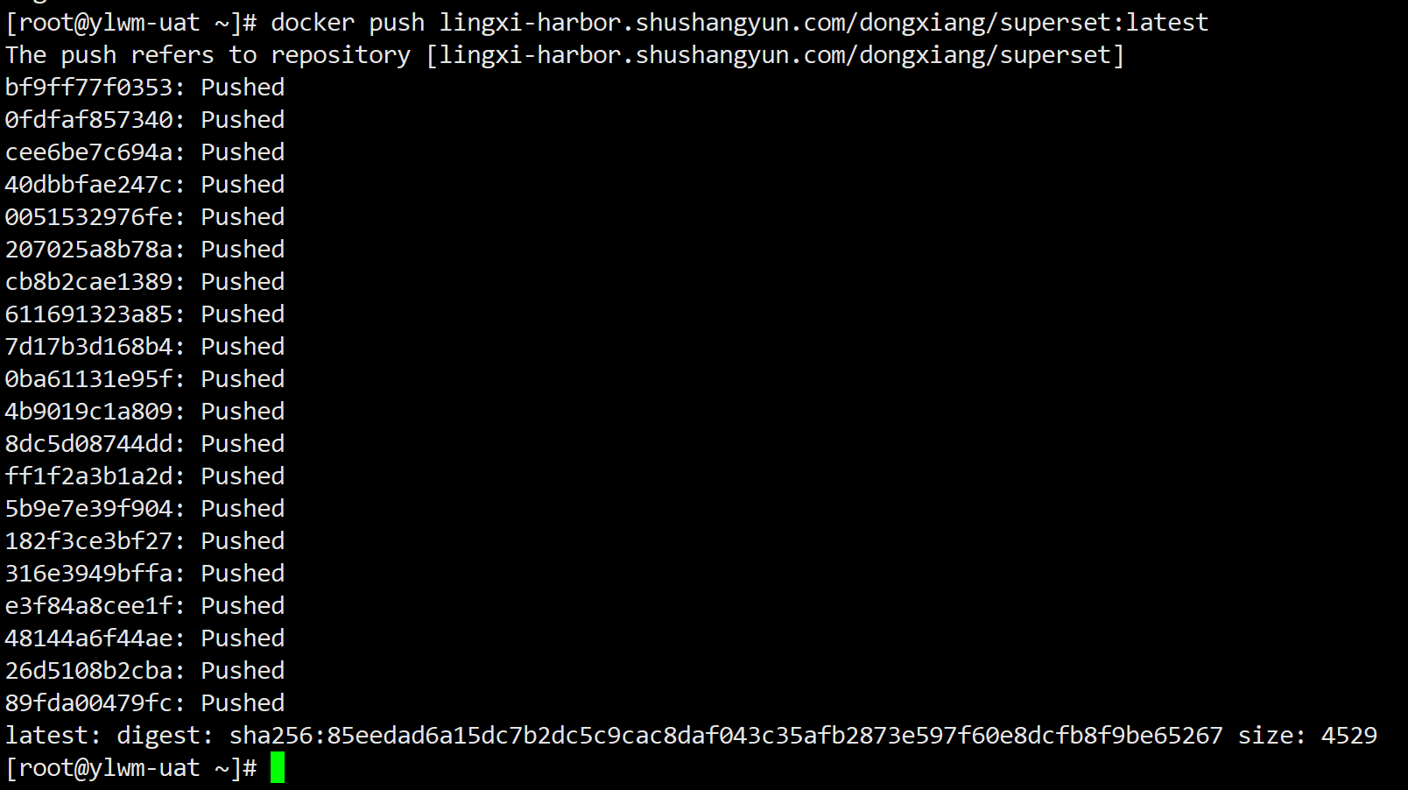

#### 启动容器

1. 停止、删除正在运行的apache/superset容器

docker stop superset

docker rm superset

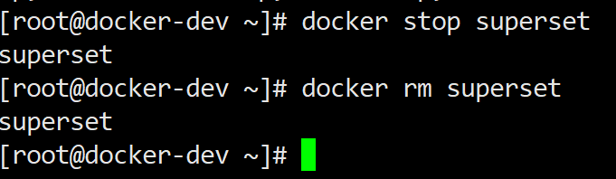

1. 启动重新制作的容器

docker run -d -p 5000:8088 --restart=always --name superset lingxi-harbor.shushangyun.com/dongxiang/superset



**【注】**

**不能将容器内的数据存储目录“/app/superset_home”映射到服务器，否则无法登录**

#### docker-compose.yml

1. 制作docker-compose.yml，内容如下



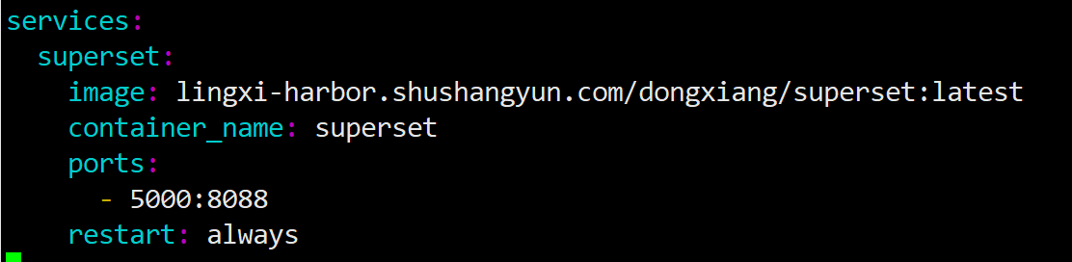

#### 验证安装是否成功

1. 请参考“Superset单机部署”中的内容进行验证

### 【可选】配置开机自启动

1. 本文示例配置/etc/rc.local的方式来开机自启动
2. 新建目录

mkdir /usr/local/setup

1. 编辑启动所有服务的shell脚本

vim /usr/local/setup/start-all.sh

内容如下



1. 设置脚本文件可执行权限

chmod +x /usr/local/setup/start-all.sh



1. 编辑/etc/rc.local

vim /etc/rc.local

增加一行内容

/usr/local/setup/start-all.sh > /usr/local/setup/startup.log

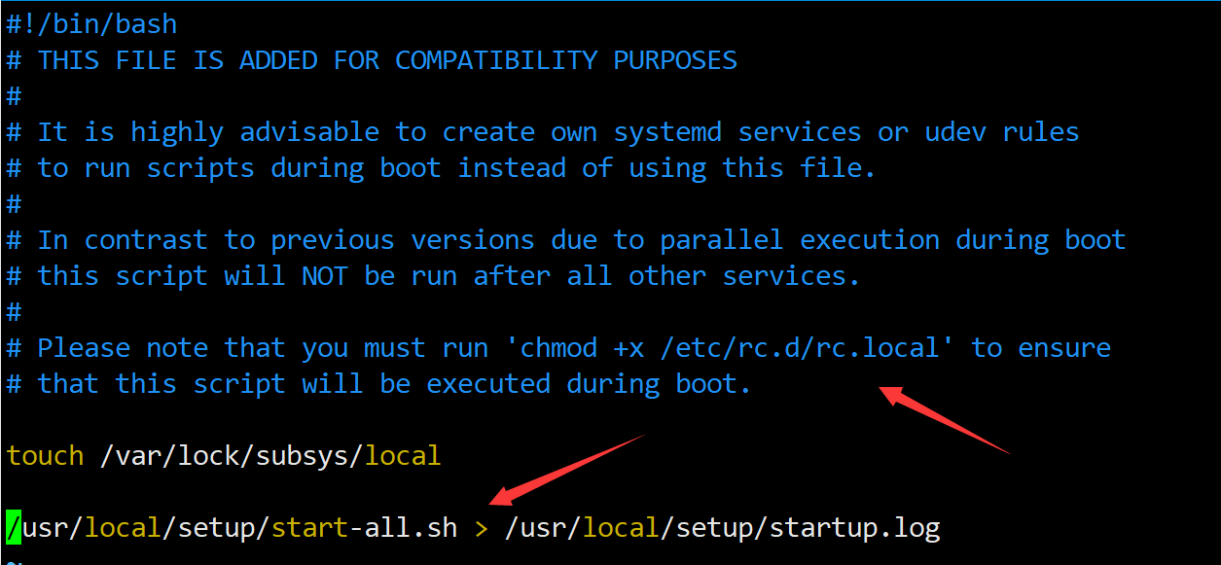

【注】“>”表示覆盖文件，如要追加写入则使用“>>”

1. **【重要】**在/etc/rc.local顶部的说明中，需要赋予/etc/rc.d/rc.local的可执行权限，此配置才会生效

chmod +x /etc/rc.d/rc.local

1. 重启服务器

reboot



1. 查看日志

cat /usr/local/setup/startup.log

1. 根据本文前面的各种验证安装是否成功的方法，验证所有服务是否正常启动

## 集群部署

### 内容说明

**本章所有内容**

* **[master] 表示在主节点（hadoop-master）上进行操作，**
* **[node1]、[node2] 表示在指定的子节点上进行操作**
* **[all] 表示在所有节点上进行操作**
* **[any] 表示在任意节点上进行操作**

### Hadoop集群部署

#### 准备工作

* 所有服务器完成jdk-1.8的安装配置
* 所有服务器将500G云盘挂载在/data目录下

#### 环境配置

1. **[all]**修改hostname，重启

hostnamectl set-hostname hadoop-master

reboot

|  |  |
| --- | --- |
| **Hostname** | **内网IP** |
| hadoop-master | 10.0.1.208 |
| hadoop-node1 | 10.0.1.209 |
| hadoop-node2 | 10.0.1.210 |

1. **[all]**增加主机名与IP地址的映射

vim /etc/hosts

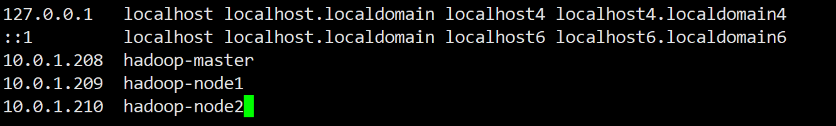

1. **[all]**创建数据存放的文件夹

mkdir /data/hadoop

mkdir /data/hadoop/tmp

mkdir /data /hadoop/hdfs

mkdir /data/hadoop/hdfs/data

mkdir /data/hadoop/hdfs/name

mkdir /data/hadoop/logs

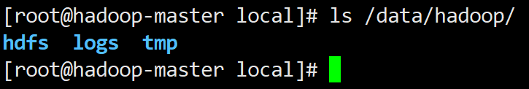

#### 关闭防火墙

1. **[all]**查看状态

systemctl status firewalld

绿色的active(running) 表示防火墙正在运行

白色的inactive (dead) 表示防火墙已经停止或已经被禁用

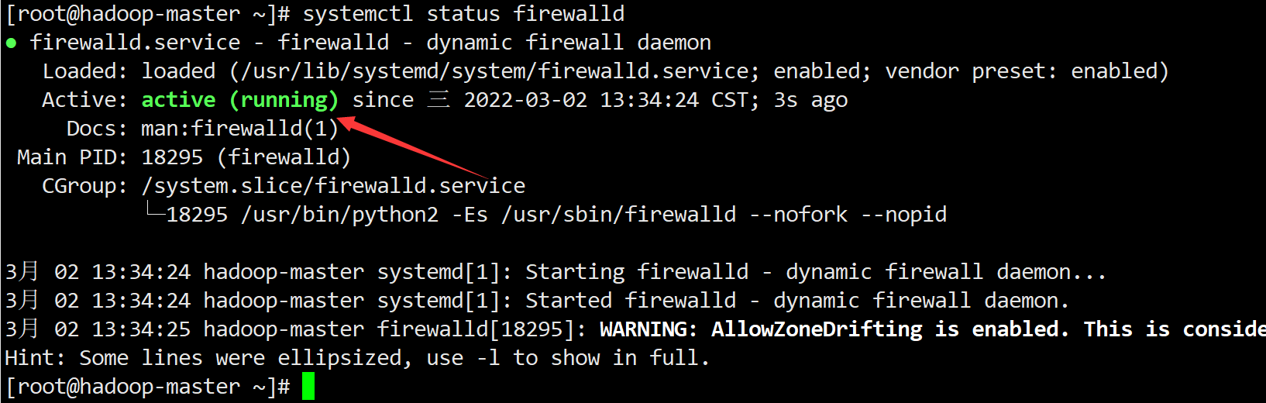

1. **[all]**停止

systemctl stop firewalld

1. **[all]**禁用

systemctl disable firewalld

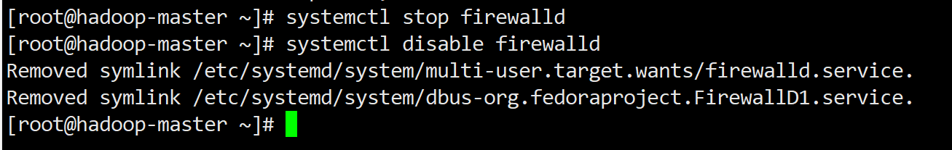

#### 配置SSH免密登录

1. **[master]**ssh到任意一台node，如果提示要输入密码，则需要配置免密登录

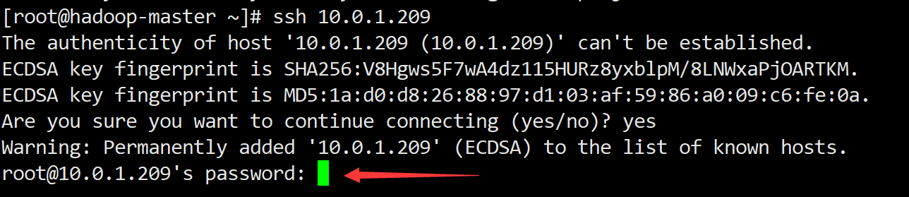

1. **[all]**编辑ssh配置文件

vim /etc/ssh/sshd_config

去掉下面三行的注释（去掉前面的#）

RSAAuthentication yes 【CentOS 7.x已经没有了这一行】

PubkeyAuthentication yes

AuthorizedKeysFile .ssh/authorized_keys



1. **[all]**重启ssh



1. **[master]**执行下面命令，生成RSA秘钥对，遇到提示则直接回车使用默认值

ssh-keygen -t rsa

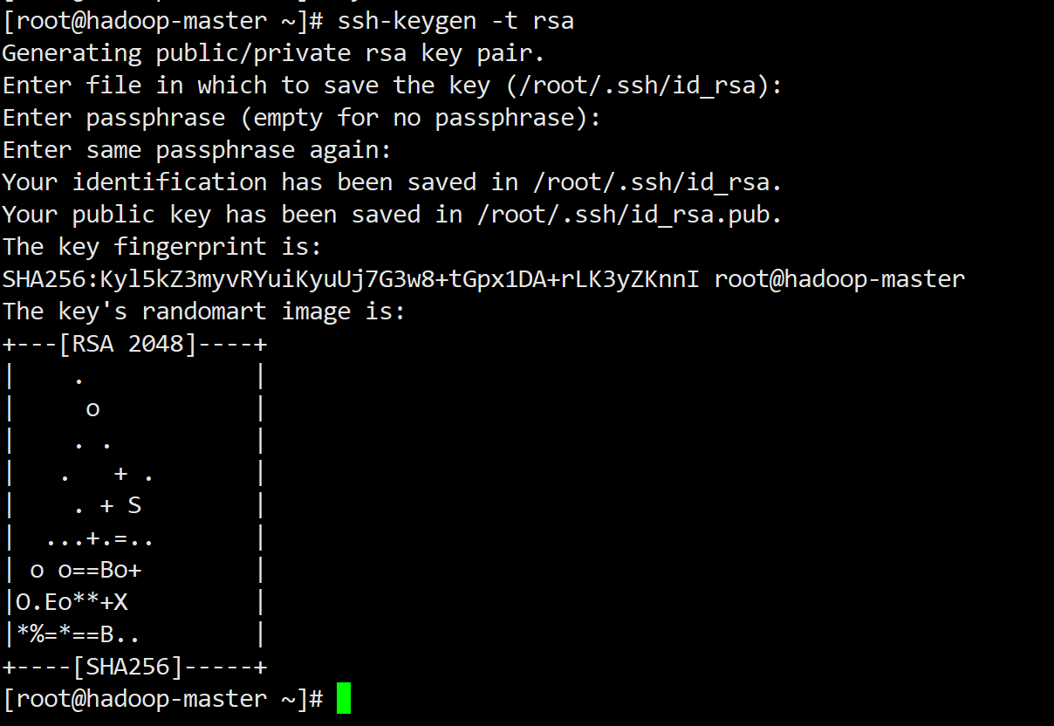

1. **[master]**合并公钥到authorized_keys文件：

cd /root/.ssh

cat id_rsa.pub>> authorized_keys

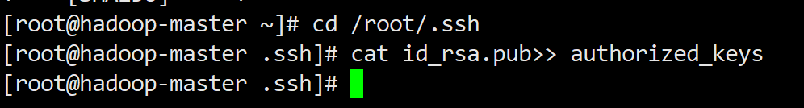

1. **[master]**将公钥复制到所有node节点，此时会要求输入node节点root用户的密码

cd /root/.ssh

ssh-copy-id -i ~/.ssh/id_rsa.pub hadoop-node1

ssh-copy-id -i ~/.ssh/id_rsa.pub hadoop-node2

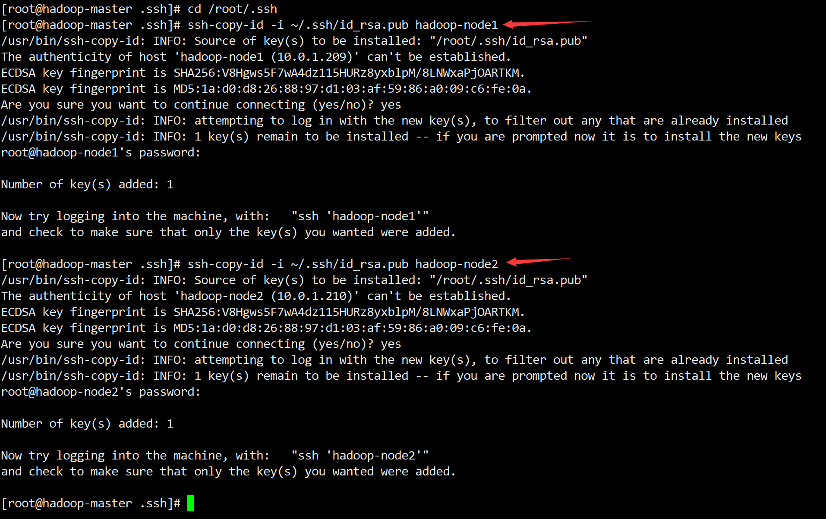

1. **[master]**验证ssh登录本机，第一次可能需要输入密码，第二次无需输入密码则表示成功

ssh localhost

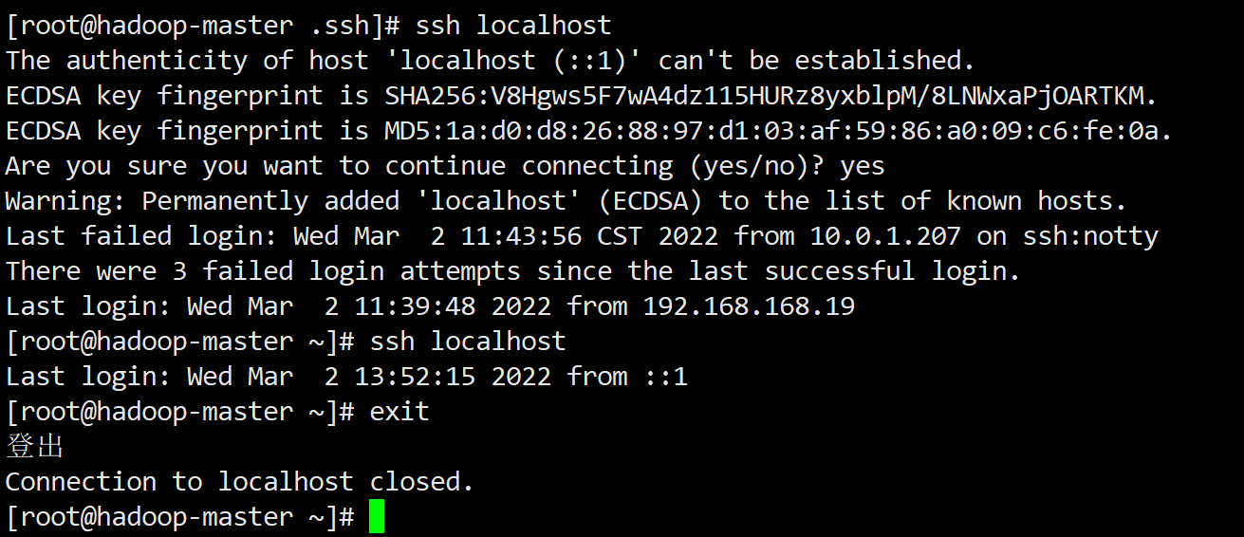

**【注】退出ssh登录的命令为“exit”**

1. **[master]**验证ssh登录到**所有的node，**此时**应该是无需输入密码**

ssh hadoop-node1

exit

ssh hadoop-node2

exit

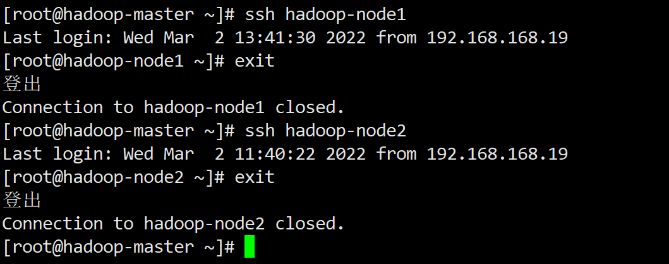

1. **[node1、node2]**在node服务器重复上面的步骤，直至集群之间的服务器**“任意两台服务器都能ssh免密登录”**
2. **【重要】复制公钥时，不要搞错另外几台服务器的hostname**

ssh-copy-id -i ~/.ssh/id_rsa.pub **[hostname]**

如果搞错了，重复上述操作重新来一次即可。更加“干净”的做法是将root账号HOME目录（默认为/root）子目录.ssh下面的四个文件删掉再重来

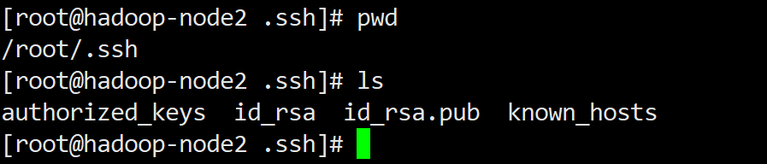

1. 【注】其实只要配置以下四条链路的免密登录即可：

NameNode => SecondaryNameNode

SecondaryNameNode => NameNode

NameNode => 任意DataNode

SecondaryNameNode => 任意DataNode

#### 安装配置

1. **[master]**将下载的hadoop压缩文件hadoop-3.2.2.tar.gz上传至/usr/local目录下，解压

tar -zxvf hadoop-3.2.2.tar.gz

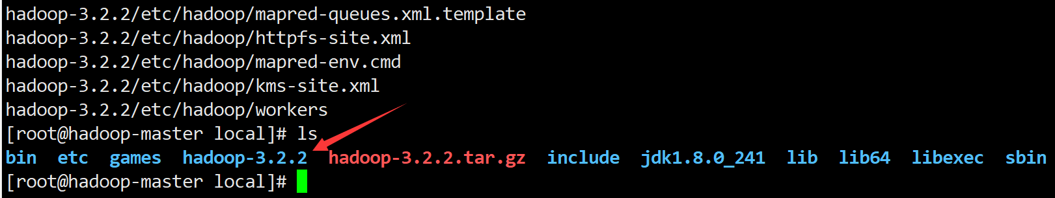

#### 配置环境变量

1. 说明：需要在**每台服务器**上配置环境变量；由于本文示例每台服务器hadoop安装目录都是一样的，所以可以先在每台服务器上配置环境变量，也可以在“将master的安装目录复制到所有node节点”这个步骤之后再配置
2. **[all]**编辑全局环境变量文件

vim /etc/profile

添加以下内容：

export HADOOP_HOME=/usr/local/hadoop-3.2.2

export HADOOP_CONF_DIR=$HADOOP_HOME/etc/hadoop

export LD_LIBRARY_PATH=$HADOOP_HOME/lib/native/:$LD_LIBRARY_PATH

export PATH=$PATH:$HADOOP_HOME/bin



1. **[all]**使配置生效**【重要，别漏了执行这条命令】**

source /etc/profile

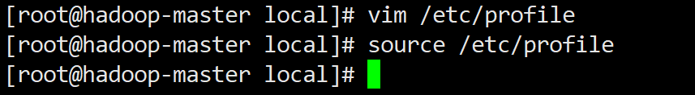

1. **[all]**验证环境变量配置

echo $HADOOP_HOME

echo $PATH



#### Hadoop配置文件

1. 说明：接下来的步骤是先在master上进行配置，配置完成后，将整个hadoop的目录通过ssh复制到其他节点上

##### core-site.xml

1. **[master]**编辑$HADOOP_HOME/etc/hadoop/core-site.xml配置文件

**在<configuration>节点内**添加以下内容：

<property>

<name>fs.defaultFS</name>

<value>hdfs://**10.0.1.208:9000**</value>

</property>

<property>

<name>hadoop.tmp.dir</name>

<value>file:/data/hadoop/tmp</value>

</property>

<property>

<name>io.file.buffer.size</name>

<value>131702</value>

</property>

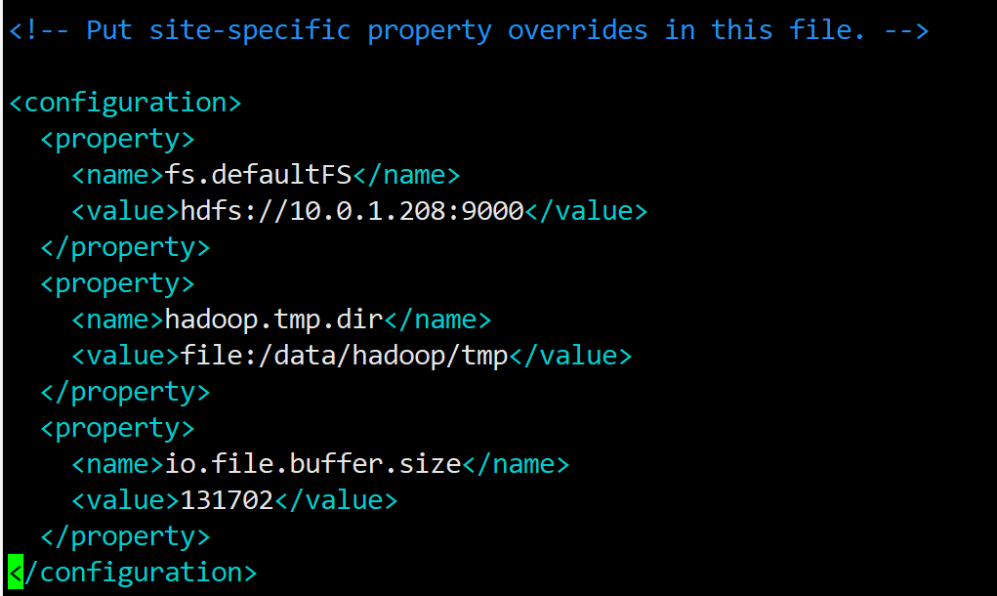

**【注】**

**fs.defaultFS建议使用ip地址来配置，如果使用hostname，在后续启动spark-shell时，可能会出现hdfs拒绝连接的错误**

##### hdfs-site.xml

1. **[master]**编辑$HADOOP_HOME/etc/hadoop/hdfs-site.xml配置文件

**在<configuration>节点内**添加以下内容：

<property>

<name>dfs.namenode.name.dir</name>

<value>file:/data/hadoop/hdfs/name</value>

</property>

<property>

<name>dfs.datanode.data.dir</name>

<value>file:/data/hadoop/hdfs/data</value>

</property>

<property>

<name>dfs.replication</name>

<value>**2**</value>

</property>

<property>

<name>dfs.permissions.enabled</name>

<value>false</value>

</property>

**<property>**

**<name>dfs.namenode.secondary.http-address</name>**

**<value>10.0.1.209:9868</value>**

**</property>**

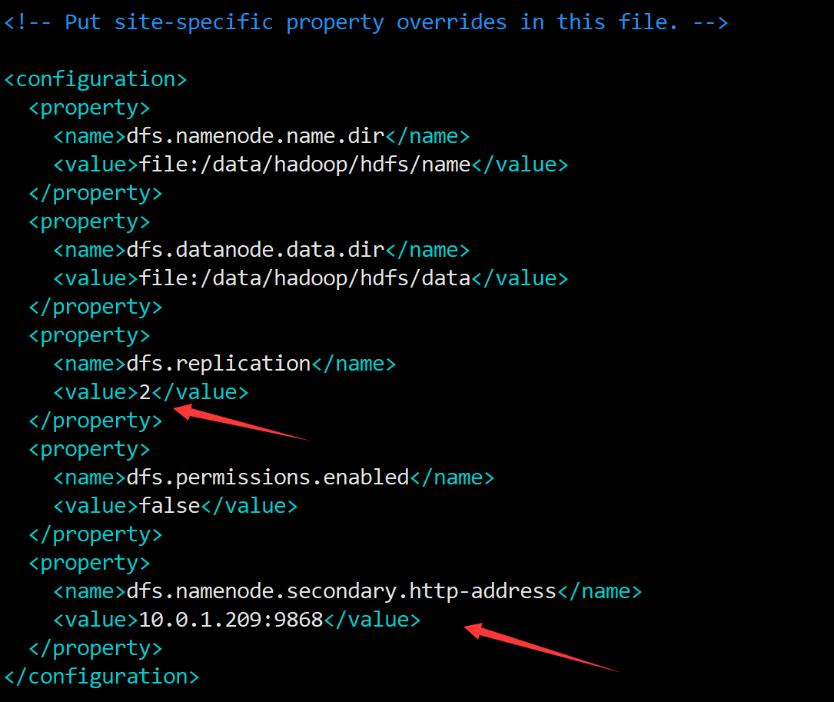

**【注】**

* **dfs.replication是配置HDFS每个文件保存的副本数量，通常配置为服务器数量的半数**
* **dfs.permissions.enabled配置属性是对HDFS读写操作时进行权限认证，默认值为true。如设置为false，则关闭权限认证，任何用户可以对HDFS进行读写操作。在测试环境中建议设置成false**
* **默认情况下，SecondaryNameNode是和NameNode在一起的，本文这里将SecondaryNameNode配置到了hadoop-node1这台服务器上**

##### mapred-site.xml

1. **[master]**编辑$HADOOP_HOME/etc/hadoop/mapred-site.xml配置文件

**在<configuration>节点内**添加以下内容：

<property>

<name>mapreduce.framework.name</name>

<value>yarn</value>

</property>



##### yarn-site.xml

1. **[master]**编辑$HADOOP_HOME/etc/hadoop/yarn-site.xml配置文件

在<configuration>节点中添加以下内容：

<property>

<name>yarn.resourcemanager.hostname</name>

<value>**10.0.1.208**</value>

</property>

<property>

<name>yarn.nodemanager.aux-services</name>

<value>mapreduce_shuffle</value>

</property>

<property>

<name>yarn.scheduler.maximum-allocation-mb</name>

<value>**4096**</value>

</property>

<property>

<name>yarn.scheduler.minimum-allocation-mb</name>

<value>**4096**</value>

</property>

<property>

<name>yarn.nodemanager.resource.memory-mb</name>

<value>2048</value>

</property>

<property>

<name>yarn.nodemanager.pmem-check-enabled</name>

<value>false</value>

</property>

<property>

<name>yarn.nodemanager.vmem-check-enabled</name>

<value>false</value>

</property>

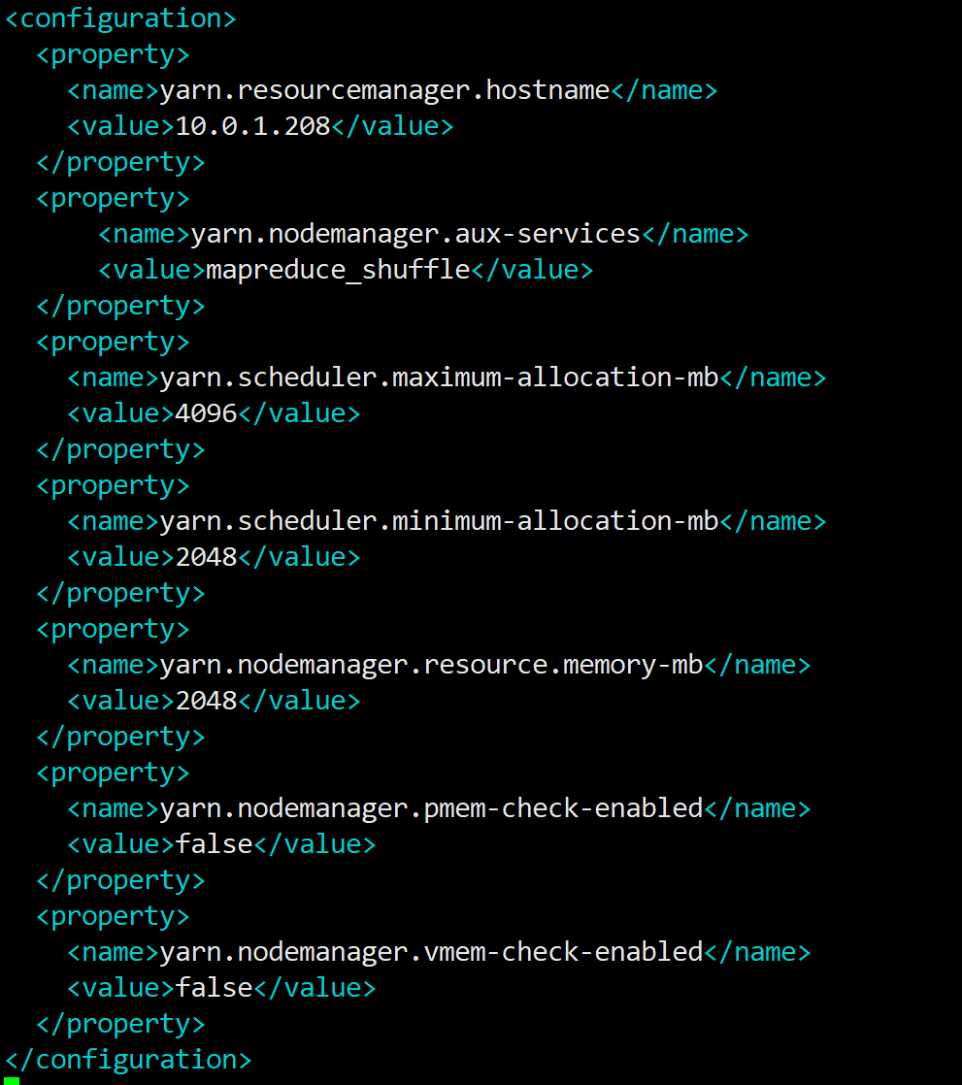

**注：**

* **如果使用Hive，则要配置yarn.resourcemanager.hostname，为集群主节点的IP地址。如果不使用Hive，配置或不配置都可以**
* **yarn.nodemanager.resource.memory-mb的配置一定要大于等于1024，否则NodeManager无法启动；而启动Hadooop MapReduce任务则需要至少1536M内存，所以本例中配置了4096M内存，默认值是8192M**
* **当服务器配置较低，物理内存不足时，如果不配置yarn.nodemanager.pmem-check-enabled和yarn.nodemanager.vmem-check-enabled两个属性值配置成false，那么在以“yarn”模式运行Spark程序时会报错**
* **yarn.scheduler.maximum-allocation-mb（默认值为8192，单位：M）、**

**yarn.scheduler.minimum-allocation-mb （默认值为1024，单位：M）、yarn.nodemanager.resource.memory-mb（默认值为1024，单位：M）关系到Spark程序以Yarn模式运行时的 --driver-memory和--executor-memory两个参数，当物理条件允许时，可尽量放大maximum-allocation-mb、resource.memory-mb这两个配置值（可设置为本机最大可用内存）**

* **yarn.nodemanager.resource.memory-mb默认值为8192M，如果设置为-1，会自动根据服务器资源进行设置。如果要安装使用HIVE，此值最小要为4096M**

##### hadoop-env.sh

1. **[master]**编辑$HADOOP_HOME/etc/hadoop/hadoop-env.sh

搜索找到“export JAVA_HOME”，增加一行内容，直接指定JAVA_HOME环境变量的内容

export JAVA_HOME=/usr/local/jdk1.8.0_241



1. **[master]【可选】**搜索找到“export HADOOP_LOG_DIR”，增加一行内容，指定本机Hadoop日志的路径

export HADOOP_LOG_DIR=/data/hadoop/logs



1. HADOOP_LOG_DIR指明了本机Hadoop日志文件的路径。默认为$HADOOP_HOME/logs，在初始化集群的时候，如果日志目录不存在，会自动创建

##### yarn-env.sh

1. **[master]**编辑$HADOOP_HOME/etc/hadoop/yarn-env.sh

在hadoop 3.2.2版本中，yarn-env.sh已经没有了JAVA_HOME的配置，如果有的话，请指定JAVA_HOME。这里不需要修改其内容。在之前的或后续版本的安装过程中，建议先查看一下此文件的文档进行配置

##### workers

1. **[master]**编辑$HADOOP_HOME/etc/hadoop/workers

【在Hadoop较低版本中，此文件的名称是“slaves”，由于英语中slave是“奴隶”的意思，所以改为了workers】

删掉localhost，添加集群所有节点的ip地址

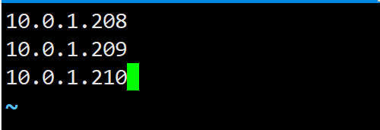

#### 将master的安装目录复制到所有node节点

1. **[node1]、[node2]**创建同名目录

mkdir /usr/local/hadoop-3.2.2

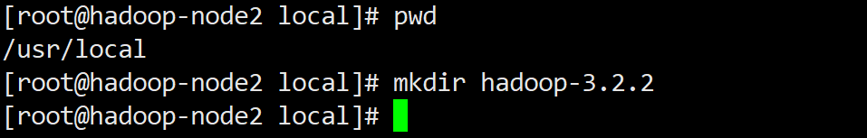

1. **[master]**通过ssh复制

scp -r /usr/local/hadoop-3.2.2/* root@hadoop-node1:/usr/local/hadoop-3.2.2/

scp -r /usr/local/hadoop-3.2.2/* root@hadoop-node2:/usr/local/hadoop-3.2.2/

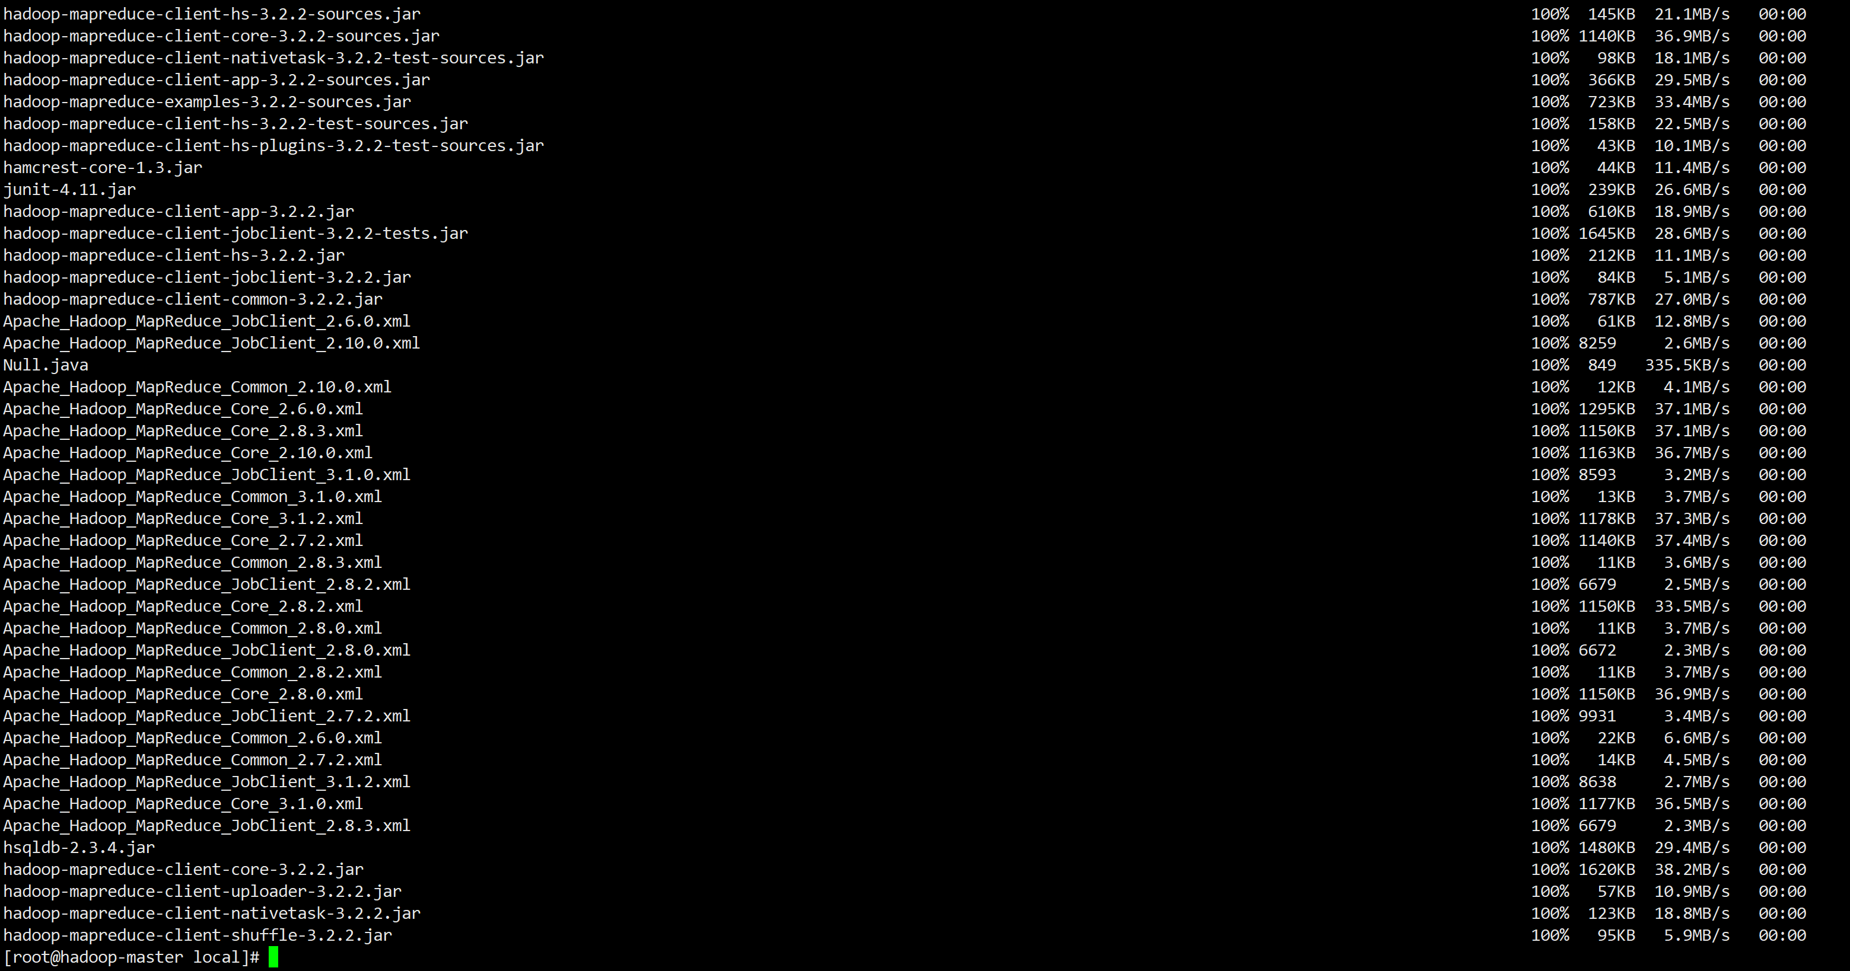

1. **[node1]、[node2]**对比一下目录下的文件和结构

ls $HADOOP_HOME

ls $HADOOP_HOME/etc/hadoop

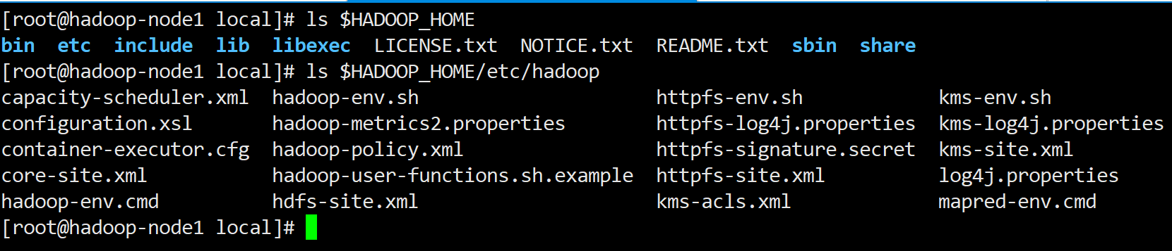

1. **[node1]、[node2]**如果之前没有配置node节点的环境变量，在初始化集群之前必须配置

#### 配置集群账号

1. 说明：由于**Hadoop集群的启动和停止，只能在NameNode节点上进行**，所以只需要在hadoop-master上进行配置即可
2. **[master]**Hadoop较低版本可以使用root账号启动、停止集群，但本文使用的Hadoop 3.2.2版本**默认不能使用root账号启动、停止集群**，如不配置启动、停止的账号在执行$HADOOP_HOME/sbin/start-dfs.sh时报错如下：



执行$HADOOP_HOME/sbin/start-all.sh报错如下：



##### start-dfs.sh、stop-dfs.sh

1. **[master]**编辑$HADOOP_HOME/sbin/start-dfs.sh、$HADOOP_HOME/sbin/stop-dfs.sh，在这**两个脚本文件**的注释说明后面的第一行添加以下内容

HDFS_NAMENODE_USER=root

HDFS_DATANODE_USER=root

HDFS_SECONDARYNAMENODE_USER=root

HDFS_DATANODE_SECURE_USER=**hdfs**



##### start-yarn.sh、stop-yarn.sh

1. **[master]**编辑$HADOOP_HOME/sbin/start-yarn.sh、$HADOOP_HOME/sbin/stop-yarn.sh，在这**两个脚本文件**的注释说明后面的第一行添加以下内容

YARN_RESOURCEMANAGER_USER=root

YARN_NODEMANAGER_USER=root



#### 初始化集群

1. **[master]**执行以下命令初始化hdfs分布式文件系统

$HADOOP_HOME/bin/hdfs namenode -format

没有异常信息输出则成功

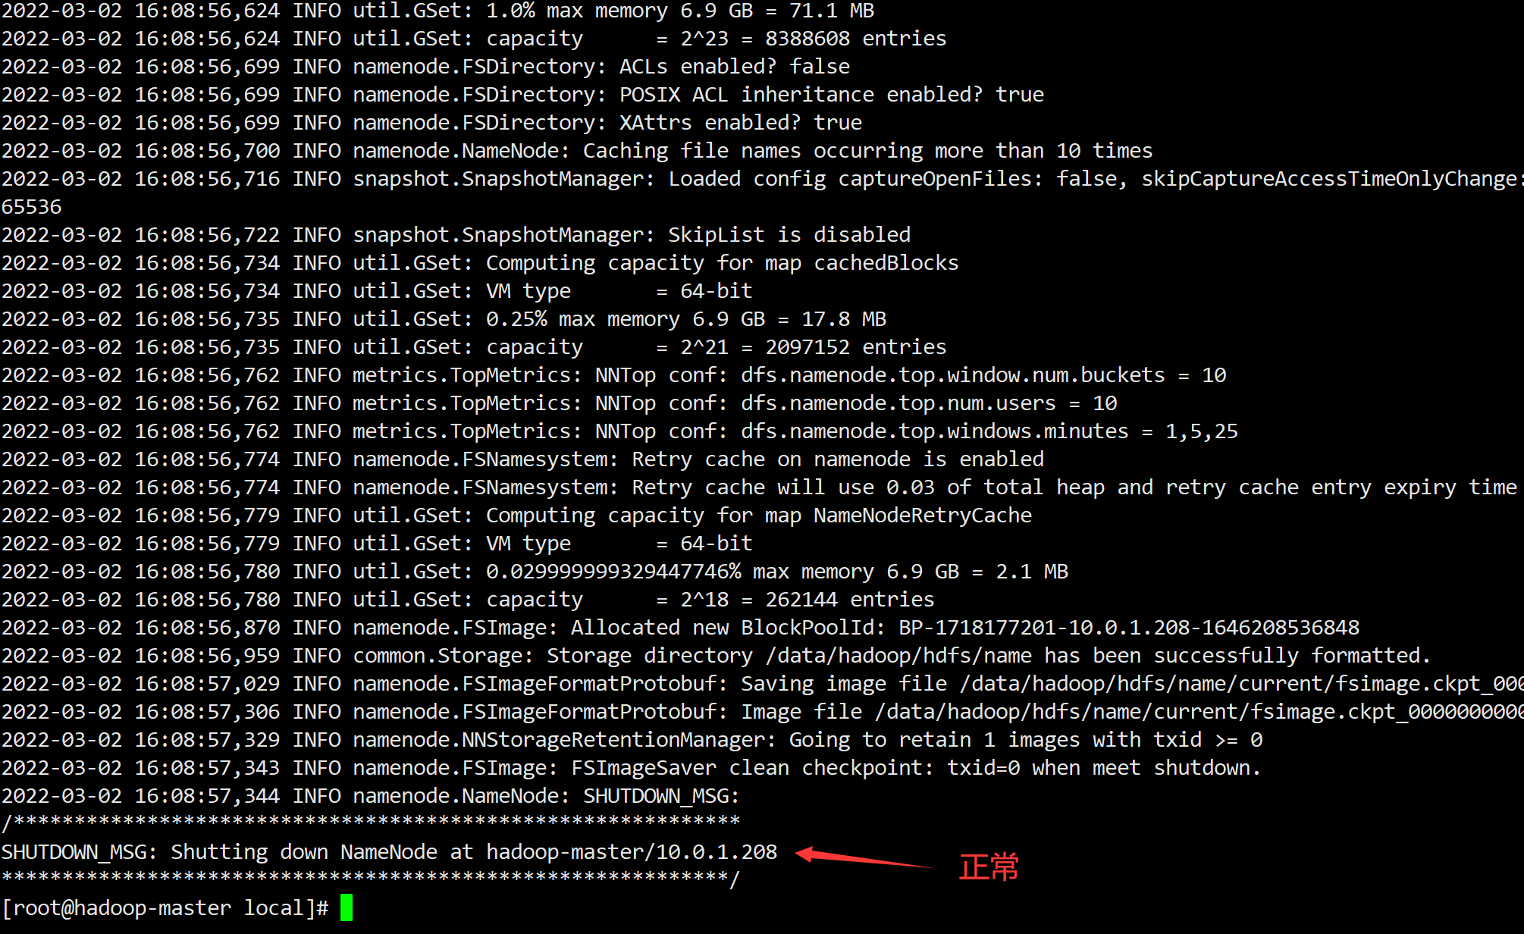

**【注】**

**通常情况下，初始化集群只有在初次安装时只执行一次即可。如果部署了其他工具，并且在HDFS上已经有数据存在时。初始化集群会删除所有已经存在的数据，要小心操作**

#### 启动、停止HDFS

1. 启动、停止集群有两种方式，一种是直接启动全部，一种是分步启动

##### 全部启动、停止

1. Hadoop集群的启动和停止，**只能在master节点上**操作
2. **[master]**直接启动

$HADOOP_HOME/sbin/start-all.sh

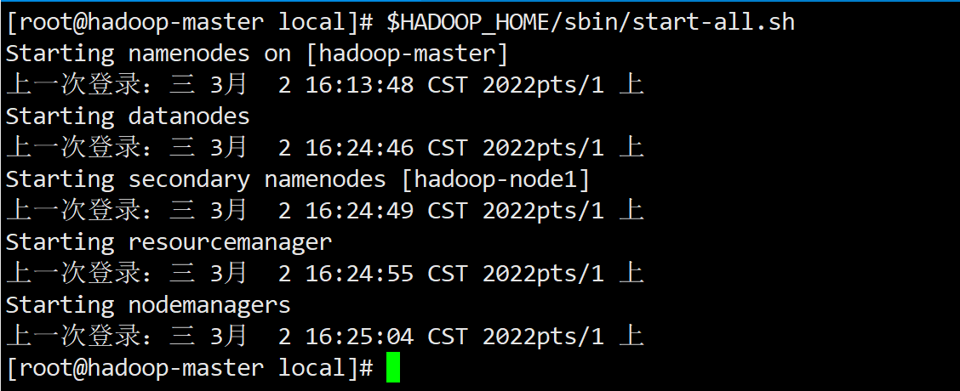

1. **[master]**直接停止

$HADOOP_HOME/sbin/stop-all.sh

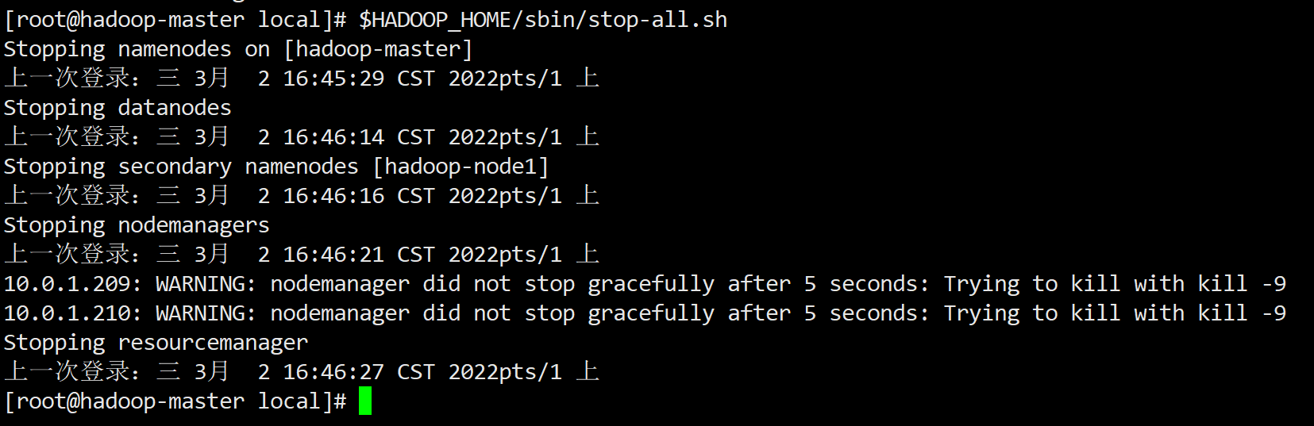

##### 分步启动、停止

1. **[master]分步启动：按顺序**分别执行下面两个脚本

$HADOOP_HOME/sbin/start-dfs.sh

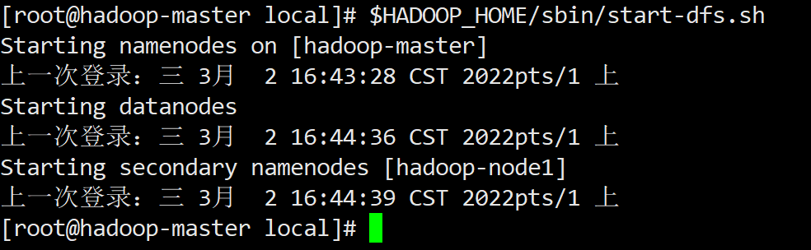

$HADOOP_HOME/sbin/start-yarn.sh

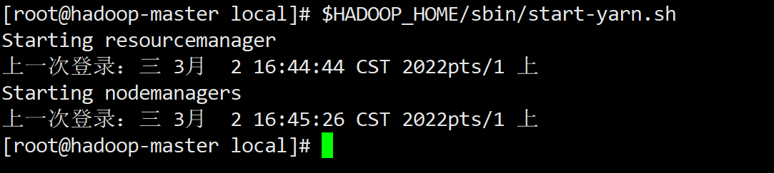

1. **[master]分步停止：按顺序**分别执行下面两个脚本，【注意是和分布启动执行的顺序**反过来**】

$HADOOP_HOME/sbin/stop-yarn.sh

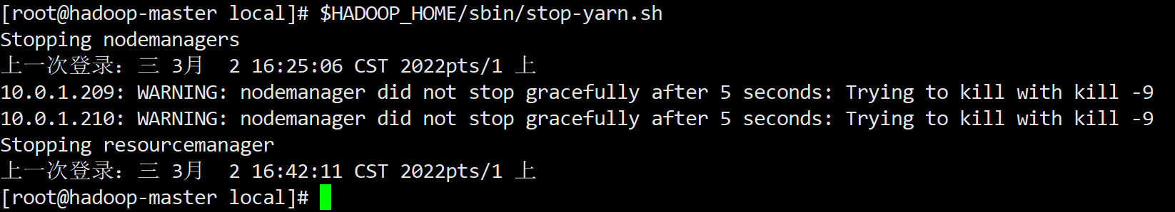

$HADOOP_HOME/sbin/stop-dfs.sh

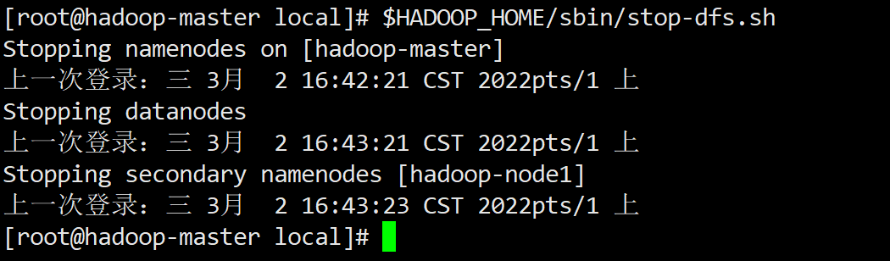

#### 启动、停止JobHistoryServer

1. 说明

由于前面的配置，已经将$HADOOP_HOME/bin配置到了系统环境变量PATH中，所以mapred命令可以直接输入

1. **[master]**启动JobHistoryServer

$HADOOP_HOME/bin/mapred --daemon start historyserver



1. **[master]**停止JobHistoryServer

$HADOOP_HOME/bin/mapred --daemon stop historyserver



#### 验证安装是否成功

##### 查看版本信息

1. **[all]**查看hadoop版本信息

hadoop version

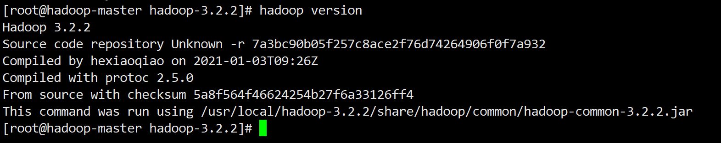

##### Java进程

1. **[master]**查看当前Java进程

jps

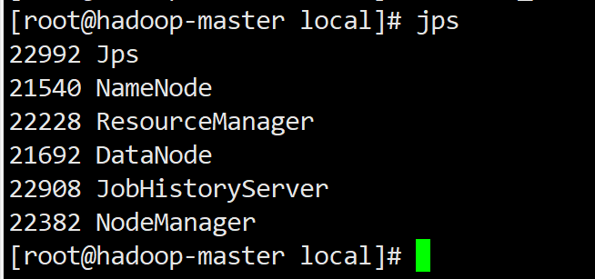

**【注：hadoop-master一定要能看到以下5个进程，否则安装失败】**

* **NameNode**
* **ResourceManager**
* **DataNode**
* **JobHistoryServer**
* **NodeManager**

1. **[node1]**查看当前Java进程

jps

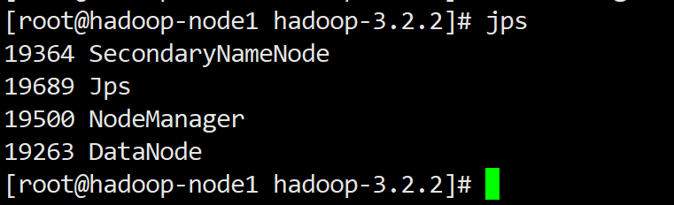

**【注：hadoop-node1一定要能看到以下3个进程，否则安装失败】**

* **SecondaryNameNode 【因为前面配置了】**
* **NodeManager**
* **DataNode**

1. **[node2]**查看当前Java进程

jps

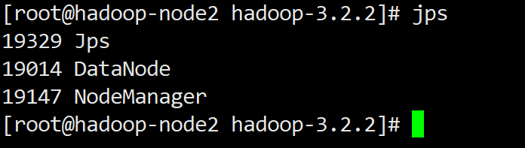

**【注：hadoop-node2一定要能看到以下2个进程，否则安装失败】**

* **NodeManager**
* **DataNode**

##### HDFS操作验证

1. **[master]**在HDFS集群上创建一个临时目录并查看

hadoop fs -mkdir /master-tmp

hadoop fs -ls /

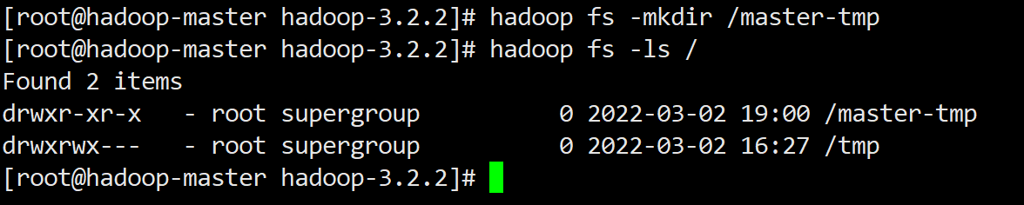

1. **[node1]**在HDFS集群上查看master创建的目录，再创建一个目录然后在master上查看

hadoop fs -ls /

hadoop fs -mkdir /node-tmp

hadoop fs -ls /

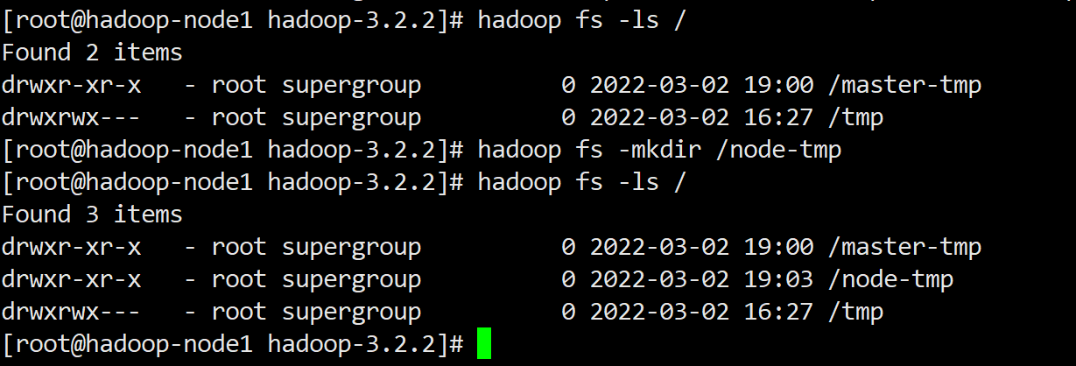

1. **[node2]**在HDFS集群上查看目录，再创建一个目录，然后删除除了“/tmp”以外的所有目录

hadoop fs -ls /

hadoop fs -mkdir /node2-tmp

hadoop fs -ls /

hadoop fs -rmdir /master-tmp

hadoop fs -rmdir /node-tmp

hadoop fs -rmdir /node2-tmp

hadoop fs -ls /

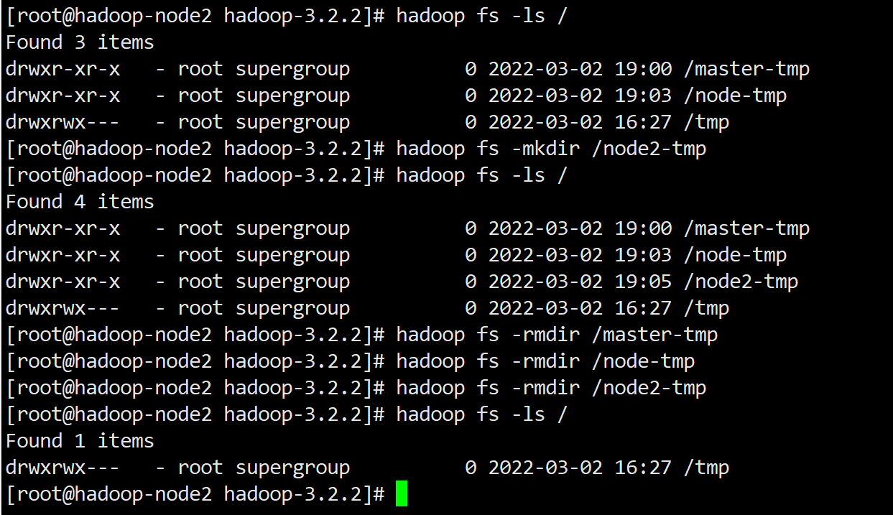

##### NodeManager Web UI

1. 浏览器打开：http://10.0.1.208:9870/

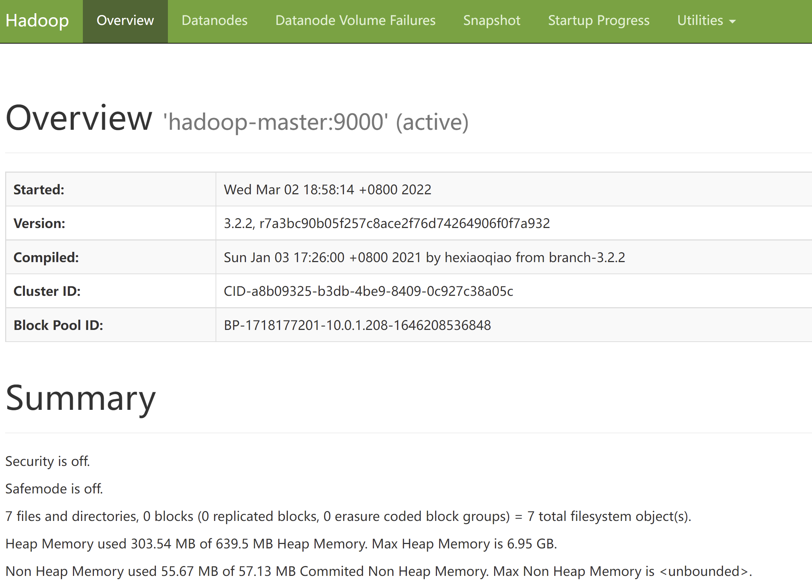

##### SecondaryNameNode Web UI

1. 浏览器打开：<http://10.0.1.209:9868>



##### DataNode Web UI

1. 浏览器打开三个DataNode

<http://10.0.1.208:9864>

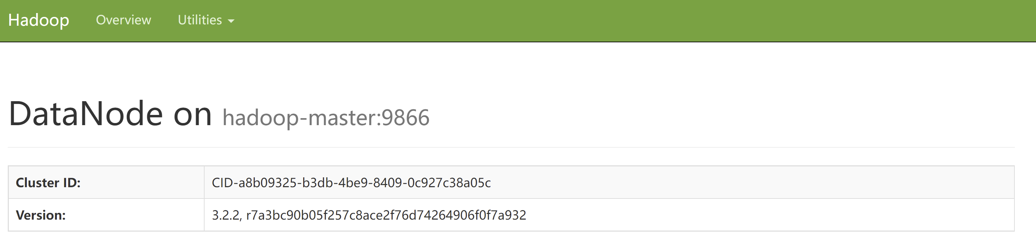

<http://10.0.1.209:9864>

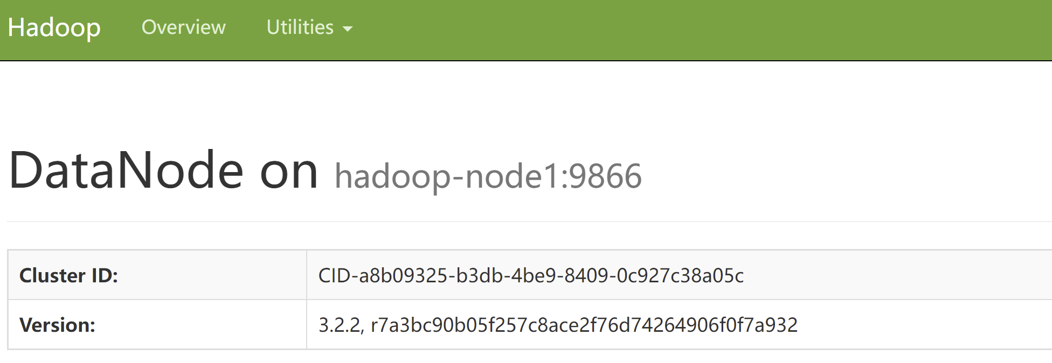<http://10.0.1.210:9864>

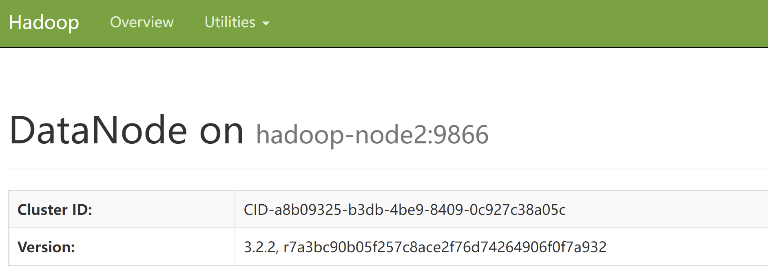

##### ResourceManager Web UI

1. 浏览器打开：<http://10.0.1.208:8088>

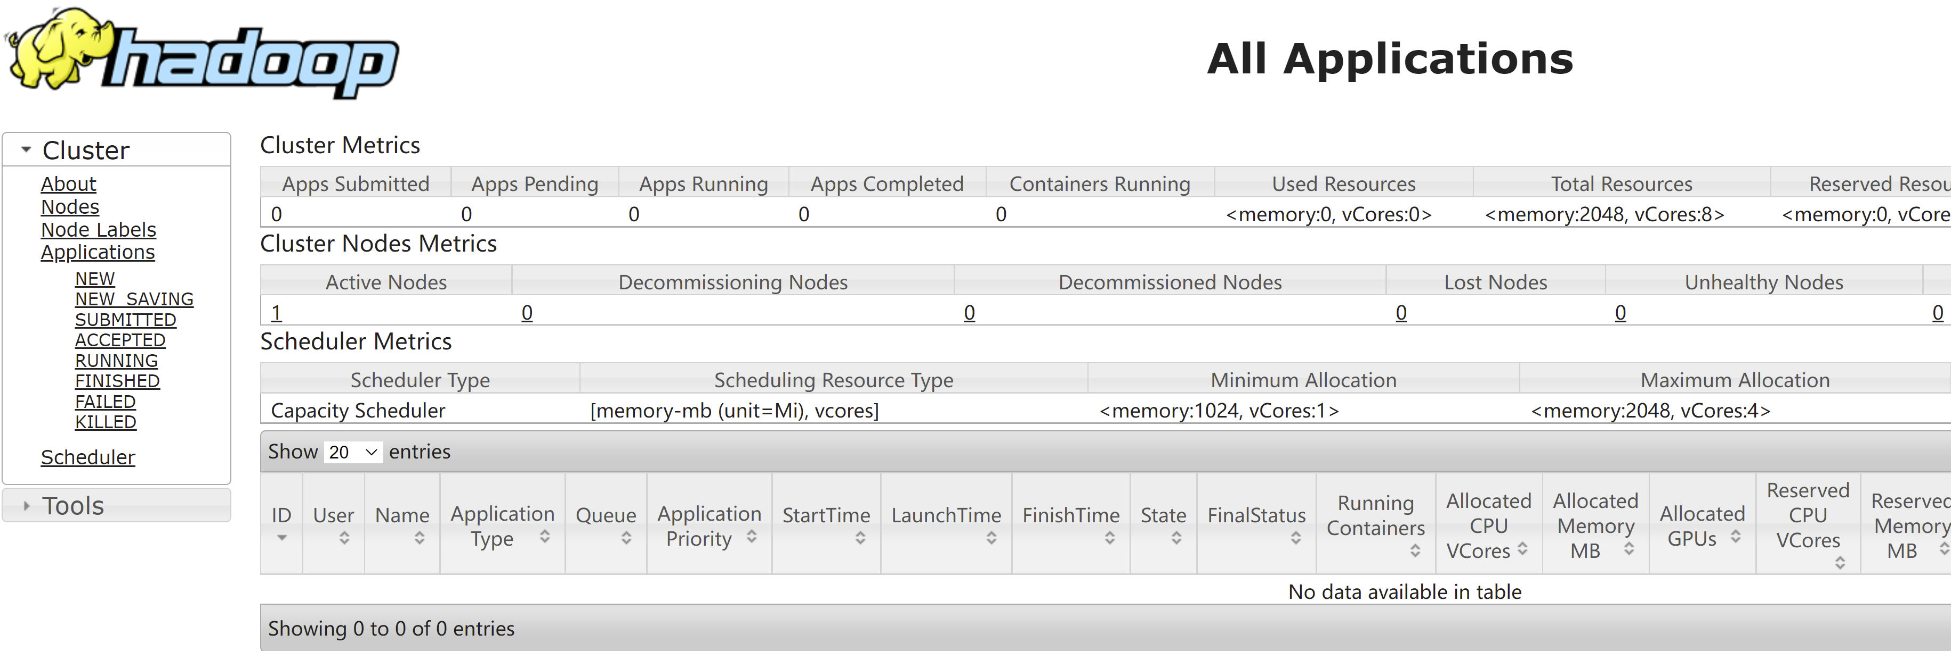

##### JobHistory Web UI

1. 浏览器打开：<http://10.0.1.208:19888>

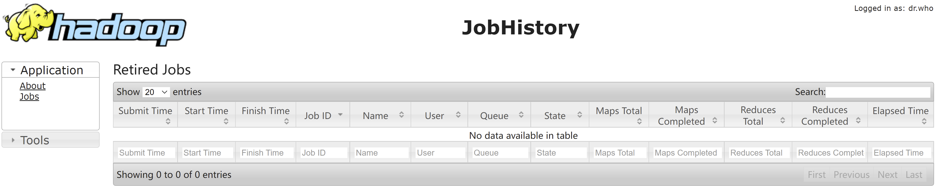

1. 至此，Hadoop集群安装成功

### Hive集群部署

#### 准备工作

* 完成jdk安装配置
* hadoop-node1完成MySql的安装配置
* 完成Hadoop集群安装配置，其中yarn-site.xml中yarn.nodemanager.resource.memory-mb设置至少为4096

#### 环境配置

1. **[master]**将下载的压缩包上传到/usr/local目录下，解压

tar -zxvf apache-hive-3.1.2-bin.tar.gz

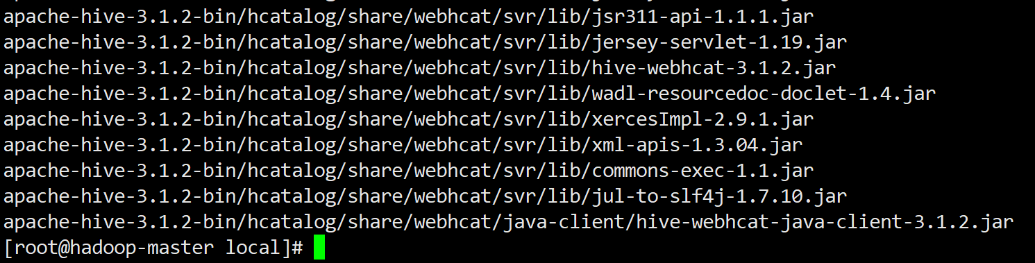

1. **[master]**更改目录名称

mv apache-hive-3.1.2-bin apache-hive-3.1.2



1. **[master]**从<https://downloads.mysql.com/archives/c-j/> 下载Mysql JDBC驱动包，下载后需要解压，将“mysql-connector-java-5.1.39-bin.jar”复制到 /usr/local/apache-hive-3.1.2/lib目录下

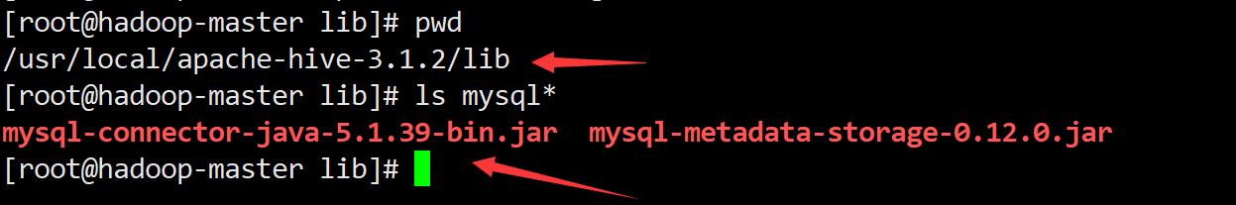

1. **[master]**编辑/etc/profile，配置环境变量

vim /etc/profile

添加以下内容

export HIVE_HOME=/usr/local/apache-hive-3.1.2

export PATH=$HIVE_HOME/bin:$PATH



1. **[master]**使配置生效

source /etc/profile

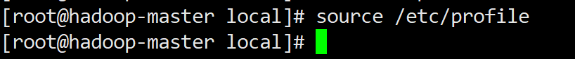

#### 创建HDFS目录

1. **[any]**创建HDFS仓库目录

hadoop fs -mkdir /user

hadoop fs -mkdir /user/hive

hadoop fs -mkdir /user/hive/warehouse

hadoop fs -mkdir /tmp/hive

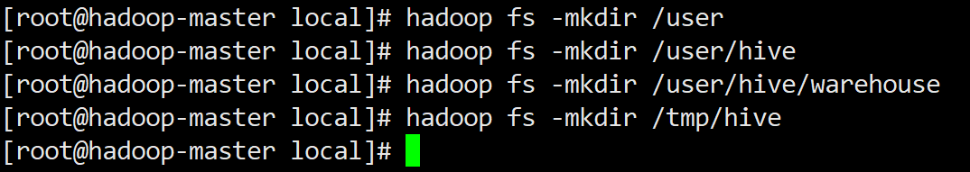

1. **[any]**修改目录访问权限

hadoop fs -chmod -R 777 /user

hadoop fs -chmod -R 777 /tmp

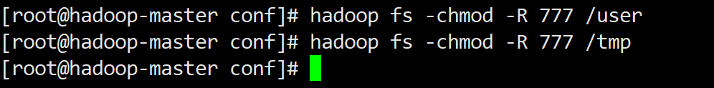

#### 创建MySql database和用户

1. **[node1]**登录Mysql客户端

mysql -u root -p

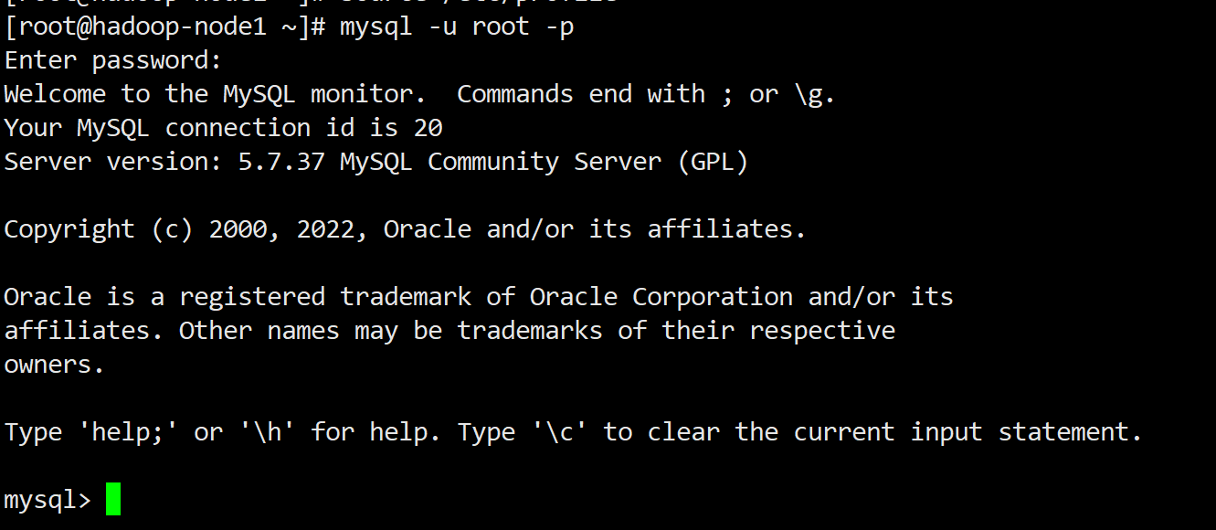

1. **[node1]**创建数据库

create database hive;



1. **[node1]**创建“hive”账号，密码也为“hive”

create user 'hive' identified by 'hive';



1. **[node1]**授权

grant all on hive.* to hive@'%' identified by 'hive';



1. **[node1]**使授权生效

flush privileges;



1. **[node1]**退出MySql客户端

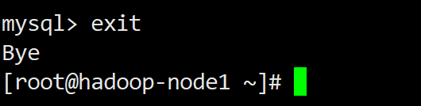

#### 配置文件

##### hive-site.xml

1. **[master]**将hive-default.xml.template复制一份，重命名为hive-site.xml

cd $HIVE_HOME/conf

cp hive-default.xml.template hive-site.xml

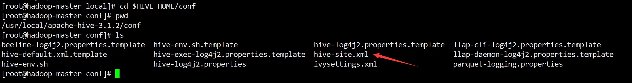

1. **[master]**编辑hive-site.xml

vim hive-site.xml

**修改临时目录（搜索并修改所有的“system:java.io.tmpdir”）**

<property>

<name>hive.querylog.location</name>

<value>/tmp/hive/query</value>

</property>



<property>

<name>hive.server2.logging.operation.log.location</name>

<value>/tmp/hive/operation_logs</value>

</property>



<property>

<name>hive.exec.local.scratchdir</name>

<value>/tmp/hive/local</value>

<description>Local scratch space for Hive jobs</description>

</property>

<property>

<name>hive.downloaded.resources.dir</name>

<value>/tmp/hive/resources</value>

</property>



**修改HA高可用参数**

<property>

<name>hive.server2.active.passive.ha.enable</name>

<value>true</value>

</property>



**修改元数据保存的数据库类型**

<property>

<name>hive.metastore.db.type</name>

<value>mysql</value>

</property>

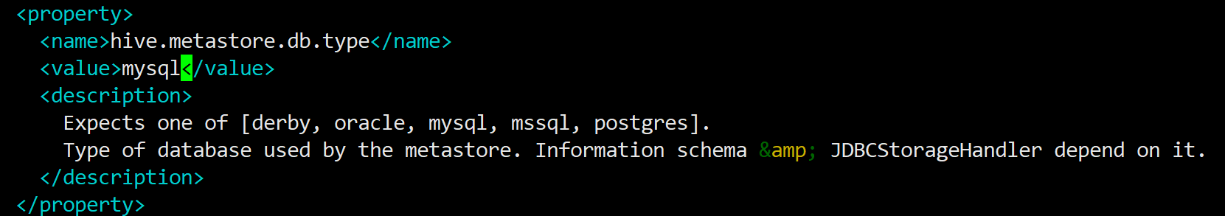

**修改数据库驱动名称**

<property>

<name>javax.jdo.option.ConnectionDriverName</name>

<value>com.mysql.jdbc.Driver</value>

<description>Driver class name for a JDBC metastore</description>

</property>



**修改数据库连接URL**

<property>

<name>javax.jdo.option.ConnectionURL</name>

<value>jdbc:mysql://10.0.1.209:3306/hive?characterEncoding=utf-8**&amp;**useSSL=false</value>

</property>

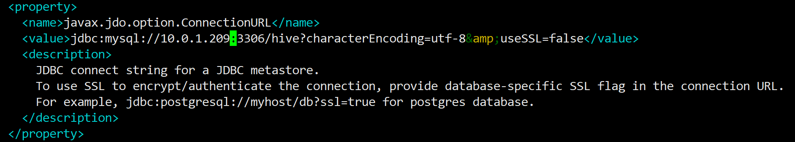

**【注】**

* **从这里的说明可以看出，可以使用PostgreSql替代MySql**
* **一定要使用useSSL=false，否则启动服务时会有一大堆警告信息**
* **多个参数使用“&”拼接，“&amp;”是xml的转义字符**

**连接的MySQL数据库用户名**

<property>

   <name>javax.jdo.option.ConnectionUserName</name>

   <value>hive</value>

   <description>username to use against metastore database</description>

</property>



**连接的MySQL数据库用户密码**

<property>

   <name>javax.jdo.option.ConnectionPassword</name>

   <value>hive</value>

   <description>password to use against metastore database</description>

</property>



**通过Cli客户端查询时显示列名**

<property>

<name>hive.cli.print.header</name>

<value>true</value>

</property>



**在Cli客户端的提示符中显示当前database名称**

<property>

<name>hive.cli.print.current.db</name>

<value>true</value>

</property>



**关闭元数据版本一致性验证**

<property>

<name>hive.metastore.schema.verification</name>

<value>false</value>

</property>



**WebUI的ip和端口**

<property>

<name>hive.server2.webui.host</name>

<value>0.0.0.0</value>

</property>

<property>

<name>hive.server2.webui.port</name>

<value>10002</value>

</property>

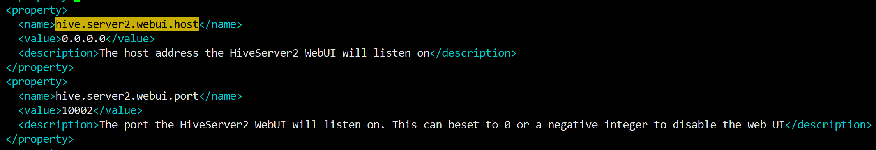

**【注】**

**集群部署时，一定要修改ip为0.0.0.0，否则无法远程访问**

**在“将master的安装目录复制到其他node节点”后，修改node1、node2的此配置**

**修改冲突的端口号（8081端口改成7081）**

<property>

<name>hive.druid.coordinator.address.default</name>

<value>localhost:7081</value>

</property>



##### hive-env.sh

1. **[master]**将hive-env.sh.template复制一份

cd $HIVE_HOME/conf

cp hive-env.sh.template hive-env.sh

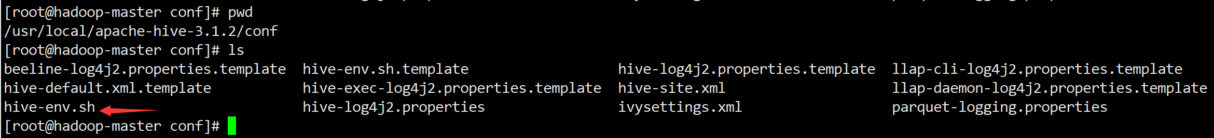

1. **[master]**添加环境变量

vim hive-env.sh

添加以下内容

export JAVA_HOME=/usr/local/jdk1.8.0_241

export HADOOP_HOME=/usr/local/hadoop-3.2.2

export HADOOP_CONF_DIR=/usr/local/hadoop-3.2.2/etc/hadoop

export HIVE_HOME=/usr/local/apache-hive-3.1.2

export HIVE_CONF_DIR=$HIVE_HOME/conf

export HIVE_AUX_JARS_PATH=$HIVE_HOME/lib

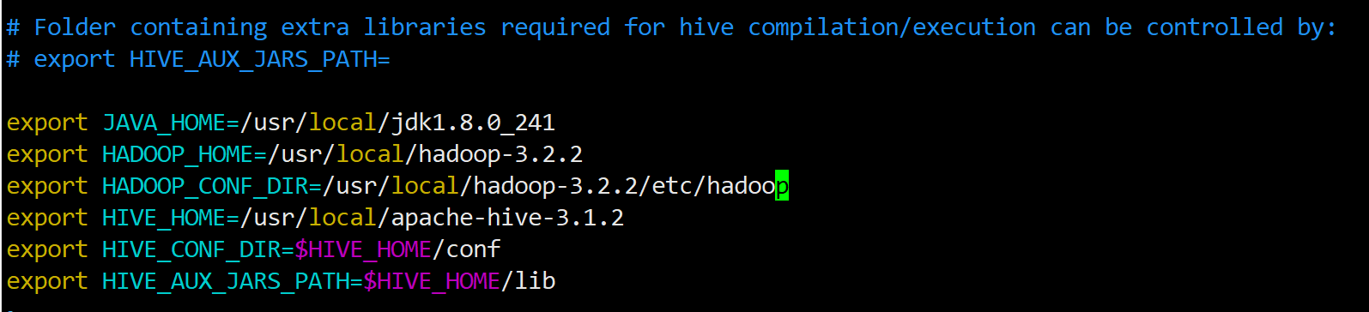

##### 【可选】hive-log4j2.properties

1. **[master]**将hive-log4j2.properties.template复制一份

cd $HIVE_HOME/conf

cp hive-log4j2.properties.template hive-log4j2.properties



1. **[all]**创建本机日志路径

mkdir /data/hive

mkdir /data/hive/logs

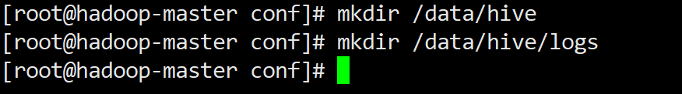

1. **[master]**编辑hive-log4j2.properties

vim hive-log4j2.properties

注释原日志路径配置，新增一行

property.hive.log.dir = /data/hive/logs



#### 将master的安装目录复制到其他node节点

1. **[node1]、[node2]**创建同名目录

mkdir /usr/local/apache-hive-3.1.2



1. **[master]**通过scp复制

cd /usr/local

scp -r apache-hive-3.1.2/* root@hadoop-node1:/usr/local/apache-hive-3.1.2/.

scp -r apache-hive-3.1.2/* root@hadoop-node2:/usr/local/apache-hive-3.1.2/.

#### 修改Hadoop配置文件

##### core-site.xml

1. 【注】修改core-site.xml，是为了使用Hive Beeline客户端
2. **[all]**修改Hadoop的core-site.xml配置文件

vim $HADOOP_HOME/etc/hadoop/core-site.xml

增加以下内容

<property>

<name>hadoop.proxyuser.root.hosts</name>

<value>*</value>

</property>

<property>

<name>hadoop.proxyuser.root.groups</name>

<value>*</value>

</property>

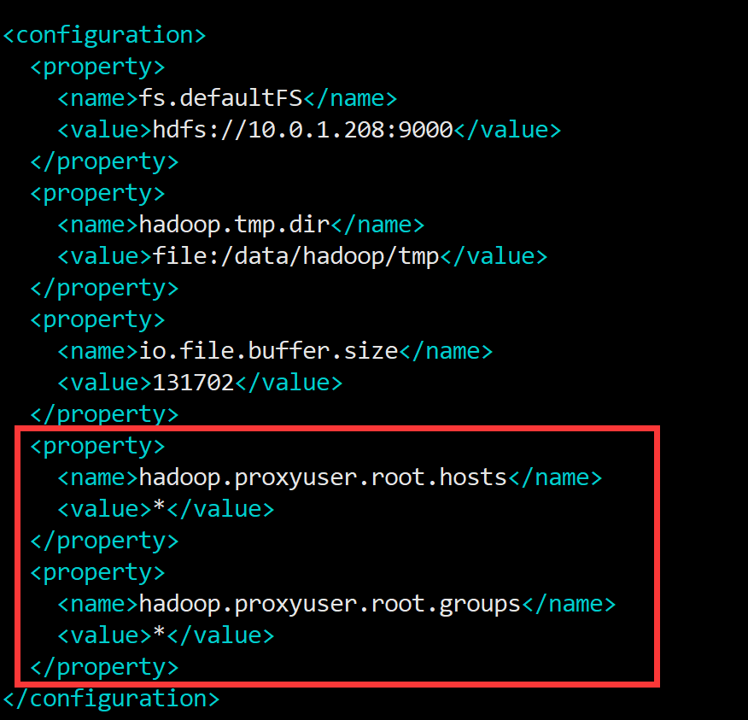

##### yarn-site.xml

1. 修改yarn-site.xml，是为了解决Hive的CRUD操作时，Hadoop YARN找不到依赖jar包的错误。请参考附录“错误及解决”一节的内容
2. **[all]**此时需要确认一下**yarn.nodemanager.resource.memory-mb**是否配置为至少4096，或配置为-1
3. **[all]**命令行查看hadoop的classpath

hadoop classpath



1. **[all]**将输出的内容复制到文本编辑工具，例如Notepad++，替换所有的冒号“:”为英文逗号“,”
2. **[all]**修改yarn-site.xml

vim $HADOOP_HOME/etc/hadoop/yarn-site.xml

**添加yarn.application.classpath配置**

<property>

<name>yarn.application.classpath</name>

<value>/usr/local/hadoop-3.2.2/etc/hadoop,/usr/local/hadoop-3.2.2/share/hadoop/common/lib/*,/usr/local/hadoop-3.2.2/share/hadoop/common/*,/usr/local/hadoop-3.2.2/share/hadoop/hdfs,/usr/local/hadoop-3.2.2/share/hadoop/hdfs/lib/*,/usr/local/hadoop-3.2.2/share/hadoop/hdfs/*,/usr/local/hadoop-3.2.2/share/hadoop/mapreduce/lib/*,/usr/local/hadoop-3.2.2/share/hadoop/mapreduce/*,/usr/local/hadoop-3.2.2/share/hadoop/yarn,/usr/local/hadoop-3.2.2/share/hadoop/yarn/lib/*,/usr/local/hadoop-3.2.2/share/hadoop/yarn/*</value>

</property>



##### 重启Hadoop集群

1. 修改Hadoop配置文件后，需要重启Hadoop集群
2. **[master]**重启Hadoop

$HADOOP_HOME/sbin/stop-all.sh

$HADOOP_HOME/sbin/start-all.sh

#### 初始化元数据

1. **[master]**【注】必须在Mysql中创建database、在hive-site.xml中配置好Mysql连接后才能格式化数据库
2. **[master]**初始化数据库

$HIVE_HOME/bin/schematool -dbType mysql -initSchema

1. **[master]**如果报错如下：



**是因为Hadoop的guava.jar包与Hive的版本不一致**

1. **[all]**先移走Hive的guava.jar

mv guava-19.0.jar /tmp/.

1. **[all]**复制Hadoop的Jar包到Hive中

cp $HADOOP_HOME/share/hadoop/common/lib/guava-27.0-jre.jar $HIVE_HOME/lib/.



1. **[master]**再次初始化，初始化成功输出如下

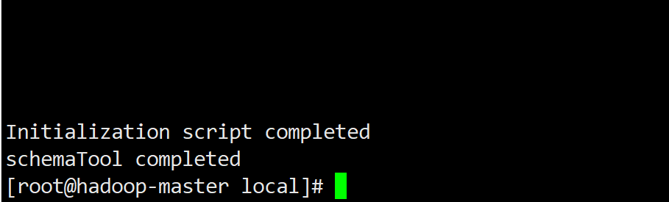

1. **[node1]**登录MySql客户端，查看表

mysql -u root -p

use hive;

show tables;

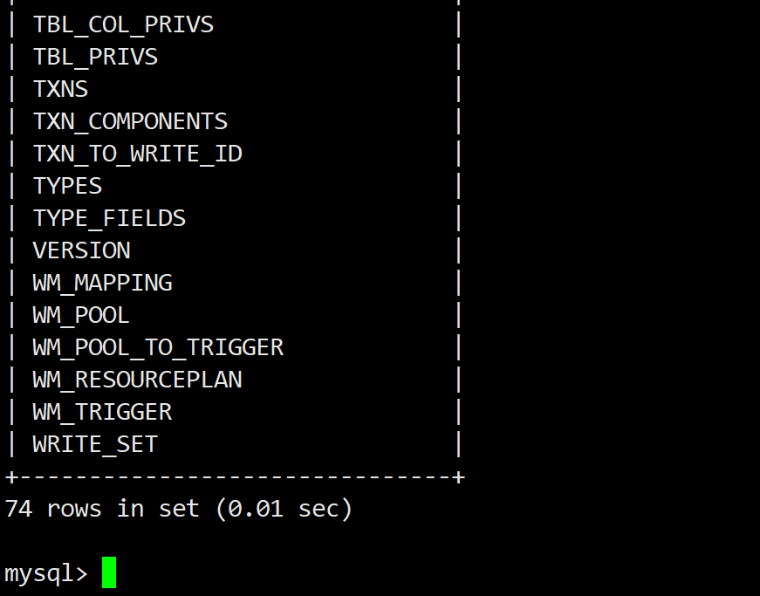

1. **[all]**此时可以删掉移动至/tmp目录的guava.jar

rm /tmp/guava-19.0.jar

#### 启动、停止Hive

1. Hive集群的启动和停止，需要在每个节点都执行命令
2. **[all]**以**前台进程**方式启动，Ctrl+c退出

hiveserver2

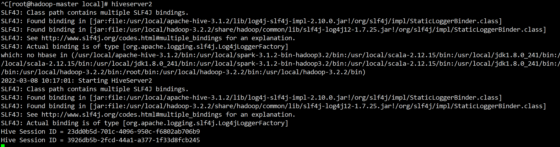

1. **[all]**以后台进程方式启动Hive Server 2

nohup hive --service metastore &

nohup hive --service hiveserver2 &

或：

nohup hive --service metastore > /dev/null 2>&1 &

nohup hive --service hiveserver2 > /dev/null 2>&1 &

1. **[all]**如果是以后台进程运行的，Hive没有提供停止服务的命令，所以只能通过查看进程id来kill掉

ps -ef|grep hive

kill xxxx

1. **[all]**由于Hive的安装太多坑，启动hiveserver后，屏幕不会输出错误信息，记得**要查看日志文件**（本文日志路径配置在/data/hive/logs）判断是否启动成功

#### 验证安装是否成功

##### Hive Cli客户端

1. 在所有节点上交替进行操作进行验证
2. **[all]**输入命令直接启动

hive

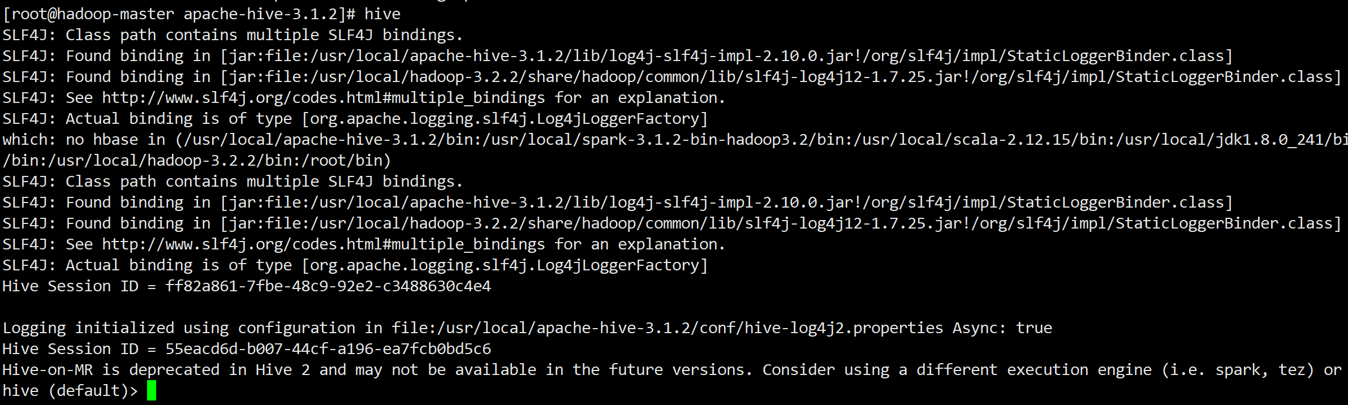

1. **[master]**创建database

create database testdb;



1. **[all]**切换当前的database

use testdb;



1. **[node1]**创建表

create table test_table (name string,age INT) ROW FORMAT DELIMITED FIELDS TERMINATED BY ',' LINES TERMINATED BY '\n';



1. **[node2]**设置MapReduce任务map和reducer的数量

set mapred.reduce.tasks=10;

set hive.exec.reducers.max=100;

set mapreduce.job.reduces=10;



1. **[node2]**写入一条数据

insert into test_table (name, age) values ('哇哈哈abc', 10);

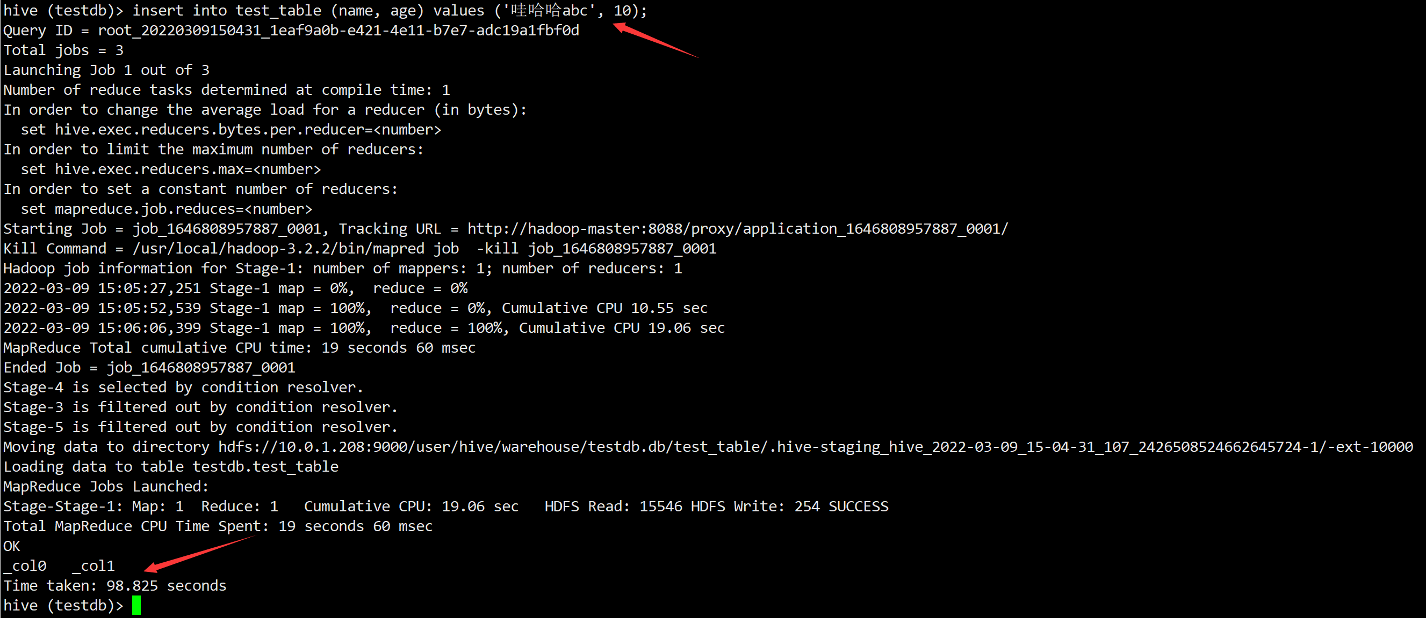

**【注】**

**Hive 3.0之前的版本，是没有insert into语句的**

1. **[master]**查询表数据

select * from test_table;

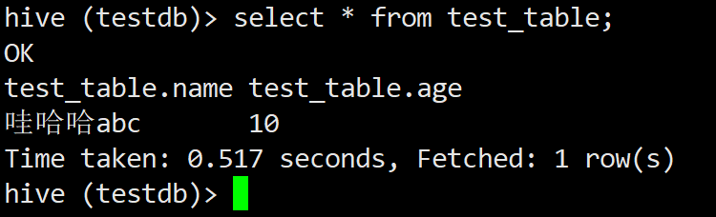

1. **[node1]**删除表

drop table test_table;

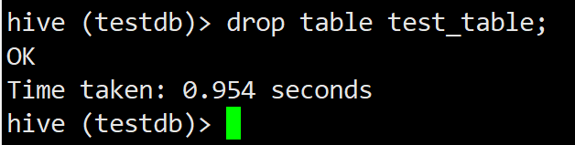

1. **[node2]**删除database

drop database testdb;

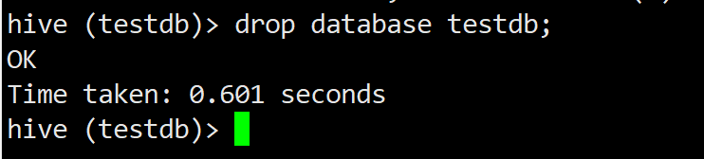

**【注】**

**如果database非空，强制删除database的语句为：**

**drop database testdb cascade;**

1. **[master]**查看所有database

show databases;

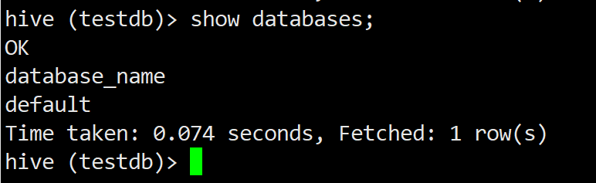

1. **[all]**退出Hive Cli客户端

quit;



##### Beeline客户端

1. Hive Cli客户端已经过时，HiveServer2提供了新的客户端Beeline
2. 在所有节点上交替操作进行验证
3. **[all]**启动Beeline客户端

$HIVE_HOME/bin/beeline -u jdbc:hive2://

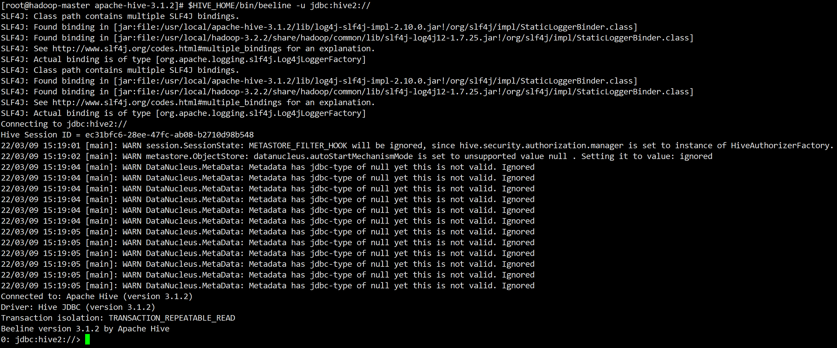

1. **[all]**输入“help”查询命令参考列表
2. **[master]**创建database

create database testdb;

show databases;

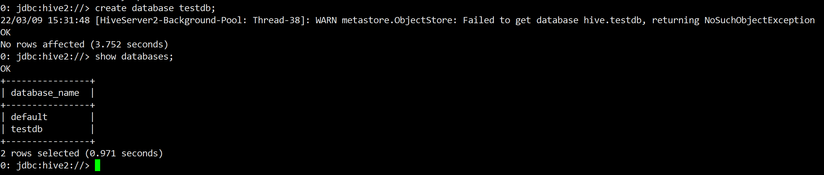

**【注】**

**WARN信息提示说无法获取testdb，但通过show databases语句可以看到testdb是创建成功的。估计是Hive的bug**

1. **[all]**切换当前的database

use testdb;

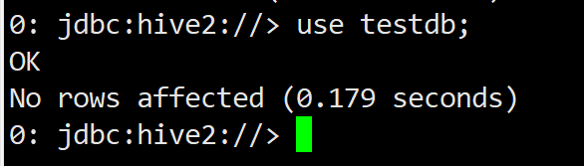

1. **[node1]**创建表

create table test_table (name string,age INT) ROW FORMAT DELIMITED FIELDS TERMINATED BY ',' LINES TERMINATED BY '\n';



1. **[node2]**设置MapReduce任务map和reducer的数量

set mapred.reduce.tasks=10;

set hive.exec.reducers.max=100;

set mapreduce.job.reduces=10;

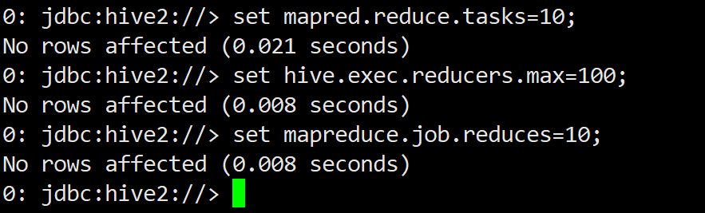

1. **[node2]**写入一条数据

insert into test_table (name, age) values ('哇哈哈abc', 10);

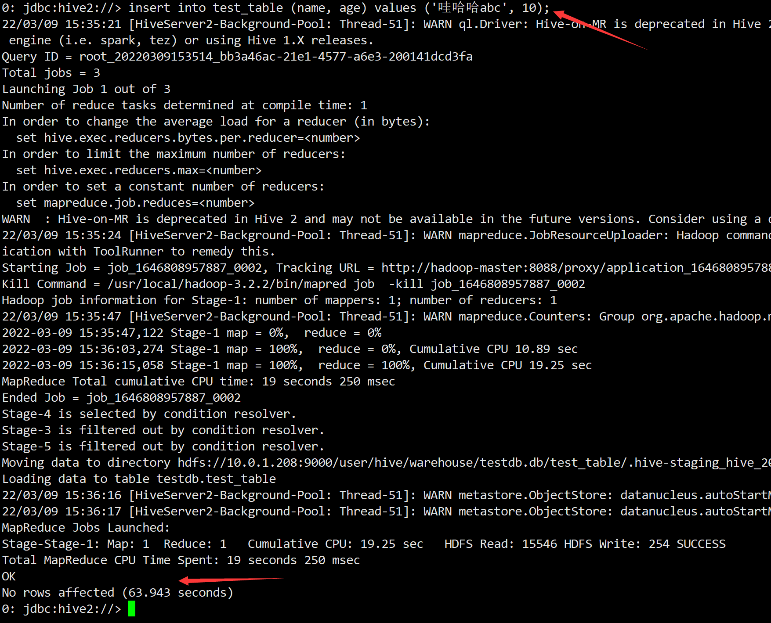

**【注】**

* **Hive 3.0之前的版本，是没有insert into语句的**
* **对比Hive Cli客户端，Beeline在同等配置下，速度要比Hive Cli快**

1. **[master]**查询表数据

select * from test_table;

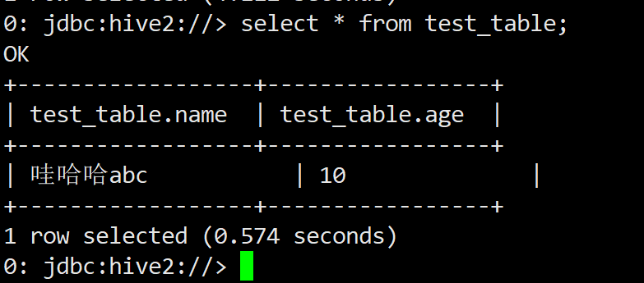

1. **[node1]**删除表

drop table test_table;

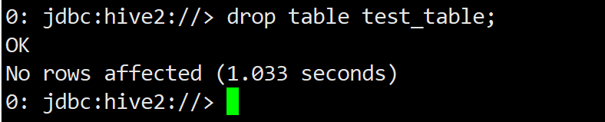

1. **[node2]**删除database

drop database testdb;

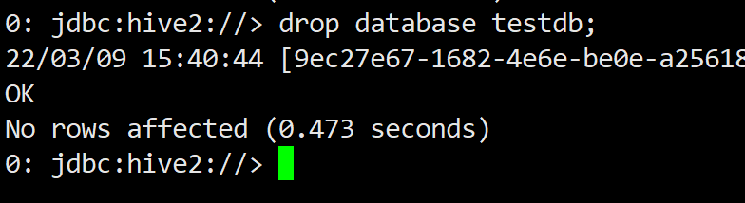

**【注】**

**如果database非空，强制删除database的语句为：**

**drop database testdb cascade;**

1. **[master]**查看所有database

show databases;

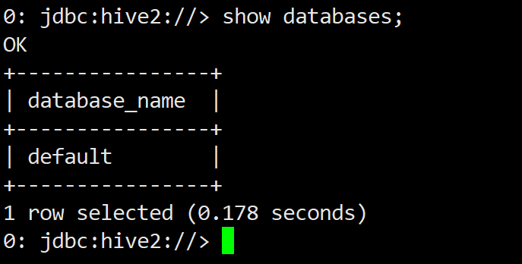

1. **[all]**退出客户端

!exit

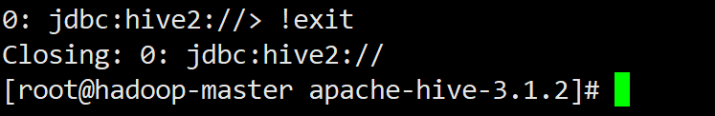

##### HiveServer2 Web UI

1. 浏览器分别打开：

<http://10.0.1.208:10002>

<http://10.0.1.209:10002>

<http://10.0.1.210:10002>

都能看到页面内容如下：

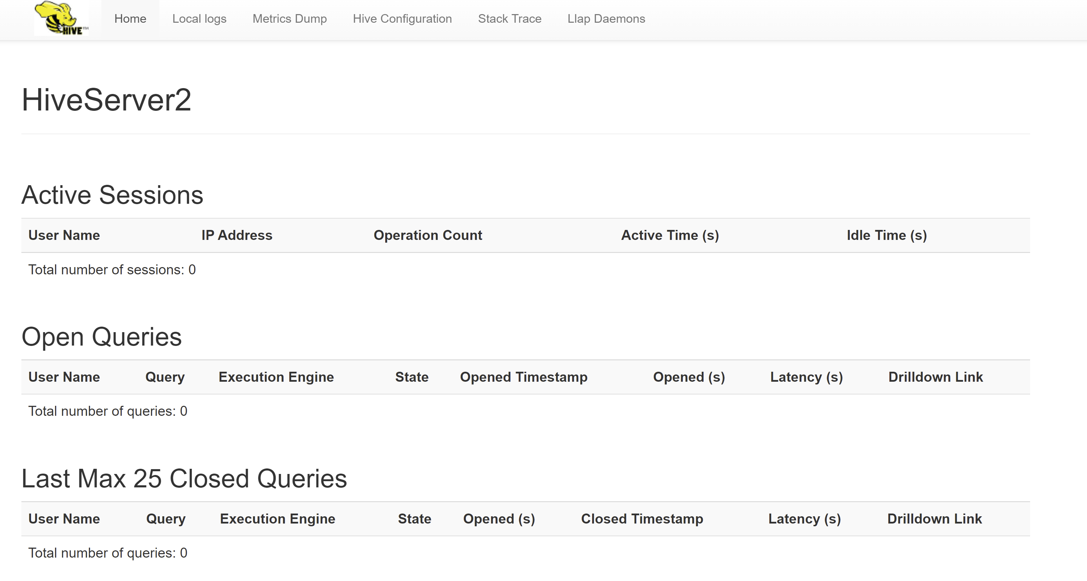

### Spark on Yarn集群部署

#### 准备工作

* 所有服务器完成jdk的安装配置
* 所有服务器完成scala的安装配置
* 所有服务器完成hadoop的安装配置

#### 安装配置

1. **[master]**在/usr/local目录下解压下载好的安装包

tar -zxvf spark-3.1.2-bin-hadoop3.2.tgz

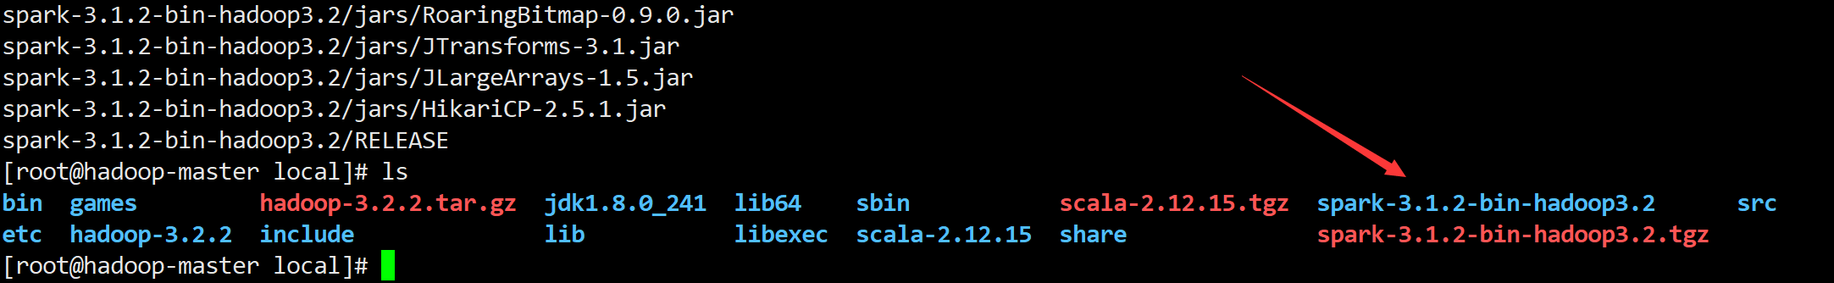

#### 配置环境变量

1. 说明：需要在每台服务器上配置环境变量；由于本文示例每台服务器spark安装目录都是一样的，所以可以先在每台服务器上配置环境变量，也可以在“将master的安装目录复制到所有node节点”这个步骤之后再配置
2. **[all]**编辑全局环境变量文件

vim /etc/profile

添加以下内容

export SPARK_HOME=/usr/local/spark-3.1.2-bin-hadoop3.2

export PATH=${SPARK_HOME}/bin:$PATH

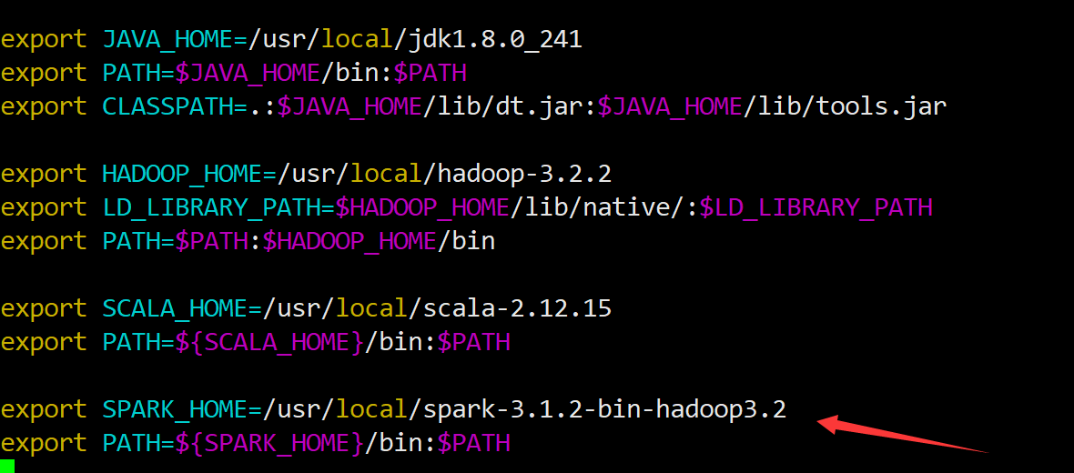

1. **[all]**使配置生效

source /etc/profile



#### 创建HDFS目录

1. **[any]**在HDFS根目录下创建两个目录

hadoop fs -mkdir /sparklog

hadoop fs -mkdir /sparkjars

hadoop fs -ls /

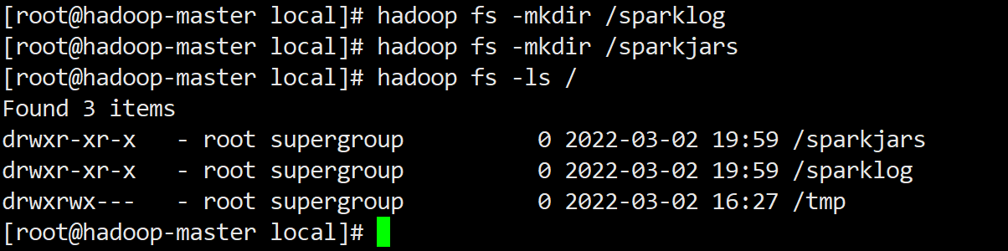

sparklog用于存放Spark HistoryServer的日志文件

sparkjars用于存放Spark Yarn模式运行时所需要的jar包

两个目录自定义命名，后续用在配置文件中进行配置、或在Spark程序运行时指定

#### 上传数据库驱动Jar包

1. **【重要】**说明：

为了编辑后续部署Spark程序（spark-submit）的方便，建议上传数据库驱动Jar

1. **[master]**将本文“附录”中的数据库驱动Jar包，复制到$SPARK_HOME/jars目录下
2. **[master]**将Spark安装目录下jars文件夹中的所有文件复制到HDFS的/sparkjars目录下

cd $SPARK_HOME

hadoop fs -put jars/* /sparkjars/.



#### Spark配置文件

##### spark-env.sh

1. **[master]**将安装包的模板配置文件复制一份作为正式的配置文件

cd $SPARK_HOME/conf

cp spark-env.sh.template spark-env.sh



1. 说明，**此时可以参考官网文档，或模板文件中的说明进行配置**
2. **[master]**编辑spark-env.sh，在最后增加以下内容

export SPARK_WORKER_CORES=4

export SPARK_WORKER_MEMORY=2g

export SPARK_PID_DIR=/usr/local/spark-3.1.2-bin-hadoop3.2/pid

export SPARK_LOG_DIR=/data/spark/logs

export JAVA_HOME=/usr/local/jdk1.8.0_241

export HADOOP_HOME=/usr/local/hadoop-3.2.2

export HADOOP_CONF_DIR=/usr/local/hadoop-3.2.2/etc/hadoop

export SCALA_HOME=/usr/local/scala-2.12.15

export SPARK_HOME=/usr/local/spark-3.1.2-bin-hadoop3.2

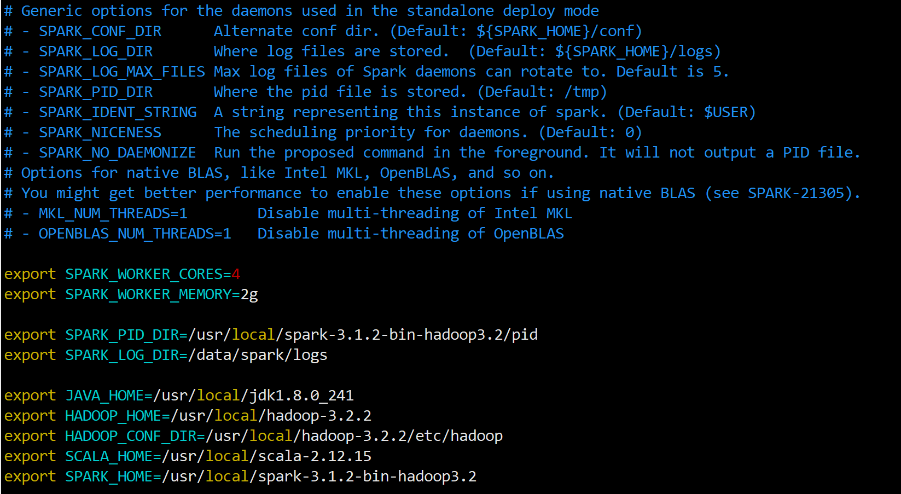

1. 说明

* **SPARK_PID_DIR默认为/tmp，这里配置为$SPARK_HOME/pid**
* **SPARK_LOG_DIR默认为$SPARK_HOME/logs，这里配置为/data/spark/logs**
* 上面的几行配置除了HADOOP_CONF_DIR以外，都已经在/etc/profile中配置了，但Spark集群启动时，好像是不会去读取系统环境变量的，所以这里建议还是再配置一次

##### spark-defaults.conf

1. **[master]**同样将模板文件复制一份作为正式配置

cp spark-defaults.conf.template spark-defaults.conf



1. **[master]**编辑spark-defaults.conf，添加以下内容

spark.master spark://**10.0.1.208**:7077

spark.serializer org.apache.spark.serializer.KryoSerializer

spark.driver.memory 2g

spark.executor.memory 2g

spark.eventLog.enabled true

spark.eventLog.compress true

spark.eventLog.overwrite true

spark.eventLog.dir hdfs://10.0.1.208:9000/sparklog

spark.executor.extraClassPath /usr/local/hadoop-3.2.2/jars

spark.driver.extraClassPath /usr/local/hadoop-3.2.2/jars

spark.yarn.jars hdfs:// 10.0.1.208:9000/sparkjars

spark.yarn.archive hdfs://10.0.1.208:9000/sparkjars

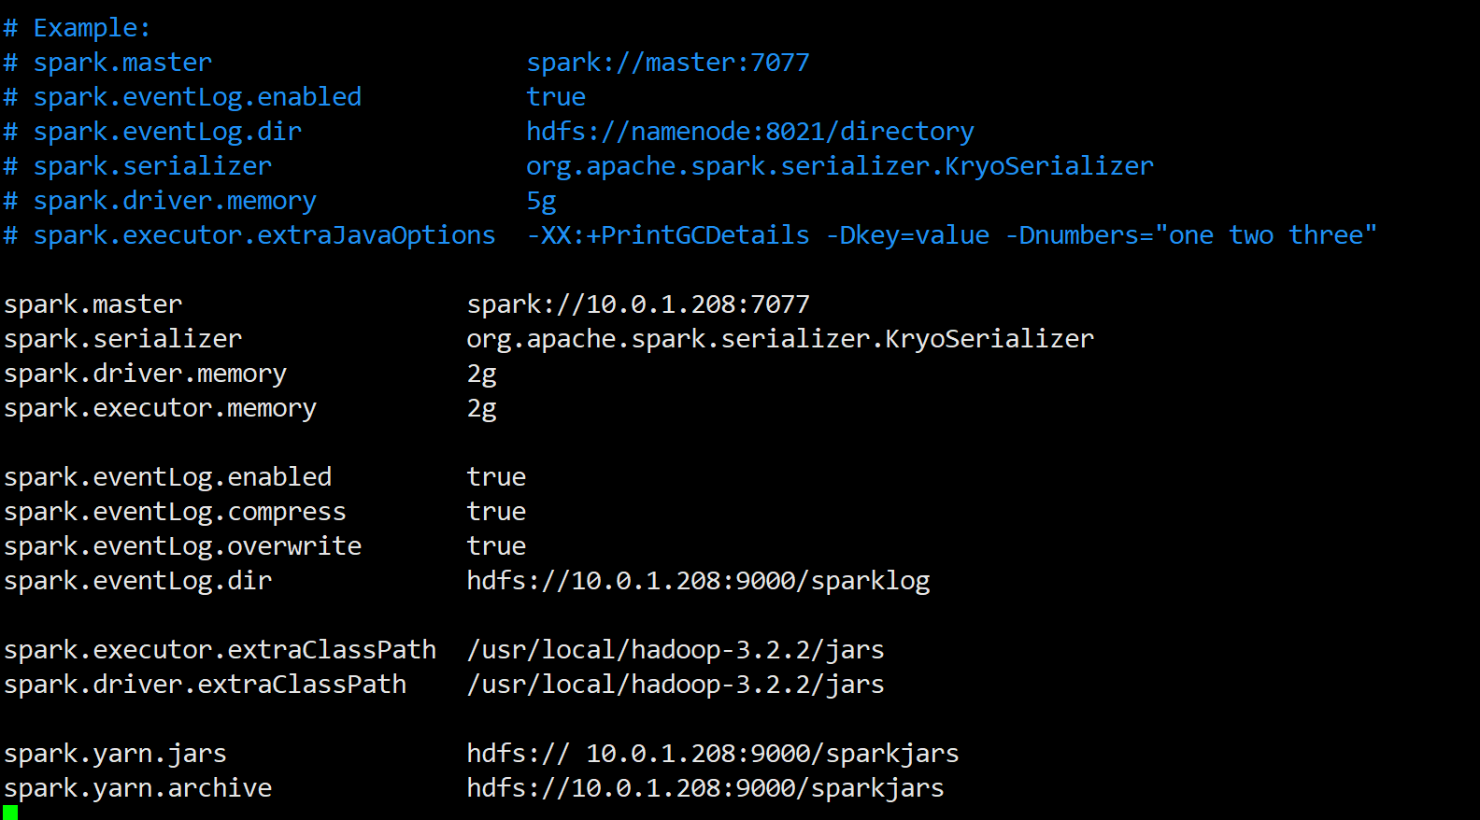

**【注】**

* **spark.master使用hadoop-master节点的ip做配置**
* **其他hdfs的目录，使用和Hadoop集群core-site.xml配置文件中的fs.defaultFS配置一样**

##### workers

1. **[master]**同样将模板文件复制一份作为正式配置

cp workers.template workers



1. **[master]**删掉“localhost”一行，将集群中所有服务器的hostname添加到文件中，表示每个节点（包括Master节点）都作为一个Spark Worker

vim workers

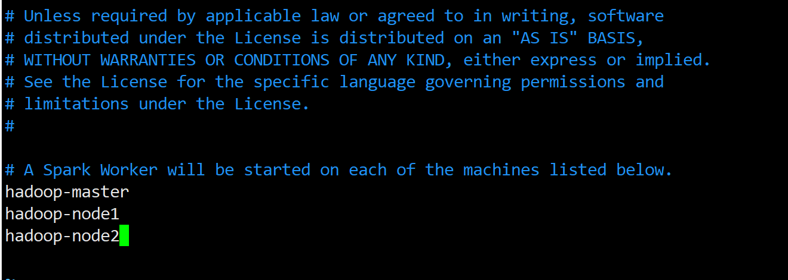

#### Spark HitoryServer配置

1. HistoryServer的配置，是在spark-env.sh中通过“SPARK_HISTORY_OPTS”环境变量来配置的。其具体配置项请参见“配置参考文档”中所列的链接
2. **[master]**在spark-env.sh中，增加一行配置：

export SPARK_HISTORY_OPTS="-Dspark.history.ui.port=18080 -Dspark.history.retainedApplications=30 -Dspark.history.fs.logDirectory=hdfs://hadoop-master:9000/sparklog"

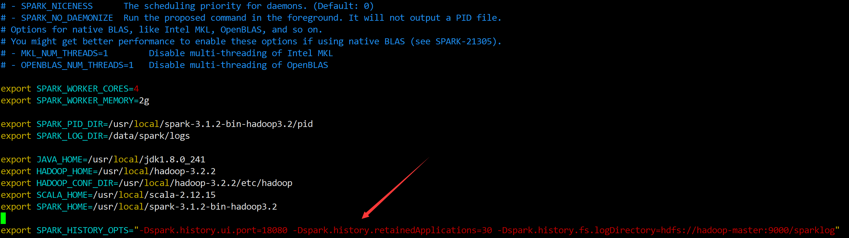

**【注】**

这里的hdfs://**hadoop-master**:9000/sparklog，可以使用主节点（hadoop-master）的hostname配置，也可以使用ip来配置

#### 将master的安装目录复制到所有node节点

1. **[node1]、[node2]**创建同名目录

mkdir /usr/local/spark-3.1.2-bin-hadoop3.2

1. **[master]**通过ssh复制

scp -r /usr/local/spark-3.1.2-bin-hadoop3.2/* root@hadoop-node1:/usr/local/spark-3.1.2-bin-hadoop3.2/

scp -r /usr/local/spark-3.1.2-bin-hadoop3.2/* root@hadoop-node2:/usr/local/spark-3.1.2-bin-hadoop3.2/

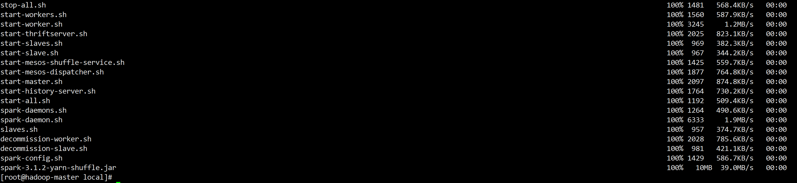

1. **[node1]、[node2]**如果之前没有配置node节点的环境变量，现在可以配置了
2. **[node1]、[node2]**对比一下目录下的文件和结构

ls $SPARK_HOME

ls $SPARK_HOME/conf

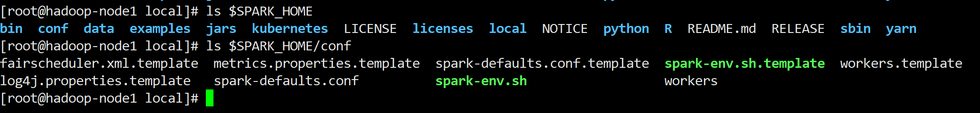

#### 启动、停止Spark集群

**启动Spark集群之前，请确认Hadoop集群已经启动完毕**

##### 全部启动、停止

1. **[master]**全部启动

$SPARK_HOME/sbin/start-all.sh



1. **[master]**全部停止

$SPARK_HOME/sbin/stop-all.sh

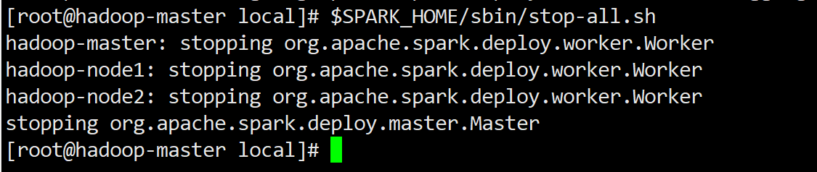

##### 分步启动、停止

1. **[master]分步启动，按顺序**执行以下两个脚本

$SPARK_HOME/sbin/start-master.sh



$SPARK_HOME/sbin/start-workers.sh



【注：是start-worker**s**.sh， 而不是start-worker.sh，有个“s”】

1. **[master]分步停止，按顺序**执行以下脚本【注：和分步启动的脚本顺序反过来】

$SPARK_HOME/sbin/stop-workers.sh

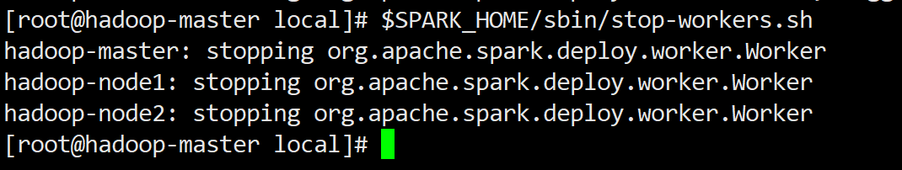

$SPARK_HOME/sbin/stop-master.sh



#### 启动、停止Spark HistoryServer

1. **[master]**启动HistoryServer

$SPARK_HOME/sbin/start-history-server.sh



1. **[master]**停止HistoryServer

$SPARK_HOME/sbin/stop-history-server.sh

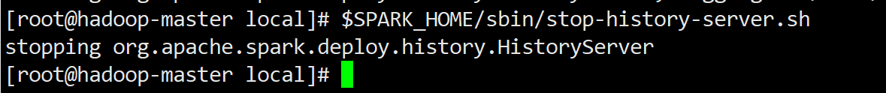

#### 验证安装是否成功

##### 查看版本信息

1. **[all]**查看版本信息

spark-submit --version

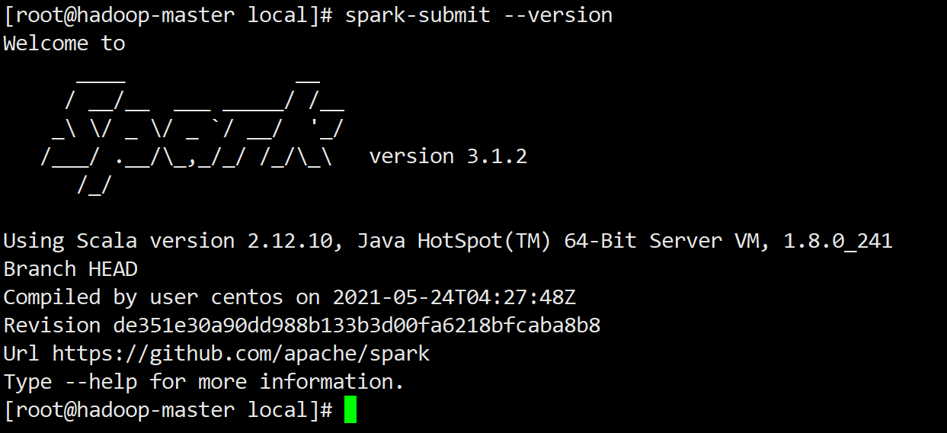

##### Java进程

1. **[master]**查看Java进程

jps

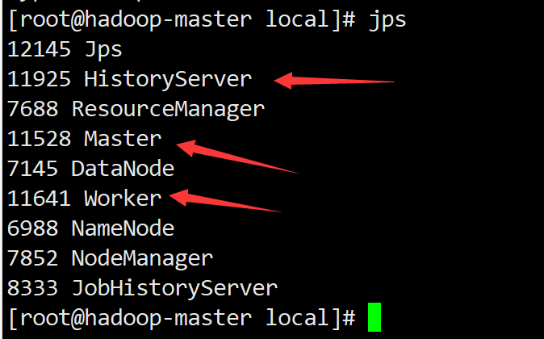

**【注】**

* **master一定要有Master、Worker、HistoryServer三个进程，否则安装失败**
* **不要把Spark的HistoryServer和Hadoop的JobHistoryServer搞混了**

1. **[node1]**查看Java进程

jps

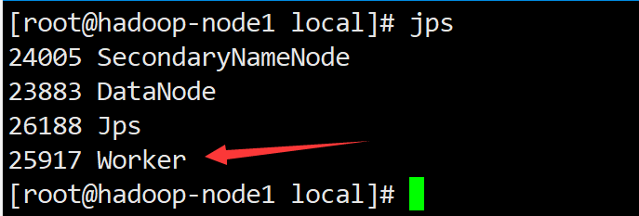

**【注】**

* **node1一定要有Worker进程，否则安装失败**

1. **[node2]**查看Java进程

jps

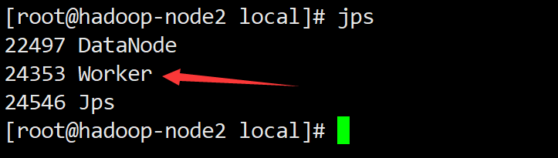

**【注】**

* **node2一定要有Worker进程，否则安装失败**

##### 运行示例程序

1. **[all]**以local模式，使用2 core CPU，运行Spark自带的Pi示例

$SPARK_HOME/bin/run-example SparkPi 10 --master local[2]

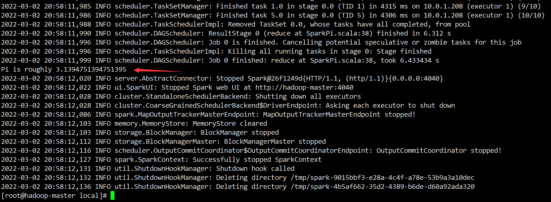

**【注：没有ERROR即说明运行成功，可尽量解决WARN信息】**

1. **[all]**以yarn模式，运行Spark自带的Pi示例

$SPARK_HOME/bin/run-example SparkPi 10 **--master yarn**

输出同上，如无ERROR即说明运行成功

##### spark-shell

1. **[all]**命令行直接启动spark-shell

spark-shell

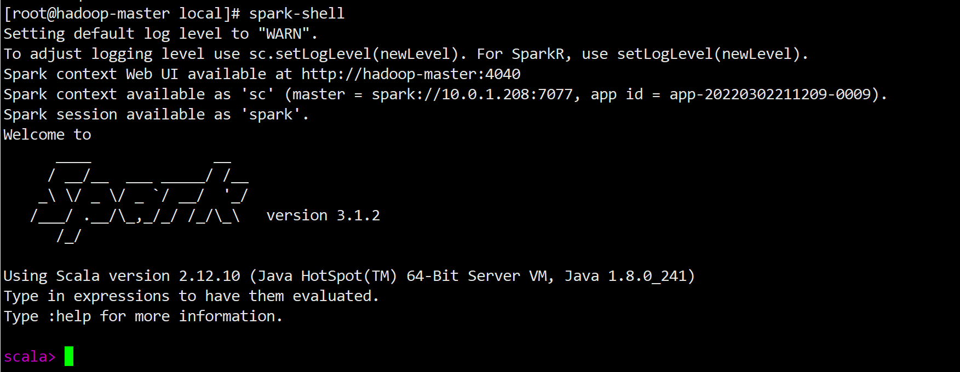

1. **[all]**运行一段Scala代码

List(1,2,3,4).foreach(println)



1. **[all]**运行一段Spark代码，【对Array中的所有整数求和】，输入“:quit”退出

val data = Array(1, 2, 3, 4, 5)

val totalSum = sc.parallelize(data).reduce((a, b) => a + b)

println(totalSum)

:quit



Initial job has not accepted any resources; check your cluster UI to ensure that workers are registered and have sufficient resources

##### Spark Web UI

1. Spark Web UI（默认4040端口）的作用是查看**指定的服务器正在运行**的Spark任务，**当没有Spark任务在运行时无法访问**
2. **[all]**再次打开一个spark-shell，先不要退出
3. 分别打开三个页面：

<http://10.0.1.208:4040>

<http://10.0.1.209:4040>

<http://10.0.1.210:4040>

确认三个页面都能正常显示如下内容

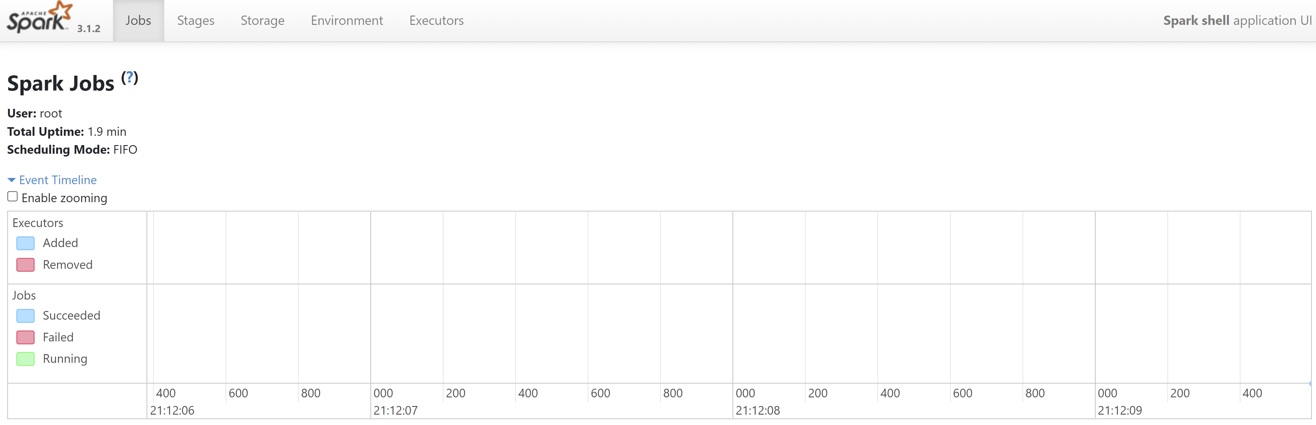

1. **[all]**输入“:quit”退出spark-shell

##### Spark Master Web UI

1. 浏览器打开：<http://10.0.1.208:8080>

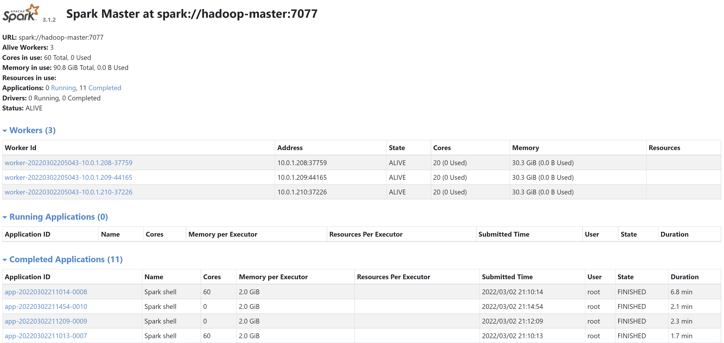

##### Spark Worker Web UI

1. 分别打开：

<http://10.0.1.208:8081>

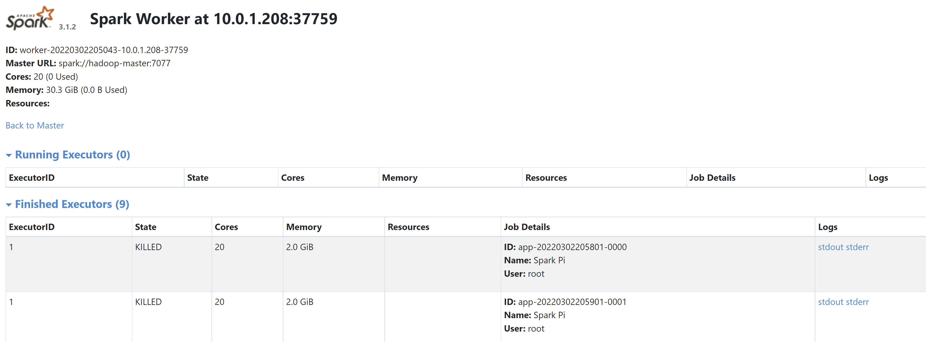

<http://10.0.1.209:8081>

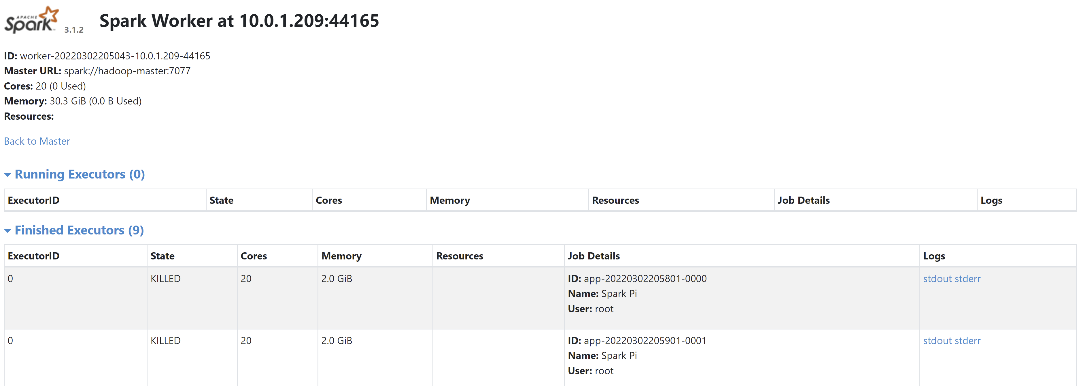

<http://10.0.1.210:8081>

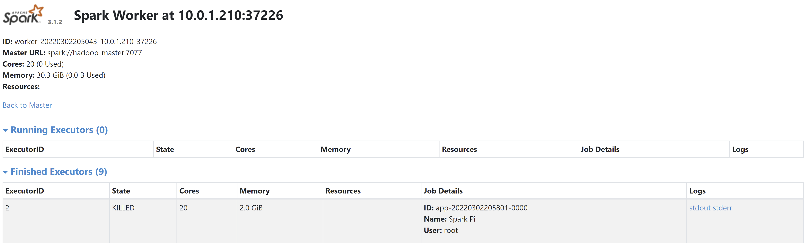

##### HistoryServer Web UI

1. 浏览器打开：http://10.0.1.208:18080

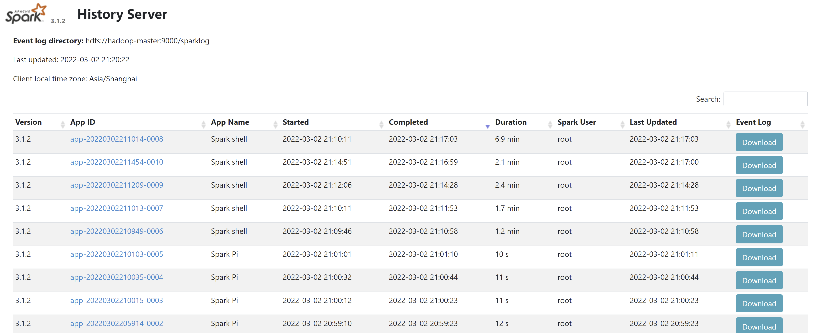

1. 至此，Spark集群安装成功

### Spark Standalone集群部署

#### 准备工作

* 所有服务器完成jdk的安装配置
* 所有服务器完成scala的安装配置

#### 环境配置

1. **[all]**修改hostname，重启

hostnamectl set-hostname standalone-master

reboot

|  |  |
| --- | --- |
| **Hostname** | **内网IP** |
| standalone-master | 10.0.1.214 |
| standalone-node1 | 10.0.1.215 |
| standalone-node2 | 10.0.1.216 |

1. **[all]**编辑/etc/hosts，添加集群内所有主机Hostname与IP的对应关系

10.0.1.214 standalone-master

10.0.1.215 standalone-node1

10.0.1.216 standalone-node2

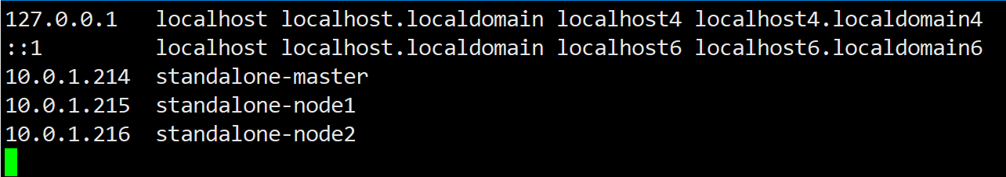

1. **[all]**创建日志保存路径

mkdir /data

mkdir /data/spark

mkdir /data/spark/logs

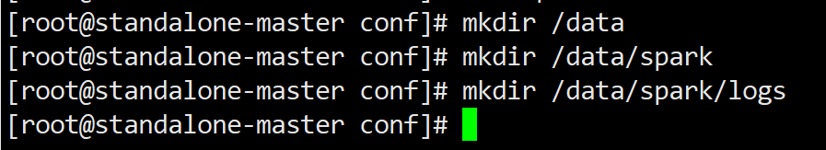

#### 关闭防火墙

1. **[all]**停止

systemctl stop firewalld

1. **[all]**禁用

systemctl disable firewalld

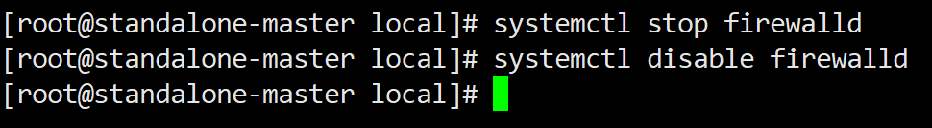

#### 安装配置

1. **[master]**在/usr/local目录下解压下载好的安装包

tar -zxvf spark-3.1.2-bin-hadoop3.2.tgz



#### 配置环境变量

1. 说明：需要在每台服务器上配置环境变量；由于本文示例每台服务器spark安装目录都是一样的，所以可以先在每台服务器上配置环境变量，也可以在“将master的安装目录复制到所有node节点”这个步骤之后再配置
2. **[all]**编辑全局环境变量文件

vim /etc/profile

添加以下内容

export SPARK_HOME=/usr/local/spark-3.1.2-bin-hadoop3.2

export PATH=${SPARK_HOME}/bin:$PATH



1. **[all]**使配置生效

source /etc/profile



#### 配置SSH免密登录

1. **[master]**ssh到任意一台node，如果提示要输入密码，则需要配置免密登录

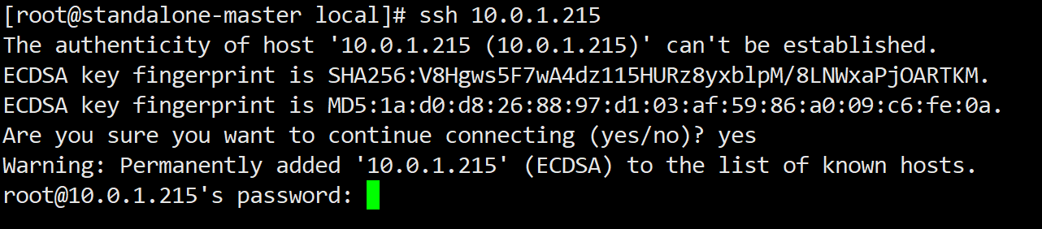

1. **[all]**编辑ssh配置文件

vim /etc/ssh/sshd_config

去掉下面三行的注释（去掉前面的#）

RSAAuthentication yes 【CentOS 7.x已经没有了这一行】

PubkeyAuthentication yes

AuthorizedKeysFile .ssh/authorized_keys



1. **[all]**重启ssh

systemctl restart sshd.service



1. **[master]**执行下面命令，生成RSA秘钥对，遇到提示则直接回车使用默认值

ssh-keygen -t rsa

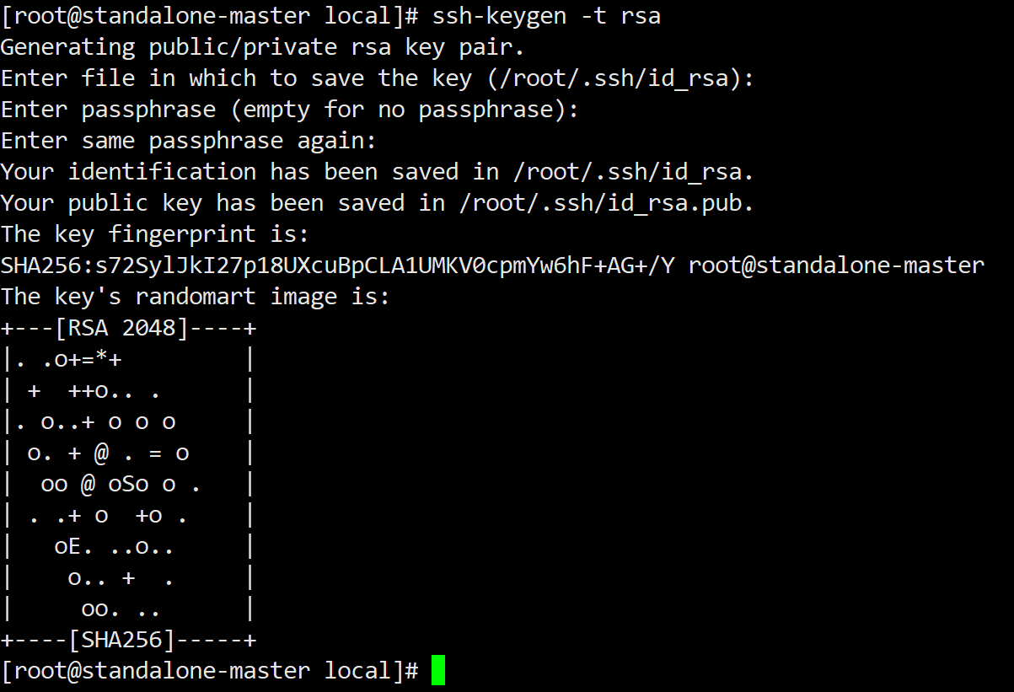

1. **[master]**合并公钥到authorized_keys文件：

cd /root/.ssh

cat id_rsa.pub>> authorized_keys

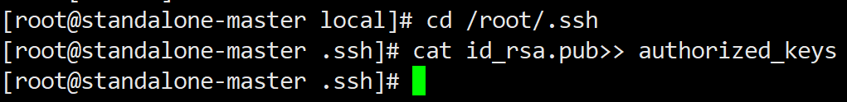

1. **[master]**将公钥复制到所有node节点，此时会要求输入node节点root用户的密码

cd /root/.ssh

ssh-copy-id -i ~/.ssh/id_rsa.pub standalone-node1

ssh-copy-id -i ~/.ssh/id_rsa.pub standalone-node2

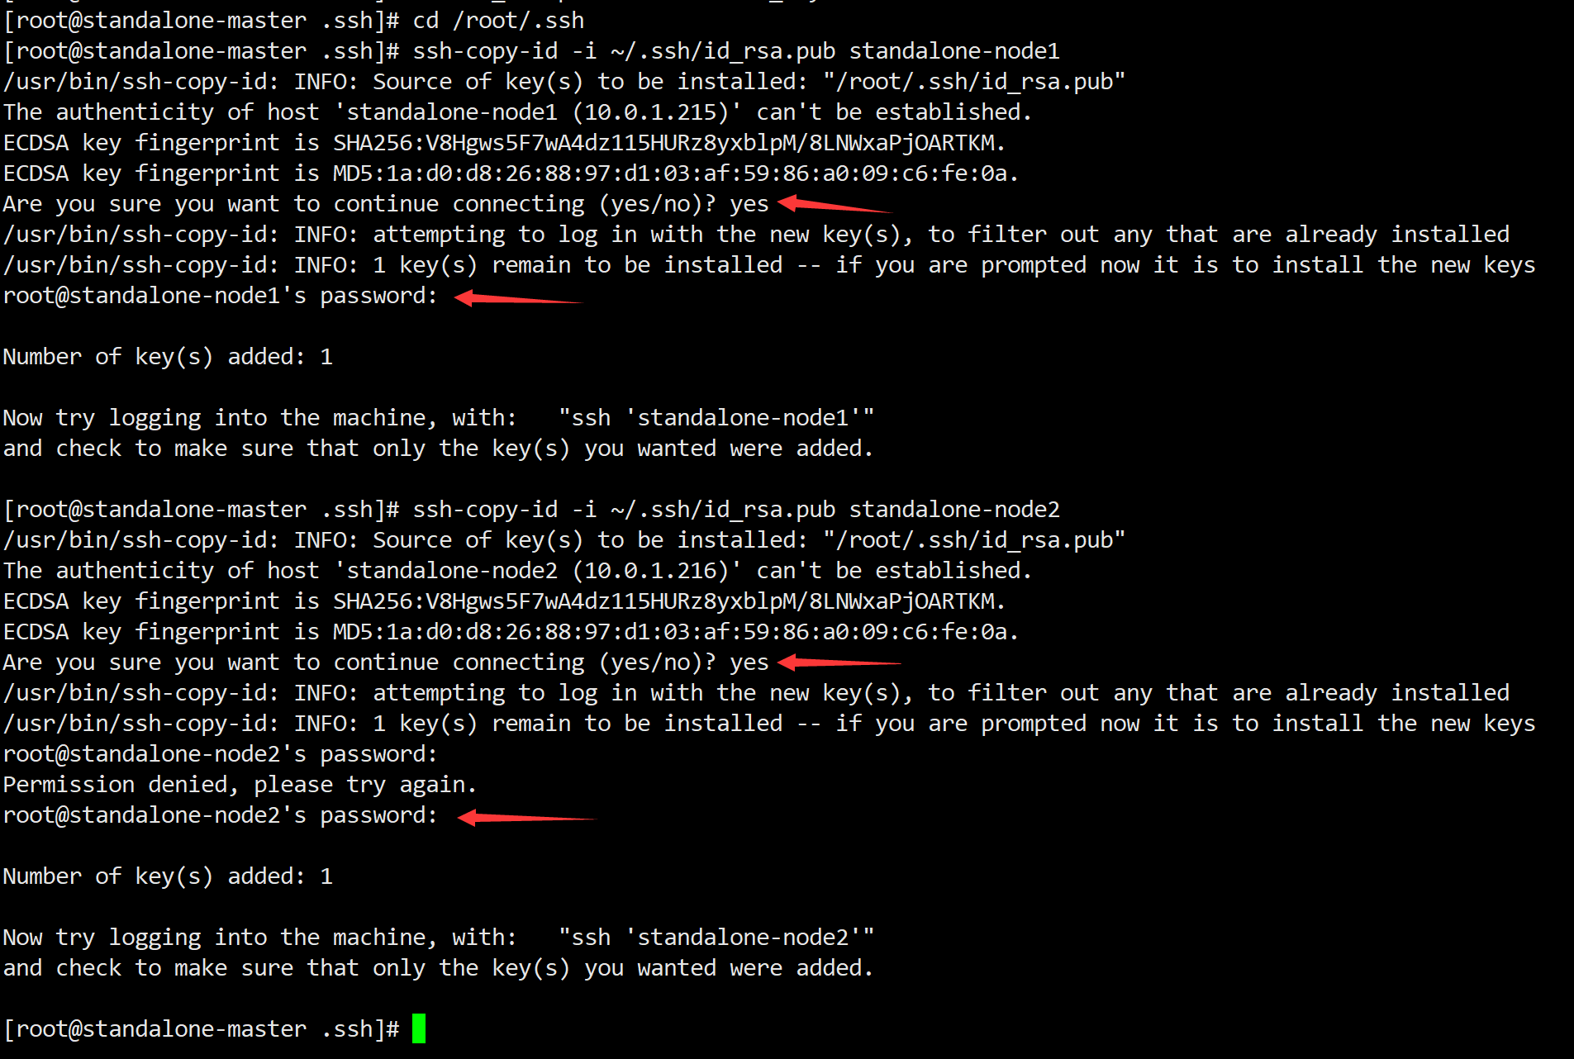

1. **[master]**验证ssh登录本机，第一次可能需要输入密码，第二次无需输入密码则表示成功

ssh localhost

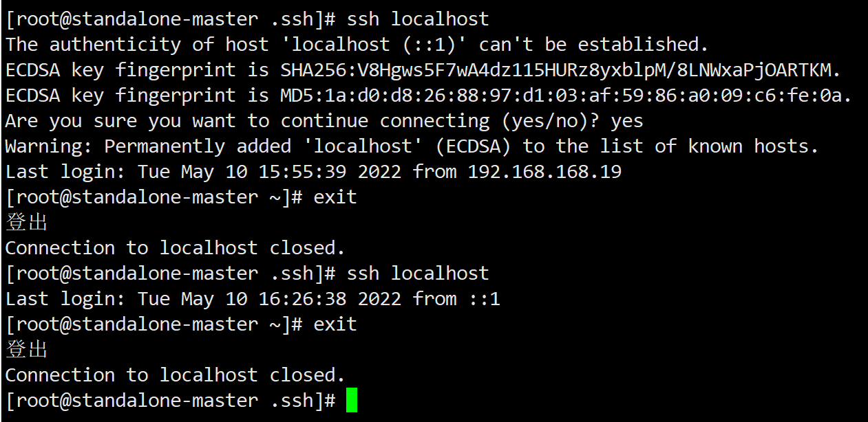

**【注】退出ssh登录的命令为“exit”**

1. **[master]**验证ssh登录到所有的node，此时应该是无需输入密码

ssh standalone-node1

exit

ssh standalone-node2

exit

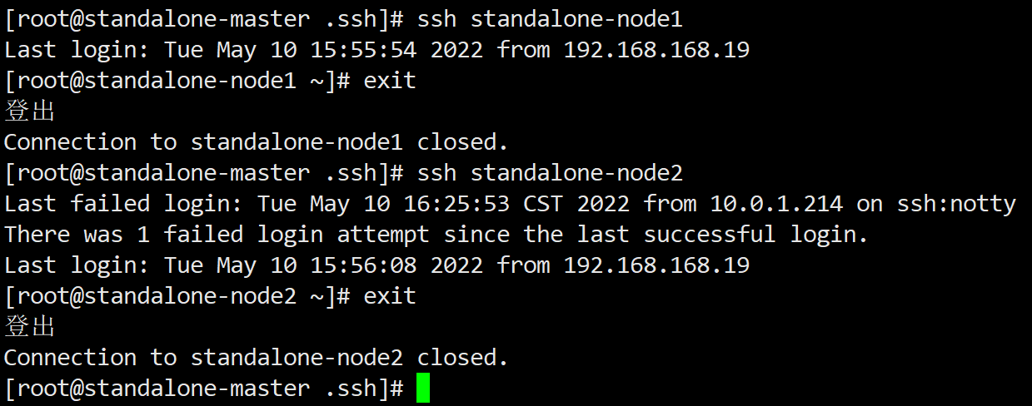

1. **[node1、node2]**在node服务器重复上面的步骤，直至集群之间的服务器“任意两台服务器都能ssh免密登录”
2. **【重要】**复制公钥时，不要搞错另外几台服务器的hostname

ssh-copy-id -i ~/.ssh/id_rsa.pub **[hostname]**

如果搞错了，重复上述操作重新来一次即可。更加“干净”的做法是将root账号HOME目录（默认为/root）子目录.ssh下面的四个文件删掉再重来



1. **【注】**其实只要配置以下四条链路的免密登录即可：

NameNode => SecondaryNameNode

SecondaryNameNode => NameNode

NameNode => 任意DataNode

SecondaryNameNode => 任意DataNode

#### 上传数据库驱动Jar包

1. **【重要】**说明：

为了编辑后续部署Spark程序（spark-submit）的方便，建议上传数据库驱动Jar

1. **[master]**将本文“附录”中的数据库驱动Jar包，复制到$SPARK_HOME/jars目录下

#### Spark配置文件

##### spark-env.sh

1. **[master]**将安装包的模板配置文件复制一份作为正式的配置文件

cd $SPARK_HOME/conf

cp spark-env.sh.template spark-env.sh



1. 说明，**此时可以参考官网文档，或模板文件中的说明进行配置**
2. **[master]**编辑spark-env.sh，在最后增加以下内容

export SPARK_WORKER_CORES=4

export SPARK_WORKER_MEMORY=2g

export SPARK_LOG_DIR=/data/spark/logs

export JAVA_HOME=/usr/local/jdk1.8.0_241

export SCALA_HOME=/usr/local/scala-2.12.15

export SPARK_HOME=/usr/local/spark-3.1.2-bin-hadoop3.2

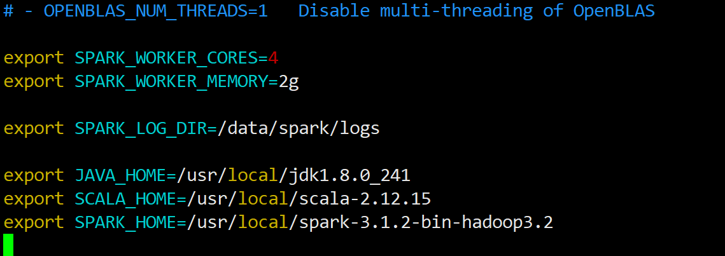

1. 说明

* **SPARK_LOG_DIR默认为$SPARK_HOME/logs，这里配置为/data/spark/logs**
* 上面的JAVA_HOME、SCALA_HOME、SPARK_HOME几行配置已经在/etc/profile中配置了，但Spark集群启动时，好像是不会去读取系统环境变量的，所以这里建议还是再配置一次

##### spark-defaults.conf

1. **[master]**同样将模板文件复制一份作为正式配置

cp spark-defaults.conf.template spark-defaults.conf



1. **[master]**编辑spark-defaults.conf，添加以下内容

spark.master spark://**10.0.1.214**:7077

spark.serializer org.apache.spark.serializer.KryoSerializer

spark.driver.memory 2g

spark.executor.memory 2g

spark.eventLog.enabled true

spark.eventLog.compress **false**

spark.eventLog.overwrite true

spark.eventLog.dir /data/spark/logs

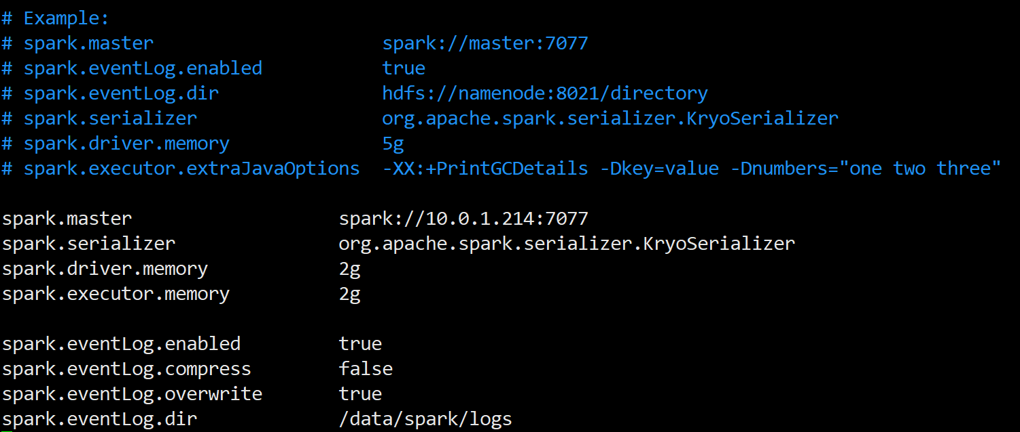

**【注】**

* **spark.master使用standalone-master节点的ip做配置**
* **这里的日志文件配置为不压缩，生产环境建议设置为压缩，即**

**spark.eventLog.compress true**

##### workers

1. **[master]**同样将模板文件复制一份作为正式配置

cp workers.template workers



1. **[master]**删掉“localhost”一行，将集群中所有服务器的hostname添加到文件中，表示每个节点（包括Master节点）都作为一个Spark Worker

vim workers

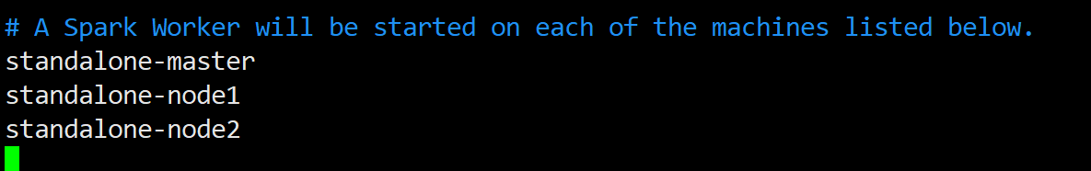

#### Spark HitoryServer配置

1. HistoryServer的配置，是在spark-env.sh中通过“SPARK_HISTORY_OPTS”环境变量来配置的。其具体配置项请参见“配置参考文档”中所列的链接
2. **[master]**在spark-env.sh中，增加一行配置：

export SPARK_HISTORY_OPTS="-Dspark.history.ui.port=18080 -Dspark.history.retainedApplications=30 -Dspark.history.fs.logDirectory=/data/spark/logs -Dspark.history.fs.cleaner.enabled=true -Dspark.history.fs.cleaner.interval=3d" 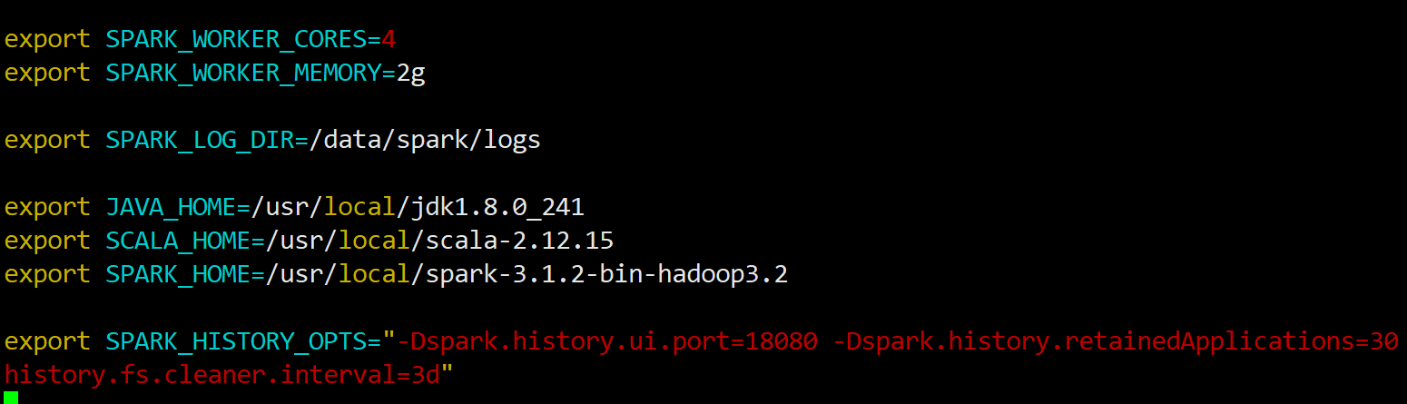

**【注】**

**这里设置了启用日志自动删除功能（默认为关闭），每3天（3d）清理日志**

#### 将master的安装目录复制到所有node节点

1. **[node1]、[node2]**创建同名目录

mkdir /usr/local/spark-3.1.2-bin-hadoop3.2

1. **[master]**通过ssh复制

scp -r /usr/local/spark-3.1.2-bin-hadoop3.2/* root@standalone-node1:/usr/local/spark-3.1.2-bin-hadoop3.2/

scp -r /usr/local/spark-3.1.2-bin-hadoop3.2/* root@standalone-node2:/usr/local/spark-3.1.2-bin-hadoop3.2/



1. **[node1]、[node2]**如果之前没有配置node节点的环境变量，现在可以配置了
2. **[node1]、[node2]**对比一下目录下的文件和结构

ls $SPARK_HOME

ls $SPARK_HOME/conf



#### 启动、停止Spark集群

##### 全部启动、停止

1. Spark集群的启动和停止，必须在Master节点进行
2. **[master]**全部启动

$SPARK_HOME/sbin/start-all.sh

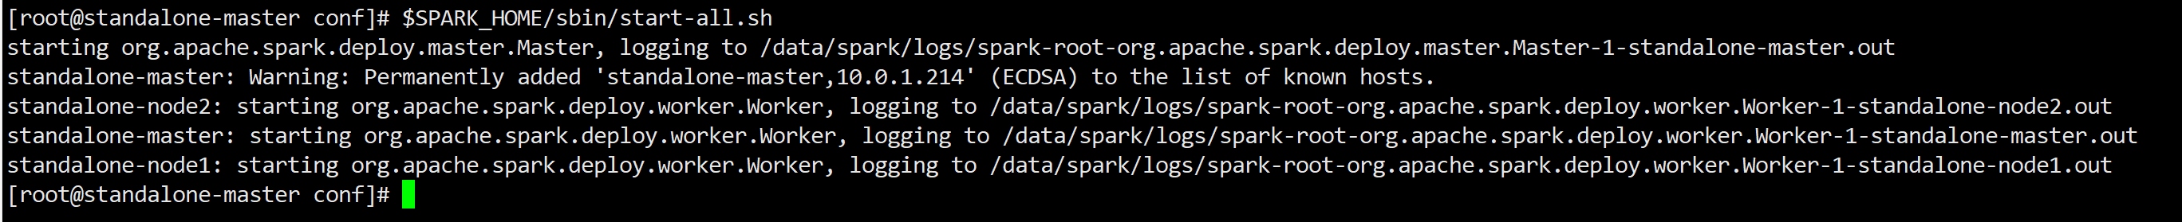

1. **[master]**全部停止

$SPARK_HOME/sbin/stop-all.sh

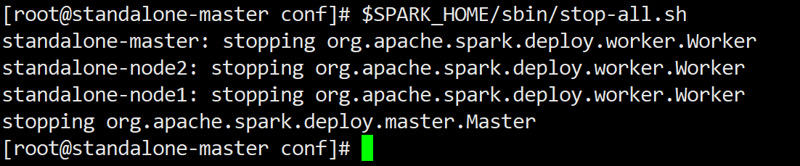

##### 分步启动、停止

1. **[master]分步启动，按顺序**执行以下两个脚本

$SPARK_HOME/sbin/start-master.sh



$SPARK_HOME/sbin/start-workers.sh



【注：是start-worker**s**.sh， 而不是start-worker.sh，有个“s”】

1. **[master]分步停止，按顺序**执行以下脚本【注：和分步启动的脚本顺序反过来】

$SPARK_HOME/sbin/stop-workers.sh

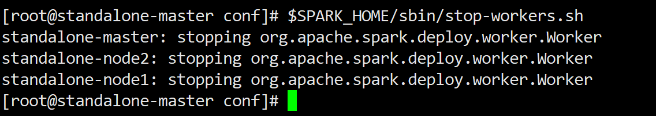

$SPARK_HOME/sbin/stop-master.sh

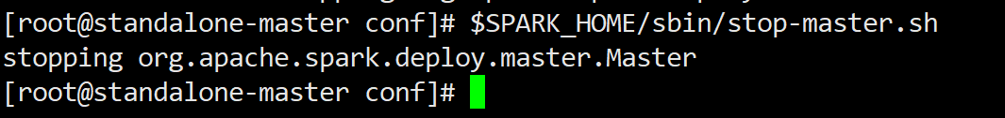

#### 启动、停止Spark HistoryServer

1. **[master]**启动HistoryServer

$SPARK_HOME/sbin/start-history-server.sh



1. **[master]**停止HistoryServer

$SPARK_HOME/sbin/stop-history-server.sh



#### 验证安装是否成功

##### 查看版本信息

1. **[all]**查看版本信息

spark-submit --version

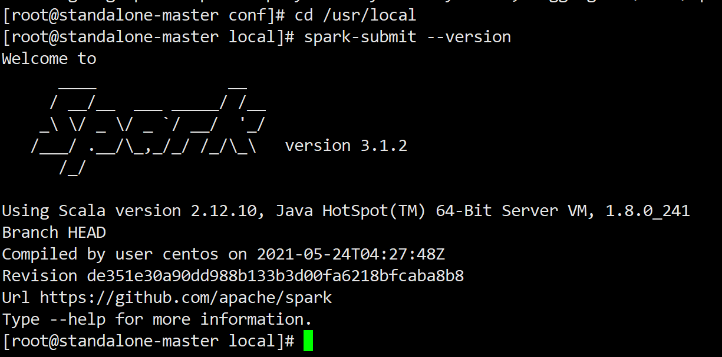

##### Java进程

1. **[master]**查看Java进程

jps

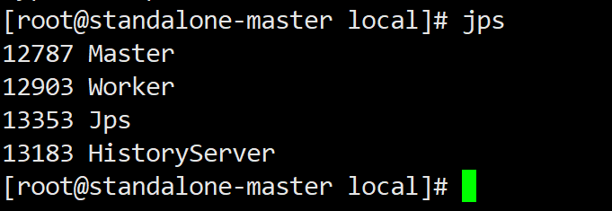

**【注】**

* **master一定要有Master、Worker、HistoryServer三个进程，否则安装失败**

1. **[node1]**查看Java进程

jps

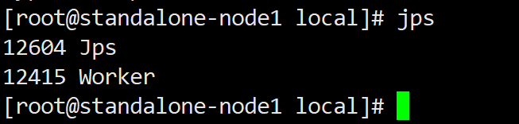

**【注】**

* **node1一定要有Worker进程，否则安装失败**

1. **[node2]**查看Java进程

jps

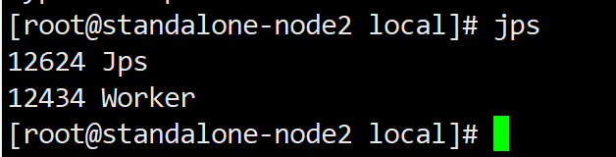

**【注】**

* **node2一定要有Worker进程，否则安装失败**

##### 运行示例程序

1. **[all]**以local模式，使用2 core CPU，运行Spark自带的Pi示例

$SPARK_HOME/bin/run-example SparkPi 10 --master local[2]



**【注：没有ERROR即说明运行成功，可尽量解决WARN信息】**

1. **[all]**指定Master，运行Spark自带的Pi示例

$SPARK_HOME/bin/run-example SparkPi 10 **--master spark://10.0.1.214:7077**

输出同上，如无ERROR即说明运行成功

##### spark-shell

1. **[all]**以**本地模式**启动spark-shell

spark-shell **--master local[*]**

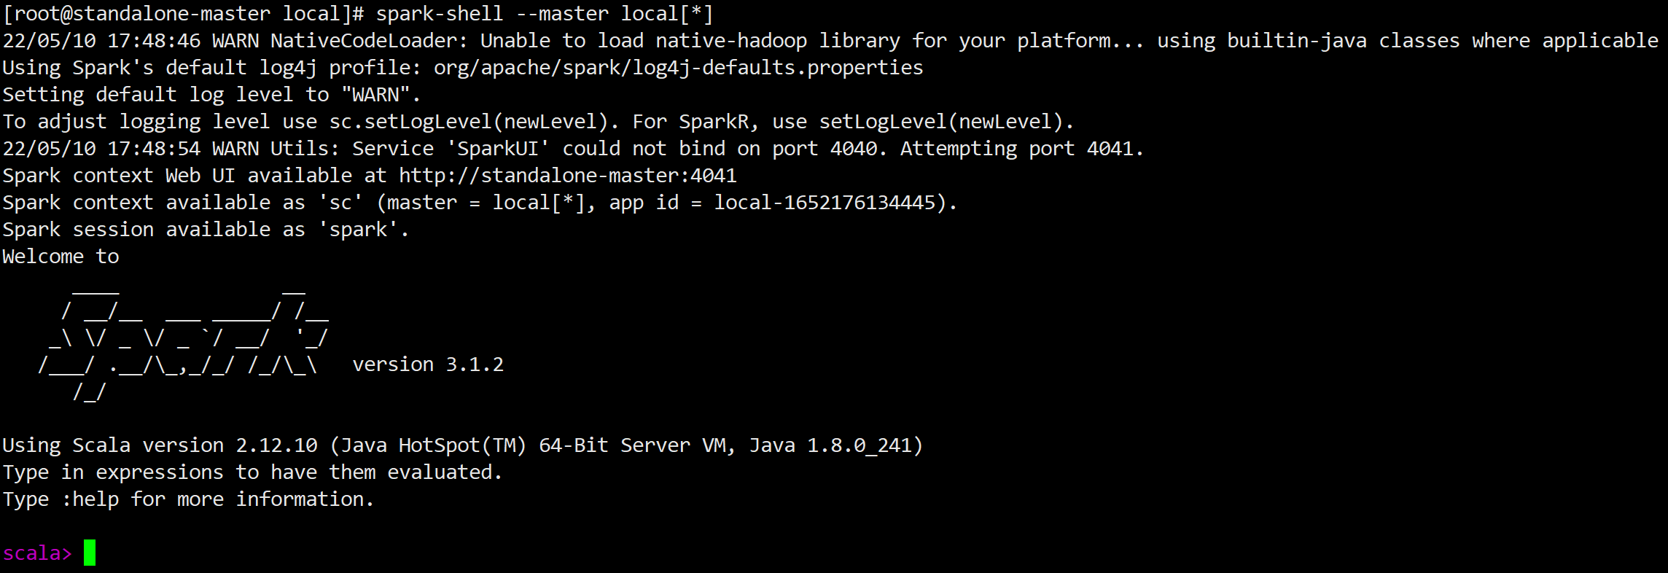

1. **[all]**运行一段Scala代码

List(1,2,3,4).foreach(println)



1. **[all]**运行一段Spark代码，【对Array中的所有整数求和】，输入“:quit”退出

val data = Array(1, 2, 3, 4, 5)

val totalSum = sc.parallelize(data).reduce((a, b) => a + b)

println(totalSum)

:quit

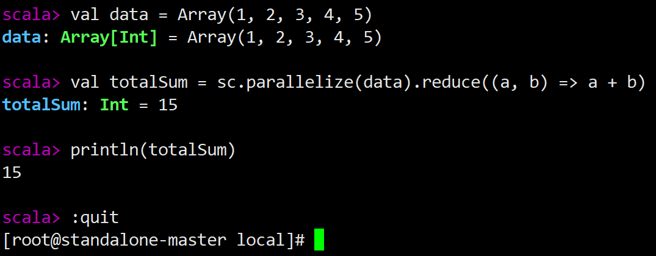

**【注】如果使用 --master local[*] 参数启动，会报错如下：**

Initial job has not accepted any resources; check your cluster UI to ensure that workers are registered and have sufficient resources

##### Spark Web UI

1. Spark Web UI（默认4040端口）的作用是查看**指定的服务器正在运行**的Spark任务，**当没有Spark任务在运行时无法访问**
2. **[all]**再次打开一个spark-shell，不要带参数，先不要退出

**spark-shell**

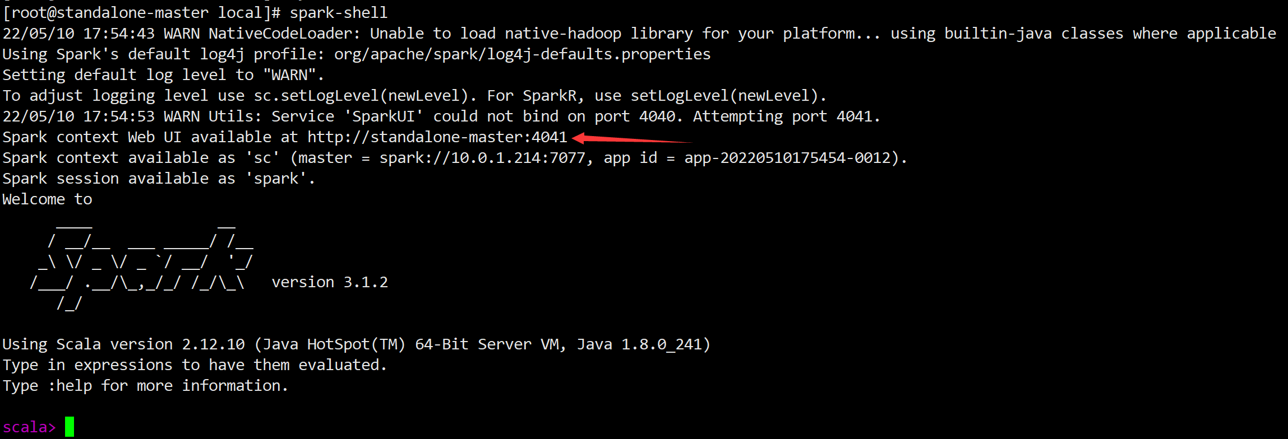

**【注】**

**spark-shell启动时，会自动调整默认端口4040到4041、4042…，注意查看输出信息的端口。**

1. 分别打开三个页面：

<http://10.0.1.214:4041>

<http://10.0.1.215:4041>

<http://10.0.1.216:4041>

确认三个页面都能正常显示如下内容

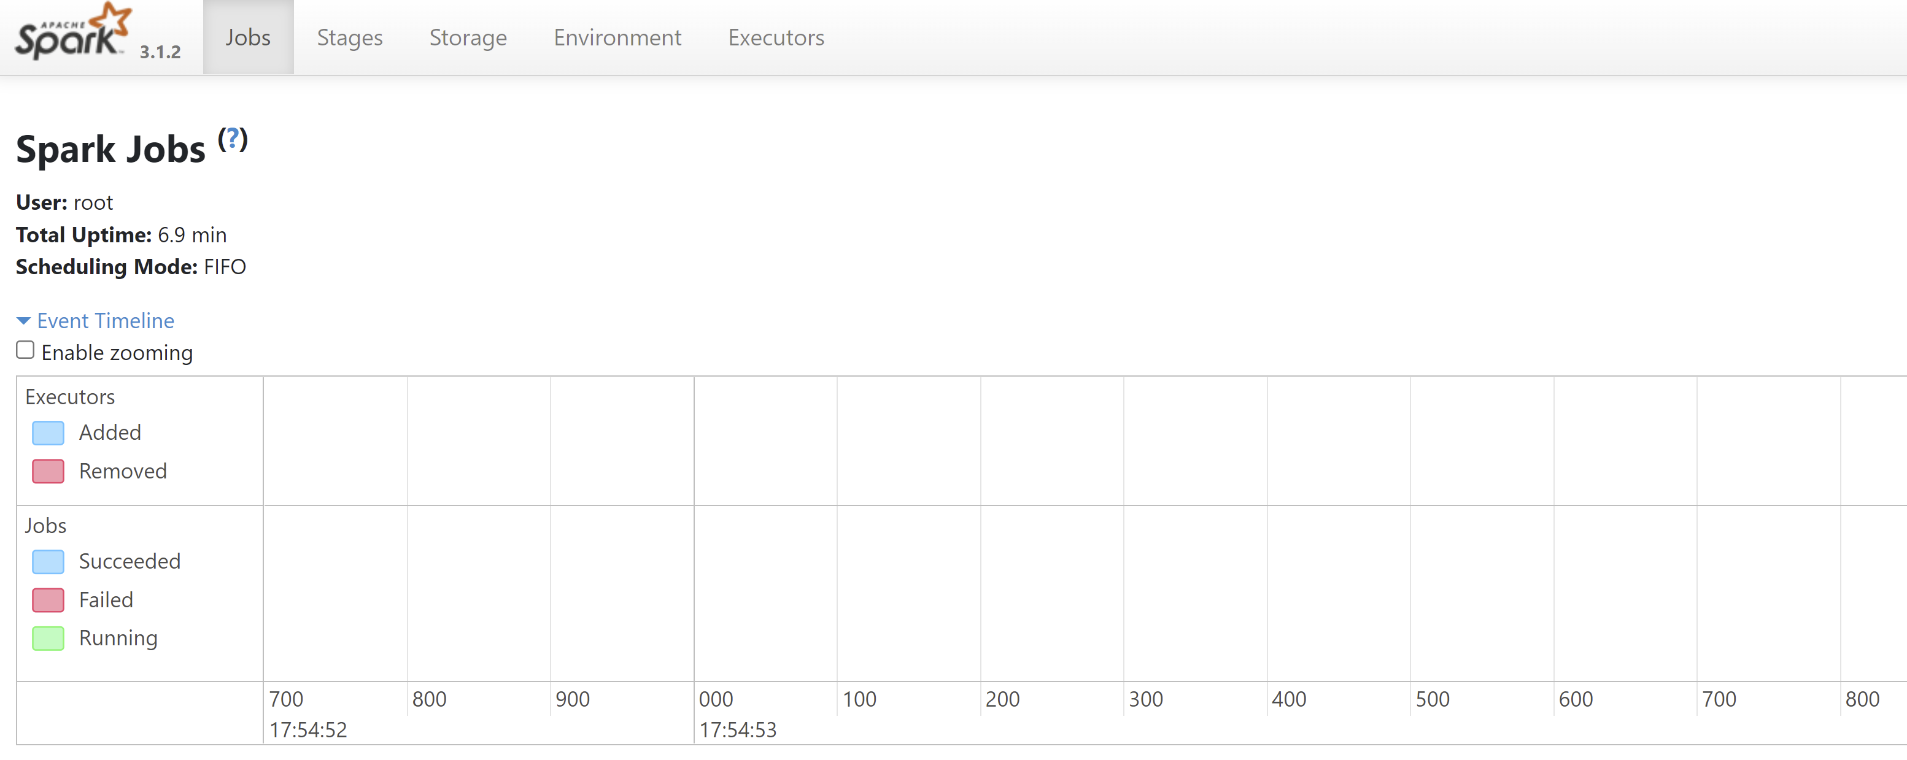

1. **[all]**输入“:quit”退出spark-shell

##### Spark Master Web UI

1. 浏览器打开：<http://10.0.1.214:8080>

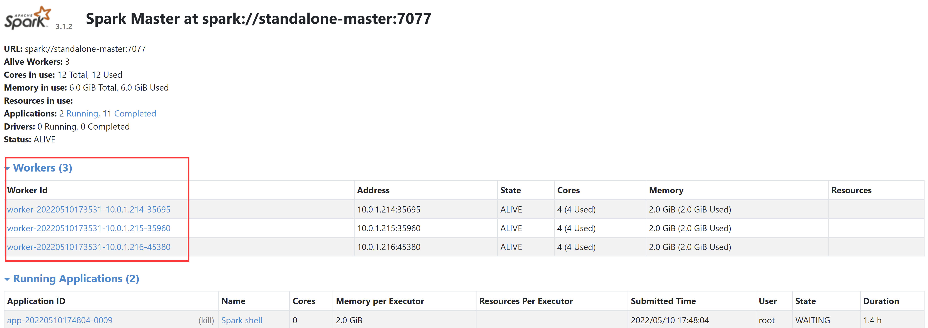

**【注】**

**要能在页面上看到集群中Worker的数量，文本配置了3个Worker，如果看不到或数量不正确，表示安装失败**

##### Spark Worker Web UI

1. 分别打开：

<http://10.0.1.214:8081>

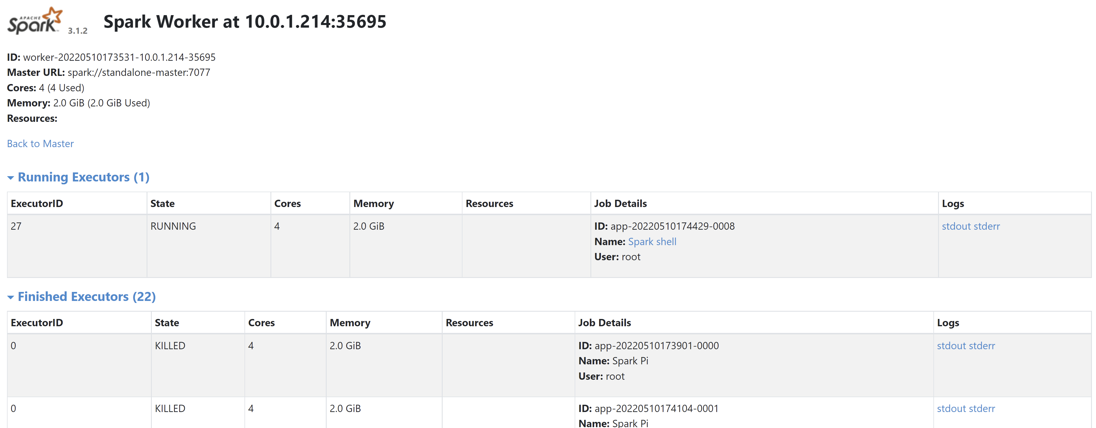

<http://10.0.1.215:8081>

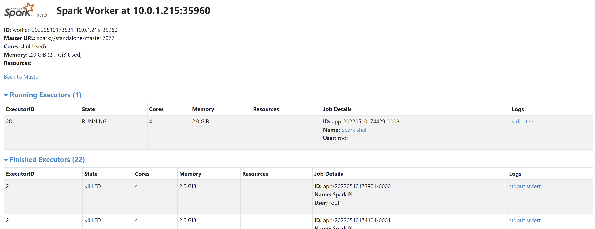

<http://10.0.1.216:8081>

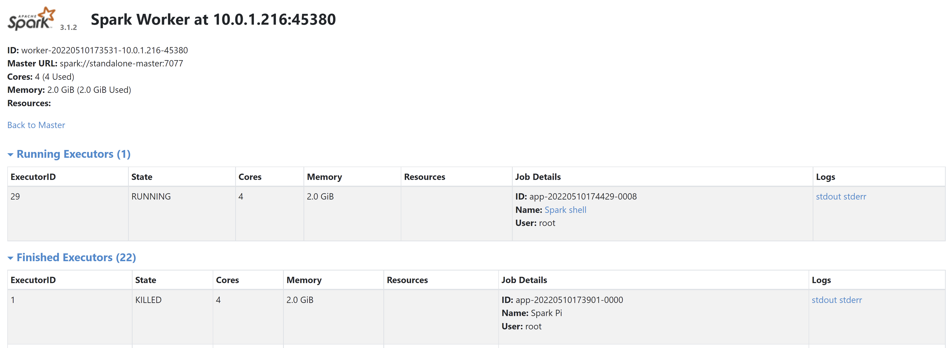

##### HistoryServer Web UI

1. 浏览器打开：<http://10.0.1.214:18080>

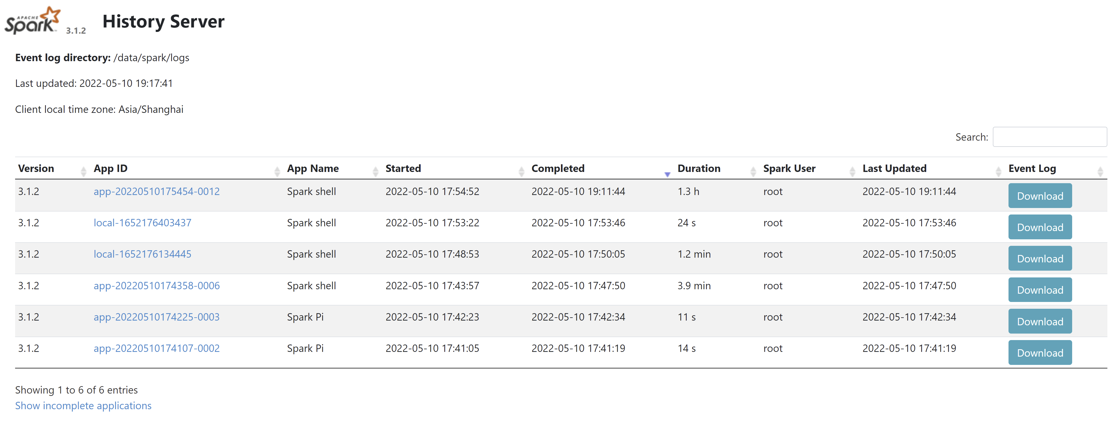

1. 至此，Spark Standalone集群安装成功

### Azkaban Multi Executor Server安装配置

#### 说明

Azkaban Multi Executor Server分为两个部分：

* Azkaban Executor Server
* Azkaban Web Server

**通常情况下，Web Server只需安装一个，Executor Server安装在集群的每个节点上（或视服务器情况安装）**

**本文示例中各服务安装配置内容如下**

|  |  |  |
| --- | --- | --- |
| **Hostname** | **内网IP** | **安装内容** |
| hadoop-master | 10.0.1.208 | Web Server、Executor Server |
| hadoop-node1 | 10.0.1.209 | MySql 5.7、Executor Server |
| hadoop-node2 | 10.0.1.210 | Executor Server |

#### 准备工作

* 所有服务器完成jdk的安装配置
* hadoop-node1完成MySql 5.7的安装配置

#### Gradle编译

1. **[any]**从<https://github.com/azkaban/azkaban>下载源代码zip文件，上传到服务器/usr/local目录下
2. **[any]**解压

cd /usr/local

unzip azkaban-master.zip

1. **[any]**进入解压目录，使用自带的gradle编译源代码

cd /usr/local/azkaban-master

./gradlew build installDist



【注：如失败则重新编译】

#### 初始化数据

1. **[any]**初始化脚本

cd /usr/local/azkaban-master/azkaban-db/build/install/azkaban-db

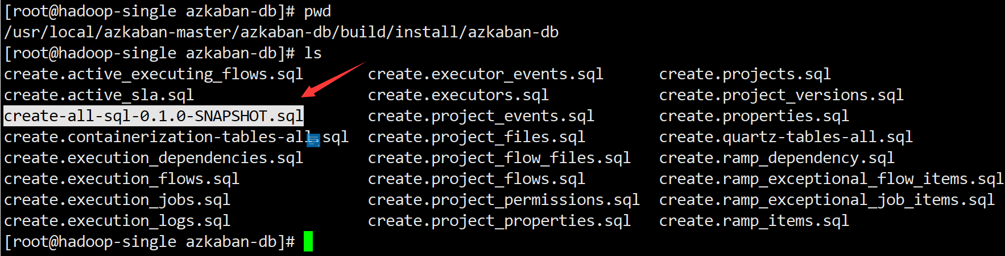

1. **[any]**复制至node1

scp create-all-sql-0.1.0-SNAPSHOT.sql root@10.0.1.209:/usr/local/.

1. **[node1]**修改MySql配置文件

vim /etc/my.cnf

在**[mysqld]**下面增加一行：

max_allowed_packet=1024M

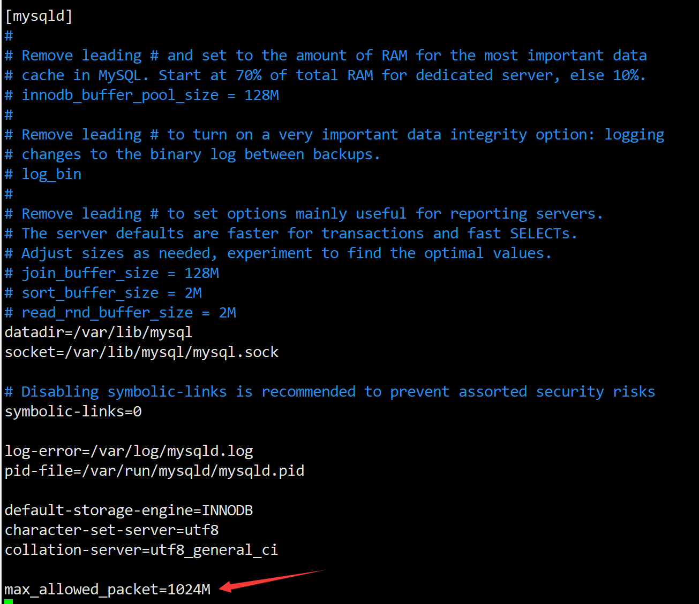

1. **[node1]**重启MySql服务

systemctl restart mysqld

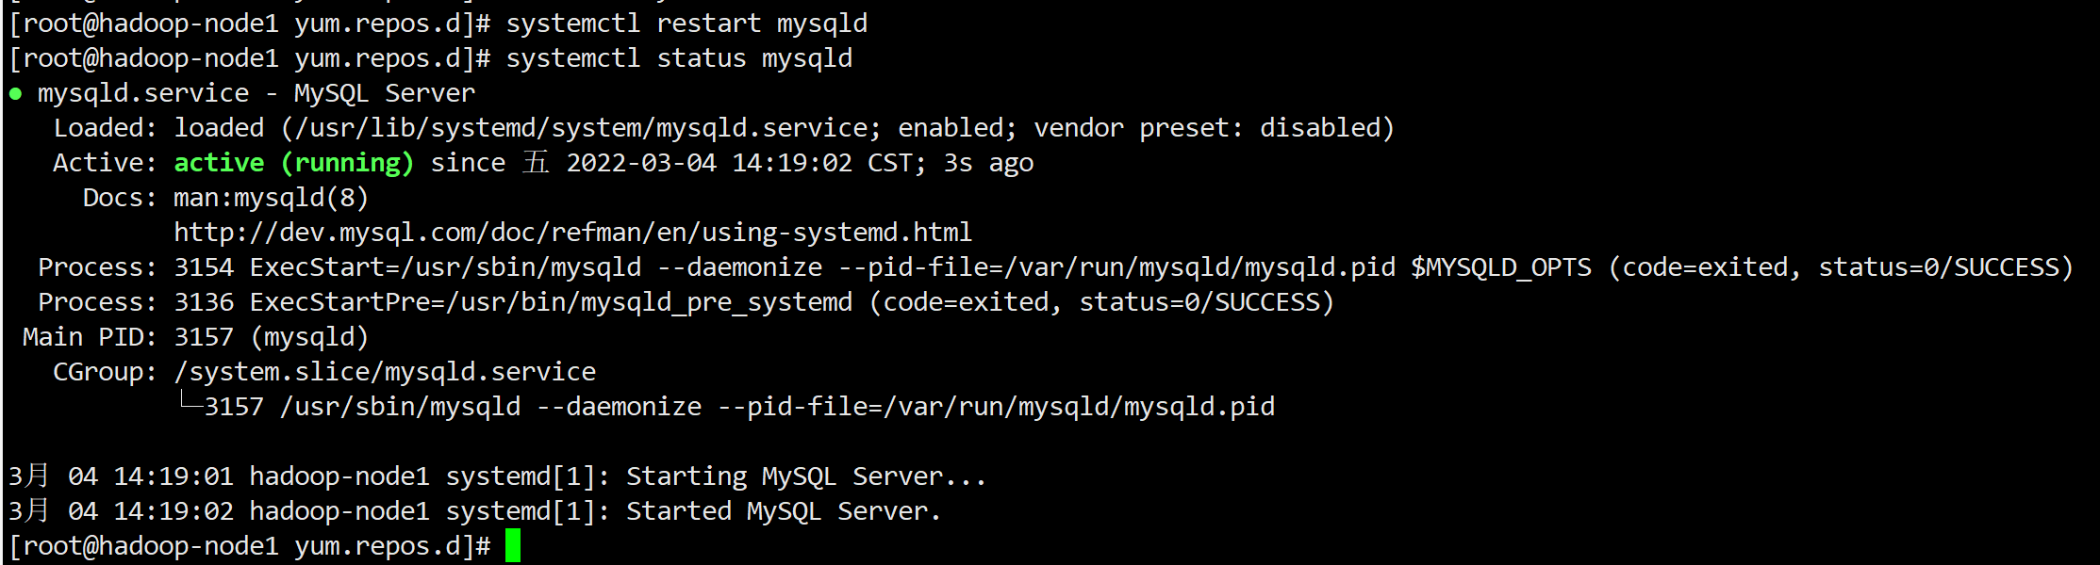

1. **[node1]**登录MySql客户端，账号密码为“root/root”

mysql -u root -p

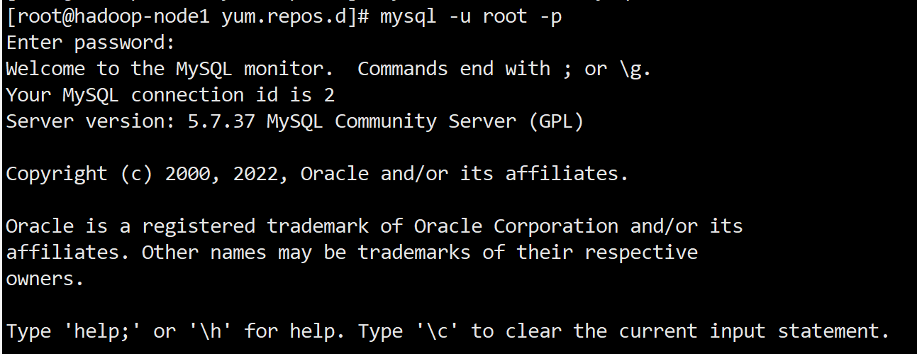

1. **[node1]**创建database

CREATE DATABASE azkaban;

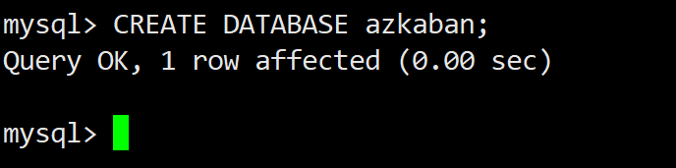

**【注】**

**database名称可以自定义，后续可在配置文件中指定**

1. **[node1]切换database为刚才创建的azkaban**

use azkaban;

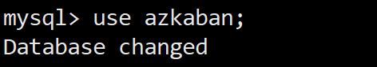

1. **[node1]**直接导入脚本初始化数据库

source /usr/local/create-all-sql-0.1.0-SNAPSHOT.sql

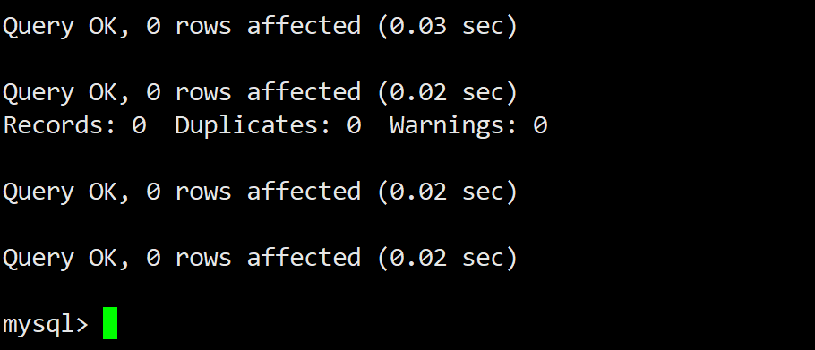

执行完后可使用“show tables”查看所有表

1. **[node1]**退出MySql客户端

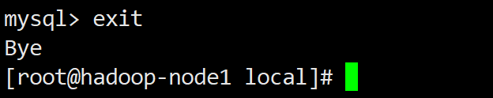

#### Executor Server

1. **[any]**编译好的安装包位于

/usr/local/azkaban-master/azkaban-exec-server/build/distributions

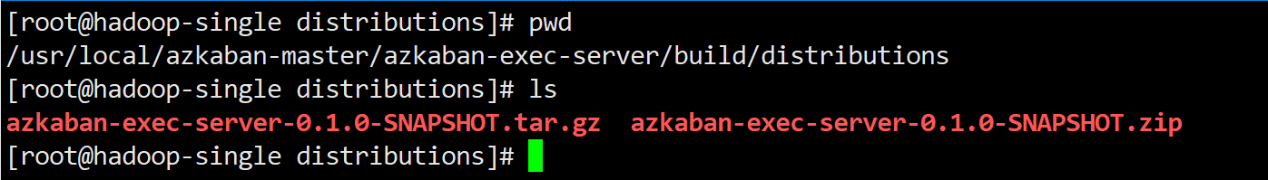

1. **[any]**复制或scp tar压缩包到hadoop-master的/usr/local目录下

cd /usr/local/azkaban-master/azkaban-exec-server/build/distributions

scp azkaban-exec-server-0.1.0-SNAPSHOT.tar.gz root@10.0.1.208:/usr/local/.



1. **[master]**解压

cd /usr/local

tar -zxvf azkaban-exec-server-0.1.0-SNAPSHOT.tar.gz

1. **[master]**更改目录名称

mv azkaban-exec-server-0.1.0-SNAPSHOT azkaban-exec-server



##### 配置文件

###### azkaban.properties

1. 由于Azkaban默认使用8081端口，但8081端口也是Spark Worker Web UI的默认端口，这里修改Azkaban的端口
2. **[master]**编辑azkaban.properties文件，

vim /usr/local/azkaban-exec-server/conf/azkaban.properties

**修改jetty.port为9081**

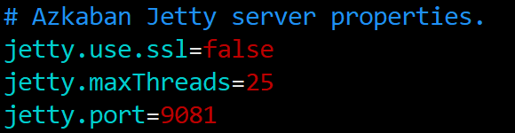

**修改集群名称和标签**

azkaban.name=Local Cluster

azkaban.label=DongXiang

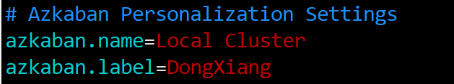

**修改时区**



**修改默认端口和WebServer地址**（jetty.port与webserver的端口号要一致）

jetty.port=9081

azkaban.webserver.url=http://10.0.1.209:9081

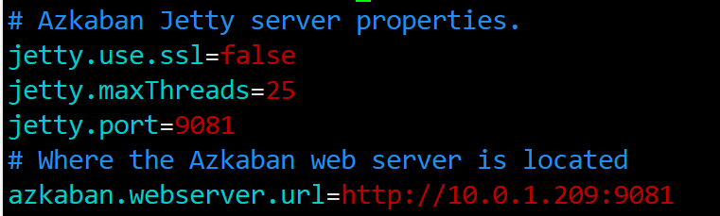

**修改MySql连接信息**

database.type=mysql

mysql.port=3306

mysql.host=10.0.1.209

mysql.database=azkaban

mysql.user=root

mysql.password=root

mysql.numconnections=100

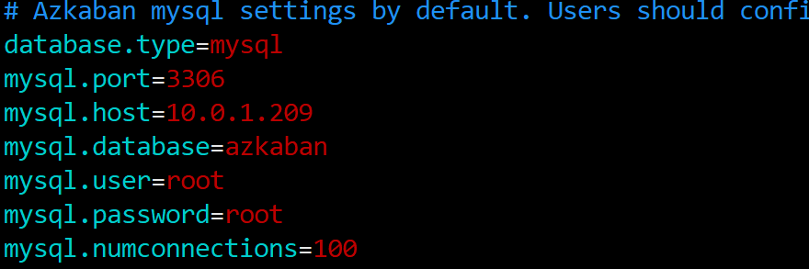

##### 将master的安装目录复制到所有node节点

1. **[node1]、[node2]**创建与master相同的目录

mkdir /usr/local/azkaban-exec-server



1. **[master]**复制到node节点

scp -r /usr/local/azkaban-exec-server/* root@hadoop-node1:/usr/local/azkaban-exec-server/

scp -r /usr/local/azkaban-exec-server/* root@hadoop-node2:/usr/local/azkaban-exec-server/

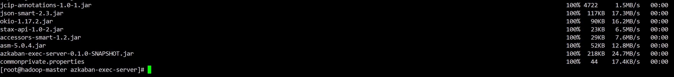

##### 启动、激活、停止Executor Server

1. **[all]**必须在安装目录下执行bin目录的启动、停止脚本

cd /usr/local/azkaban-exec-server

1. **[all]**启动

bin/start-exec.sh

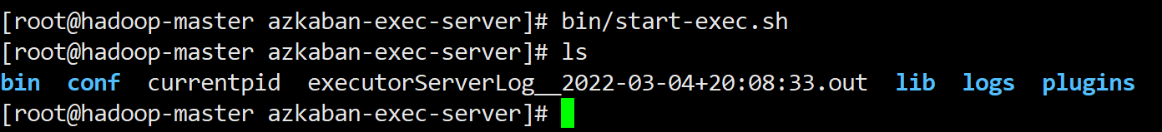

启动后会生成日志文件，可查看其内容，如果没有报错则启动成功

1. **[all]启动成功之后，还要激活Executor Server，只要激活一次即可。后续如要停止再启动则无需再激活**

curl -G "localhost:$(<./executor.port)/executor?action=activate" && echo



1. **[all]**停止

bin/shutdown-exec.sh

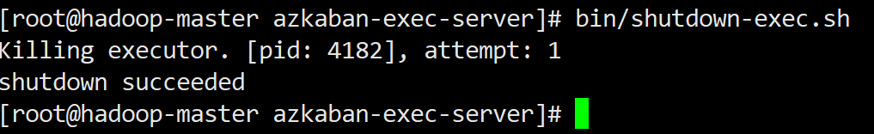

#### Web Server

1. **[any]**编译好的安装包位于

/usr/local/azkaban-master/azkaban-web-server/build/distributions

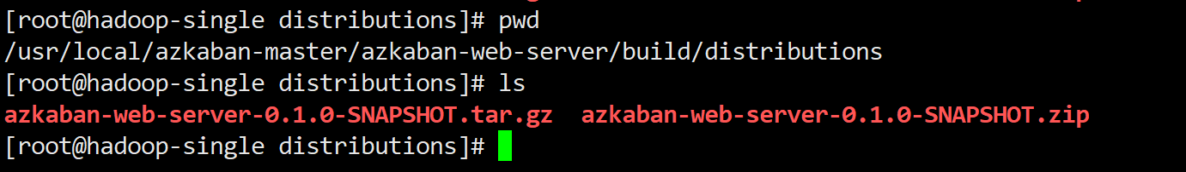

1. **[any]**复制或scp tar压缩包到hadoop-node1的/usr/local目录下

cd /usr/local/azkaban-master/azkaban-web-server/build/distributions

scp azkaban-web-server-0.1.0-SNAPSHOT.tar.gz root@10.0.1.209:/usr/local/.

1. **[node1]**解压

cd /usr/local

tar -zxvf azkaban-web-server-0.1.0-SNAPSHOT.tar.gz

1. **[node1]**更改目录名称

mv azkaban-web-server-0.1.0-SNAPSHOT azkaban-web-server



##### 配置文件

###### azkaban.properties

1. 由于Azkaban默认使用8081端口，但8081端口也是Spark Worker Web UI的默认端口，这里修改Azkaban的端口
2. **[node1]**编辑azkaban.properties文件

vim /usr/local/azkaban-web-server/conf/azkaban.properties

**修改集群名称和标签**

azkaban.name=Local Cluster

azkaban.label=DongXiang



**修改时区**



**修改默认端口**

jetty.port=9081

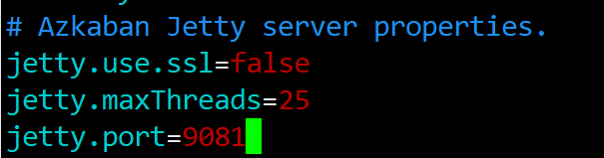

**修改MySql连接信息**

database.type=mysql

mysql.port=3306

mysql.host=10.0.1.209

mysql.database=azkaban

mysql.user=root

mysql.password=root

mysql.numconnections=100



###### azkaban-users.xml

1. **[node1]**从此文件内容可以看到默认的用户名和密码都是“azkaban”

vim /usr/local/azkaban-web-server/conf/azkaban.azkaban-users.xml

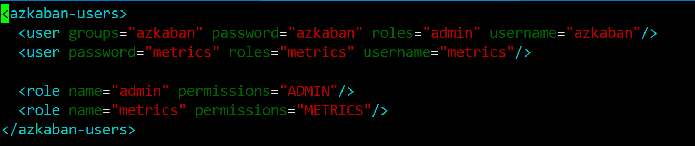

1. 本文不做修改

##### 启动、停止Web Server

1. **[node1]**必须在安装目录下执行bin目录的启动、停止脚本

cd /usr/local/azkaban-web-server

1. **[node1]**启动

bin/start-web.sh

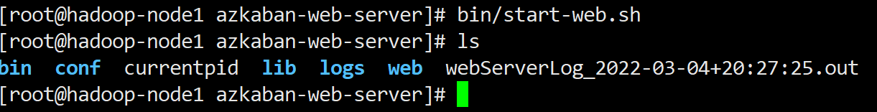

启动后会生成日志文件，可查看其内容，如果没有报错则启动成功

1. **[node1]**查看日志文件，如果报错如下：

[ExecutorManager] [main] [Azkaban] No active executors found

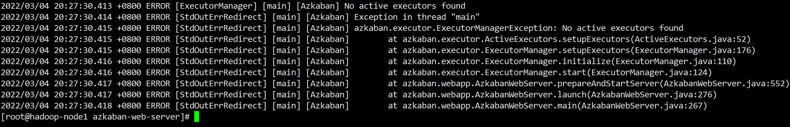

说明没有激活的Executor Server，确认至少一个Executor Server已经成功启动并且激活，再重启Web Server

1. **[node1]**如果日志报错

[Azkaban] plugin path plugins/triggers doesn't exist!

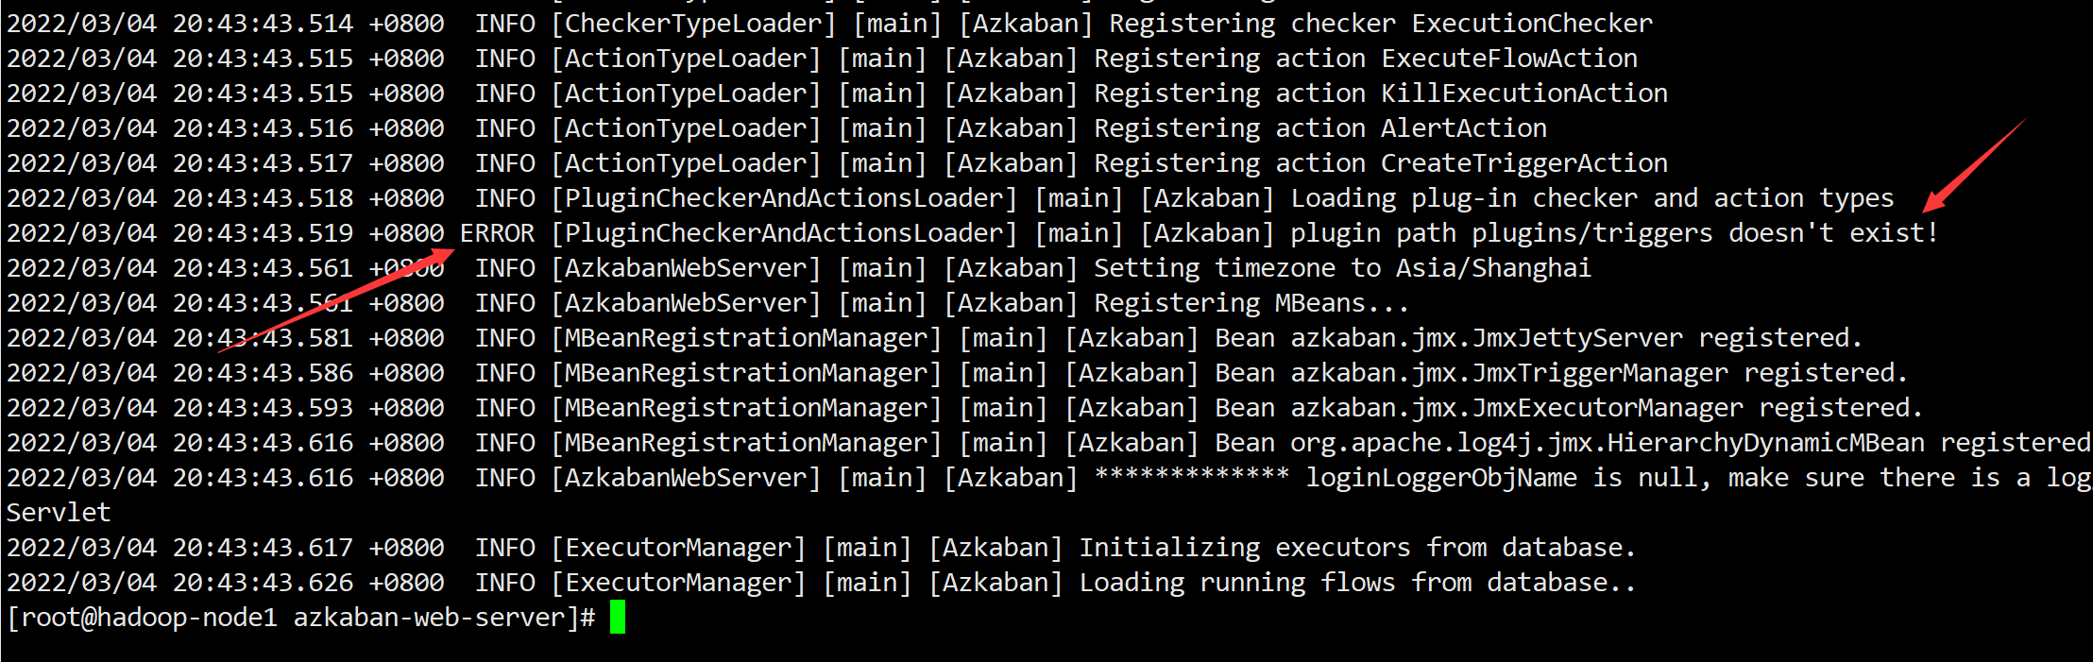

说明没有发现触发器插件，暂不安装。如没有其他错误则表示启动成功。

1. **[node1]**停止

bin/shutdown-exec.sh



#### 验证安装是否成功

##### Java进程

1. **[node1]**查看Java进程

jps

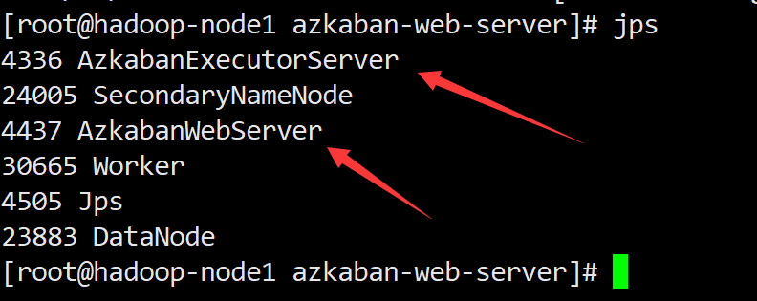

**【注】**

**一定要有AzkabanExecutorServer和AzkabanWebServer，否则安装失败**

1. **[master]、[node2]**查看Java进程

jps

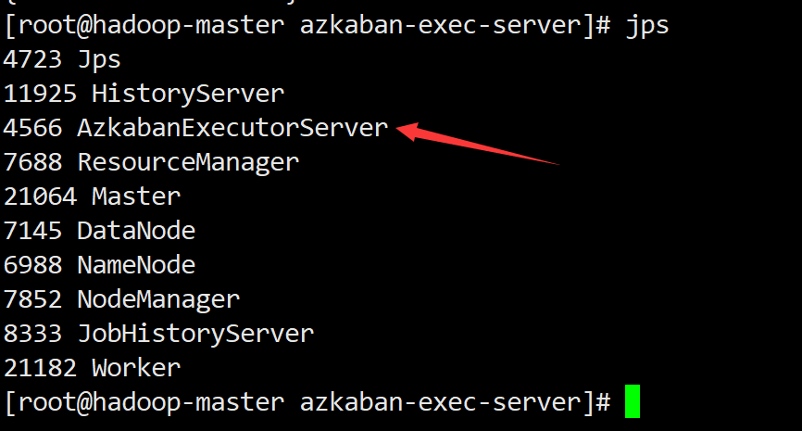

【注】

一定要有AzkabanExecutorServer，否则安装失败

##### Azkaban Web UI

1. 浏览器打开：<http://10.0.1.209:9081>

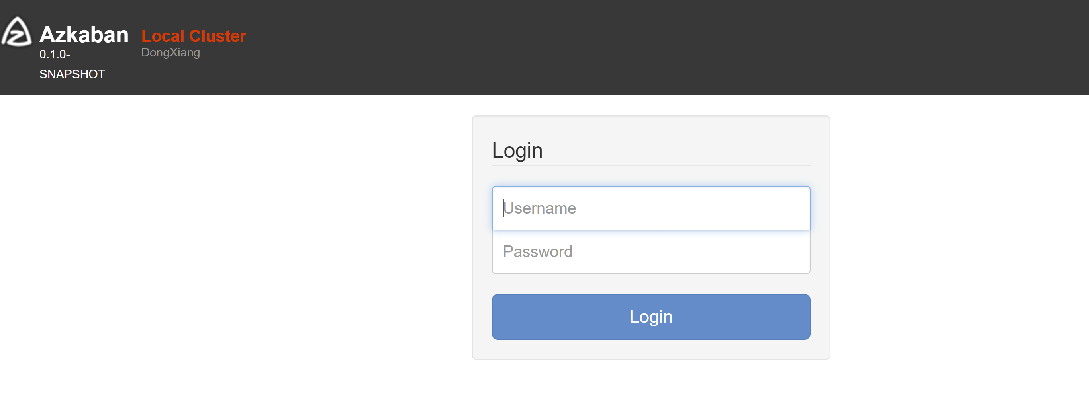

【注】

首页上的“Local Cluster”和“DongXiang”分别是部署实例的名称和标签，即之前在安装Web Server的时在azkaban.properties中修改的内容



1. 使用默认的用户名密码azkaban/azkaban登录

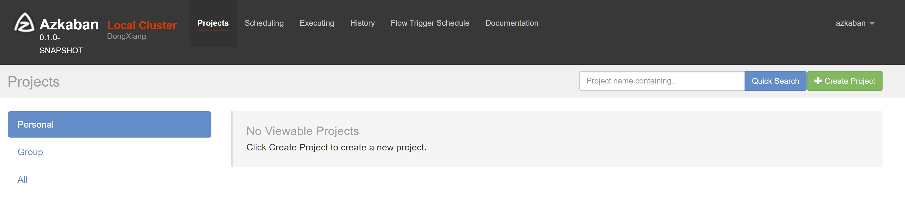

### ZooKeeper集群部署

#### 准备工作

* 完成Jdk的安装配置

#### 安装配置

1. **[master]**将安装包上传至/usr/local目录，解压

tar -zxvf apache-zookeeper-3.6.3-bin.tar.gz

1. **[master]**更改目录名

mv apache-zookeeper-3.6.3-bin apache-zookeeper-3.6.3

1. **[all]在所有服务器上，**创建两个目录

mkdir /data/zookeeper

mkdir /data/zookeeper/data

mkdir /data/zookeeper/logs



#### 配置文件

##### myid

1. **[all]在所有服务器的**/data/zookeeper/data目录下，创建一个名为myid的文件

三台服务器myid的内容分别为1、2、3

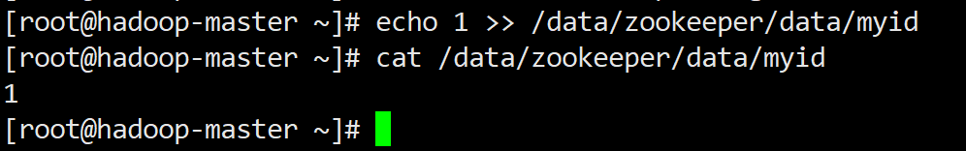

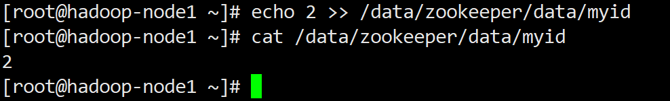

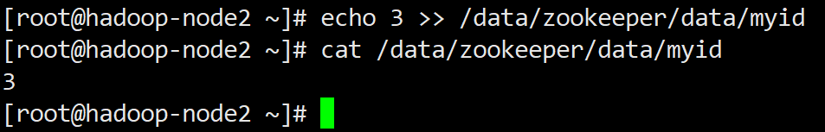

**【注】如果要安装Kafka，此文件必须创建，且值要为正整数**

##### zoo.cfg

1. **[master]**将示例的配置文件复制一份，命名为zoo.cfg

cd /usr/local/apache-zookeeper-3.6.3/conf

cp zoo_sample.cfg zoo.cfg

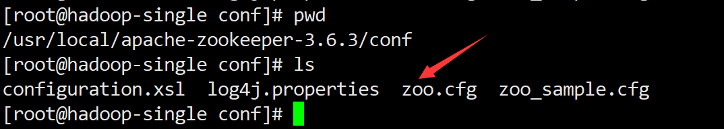

1. **[master]**编辑配置文件，由于默认8080端口已被占用，这里要修改

vim zoo.cfg

修改或新增以下内容

dataDir=/data/zookeeper/data

dataLogDir=/data/zookeeper/logs

admin.serverPort=7080

server.1=10.0.1.208:2888:3888

server.2=10.0.1.209:2888:3888

server.3=10.0.1.210:2888:3888

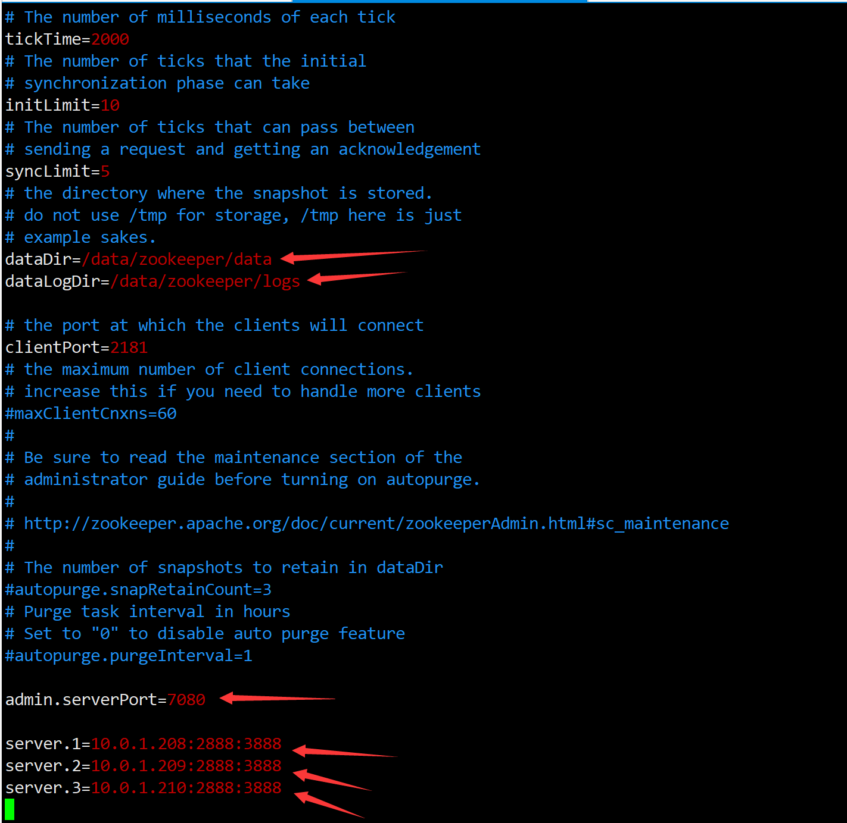

**【注】**

* **server.x的“x”是一个正整数，对应刚才在各个服务器中创建的myid的内容，必须保持一致**
* **每个配置项的后面不能有空格或制表符“\t”**

##### log4j.properties

1. **[master]**编辑配置文件

vim log4j.properties

修改日志文件路径

zookeeper.log.dir=/data/zookeeper/logs



#### 将master的安装目录复制到所有node节点

1. **[node1]、[node2]**在hadoop-node1、hadoop-node2两台服务器创建同名目录

mkdir /usr/local/apache-zookeeper-3.6.3



1. **[master]**通过scp复制到node1、node2两台服务器

cd /usr/local

scp -r apache-zookeeper-3.6.3/* root@hadoop-node1:/usr/local/apache-zookeeper-3.6.3

scp -r apache-zookeeper-3.6.3/* root@hadoop-node2:/usr/local/apache-zookeeper-3.6.3

#### 启动、停止ZooKeeper集群

1. **[all]**ZooKeeper集群的启动、停止、重启、查看状态，**需要在每台服务器上执行zkServer.sh脚本**来完成，可查看脚本参数

/usr/local/apache-zookeeper-3.6.3/bin/zkServer.sh --help



|  |  |
| --- | --- |
| **zkServer.sh参数** | **说明** |
| start | 以后台进程方式启动 |
| stop | 停止（后台进程） |
| status | 查看状态 |
| start-foreground | 以前台进程方式启动，Ctrl+c立即停止 |
| restart | 重启（后台进程） |
| version | 查看版本 |

1. **[all]【注】可以先以前台方式启动，来验证是否安装配置成功**

/usr/local/apache-zookeeper-3.6.3/bin/zkServer.sh start-foreground

**【注】**

如果仅在一台或两台服务器启动，会报错如下：

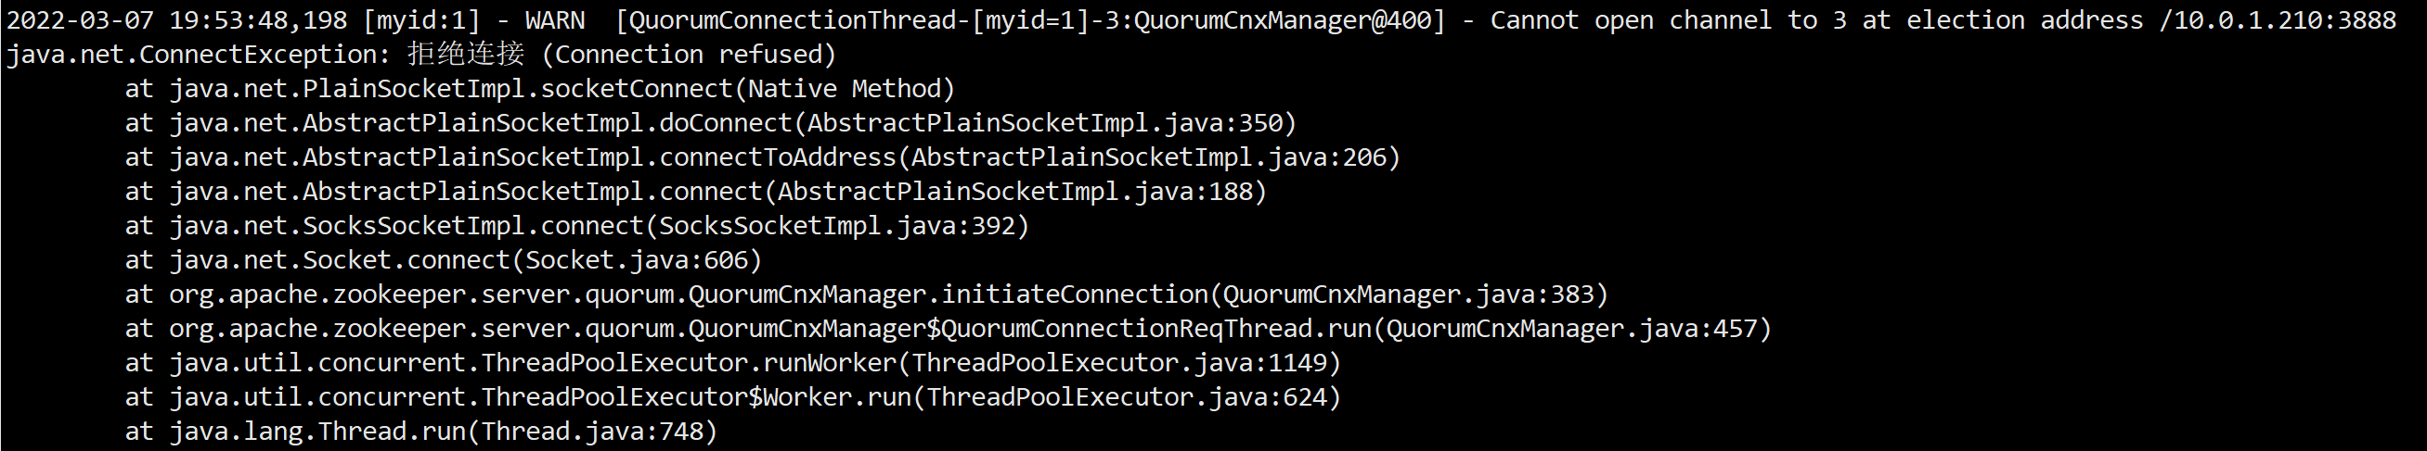

原因是其他的服务器还没启动，去其他服务器启动之后，就不会报错了

1. **[all]**启动

/usr/local/apache-zookeeper-3.6.3/bin/zkServer.sh start

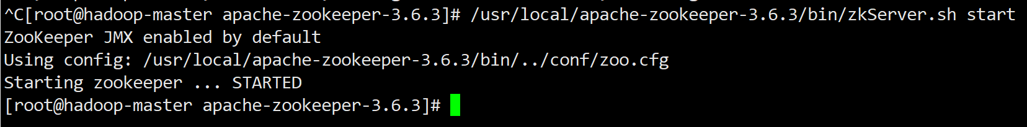

1. **[all]**停止

/usr/local/apache-zookeeper-3.6.3/bin/zkServer.sh stop

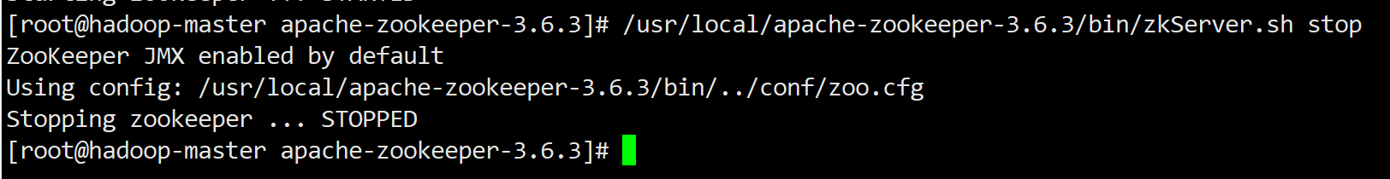

#### 验证安装是否成功

##### 查看状态

1. **[all]**查看ZooKeeper状态

/usr/local/apache-zookeeper-3.6.3/bin/zkServer.sh status

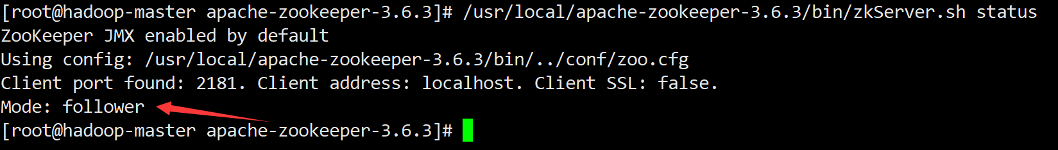

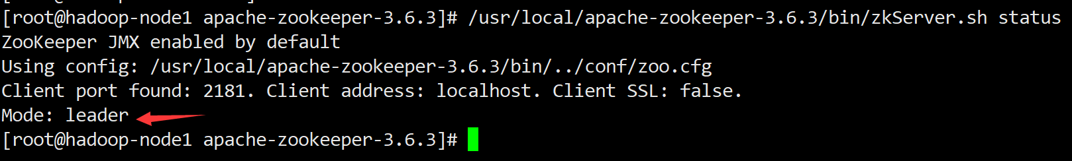

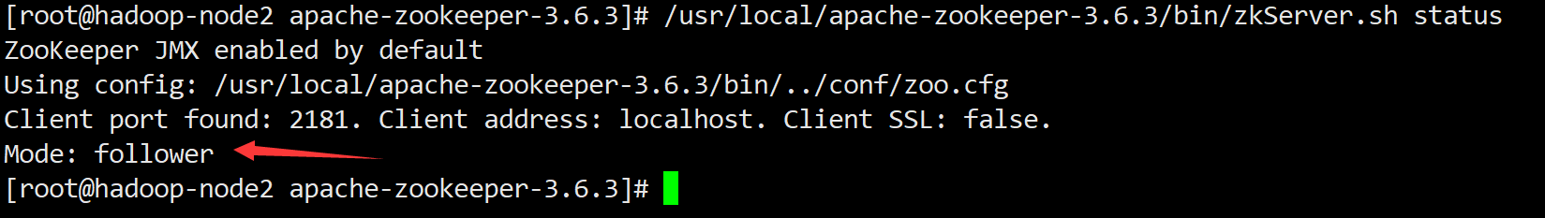

**【注】**

* **从上面可以看到，通过ZooKeeper内部的选举机制，hadoop-node1为ZooKeeper的Leader；hadoop-master和hadoop-node2为ZooKeeper的follower**
* **本文示例的是三台服务器的集群，必定是一个Leader、两个Follower，否则安装失败**

##### 查看Java进程

1. **[all]**查看Java进程

jps



**【注】每台服务器都必须要有QuorumPeerMain，否则安装失败**

##### ZooKeeper CLI

1. **[master]、[node1]，在任意两台服务器上**启动ZooKeeper命令行客户端

/usr/local/apache-zookeeper-3.6.3/bin/zkCli.sh



1. **[master]**创建一个临时目录，此临时目录在退出cli客户端时会自动删除，放置消息“hello”

create -e /mytest hello



1. **[node1]**获取临时目录的消息

get /mytest



1. **[master]、[node1]**退出Cli客户端

quit



### Kafka集群部署

#### 准备工作

* 完成Jdk的安装配置
* 完成ZooKeeper集群的安装配置

**Kafka依赖于ZooKeeper集群，如果ZooKeeper重新安装，或初始化，那么Kafka中的数据可能会发生错误**

#### 安装配置

1. **[master]**将下载的安装程序上传到/usr/local目录下，解压

tar -zxvf kafka_2.12-3.1.0.tgz

1. **[all]**创建日志目录

mkdir /data/kafka

mkdir /data/kafka/logs

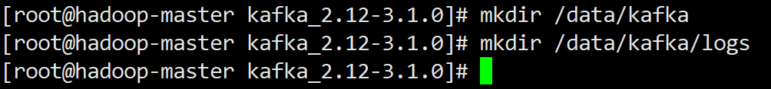

#### 配置文件

##### zookeeper.properties

1. 由于Kafka依赖于ZooKeeper，所以此配置文件的内容，要与ZooKeeper配置文件zoo.cfg中配置的一模一样
2. **[master]**编辑配置文件

vim /usr/local/kafka_2.12-3.1.0/config/zookeeper.properties

添加或修改以下内容

dataDir=/data/zookeeper/data

admin.serverPort=7080



##### server.properties

1. **[master]**编辑配置文件

vim /usr/local/kafka_2.12-3.1.0/config/server.properties

**修改Broker编号、增加host.name**

broker.id=1

host.name=10.0.1.208

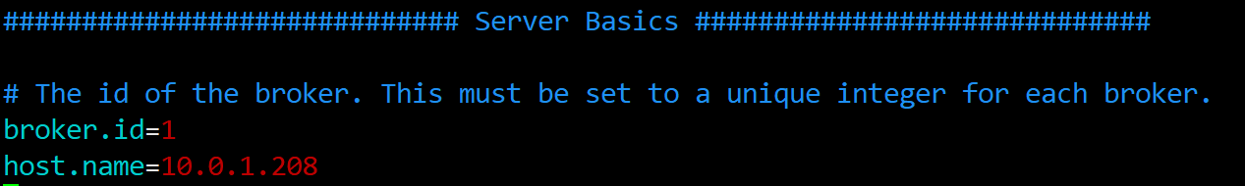

**增加 Listener的地址**

listeners=PLAINTEXT://10.0.1.208:9092

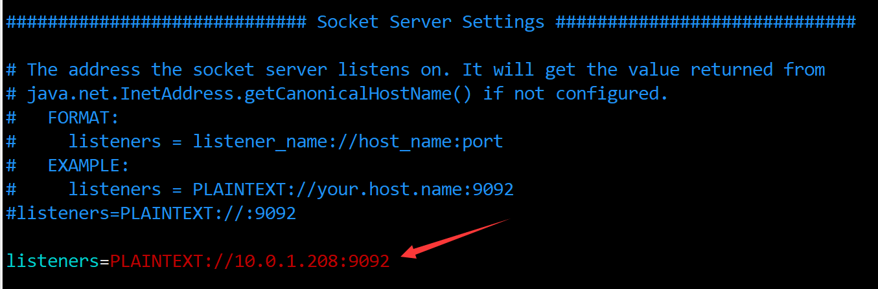

**【注】**

* **broker.id的值，要与在安装配置ZooKeeper过程中，创建的myid文件的值一致：**

**hadoop-master ： myid=1**

**hadoop-node1 ： myid=2**

**hadoop-node2 ： myid=3**

* **【重要】一定要配置listeners的地址，ip为本机ip。否则程序无法远程访问Kafka集群**
* **在“将master的安装目录复制到所有node节点”步骤之后，记得修改hadoop-node1、hadoop-node2上的配置**

**ZooKeeper集群地址**

zookeeper.connect=10.0.1.208:2181,10.0.1.209:2181,10.0.1.210:2181

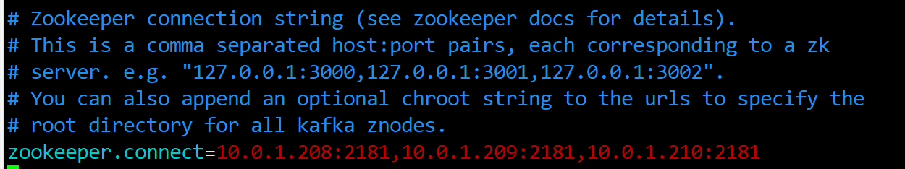

**日志路径**

log.dirs=/data/kafka/logs



**增加两行，通过远程连接可以创建、删除Topic**

auto.create.topics.enable=true

delete.topic.enable=true



##### producer.properties

1. **[master]**编辑配置文件

vim /usr/local/kafka_2.12-3.1.0/config/producer.properties

将所有节点的ip和端口配置到bootstrap.servers

bootstrap.servers=10.0.1.208:9092,10.0.1.209:9092,10.0.1.210:9092

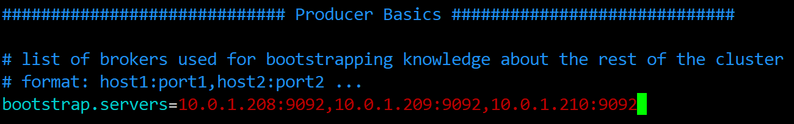

##### consumer.properties

1. **[master]**编辑配置文件

vim /usr/local/kafka_2.12-3.1.0/config/consumer.properties

配置所有节点的ip和端口，消费者Group Id

bootstrap.servers=10.0.1.208:9092,10.0.1.209:9092,10.0.1.210:9092

group.id=kafka-cluster-group

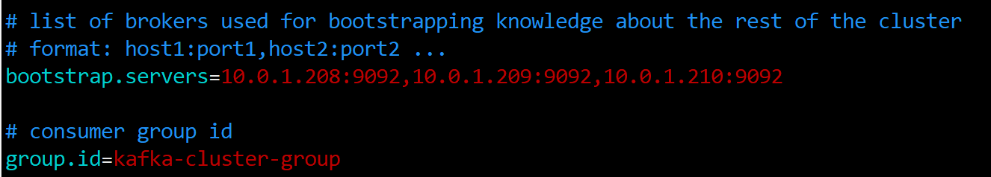

**【注】**

**【重要】使用代码开发Consumer程序时，group.id一定要与此配置文件中的一样**

#### 将master的安装目录复制到所有node节点

1. **[node1]、[node2]**在hadoop-node1、hadoop-node2上创建同名目录

mkdir /usr/local/kafka_2.12-3.1.0



1. **[master]**通过scp复制

scp -r kafka_2.12-3.1.0/* root@hadoop-node1:/usr/local/kafka_2.12-3.1.0/.

scp -r kafka_2.12-3.1.0/* root@hadoop-node1:/usr/local/kafka_2.12-3.1.0/.

1. **[node1]、[node2]修改server.properties中的broker.id、host.name、listeners配置**

#### 启动、停止Kafka

1. **[all]**

**启动Kafka之前，请先确认ZooKeeper集群已经成功启动**

Kafka集群**需要在每台服务器上都执行启动命令**

1. **[all]**以**前台进程**方式启动，Ctrl+c立即退出

cd /usr/local/kafka_2.12-3.1.0

bin/kafka-server-start.sh config/server.properties

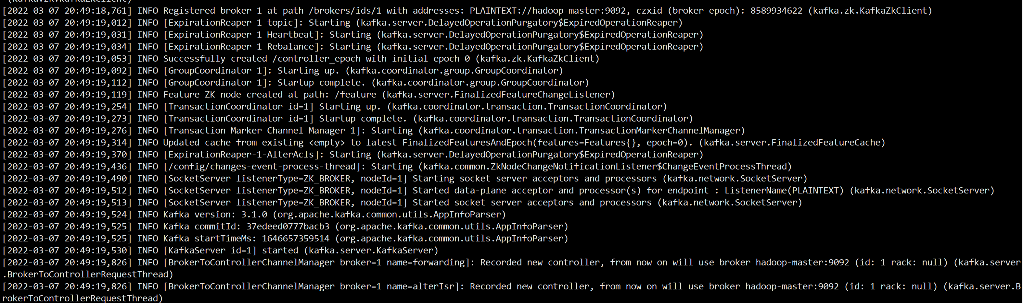

1. **[all]**以**后台进程**方式启动

cd /usr/local/kafka_2.12-3.1.0

bin/kafka-server-start.sh -daemon config/server.properties



1. **[all]**停止

/usr/local/kafka_2.12-3.1.0/bin/kafka-server-stop.sh



#### 验证安装是否成功

##### 查看Java进程

1. **[all]**查看Java进程

jps

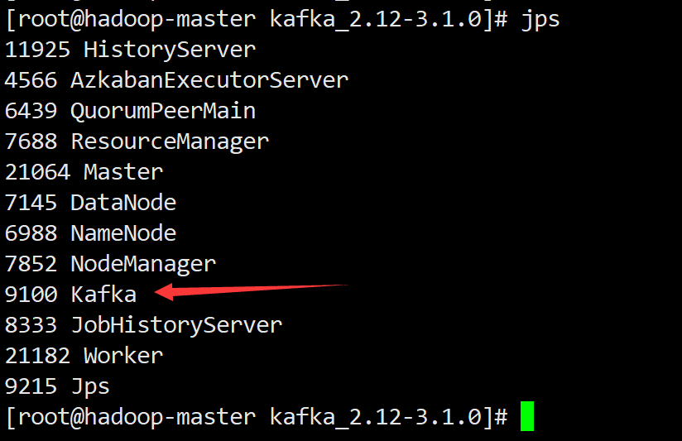

**【注】所有服务器必须要有Kafka，否则安装失败**

##### 命令行操作

1. **[all]在集群节点的所有服务器上交替**进行一些Kafka命令行操作来验证，先进入bin目录

cd /usr/local/kafka_2.12-3.1.0/bin



###### 创建一个Topic

1. **[master]**创建一个名为“mytest”的topic

./kafka-topics.sh --create --topic mytest --bootstrap-server 10.0.1.208:9092,10.0.1.209:9092,10.0.1.210:9092



###### 生产者发送消息

1. **[master]**执行producer脚本，执行后，会提示输入，输入任意内容，回车键换行，Ctrl+c退出并发送消息

./kafka-console-producer.sh --topic mytest --bootstrap-server 10.0.1.208:9092,10.0.1.209:9092,10.0.1.210:9092



**【注】如果最后一行没有回车就Ctrl+c，则此行消息不会发送**

###### 消费者接收消息

1. **[node1]**执行console-consumer脚本接收消息，Ctrl+c退出

./kafka-console-consumer.sh --topic mytest --from-beginning --bootstrap-server 10.0.1.208:9092,10.0.1.209:9092,10.0.1.210:9092



###### 删除topic

1. **[node2]**删除topic

./kafka-topics.sh --delete --topic mytest --bootstrap-server 10.0.1.208:9092,10.0.1.209:9092,10.0.1.210:9092



###### 查看所有topic

1. **[master]**再次查看所有topic

./kafka-topics.sh --list --bootstrap-server 10.0.1.208:9092,10.0.1.209:9092,10.0.1.210:9092



### Flink集群部署

#### 准备工作

* 所有节点完成Jdk的安装配置
* 所有节点完成Scala的安装配置
* **如果配置集群HA，还需要**
* **完成Hadoop集群的安装配置**
* **完成ZooKeeper集群的安装配置**

#### 安装配置

1. **[master]**将下载的安装包上传到/usr/local目录下，解压

tar -zxvf flink-1.14.3-bin-scala_2.12.tgz

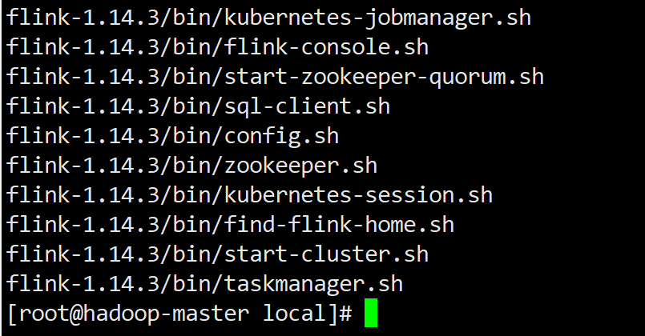

#### 上传第三方Jar包

1. **[master]**将附录中的三个jar包，上传至/usr/local/flink-1.14.3/lib目录下

flink-connector-jdbc_2.12-1.14.3.jar

flink-connector-postgres-cdc-2.2.1.jar

flink-sql-connector-postgres-cdc-2.2.1.jar

1. **【注】因为Flink启动时，要扫描此目录下的所有jar包，所以每次新增或删除此目录下的jar包，都需要重启Flink集群**

#### 配置文件

##### flink-conf.yaml

###### 修改Dashboard端口

1. **[master]**由于默认端口8081已被占用，所以修改

vim /usr/local/flink-1.14.3/conf/flink-conf.yaml

**放开注释并修改**

rest.port: 8082



**【注】下面还有个配置项，指明了Web端口的范围，如果修改后的端口不在此范围内，同时要修改此项配置**

###### 修改Web提交功能

1. **[master]**修改Web提交和取消

vim /usr/local/flink-1.14.3/conf/flink-conf.yaml

**放开注释并修改**

web.submit.enable: true

web.cancel.enable: true



###### 修改日志文件路径

1. **[all]**创建目录

mkdir /data/flink

mkdir /data/flink/logs

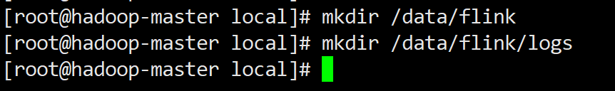

1. **[master]**修改日志文件路径

vim /usr/local/flink-1.14.3/conf/flink-conf.yaml

**在最后新增一行配置**

env.log.dir: /data/flink/logs



###### 配置保存点路径

1. **[all]**创建保存点路径

mkdir /data/flink/checkpoint

1. **[master]**配置路径

vim /usr/local/flink-1.14.3/conf/flink-conf.yaml

**新增一行**

state.savepoints.dir: file:///data/flink/checkpoint



###### 内存配置

1. **[all]配置Flink总内存、进程数量**

**放开注释并修改**

taskmanager.memory.process.size: 20480m

taskmanager.numberOfTaskSlots: 40





**【注】**

taskmanager.memory.process.size是Flink的总内存（包括Jvm内存），当服务器资源允许时，可尽量配置大一点

taskmanager.numberOfTaskSlots是Flink中可运行的程序数量，需要根据项目报表数量进行配置

###### 修改HA配置

1. Flink可以基于ZooKeeper或Kubernetes做HA高可用，本文示例使用ZooKeeper
2. **[master]**编辑配置文件中以“high-availability”开头的配置项，放开注释并修改

vim /usr/local/flink-1.14.3/conf/flink-conf.yaml

**使用ZooKeeper作为HA工具**

high-availability: zookeeper



**使用HDFS存储HA数据**

high-availability.storageDir: hdfs://10.0.1.208:9000/flink/ha/

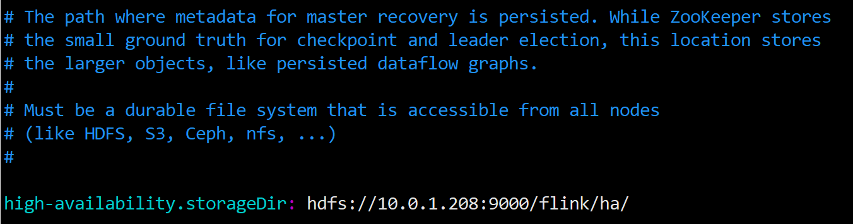

**ZooKeeper集群所有节点的ip和端口**

high-availability.zookeeper.quorum: 10.0.1.208:2181,10.0.1.209:2181,10.0.1.210:2181

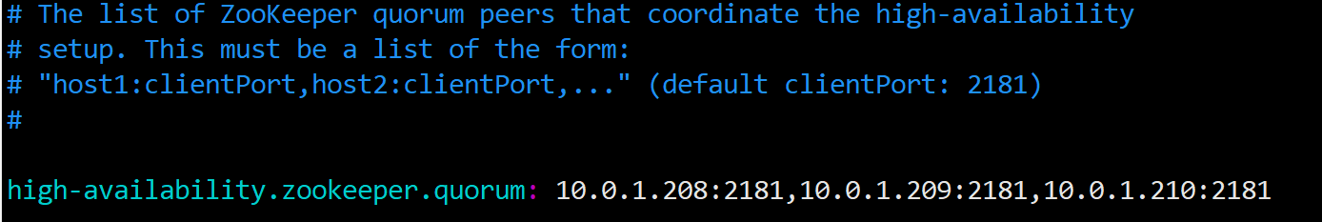

**ZooKeeper集群的ACL认证方式**

high-availability.zookeeper.client.acl: open

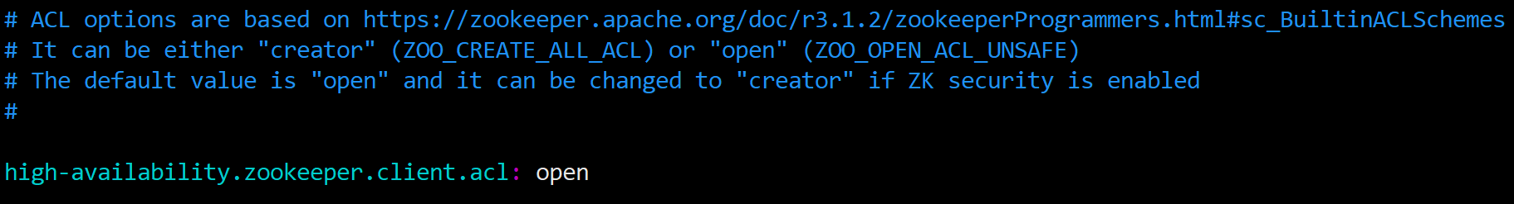

【注】因为本文示例的ZooKeeper安装部署没有设置ACL，所以使用默认的“open”，否则使用“creator”

##### zoo.cfg

###### 同步ZooKeeper配置文件

1. 由于配置了使用ZooKeeper作为HA，参照ZooKeeper集群的配置文件做同样的配置
2. **[master]**先做个备份，然后将ZooKeeper的配置文件zoo.cfg复制并覆盖

cd /usr/local/flink-1.14.3/conf

mv zoo.cfg zoo.cfg.backup

cp /usr/local/apache-zookeeper-3.6.3/conf/zoo.cfg .

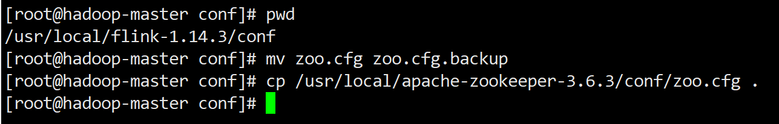

##### masters

###### 修改主节点

1. **[master]**修改主节点信息

vim /usr/local/flink-1.14.3/conf/masters

**修改主节点及端口**

10.0.1.208:8082



**【注】这里的端口8082，要对应flink-conf.yaml中已经修改的rest.port**

##### workers

###### 修改工作节点

1. **[master]**修改工作节点

vim /usr/local/flink-1.14.3/conf/workers

**增加所有节点的IP**

10.0.1.208

10.0.1.209

10.0.1.210

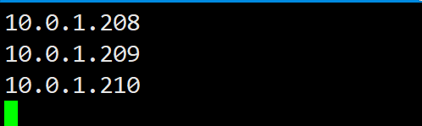

#### Hadoop-client依赖Jar包

1. 之前配置了使用HDFS保存HA数据，所以Flink需要访问Hadoop集群。Flink现有版本的安装包已经移除了Hadoop相关的jar包。
2. **[master]**复制hadoop-client相关jar包到lib目录

cd /usr/local/flink-1.14.3/lib

cp $HADOOP_HOME/share/hadoop/client/hadoop-client*.jar .



1. 在<https://mvnrepository.com/>上搜索“flink shaded hadoop uber”

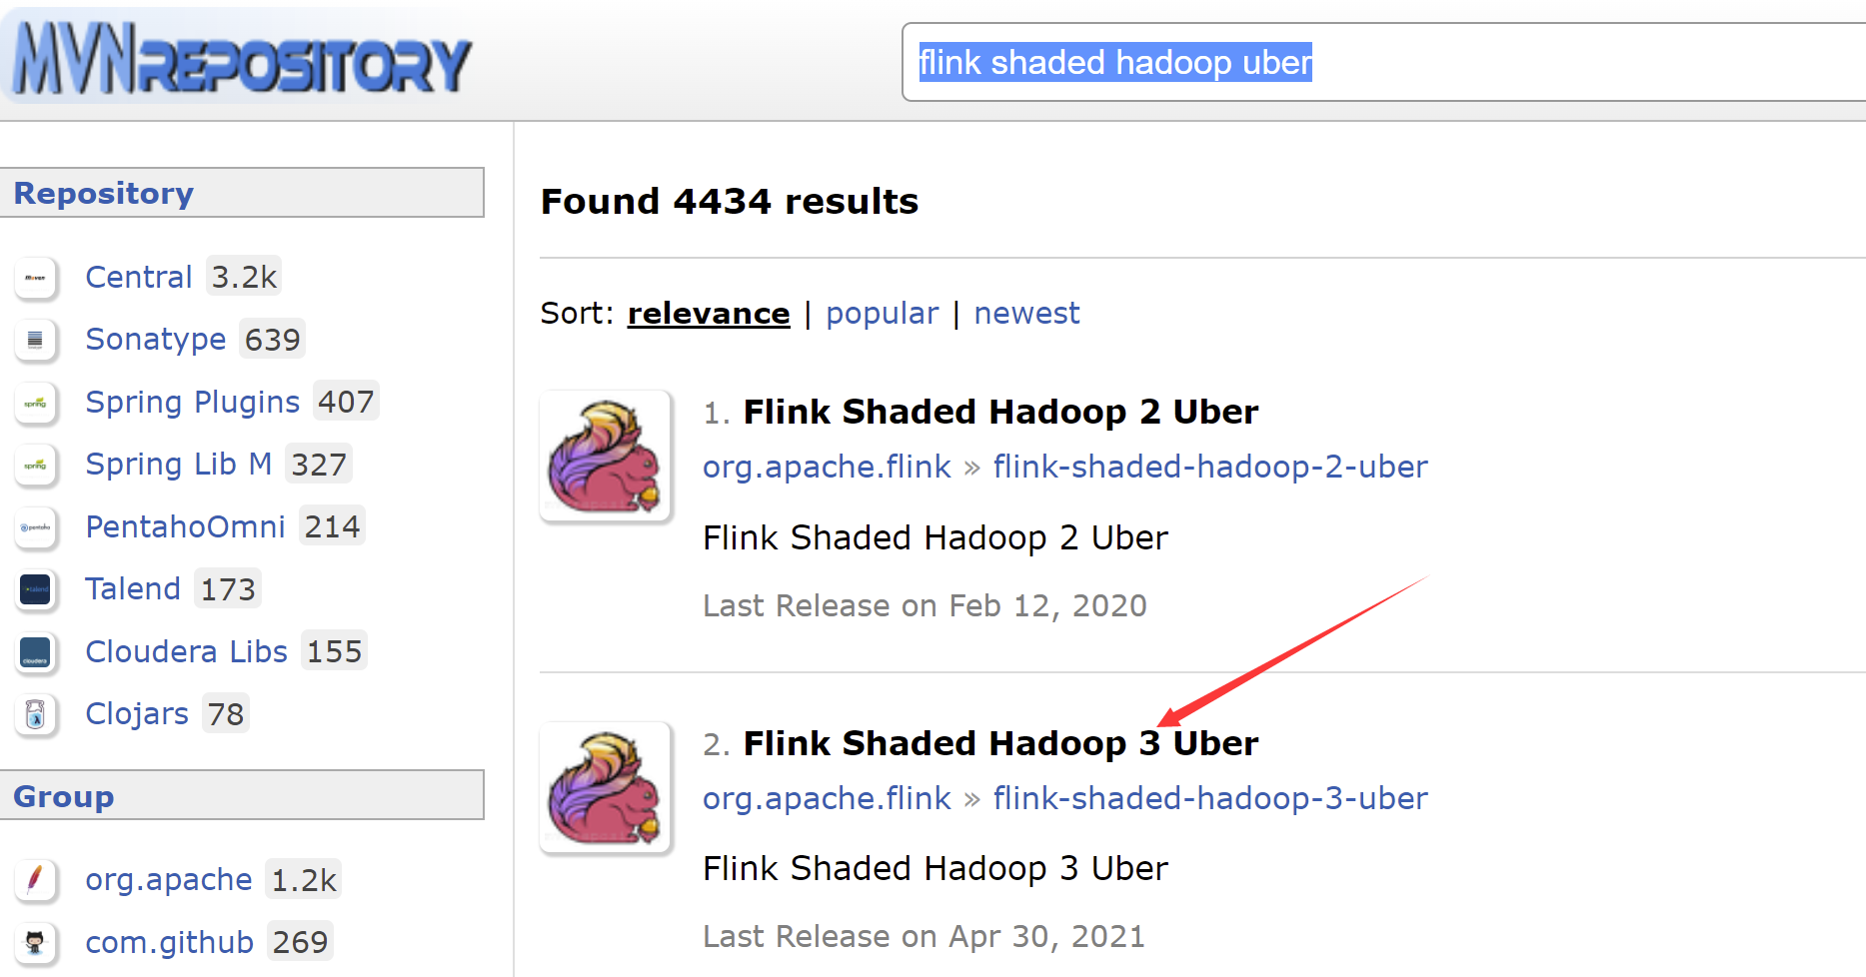

1. **[master]**选择Hadoop 3版本的依赖，下载最新版本，将下载好的jar包上传至**/usr/local/flink-1.14.3/lib目录下**

flink-shaded-hadoop-3-uber-3.1.1.7.2.9.0-173-9.0.jar

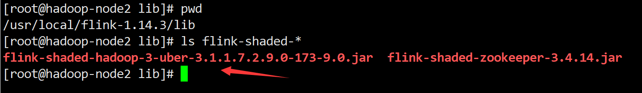

1. 再搜索“apache commons cli”，下载最新版本（本文下载的是1.4版本）

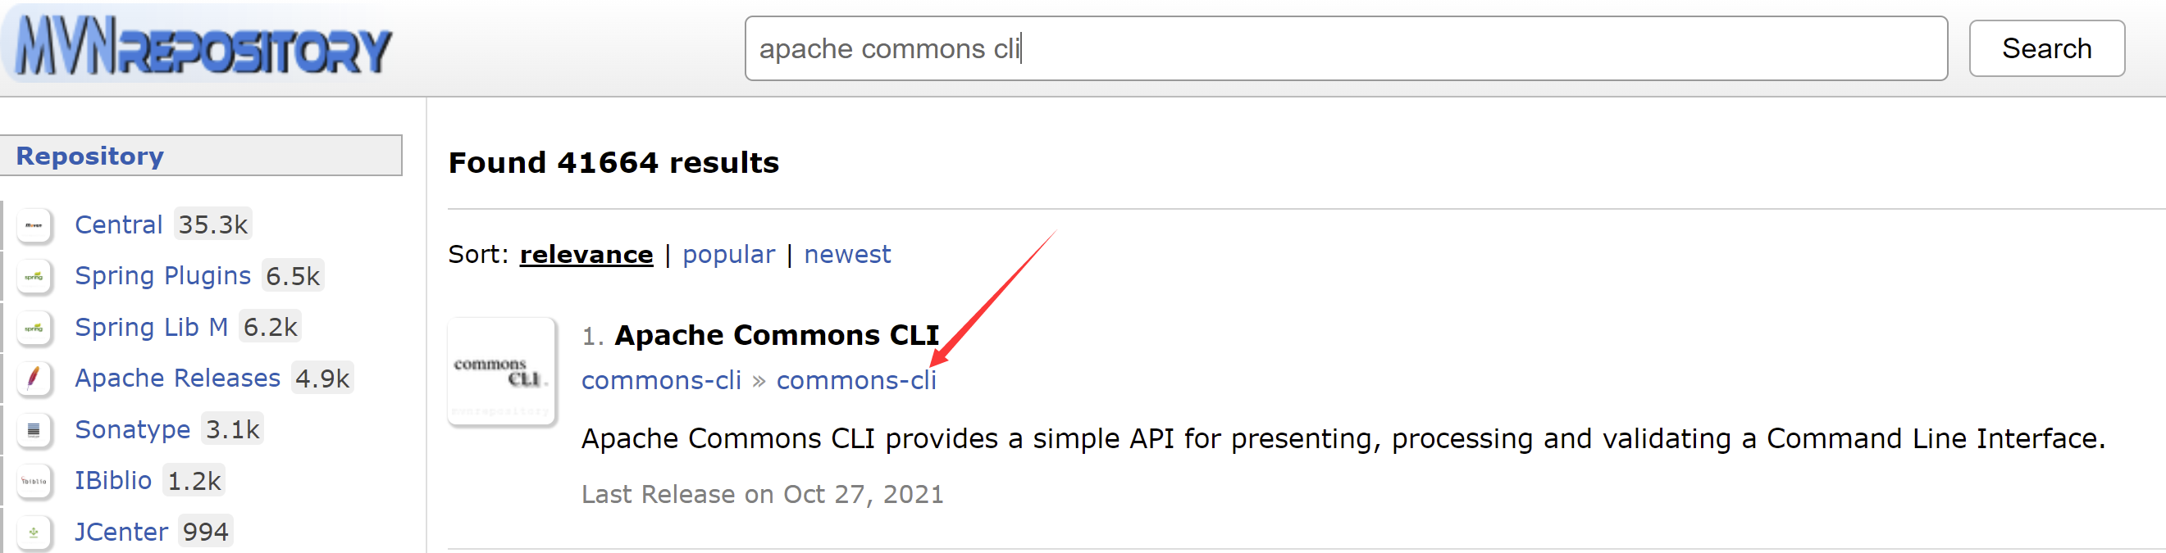

1. **[master]**同样上传至**/usr/local/flink-1.14.3/lib**目录下

commons-cli-1.4.jar

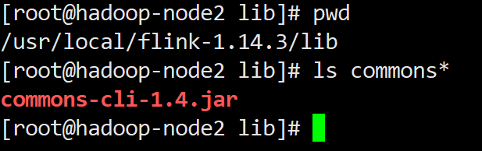

#### 将master的安装目录复制到所有node节点

1. **[node1]、[node2]**创建同名目录

mkdir /usr/local/flink-1.14.3



1. **[master]**使用scp复制

cd /usr/local

scp -r flink-1.14.3/* root@hadoop-node1:/usr/local/flink-1.14.3/.

scp -r flink-1.14.3/* root@hadoop-node2:/usr/local/flink-1.14.3/.

#### 启动、停止Flink

1. **Flink集群的启动和停止，只能在master节点进行**
2. **[master]**启动

/usr/local/flink-1.14.3/bin/start-cluster.sh

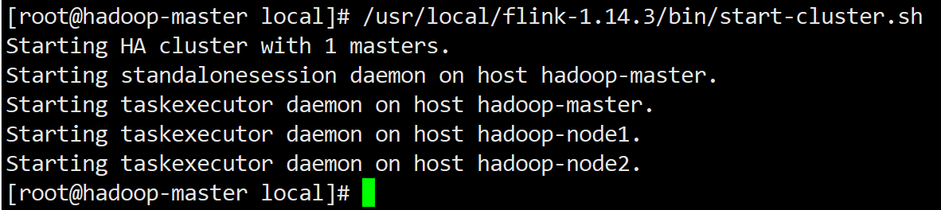

1. **[master]**停止

/usr/local/flink-1.14.3/bin/stop-cluster.sh



#### 验证安装是否成功

##### 查看Java进程

1. **[master]**查看Java进程

jps

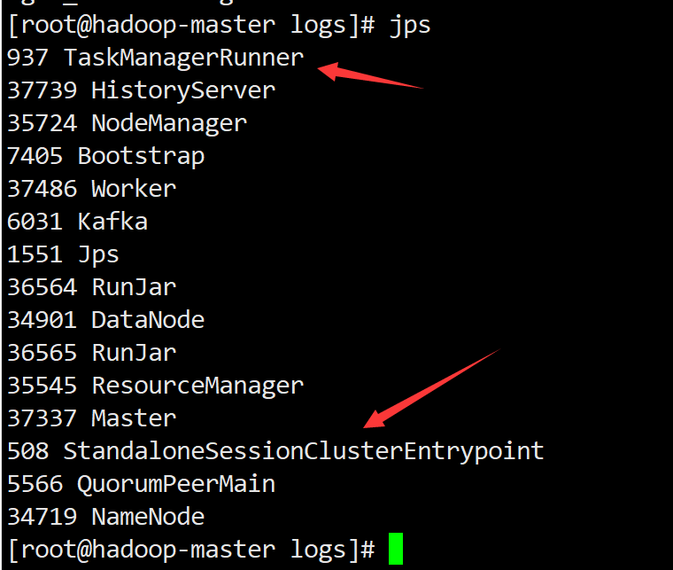

【注】master节点一定要有StandaloneSessionClusterEntrypoint、TaskManagerRunner，否则安装失败

1. **[node1]、[node2]**查看Java进程

jps

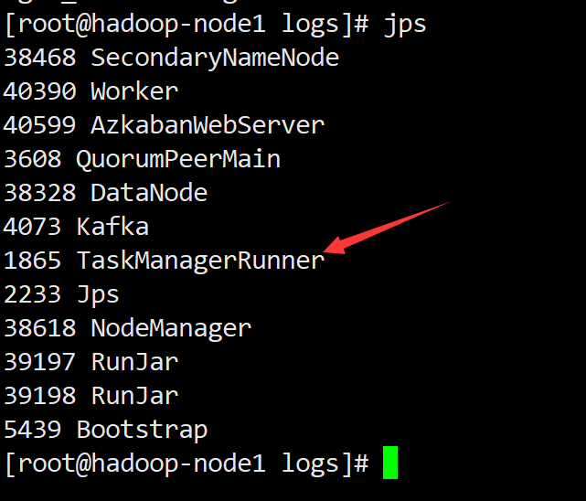

**【注】node1、node2一定要有TaskManagerRunner，否则安装失败**

##### Flink DashBoard

1. 浏览器打开：<http://10.0.1.207:8082>



### ClickHouse集群部署

#### 环境检测

**请先参考“ZStack配置”一节的内容**

首先在**所有服务器**执行下面的命令以检测CPU是否支持SSE 4.2

grep -q sse4_2 /proc/cpuinfo && echo "SSE 4.2 supported" || echo "SSE 4.2 not supported"



据官网文档说明，如果输出“SSE 4.2 **not** supported”，表示服务器CPU不支持SSE 4.2指令集，需要编译ClickHouse源代码进行安装，本文不做示例。

#### 准备工作

* 完成服务器各节点之间的免密登录配置
* 完成ZooKeeper集群的安装配置

#### 配置说明

由于ClickHouse在安装过程中，会创建系统用户、用户组，还会有隐藏文件等，所以**ClickHouse集群需要在每个节点单独配置。**

#### 安装配置

1. **[master]**从官网下载页面查询最新版本，并设置为一个临时变量

LATEST_VERSION=$(curl -s https://packages.clickhouse.com/tgz/stable/ | \

grep -Eo '[0-9]+\.[0-9]+\.[0-9]+\.[0-9]+' | sort -V -r | head -n 1)

export LATEST_VERSION

echo $LATEST_VERSION

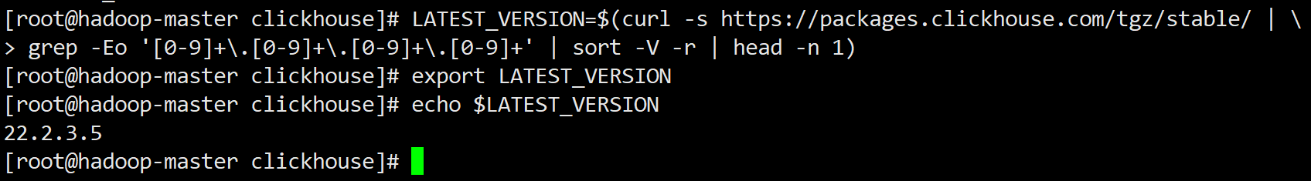

**【注】 从系统命令行export的系统变量为临时变量，如退出当前登录则失效。再次登录时，需要重新设置**

1. **[master]**创建安装目录

mkdir /usr/local/clickhouse

1. **[master]**下载22.2.3.5的4个安装文件

cd /usr/local/clickhouse

wget https://packages.clickhouse.com/tgz/stable/clickhouse-common-static-$LATEST_VERSION.tgz

wget https://packages.clickhouse.com/tgz/stable/clickhouse-common-static-dbg-$LATEST_VERSION.tgz

wget https://packages.clickhouse.com/tgz/stable/clickhouse-server-$LATEST_VERSION.tgz

wget https://packages.clickhouse.com/tgz/stable/clickhouse-client-$LATEST_VERSION.tgz

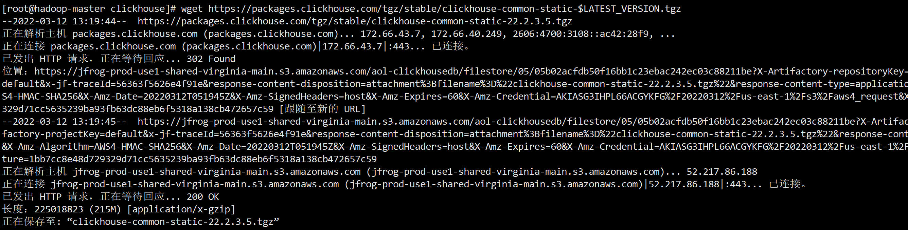

1. **[node1]、[node2]**创建同名路径

mkdir /usr/local/clickhouse

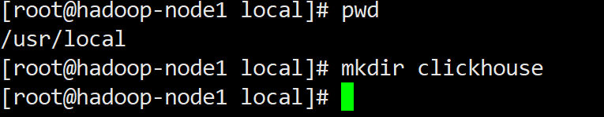

1. **[master]**通过scp复制到node1、node2

cd /usr/local

scp -r clickhouse/* hadoop-node1:/usr/local/clickhouse/.

scp -r clickhouse/* hadoop-node1:/usr/local/clickhouse/.

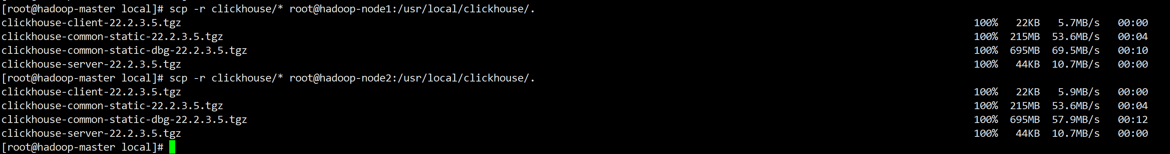

1. **[node1]、[node2]**为了复制本文档的命令在node1、node2执行，创建同样的临时变量

export LATEST_VERSION=22.2.3.5



1. **[all]**解压

cd /usr/local/clickhouse

tar -zxvf clickhouse-common-static-$LATEST_VERSION.tgz

tar -zxvf clickhouse-common-static-dbg-$LATEST_VERSION.tgz

tar -zxvf clickhouse-server-$LATEST_VERSION.tgz

tar -zxvf clickhouse-client-$LATEST_VERSION.tgz

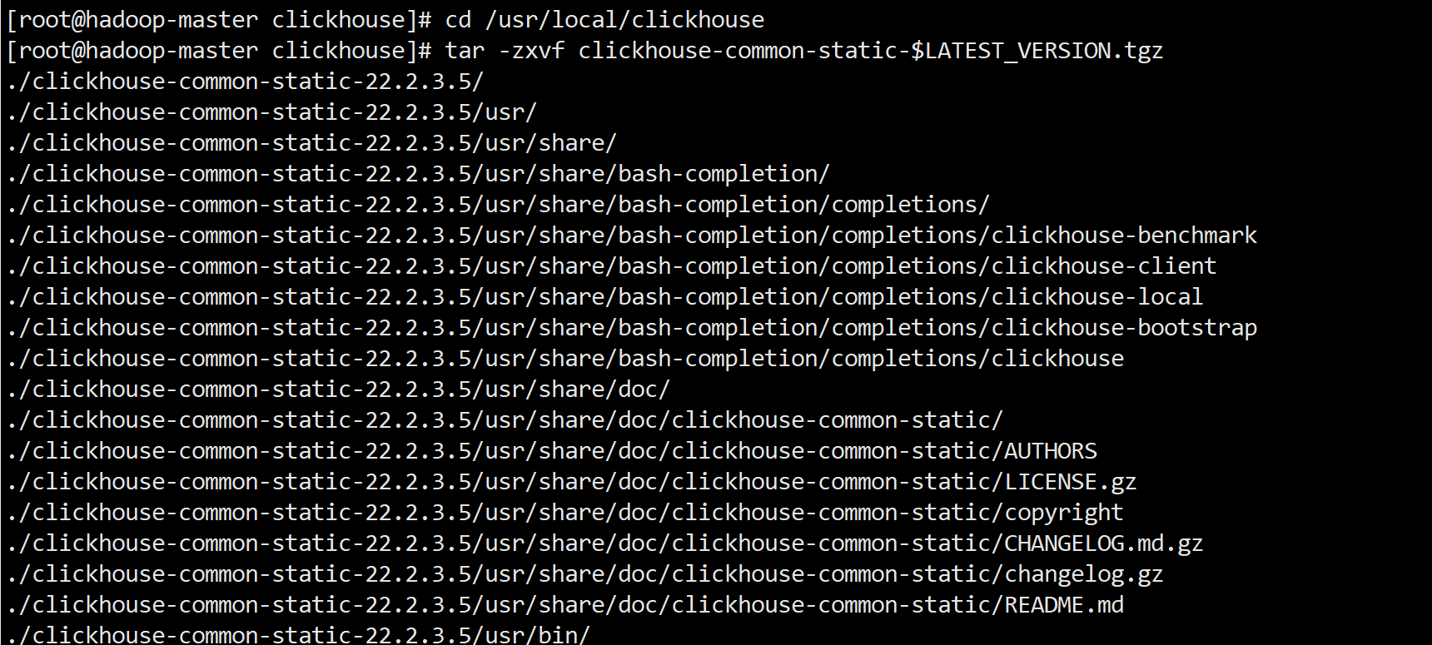

1. **[all]【重要】**clickhouse-server默认的存储路径为/var/lib/clickhouse。**如果需要指定数据的存储路径，则此时就需要指定了**
2. **[all]**创建存储路径

mkdir /data/clickhouse/server/data



**【注】不需要额外设置目录访问权限**

1. 修改安装包中的配置文件

cd /usr/local/clickhouse

vim clickhouse-server-$LATEST_VERSION/etc/clickhouse-server/config.xml

**修改<path>**

<path>/data/clickhouse/server/data/</path>



**【注】配置文件中的注释说明路径要以斜杆“/”结尾**

1. **[all]按照顺序**执行初始化脚本
2. **[all]**初始化common-static

cd /usr/local/clickhouse

clickhouse-common-static-$LATEST_VERSION/install/doinst.sh



1. **[all]**初始化common-static-dbg

cd /usr/local/clickhouse

clickhouse-common-static-dbg-$LATEST_VERSION/install/doinst.sh



1. **[all]**初始化clickhouse-server

cd /usr/local/clickhouse

clickhouse-server-$LATEST_VERSION/install/doinst.sh

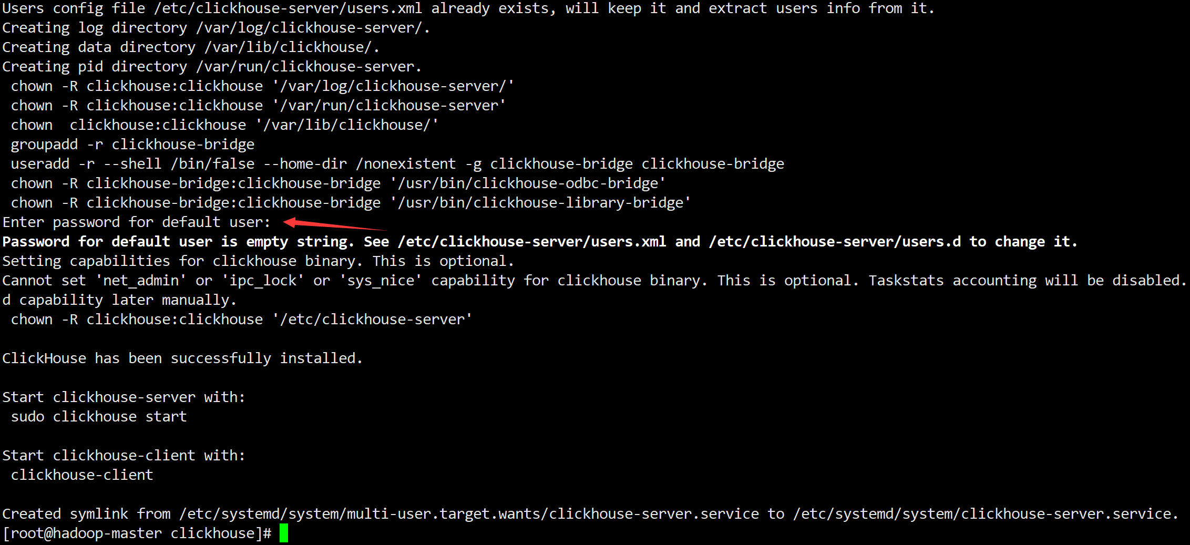

【注】初始化clickhouse-server的过程中，要求输入**默认用户的密码，直接回车输入空密码**

1. **官网文档中clickhouse-client的初始化之前，启动了clickhouse-server**
2. **[all]**clickhouse-server初始化成功后，会自动注册为系统服务，查看其状态

systemctl status clickhouse-server

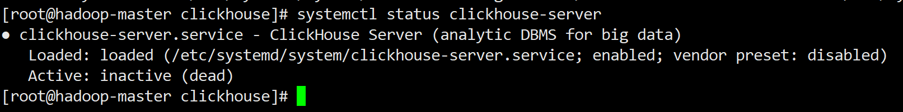

1. **[all]**由于clickhouse-server默认TCP端口9000已经被Hadoop集群所使用，编辑配置文件修改默认端口为9001

vim /etc/clickhouse-server/config.xml

**修改tcp_port**

<tcp_port>9001</tcp_port>



【注】由于是使用root账号编辑修改，在vi/vim中要输入“wq!”强制保存并退出

1. **[all]**启动clickhouse-server，查看状态

systemctl start clickhouse-server

systemctl status clickhouse-server

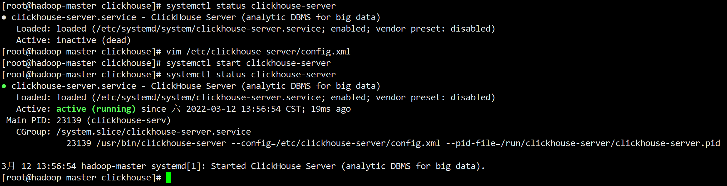

1. **[all]**初始化clickhouse-client

cd /usr/local/clickhouse

clickhouse-client-$LATEST_VERSION/install/doinst.sh



1. **[all]**查看版本

clickhouse-server --version

clickhouse-client --version

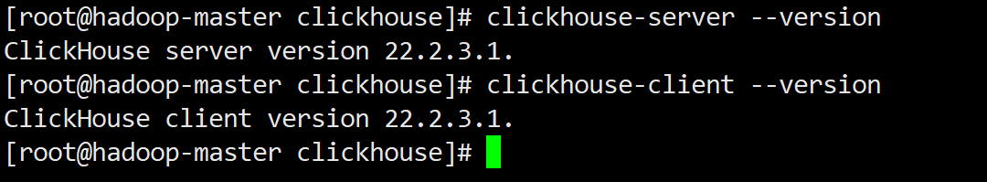

**【注】这个版本号与安装包的版本号不一致！！！**

1. **[all]**接下来要再次修改clickhouse-server的配置，停止服务

systemctl stop clickhouse-server



#### 配置文件

1. **[all]**安装完成后，ClickHouse的配置文件分别在/etc/clickhouse-server、/etc/clickhouse-client目录下

ls -d /etc/clickhouse*

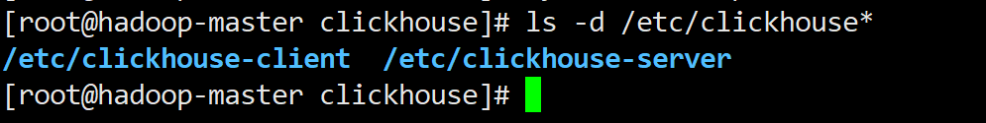

1. **[all]**创建**临时目录、日志目录、放开权限**

mkdir -p /data/clickhouse/server/{tmp,logs}



**【注】**

* **如clickhouse-server已经启动过，需要放开目录权限，或将目录归属用户设置为“clickhouse”**

**chown -R clickhouse:clickhouse /data/clickhouse/server/logs**

* **如clickhouse-server没有启动过，可以不放开目录权限**

##### clickhouse-server

###### config.xml

本地配置

修改默认TCP端口

1. **[all]**修改clickhouse-server TCP端口（之前已经改了）

vim /etc/clickhouse-server/config.xml

**修改tcp_port**

<tcp_port>9001</tcp_port>



**搜索所有的9000端口，替换为9001**

使用vi/vim的全局替换，输入冒号后

%s/>9000</>9001</g



修改冲突端口

1. **[all]**ClickHouse为PostgreSql准备的端口9005，与Apache Kylin冲突了，本文改为9006

<postgresql_port>9006</postgresql_port>



修改日志路径

1. **[all]修改日志文件路径、日志大小**

<level>trace</level>

<log>**/data/clickhouse/server/logs**/clickhouse-server.log</log>

<errorlog>**/data/clickhouse/server/logs**/clickhouse-server.err.log</errorlog>

<size>**100M**</size>

<count>10</count>



修改临时缓存路径

1. **[all]**修改处理大数据查询时的临时缓存路径

<tmp_path>/data/clickhouse/server/tmp/</tmp_path>

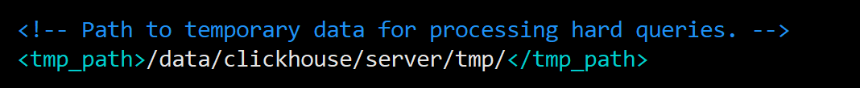

配置远程连接

1. **[all]**clickhouse-server默认只能从localhost访问，放开连接限制

vim /etc/clickhouse-server/config.xml

**去掉listen_host的注释**



修改集群内部hostname

1. **[all]**分别修改为本机的hostname

分别为：hadoop-master、hadoop-node1、hadoop-node2







修改时区

1. **[all]**修改时区

<timezone>Asia/Shanghai</timezone>

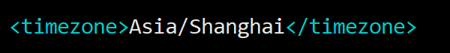

集群配置

修改ZooKeeper配置

1. **[all]**修改ZooKeeper配置

**放开注释并修改**

<zookeeper>

<node>

<host>**10.0.1.208**</host>

<port>2181</port>

</node>

<node>

<host>**10.0.1.209**</host>

<port>2181</port>

</node>

<node>

<host>**10.0.1.210**</host>

<port>2181</port>

</node>

</zookeeper>

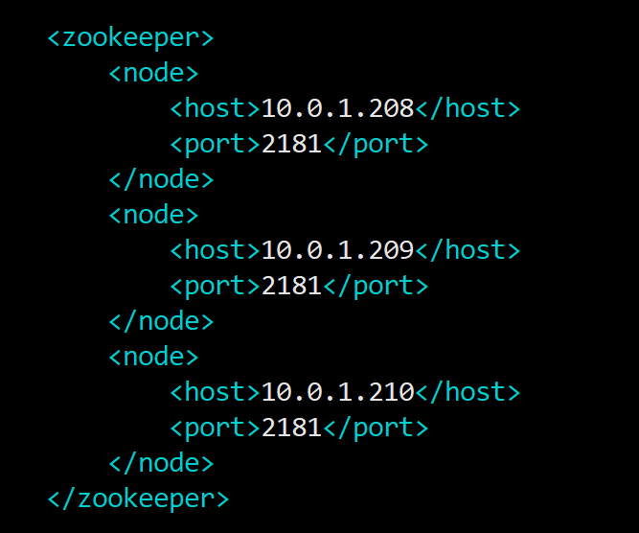

配置分布式DDL

1. 分布式DDL依赖于ZooKeeper集群。如果不配置分布式DDL，则不能在某一节点的clickhouse-client上，同时创建所有节点上的表
2. 修改<distributed_ddl>一节

**放开注释或修改**

<distributed_ddl>

<path>/clickhouse/task_queue/ddl</path>

<profile>default</profile>

<pool_size>10</pool_size>

<task_max_lifetime>86400</task_max_lifetime>

<cleanup_delay_period>60</cleanup_delay_period>

<max_tasks_in_queue>1000</max_tasks_in_queue>

</distributed_ddl>

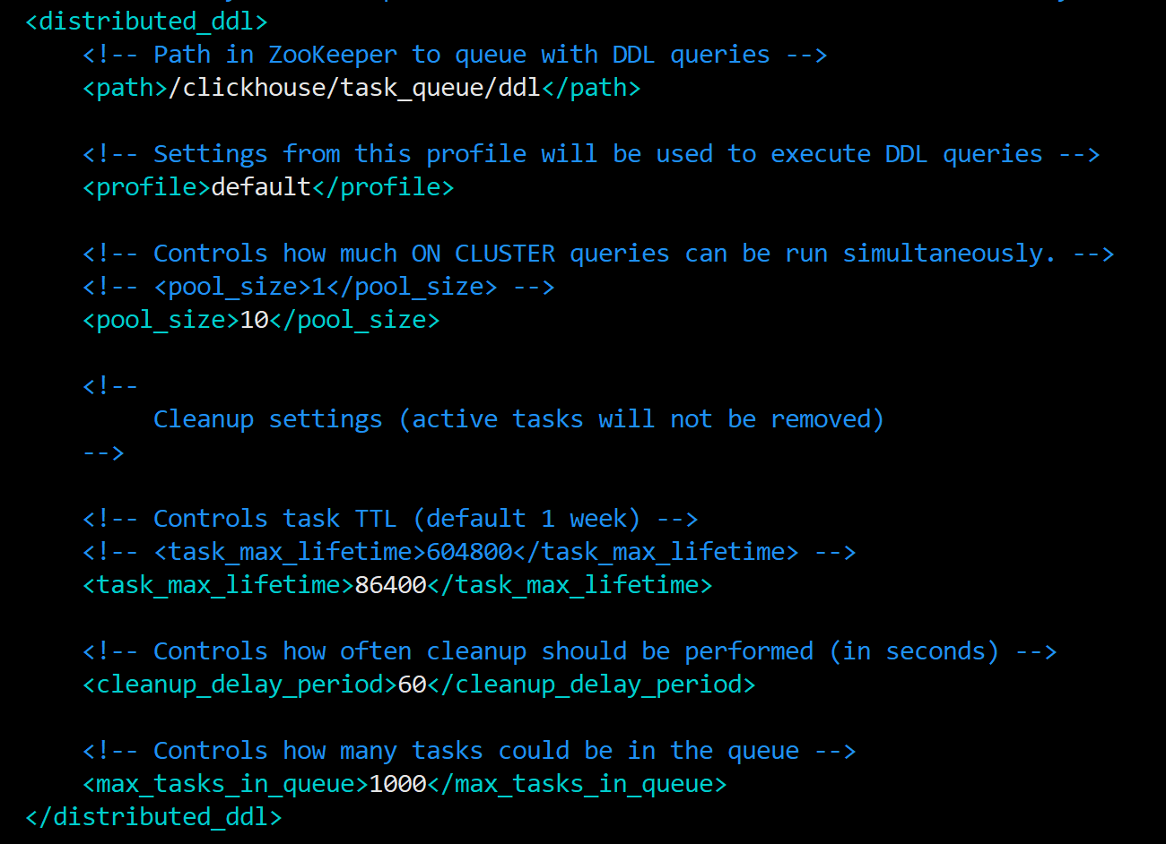

【注】配置项说明

|  |  |  |
| --- | --- | --- |
| **配置项** | **默认值** | **说明** |
| path | /clickhouse/task_queue/ddl | ZooKeeper中的路径 |
| profile | default | 保存DDL的文件名称 |
| pool_size | 1 | 同时可进行“on cluster”查询的个数 |
| task_max_lifetime | 604800（秒） | 分布式DDL记录可以保留的最大时长 |
| cleanup_delay_period | 60 | 检查DDL记录清理的间隔 |
| max_tasks_in_queue | 1000 | 分布式DDL队列中可以保留的最大记录数 |

修改分片和副本配置（分布式策略）

1. 在配置文件的<remote_servers>一节中，已经预定义了**两节点集群的**分片策略。**这些分片和副本数量策略在创建分布式表时通过建表语句指定**。其中带localhost的，是本地分片策略，如果不使用则无需修改
2. **[all]**修改test_cluster_two_shards

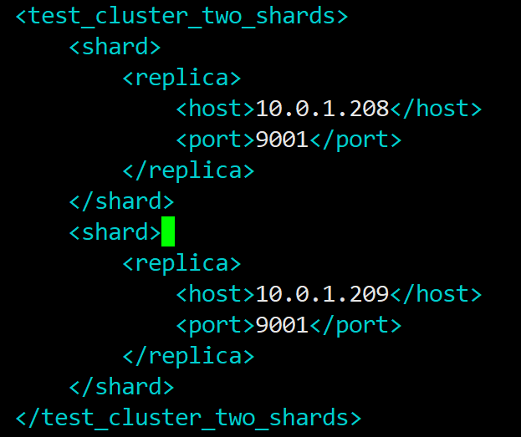

1. **[all]**修改test_cluster_two_shards_internal_replication

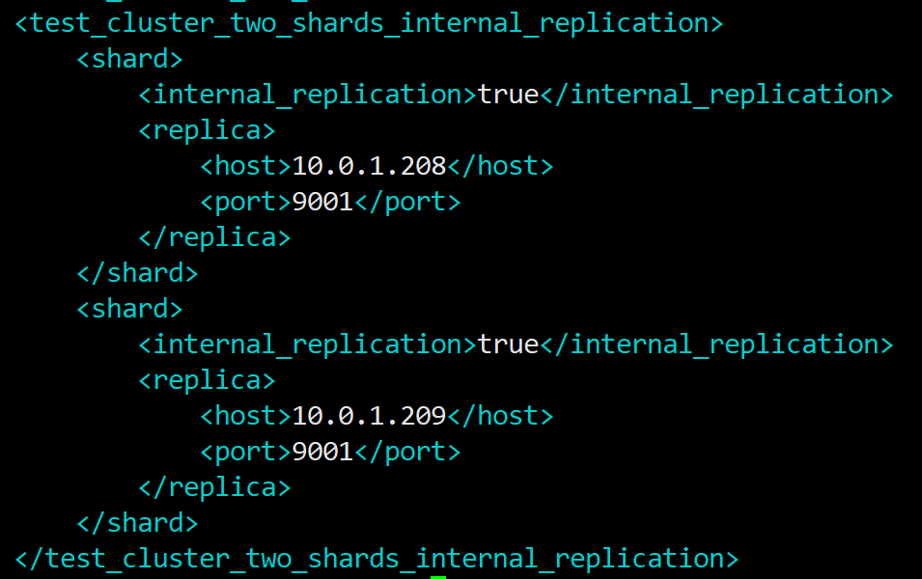

1. **[all]**新增一个三节点内部相互复制的分片策略

<three_shards_internal_replication>

<shard>

<internal_replication>true</internal_replication>

<replica>

<host>10.0.1.208</host>

<port>9001</port>

</replica>

</shard>

<shard>

<internal_replication>true</internal_replication>

<replica>

<host>10.0.1.209</host>

<port>9001</port>

</replica>

</shard>

<shard>

<internal_replication>true</internal_replication>

<replica>

<host>10.0.1.210</host>

<port>9001</port>

</replica>

</shard>

</three_shards_internal_replication>

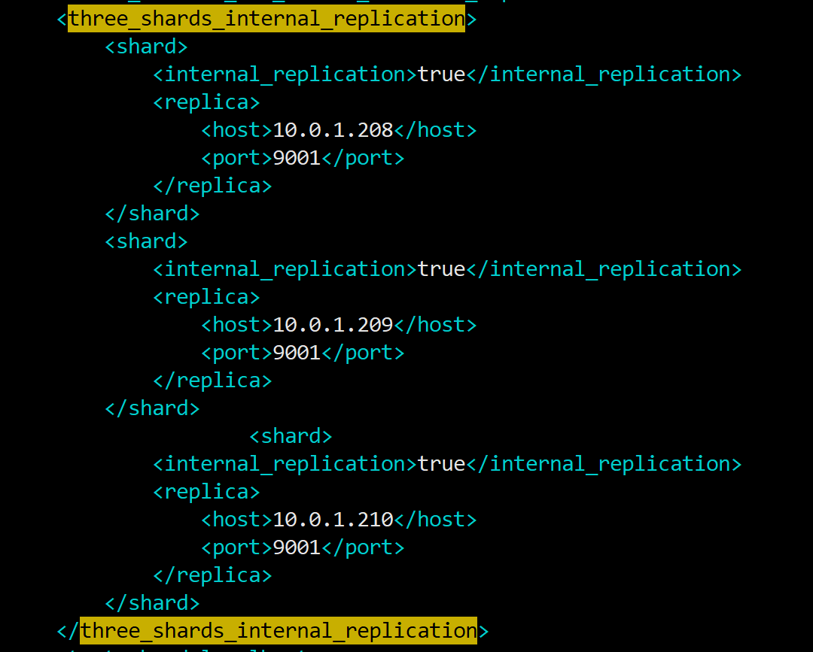

###### users.xml

1. 本文不做修改

##### clickhouse-client

###### config.xml

设置默认连接

1. **[all]**由于之前修改了clickhouse-server的tcp端口，使用clickhouse-client无参数进行连接，会报拒绝连接的错误（因为clickhouse-client默认连接9000端口）

clickhouse-client

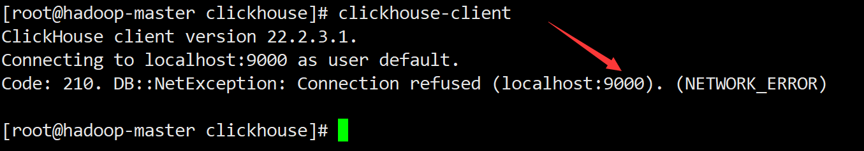

1. **[all]**此时需要带参连接：

clickhouse-client -h 127.0.0.1 --port 9001

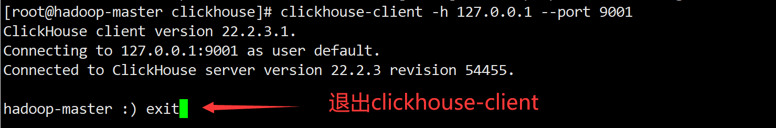

1. **[all]**编辑配置文件

vim /etc/clickhouse-client/config.xml

**设置默认连接的ip、端口、账号、密码**

<host>127.0.0.1</host>

<port>9001</port>

<user>default</user>

<password></password>



1. **[all]**验证带参登录

clickhouse-client -h 127.0.0.1 --port 9001

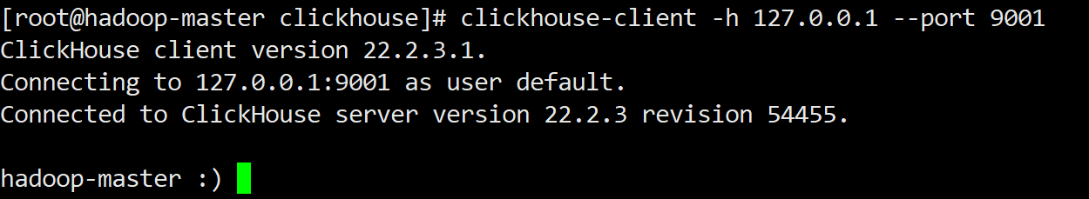

1. **[all]**验证无参登录

clickhouse-client

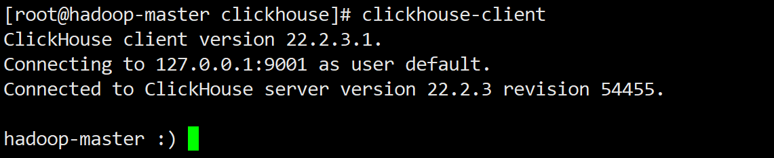

#### 启动、停止ClickHouse Server

1. **ClickHouse集群的启动、停止，需要在每个节点进行操作**
2. **[all]启动**

systemctl start clickhouse-server



1. **[all]查看状态**

systemctl status clickhouse-server



1. **[all]重启**

systemctl restart clickhouse-server

1. **[all]停止**

systemctl stop clickhouse-server



#### 查看日志

##### 查看服务日志

1. **[all]**由于clickhouse-server是作为系统服务启动的，如果日志路径下没有日志，可以使用下面的命令之一查看日志，排查启动错误

journalctl -u clickhouse-server

journalctl -f

journalctl -xe

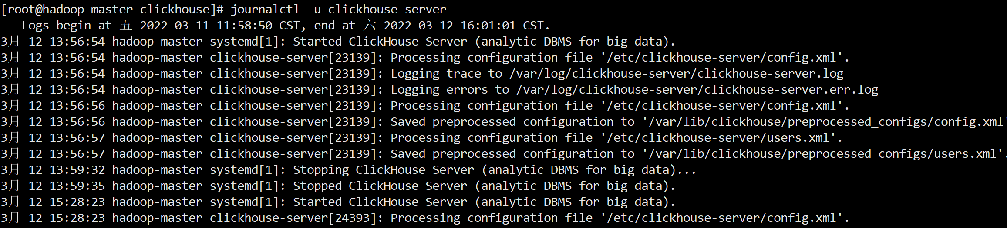

##### 查看clickhouse-server日志

1. **[all]**在配置文件中，已经将日志文件路径设置为了/data/clickhouse/server/logs，查看错误日志内容



**错误日志中有私钥文件“/etc/clickhouse-server/server.key”不存在的异常**

1. **[all]**查看配置文件/etc/clickhouse-server/config.xml，在openSSL配置中，有一段被注释的命令



1. **[all]**执行此命令，生成clickhouse-server的证书

openssl req -subj "/CN=localhost" -new -newkey rsa:2048 -days 365 -nodes -x509 -keyout /etc/clickhouse-server/server.key -out /etc/clickhouse-server/server.crt



**【注】如果执行此命令报错，可能是因为没有安装openssl，安装命令：**

**yum install openssl-devel -y**

1. **[all]**重启clickhouse-server

systemctl restart clickhouse-server

#### 验证安装是否成功

##### 查看系统进程

1. **[all]**查询系统进程

ps -ef|grep clickhouse



**【注】每个服务器一定要有clickhouse-watchdog、clickhouse-server两个进程，否则安装失败**

##### clickhouse-client

###### 查看分布式策略配置

1. **[all]**执行下面的语句查看分布式策略

**select * from system.clusters;**

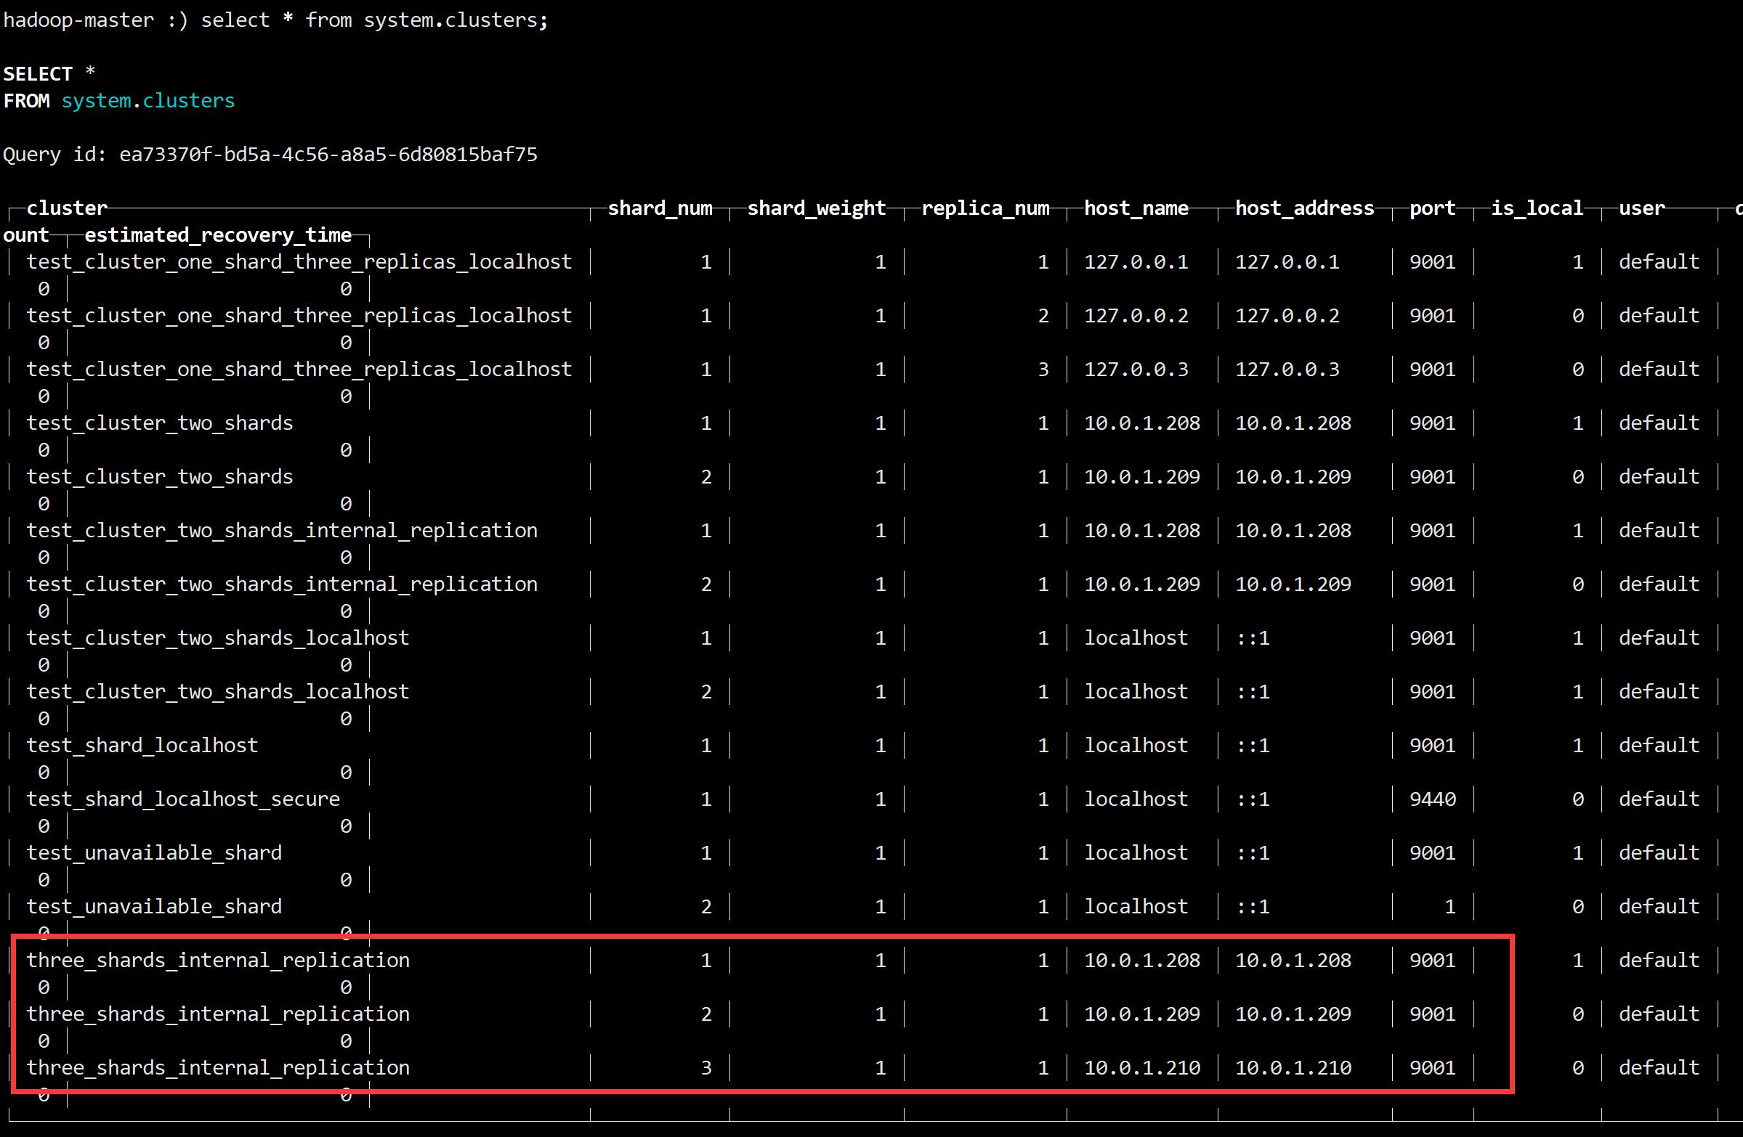

###### 普通表测试

1. **[all]**在所有节点都创建同样的database、table，**后续要用于作分布式表测试**
2. **[all]**创建database

create database testdb;

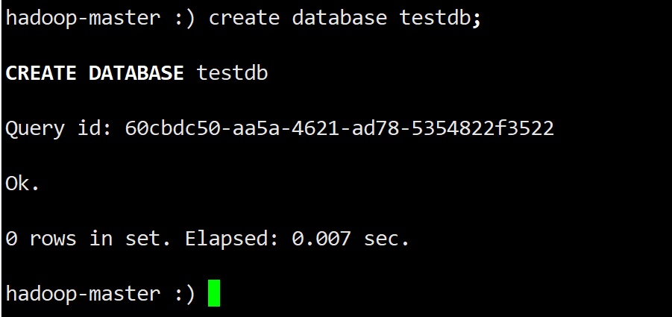

1. **[all]**创建表

create table testdb.local_table \

( id Int64, \

name String \

) engine = MergeTree order by id;

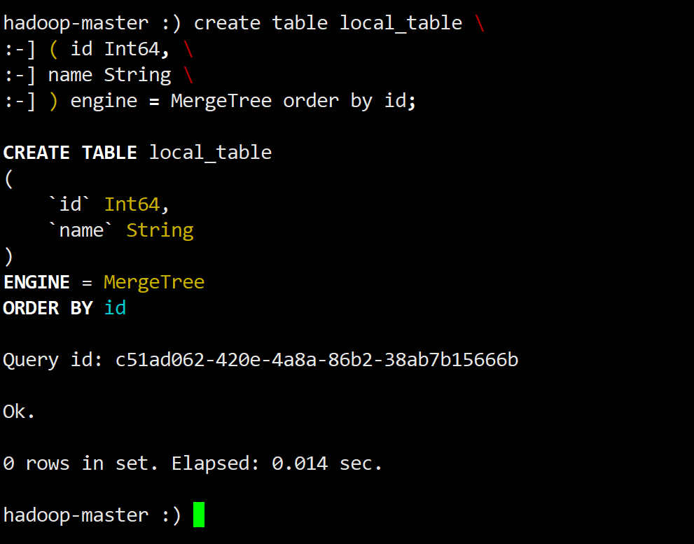

**【注】**

* **clickhouse-client与Linux命令行一样，使用“\”作为命令换行符**
* **字段名称可以不加“`”**
* **命令中不能有空行**
* **上面的建表语句限定名testdb.local_table，可以先切换当前database，再建表**

**use testdb;**

**create table local_table …**

1. **[all]**写入一条数据

insert into testdb.local_table (id, name) values (1, '呵呵abc');

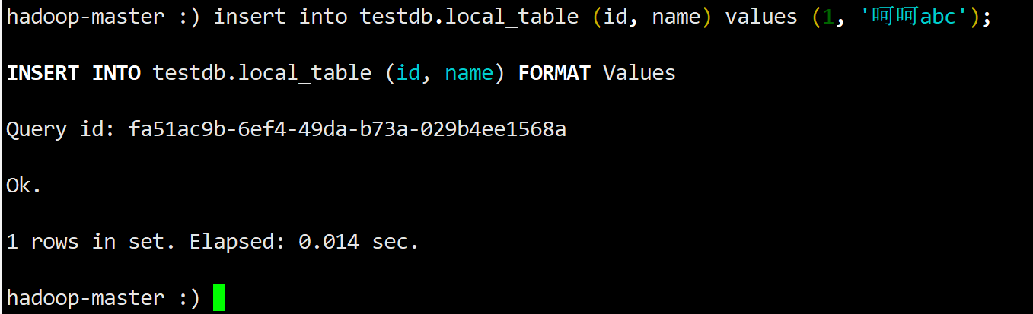

1. **[all]**查询

select * from testdb.local_table;

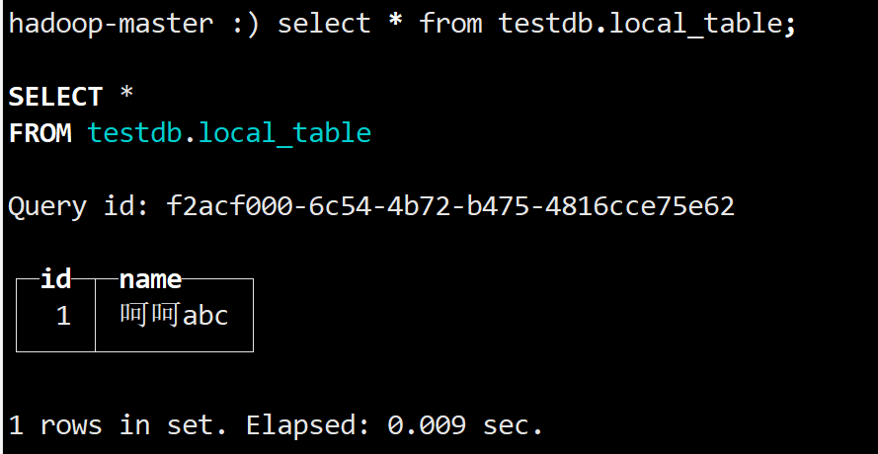

###### 分布式表测试

说明

* 必须在配置文件中的<remote_servers>中定义分布式策略，策略名称可以自定义；
* 在各个节点创建同名的dababase、同名的本地表；
* 在任一节点，基于本地表，创建分布式表；
* 在任一节点，将数据写入分布式表，会根据建表语句中的分片策略将数据写入到不同的节点；
* 查询分布式表时，会将所有写入分布式表的数据查询出来，同时，如果本地表有数据，也会一并查询返回；
* 分布式表归属于创建的节点，如果需要在任一节点都可以查询分布式表，那么只要在所有节点都创建相同的分布式表。

测试

1. **[master]**在master上创建分布式表：testdb.cluster_table

create table testdb.cluster_table \

engine = Distributed(three_shards_internal_replication, testdb, local_table, rand());

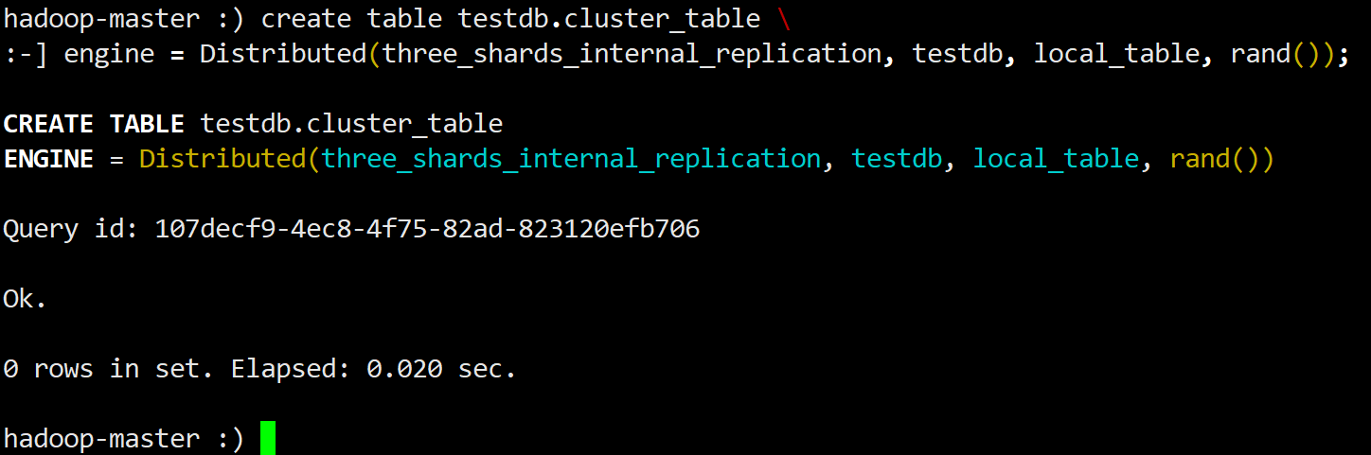

**【注】Distributed()的说明**

|  |  |
| --- | --- |
| **参数** | **说明** |
| three_shards_internal_replication | 在配置文件中定义的分布式策略的名称 |
| testdb | 本地表所在的database |
| local_table | 本地表的名称 |
| rand() | 使用随机分布的分片策略，写入数据随机存储至各个节点 |

1. **[master]**写入10条数据到cluster_table中

insert into testdb.cluster_table (id, name) values (2, '分布2');

insert into testdb.cluster_table (id, name) values (3, '分布3');

insert into testdb.cluster_table (id, name) values (4, '分布4');

insert into testdb.cluster_table (id, name) values (5, '分布5');

insert into testdb.cluster_table (id, name) values (6, '分布6');

insert into testdb.cluster_table (id, name) values (7, '分布7');

insert into testdb.cluster_table (id, name) values (8, '分布8');

insert into testdb.cluster_table (id, name) values (9, '分布9');

insert into testdb.cluster_table (id, name) values (10, '分布10');

insert into testdb.cluster_table (id, name) values (11, '分布11');

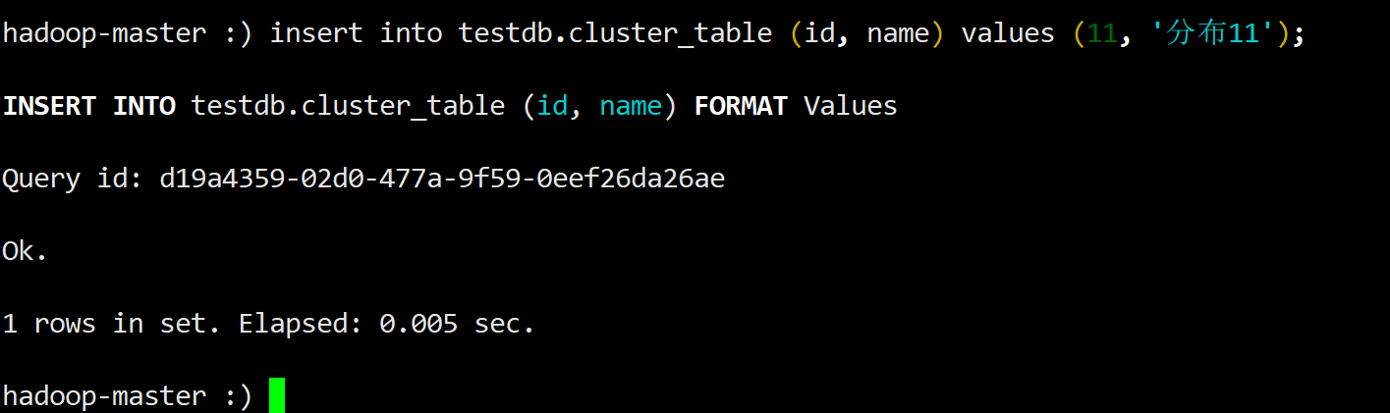

1. **[master]**查询cluster_table

select * from testdb.cluster_table;

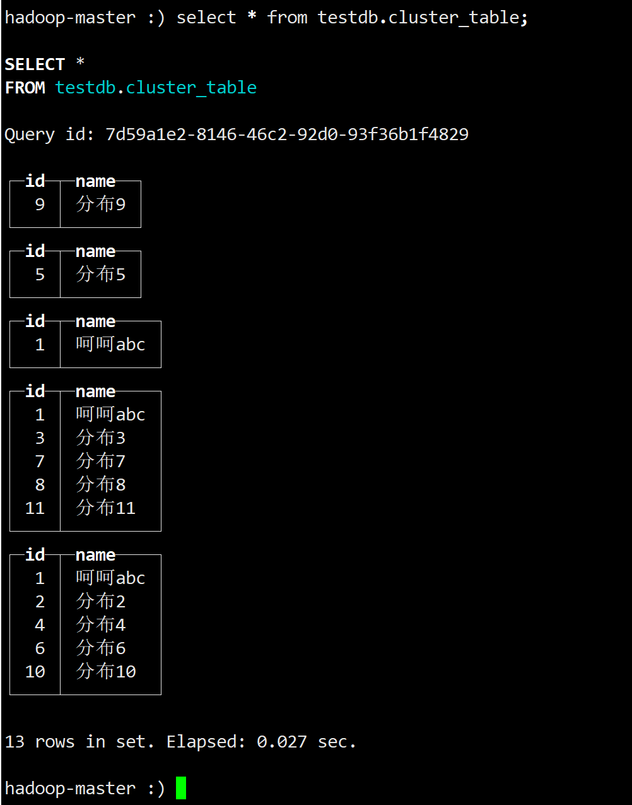

1. **[node1]、[node2]**查询分布式表

select * from testdb.cluster_table;

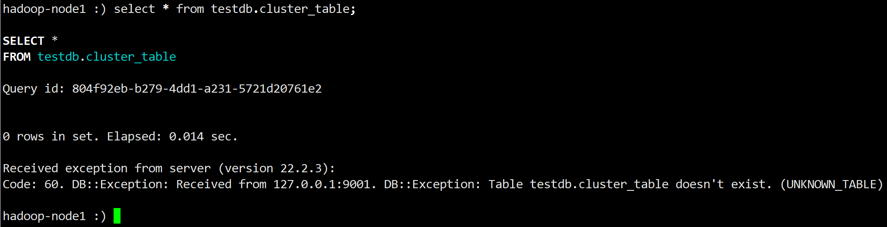

**【注】此时会报表不存在的异常，因为分布式表cluster_table是在master节点创建的**

1. **[node1]、[node2]**创建**完全相同**的分布式表

create table testdb.cluster_table \

engine = Distributed(three_shards_internal_replication, testdb, local_table, rand());

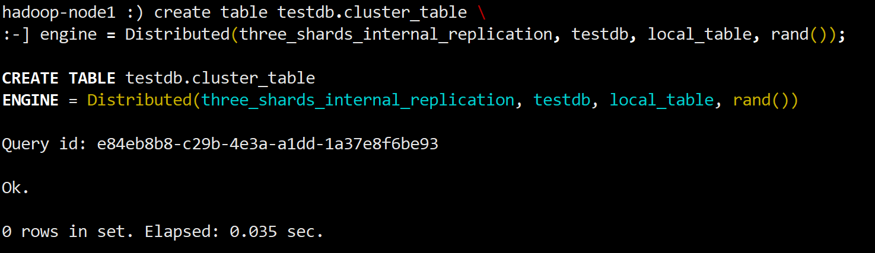

1. **[node1]、[node2]**再次查询分布式表

select * from testdb.cluster_table;

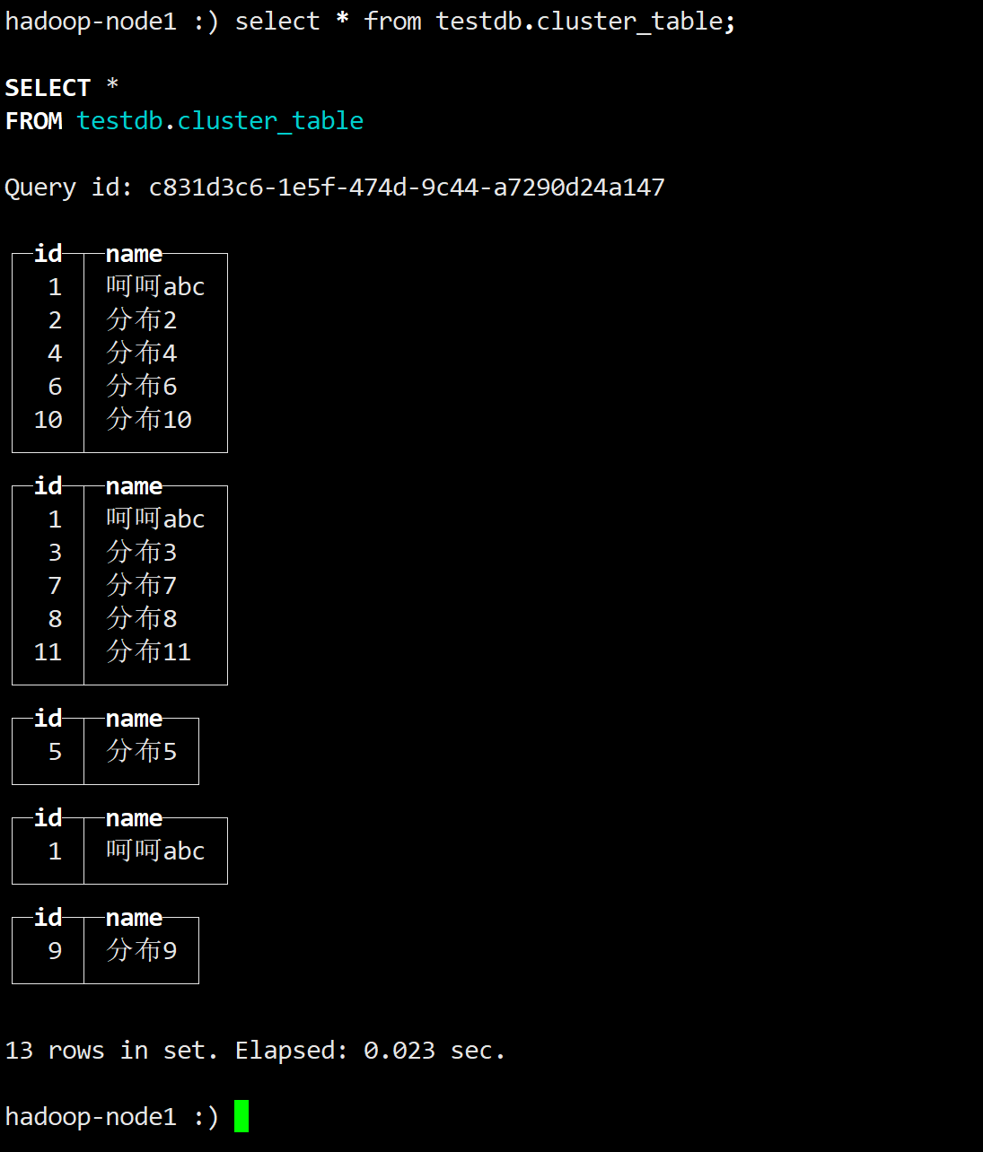

1. **[node1]、[node2]**查询本地表

select * from testdb.local_table;

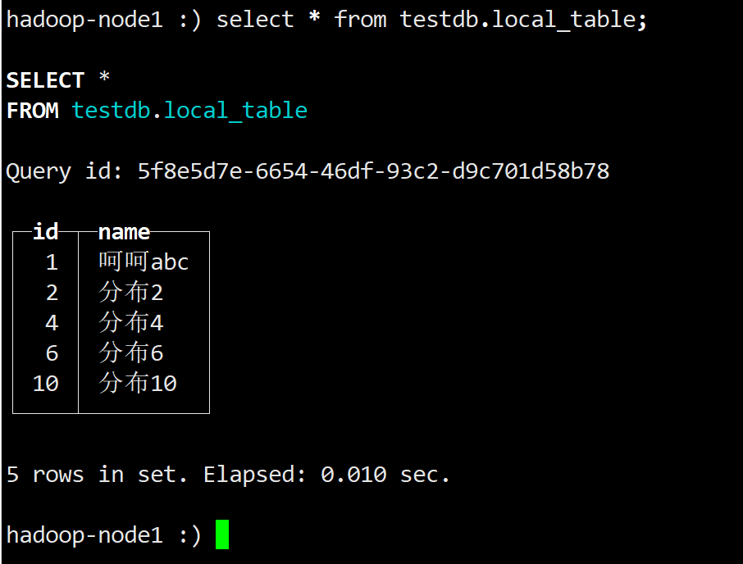

###### 在所有节点上同时创建表

说明

* 必须在配置文件中的<remote_servers>中定义分布式策略，策略名称可以自定义
* create database xxx on cluster [分布式策略名称]
* create table yyy on cluster [分布式策略名称]

测试

1. **[any]**在所有节点上创建database

create database clusterdb on cluster three_shards_internal_replication;

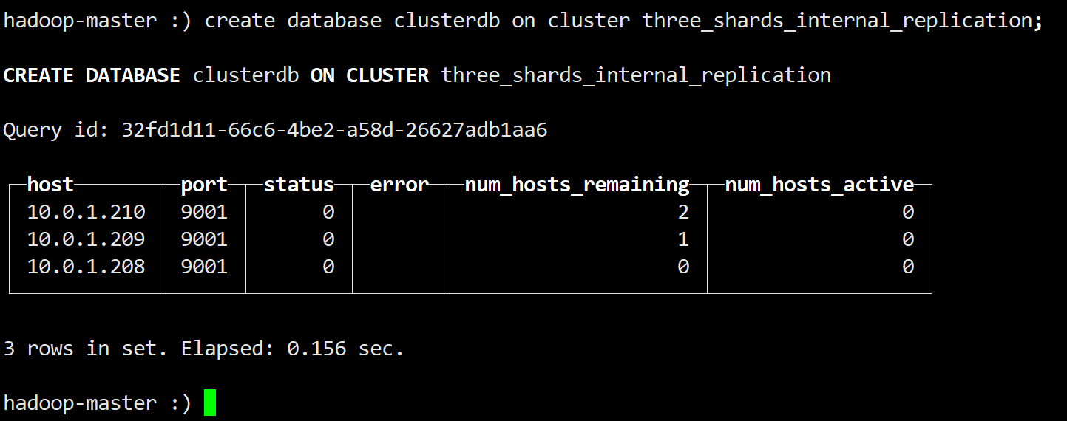

1. **[any]**在所有节点上创建table

create table clusterdb.cluster_table on cluster three_shards_internal_replication \

( id Int64, \

name String \

) engine = MergeTree order by id;

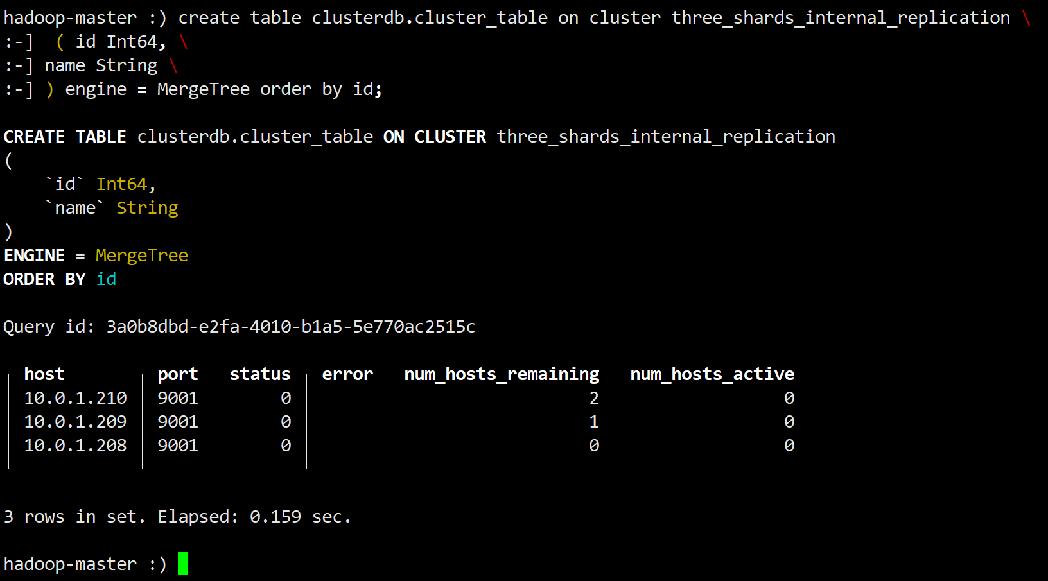

1. **[any]**在所有节点上创建分布式表

create table clusterdb.distributed_table on cluster three_shards_internal_replication \

engine = Distributed(three_shards_internal_replication, clusterdb, cluster_table, rand());

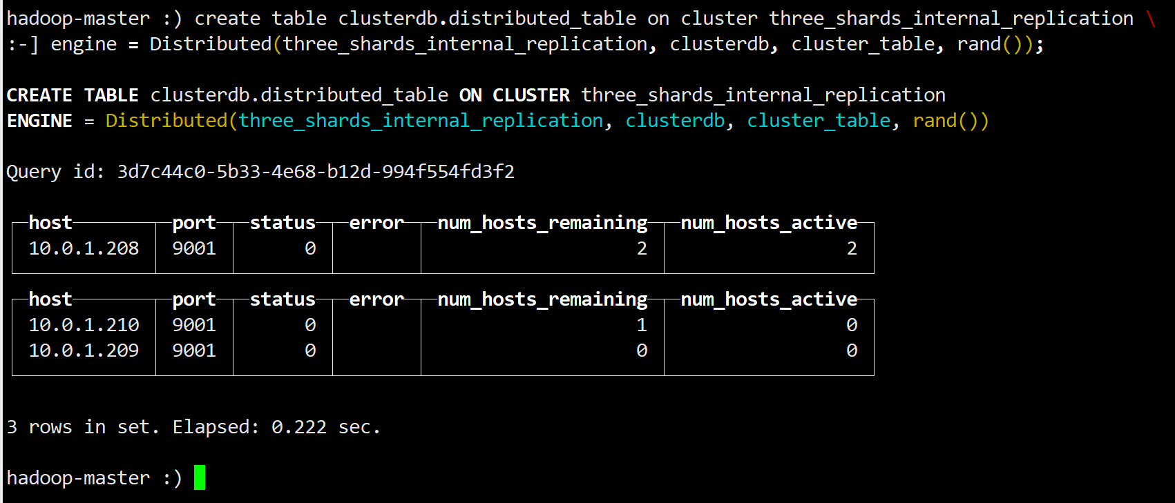

1. **[all]**参考上面的普通表和分布式表测试，写入数据进行验证

##### 远程连接

1. 本机使用DBeaver新建ClickHouse连接，连接到master节点

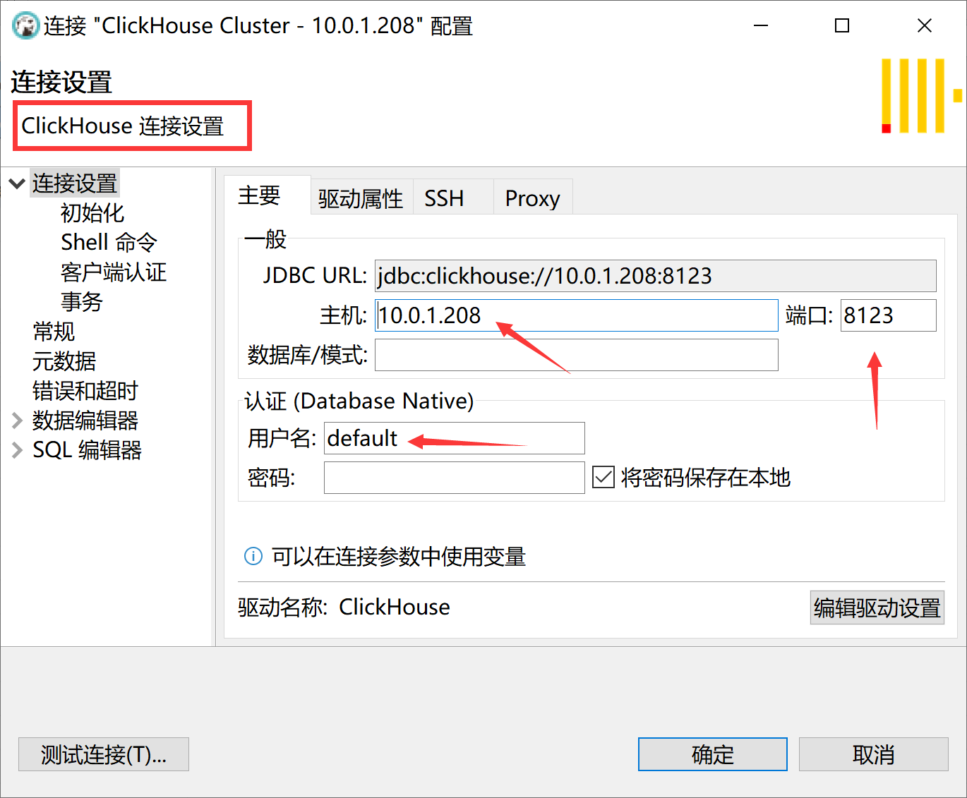

**【注】ClickHouse远程连接默认端口为8123，默认账号为default，默认密码为空字符串**

1. 点击左下角“测试连接”后，会自动搜索下载jdbc驱动



1. 点击“下载”



1. 弹出测试连接的结果



1. 分别进行前一节里面的普通表、分布式表测试

#### 简化安装过程

本文上述安装部署步骤先安装clickhouse-server、clickhouse-client，再去修改配置文件。在熟悉ClickHouse的安装过程与配置文件的配置后，可以将步骤简化如下：

由上述步骤可见，clickhouse-server、clickhouse-client安装之后，会在/etc/clickhouse-server、/etc/clickhouse-client目录下生成配置文件；而这两个配置文件是在安装包clickhouse-server-$LATEST_VERSION/etc/clickhouse-server，以及clickhouse-client-$LATEST_VERSION/etc/clickhouse-client两个目录下同名的配置文件复制生成的。

在进行**初始化之前**，可以**修改master节点**安装包目录下对应的配置文件，再将四个解压后的安装目录通过scp复制到其他节点，然后在各个节点上初始化安装。

### Kylin集群部署

#### 准备工作

* hadoop-node1完成MySql 5.7安装配置
* 完成Hadoop集群安装配置
* 完成Hive集群安装配置
* 完成Spark集群安装配置
* 完成ZooKeeper集群安装配置
* **官网建议**至少4 core CPU，16 GB 内存、100 GB硬盘空间

#### 环境配置

1. **[master]**将下载的安装包上传到/usr/local目录下，解压

tar -zxvf apache-kylin-4.0.1-bin-spark3.tar.gz

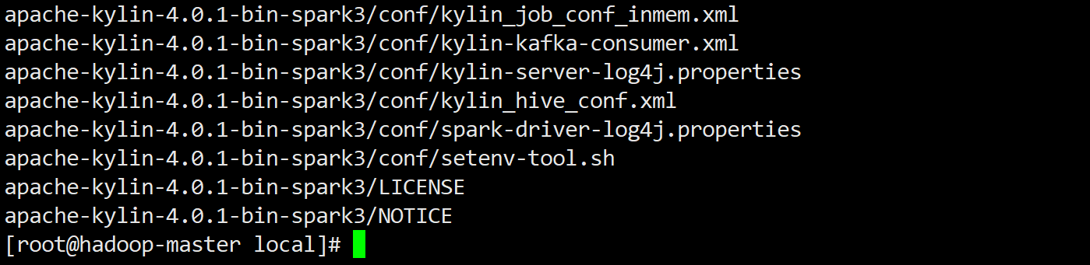

1. **[master]**更改目录名称

mv apache-kylin-4.0.1-bin-spark3 apache-kylin-4.0.1

1. **[master]**配置环境变量

vim /etc/profile

添加以下内容

export KYLIN_HOME=/usr/local/apache-kylin-4.0.1



1. **[master]**使配置生效

source /etc/profile



#### 在Mysql中创建databse

1. **[node1]**登录MySql客户端

mysql -u root -p

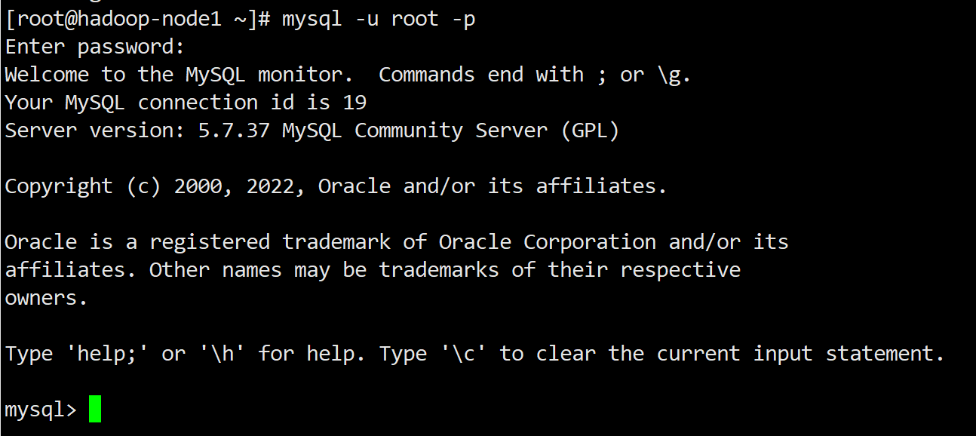

1. **[node1]**创建database

create database kylin_cluster;

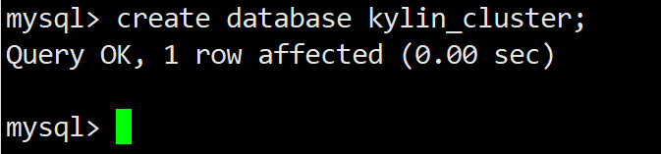

**【注】database的名称，要与在后面kylin.properties中配置的一致**

1. **[node1]**退出

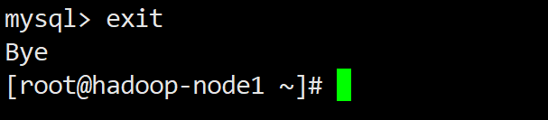

#### 依赖Jar包

1. **[master]**将Spark**安装目录**复制到$KYLIN_HOME目录下，解压

cd $KYLIN_HOME

cp -r ../spark-3.1.2-bin-hadoop3.2 spark



**【注】目录名称固定为“spark”，不可改变**

1. **[master]**创建目录，将MySql JDBC驱动jar包复制或上传至此目录

mkdir $KYLIN_HOME/ext

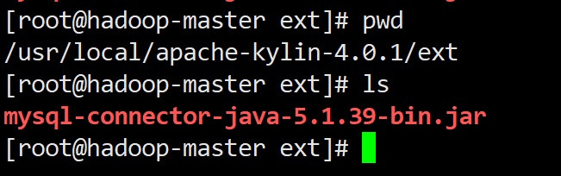

**【注】ext目录路径、名称不可改变**

1. **[master]**从<https://mvnrepository.com/>搜索并下载以下jar包的指定版本，上传至$KYLIN_HOME/tomcat/webapps/kylin/WEB-INF/lib/

commons-collections-3.2.2.jar

commons-configuration-1.3.jar

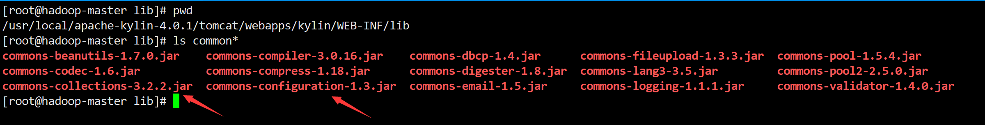

#### 配置文件

##### find-hadoop-conf-dir.sh

1. **[master]**编辑脚本

vim $KYLIN_HOME/bin/find-hadoop-conf-dir.sh

在最后，注释掉原来的内容，添加一行

export kylin_hadoop_conf_dir=/usr/local/hadoop-3.2.2/etc/hadoop



##### kylin.properties

1. **[master]**编辑配置文件

vim $KYLIN_HOME/conf/kylin.properties

在最后增加以下内容

kylin.web.timezone=GMT+8

kylin.metadata.url=kylin_metadata@jdbc,driverClassName=com.mysql.jdbc.Driver,url=jdbc:mysql://10.0.1.209:3306/kylin_cluster,username=root,password=root

kylin.env.zookeeper-connect-string=10.0.1.208:2181,10.0.1.209:2181,10.0.1.210:2181

kylin.env.hadoop-conf-dir=/usr/local/hadoop-3.2.2/etc/hadoop

kylin.server.cluster-servers=10.0.1.208:7070,10.0.1.209:7070,10.0.1.210:7070

kylin.server.mode=all

kylin.job.scheduler.default=2

kylin.job.lock=org.apache.kylin.job.lock.zookeeper.ZookeeperJobLock

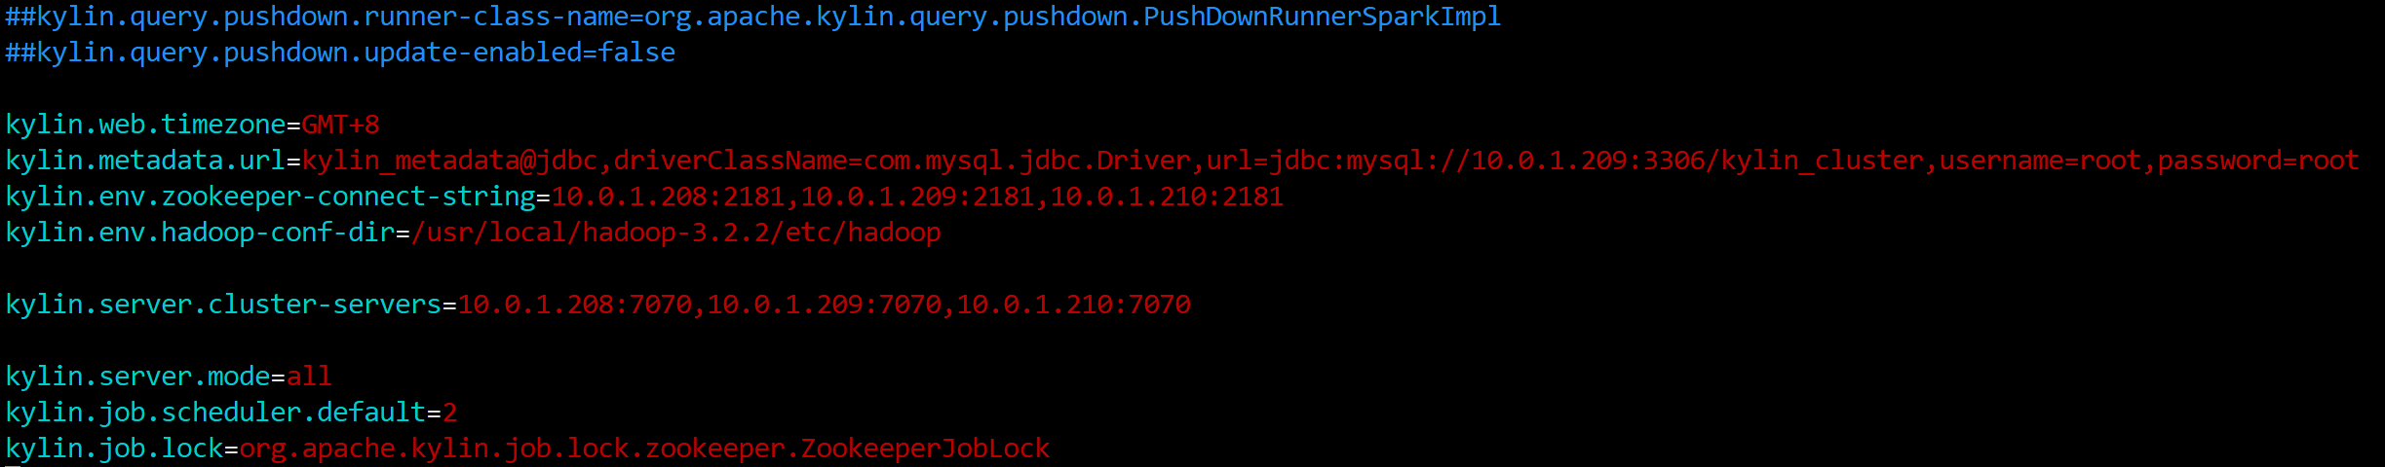

##### kylin.sh

1. 由于环境变量$SPARK_HOME是全局配置，但Kylin需要使用此环境变量来指定$KYLIN_HOME/spark目录，所以编辑kylin.sh，增加环境变量作为私有变量
2. **[master]**编辑kylin.sh

vim $KYLIN_HOME/bin/kylin.sh

在最顶部增加一行

export SPARK_HOME=/usr/local/spark-3.1.2-bin-hadoop3.2



#### 将master的安装目录复制到所有node节点

1. **[node1]、[node2]**创建同名目录

mkdir /usr/local/apache-kylin-4.0.1

1. **[master]**通过scp复制

scp -r /usr/localapache-kylin-4.0.1/* root@hadoop-node1:/usr/local/apache-kylin-4.0.1/.

scp -r /usr/local/apache-kylin-4.0.1/* root@hadoop-node2:/usr/local/apache-kylin-4.0.1/.

#### 【todo】安装Nginx

1. 为了将查询请求发送给集群而非单个节点，可以部署一个负载均衡器，官网推荐Nginx、F5或cloudlb等，使得客户端和负载均衡器通信代替和特定的Kylin实例通信。
2. [node2]

#### 检查运行环境

1. **[all]**Kylin提供了一个脚本来检查运行环境是否配置正确，是否符合最小配置要求

$KYLIN_HOME/bin/check-env.sh

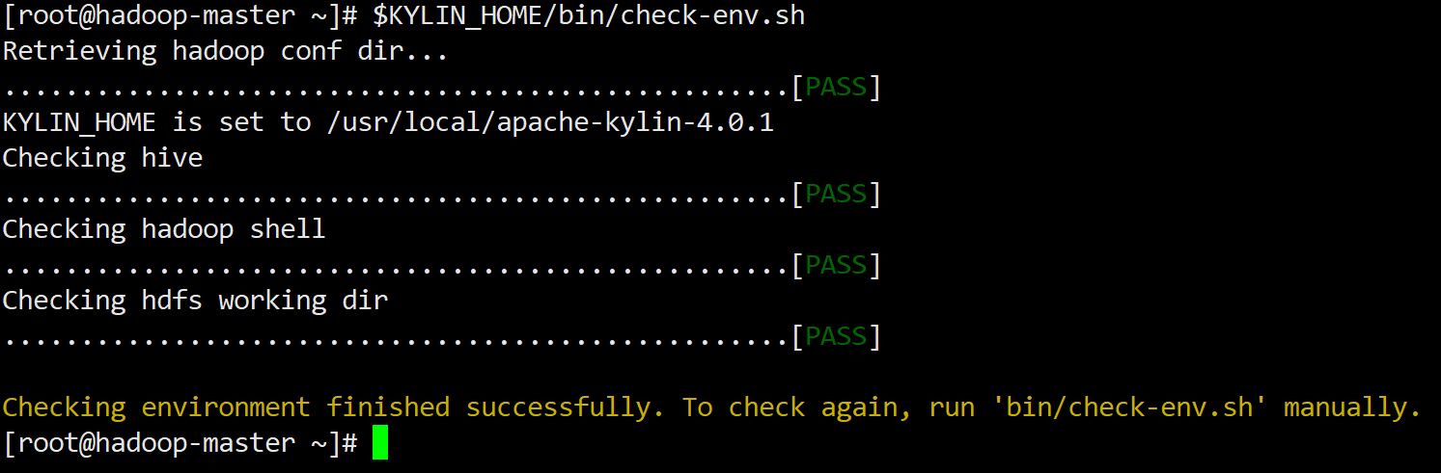

【注】如**无ERROR信息说明配置正确**，可尽量排除WARN信息

#### 启动、停止Kylin

1. Kylin集群的启动和停止，需要在每个节点都执行命令脚本
2. **[all]**启动

$KYLIN_HOME/bin/kylin.sh start

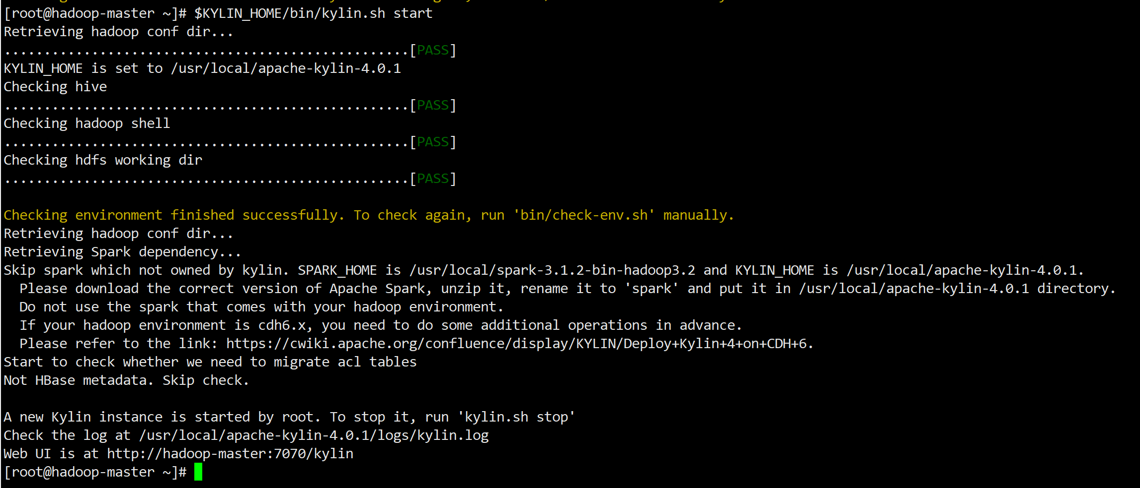

**【注】**

* **启动后会输出日志文件的路径，第一次启动时，切记要查看日志文件，直至没有ERROR为止，才算是安装配置成功**
* **当集群中有节点还没有启动完毕时，去查看已经启动节点的日志，日志中会有没有启动节点7070端口拒绝连接的错误信息。建议等所有节点都启动完毕后，再去查看日志以排查错误**

1. **[all]**重启

$KYLIN_HOME/bin/kylin.sh restart

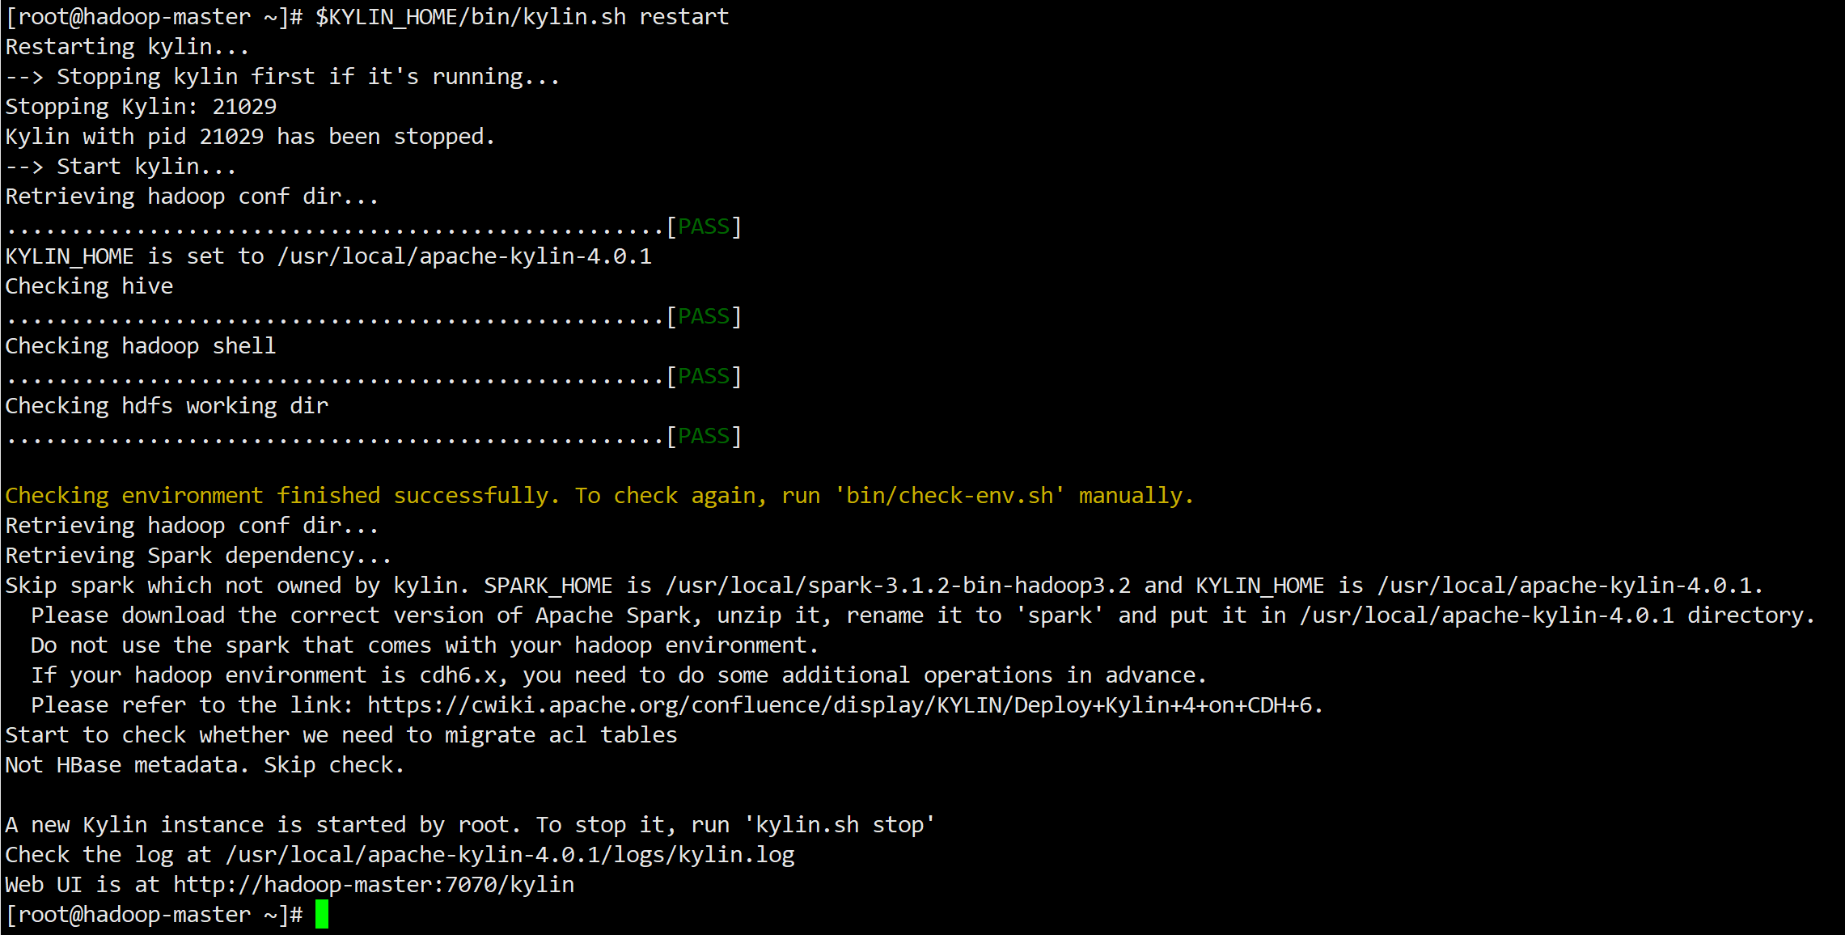

1. **[all]**停止

$KYLIN_HOME/bin/kylin.sh stop

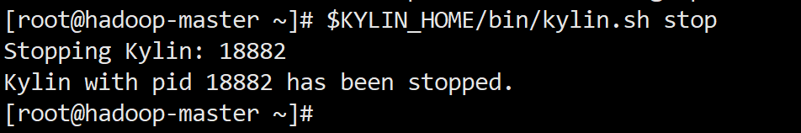

#### 验证安装是否成功

##### 查看Java进程

1. **[all]**先查看进程号，再用jps查看进程名称

ps -ef|grep kylin

jps

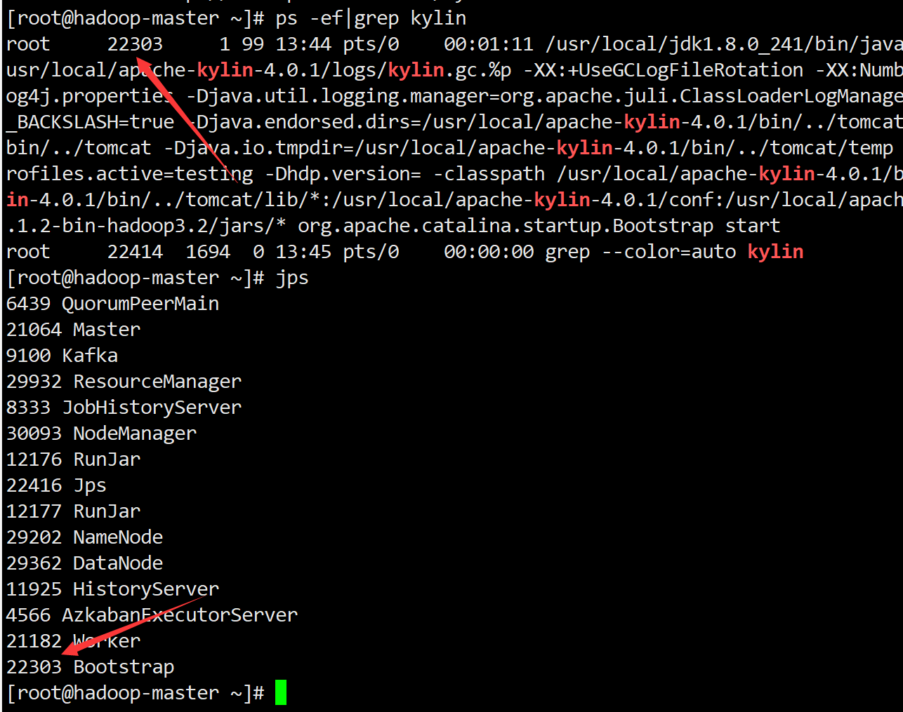

**【注】所有节点的jps命令输出中一定要有Bootstrap，否则安装失败**

##### Kylin Web UI

1. 浏览器分别打开：

<http://10.0.1.208:7070/kylin>

<http://10.0.1.209:7070/kylin>

<http://10.0.1.210:7070/kylin>



1. 使用默认账号密码“admin/KYLIN”（密码是大写）登录



### 【可选】配置开机自启动

1. 本文示例配置/etc/rc.local的方式来开机自启动，**以master节点的配置示例**
2. **[all]**新建目录

mkdir /usr/local/setup

1. **[all]**分别编辑启动所有服务的shell脚本

vim /usr/local/setup/bootstrap-master.sh

vim /usr/local/setup/bootstrap-node1.sh

vim /usr/local/setup/bootstrap-node2.sh

内容如下

  

1. 说明

在bootstrap-master.sh中，Ping另外两个节点，再休眠一段时间等待另外两个节点的服务启动完毕

1. **[all]**设置脚本文件可执行权限

chmod +x /usr/local/setup/bootstrap-master.sh



1. **[all]**编辑/etc/rc.local

vim /etc/rc.local

增加一行内容

/usr/local/setup/bootstrap-master.sh > /usr/local/setup/bootstrap-master.log

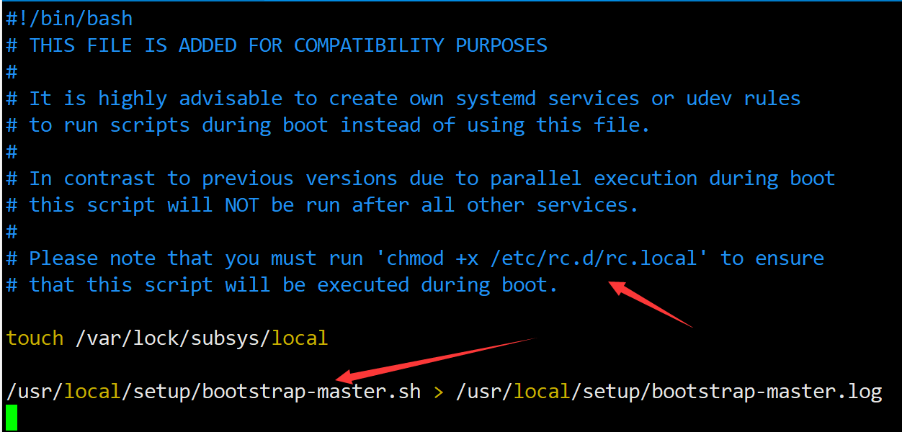

【注】“>”表示覆盖文件，如要追加写入则使用“>>”

1. **[all]【重要】**在/etc/rc.local顶部的说明中，需要赋予/etc/rc.d/rc.local的可执行权限，此配置才会生效

chmod +x /etc/rc.d/rc.local

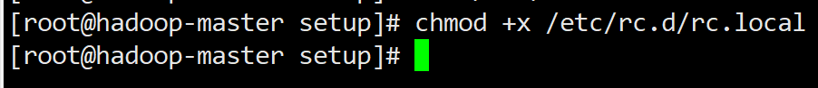

1. **[all]**重启服务器，查看日志

reboot

cat /usr/local/setup/bootstrap-master.log

1. **[all]**根据本文前面的各种验证安装是否成功的方法，验证所有服务是否正常启动

## Windows开发环境

### Flink

#### 创建项目

1. **本节示例创建Gradle项目，并简单示例使用Flink统计Word Count**
2. 创建Gradle项目，**要勾选“Java”**

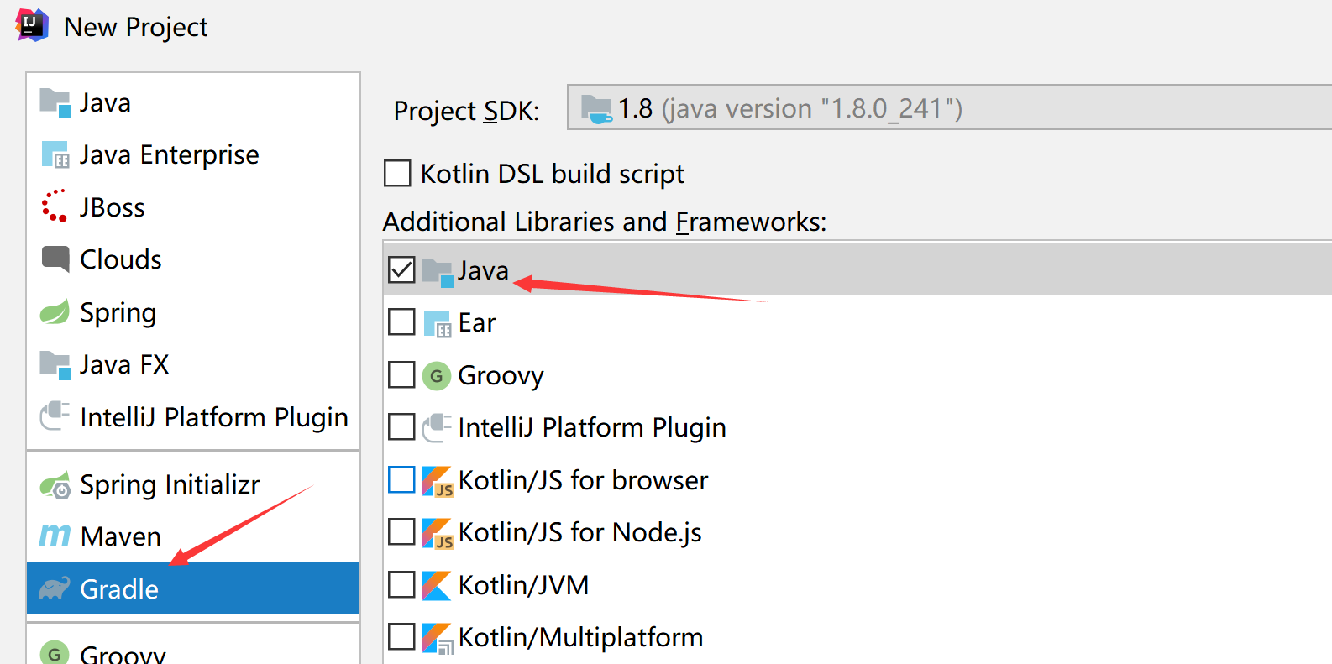

1. File -> Settings，选择本机安装的Gradle，运行环境也选择Gradle

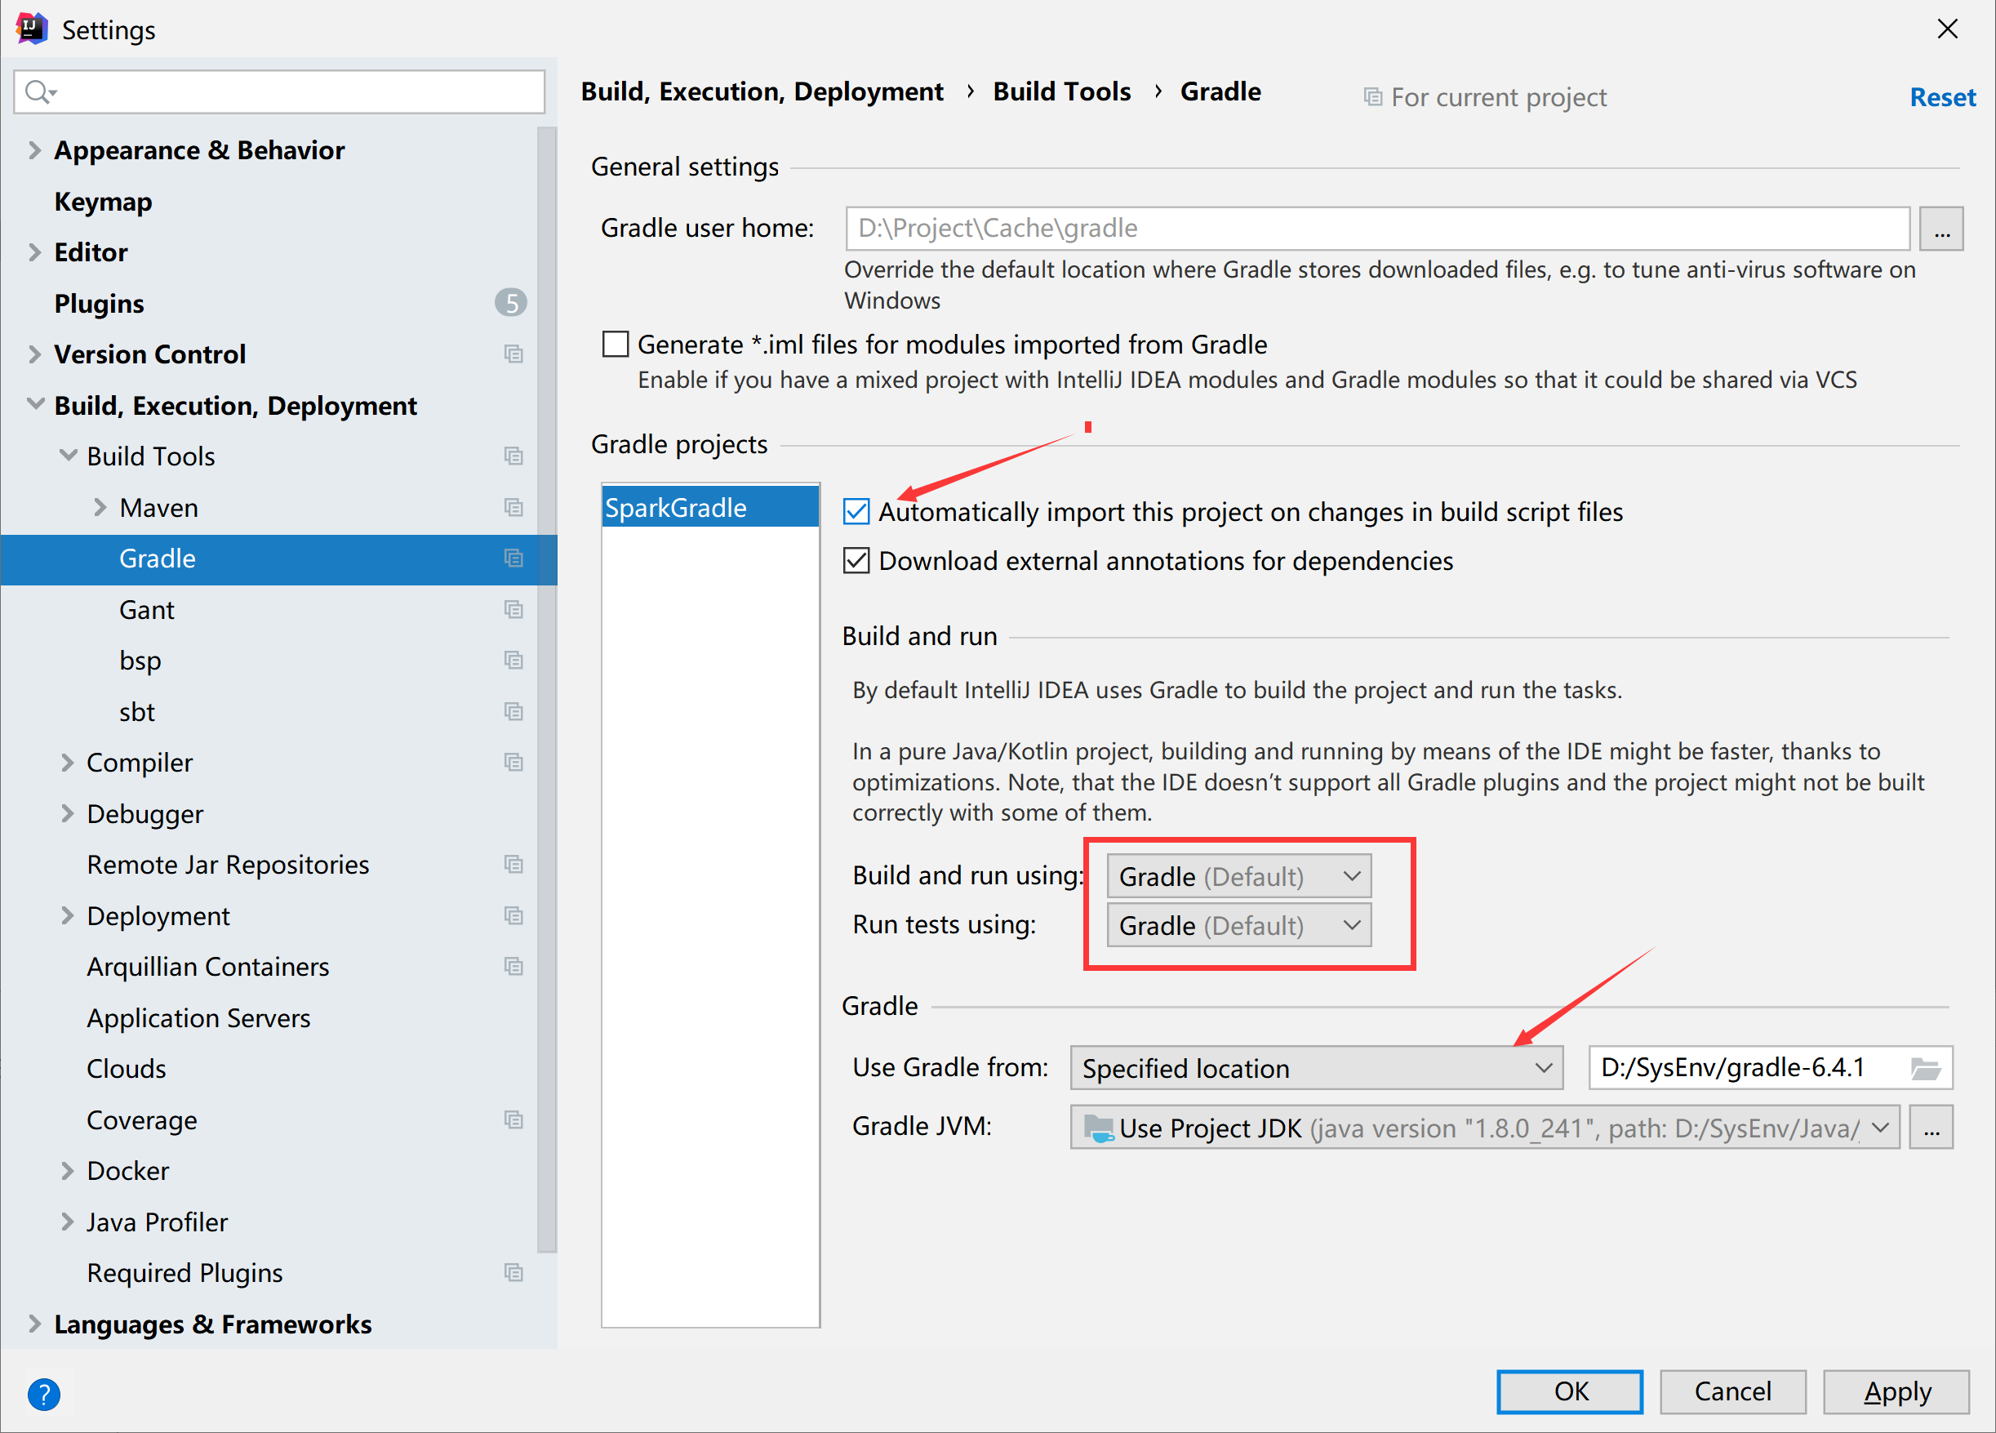

1. 修改build.gradle文件，添加Scala插件

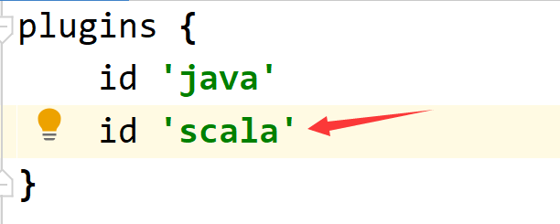

1. 修改build.gradle文件，添加仓库地址

repositories {

maven {

url 'http://10.0.0.21:8081/repository/maven-public/'

}

}

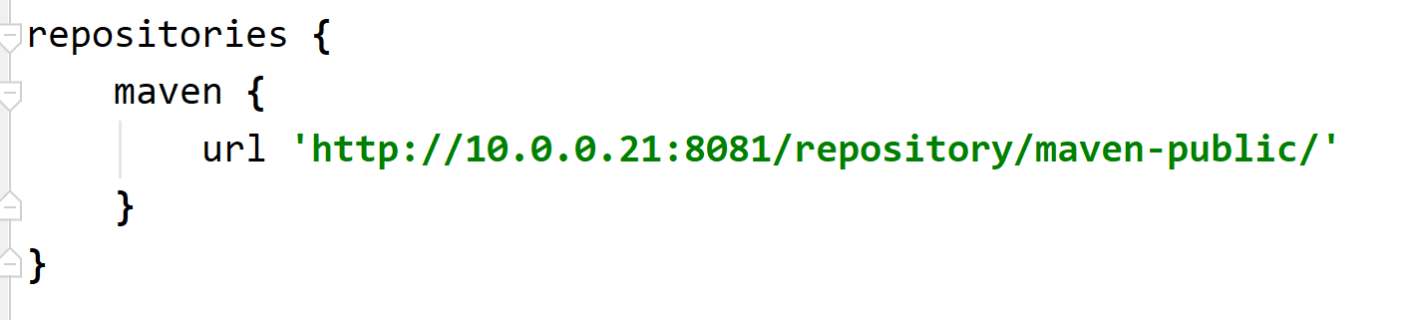

1. 修改build.gradle文件，定义版本变量

ext **{** set(**'scalaVersion'**, **"2.12.15"**)  
**}**

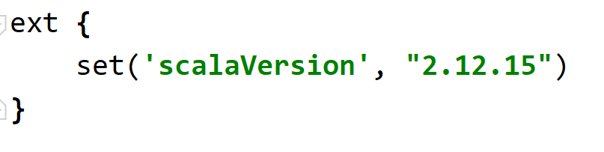

1. 修改build.gradle文件，添加依赖

*// Scala*implementation **group**: **'org.scala-lang'**, **name**: **'scala-library'**, **version**: **"**$**{**scalaVersion**}"**implementation **group**: **'org.scala-lang'**, **name**: **'scala-reflect'**, **version**: **"**$**{**scalaVersion**}"**implementation **group**: **'org.scala-lang'**, **name**: **'scala-compiler'**, **version**: **"**$**{**scalaVersion**}"***// Flink*implementation **group**: **'org.apache.flink'**, **name**: **'flink-scala_2.12'**, **version**: **'1.14.3'**implementation **group**: **'org.apache.flink'**, **name**: **'flink-streaming-scala_2.12'**, **version**: **'1.14.3'**implementation **group**: **'org.apache.flink'**, **name**: **'flink-clients_2.12'**, **version**: **'1.14.3'**implementation **group**: **'org.apache.flink'**, **name**: **'flink-table'**, **version**: **'1.14.3'**, **ext**: **'pom'**implementation **group**: **'org.apache.flink'**, **name**: **'flink-table-api-scala_2.12'**, **version**: **'1.14.3'**implementation **group**: **'org.apache.flink'**, **name**: **'flink-json'**, **version**: **'1.14.3'***// Flink JDBC*implementation **group**: **'org.apache.flink'**, **name**: **'flink-jdbc_2.12'**, **version**: **'1.10.0'***// Flink Connector Kafka*implementation **group**: **'org.apache.flink'**, **name**: **'flink-connector-kafka_2.12'**, **version**: **'1.14.3'***// JDBC connector for PostgreSQL*implementation **group**: **'org.postgresql'**, **name**: **'postgresql'**, **version**: **'42.2.19'***// JDBC connector for ClickHouse*implementation **group**: **'com.clickhouse'**, **name**: **'clickhouse-jdbc'**, **version**: **'0.3.2'***// Json*implementation **group**: **'com.fasterxml.jackson.core'**, **name**: **'jackson-core'**, **version**: **'2.13.2'**implementation **group**: **'com.fasterxml.jackson.core'**, **name**: **'jackson-databind'**, **version**: **'2.13.2'**implementation **group**: **'com.fasterxml.jackson.core'**, **name**: **'jackson-annotations'**, **version**: **'2.13.2'**

-------------------------------------------图例分割线----------------------------------------------

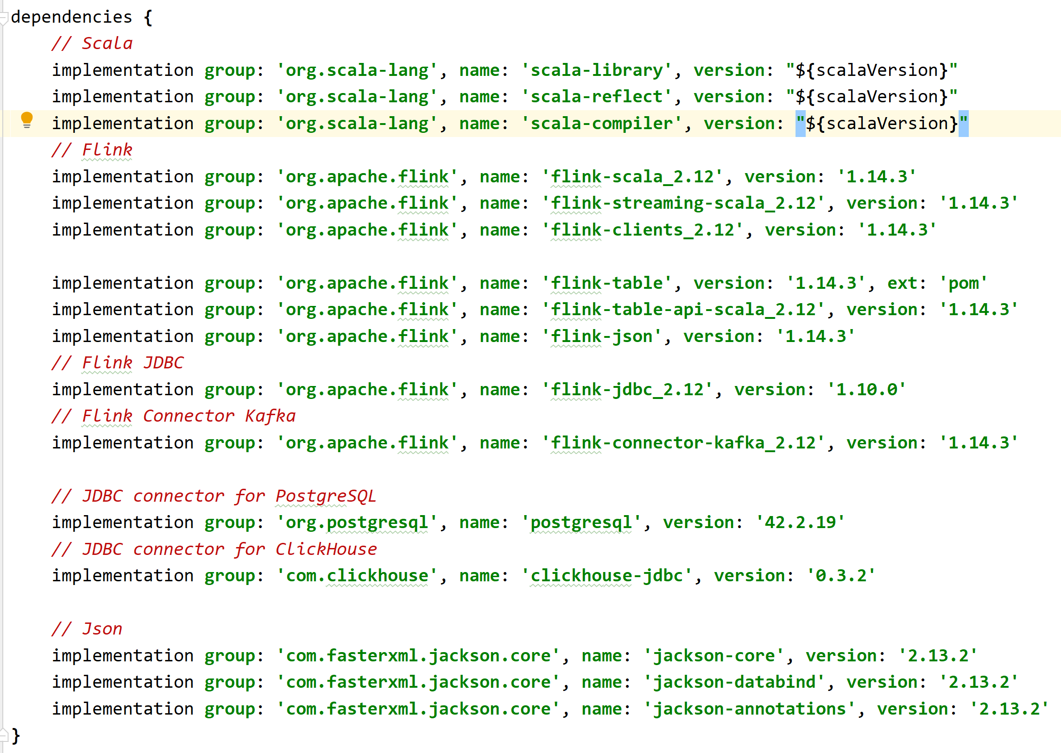

**【注】**

* **如果定义变量，引用变量时要用双引号，不能用单引号**
* **flink-json、flink-jdbc非必须，视项目情况引用**
* **Flink很多依赖在mvnrepository.com上面，是complieOnly，要全部改成implementation**
* **junit基本用不着，可以去掉了**

1. 创建与src/main/java同级目录src/main/scala，并右键标记为“Resources Root”

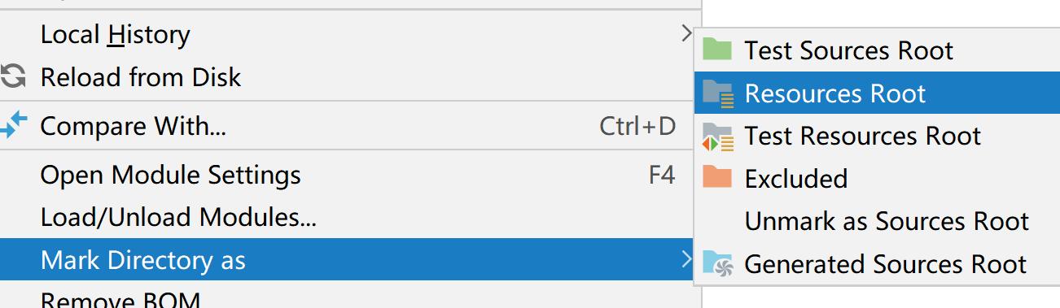

1. src/main/java可以删掉，也可以不删，如要写Java代码，则写在这个目录下
2. 新建一个Scala Class

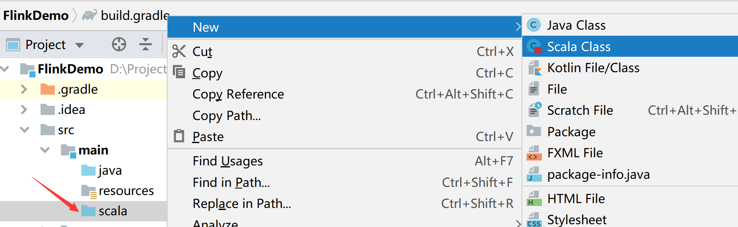

1. 类型选择“Object”

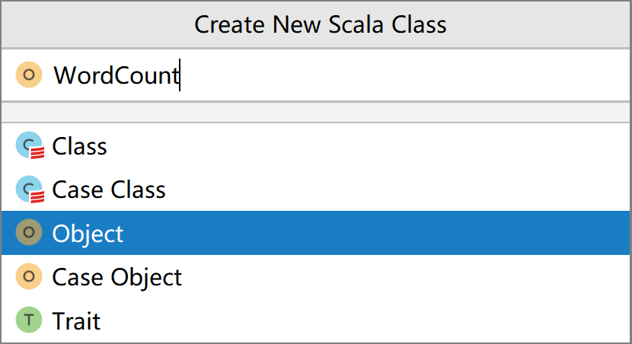

1. 新建测试用d:\test.txt，内容如下

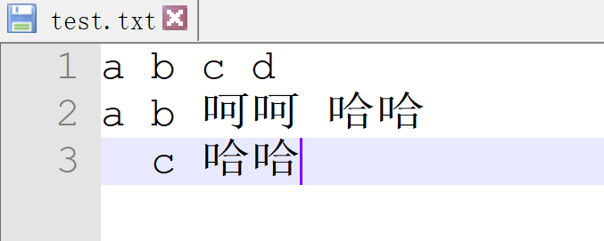

1. 编辑代码如下

**import** org.apache.flink.api.scala.{AggregateDataSet, DataSet, ExecutionEnvironment}  
**import** org.apache.flink.core.fs.FileSystem.WriteMode  
**import** org.apache.flink.api.scala._  
  
  
**object** WordCount {  
 **def** main(args: Array[String]): Unit = {  
 *//初始化执行环境* **val** env = ExecutionEnvironment.*getExecutionEnvironment  
 // 读取本地文件* **val** text: DataSet[String] = env.readTextFile(**"d:/test.txt"**)  
  
 *//将所有单词转换为小写，过滤掉空格，映射到元组（key, 1)，再groupBy key，sum（value)* **val** result = text.flatMap(s => s.toLowerCase.split(**" "**))  
 .filter(_.nonEmpty).map((_,1))  
 .groupBy(0).sum(1)  
  
 *//输出* result.print()  
   
 *//写入  
 //setParallelism(1)，写入一个文件  
 //如果没有setParallelism(1)，则写入一个目录，多个文件* result.writeAsCsv(**"d:/tt.csv"**, **"\n"**, **"\t"**, WriteMode.*OVERWRITE*).setParallelism(1)  
  
 env.execute(**"Word Count"**)  
 }  
}

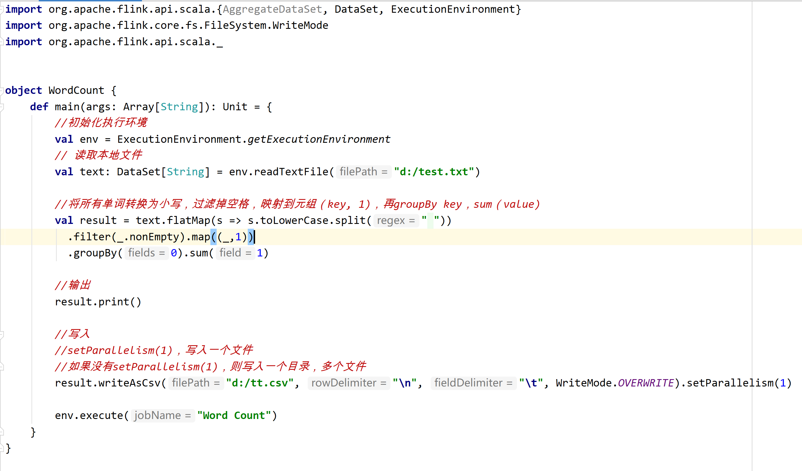

**【注】**

**一定要导入Flink的隐式转换：import org.apache.flink.api.scala._**

1. 运行成功输出如下

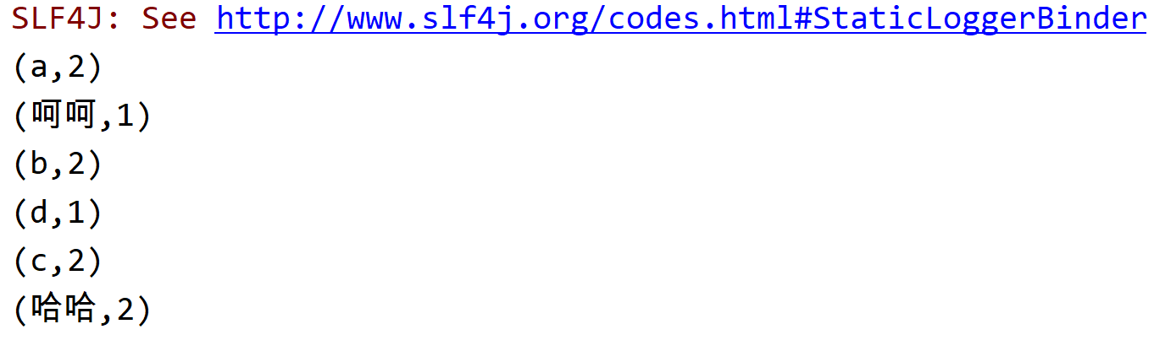

1. 查看d:\tt.csv，内容如下

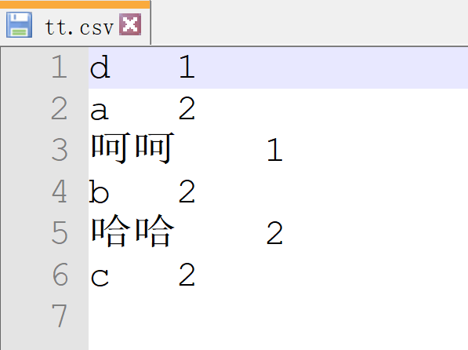

#### 打包

1. 使用Gradle的打包功能

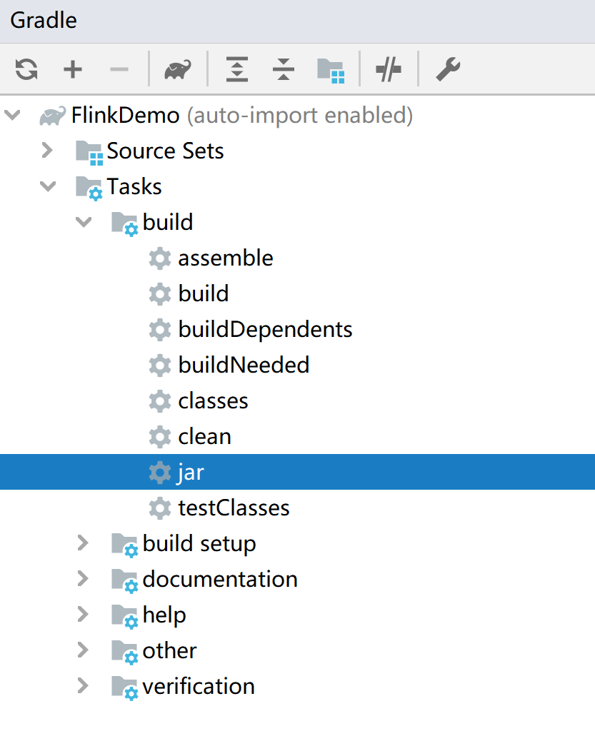

1. 生成的Jar包位于项目路径下build/libs目录下

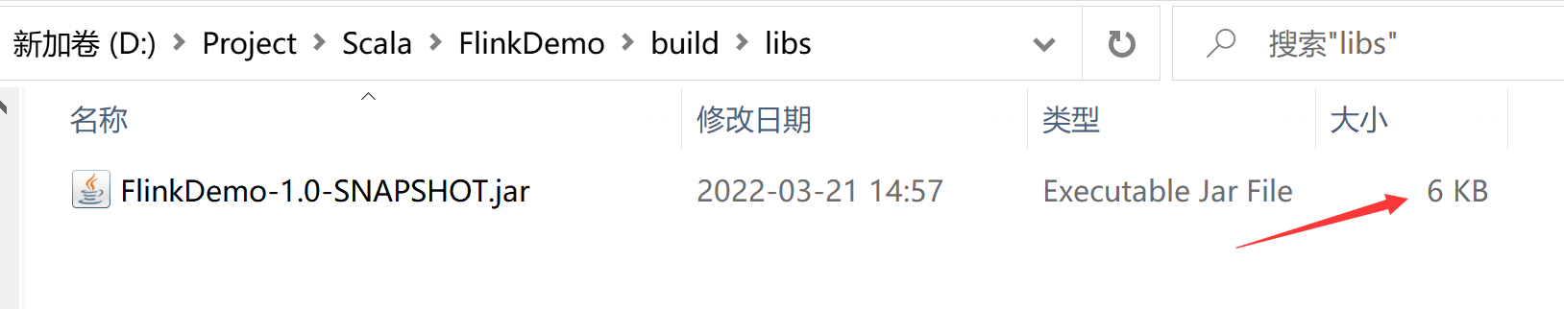

**【注】**

**从生成的Jar的大小来看，并没有将第三方依赖Jar打入同一个包**

### Spark

#### 说明

* **Scala版本之间并不兼容，要与Spark的编译版本一致**
* 需要在Intellij IDEA中安装Scala插件

#### Gradle

##### 创建项目

1. 创建Gradle项目，**要勾选“Java”**



1. File -> Settings，选择本机安装的Gradle，运行环境也选择Gradle



1. 修改build.gradle文件，添加Scala插件



1. 修改build.gradle文件，添加仓库地址



1. 修改build.gradle文件，定义版本变量

ext {

set('scalaVersion', "2.12.15")

set('sparkVersion', "3.1.2")

}

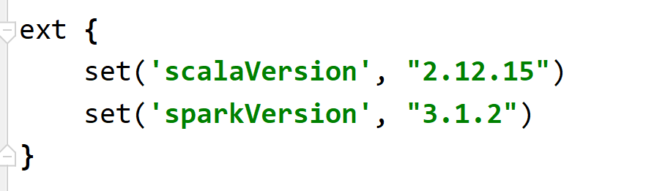

1. 修改build.gradle文件，添加依赖

*// Scala*implementation **group**: **'org.scala-lang'**, **name**: **'scala-library'**, **version**: **"**$**{**scalaVersion**}"**implementation **group**: **'org.scala-lang'**, **name**: **'scala-reflect'**, **version**: **"**$**{**scalaVersion**}"**implementation **group**: **'org.scala-lang'**, **name**: **'scala-compiler'**, **version**: **"**$**{**scalaVersion**}"***// Spark*implementation **group**: **'org.apache.spark'**, **name**: **'spark-core_2.12'**, **version**: **'3.1.2'**implementation **group**: **'org.apache.spark'**, **name**: **'spark-sql_2.12'**, **version**: **'3.1.2'**implementation **group**: **'org.apache.spark'**, **name**: **'spark-mllib_2.12'**, **version**: **'3.1.2'**implementation **group**: **'org.apache.spark'**, **name**: **'spark-streaming_2.12'**, **version**: **'3.1.2'**implementation **group**: **'org.apache.spark'**, **name**: **'spark-graphx_2.12'**, **version**: **'3.1.2'***// JDBC connector for PostgreSQL*implementation **group**: **'org.postgresql'**, **name**: **'postgresql'**, **version**: **'42.2.19'***// JDBC connector for ClickHouse*implementation **group**: **'com.clickhouse'**, **name**: **'clickhouse-jdbc'**, **version**: **'0.3.2'**

*// Spark Streaming + Kafka*implementation group: **'org.apache.kafka'**, name: **'kafka-clients'**, version: **'3.1.0'**implementation group: **'org.apache.spark'**, name: **'spark-streaming-kafka-0-10_2.12'**, version: **'3.1.2'**

*// Json*implementation **group**: **'com.fasterxml.jackson.core'**, **name**: **'jackson-core'**, **version**: **'2.13.2'**implementation **group**: **'com.fasterxml.jackson.core'**, **name**: **'jackson-databind'**, **version**: **'2.13.2'**implementation **group**: **'com.fasterxml.jackson.core'**, **name**: **'jackson-annotations'**, **version**: **'2.13.2'**

-------------------------------------图例分割线----------------------------------

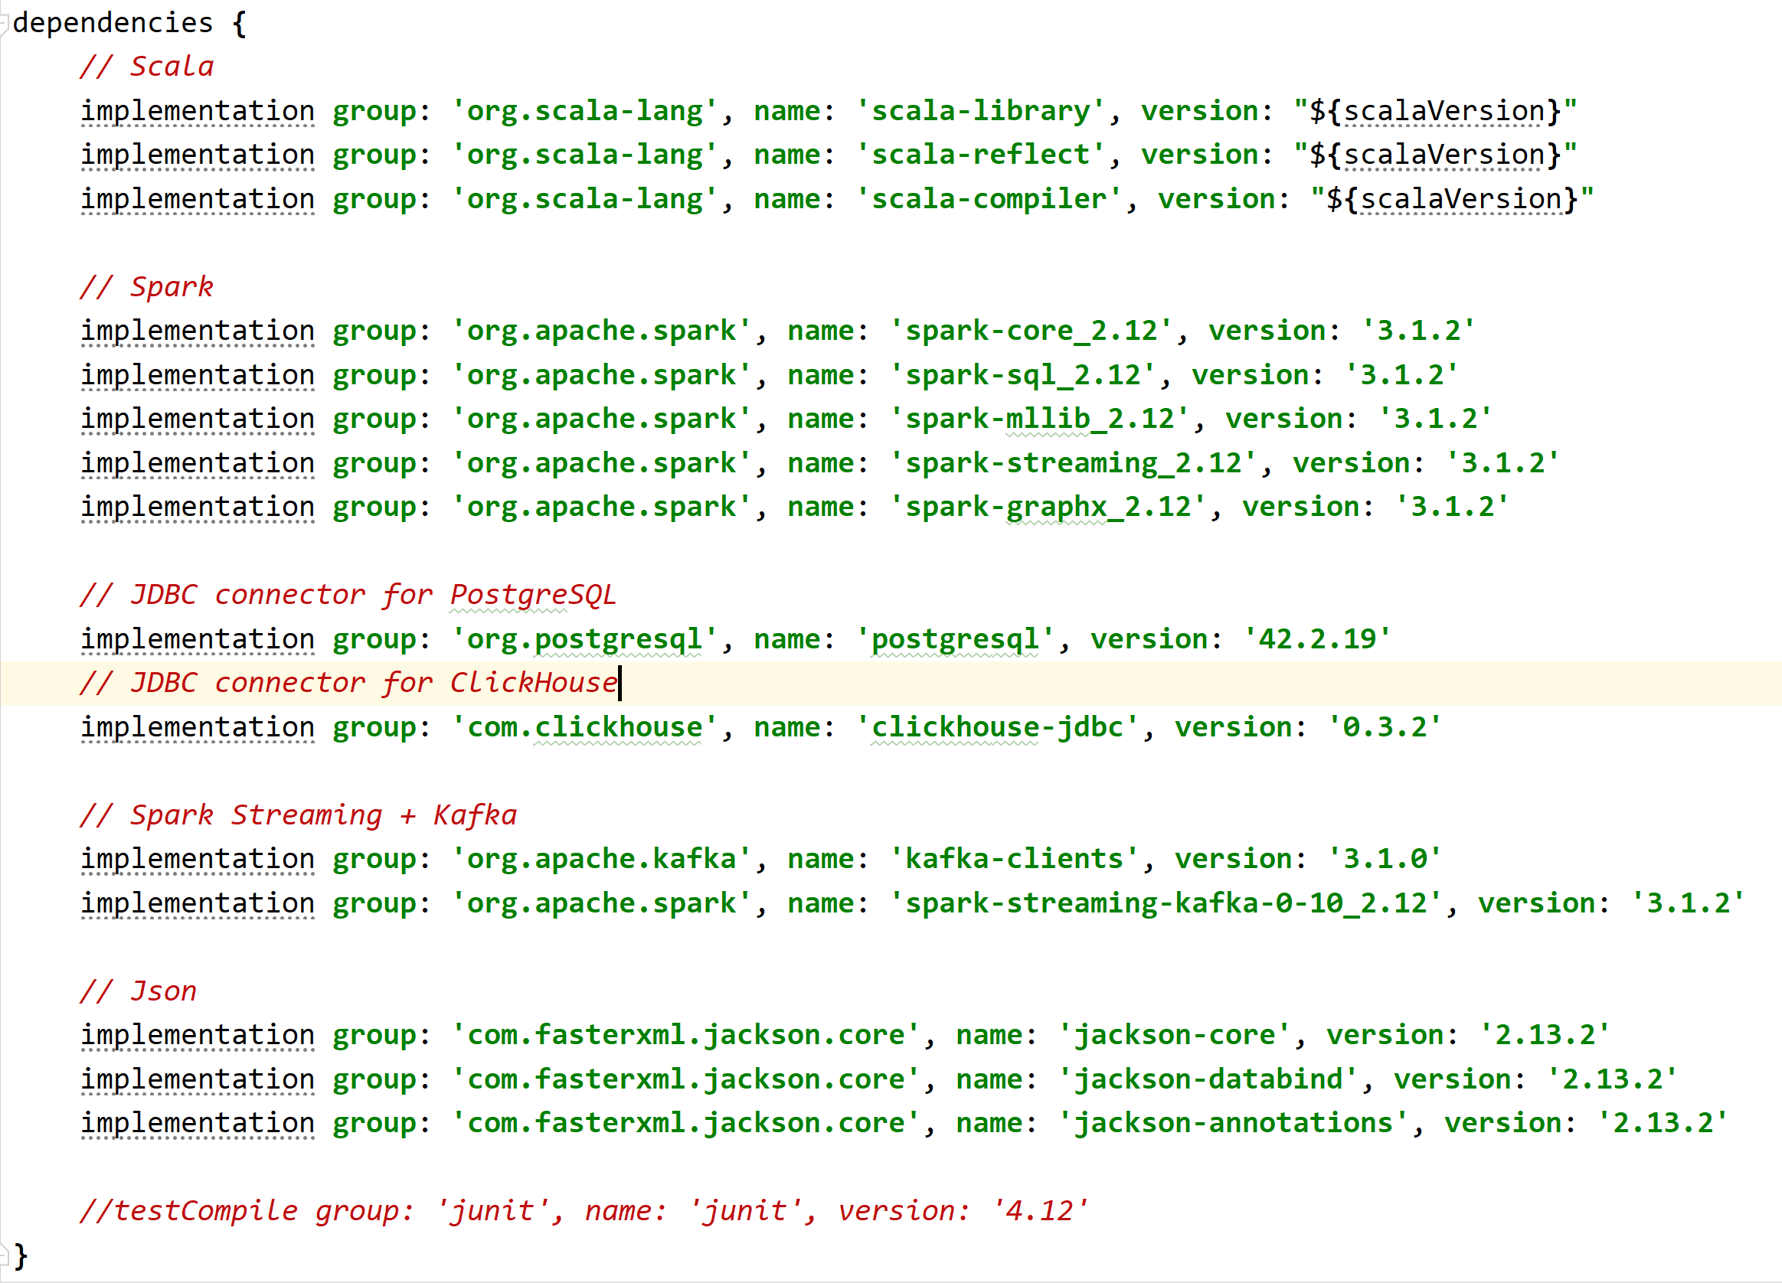

**【注】**

* **如果定义变量，引用变量时要用双引号，不能用单引号**
* **Spark的依赖有五个，spark-core、spark-streaming为必须，另外三个根据项目情况选择**
* **Spark的依赖，在mvnrepository.com上面，是complieOnly，要全部改成implementation**
* **junit基本用不着，可以去掉了**

1. 创建与src/main/java同级目录src/main/scala，并右键标记为“Resources Root”



1. src/main/java可以删掉，也可以不删，如要写Java代码，则写在这个目录下
2. 新建一个Scala Class

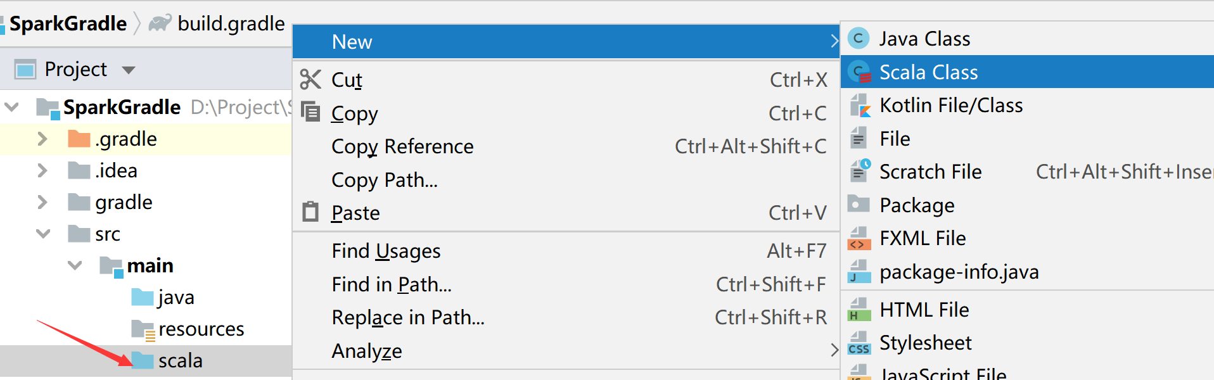

1. 类型选择“Object”

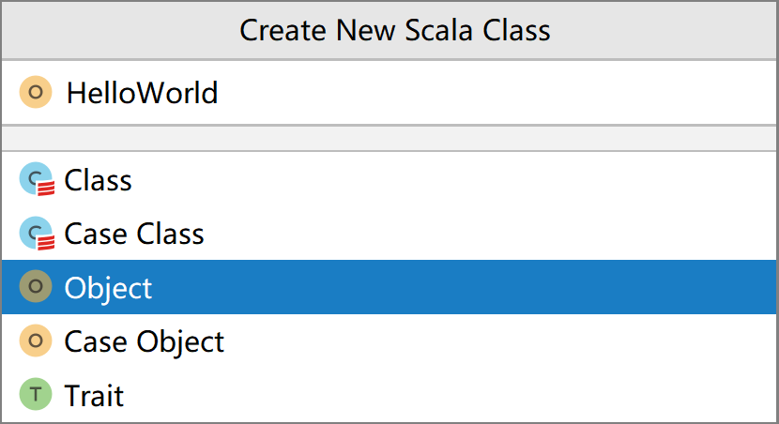

1. 编辑代码如下

**import** org.apache.spark.sql.SparkSession  
  
**object** HelloWorld {  
 **def** main(args: Array[String]): Unit = {  
 *//初始化SparkSession* **val** spark = SparkSession.*builder*().appName(**"Hello World"**).master(**"local[*]"**).getOrCreate()  
 *//关闭多余的日志输出* spark.sparkContext.setLogLevel(**"OFF"**)  
   
 *//导入SparkSession的隐式转换，这样才能使用toDF()函数，将List转换为DataFrame* **import** spark.implicits._  
 *List*(**"hello world"**).toDF(**"name"**).show()  
   
 *//关闭SparkSession* spark.stop()  
 }  
}

1. 运行成功输出如下

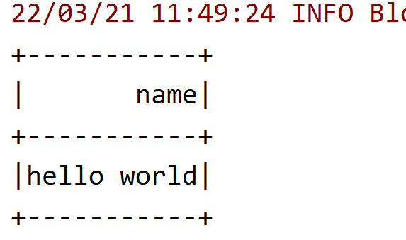

##### 打包

1. 使用Gradle的打包功能

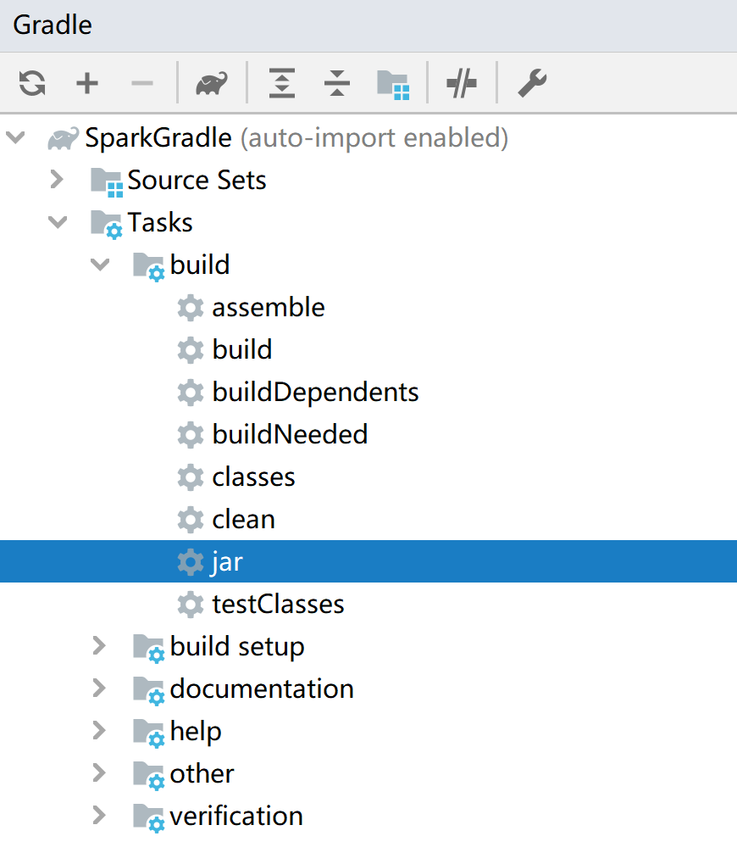

1. 生成的Jar包位于项目路径下build/libs目录下

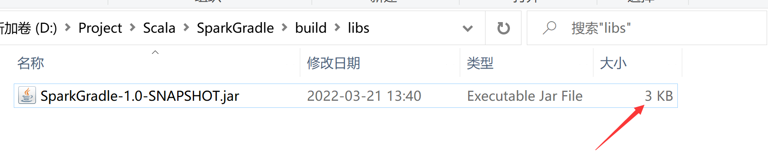

**【注】**

**从Jar包的大小来看，并没有将第三方依赖打成一个Jar包**

#### 【可选】WinUtils + Jars

##### 搭建Hadoop + Spark环境

1. 本机配置的Hadoop和Spark的版本，**可以与服务器安装版本不同，但Scala版本必须一致**
2. 将Hadoop安装文件解压

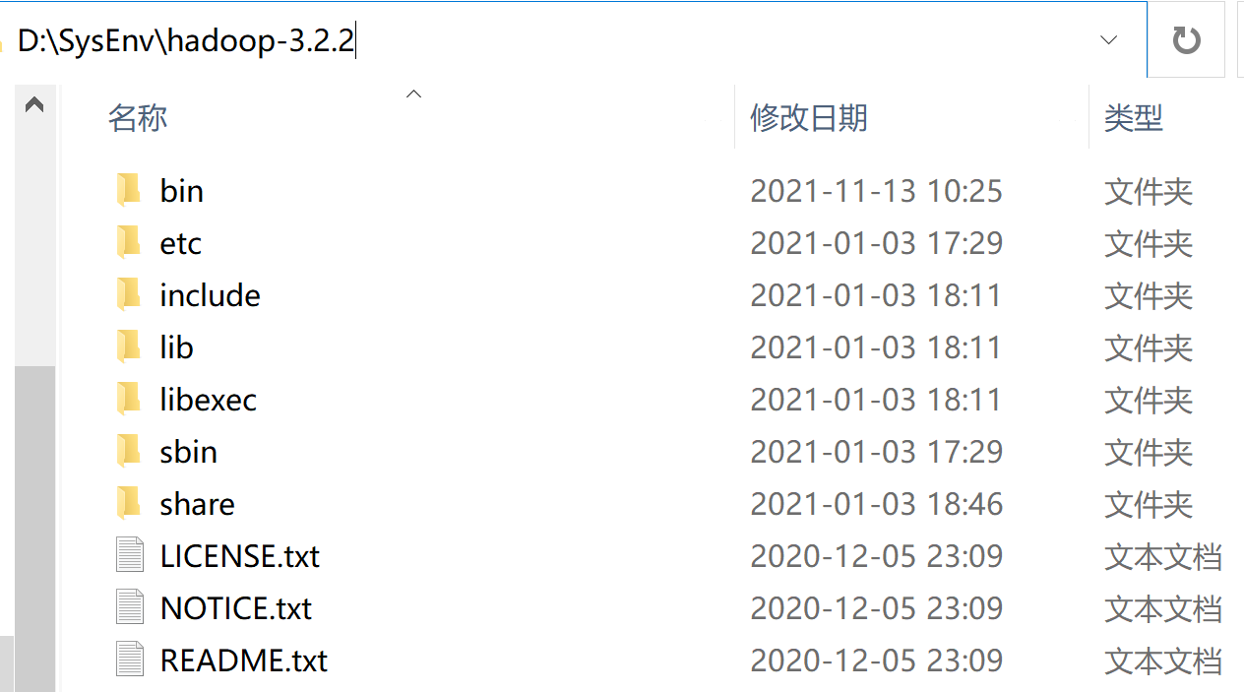

**【注】路径中不能有中文或空格**

1. 新增系统环境变量HADOOP_HOME

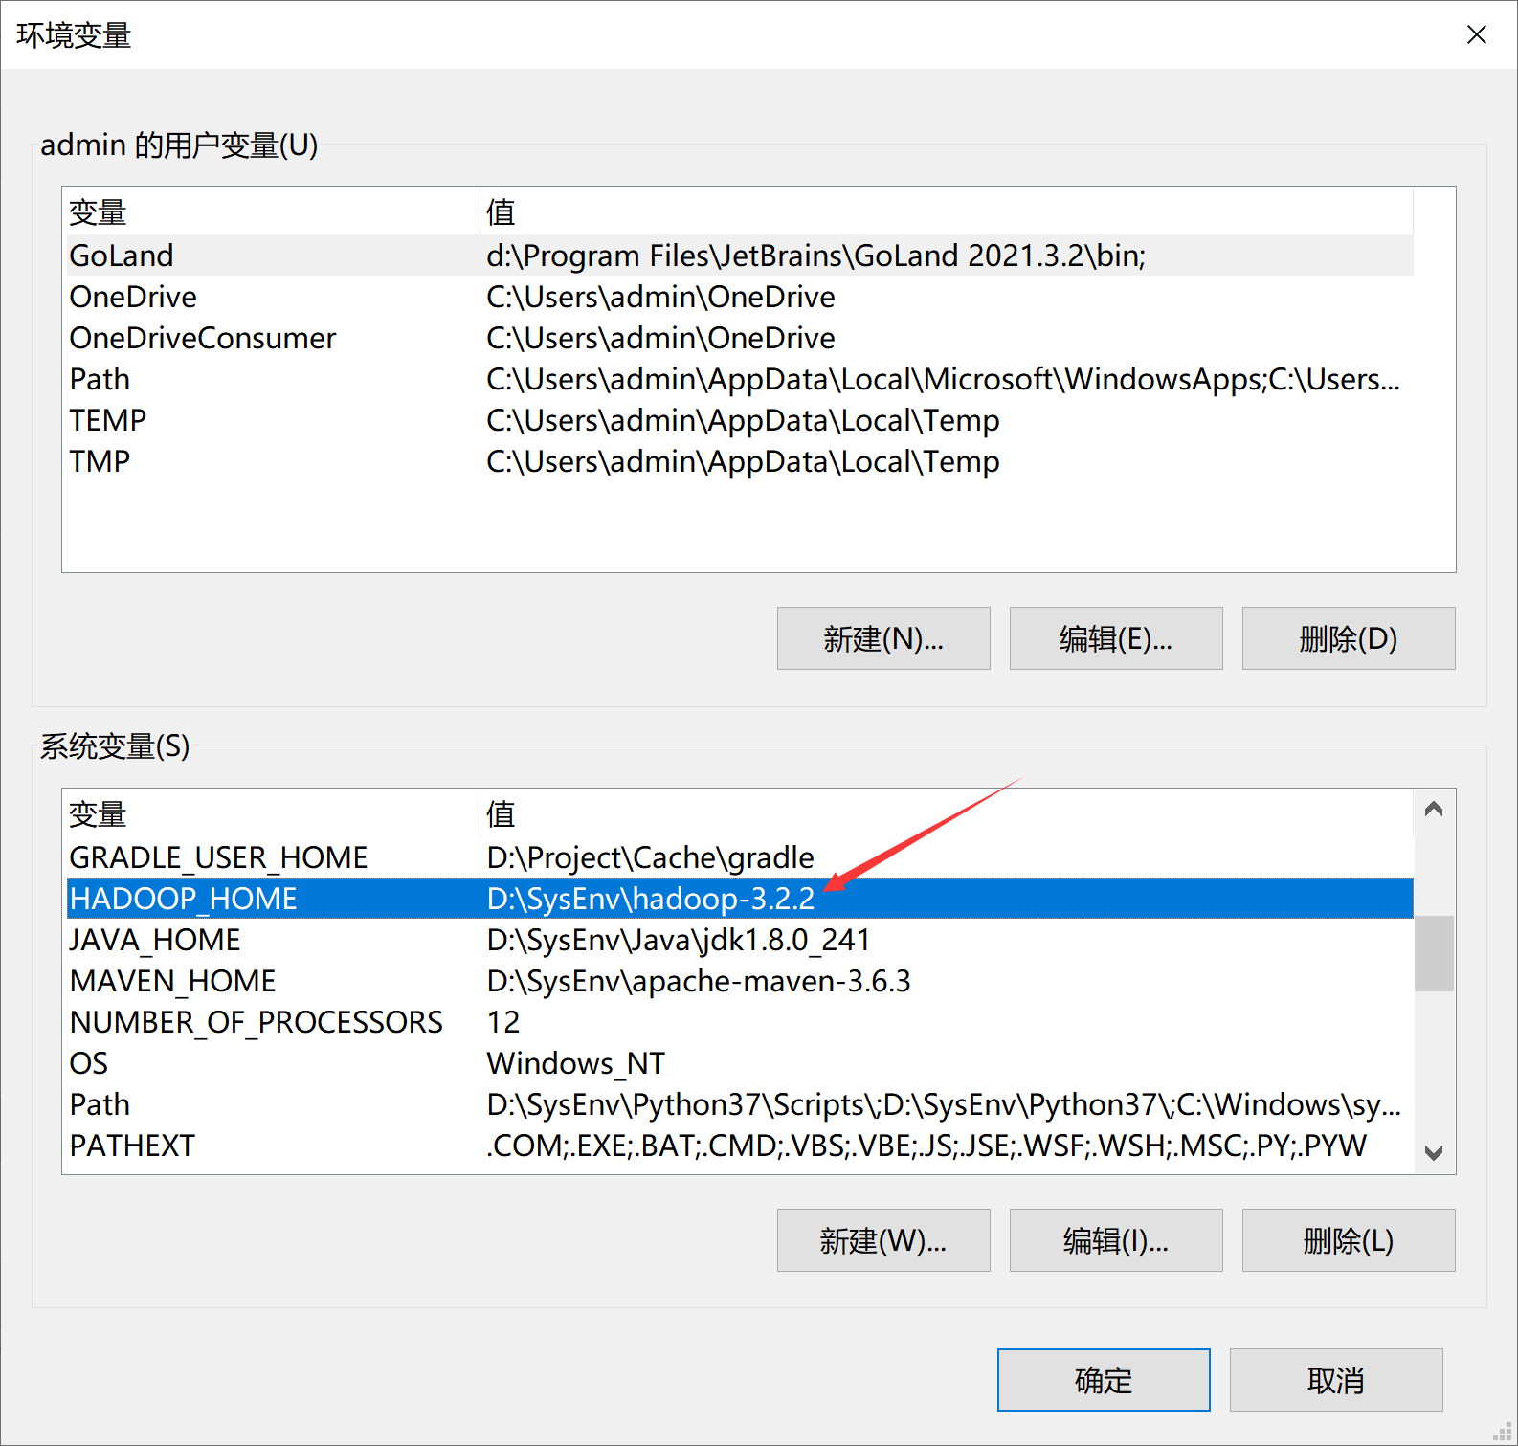

1. 修改系统环境变量Path，增加D:\SysEnv\hadoop-3.2.2\bin

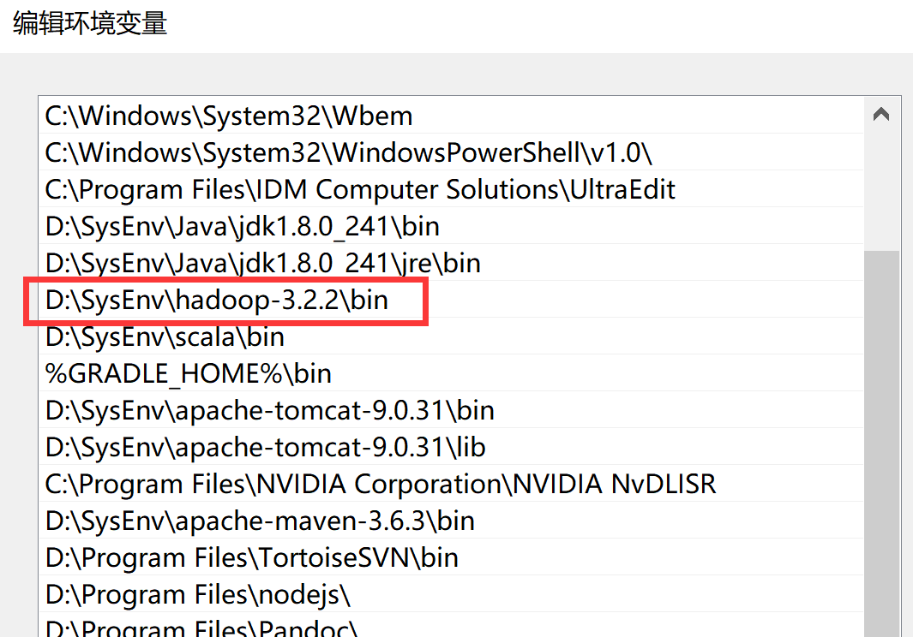

1. 解压Spark安装文件

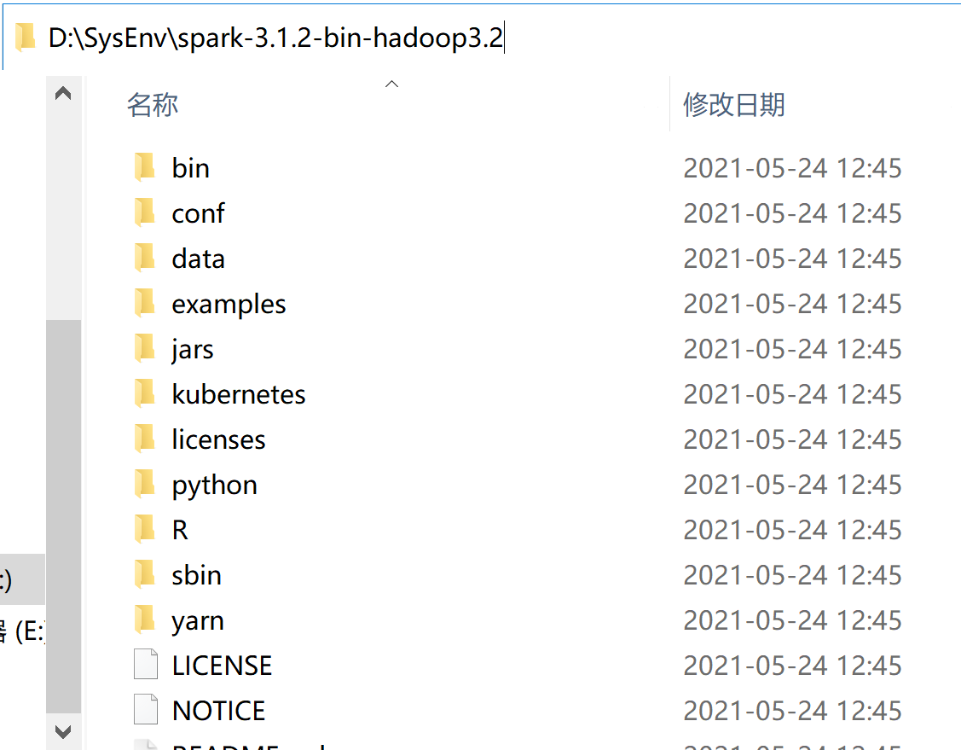

**【注】路径不能包含中文或空格**

1. 新增系统环境变量SPARK_HOME

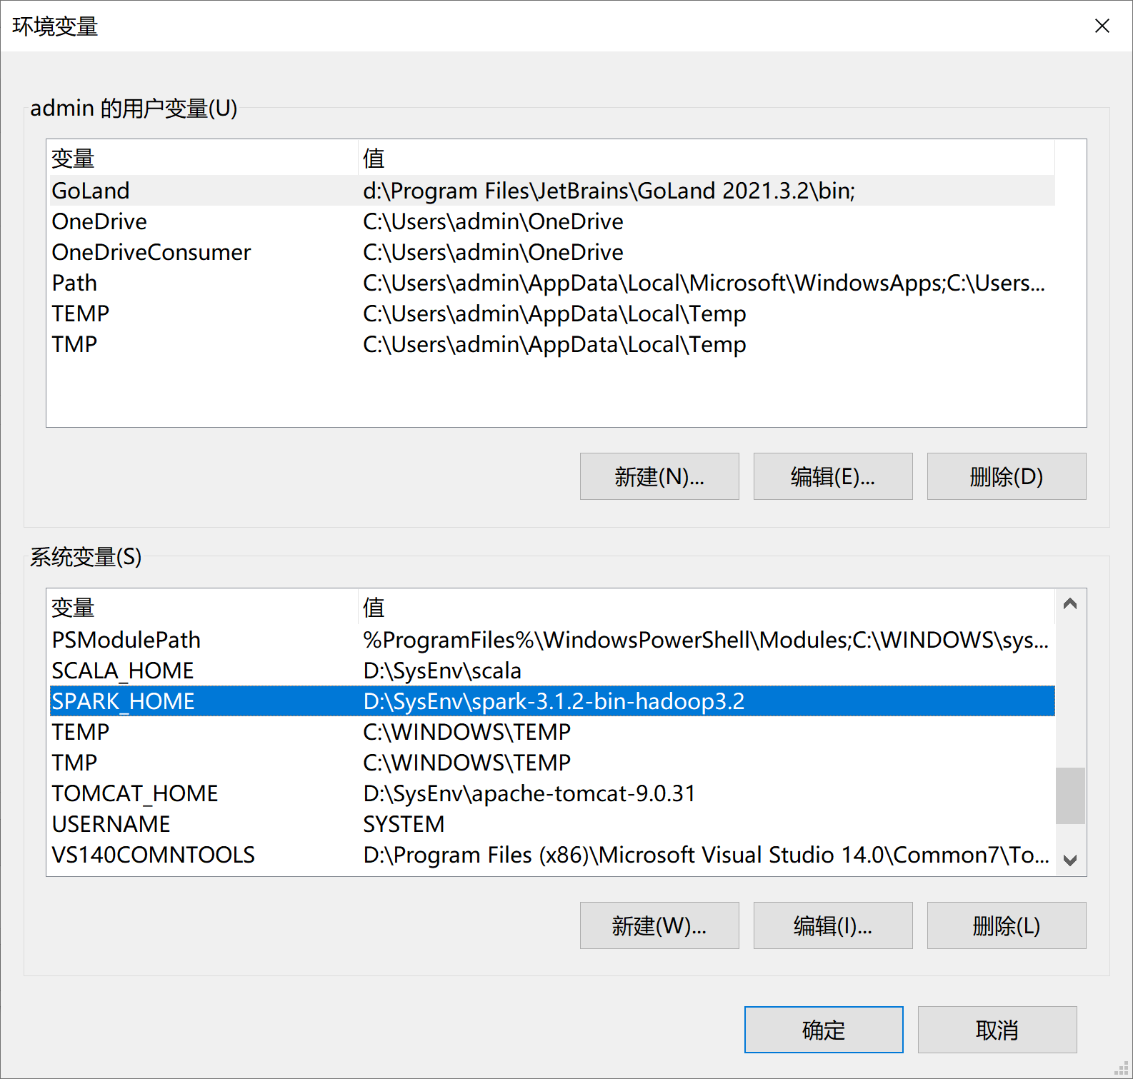

1. 修改系统环境变量Path，增加D:\SysEnv\spark-3.1.2-bin-hadoop3.2\bin

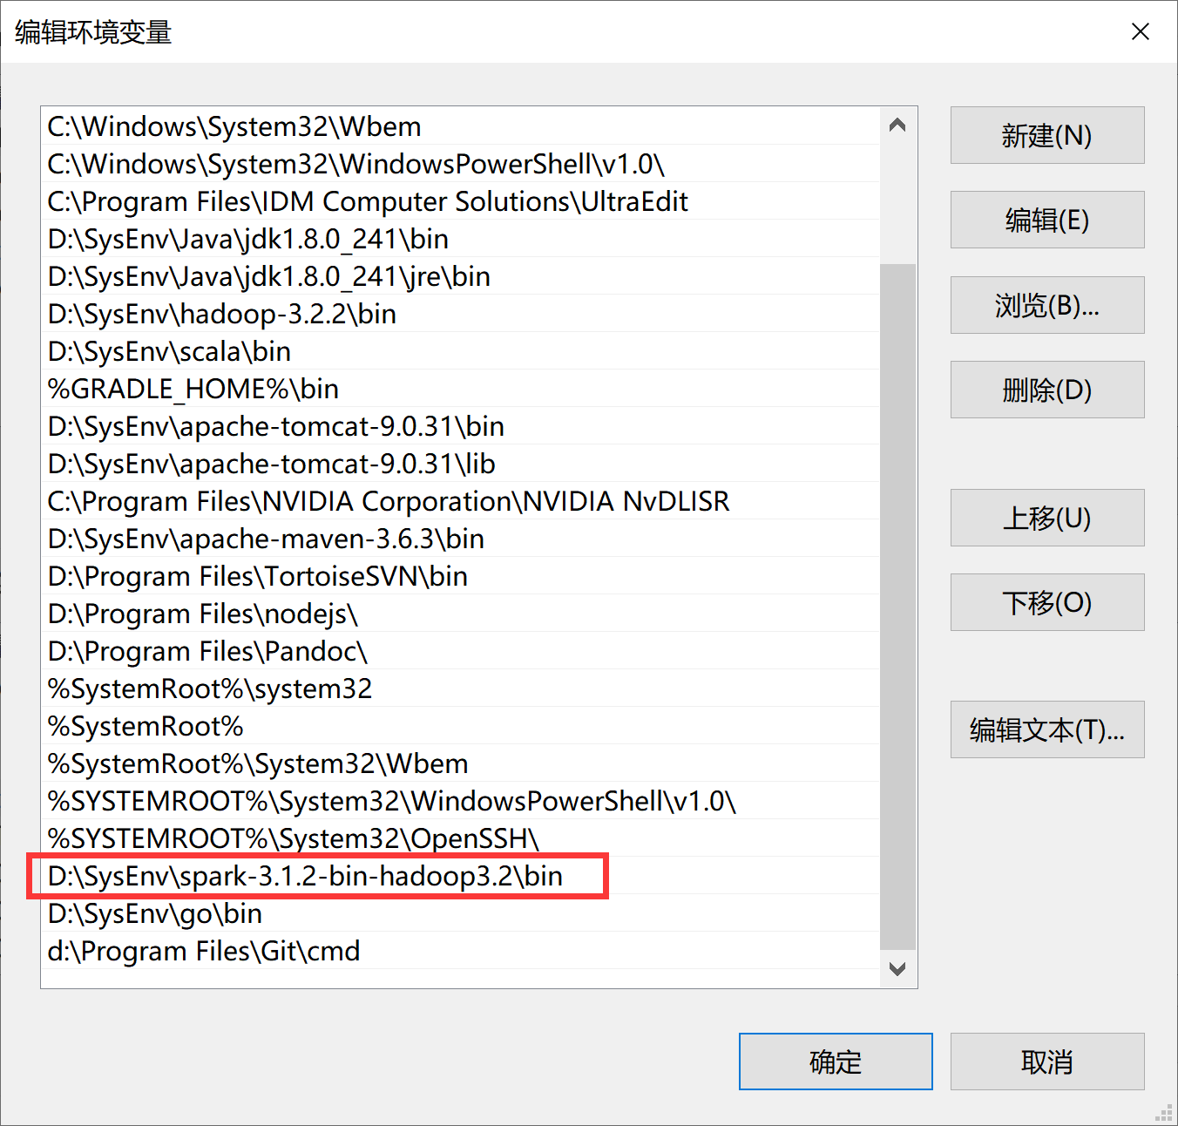

1. 解压winutils，将解压后对应Hadoop版本的文件全部复制（**覆盖替换原文件**）到D:\SyeEnv\hadoop-3.2.2\bin中

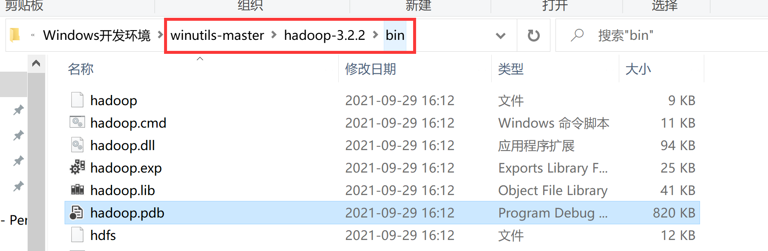

1. 此时，已经完成了Hadoop、Spark在Windows中的环境配置
2. 打开cmd窗口，进入到Spark安装目录的bin目录下

spark-shell

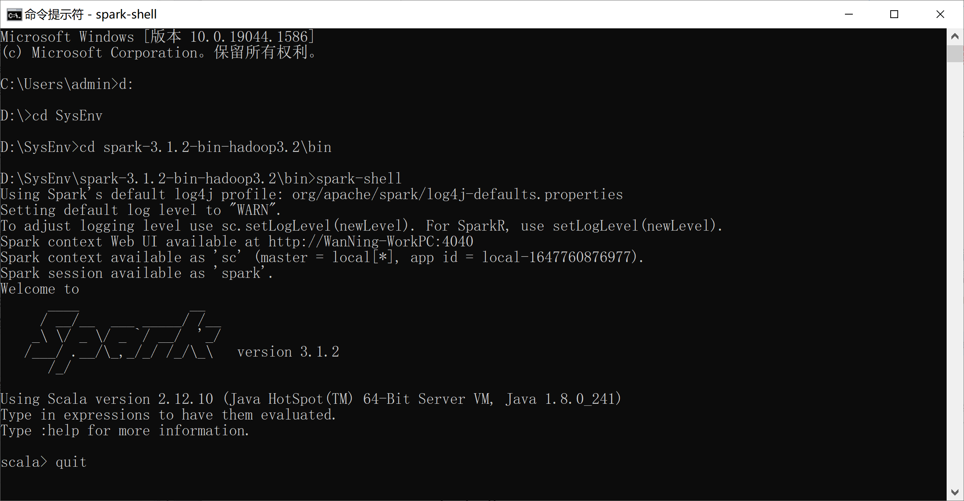

##### 创建项目

1. 新建Scala项目，构建工具选择IDEA

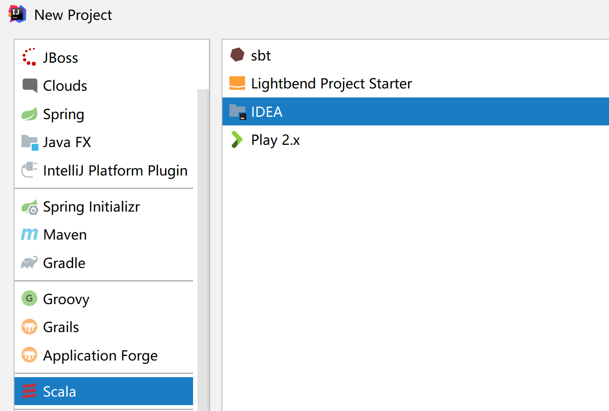

1. 选择Scala版本、设置Source Root

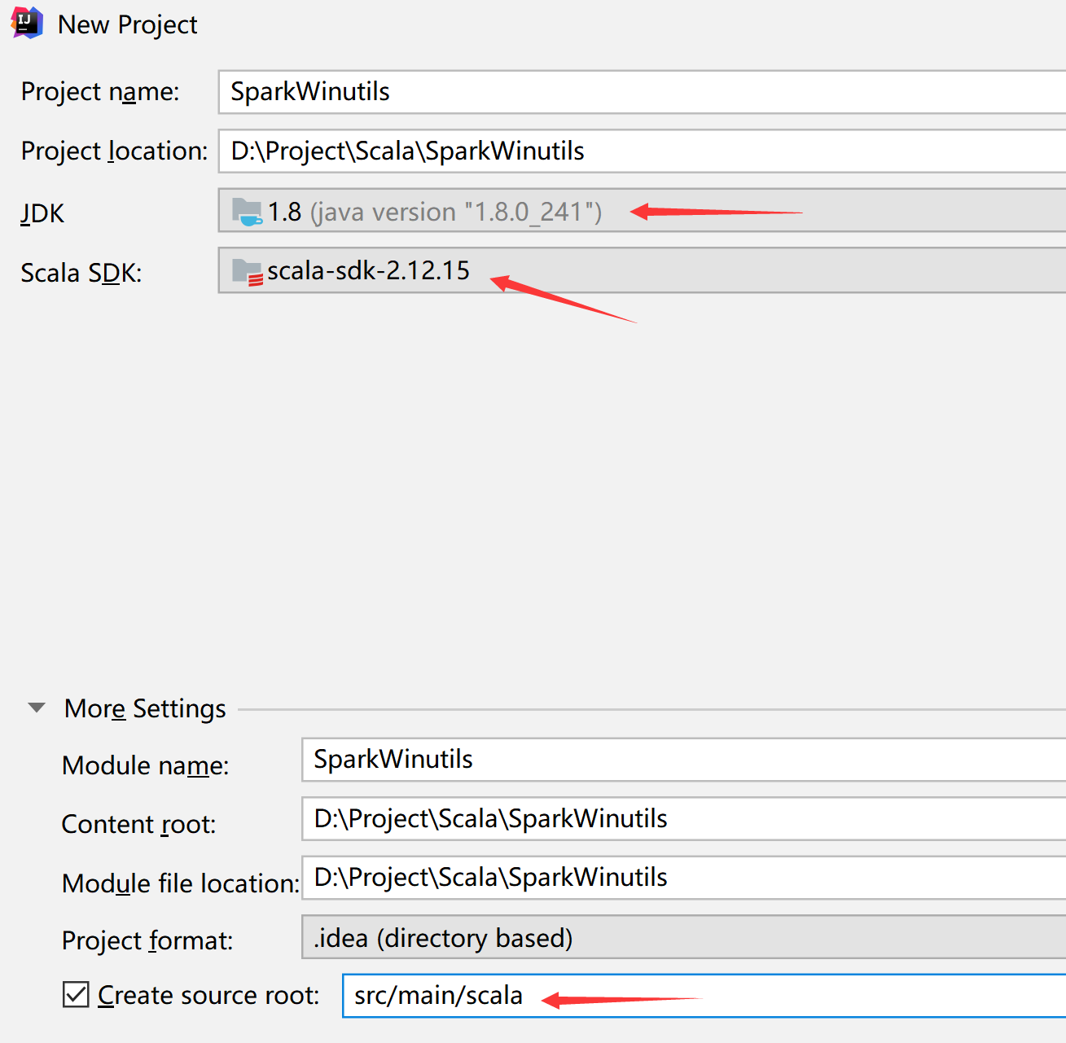

1. 打开File -> Project Structure，新增Java的依赖包

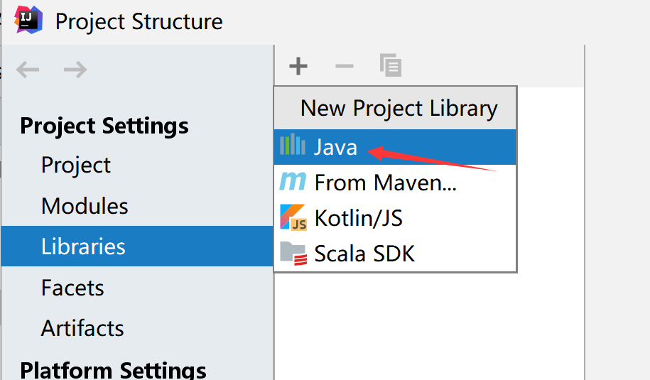

1. 选择导入Spark安装目录jars目录的**所有jar包**

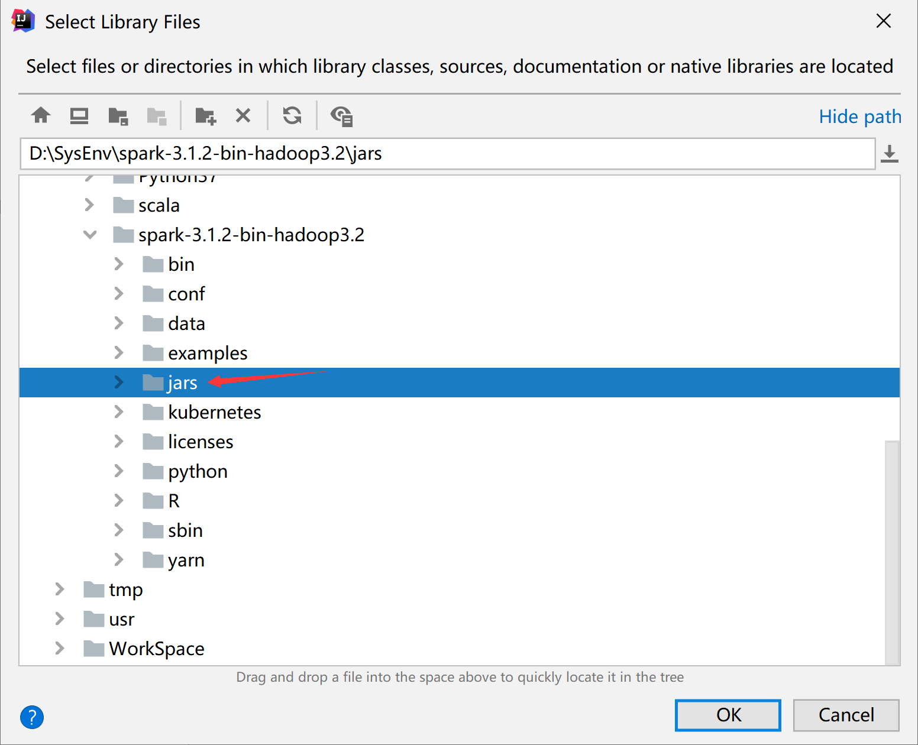

1. 新增一个Scala Class

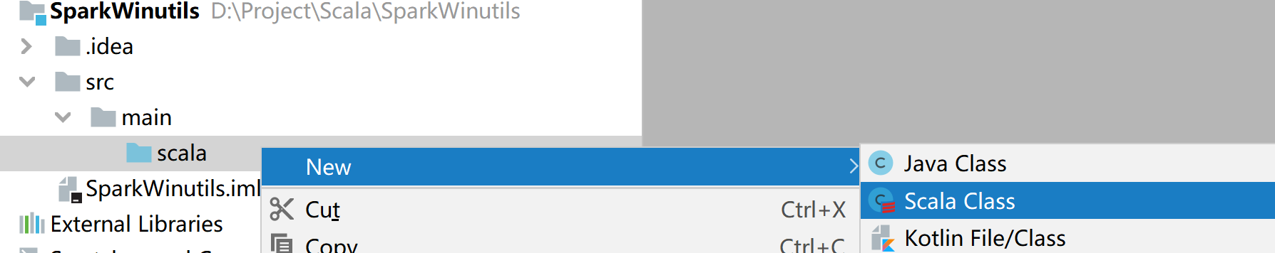

1. 选择类型为“Object”

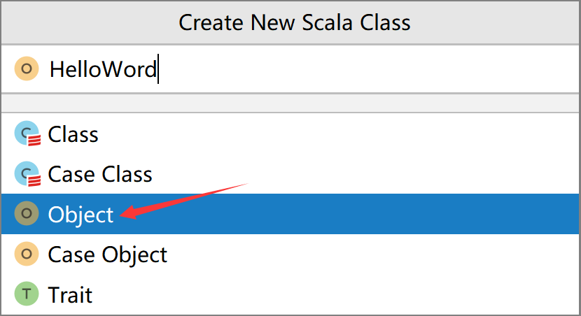

1. 编辑代码如下

**import** org.apache.spark.sql.SparkSession  
  
**object** HelloWord {  
 **def** main(args: Array[String]): Unit = {  
 **val** spark = SparkSession.*builder*().appName(**"Hello Word"**).master(**"local[*]"**).getOrCreate();  
  
 **import** spark.implicits._  
 *List*(**"Hello World!"**).toDF(**"name"**).show()  
  
 spark.stop()  
 }  
}

1. 运行成功输出如下

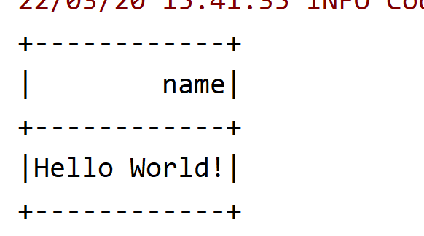

##### 导入第三方依赖

1. 打开File -> Project Structure，在Libraries中点击“+” -> Java，选择第三方依赖Jar包（例如PostgreSQL或ClickHouse的JDBC驱动包）即可

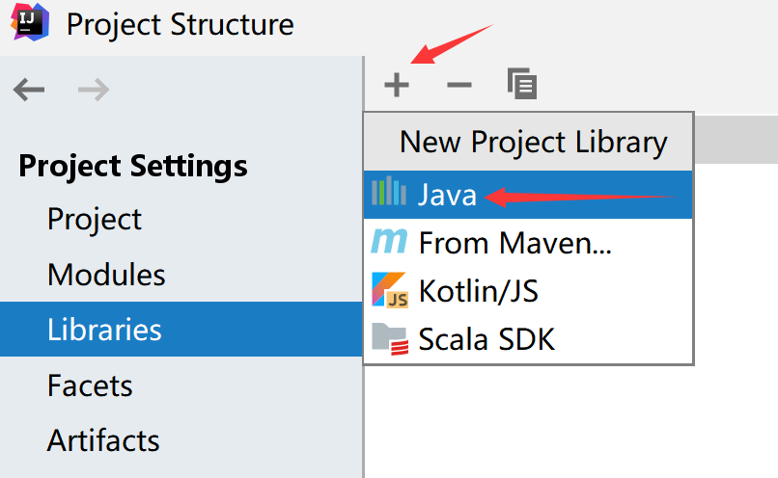

**【注】**

**只能一个一个的导入，不能多选同时导入，否则可能导入无效**

**导入后，如果删除或改变本机Jar包的路径，要重新导入**

##### 打包

1. 此种方式创建的项目，只需要用IDEA自身的打包功能就可以了
2. 创建与src/main/scala的同级目录resources

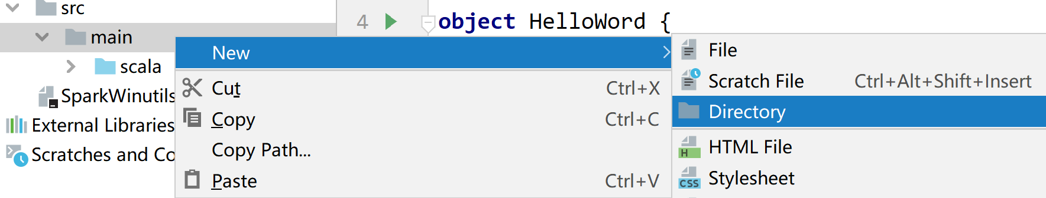

1. 右键标记此目录为“Resources Root”

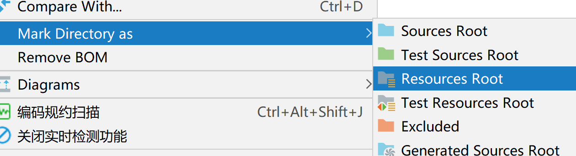

1. 打开File -> Project Structure，在左侧点击“Artifacts”，然后点击绿色的“+”，从下拉列表中选择“JAR”->“From modules with dependencies...

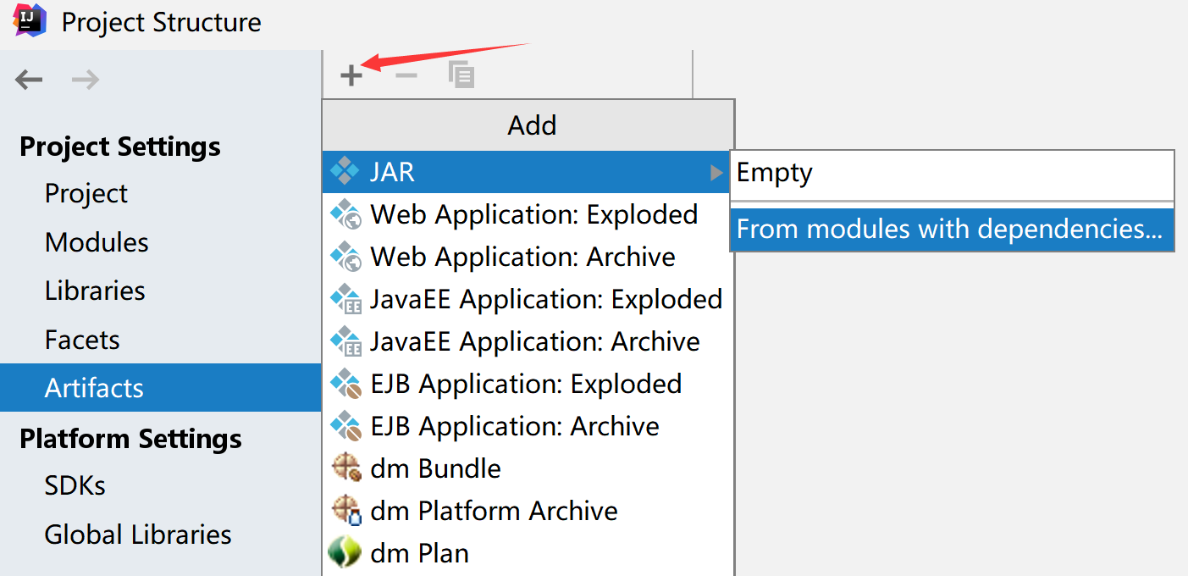

1. 选择启动的Main Class；MANIFEST.MF保存在resources目录下

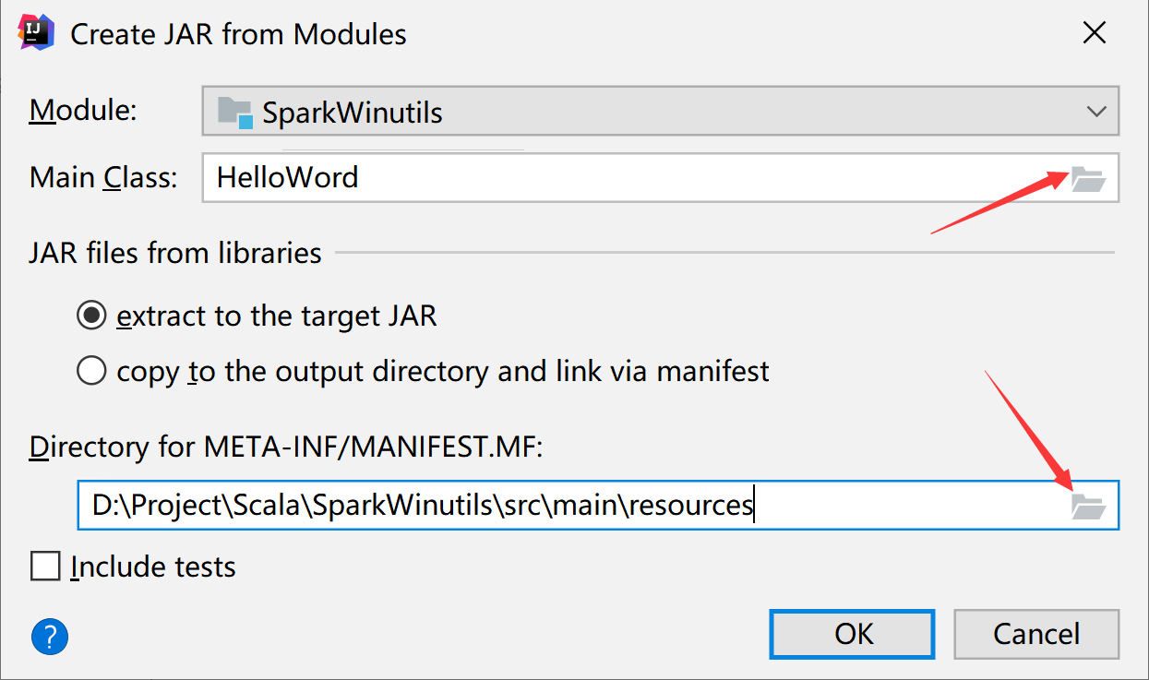

1. 右侧的依赖包列表中，点击“-”移除所有依赖，只剩下“compile output”一项

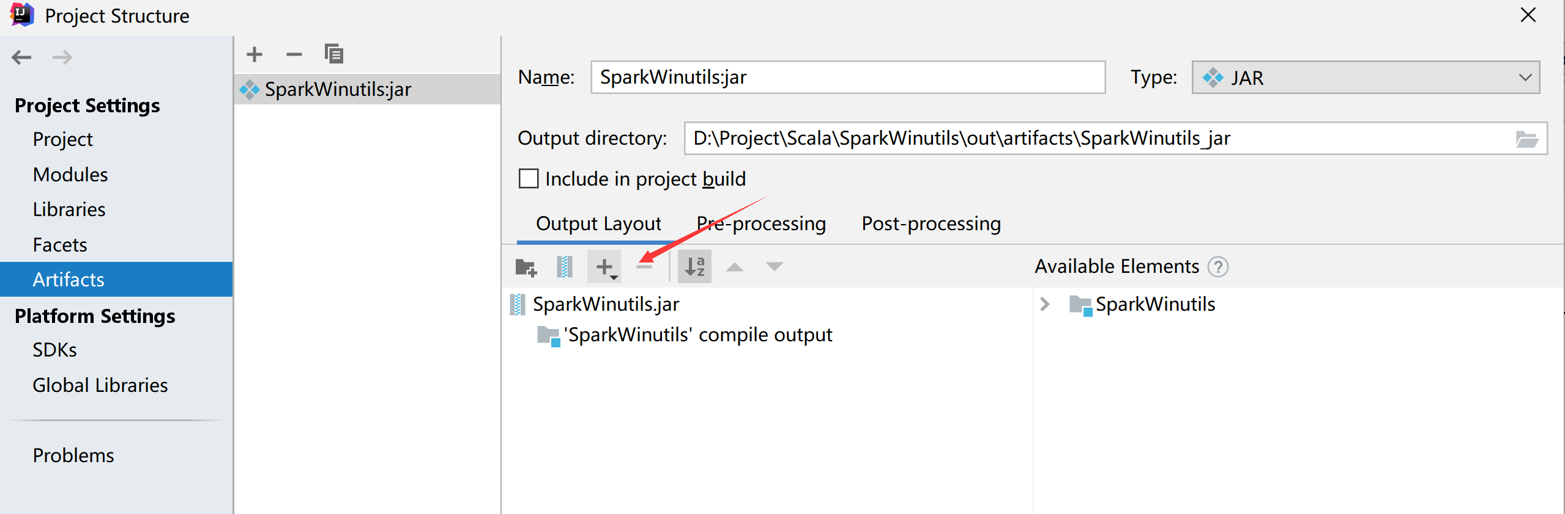

1. 在菜单中选择Build -> Build Artifacts…

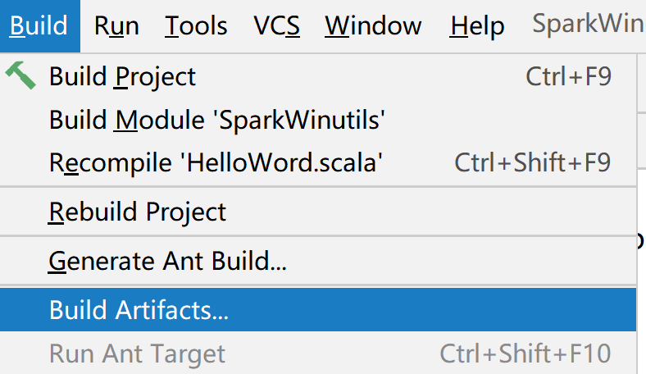

1. 再点击build即可

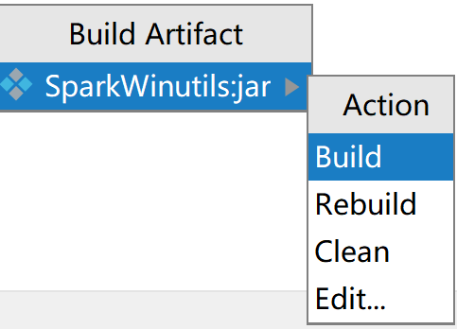

1. 打成的jar包在项目路径下“out\artifacts\项目名称_jar\”目录下

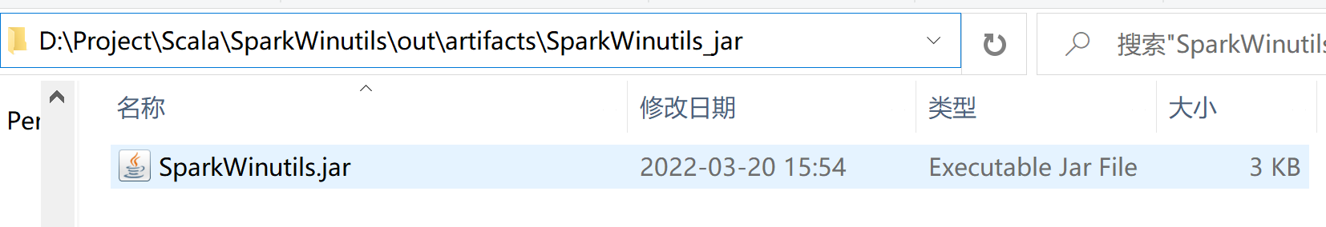

### Hop

1. 解压apache-hop-client-1.2.0.zip，运行hop-gui.bat

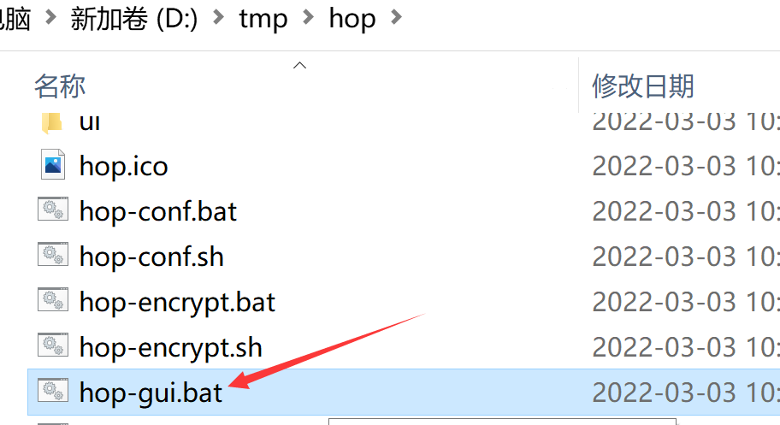

1. 弹出DOS窗口也Hop GUI页面

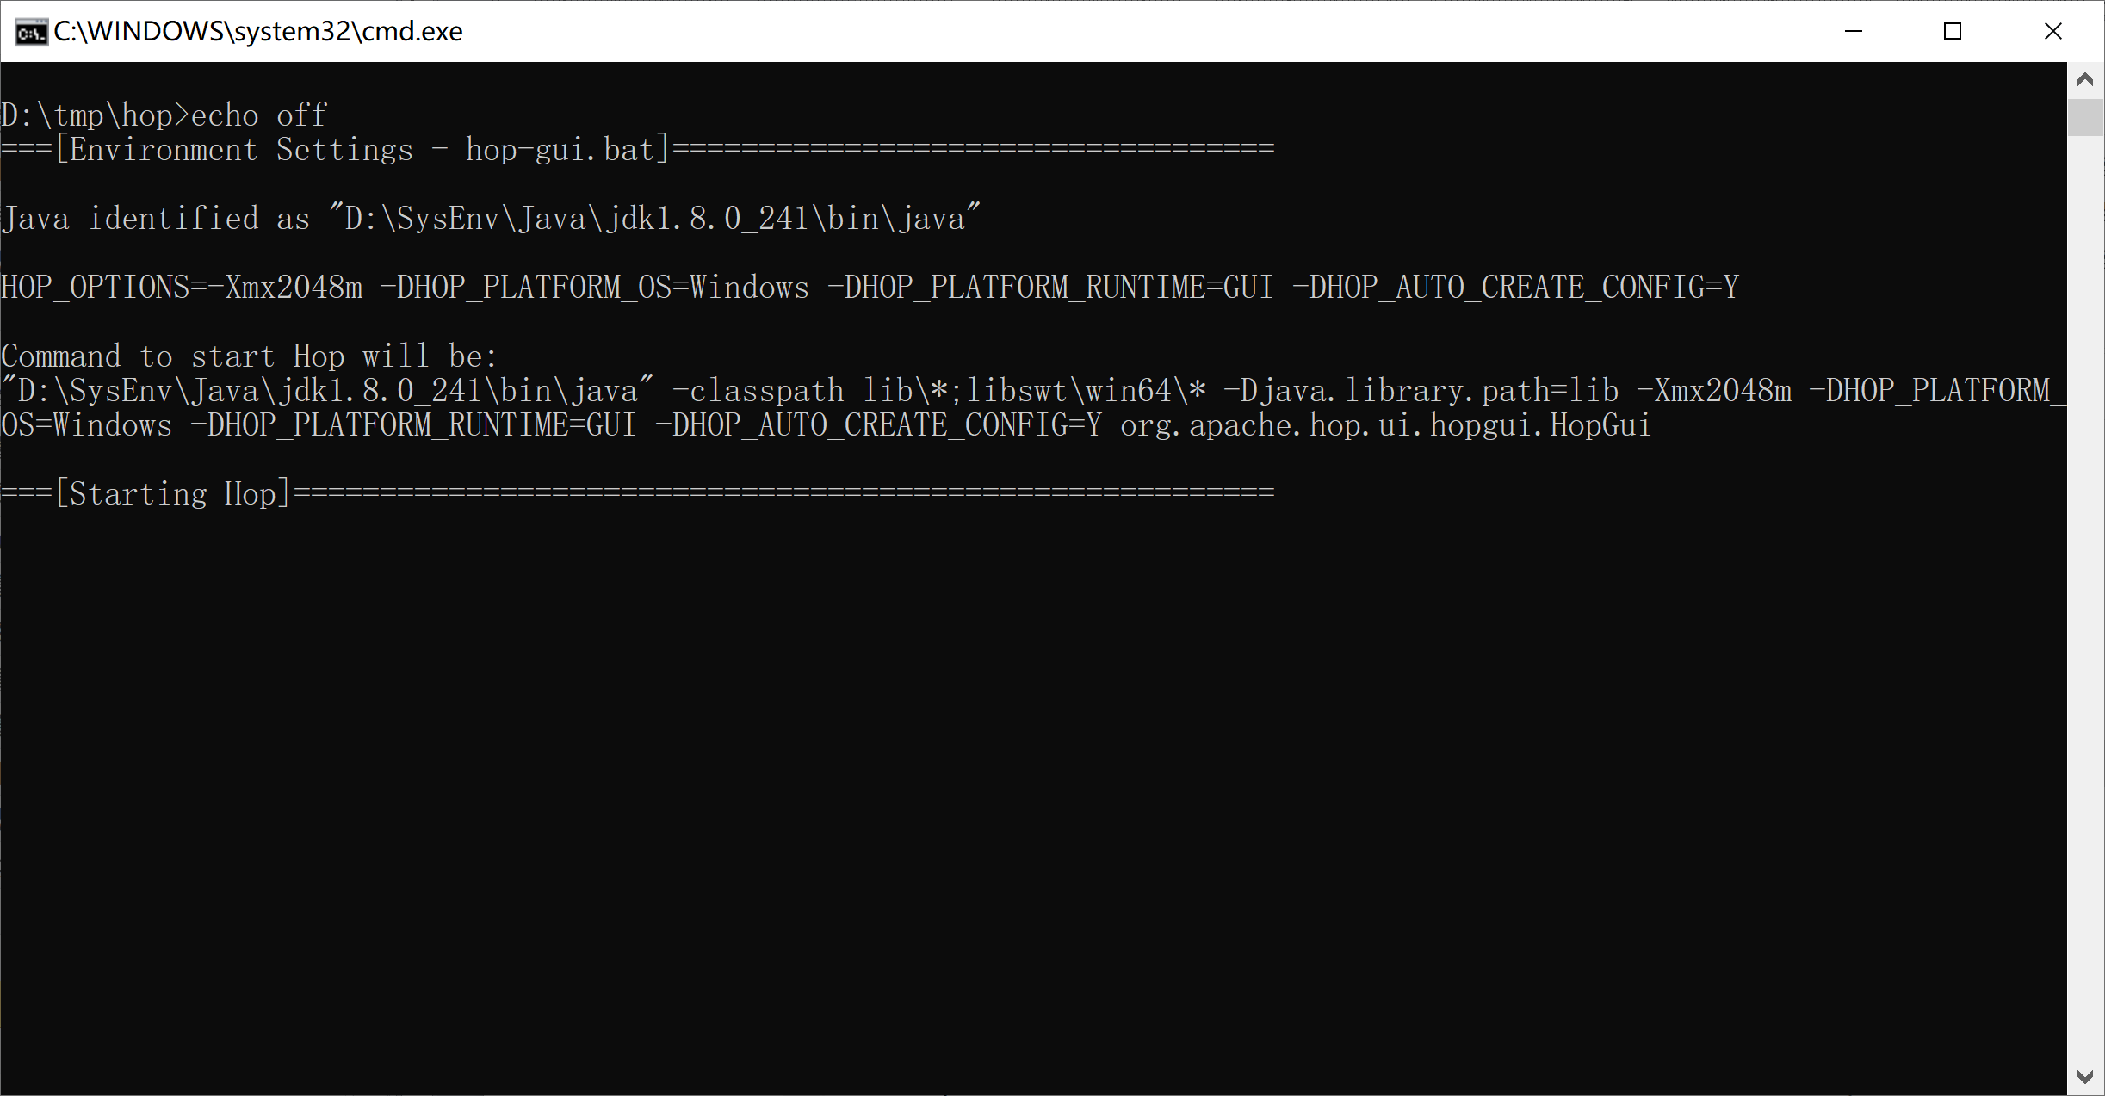

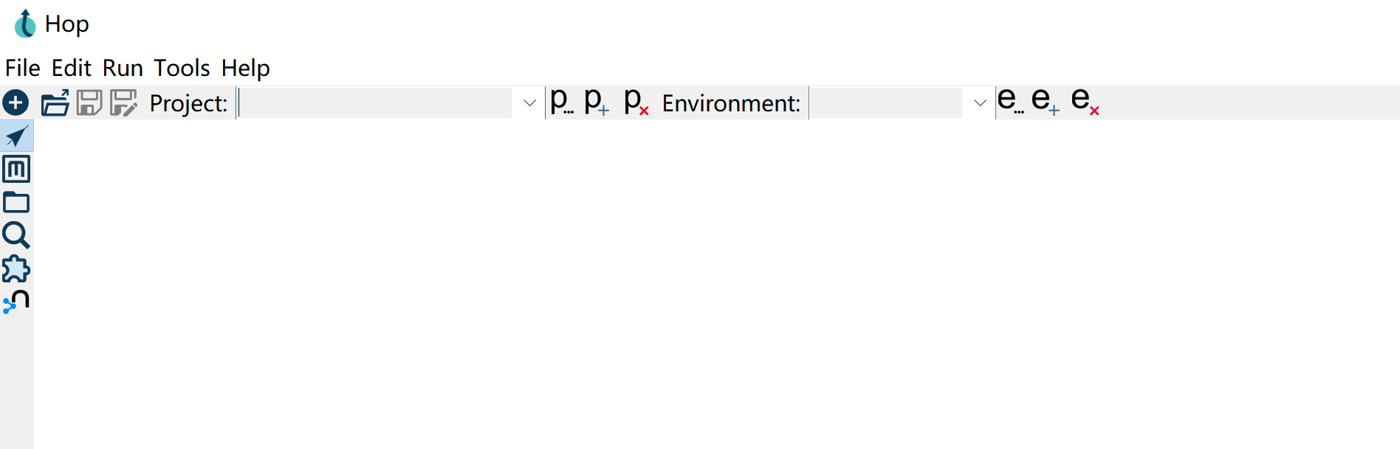

# 配置参考文档

## Hop

|  |  |
| --- | --- |
| **内容** | **url** |
| 安装配置 | https://hop.apache.org/manual/latest/installation-configuration.html |
| Docker安装 | https://hop.apache.org/manual/latest/hop-gui/hop-web.html |
| 启动容器 | https://hop.apache.org/manual/latest/how-to-guides/apache-hop-web-services-docker.html |
| 文档首页 | https://hop.apache.org/manual/latest/getting-started/index.html |

## Nifi

|  |  |
| --- | --- |
| **内容** | **url** |
| nifi.properties | https://nifi.apache.org/docs/nifi-docs/html/administration-guide.html |
| 中文文档 | https://nifichina.gitee.io/ |

## Hadoop

【注】将以下链接中的“current”替换成“Hadoop的版本号”，，例如“r3.2.2”可查询指定版本的文档

|  |  |
| --- | --- |
| **配置文件** | **url** |
| 文档首页 | https://hadoop.apache.org/docs/stable/index.html |
| core-site.xml | https://hadoop.apache.org/docs/current/hadoop-project-dist/hadoop-common/core-default.xml |
| hdfs-site.xml | https://hadoop.apache.org/docs/current/hadoop-project-dist/hadoop-hdfs/hdfs-default.xml |
| mapred-site.xml | https://hadoop.apache.org/docs/current/hadoop-mapreduce-client/hadoop-mapreduce-client-core/mapred-default.xml |
| yarn-site.xml | https://hadoop.apache.org/docs/current/hadoop-yarn/hadoop-yarn-common/yarn-default.xml |
| hadoop-env.sh | https://hadoop.apache.org/docs/current/hadoop-project-dist/hadoop-common/ClusterSetup.html |
| yarn-env.sh | https://hadoop.apache.org/docs/current/hadoop-project-dist/hadoop-common/ClusterSetup.html |
| Hadoop命令行 | https://hadoop.apache.org/docs/current/hadoop-project-dist/hadoop-hdfs/HDFSCommands.html#Overview |

## Hive

|  |  |
| --- | --- |
| **内容** | **url** |
| 单机部署 | https://cwiki.apache.org/confluence/display/Hive/GettingStarted |
| 集群部署 | https://cwiki.apache.org/confluence/display/Hive/GettingStarted |

## Flink

|  |  |
| --- | --- |
| **内容** | **url** |
| 文档首页 | https://nightlies.apache.org/flink/flink-docs-release-1.14/ |
| 单机安装 | https://nightlies.apache.org/flink/flink-docs-release-1.14/docs/try-flink/local_installation/ |
| flink-conf.yaml | https://nightlies.apache.org/flink/flink-docs-release-1.14/zh/docs/deployment/config/ |
| 集群HA配置 | https://nightlies.apache.org/flink/flink-docs-release-1.14/docs/deployment/ha/zookeeper_ha/ |

## Spark

【注】将链接中的“latest”替换成“Spark的版本号”，例如“3.1.2”可查询指定版本的文档

|  |  |
| --- | --- |
| **内容** | **url** |
| 单机安装 | https://spark.apache.org/docs/latest/spark-standalone.html |
| spark-env.sh | 同上 |
| spark-defaults.conf | https://spark.apache.org/docs/latest/configuration.html |
| HistoryServer | https://spark.apache.org/docs/latest/monitoring.html#spark-history-server-configuration-options |

## ClickHouse

【注】将链接中的“en”替换为“zh”，则为中文文档

|  |  |
| --- | --- |
| **内容** | **url** |
| 文档首页 | https://clickhouse.com/docs/en/ |
| 安装配置 | https://clickhouse.com/docs/en/getting-started/install/ |
| 源代码构建 | https://clickhouse.com/docs/en/development/build/ |
| 安装包仓库 | https://repo.clickhouse.com/ |
| server/config.xml | https://clickhouse.com/docs/zh/operations/server-configuration-parameters/settings/ |
| 第三方管理工具 | https://clickhouse.com/docs/en/interfaces/third-party/gui/ |

## Azkaban

|  |  |
| --- | --- |
| **内容** | **url** |
| 文档首页 | https://azkaban.readthedocs.io/en/latest/ |
| solo-server | https://azkaban.readthedocs.io/en/latest/getStarted.html#installing-the-solo-server |
| multi-executor-server | https://azkaban.readthedocs.io/en/latest/getStarted.html#getting-started-with-the-multi-executor-server |

## ZooKeeper

【注】将链接中的“current”替换成“ZooKeeper的版本号”，，例如“r3.1.2”可查询指定版本的文档

|  |  |
| --- | --- |
| **内容** | **url** |
| 安装部署 | https://kylin.apache.org/cn/docs/install/index.html |
| zoo.cfg | https://zookeeper.apache.org/doc/current/zookeeperAdmin.html#sc_maintenance |

## Kafka

|  |  |
| --- | --- |
| **内容** | **url** |
| 安装部署 | https://kafka.apache.org/quickstart |
| 配置文件 | https://kafka.apache.org/documentation/#configuration |

## Kylin

|  |  |
| --- | --- |
| **内容** | **url** |
| 单机部署 | https://kylin.apache.org/cn/docs/install/index.html |
| 集群部署 | https://kylin.apache.org/cn/docs/install/kylin_cluster.html |
| 配置参考 | https://cwiki.apache.org/confluence/display/KYLIN/Kylin+4.X+Configuration |

## Superset

**Pip安装**

|  |  |
| --- | --- |
| **内容** | **url** |
| 单机部署 | https://superset.apache.org/docs/installation/installing-superset-from-scratch |
| 配置文件 | https://superset.apache.org/docs/installation/configuring-superset  https://github.com/apache/superset/blob/master/superset/config.py |
| Feature Flags | https://github.com/apache/superset/blob/master/RESOURCES/FEATURE_FLAGS.md |
| 数据库驱动 | https://superset.apache.org/docs/databases/installing-database-drivers |
| 文档首页 | https://superset.apache.org/docs/intro |

Docker安装

|  |  |
| --- | --- |
| **内容** | **url** |
| 单机部署 | https://hub.docker.com/r/apache/superset |

# 附录

## PostgreSQL、ClickHouse驱动Jar

**PostgreSQL：**



**ClickHouse：**





## Flink驱动Jar







## 错误及解决

### 找不到或无法加载主类 org.apache.hadoop.mapreduce.v2.app.MRAppMaster

**[场景]**

执行Hive insert语句时报错

**[原因]**

Hive配置为执行Hadoop MapReduce程序，但yarn-site.xml中缺少配置项

**[解决]**

1. 在master节点上，输入命令，查看hadoop的classpath4

hadoop classpath



1. 用文本编辑器，替换所有的冒号为逗号
2. 在$HADOOP_HOME/etc/hadoop/yarn-site.xml中添加以下配置

vim $HADOOP_HOME/etc/hadoop/yarn-site.xml

**添加yarn.application.classpath配置**

<property>

<name>yarn.application.classpath</name>

<value>/usr/local/hadoop-3.2.2/etc/hadoop,/usr/local/hadoop-3.2.2/share/hadoop/common/lib/*,/usr/local/hadoop-3.2.2/share/hadoop/common/*,/usr/local/hadoop-3.2.2/share/hadoop/hdfs,/usr/local/hadoop-3.2.2/share/hadoop/hdfs/lib/*,/usr/local/hadoop-3.2.2/share/hadoop/hdfs/*,/usr/local/hadoop-3.2.2/share/hadoop/mapreduce/lib/*,/usr/local/hadoop-3.2.2/share/hadoop/mapreduce/*,/usr/local/hadoop-3.2.2/share/hadoop/yarn,/usr/local/hadoop-3.2.2/share/hadoop/yarn/lib/*,/usr/local/hadoop-3.2.2/share/hadoop/yarn/*</value>

</property>



### Yum安装报错

**[场景]**

使用yum install xxx命令，安装工具报错，例如：

Delta RPMs disabled because /usr/bin/applydeltarpm not installed. File "/usr/libexec/urlgrabber-ext-down", line 28except OSError

**[原因]**

将CentOS 7.x自带的python 2.x 升级到了python 3.x

**[解决]**

编辑错误信息提示的错误文件

vim /usr/libexec/urlgrabber-ext-down

修改第一行，指定为python2.7

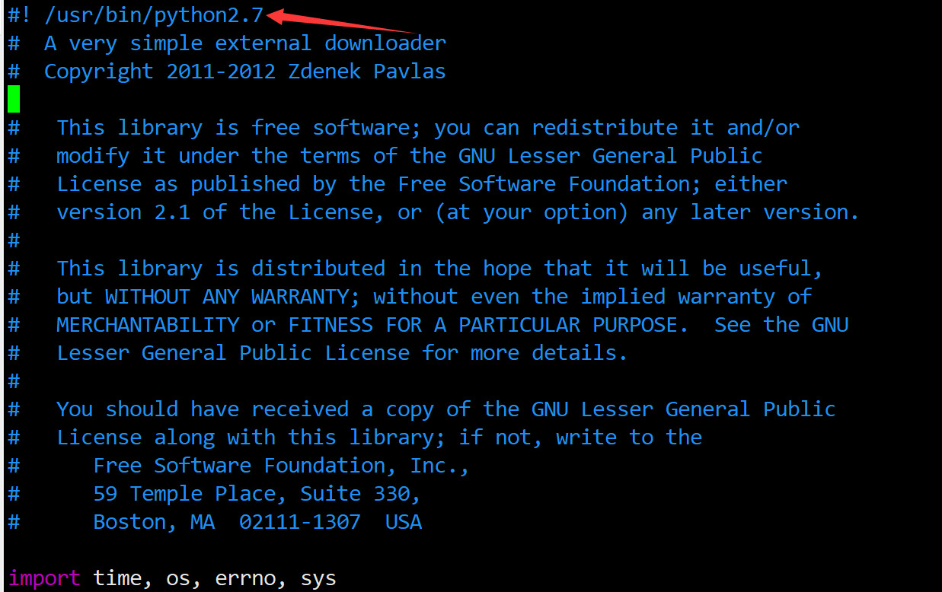

## 遗留问题

### Python

#### 编译安装时的警告

**[场景]**

安装Python 3.9.10时，执行make install命令后输出警告信息

WARNING: Value for scheme.headers does not match. Please report this to <https://github.com/pypa/pip/issues/10151>

distutils: /usr/local/python3/include/python3.9/UNKNOWN

sysconfig: /usr/local/Python-3.9.10/Include/UNKNOWN

WARNING: Additional context:

user = False

home = None

root = '/'

prefix = None

Looking in links: /tmp/tmp6cpe8sle

Processing /tmp/tmp6cpe8sle/setuptools-58.1.0-py3-none-any.whl

Processing /tmp/tmp6cpe8sle/pip-21.2.4-py3-none-any.whl

Installing collected packages: setuptools, pip

WARNING: Value for scheme.headers does not match. Please report this to <https://github.com/pypa/pip/issues/10151>

distutils: /usr/local/python3/include/python3.9/setuptools

sysconfig: /usr/local/Python-3.9.10/Include/setuptools

WARNING: Value for scheme.headers does not match. Please report this to <https://github.com/pypa/pip/issues/10151>

distutils: /usr/local/python3/include/python3.9/pip

sysconfig: /usr/local/Python-3.9.10/Include/pip

WARNING: The scripts pip3 and pip3.9 are installed in '/usr/local/python3/bin' which is not on PATH.

Consider adding this directory to PATH or, if you prefer to suppress this warning, use --no-warn-script-location.

Successfully installed pip-21.2.4 setuptools-58.1.0

WARNING: Running pip as the 'root' user can result in broken permissions and conflicting behaviour with the system package manager. It is recommended to use a virtual environment instead: https://pip.pypa.io/warnings/venv

**[原因]**

安装的版本太高？

**[参考]**

todo

### Hadoop

#### Hadoop集群停止时的警告

**[场景]**

hadoop pid文件默认存放在/tmp，而服务器会定期清理/tmp。当关闭集群时，如果找不到pid文件，在关闭集群时会有警告信息如下：【不会影响集群的正常停止】

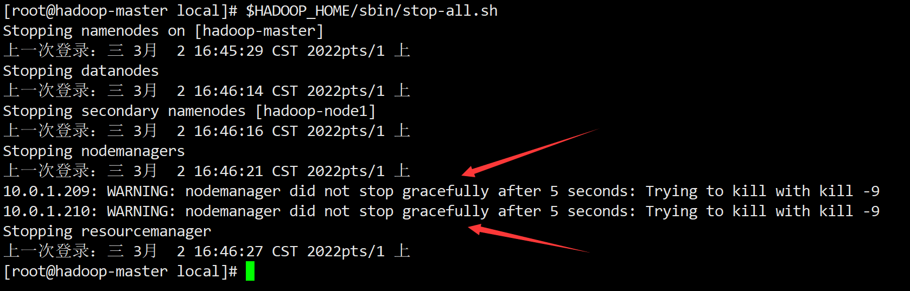

**[解决]**

**在$HADOOP_HOME/sbin/hadoop-env.sh**搜索找到“export HADOOP_PID_DIR”，增加一行内容，指定本机Hadoop日志的路径

export HADOOP_PID_DIR=/usr/local/hadoop-3.2.2/pid

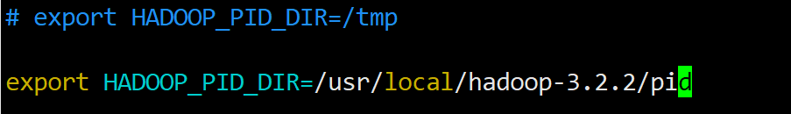

**经过测试，仍然无法解决上述关闭集群警告信息**

### Hive

#### Hive on Spark配置

**[场景]**

在使用Hive Cli或Beeline客户端时，有一条警告信息：

Hive-on-MR is deprecated in Hive 2 and may not be available in the future versions. Consider using a different execution engine (i.e. spark, tez) or using Hive 1.X releases.

**[原因]**

Hive 3.1.2版本并不支持Spark 3.x版本

**[参考]**

https://cwiki.apache.org/confluence/display/Hive/Hive+on+Spark:+Getting+Started

https://blog.csdn.net/FunnyPrince_/article/details/120616109

https://blog.csdn.net/pucao_cug/article/details/72783688